Collection J-Learn
MANUEL DE SCIENCES ÉCONOMIQUES ET SOCIALES
CLASSE DE T11 — SÉRIE OSE
Programme d'Études — 5 unités thématiques · 70 séances
Fiches de préparation · Leçons · Exercices corrigés · Sujets d'examen corrigés
Madagascar

AVANT-PROPOS
Ce manuel de Sciences Économiques et Sociales pour la classe de T11, série OSE, a été élaboré à partir du Programme d'Études officiel de Madagascar, section « Sciences Économiques et Sociales ». Il couvre les cinq thématiques du programme : la production dans les organisations, la monnaie et le financement, la coordination par le marché et par l'État, la socialisation de l'individu, enfin les sciences politiques et le droit.
Chaque séance est composée d'une fiche de préparation, d'une leçon, d'exercices notés et de leur corrigé. Le manuel suit la méthode J-Learn organisée en trois grandes étapes : la Révision, la Nouvelle Leçon (six sous-étapes) et l'Évaluation.
Le Programme d'Études attribue cinq heures par semaine aux Sciences Économiques et Sociales en série OSE, soit cent trente-deux heures pour l'année. Le découpage en soixante-dix séances respecte cette répartition : soixante séances de cours, une séance de révision et un sujet d'examen corrigé par unité. La durée de chaque séance est laissée à l'enseignant, qui la répartit selon le rythme de sa classe, le niveau des apprenants et le matériel disponible.
Conformément aux orientations pédagogiques du programme, les séances privilégient une approche centrée sur l'apprenant : celui-ci observe, questionne, travaille en groupe et construit lui-même ses savoirs. Les démarches inductive, déductive, comparative, documentaire et argumentative sont mobilisées selon les objets d'étude, et l'enseignant joue le rôle de guide, de médiateur et d'accompagnateur.
Les séances sont regroupées en cinq unités, une par thématique du programme. Les exemples, situations et supports proposés sont ancrés dans la réalité malgache : marché local, entreprise artisanale, coopérative, exploitation agricole, administration et vie associative.
Pour bien utiliser ce manuel, se reporter au « Mode d'emploi » qui suit.

MODE D'EMPLOI
Comment est construite chaque séance ?
I. Révision — questions simples sur la séance précédente, avec la réponse attendue (R.A.).
II. Nouvelle leçon — six sous-étapes : 1. Mise en situation, 2. Présentation, 3. Observation, 4. Analyse, 5. Synthèse (énoncée par l'enseignant), 6. Application.
III. Évaluation — exercices écrits, avec corrigé.
La durée de chaque séance n'est pas imprimée : elle est laissée à l'enseignant, qui répartit le temps entre les trois grandes étapes selon le rythme de sa classe et la difficulté de la leçon.
Après la fiche de préparation viennent la page LEÇON (le contenu à retenir) puis la section EXERCICES (exercices notés avec barème, suivis du corrigé détaillé).
Code couleur utilisé dans ce manuel :
Titre de leçon : rouge.
Sous-titres : vert.
Mots clés de la leçon : bleu et gras.
Corrigé des exercices : rose bordeaux.
Texte courant : noir. Police : Times New Roman.
Types d'exercices utilisés (jamais nommés dans les consignes) : choix de réponses, Vrai/Faux, texte à compléter, question/réponse, appariement, complétion. Chaque exercice de la section EXERCICES est noté selon un barème ; le total est affiché.
Les exercices placés dans les étapes « Application » et « Évaluation » de la fiche ne portent ni note ni barème : ce sont des exercices de classe, corrigés à l'oral ou au tableau.

TABLE DES MATIÈRES
Avant-propos
Mode d'emploi
UNITÉ I — Production dans les organisations
Séance 1 — Les facteurs de production et les combinaisons productives
Séance 2 — Les coûts de production
Séance 3 — Les recettes et le profit
Séance 4 — La maximisation du profit
Séance 5 — La valeur ajoutée : mesure et répartition
Séance 6 — Le bilan de l'entreprise
Séance 7 — Le compte de résultat
Séance 8 — La responsabilité sociétale de l'entreprise : impacts sociaux et environnementaux
Séance 9 — Les parties prenantes de l'entreprise : acteurs internes et externes
Séance 10 — Contributions et attentes des parties prenantes
Séance 11 — Intérêts convergents et divergents : comprendre les conflits
Séance 12 — Révision — Unité I : Production dans les organisations
Séance 13 — Sujet d'examen — Unité I : Production dans les organisations
UNITÉ II — Monnaie et financement
Séance 14 — Du troc à la monnaie : définition et formes
Séance 15 — Les fonctions de la monnaie
Séance 16 — Masse monétaire et marché monétaire
Séance 17 — Le mécanisme de la création monétaire
Séance 18 — Banque centrale et banques commerciales
Séance 19 — Besoin et capacité de financement
Séance 20 — Le financement interne : l'autofinancement
Séance 21 — Le financement externe intermédié : le crédit bancaire
Séance 22 — Le financement externe désintermédié : le marché financier
Séance 23 — Le taux d'intérêt : rôles et calcul des intérêts simples
Séance 24 — La valeur acquise : capital, taux, durée, échéance
Séance 25 — Taux d'intérêt nominal et taux d'intérêt réel
Séance 26 — Les risques de crédit
Séance 27 — Révision — Unité II : Monnaie et financement
Séance 28 — Sujet d'examen — Unité II : Monnaie et financement
UNITÉ III — Coordination par le marché et par l'État
Séance 29 — Le marché : offreurs et demandeurs
Séance 30 — La demande : loi de la demande et courbe
Séance 31 — L'offre : loi de l'offre et courbe
Séance 32 — L'équilibre du marché : prix et quantité d'équilibre
Séance 33 — Les conditions de la concurrence pure et parfaite
Séance 34 — Les structures de marché : concurrence, monopole, oligopole
Séance 35 — Le gain à l'échange et le surplus du consommateur
Séance 36 — Le surplus de production et l'efficacité du marché concurrentiel
Séance 37 — Les imperfections du marché
Séance 38 — L'asymétrie d'information
Séance 39 — Externalités négatives et biens collectifs
Séance 40 — Les raisons de l'intervention de l'État dans l'économie
Séance 41 — Les politiques conjoncturelles
Séance 42 — Révision — Unité III : Coordination par le marché et par l'État
Séance 43 — Sujet d'examen — Unité III : Coordination par le marché et par l'État
UNITÉ IV — Socialisation de l'individu
Séance 44 — La socialisation : définition et enjeux
Séance 45 — Personnalité sociale et identité sociale
Séance 46 — Le mécanisme de l'imitation
Séance 47 — L'injonction et l'interaction
Séance 48 — La socialisation primaire
Séance 49 — La socialisation secondaire et sa complémentarité avec la primaire
Séance 50 — Le contrôle social : formel et informel
Séance 51 — Normes juridiques et normes sociales
Séance 52 — Les sanctions : formes et fonctions
Séance 53 — La déviance : définition et manifestations
Séance 54 — L'anomie : l'affaiblissement des normes
Séance 55 — Étiquetage, stigmatisation et interactions sociales
Séance 56 — Révision — Unité IV : Socialisation de l'individu
Séance 57 — Sujet d'examen — Unité IV : Socialisation de l'individu
UNITÉ V — Sciences politiques et droit
Séance 58 — L'État : définition et caractéristiques
Séance 59 — Les rôles sociaux de l'État
Séance 60 — Les rôles économiques de l'État
Séance 61 — Les régimes politiques : monarchie et république
Séance 62 — La démocratie : principes et fonctionnement
Séance 63 — L'État de droit et la séparation des pouvoirs
Séance 64 — La Constitution et les institutions
Séance 65 — Les libertés publiques
Séance 66 — Le droit coutumier à Madagascar
Séance 67 — Les lois et les règlements
Séance 68 — La hiérarchie des sources du droit
Séance 69 — Révision — Unité V : Sciences politiques et droit
Séance 70 — Sujet d'examen — Unité V : Sciences politiques et droit
Annexes
Glossaire
Auto-évaluation
Index
Bibliographie et webographie
Table des illustrations

UNITÉ I — Production dans les organisations
Résultats d'apprentissage spécifiques (Programme d'Études T11, série OSE) :
• Déterminer les facteurs et les coûts de production ainsi que les recettes
• Examiner la performance de l'entreprise
• Déterminer les parties prenantes de l'entreprise, leurs contributions et leurs intérêts
Valeurs à véhiculer : Persévérance, Responsabilité
Volume horaire de l'unité : 25 heures (la discipline dispose de 3 heures par semaine, soit 76 heures pour l'année). Durée de chaque séance laissée à l'enseignant.
N° | Séance
1 | Les facteurs de production et les combinaisons productives
2 | Les coûts de production
3 | Les recettes et le profit
4 | La maximisation du profit
5 | La valeur ajoutée : mesure et répartition
6 | Le bilan de l'entreprise
7 | Le compte de résultat
8 | La responsabilité sociétale de l'entreprise : impacts sociaux et environnementaux
9 | Les parties prenantes de l'entreprise : acteurs internes et externes
10 | Contributions et attentes des parties prenantes
11 | Intérêts convergents et divergents : comprendre les conflits
12 | Révision — Unité I : Production dans les organisations
13 | Sujet d'examen — Unité I : Production dans les organisations

SÉANCE 1 / 70
Les facteurs de production et les combinaisons productives
FICHE DE PRÉPARATION
Discipline : Sciences économiques et sociales  Thème : Production dans les organisations  Titre : Les facteurs de production et les combinaisons productives  Objectif spécifique : identifier les facteurs de production et comparer les combinaisons productives possibles  Documentation : Programme d'Études — Classe de T11, série OSE (Sciences économiques et sociales)  Support et matériel : Tableau de combinaisons productives, documents, cahier | Date : ____________  Classe : T11 — Série OSE  Séance n° : 1 / 70  Durée : ____________  Thématique / RAS : Déterminer les facteurs et les coûts de production ainsi que les recettes  Valeurs à véhiculer : Persévérance, Responsabilité

Étapes | Déroulement de la leçon |  | Technique et Stratégie | Support et Matériel | Observation
 | Enseignant | Apprenants
I. RÉVISION | Cite les deux grands facteurs de production.  Qu'est-ce que la productivité ? | R.A. : Le travail et le capital.  R.A. : Le rapport entre la quantité produite et les moyens utilisés pour la produire. | Questionnement oral
II. NOUVELLE LEÇON
1. Mise en situation | Une couturière peut coudre à la main ou avec une machine électrique. Que choisit-elle, et pourquoi ? | R.A. : Selon ses moyens et le nombre de chemises à livrer : elle compare les deux combinaisons. | Questionnement oral | Tableau noir
2. Présentation | Aujourd'hui nous allons apprendre : « Les facteurs de production et les combinaisons productives ». Après cette séance vous serez capables d'identifier les facteurs de production et comparer les combinaisons productives possibles. | Les élèves écoutent. | Exposé | Tableau noir, cahier
3. Observation | Regardez et observez bien le tableau comparant deux combinaisons productives. | Les élèves observent silencieusement. | Observation dirigée en groupe | Tableau de combinaisons productives (travail / capital / quantité produite) affiché ou distribué
4. Analyse | Quels sont les facteurs de production ?  Que désigne-t-on par ressources naturelles ?  Qu'est-ce qu'une combinaison productive ?  Comment comparer deux combinaisons ?  Qu'est-ce que la substituabilité des facteurs ?  Qu'est-ce que la complémentarité des facteurs ?  Pourquoi le choix de la combinaison change-t-il dans le temps ? | R.A. : Le travail — l'activité humaine, physique ou intellectuelle — et le capital — les machines, les outils, les bâtiments et l'argent qui permet de les acquérir.  R.A. : Les éléments fournis par la nature et mobilisés dans la production : la terre, l'eau, les matières premières, l'énergie.  R.A. : La manière dont l'entreprise associe ses facteurs pour produire : beaucoup de travail et peu de machines, ou l'inverse.  R.A. : En calculant, pour chacune, la quantité produite et le coût total : la meilleure est celle qui produit la quantité voulue au coût le plus faible.  R.A. : La possibilité de remplacer un facteur par un autre : une machine remplace plusieurs travailleurs, ou des travailleurs remplacent une machine trop coûteuse.  R.A. : Le fait qu'aucun facteur ne produit seul : une machine sans conducteur formé ne produit rien.  R.A. : Parce que les prix relatifs changent : si le coût du travail augmente ou si le prix d'une machine baisse, l'entreprise ajuste sa combinaison. | Exploitation de documents et calcul dirigé | Tableau de combinaisons productives (travail / capital / quantité produite) affiché ou distribué
5. Synthèse | Donc, produire suppose d'associer du travail et du capital, avec les ressources naturelles nécessaires. L'entreprise compare les combinaisons possibles et retient celle qui permet d'obtenir la quantité voulue au moindre coût. Ce choix évolue avec les prix des facteurs et le progrès technique. | Les élèves écoutent. | Exposé magistral, synthèse collective | Tableau noir
6. Application | Exercice 1  Choisis la bonne réponse.  1. Les deux grands facteurs de production sont…  A. le travail et le capital  B. le prix et la quantité  C. le profit et la valeur ajoutée  2. Une combinaison intensive en capital utilise…  A. beaucoup de machines et peu de main-d'œuvre  B. uniquement du travail manuel  C. aucune ressource naturelle  3. Remplacer des travailleurs par une machine illustre…  A. la substituabilité  B. la complémentarité  C. la maximisation du profit  4. Pour retenir une combinaison, l'entreprise compare…  A. les coûts pour une production donnée  B. le nombre d'employés seulement  C. le nombre de machines seulement  Exercice 2  Écris V si l'affirmation est vraie, F si elle est fausse.  1. Une machine sans conducteur formé produit à elle seule. (V / F)  2. La substituabilité des facteurs est illimitée. (V / F)  3. Le progrès technique permet de produire plus avec les mêmes moyens. (V / F)  4. Le choix d'une combinaison dépend du coût relatif des facteurs. (V / F) | Exercice 1 : 1. A | 2. A | 3. A | 4. A  Exercice 2 : 1. Faux | 2. Faux | 3. Vrai | 4. Vrai | Exercices individuels ou en groupe | Cahier, ardoise
III. ÉVALUATION | Exercice 1  Réponds par une phrase complète.  1. Donne la définition d'une combinaison productive.  2. Quelle différence y a-t-il entre substituabilité et complémentarité ?  3. Pourquoi le choix de la combinaison peut-il changer d'une année à l'autre ?  4. Cite deux formes de progrès technique et leur effet sur la production.  Exercice 2  Relie chaque moyen au facteur correspondant.  Colonne A  1. Le savoir-faire d'un ajusteur  2. Une presse à huile  3. Une parcelle de vanille  4. Un local d'atelier  Colonne B  A. Capital  B. Ressources naturelles  C. Capital  D. Travail  Écris le numéro de la colonne A devant la bonne lettre de la colonne B. | Exercice 1 : 1. Une combinaison productive est la manière dont l'entreprise associe ses facteurs de production, en proportions variables, pour obtenir une quantité donnée. | 2. La substituabilité permet de remplacer un facteur par un autre ; la complémentarité signifie que les facteurs doivent être réunis pour produire. | 3. Parce que les prix relatifs des facteurs changent : une hausse des salaires ou une baisse du prix des machines modifie le calcul du coût. | 4. Une machine plus rapide augmente la production par heure ; une meilleure organisation réduit les pertes et les temps morts.  Exercice 2 : 1 — D (Le savoir-faire d'un ajusteur ↔ Travail) | 2 — A (Une presse à huile ↔ Capital) | 3 — B (Une parcelle de vanille ↔ Ressources naturelles) | 4 — C (Un local d'atelier ↔ Capital) | Évaluation écrite individuelle | Cahier, feuille d'évaluation

LEÇON
Les facteurs de production et les combinaisons productives
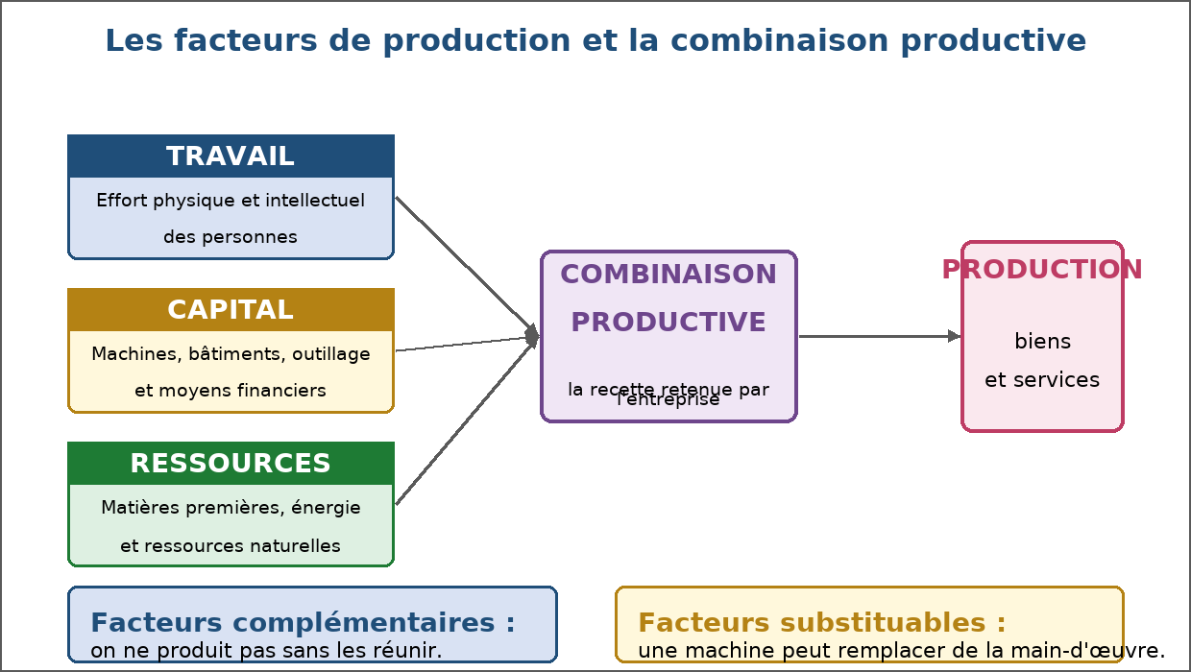
Figure 1 — Les facteurs de production et la combinaison productive.
1. Les facteurs de production
Les facteurs de production sont les moyens qu'il faut réunir pour produire des biens ou des services. Le programme en retient deux principaux, auxquels s'ajoutent les ressources naturelles.
• Le travail : l'activité humaine, physique ou intellectuelle, qualifiée ou non, rémunérée par un salaire ou un revenu d'activité.
• Le capital : les moyens durables de production — machines, outils, bâtiments, véhicules, matériel informatique — et les moyens financiers qui permettent de les acquérir.
• Les ressources naturelles : la terre, l'eau, les matières premières, l'énergie.
2. La combinaison productive
Une combinaison productive décrit la proportion dans laquelle les facteurs sont associés. On distingue deux grands types.
• Combinaison intensive en travail : beaucoup de main-d'œuvre, peu d'équipements. Exemple : la récolte manuelle du riz, la couture à la machine à pédale.
• Combinaison intensive en capital : beaucoup d'équipements, peu de main-d'œuvre. Exemple : la décortiquerie, l'imprimerie numérique.
• Le choix dépend du coût de chaque facteur, des moyens financiers disponibles et de la qualification de la main-d'œuvre.
3. Comparer des combinaisons : un exemple chiffré
Un atelier doit produire 1 000 chemises. Deux combinaisons sont possibles.
• Combinaison A : 10 couturiers, 2 machines à coudre, 3 mois de travail. Coût : 10 × 150 000 × 3 = 4 500 000 Ar de salaires + 800 000 Ar de machines, soit 5 300 000 Ar.
• Combinaison B : 4 couturiers, 10 machines à coudre, 3 mois de travail. Coût : 4 × 150 000 × 3 = 1 800 000 Ar de salaires + 4 000 000 Ar de machines, soit 5 800 000 Ar.
• Avec ces chiffres, la combinaison A est la moins coûteuse : elle est retenue. Si le salaire double, le calcul change et la combinaison B peut devenir préférable.
4. Substituabilité et complémentarité
Les deux propriétés expliquent comment les facteurs réagissent entre eux.
• Substituabilité : un facteur peut, dans une certaine mesure, remplacer l'autre. Une machine à coudre électrique remplace une partie du travail manuel.
• La substitution a des limites techniques et humaines : la machine ne remplace ni le jugement ni le sens du client.
• Complémentarité : les facteurs doivent être réunis. Un atelier équipé ne produit rien sans personnel formé, et réciproquement.
5. Le rôle du progrès technique
Le progrès technique modifie sans cesse les combinaisons possibles : il permet d'obtenir davantage avec les mêmes moyens, ou la même production avec moins de moyens.
• Une machine plus rapide augmente la production par heure de travail.
• Une méthode mieux organisée réduit les pertes et les temps morts.
• Une formation améliore l'usage du matériel existant.
EXERCICES
Exercice 1 (4 points)
Choisis la bonne réponse.
1. Les deux grands facteurs de production sont…
A. le travail et le capital
B. le prix et la quantité
C. le profit et la valeur ajoutée
2. Une combinaison intensive en capital utilise…
A. beaucoup de machines et peu de main-d'œuvre
B. uniquement du travail manuel
C. aucune ressource naturelle
3. Remplacer des travailleurs par une machine illustre…
A. la substituabilité
B. la complémentarité
C. la maximisation du profit
4. Pour retenir une combinaison, l'entreprise compare…
A. les coûts pour une production donnée
B. le nombre d'employés seulement
C. le nombre de machines seulement

Exercice 2 (4 points)
Écris V si l'affirmation est vraie, F si elle est fausse.
1. Une machine sans conducteur formé produit à elle seule. (V / F)
2. La substituabilité des facteurs est illimitée. (V / F)
3. Le progrès technique permet de produire plus avec les mêmes moyens. (V / F)
4. Le choix d'une combinaison dépend du coût relatif des facteurs. (V / F)

Exercice 3 (8 points)
Réponds par une phrase complète.
1. Donne la définition d'une combinaison productive.
2. Quelle différence y a-t-il entre substituabilité et complémentarité ?
3. Pourquoi le choix de la combinaison peut-il changer d'une année à l'autre ?
4. Cite deux formes de progrès technique et leur effet sur la production.

Exercice 4 (4 points)
Relie chaque moyen au facteur correspondant.
Colonne A
1. Le savoir-faire d'un ajusteur
2. Une presse à huile
3. Une parcelle de vanille
4. Un local d'atelier
Colonne B
A. Capital
B. Ressources naturelles
C. Capital
D. Travail
Écris le numéro de la colonne A devant la bonne lettre de la colonne B.

TOTAL : 20 points
CORRIGÉ
Exercice 1 — corrigé
1. La bonne réponse est : A. le travail et le capital — Le programme retient le facteur travail et le facteur capital.
2. La bonne réponse est : A. beaucoup de machines et peu de main-d'œuvre — Le capital domine dans l'association des facteurs.
3. La bonne réponse est : A. la substituabilité — Un facteur en remplace un autre.
4. La bonne réponse est : A. les coûts pour une production donnée — La meilleure combinaison produit la quantité voulue au moindre coût.

Exercice 2 — corrigé
1. Faux. Les facteurs sont complémentaires : aucun ne produit isolément.
2. Faux. Elle a des limites techniques et humaines.
3. Vrai. C'est la définition même du progrès technique.
4. Vrai. Si le coût du travail augmente, l'entreprise peut mécaniser davantage.

Exercice 3 — corrigé
1. Une combinaison productive est la manière dont l'entreprise associe ses facteurs de production, en proportions variables, pour obtenir une quantité donnée.
2. La substituabilité permet de remplacer un facteur par un autre ; la complémentarité signifie que les facteurs doivent être réunis pour produire.
3. Parce que les prix relatifs des facteurs changent : une hausse des salaires ou une baisse du prix des machines modifie le calcul du coût.
4. Une machine plus rapide augmente la production par heure ; une meilleure organisation réduit les pertes et les temps morts.

Exercice 4 — corrigé
1 — D (Le savoir-faire d'un ajusteur ↔ Travail)
2 — A (Une presse à huile ↔ Capital)
3 — B (Une parcelle de vanille ↔ Ressources naturelles)
4 — C (Un local d'atelier ↔ Capital)

SÉANCE 2 / 70
Les coûts de production
FICHE DE PRÉPARATION
Discipline : Sciences économiques et sociales  Thème : Production dans les organisations  Titre : Les coûts de production  Objectif spécifique : distinguer coûts fixes et coûts variables, et calculer un coût total, un coût moyen et un coût marginal  Documentation : Programme d'Études — Classe de T11, série OSE (Sciences économiques et sociales)  Support et matériel : Tableaux de coûts, documents d'une petite entreprise, cahier | Date : ____________  Classe : T11 — Série OSE  Séance n° : 2 / 70  Durée : ____________  Thématique / RAS : Déterminer les facteurs et les coûts de production ainsi que les recettes  Valeurs à véhiculer : Persévérance, Responsabilité

Étapes | Déroulement de la leçon |  | Technique et Stratégie | Support et Matériel | Observation
 | Enseignant | Apprenants
I. RÉVISION | Qu'est-ce qu'une combinaison productive ?  Cite les deux grands facteurs de production. | R.A. : La manière dont l'entreprise associe ses facteurs de production pour produire.  R.A. : Le travail et le capital. | Questionnement oral
II. NOUVELLE LEÇON
1. Mise en situation | Un boulanger paie son loyer même s'il ne vend aucun pain ce mois-ci. Qu'est-ce que cela change pour lui ? | R.A. : Il a des dépenses incompressibles : même sans production, une partie des coûts reste due. | Questionnement oral | Tableau noir
2. Présentation | Aujourd'hui nous allons apprendre : « Les coûts de production ». Après cette séance vous serez capables de distinguer coûts fixes et coûts variables, et calculer un coût total, un coût moyen et un coût marginal. | Les élèves écoutent. | Exposé | Tableau noir, cahier
3. Observation | Regardez et observez bien le tableau des coûts d'un atelier affiché au tableau. | Les élèves observent silencieusement. | Observation dirigée en groupe | Tableau de coûts (fixes, variables, total, moyen, marginal) affiché ou distribué
4. Analyse | Qu'est-ce qu'un coût de production ?  Qu'est-ce qu'un coût fixe ?  Qu'est-ce qu'un coût variable ?  Comment calcule-t-on le coût total ?  Comment calcule-t-on le coût moyen ?  Qu'est-ce que le coût marginal ?  Pourquoi le coût moyen diminue-t-il souvent quand la production augmente ?  Que se passe-t-il si le prix de vente est inférieur au coût moyen ? | R.A. : L'ensemble des dépenses engagées par l'entreprise pour produire : achats, salaires, loyer, énergie, entretien, remboursement d'emprunt.  R.A. : Un coût qui ne varie pas avec la quantité produite : le loyer, l'assurance, l'amortissement des machines, le salaire du gardien.  R.A. : Un coût qui augmente avec la quantité produite : les matières premières, l'énergie de production, les heures supplémentaires, les emballages.  R.A. : Coût total = coûts fixes + coûts variables.  R.A. : Coût moyen = coût total divisé par la quantité produite. Il indique le coût de revient d'une unité.  R.A. : Le coût de la dernière unité produite : ce qu'il en coûte de produire une unité de plus.  R.A. : Parce que les coûts fixes se répartissent sur un plus grand nombre d'unités : c'est l'effet de dilution des charges fixes.  R.A. : L'entreprise perd de l'argent sur chaque unité vendue : elle doit réduire ses coûts, augmenter son prix ou cesser cette production. | Lecture de tableau et calcul dirigé | Tableau de coûts (fixes, variables, total, moyen, marginal) affiché ou distribué
5. Synthèse | Donc, les coûts se répartissent en coûts fixes, indépendants de la quantité produite, et coûts variables, proportionnels à la production. Le coût total en découle ; divisé par la quantité, il donne le coût moyen, qui mesure le coût de revient d'une unité. Le coût marginal, lui, mesure ce que coûte une unité supplémentaire. | Les élèves écoutent. | Exposé magistral, synthèse collective | Tableau noir
6. Application | Exercice 1  Choisis la bonne réponse.  1. Le loyer d'un atelier est un coût…  A. fixe  B. variable  C. marginal  2. Les matières premières sont un coût…  A. variable  B. fixe  C. constant  3. Le coût moyen se calcule ainsi :  A. coût total divisé par la quantité  B. coût fixe moins coût variable  C. prix de vente moins profit  4. Quand la production augmente, les charges fixes par unité…  A. diminuent  B. augmentent  C. restent identiques  Exercice 2  Complète les phrases avec les mots proposés.  Mots à utiliser : fixe, variable, total, moyen, marginal  1. Le loyer et l'assurance sont des coûts _________.  2. Les matières premières consommées forment un coût _________.  3. Le coût _________ est la somme des coûts fixes et des coûts variables.  4. Produire une unité de plus représente un coût _________. | Exercice 1 : 1. A | 2. A | 3. A | 4. A  Exercice 2 : 1. Le loyer et l'assurance sont des coûts fixe. | 2. Les matières premières consommées forment un coût variable. | 3. Le coût total est la somme des coûts fixes et des coûts variables. | 4. Produire une unité de plus représente un coût marginal. | Exercices individuels ou en groupe | Cahier, ardoise
III. ÉVALUATION | Exercice 1  Réponds en rédigeant le calcul.  1. Un atelier a 400 000 Ar de charges fixes et produit 1 000 pièces à 300 Ar de coût variable chacune. Calcule le coût total.  2. Dans la situation précédente, quel est le coût moyen d'une pièce ?  3. Si l'atelier passe à 2 000 pièces, quel est le nouveau coût moyen ?  4. Explique pourquoi le coût moyen a baissé.  Exercice 2  Relie chaque dépense à sa nature.  Colonne A  1. Loyer de l'atelier  2. Tissu utilisé  3. Salaire du gardien  4. Emballages  Colonne B  A. Coût variable  B. Coût fixe  C. Coût variable  D. Coût fixe  Écris le numéro de la colonne A devant la bonne lettre de la colonne B. | Exercice 1 : 1. Coût total = 400 000 + (1 000 × 300) = 700 000 Ar. | 2. Coût moyen = 700 000 ÷ 1 000 = 700 Ar par pièce. | 3. Coût total = 400 000 + (2 000 × 300) = 1 000 000 Ar ; coût moyen = 1 000 000 ÷ 2 000 = 500 Ar par pièce. | 4. Les 400 000 Ar de charges fixes se répartissent sur deux fois plus d'unités : leur part dans chaque pièce est passée de 400 Ar à 200 Ar.  Exercice 2 : 1 — B (Loyer de l'atelier ↔ Coût fixe) | 2 — A (Tissu utilisé ↔ Coût variable) | 3 — D (Salaire du gardien ↔ Coût fixe) | 4 — C (Emballages ↔ Coût variable) | Évaluation écrite individuelle | Cahier, feuille d'évaluation

LEÇON
Les coûts de production
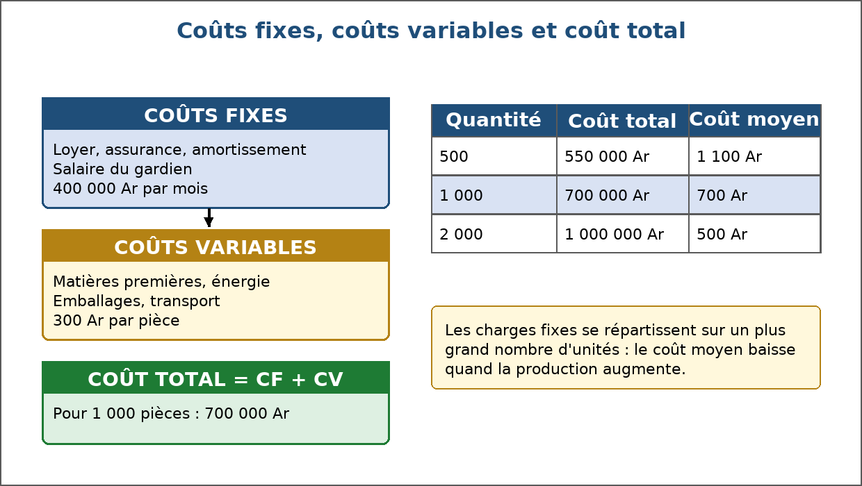
Figure 2 — Coûts fixes, coûts variables et coût total.
1. Coûts fixes et coûts variables
La distinction essentielle oppose les dépenses qui existent même sans production à celles qui naissent de la production.
• Coûts fixes : loyer, assurance, amortissement du matériel, salaires permanents, intérêts d'emprunt. Ils sont dus même si la production est nulle.
• Coûts variables : matières premières, emballages, énergie de production, transport, heures supplémentaires. Ils suivent le volume produit.
• Certains coûts sont mixtes : une facture d'électricité comporte un abonnement fixe et une part variable selon la consommation.
2. Calculer le coût total
Le coût total est la somme des coûts fixes et des coûts variables pour une quantité produite donnée.
• Coût total = coûts fixes + coûts variables.
• Exemple : un atelier supporte 400 000 Ar de charges fixes par mois et produit 1 000 pièces à 300 Ar de matières et d'énergie chacune.
• Coût total = 400 000 + (1 000 × 300) = 700 000 Ar.
3. Le coût moyen
Le coût moyen indique ce que coûte, en moyenne, une unité produite. Il sert à fixer le prix de vente.
• Coût moyen = coût total ÷ quantité produite.
• Dans l'exemple : 700 000 ÷ 1 000 = 700 Ar par pièce.
• Si l'atelier produit 2 000 pièces avec les mêmes charges fixes : 400 000 + 600 000 = 1 000 000 Ar, soit 500 Ar par pièce.
• Plus la production augmente, plus les charges fixes se répartissent : le coût moyen baisse.
4. Le coût marginal
Le coût marginal mesure la dépense supplémentaire nécessaire pour produire une unité de plus. Il guide les décisions de production.
• Coût marginal = variation du coût total pour une unité supplémentaire.
• Dans l'exemple, chaque pièce supplémentaire coûte 300 Ar de matières et d'énergie : le coût marginal est de 300 Ar.
• Comparer le coût marginal à la recette apportée par l'unité supplémentaire permet de décider de produire ou non.
5. Réduire les coûts : la responsabilité de l'entreprise
Maîtriser les coûts n'est pas seulement afficher des économies : c'est produire sans gaspiller, dans le respect des personnes et de l'environnement.
• Réduire les pertes de matières et les rebuts.
• Entretenir le matériel pour éviter les pannes coûteuses.
• Former le personnel : moins d'erreurs, moins de gaspillage.
• Négocier les achats sans sacrifier la qualité ni les délais de paiement des fournisseurs.
EXERCICES
Exercice 1 (4 points)
Choisis la bonne réponse.
1. Le loyer d'un atelier est un coût…
A. fixe
B. variable
C. marginal
2. Les matières premières sont un coût…
A. variable
B. fixe
C. constant
3. Le coût moyen se calcule ainsi :
A. coût total divisé par la quantité
B. coût fixe moins coût variable
C. prix de vente moins profit
4. Quand la production augmente, les charges fixes par unité…
A. diminuent
B. augmentent
C. restent identiques

Exercice 2 (4 points)
Complète les phrases avec les mots proposés.
Mots à utiliser : fixe, variable, total, moyen, marginal
1. Le loyer et l'assurance sont des coûts _________.
2. Les matières premières consommées forment un coût _________.
3. Le coût _________ est la somme des coûts fixes et des coûts variables.
4. Produire une unité de plus représente un coût _________.

Exercice 3 (8 points)
Réponds en rédigeant le calcul.
1. Un atelier a 400 000 Ar de charges fixes et produit 1 000 pièces à 300 Ar de coût variable chacune. Calcule le coût total.
2. Dans la situation précédente, quel est le coût moyen d'une pièce ?
3. Si l'atelier passe à 2 000 pièces, quel est le nouveau coût moyen ?
4. Explique pourquoi le coût moyen a baissé.

Exercice 4 (4 points)
Relie chaque dépense à sa nature.
Colonne A
1. Loyer de l'atelier
2. Tissu utilisé
3. Salaire du gardien
4. Emballages
Colonne B
A. Coût variable
B. Coût fixe
C. Coût variable
D. Coût fixe
Écris le numéro de la colonne A devant la bonne lettre de la colonne B.

TOTAL : 20 points
CORRIGÉ
Exercice 1 — corrigé
1. La bonne réponse est : A. fixe — Il est dû quelle que soit la quantité produite.
2. La bonne réponse est : A. variable — La dépense suit le volume produit.
3. La bonne réponse est : A. coût total divisé par la quantité — Il mesure le coût de revient d'une unité.
4. La bonne réponse est : A. diminuent — Elles se répartissent sur un plus grand nombre d'unités.

Exercice 2 — corrigé
1. Le loyer et l'assurance sont des coûts fixe.
2. Les matières premières consommées forment un coût variable.
3. Le coût total est la somme des coûts fixes et des coûts variables.
4. Produire une unité de plus représente un coût marginal.

Exercice 3 — corrigé
1. Coût total = 400 000 + (1 000 × 300) = 700 000 Ar.
2. Coût moyen = 700 000 ÷ 1 000 = 700 Ar par pièce.
3. Coût total = 400 000 + (2 000 × 300) = 1 000 000 Ar ; coût moyen = 1 000 000 ÷ 2 000 = 500 Ar par pièce.
4. Les 400 000 Ar de charges fixes se répartissent sur deux fois plus d'unités : leur part dans chaque pièce est passée de 400 Ar à 200 Ar.

Exercice 4 — corrigé
1 — B (Loyer de l'atelier ↔ Coût fixe)
2 — A (Tissu utilisé ↔ Coût variable)
3 — D (Salaire du gardien ↔ Coût fixe)
4 — C (Emballages ↔ Coût variable)

SÉANCE 3 / 70
Les recettes et le profit
FICHE DE PRÉPARATION
Discipline : Sciences économiques et sociales  Thème : Production dans les organisations  Titre : Les recettes et le profit  Objectif spécifique : calculer le chiffre d'affaires, les recettes et le profit d'une entreprise  Documentation : Programme d'Études — Classe de T11, série OSE (Sciences économiques et sociales)  Support et matériel : Tableaux de ventes, documents d'une petite entreprise, cahier | Date : ____________  Classe : T11 — Série OSE  Séance n° : 3 / 70  Durée : ____________  Thématique / RAS : Déterminer les facteurs et les coûts de production ainsi que les recettes  Valeurs à véhiculer : Persévérance, Responsabilité

Étapes | Déroulement de la leçon |  | Technique et Stratégie | Support et Matériel | Observation
 | Enseignant | Apprenants
I. RÉVISION | Qu'est-ce qu'un coût marginal ?  Comment calcule-t-on le coût total ? | R.A. : Le coût de la dernière unité produite.  R.A. : En additionnant les coûts fixes et les coûts variables. | Questionnement oral
II. NOUVELLE LEÇON
1. Mise en situation | Un vendeur de beignets dépense 20 000 Ar en farine et en huile et encaisse 60 000 Ar. Que lui reste-t-il ? | R.A. : 40 000 Ar, avant le transport et les autres charges : c'est son profit brut sur l'opération. | Questionnement oral | Tableau noir
2. Présentation | Aujourd'hui nous allons apprendre : « Les recettes et le profit ». Après cette séance vous serez capables de calculer le chiffre d'affaires, les recettes et le profit d'une entreprise. | Les élèves écoutent. | Exposé | Tableau noir, cahier
3. Observation | Regardez et observez bien le tableau des recettes et des charges affiché au tableau. | Les élèves observent silencieusement. | Observation dirigée en groupe | Tableau de ventes et de charges d'une petite activité, affiché ou distribué
4. Analyse | Qu'est-ce que la recette d'une entreprise ?  Comment calcule-t-on le chiffre d'affaires ?  Qu'est-ce que la recette moyenne ?  Qu'est-ce que la recette marginale ?  Qu'est-ce que le profit ?  Que se passe-t-il si les coûts dépassent les recettes ?  Pourquoi distingue-t-on recettes encaissées et ventes facturées ?  Le profit est-il un revenu garanti ? | R.A. : La somme encaissée grâce à la vente de sa production : c'est le chiffre d'affaires.  R.A. : Chiffre d'affaires = prix de vente × quantité vendue.  R.A. : La recette par unité vendue, c'est-à-dire le prix de vente moyen.  R.A. : La recette supplémentaire apportée par la vente d'une unité de plus.  R.A. : La différence entre les recettes et l'ensemble des coûts de production : profit = recettes − coûts.  R.A. : L'entreprise subit une perte : elle doit réagir vite, car sa trésorerie s'épuise.  R.A. : Parce qu'une vente à crédit augmente les recettes comptables sans faire entrer d'argent immédiatement : c'est le crédit client, qui fragilise la trésorerie.  R.A. : Non : il récompense le risque pris par l'entrepreneur et peut se transformer en perte. | Étude de cas et calcul dirigé | Tableau de ventes et de charges d'une petite activité, affiché ou distribué
5. Synthèse | Donc, la recette — ou chiffre d'affaires — est le produit du prix de vente par la quantité vendue. En retranchant les coûts de production, on obtient le profit : positif, il rémunère le risque de l'entrepreneur ; négatif, il devient une perte. | Les élèves écoutent. | Exposé magistral, synthèse collective | Tableau noir
6. Application | Exercice 1  Choisis la bonne réponse.  1. Le chiffre d'affaires se calcule ainsi :  A. prix de vente × quantité vendue  B. coût total − recettes  C. profit + charges fixes  2. La recette moyenne correspond…  A. au prix de vente moyen  B. au coût marginal  C. au bénéfice net  3. Profit = recettes − coûts. Si recettes = 900 000 et coûts = 1 000 000, l'entreprise…  A. subit une perte de 100 000  B. réalise un profit de 100 000  C. est à l'équilibre  4. Une vente à crédit…  A. augmente la recette sans encaissement immédiat  B. supprime la recette  C. augmente la trésorerie tout de suite  Exercice 2  Écris V si l'affirmation est vraie, F si elle est fausse.  1. Un chiffre d'affaires élevé garantit un profit. (V / F)  2. Une entreprise peut être en difficulté de trésorerie tout en vendant beaucoup. (V / F)  3. Le profit rémunère le risque pris par l'entrepreneur. (V / F)  4. Baisser le prix de vente fait toujours augmenter la recette. (V / F) | Exercice 1 : 1. A | 2. A | 3. A | 4. A  Exercice 2 : 1. Faux | 2. Vrai | 3. Vrai | 4. Faux | Exercices individuels ou en groupe | Cahier, ardoise
III. ÉVALUATION | Exercice 1  Réponds en rédigeant le calcul.  1. Une entreprise vend 800 unités à 2 500 Ar. Calcule son chiffre d'affaires.  2. Ses coûts s'élèvent à 1 650 000 Ar. Quel est son profit ?  3. Le prix est porté à 2 200 Ar et les ventes passent à 1 000 unités. Que devient le chiffre d'affaires ?  4. Pourquoi la recette marginale peut-elle être inférieure à la recette moyenne ?  Exercice 2  Complète les phrases.  1. La somme encaissée grâce aux ventes s'appelle le chiffre …………………………………………  2. Recettes moins coûts donne le …………………………………………  3. Quand les coûts dépassent les recettes, l'entreprise subit une …………………………………………  4. Une vente dont l'argent n'est pas encore encaissé est une vente à ………………………………………… | Exercice 1 : 1. Chiffre d'affaires = 2 500 × 800 = 2 000 000 Ar. | 2. Profit = 2 000 000 − 1 650 000 = 350 000 Ar. | 3. Chiffre d'affaires = 2 200 × 1 000 = 2 200 000 Ar : il augmente malgré la baisse du prix. | 4. Parce que, pour vendre une unité de plus, l'entreprise baisse souvent son prix de vente.  Exercice 2 : 1. La somme encaissée grâce aux ventes s'appelle le chiffre d'affaires. | 2. Recettes moins coûts donne le profit. | 3. Quand les coûts dépassent les recettes, l'entreprise subit une perte. | 4. Une vente dont l'argent n'est pas encore encaissé est une vente à crédit. | Évaluation écrite individuelle | Cahier, feuille d'évaluation

LEÇON
Les recettes et le profit
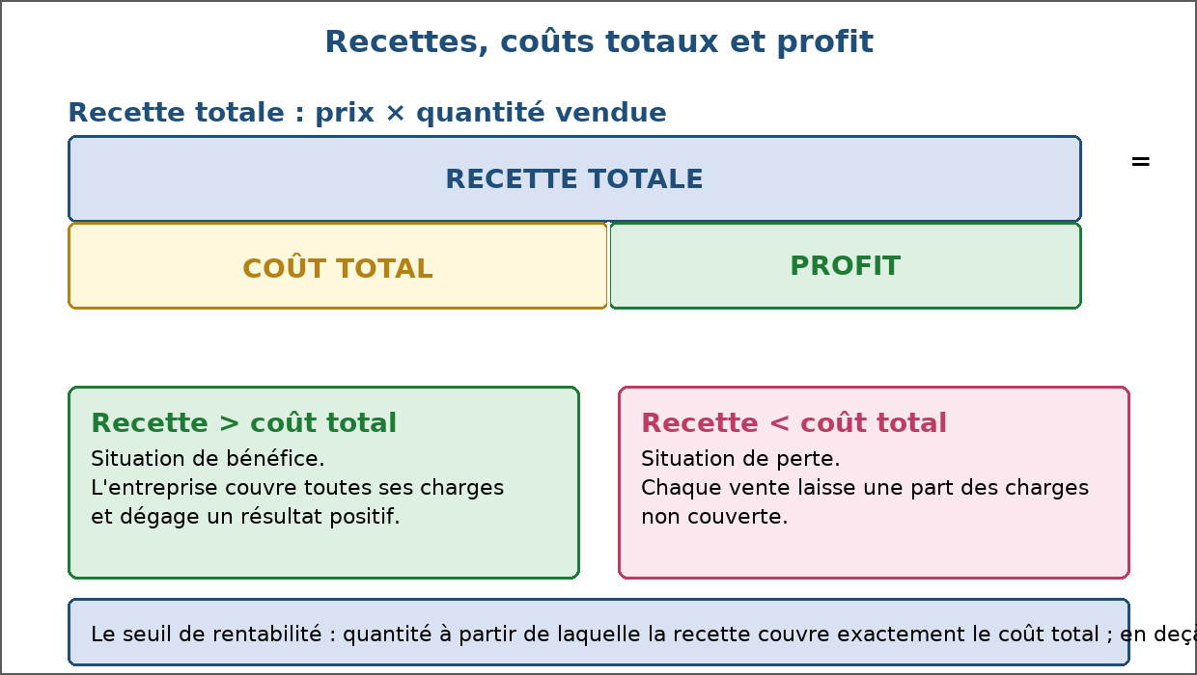
Figure 3 — Recettes, coûts totaux et profit.
1. Les recettes de l'entreprise
La recette mesure ce que l'entreprise tire de ses ventes. C'est la contrepartie de la production écoulée sur le marché.
• Chiffre d'affaires = prix de vente × quantité vendue.
• Exemple : 1 200 pains vendus à 1 000 Ar donnent un chiffre d'affaires de 1 200 000 Ar.
• Si le prix baisse à 900 Ar, il faut vendre environ 1 334 pains pour obtenir la même recette.
2. Recette moyenne et recette marginale
Ces deux notions servent à analyser l'effet d'une vente supplémentaire.
• Recette moyenne = recette totale ÷ quantité vendue : c'est le prix de vente moyen.
• Recette marginale = recette apportée par une unité vendue de plus.
• Pour écouler davantage, l'entreprise baisse souvent son prix : la recette marginale devient alors inférieure à la recette moyenne.
3. Du chiffre d'affaires au profit
Le profit ne se confond pas avec l'encaissement : il se calcule en comparant recettes et coûts.
• Profit = recettes − coûts totaux (fixes et variables).
• Exemple : 1 200 000 Ar de recettes et 900 000 Ar de coûts donnent un profit de 300 000 Ar.
• Si les coûts atteignent 1 300 000 Ar, l'entreprise subit une perte de 100 000 Ar.
4. Recettes encaissées et ventes à crédit
Une entreprise peut vendre à crédit : la recette est comptabilisée, mais l'argent n'est pas encore encaissé. La trésorerie, elle, ne suit pas.
• Vente au comptant : recette et encaissement immédiat.
• Vente à crédit : recette comptable, encaissement différé.
• Une accumulation de crédits clients peut mettre l'entreprise en difficulté malgré des ventes élevées.
5. Lire un compte d'exploitation simplifié
Le compte d'exploitation récapitule, sur une période, les produits et les charges pour dégager le résultat.
• Chiffre d'affaires : 5 000 000 Ar.
• Achats consommés : 2 200 000 Ar.
• Services extérieurs et transports : 800 000 Ar.
• Salaires et charges sociales : 1 200 000 Ar.
• Amortissements et autres charges : 300 000 Ar.
• Total des charges : 4 500 000 Ar. Résultat : 500 000 Ar de profit.
EXERCICES
Exercice 1 (4 points)
Choisis la bonne réponse.
1. Le chiffre d'affaires se calcule ainsi :
A. prix de vente × quantité vendue
B. coût total − recettes
C. profit + charges fixes
2. La recette moyenne correspond…
A. au prix de vente moyen
B. au coût marginal
C. au bénéfice net
3. Profit = recettes − coûts. Si recettes = 900 000 et coûts = 1 000 000, l'entreprise…
A. subit une perte de 100 000
B. réalise un profit de 100 000
C. est à l'équilibre
4. Une vente à crédit…
A. augmente la recette sans encaissement immédiat
B. supprime la recette
C. augmente la trésorerie tout de suite

Exercice 2 (4 points)
Écris V si l'affirmation est vraie, F si elle est fausse.
1. Un chiffre d'affaires élevé garantit un profit. (V / F)
2. Une entreprise peut être en difficulté de trésorerie tout en vendant beaucoup. (V / F)
3. Le profit rémunère le risque pris par l'entrepreneur. (V / F)
4. Baisser le prix de vente fait toujours augmenter la recette. (V / F)

Exercice 3 (8 points)
Réponds en rédigeant le calcul.
1. Une entreprise vend 800 unités à 2 500 Ar. Calcule son chiffre d'affaires.
2. Ses coûts s'élèvent à 1 650 000 Ar. Quel est son profit ?
3. Le prix est porté à 2 200 Ar et les ventes passent à 1 000 unités. Que devient le chiffre d'affaires ?
4. Pourquoi la recette marginale peut-elle être inférieure à la recette moyenne ?

Exercice 4 (4 points)
Complète les phrases.
1. La somme encaissée grâce aux ventes s'appelle le chiffre …………………………………………
2. Recettes moins coûts donne le …………………………………………
3. Quand les coûts dépassent les recettes, l'entreprise subit une …………………………………………
4. Une vente dont l'argent n'est pas encore encaissé est une vente à …………………………………………

TOTAL : 20 points
CORRIGÉ
Exercice 1 — corrigé
1. La bonne réponse est : A. prix de vente × quantité vendue — C'est le produit du prix par les volumes vendus.
2. La bonne réponse est : A. au prix de vente moyen — Recette totale divisée par la quantité vendue.
3. La bonne réponse est : A. subit une perte de 100 000 — Les coûts dépassent les recettes : le résultat est négatif.
4. La bonne réponse est : A. augmente la recette sans encaissement immédiat — L'argent n'entre qu'au paiement effectif.

Exercice 2 — corrigé
1. Faux. Le profit dépend aussi du niveau des coûts.
2. Vrai. Les ventes à crédit retardent l'encaissement.
3. Vrai. Il n'est jamais garanti : il peut devenir une perte.
4. Faux. Il faut que la hausse des quantités compense la baisse du prix.

Exercice 3 — corrigé
1. Chiffre d'affaires = 2 500 × 800 = 2 000 000 Ar.
2. Profit = 2 000 000 − 1 650 000 = 350 000 Ar.
3. Chiffre d'affaires = 2 200 × 1 000 = 2 200 000 Ar : il augmente malgré la baisse du prix.
4. Parce que, pour vendre une unité de plus, l'entreprise baisse souvent son prix de vente.

Exercice 4 — corrigé
1. La somme encaissée grâce aux ventes s'appelle le chiffre d'affaires.
2. Recettes moins coûts donne le profit.
3. Quand les coûts dépassent les recettes, l'entreprise subit une perte.
4. Une vente dont l'argent n'est pas encore encaissé est une vente à crédit.

SÉANCE 4 / 70
La maximisation du profit
FICHE DE PRÉPARATION
Discipline : Sciences économiques et sociales  Thème : Production dans les organisations  Titre : La maximisation du profit  Objectif spécifique : expliquer comment une entreprise détermine la production qui maximise son profit  Documentation : Programme d'Études — Classe de T11, série OSE (Sciences économiques et sociales)  Support et matériel : Tableau recettes marginales / coûts marginaux, cahier | Date : ____________  Classe : T11 — Série OSE  Séance n° : 4 / 70  Durée : ____________  Thématique / RAS : Déterminer les facteurs et les coûts de production ainsi que les recettes  Valeurs à véhiculer : Persévérance, Responsabilité

Étapes | Déroulement de la leçon |  | Technique et Stratégie | Support et Matériel | Observation
 | Enseignant | Apprenants
I. RÉVISION | Comment calcule-t-on le chiffre d'affaires ?  Qu'est-ce que le coût marginal ? | R.A. : Prix de vente × quantité vendue.  R.A. : Le coût de la dernière unité produite. | Questionnement oral
II. NOUVELLE LEÇON
1. Mise en situation | Un atelier peut produire une chemise de plus pour 3 000 Ar et la vendre 5 000 Ar. Doit-il le faire ? | R.A. : Oui : l'unité supplémentaire rapporte plus qu'elle ne coûte, le profit total augmente. | Questionnement oral | Tableau noir
2. Présentation | Aujourd'hui nous allons apprendre : « La maximisation du profit ». Après cette séance vous serez capables d'expliquer comment une entreprise détermine la production qui maximise son profit. | Les élèves écoutent. | Exposé | Tableau noir, cahier
3. Observation | Regardez et observez bien le tableau comparant recette marginale et coût marginal. | Les élèves observent silencieusement. | Observation dirigée en groupe | Tableau recette marginale / coût marginal par tranche de production, affiché ou distribué
4. Analyse | Que signifie « maximiser le profit » ?  Quelle est la règle de décision ?  Que se passe-t-il si la recette marginale devient inférieure au coût marginal ?  Pourquoi le profit maximal ne correspond-il pas toujours au chiffre d'affaires maximal ?  Le prix de vente est-il toujours choisi librement ?  Quelles limites rencontre la maximisation du profit ?  Maximiser le profit autorise-t-il tout ? | R.A. : Choisir la quantité produite et vendue qui donne le profit le plus élevé possible, compte tenu des coûts et du prix du marché.  R.A. : Produire et vendre une unité supplémentaire tant que la recette marginale dépasse le coût marginal : le profit augmente. Arrêter quand les deux s'égalent.  R.A. : Chaque unité supplémentaire coûte plus qu'elle ne rapporte : le profit total diminue, il faut s'arrêter.  R.A. : Parce que produire davantage peut exiger des coûts croissants — heures supplémentaires, machines en surcharge — qui réduisent le profit.  R.A. : Non : sur un marché concurrentiel, le prix s'impose à l'entreprise ; elle ne peut agir que sur ses coûts et ses quantités.  R.A. : Les capacités de production, la demande du marché, la qualité attendue, la réglementation et les engagements sociaux et environnementaux de l'entreprise.  R.A. : Non : la recherche du profit s'exerce dans le cadre du droit — droit du travail, fiscalité, environnement — et de la responsabilité de l'entreprise envers ses parties prenantes. | Lecture de tableau, calcul dirigé et résolution de problème | Tableau recette marginale / coût marginal par tranche de production, affiché ou distribué
5. Synthèse | Donc, maximiser le profit consiste à produire tant que la recette apportée par une unité supplémentaire dépasse ce qu'elle coûte, et à s'arrêter lorsque recette marginale et coût marginal s'égalent. Cette règle s'exerce sous contrainte : le marché fixe le prix, et le droit fixe le cadre de l'action. | Les élèves écoutent. | Exposé magistral, synthèse collective | Tableau noir
6. Application | Exercice 1  Choisis la bonne réponse.  1. Le profit est maximal quand…  A. la recette marginale égale le coût marginal  B. le chiffre d'affaires est maximal  C. les coûts fixes sont nuls  2. Si la recette marginale est de 4 000 Ar et le coût marginal de 3 200 Ar, l'entreprise doit…  A. produire l'unité supplémentaire  B. s'arrêter  C. baisser son prix  3. Sur un marché concurrentiel, le prix de vente…  A. s'impose à l'entreprise  B. est fixé librement par elle  C. est fixé par l'État  4. Produire au maximum de la capacité…  A. ne maximise pas nécessairement le profit  B. maximise toujours le profit  C. supprime les coûts fixes  Exercice 2  Écris V si l'affirmation est vraie, F si elle est fausse.  1. Le profit maximal correspond toujours au chiffre d'affaires maximal. (V / F)  2. La recherche du profit s'exerce dans le cadre du droit. (V / F)  3. Baisser la qualité est un levier durable pour réduire les coûts. (V / F)  4. Un coût marginal croissant limite la quantité produite. (V / F) | Exercice 1 : 1. A | 2. A | 3. A | 4. A  Exercice 2 : 1. Faux | 2. Vrai | 3. Faux | 4. Vrai | Exercices individuels ou en groupe | Cahier, ardoise
III. ÉVALUATION | Exercice 1  Réponds en rédigeant le calcul.  1. Énonce la règle de maximisation du profit.  2. Prix de vente 5 000 Ar, coût marginal de la 201e unité 5 000 Ar : que décider ?  3. Cite deux contraintes qui limitent la recherche du profit.  4. Pourquoi vendre à perte pour gagner des parts de marché est-il risqué ?  Exercice 2  Complète les phrases avec les mots proposés.  Mots à utiliser : marginale, marginal, maximal, coûts, concurrence  1. La recette apportée par une unité vendue de plus est la recette _________.  2. Le coût de la dernière unité produite est le coût _________.  3. Le profit est _________ quand les deux grandeurs précédentes s'égalent.  4. Sur un marché de _________, l'entreprise ne choisit pas son prix. | Exercice 1 : 1. Il faut produire une unité supplémentaire tant que la recette marginale dépasse le coût marginal, et s'arrêter quand les deux s'égalent. | 2. Recette marginale = coût marginal : le profit est maximal, il faut s'arrêter à 200 unités. | 3. Le prix imposé par le marché et le respect du droit du travail (ou la capacité de production, la demande, les normes environnementales). | 4. Parce que l'entreprise épuise sa trésorerie : elle peut se retrouver en cessation de paiement avant d'avoir conquis le marché.  Exercice 2 : 1. La recette apportée par une unité vendue de plus est la recette marginale. | 2. Le coût de la dernière unité produite est le coût marginal. | 3. Le profit est maximal quand les deux grandeurs précédentes s'égalent. | 4. Sur un marché de concurrence, l'entreprise ne choisit pas son prix. | Évaluation écrite individuelle | Cahier, feuille d'évaluation

LEÇON
La maximisation du profit
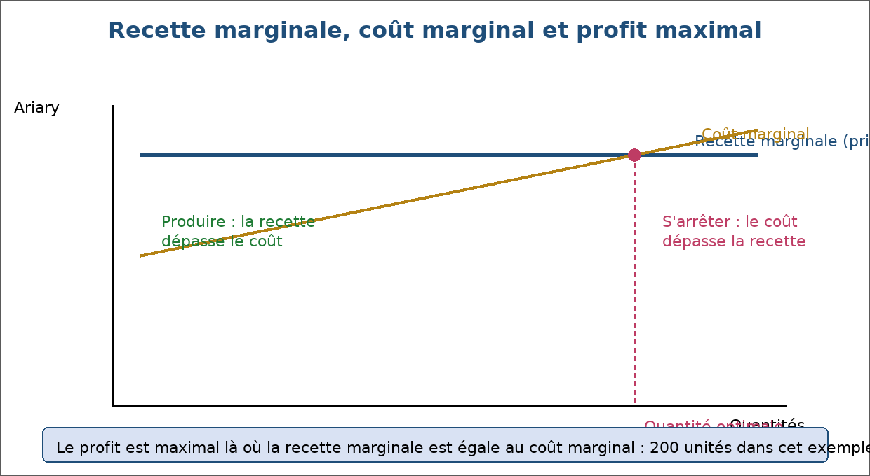
Figure 4 — Recette marginale, coût marginal et profit maximal.
1. La règle de la recette marginale et du coût marginal
La décision de produire une unité de plus se prend en comparant ce qu'elle rapporte et ce qu'elle coûte.
• Recette marginale > coût marginal : l'unité ajoute au profit, il faut produire.
• Recette marginale = coût marginal : le profit est maximal, c'est le point d'arrêt.
• Recette marginale < coût marginal : l'unité réduit le profit, il faut s'arrêter avant.
2. Un exemple chiffré
Un atelier vend chaque unité 5 000 Ar. Le coût marginal croît avec la production, car au-delà d'un certain volume il faut payer des heures supplémentaires.
• 1re à 100e unité : coût marginal 3 000 Ar → profit marginal 2 000 Ar → produire.
• 101e à 200e unité : coût marginal 4 000 Ar → profit marginal 1 000 Ar → produire.
• 201e unité : coût marginal 5 000 Ar → profit marginal nul → s'arrêter ici.
• Au-delà : coût marginal 5 500 Ar → chaque unité fait perdre 500 Ar → ne pas produire.
3. Profit maximal et chiffre d'affaires maximal
Les deux objectifs ne se confondent pas. Une entreprise peut vendre beaucoup et gagner peu.
• Produire au maximum de la capacité fait augmenter le chiffre d'affaires, mais les coûts croissent aussi.
• Le profit maximal se situe avant la capacité maximale, là où la dernière unité rapporte encore ce qu'elle coûte.
• Vendre à perte pour gagner des parts de marché est une stratégie risquée, qui épuise la trésorerie.
4. Les contraintes de la décision
La règle du profit s'applique dans un cadre qui la limite : c'est ce qui distingue la théorie de la décision réelle d'un entrepreneur.
• Le marché : sur un marché concurrentiel, le prix n'est pas choisi par l'entreprise.
• La capacité : l'atelier ne peut pas produire au-delà de ses machines et de son personnel.
• La demande : produire davantage suppose de pouvoir vendre davantage.
• Le droit : droit du travail, normes environnementales, fiscalité.
• La responsabilité : qualité, sécurité, emploi, impact sur le territoire.
5. Réduire les coûts plutôt que baisser la qualité
Face à une marge insuffisante, l'entreprise dispose de leviers durables.
• Améliorer la productivité : formation, organisation, entretien.
• Réduire les gaspillages et les pertes de matières.
• Négocier les achats et les conditions de transport.
• Baisser la qualité est un mauvais calcul : elle fait perdre la confiance des clients.
EXERCICES
Exercice 1 (4 points)
Choisis la bonne réponse.
1. Le profit est maximal quand…
A. la recette marginale égale le coût marginal
B. le chiffre d'affaires est maximal
C. les coûts fixes sont nuls
2. Si la recette marginale est de 4 000 Ar et le coût marginal de 3 200 Ar, l'entreprise doit…
A. produire l'unité supplémentaire
B. s'arrêter
C. baisser son prix
3. Sur un marché concurrentiel, le prix de vente…
A. s'impose à l'entreprise
B. est fixé librement par elle
C. est fixé par l'État
4. Produire au maximum de la capacité…
A. ne maximise pas nécessairement le profit
B. maximise toujours le profit
C. supprime les coûts fixes

Exercice 2 (4 points)
Écris V si l'affirmation est vraie, F si elle est fausse.
1. Le profit maximal correspond toujours au chiffre d'affaires maximal. (V / F)
2. La recherche du profit s'exerce dans le cadre du droit. (V / F)
3. Baisser la qualité est un levier durable pour réduire les coûts. (V / F)
4. Un coût marginal croissant limite la quantité produite. (V / F)

Exercice 3 (8 points)
Réponds en rédigeant le calcul.
1. Énonce la règle de maximisation du profit.
2. Prix de vente 5 000 Ar, coût marginal de la 201e unité 5 000 Ar : que décider ?
3. Cite deux contraintes qui limitent la recherche du profit.
4. Pourquoi vendre à perte pour gagner des parts de marché est-il risqué ?

Exercice 4 (4 points)
Complète les phrases avec les mots proposés.
Mots à utiliser : marginale, marginal, maximal, coûts, concurrence
1. La recette apportée par une unité vendue de plus est la recette _________.
2. Le coût de la dernière unité produite est le coût _________.
3. Le profit est _________ quand les deux grandeurs précédentes s'égalent.
4. Sur un marché de _________, l'entreprise ne choisit pas son prix.

TOTAL : 20 points
CORRIGÉ
Exercice 1 — corrigé
1. La bonne réponse est : A. la recette marginale égale le coût marginal — Au-delà, chaque unité supplémentaire coûte plus qu'elle ne rapporte.
2. La bonne réponse est : A. produire l'unité supplémentaire — L'unité ajoute 800 Ar au profit.
3. La bonne réponse est : A. s'impose à l'entreprise — L'entreprise n'agit que sur ses coûts et ses quantités.
4. La bonne réponse est : A. ne maximise pas nécessairement le profit — Les coûts marginaux croissants peuvent dépasser la recette.

Exercice 2 — corrigé
1. Faux. Produire plus peut coûter plus que cela ne rapporte.
2. Vrai. Droit du travail, fiscalité et normes environnementales s'imposent.
3. Faux. Elle fait perdre la confiance des clients et donc des ventes.
4. Vrai. Au-delà du point d'égalité, produire fait baisser le profit.

Exercice 3 — corrigé
1. Il faut produire une unité supplémentaire tant que la recette marginale dépasse le coût marginal, et s'arrêter quand les deux s'égalent.
2. Recette marginale = coût marginal : le profit est maximal, il faut s'arrêter à 200 unités.
3. Le prix imposé par le marché et le respect du droit du travail (ou la capacité de production, la demande, les normes environnementales).
4. Parce que l'entreprise épuise sa trésorerie : elle peut se retrouver en cessation de paiement avant d'avoir conquis le marché.

Exercice 4 — corrigé
1. La recette apportée par une unité vendue de plus est la recette marginale.
2. Le coût de la dernière unité produite est le coût marginal.
3. Le profit est maximal quand les deux grandeurs précédentes s'égalent.
4. Sur un marché de concurrence, l'entreprise ne choisit pas son prix.

SÉANCE 5 / 70
La valeur ajoutée : mesure et répartition
FICHE DE PRÉPARATION
Discipline : Sciences économiques et sociales  Thème : Production dans les organisations  Titre : La valeur ajoutée : mesure et répartition  Objectif spécifique : calculer la valeur ajoutée d'une entreprise et décrire sa répartition  Documentation : Programme d'Études — Classe de T11, série OSE (Sciences économiques et sociales)  Support et matériel : Tableaux de production et de répartition, documents, cahier | Date : ____________  Classe : T11 — Série OSE  Séance n° : 5 / 70  Durée : ____________  Thématique / RAS : Examiner la performance de l'entreprise  Valeurs à véhiculer : Persévérance, Responsabilité

Étapes | Déroulement de la leçon |  | Technique et Stratégie | Support et Matériel | Observation
 | Enseignant | Apprenants
I. RÉVISION | Quelle est la règle de maximisation du profit ?  Qu'est-ce que le chiffre d'affaires ? | R.A. : Produire tant que la recette marginale dépasse le coût marginal.  R.A. : Le prix de vente multiplié par la quantité vendue. | Questionnement oral
II. NOUVELLE LEÇON
1. Mise en situation | Une boulangerie vend pour 10 millions de pain mais achète pour 6 millions de farine. Que crée-t-elle vraiment ? | R.A. : Elle crée 4 millions de richesse nouvelle : la différence entre ce qu'elle produit et ce qu'elle consomme pour produire. | Questionnement oral | Tableau noir
2. Présentation | Aujourd'hui nous allons apprendre : « La valeur ajoutée : mesure et répartition ». Après cette séance vous serez capables de calculer la valeur ajoutée d'une entreprise et décrire sa répartition. | Les élèves écoutent. | Exposé | Tableau noir, cahier
3. Observation | Regardez et observez bien le tableau de calcul de la valeur ajoutée affiché au tableau. | Les élèves observent silencieusement. | Observation dirigée en groupe | Tableau de calcul de la valeur ajoutée et de sa répartition, affiché ou distribué
4. Analyse | Qu'est-ce que la valeur ajoutée ?  Comment calcule-t-on la valeur ajoutée ?  Qu'appelle-t-on consommations intermédiaires ?  En quoi la valeur ajoutée mesure-t-elle la performance ?  Comment la valeur ajoutée est-elle répartie ?  Quel lien y a-t-il entre valeur ajoutée et profit ?  Pourquoi la valeur ajoutée par tête intéresse-t-elle les économistes ? | R.A. : La richesse créée par l'entreprise : la différence entre la valeur de sa production et la valeur des biens et services consommés pour produire.  R.A. : Valeur ajoutée = valeur de la production − consommations intermédiaires.  R.A. : Les biens et services détruits ou transformés au cours du processus de production : matières premières, énergie, transports, services extérieurs.  R.A. : Elle mesure la contribution propre de l'entreprise : plus elle est élevée, plus l'entreprise crée de richesse avec ses propres moyens.  R.A. : Entre les salaires et charges sociales, les impôts et taxes, l'autofinancement de l'entreprise et les revenus versés aux propriétaires.  R.A. : Le profit est une partie de la valeur ajoutée, celle qui reste après les salaires, les impôts et la couverture des charges financières.  R.A. : Parce qu'elle mesure la richesse créée par travailleur et permet de comparer des entreprises de taille différente. | Étude de document et calcul dirigé | Tableau de calcul de la valeur ajoutée et de sa répartition, affiché ou distribué
5. Synthèse | Donc, la valeur ajoutée mesure la richesse réellement créée par l'entreprise : la valeur de la production moins les consommations intermédiaires. Elle se répartit entre les salariés, l'État, l'entreprise elle-même et les apporteurs de capitaux. C'est un indicateur de performance plus pertinent que le seul chiffre d'affaires. | Les élèves écoutent. | Exposé magistral, synthèse collective | Tableau noir
6. Application | Exercice 1  Choisis la bonne réponse.  1. La valeur ajoutée se calcule ainsi :  A. production − consommations intermédiaires  B. recettes − salaires  C. chiffre d'affaires − impôts  2. Les matières premières achetées sont…  A. des consommations intermédiaires  B. de la valeur ajoutée  C. un profit  3. Parmi les bénéficiaires de la valeur ajoutée, on trouve…  A. les salariés, l'État et l'entreprise  B. uniquement les clients  C. uniquement les fournisseurs  4. Le profit est…  A. une partie de la valeur ajoutée  B. égal à la valeur ajoutée  C. toujours supérieur à la valeur ajoutée  Exercice 2  Complète les phrases avec les mots proposés.  Mots à utiliser : valeur ajoutée, consommations intermédiaires, autofinancement, salaires, impôts  1. La richesse créée par l'entreprise est sa _________.  2. Les achats consommés dans la production sont des _________.  3. La part de valeur ajoutée gardée par l'entreprise constitue l'_________.  4. Les _________ rémunèrent le travail des salariés. | Exercice 1 : 1. A | 2. A | 3. A | 4. A  Exercice 2 : 1. La richesse créée par l'entreprise est sa valeur ajoutée. | 2. Les achats consommés dans la production sont des consommations intermédiaires. | 3. La part de valeur ajoutée gardée par l'entreprise constitue l'autofinancement. | 4. Les salaires rémunèrent le travail des salariés. | Exercices individuels ou en groupe | Cahier, ardoise
III. ÉVALUATION | Exercice 1  Réponds en rédigeant le calcul.  1. Production : 8 000 000 Ar ; consommations intermédiaires : 5 000 000 Ar. Calcule la valeur ajoutée.  2. Cette valeur ajoutée est répartie ainsi : salaires 1 700 000 Ar, impôts 300 000 Ar, dividendes 400 000 Ar. Que reste-t-il à l'entreprise ?  3. L'entreprise emploie 6 personnes. Quelle est la valeur ajoutée par travailleur ?  4. Pourquoi la valeur ajoutée est-elle un meilleur indicateur de performance que le chiffre d'affaires ?  Exercice 2  Relie chaque partie de la valeur ajoutée à son bénéficiaire.  Colonne A  1. Salaires et cotisations  2. Impôts et taxes  3. Autofinancement  4. Dividendes  Colonne B  A. L'État et les collectivités  B. L'entreprise elle-même  C. Les apporteurs de capitaux  D. Les salariés  Écris le numéro de la colonne A devant la bonne lettre de la colonne B. | Exercice 1 : 1. Valeur ajoutée = 8 000 000 − 5 000 000 = 3 000 000 Ar. | 2. 3 000 000 − (1 700 000 + 300 000 + 400 000) = 600 000 Ar d'autofinancement. | 3. 3 000 000 ÷ 6 = 500 000 Ar par travailleur et par mois. | 4. Parce qu'elle ne compte que la richesse créée par l'entreprise elle-même, alors que le chiffre d'affaires inclut la valeur des biens achetés à d'autres.  Exercice 2 : 1 — D (Salaires et cotisations ↔ Les salariés) | 2 — A (Impôts et taxes ↔ L'État et les collectivités) | 3 — B (Autofinancement ↔ L'entreprise elle-même) | 4 — C (Dividendes ↔ Les apporteurs de capitaux) | Évaluation écrite individuelle | Cahier, feuille d'évaluation

LEÇON
La valeur ajoutée : mesure et répartition
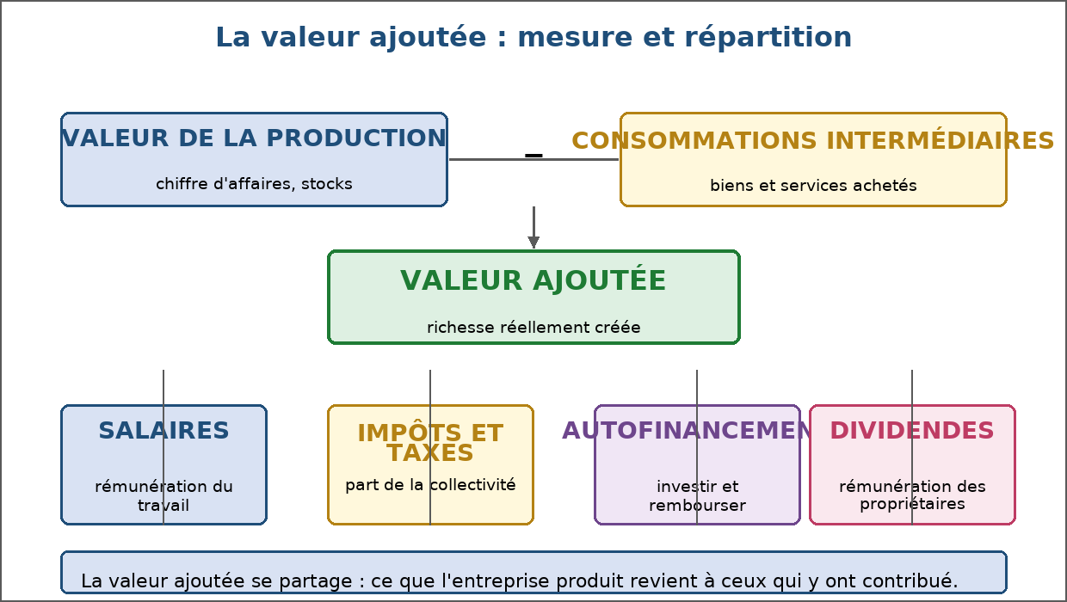
Figure 5 — La valeur ajoutée : mesure et répartition.
1. Mesurer la valeur ajoutée
La valeur ajoutée ne se confond ni avec le chiffre d'affaires ni avec le profit : elle mesure la richesse nouvelle créée par l'activité de production.
• Valeur ajoutée = valeur de la production − consommations intermédiaires.
• La valeur de la production comprend les ventes, la production stockée et la production immobilisée.
• Les consommations intermédiaires sont les achats de biens et services entièrement consommés dans le cycle de production.
2. Un exemple chiffré
Une unité de transformation de fruits sur un mois :
• Valeur de la production (ventes + stocks) : 8 000 000 Ar.
• Consommations intermédiaires : fruits 3 000 000 Ar, sucre et emballages 1 200 000 Ar, énergie et transport 800 000 Ar, soit 5 000 000 Ar.
• Valeur ajoutée : 8 000 000 − 5 000 000 = 3 000 000 Ar.
• Le taux de valeur ajoutée : 3 000 000 ÷ 8 000 000 = 37,5 % de la production.
3. La répartition de la valeur ajoutée
La valeur ajoutée n'appartient pas à l'entreprise seule : elle est partagée entre plusieurs bénéficiaires.
• Les salariés : salaires nets et cotisations sociales.
• L'État et les collectivités : impôts et taxes liés à la production et à l'exploitation.
• L'entreprise : l'autofinancement, qui permet d'investir et de faire face aux aléas.
• Les apporteurs de capitaux : dividendes, intérêts versés aux prêteurs.
4. Valeur ajoutée et profit
Le profit n'est qu'une fraction de la valeur ajoutée. Comprendre cette différence évite bien des confusions.
• Valeur ajoutée : richesse créée par l'activité.
• Profit : ce qui reste après rémunération du travail, de l'État et des prêteurs.
• Une entreprise peut créer beaucoup de valeur ajoutée et dégager un profit faible, si ses charges de personnel sont élevées.
5. Un indicateur de performance
La valeur ajoutée permet d'apprécier l'efficacité réelle de l'entreprise et sa contribution à l'économie.
• Valeur ajoutée par travailleur : 3 000 000 Ar ÷ 6 personnes = 500 000 Ar par personne et par mois.
• Taux de valeur ajoutée : part de la valeur ajoutée dans la production ; il indique le degré d'intégration de l'activité.
• Une valeur ajoutée qui progresse traduit une productivité meilleure ou une montée en gamme des produits.
EXERCICES
Exercice 1 (4 points)
Choisis la bonne réponse.
1. La valeur ajoutée se calcule ainsi :
A. production − consommations intermédiaires
B. recettes − salaires
C. chiffre d'affaires − impôts
2. Les matières premières achetées sont…
A. des consommations intermédiaires
B. de la valeur ajoutée
C. un profit
3. Parmi les bénéficiaires de la valeur ajoutée, on trouve…
A. les salariés, l'État et l'entreprise
B. uniquement les clients
C. uniquement les fournisseurs
4. Le profit est…
A. une partie de la valeur ajoutée
B. égal à la valeur ajoutée
C. toujours supérieur à la valeur ajoutée

Exercice 2 (4 points)
Complète les phrases avec les mots proposés.
Mots à utiliser : valeur ajoutée, consommations intermédiaires, autofinancement, salaires, impôts
1. La richesse créée par l'entreprise est sa _________.
2. Les achats consommés dans la production sont des _________.
3. La part de valeur ajoutée gardée par l'entreprise constitue l'_________.
4. Les _________ rémunèrent le travail des salariés.

Exercice 3 (8 points)
Réponds en rédigeant le calcul.
1. Production : 8 000 000 Ar ; consommations intermédiaires : 5 000 000 Ar. Calcule la valeur ajoutée.
2. Cette valeur ajoutée est répartie ainsi : salaires 1 700 000 Ar, impôts 300 000 Ar, dividendes 400 000 Ar. Que reste-t-il à l'entreprise ?
3. L'entreprise emploie 6 personnes. Quelle est la valeur ajoutée par travailleur ?
4. Pourquoi la valeur ajoutée est-elle un meilleur indicateur de performance que le chiffre d'affaires ?

Exercice 4 (4 points)
Relie chaque partie de la valeur ajoutée à son bénéficiaire.
Colonne A
1. Salaires et cotisations
2. Impôts et taxes
3. Autofinancement
4. Dividendes
Colonne B
A. L'État et les collectivités
B. L'entreprise elle-même
C. Les apporteurs de capitaux
D. Les salariés
Écris le numéro de la colonne A devant la bonne lettre de la colonne B.

TOTAL : 20 points
CORRIGÉ
Exercice 1 — corrigé
1. La bonne réponse est : A. production − consommations intermédiaires — C'est la richesse créée au cours du processus de production.
2. La bonne réponse est : A. des consommations intermédiaires — Elles sont consommées ou transformées dans la production.
3. La bonne réponse est : A. les salariés, l'État et l'entreprise — Salaires, impôts, autofinancement et dividendes en sont issus.
4. La bonne réponse est : A. une partie de la valeur ajoutée — Il reste après les salaires, les impôts et les charges financières.

Exercice 2 — corrigé
1. La richesse créée par l'entreprise est sa valeur ajoutée.
2. Les achats consommés dans la production sont des consommations intermédiaires.
3. La part de valeur ajoutée gardée par l'entreprise constitue l'autofinancement.
4. Les salaires rémunèrent le travail des salariés.

Exercice 3 — corrigé
1. Valeur ajoutée = 8 000 000 − 5 000 000 = 3 000 000 Ar.
2. 3 000 000 − (1 700 000 + 300 000 + 400 000) = 600 000 Ar d'autofinancement.
3. 3 000 000 ÷ 6 = 500 000 Ar par travailleur et par mois.
4. Parce qu'elle ne compte que la richesse créée par l'entreprise elle-même, alors que le chiffre d'affaires inclut la valeur des biens achetés à d'autres.

Exercice 4 — corrigé
1 — D (Salaires et cotisations ↔ Les salariés)
2 — A (Impôts et taxes ↔ L'État et les collectivités)
3 — B (Autofinancement ↔ L'entreprise elle-même)
4 — C (Dividendes ↔ Les apporteurs de capitaux)

SÉANCE 6 / 70
Le bilan de l'entreprise
FICHE DE PRÉPARATION
Discipline : Sciences économiques et sociales  Thème : Production dans les organisations  Titre : Le bilan de l'entreprise  Objectif spécifique : lire un bilan simplifié et distinguer emplois et ressources de l'entreprise  Documentation : Programme d'Études — Classe de T11, série OSE (Sciences économiques et sociales)  Support et matériel : Exemple de bilan simplifié, documents, cahier | Date : ____________  Classe : T11 — Série OSE  Séance n° : 6 / 70  Durée : ____________  Thématique / RAS : Examiner la performance de l'entreprise  Valeurs à véhiculer : Persévérance, Responsabilité

Étapes | Déroulement de la leçon |  | Technique et Stratégie | Support et Matériel | Observation
 | Enseignant | Apprenants
I. RÉVISION | Comment calcule-t-on la valeur ajoutée ?  Cite deux bénéficiaires de la valeur ajoutée. | R.A. : Valeur de la production moins consommations intermédiaires.  R.A. : Les salariés et l'État (ou l'entreprise, les apporteurs de capitaux). | Questionnement oral
II. NOUVELLE LEÇON
1. Mise en situation | Comment savoir ce que possède une entreprise et ce qu'elle doit, à une date précise ? | R.A. : En dressant son bilan : une photographie de son patrimoine à un instant donné. | Questionnement oral | Tableau noir
2. Présentation | Aujourd'hui nous allons apprendre : « Le bilan de l'entreprise ». Après cette séance vous serez capables de lire un bilan simplifié et distinguer emplois et ressources de l'entreprise. | Les élèves écoutent. | Exposé | Tableau noir, cahier
3. Observation | Regardez et observez bien l'exemple de bilan simplifié distribué en classe. | Les élèves observent silencieusement. | Observation dirigée en groupe | Exemple de bilan simplifié (actif / passif) affiché ou distribué
4. Analyse | Qu'est-ce que le bilan ?  Que contient l'actif du bilan ?  Que contient le passif du bilan ?  Qu'est-ce que l'actif immobilisé ?  Qu'est-ce que l'actif circulant ?  Que trouve-t-on dans les capitaux propres ?  Pourquoi le total de l'actif est-il toujours égal au total du passif ?  Que mesure la trésorerie dans le bilan ? | R.A. : Un document comptable qui présente, à une date donnée, ce que l'entreprise possède et ce qu'elle doit : une photographie de son patrimoine.  R.A. : Les emplois : les biens possédés par l'entreprise et les créances détenues sur d'autres, classés selon leur degré de liquidité.  R.A. : Les ressources : l'origine des moyens de financement, c'est-à-dire les capitaux propres et les dettes.  R.A. : Les biens durables destinés à rester dans l'entreprise : terrains, bâtiments, machines, matériel de transport.  R.A. : Les biens et créances liés au cycle d'exploitation : stocks, créances clients, trésorerie disponible.  R.A. : Le capital apporté par les propriétaires, les réserves accumulées, le report à nouveau et le résultat de l'exercice.  R.A. : Parce que tout bien possédé par l'entreprise a été financé par une ressource : capitaux propres ou dette. C'est l'équilibre fondamental du bilan.  R.A. : L'argent immédiatement disponible : espèces en caisse et soldes bancaires positifs. | Étude de document et lecture de tableau | Exemple de bilan simplifié (actif / passif) affiché ou distribué
5. Synthèse | Donc, le bilan présente à une date donnée le patrimoine de l'entreprise : à l'actif, les emplois — immobilisations, stocks, créances, trésorerie ; au passif, les ressources — capitaux propres et dettes. Les deux totaux sont toujours égaux, car tout bien possédé a été financé. | Les élèves écoutent. | Exposé magistral, synthèse collective | Tableau noir
6. Application | Exercice 1  Choisis la bonne réponse.  1. Le bilan présente…  A. le patrimoine à une date donnée  B. les ventes de l'année  C. le calcul du profit  2. Une machine figure…  A. à l'actif immobilisé  B. au passif  C. dans le compte de résultat  3. Un emprunt bancaire figure…  A. au passif  B. à l'actif  C. en trésorerie  4. Le total de l'actif est…  A. toujours égal au total du passif  B. toujours supérieur  C. toujours inférieur  Exercice 2  Écris V si l'affirmation est vraie, F si elle est fausse.  1. Les créances clients figurent à l'actif. (V / F)  2. Les dettes fournisseurs figurent à l'actif. (V / F)  3. Le résultat de l'exercice apparaît dans les capitaux propres. (V / F)  4. Une trésorerie importante avec beaucoup de dettes est sans risque. (V / F) | Exercice 1 : 1. A | 2. A | 3. A | 4. A  Exercice 2 : 1. Vrai | 2. Faux | 3. Vrai | 4. Faux | Exercices individuels ou en groupe | Cahier, ardoise
III. ÉVALUATION | Exercice 1  Réponds par une phrase complète en citant les montants.  1. Une entreprise possède un terrain (5 000 000), des machines (3 000 000), des stocks (1 500 000), de la trésorerie (500 000). Quel est le total de son actif ?  2. Son passif se compose de 4 000 000 de capitaux propres et d'un emprunt de 6 000 000. Le bilan est-il équilibré ?  3. Cette entreprise est-elle fortement endettée ? Explique.  4. Quelle différence y a-t-il entre le bilan et le compte de résultat ?  Exercice 2  Relie chaque élément à sa place dans le bilan.  Colonne A  1. Un bâtiment  2. Un emprunt bancaire  3. Les créances clients  4. Les réserves  Colonne B  A. Passif (dettes)  B. Actif circulant  C. Passif (capitaux propres)  D. Actif immobilisé  Écris le numéro de la colonne A devant la bonne lettre de la colonne B. | Exercice 1 : 1. Le total de l'actif est de 5 000 000 + 3 000 000 + 1 500 000 + 500 000 = 10 000 000 Ar. | 2. Oui : le total du passif est de 4 000 000 + 6 000 000 = 10 000 000 Ar, égal au total de l'actif. | 3. Oui : ses dettes (6 000 000) dépassent ses capitaux propres (4 000 000), ce qui la rend dépendante de ses créanciers. | 4. Le bilan est une photographie du patrimoine à une date, tandis que le compte de résultat retrace l'activité et le résultat sur une période.  Exercice 2 : 1 — D (Un bâtiment ↔ Actif immobilisé) | 2 — A (Un emprunt bancaire ↔ Passif (dettes)) | 3 — B (Les créances clients ↔ Actif circulant) | 4 — C (Les réserves ↔ Passif (capitaux propres)) | Évaluation écrite individuelle | Cahier, feuille d'évaluation

LEÇON
Le bilan de l'entreprise
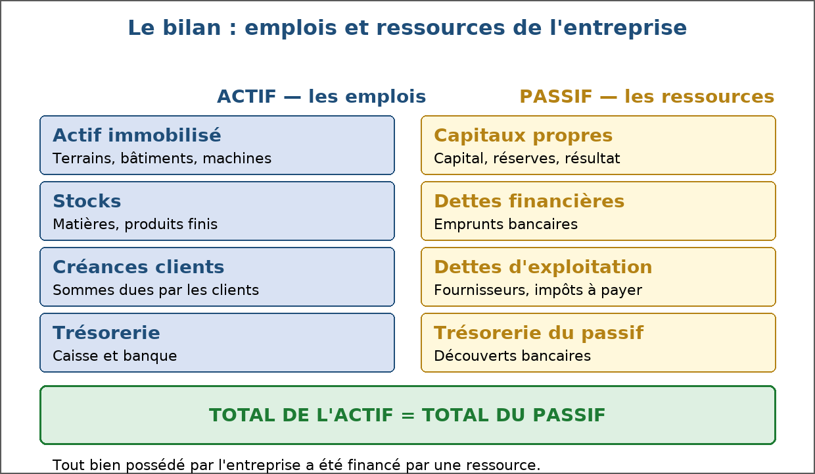
Figure 6 — Le bilan : emplois à l'actif, ressources au passif.
1. Une photographie du patrimoine
Le bilan se lit à une date précise : il décrit la situation de l'entreprise à un instant, contrairement au compte de résultat qui raconte une période.
• À l'actif : ce que l'entreprise possède et ce qu'on lui doit.
• Au passif : ce qu'elle doit et ce qui appartient à ses propriétaires.
• Les deux colonnes se lisent ensemble : chaque emploi a une contrepartie en ressource.
2. L'actif : les emplois
L'actif est classé du moins liquide au plus liquide, selon la rapidité avec laquelle un bien peut se transformer en argent.
• Actif immobilisé : terrains, bâtiments, machines, matériel de transport, matériel informatique.
• Stocks : matières premières, produits en cours, produits finis.
• Créances clients : sommes dues par les clients qui ont acheté à crédit.
• Trésorerie : espèces en caisse et avoirs en banque.
3. Le passif : les ressources
Le passif indique d'où viennent les moyens qui ont permis d'acquérir les biens de l'actif.
• Capitaux propres : capital social, réserves, report à nouveau, résultat de l'exercice.
• Dettes financières : emprunts bancaires, dettes envers les établissements de crédit.
• Dettes d'exploitation : dettes envers les fournisseurs, dettes fiscales et sociales.
4. L'équilibre du bilan
L'égalité entre le total de l'actif et celui du passif n'est pas une coïncidence : c'est une conséquence du financement des emplois.
• Exemple : un atelier achète une machine de 2 000 000 Ar financée par 1 200 000 Ar d'emprunt et 800 000 Ar d'apport personnel.
• L'actif augmente de 2 000 000 Ar (la machine).
• Le passif augmente de 1 200 000 Ar (la dette) et de 800 000 Ar (les capitaux propres).
• Total de l'actif = total du passif = 2 000 000 Ar.
5. Ce que le bilan révèle de la santé de l'entreprise
Quelques lectures simples suffisent à repérer une situation fragile.
• Des capitaux propres élevés : l'entreprise est solide face aux aléas.
• Des dettes supérieures aux capitaux propres : la dépendance envers les créanciers est forte.
• Une trésorerie faible avec beaucoup de créances clients : l'argent tarde à rentrer.
• Des stocks qui s'accumulent : la production ne se vend pas assez vite.
EXERCICES
Exercice 1 (4 points)
Choisis la bonne réponse.
1. Le bilan présente…
A. le patrimoine à une date donnée
B. les ventes de l'année
C. le calcul du profit
2. Une machine figure…
A. à l'actif immobilisé
B. au passif
C. dans le compte de résultat
3. Un emprunt bancaire figure…
A. au passif
B. à l'actif
C. en trésorerie
4. Le total de l'actif est…
A. toujours égal au total du passif
B. toujours supérieur
C. toujours inférieur

Exercice 2 (4 points)
Écris V si l'affirmation est vraie, F si elle est fausse.
1. Les créances clients figurent à l'actif. (V / F)
2. Les dettes fournisseurs figurent à l'actif. (V / F)
3. Le résultat de l'exercice apparaît dans les capitaux propres. (V / F)
4. Une trésorerie importante avec beaucoup de dettes est sans risque. (V / F)

Exercice 3 (8 points)
Réponds par une phrase complète en citant les montants.
1. Une entreprise possède un terrain (5 000 000), des machines (3 000 000), des stocks (1 500 000), de la trésorerie (500 000). Quel est le total de son actif ?
2. Son passif se compose de 4 000 000 de capitaux propres et d'un emprunt de 6 000 000. Le bilan est-il équilibré ?
3. Cette entreprise est-elle fortement endettée ? Explique.
4. Quelle différence y a-t-il entre le bilan et le compte de résultat ?

Exercice 4 (4 points)
Relie chaque élément à sa place dans le bilan.
Colonne A
1. Un bâtiment
2. Un emprunt bancaire
3. Les créances clients
4. Les réserves
Colonne B
A. Passif (dettes)
B. Actif circulant
C. Passif (capitaux propres)
D. Actif immobilisé
Écris le numéro de la colonne A devant la bonne lettre de la colonne B.

TOTAL : 20 points
CORRIGÉ
Exercice 1 — corrigé
1. La bonne réponse est : A. le patrimoine à une date donnée — C'est une photographie ; le compte de résultat raconte la période.
2. La bonne réponse est : A. à l'actif immobilisé — C'est un bien durable possédé par l'entreprise.
3. La bonne réponse est : A. au passif — C'est une ressource : une dette envers la banque.
4. La bonne réponse est : A. toujours égal au total du passif — Tout emploi est financé par une ressource.

Exercice 2 — corrigé
1. Vrai. C'est une somme due à l'entreprise : un emploi.
2. Faux. Elles figurent au passif : c'est une ressource obtenue à crédit.
3. Vrai. Le bénéfice appartient aux propriétaires tant qu'il n'est pas distribué.
4. Faux. Il faut comparer la trésorerie aux dettes à court terme.

Exercice 3 — corrigé
1. Le total de l'actif est de 5 000 000 + 3 000 000 + 1 500 000 + 500 000 = 10 000 000 Ar.
2. Oui : le total du passif est de 4 000 000 + 6 000 000 = 10 000 000 Ar, égal au total de l'actif.
3. Oui : ses dettes (6 000 000) dépassent ses capitaux propres (4 000 000), ce qui la rend dépendante de ses créanciers.
4. Le bilan est une photographie du patrimoine à une date, tandis que le compte de résultat retrace l'activité et le résultat sur une période.

Exercice 4 — corrigé
1 — D (Un bâtiment ↔ Actif immobilisé)
2 — A (Un emprunt bancaire ↔ Passif (dettes))
3 — B (Les créances clients ↔ Actif circulant)
4 — C (Les réserves ↔ Passif (capitaux propres))

SÉANCE 7 / 70
Le compte de résultat
FICHE DE PRÉPARATION
Discipline : Sciences économiques et sociales  Thème : Production dans les organisations  Titre : Le compte de résultat  Objectif spécifique : lire un compte de résultat simplifié et calculer le résultat net  Documentation : Programme d'Études — Classe de T11, série OSE (Sciences économiques et sociales)  Support et matériel : Exemple de compte de résultat, documents, cahier | Date : ____________  Classe : T11 — Série OSE  Séance n° : 7 / 70  Durée : ____________  Thématique / RAS : Examiner la performance de l'entreprise  Valeurs à véhiculer : Persévérance, Responsabilité

Étapes | Déroulement de la leçon |  | Technique et Stratégie | Support et Matériel | Observation
 | Enseignant | Apprenants
I. RÉVISION | Que présente le bilan ?  Cite deux postes de l'actif circulant. | R.A. : Le patrimoine de l'entreprise à une date donnée : ses emplois et ses ressources.  R.A. : Les stocks et les créances clients (ou la trésorerie). | Questionnement oral
II. NOUVELLE LEÇON
1. Mise en situation | Le bilan dit ce que possède l'entreprise. Comment savoir si elle a gagné de l'argent cette année ? | R.A. : En dressant le compte de résultat : il compare les produits et les charges de toute la période. | Questionnement oral | Tableau noir
2. Présentation | Aujourd'hui nous allons apprendre : « Le compte de résultat ». Après cette séance vous serez capables de lire un compte de résultat simplifié et calculer le résultat net. | Les élèves écoutent. | Exposé | Tableau noir, cahier
3. Observation | Regardez et observez bien l'exemple de compte de résultat simplifié distribué en classe. | Les élèves observent silencieusement. | Observation dirigée en groupe | Exemple de compte de résultat (produits, charges, résultat) affiché ou distribué
4. Analyse | Qu'est-ce que le compte de résultat ?  Quelle différence y a-t-il entre le bilan et le compte de résultat ?  Qu'appelle-t-on les produits ?  Qu'appelle-t-on les charges ?  Comment calcule-t-on le résultat ?  Qu'est-ce qu'un amortissement ?  Pourquoi le résultat comptable ne correspond-il pas toujours à l'argent disponible ?  Que fait l'entreprise de son bénéfice ? | R.A. : Un document comptable qui récapitule, sur une période donnée, les produits et les charges de l'entreprise pour dégager son résultat.  R.A. : Le bilan est une photographie du patrimoine à une date ; le compte de résultat est un film de l'activité sur une période.  R.A. : Les ressources créées par l'activité : chiffre d'affaires, production stockée, subventions d'exploitation.  R.A. : Les dépenses engagées pour produire : achats consommés, services extérieurs, salaires et charges sociales, impôts et taxes, dotations aux amortissements.  R.A. : Résultat = total des produits − total des charges. Positif, c'est un bénéfice ; négatif, une perte.  R.A. : La constatation comptable de l'usure d'un bien durable : chaque année, une fraction du prix de la machine est comptée en charge.  R.A. : Parce que des charges comme les amortissements ne sortent pas de la trésorerie, alors que le remboursement d'un emprunt en sort sans être une charge.  R.A. : Elle peut le mettre en réserve pour investir, le distribuer aux propriétaires, ou le conserver pour faire face aux aléas. | Étude de document et calcul dirigé | Exemple de compte de résultat (produits, charges, résultat) affiché ou distribué
5. Synthèse | Donc, le compte de résultat récapitule les produits et les charges de la période pour dégager le résultat net : bénéfice ou perte. Il complète le bilan, qui décrit le patrimoine à une date. Les deux documents sont complémentaires pour apprécier la performance. | Les élèves écoutent. | Exposé magistral, synthèse collective | Tableau noir
6. Application | Exercice 1  Choisis la bonne réponse.  1. Le compte de résultat mesure…  A. le résultat de la période  B. le patrimoine à une date  C. le nombre de salariés  2. Les dotations aux amortissements sont…  A. une charge calculée, sans sortie d'argent  B. un produit  C. une recette encaissée  3. Une perte correspond à…  A. des charges supérieures aux produits  B. un chiffre d'affaires faible  C. des dettes élevées  4. Une entreprise bénéficiaire…  A. peut manquer de trésorerie  B. a toujours beaucoup d'argent disponible  C. n'a jamais de dettes  Exercice 2  Écris V si l'affirmation est vraie, F si elle est fausse.  1. Le bilan et le compte de résultat donnent la même information. (V / F)  2. Les charges de personnel comprennent les salaires et les cotisations sociales. (V / F)  3. Le remboursement d'un emprunt est une charge du compte de résultat. (V / F)  4. Le taux de marge rapporte le résultat au chiffre d'affaires. (V / F) | Exercice 1 : 1. A | 2. A | 3. A | 4. A  Exercice 2 : 1. Faux | 2. Vrai | 3. Faux | 4. Vrai | Exercices individuels ou en groupe | Cahier, ardoise
III. ÉVALUATION | Exercice 1  Réponds en rédigeant le calcul.  1. Produits : 24 000 000 Ar ; charges : 20 500 000 Ar. Quel est le résultat ?  2. Calcule le taux de marge correspondant.  3. Pourquoi une entreprise peut-elle être bénéficiaire et à court d'argent ?  4. Quelle différence y a-t-il entre une charge et un décaissement ?  Exercice 2  Complète les phrases.  1. Le document qui compare produits et charges sur une période est le compte de …………………………………………  2. Produits moins charges donne le résultat …………………………………………  3. Un résultat négatif est une …………………………………………  4. La constatation de l'usure d'une machine est un ………………………………………… | Exercice 1 : 1. Résultat = 24 000 000 − 20 500 000 = 3 500 000 Ar de bénéfice. | 2. Taux de marge = 3 500 000 ÷ 24 000 000 = 0,1458, soit environ 14,6 %. | 3. Parce que des charges comme les amortissements ne sortent pas de la trésorerie, alors que les remboursements d'emprunt et les ventes à crédit, eux, la réduisent. | 4. Une charge constate une dépense dans le résultat ; un décaissement est une sortie effective d'argent. Les deux ne coïncident pas toujours.  Exercice 2 : 1. Le document qui compare produits et charges sur une période est le compte de résultat. | 2. Produits moins charges donne le résultat net. | 3. Un résultat négatif est une perte. | 4. La constatation de l'usure d'une machine est un amortissement. | Évaluation écrite individuelle | Cahier, feuille d'évaluation

LEÇON
Le compte de résultat
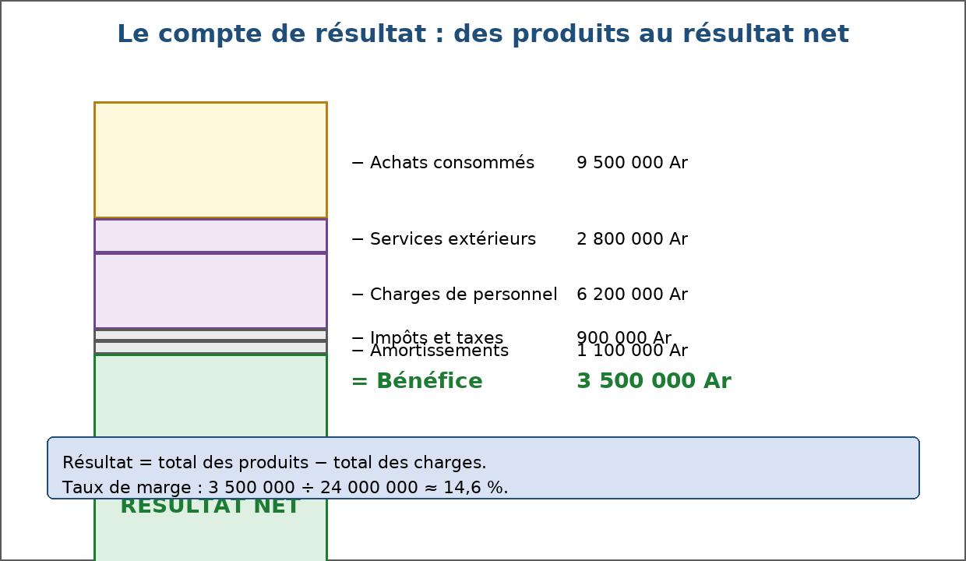
Figure 7 — Le compte de résultat : des produits au résultat net.
1. Un document de période
Le compte de résultat couvre une période — un mois, un trimestre, un exercice de douze mois — et retrace la formation du résultat.
• Les produits : ce que l'activité a rapporté.
• Les charges : ce que l'activité a coûté.
• Le résultat : la différence, bénéfice ou perte.
2. Les principaux postes
Les postes sont présentés dans un ordre qui permet de lire la formation du résultat.
• Chiffre d'affaires : ventes de biens et de services.
• Achats consommés : matières premières et marchandises utilisées.
• Services extérieurs : transport, location, entretien, énergie.
• Charges de personnel : salaires et cotisations sociales.
• Impôts et taxes : contributions liées à l'exploitation.
• Dotations aux amortissements : usure des immobilisations.
• Résultat net : produits moins charges.
3. Un exemple chiffré
Compte de résultat simplifié d'un atelier de transformation, sur un exercice :
• Chiffre d'affaires : 24 000 000 Ar.
• Achats consommés : 9 500 000 Ar.
• Services extérieurs : 2 800 000 Ar.
• Charges de personnel : 6 200 000 Ar.
• Impôts et taxes : 900 000 Ar.
• Dotations aux amortissements : 1 100 000 Ar.
• Total des charges : 20 500 000 Ar. Résultat : 24 000 000 − 20 500 000 = 3 500 000 Ar de bénéfice.
4. Résultat comptable et trésorerie
Un bénéfice ne signifie pas que l'argent est disponible. La distinction est essentielle pour la gestion.
• Les amortissements sont une charge sans sortie d'argent : la dépense a eu lieu lors de l'achat.
• Le remboursement d'un emprunt fait sortir de l'argent sans être une charge.
• Une vente à crédit crée un produit sans encaissement immédiat.
• Une entreprise bénéficiaire peut donc manquer de trésorerie : c'est pourquoi le suivi de la trésorerie est indispensable.
5. Interpréter le résultat
Le résultat ne se lit jamais seul : il se rapporte à l'activité et aux moyens engagés.
• Taux de marge : résultat ÷ chiffre d'affaires. Ici : 3 500 000 ÷ 24 000 000 ≈ 14,6 %.
• Un bénéfice faible avec un chiffre d'affaires élevé traduit des charges mal maîtrisées.
• Une perte répétée épuise les capitaux propres et menace la survie de l'entreprise.
EXERCICES
Exercice 1 (4 points)
Choisis la bonne réponse.
1. Le compte de résultat mesure…
A. le résultat de la période
B. le patrimoine à une date
C. le nombre de salariés
2. Les dotations aux amortissements sont…
A. une charge calculée, sans sortie d'argent
B. un produit
C. une recette encaissée
3. Une perte correspond à…
A. des charges supérieures aux produits
B. un chiffre d'affaires faible
C. des dettes élevées
4. Une entreprise bénéficiaire…
A. peut manquer de trésorerie
B. a toujours beaucoup d'argent disponible
C. n'a jamais de dettes

Exercice 2 (4 points)
Écris V si l'affirmation est vraie, F si elle est fausse.
1. Le bilan et le compte de résultat donnent la même information. (V / F)
2. Les charges de personnel comprennent les salaires et les cotisations sociales. (V / F)
3. Le remboursement d'un emprunt est une charge du compte de résultat. (V / F)
4. Le taux de marge rapporte le résultat au chiffre d'affaires. (V / F)

Exercice 3 (8 points)
Réponds en rédigeant le calcul.
1. Produits : 24 000 000 Ar ; charges : 20 500 000 Ar. Quel est le résultat ?
2. Calcule le taux de marge correspondant.
3. Pourquoi une entreprise peut-elle être bénéficiaire et à court d'argent ?
4. Quelle différence y a-t-il entre une charge et un décaissement ?

Exercice 4 (4 points)
Complète les phrases.
1. Le document qui compare produits et charges sur une période est le compte de …………………………………………
2. Produits moins charges donne le résultat …………………………………………
3. Un résultat négatif est une …………………………………………
4. La constatation de l'usure d'une machine est un …………………………………………

TOTAL : 20 points
CORRIGÉ
Exercice 1 — corrigé
1. La bonne réponse est : A. le résultat de la période — Il compare produits et charges sur une période donnée.
2. La bonne réponse est : A. une charge calculée, sans sortie d'argent — Elles constatent l'usure du matériel déjà payé.
3. La bonne réponse est : A. des charges supérieures aux produits — Le résultat est négatif quand les charges dépassent les produits.
4. La bonne réponse est : A. peut manquer de trésorerie — Les ventes à crédit et les remboursements d'emprunt expliquent ce décalage.

Exercice 2 — corrigé
1. Faux. Le bilan photographie le patrimoine ; le compte de résultat retrace l'activité de la période.
2. Vrai. Les cotisations s'ajoutent au salaire brut.
3. Faux. Il réduit la dette et la trésorerie, sans passer par le compte de résultat.
4. Vrai. Il mesure la part du chiffre d'affaires conservée après charges.

Exercice 3 — corrigé
1. Résultat = 24 000 000 − 20 500 000 = 3 500 000 Ar de bénéfice.
2. Taux de marge = 3 500 000 ÷ 24 000 000 = 0,1458, soit environ 14,6 %.
3. Parce que des charges comme les amortissements ne sortent pas de la trésorerie, alors que les remboursements d'emprunt et les ventes à crédit, eux, la réduisent.
4. Une charge constate une dépense dans le résultat ; un décaissement est une sortie effective d'argent. Les deux ne coïncident pas toujours.

Exercice 4 — corrigé
1. Le document qui compare produits et charges sur une période est le compte de résultat.
2. Produits moins charges donne le résultat net.
3. Un résultat négatif est une perte.
4. La constatation de l'usure d'une machine est un amortissement.

SÉANCE 8 / 70
La responsabilité sociétale de l'entreprise : impacts sociaux et environnementaux
FICHE DE PRÉPARATION
Discipline : Sciences économiques et sociales  Thème : Production dans les organisations  Titre : La responsabilité sociétale de l'entreprise : impacts sociaux et environnementaux  Objectif spécifique : définir la RSE et analyser les impacts sociaux et environnementaux d'une entreprise  Documentation : Programme d'Études — Classe de T11, série OSE (Sciences économiques et sociales)  Support et matériel : Documents sur des impacts sociaux et environnementaux, étude de cas, cahier | Date : ____________  Classe : T11 — Série OSE  Séance n° : 8 / 70  Durée : ____________  Thématique / RAS : Examiner la performance de l'entreprise  Valeurs à véhiculer : Persévérance, Responsabilité

Étapes | Déroulement de la leçon |  | Technique et Stratégie | Support et Matériel | Observation
 | Enseignant | Apprenants
I. RÉVISION | Que mesure le compte de résultat ?  Qu'est-ce qu'un amortissement ? | R.A. : Le résultat de la période : produits moins charges.  R.A. : La constatation comptable de l'usure d'un bien durable. | Questionnement oral
II. NOUVELLE LEÇON
1. Mise en situation | Une usine peut être rentable tout en polluant une rivière. Est-elle vraiment performante ? | R.A. : Non : sa performance financière se paie d'un coût supporté par d'autres — les riverains, la collectivité. | Questionnement oral | Tableau noir
2. Présentation | Aujourd'hui nous allons apprendre : « La responsabilité sociétale de l'entreprise : impacts sociaux et environnementaux ». Après cette séance vous serez capables de définir la RSE et analyser les impacts sociaux et environnementaux d'une entreprise. | Les élèves écoutent. | Exposé | Tableau noir, cahier
3. Observation | Regardez et observez bien les documents présentant les impacts d'une entreprise sur son territoire. | Les élèves observent silencieusement. | Observation dirigée en groupe | Documents et photographies d'impacts sociaux et environnementaux, grille d'analyse
4. Analyse | Qu'est-ce que la RSE ?  Qu'entend-on par impact social ?  Qu'entend-on par impact environnemental ?  Pourquoi la performance ne se réduit-elle pas au profit ?  Quelles actions concrètes relèvent de la RSE ?  Qu'est-ce qu'une externalité négative ?  La RSE est-elle une contrainte ou un atout ? | R.A. : La responsabilité sociétale des entreprises : la prise en compte, au-delà du profit, des impacts sociaux et environnementaux de l'activité et la manière dont l'entreprise les assume.  R.A. : Les effets de l'activité sur les personnes : emploi créé, conditions de travail, formation, santé et sécurité, respect des droits, dialogue avec le personnel.  R.A. : Les effets sur les milieux naturels : prélèvements de ressources, consommation d'énergie, rejets et déchets, pollution de l'air, de l'eau et des sols, atteinte à la biodiversité.  R.A. : Parce qu'une entreprise peut dégager un bénéfice en reportant ses coûts sur la collectivité : une performance durable combine résultats économiques, sociaux et environnementaux.  R.A. : Former et protéger les salariés, réduire les déchets et la consommation d'énergie, traiter les effluents, s'approvisionner de façon responsable, soutenir le développement local.  R.A. : Un coût supporté par la collectivité sans être payé par l'entreprise : une rivière polluée dont le traitement incombe aux autres.  R.A. : Les deux : elle impose des efforts, mais elle réduit les risques, fidélise les clients et les salariés et facilite l'accès aux financements. | Étude de cas, débat dirigé et travail de groupe | Documents et photographies d'impacts sociaux et environnementaux, grille d'analyse
5. Synthèse | Donc, la responsabilité sociétale des entreprises consiste à assumer les impacts sociaux et environnementaux de l'activité, et pas seulement ses résultats financiers. Une performance durable réunit les trois dimensions : économique, sociale et environnementale. Une entreprise qui reporte ses coûts sur la collectivité crée une externalité négative. | Les élèves écoutent. | Exposé magistral, synthèse collective | Tableau noir
6. Application | Exercice 1  Choisis la bonne réponse.  1. La RSE désigne…  A. la prise en compte des impacts sociaux et environnementaux  B. uniquement le profit  C. la publicité de l'entreprise  2. Une rivière polluée dont le coût est supporté par la collectivité est…  A. une externalité négative  B. une externalité positive  C. un amortissement  3. Parmi les actions de RSE, on trouve…  A. la formation du personnel et le traitement des déchets  B. la hausse des prix  C. la réduction des salaires  4. Une performance durable combine…  A. les trois dimensions économique, sociale et environnementale  B. uniquement le résultat financier  C. uniquement les ventes  Exercice 2  Écris V si l'affirmation est vraie, F si elle est fausse.  1. Une entreprise rentable est forcément responsable. (V / F)  2. Former des apprentis peut constituer une externalité positive. (V / F)  3. La RSE se limite à des actions de communication. (V / F)  4. Les pouvoirs publics peuvent imposer des normes pour corriger une externalité. (V / F) | Exercice 1 : 1. A | 2. A | 3. A | 4. A  Exercice 2 : 1. Faux | 2. Vrai | 3. Faux | 4. Vrai | Exercices individuels ou en groupe | Cahier, ardoise
III. ÉVALUATION | Exercice 1  Réponds par une phrase complète.  1. Donne la définition de la responsabilité sociétale des entreprises.  2. Cite deux indicateurs de l'impact social et deux de l'impact environnemental.  3. Explique, par un exemple, ce qu'est une externalité négative.  4. Pourquoi la RSE peut-elle être un atout pour l'entreprise ?  Exercice 2  Relie chaque action à la dimension concernée.  Colonne A  1. Former les apprentis  2. Traiter les effluents  3. Équiper les postes de protection  4. Développer les ventes  Colonne B  A. Environnementale  B. Sociale  C. Économique  D. Sociale (sécurité)  Écris le numéro de la colonne A devant la bonne lettre de la colonne B. | Exercice 1 : 1. La RSE est la prise en compte et l'assumption par l'entreprise des impacts sociaux et environnementaux de son activité, au-delà de son seul résultat financier. | 2. Impact social : le nombre d'accidents du travail et les heures de formation. Impact environnemental : la consommation d'eau et le tonnage de déchets. | 3. Une usine rejette ses effluents dans une rivière : les pêcheurs perdent leur revenu et la collectivité paie la dépollution, sans que l'entreprise supporte ce coût. | 4. Parce qu'elle réduit les risques, fidélise les clients et les salariés et facilite l'accès aux financements, tout en améliorant la performance globale.  Exercice 2 : 1 — D (Former les apprentis ↔ Sociale (sécurité)) | 2 — A (Traiter les effluents ↔ Environnementale) | 3 — B (Équiper les postes de protection ↔ Sociale) | 4 — C (Développer les ventes ↔ Économique) | Évaluation écrite individuelle | Cahier, feuille d'évaluation

LEÇON
La responsabilité sociétale de l'entreprise : impacts sociaux et environnementaux
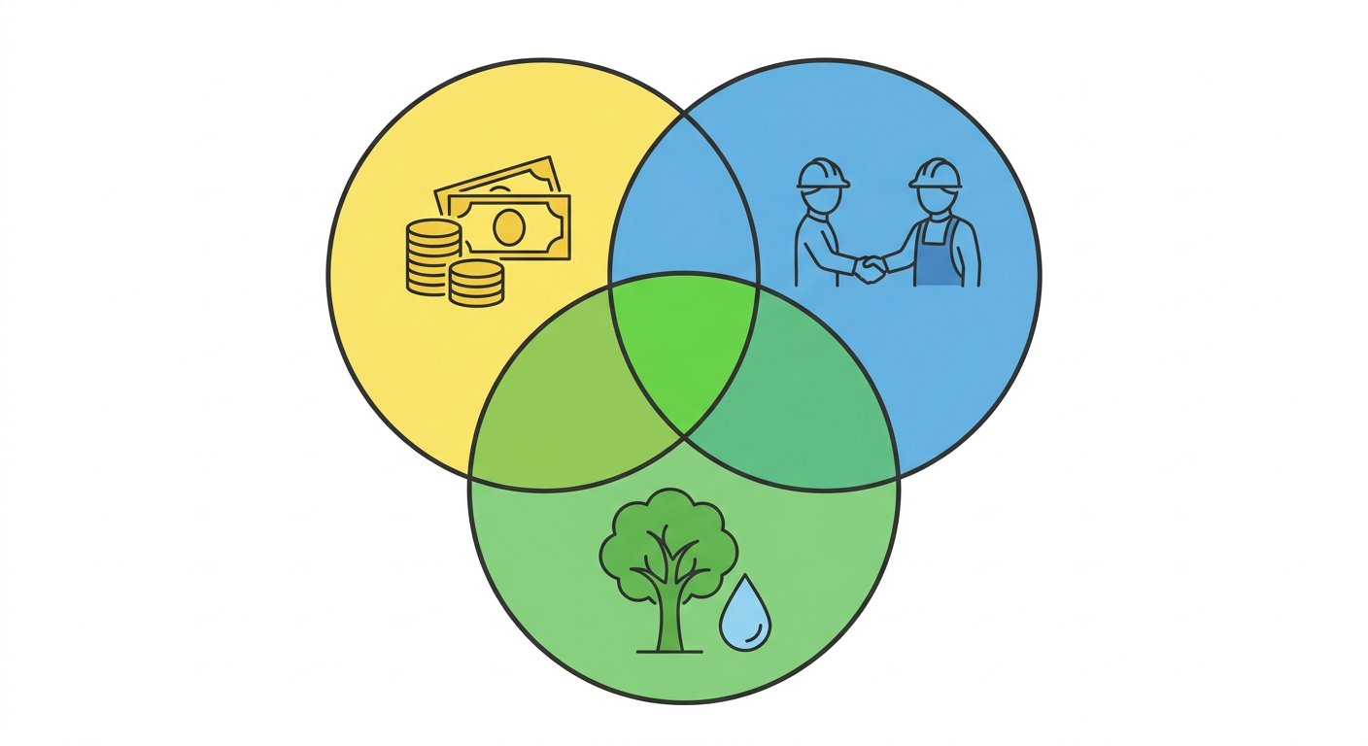
Figure 8 — Les trois dimensions de la performance d'une entreprise.
1. La responsabilité sociétale des entreprises
La RSE traduit l'idée que l'entreprise rend des comptes à la société, et pas seulement à ses propriétaires.
• Dimension économique : produire, vendre, dégager un résultat, investir.
• Dimension sociale : emploi, conditions de travail, formation, sécurité.
• Dimension environnementale : ressources, énergie, déchets, pollution, biodiversité.
2. L'impact social de l'activité
L'activité de production transforme la vie des personnes qui y participent et celle des territoires qui l'accueillent.
• Création et qualité de l'emploi : contrats, rémunération, stabilité.
• Conditions de travail : horaires, sécurité, pénibilité, protection de la santé.
• Formation et promotion : accès aux qualifications, évolution des carrières.
• Dialogue social : écoute du personnel, négociation, respect des droits.
• Effets indirects : revenus distribués dans le territoire, activité des fournisseurs locaux.
3. L'impact environnemental
Toute production prélève des ressources et rejette des déchets. L'enjeu est de mesurer et de réduire ces flux.
• Prélèvements : eau, bois, matières premières, énergie, sols.
• Rejets et déchets : effluents liquides, fumées, emballages, déchets solides.
• Atteintes aux milieux : érosion, déforestation, pollution des nappes, perte de biodiversité.
• Actions possibles : tri et recyclage, traitement des effluents, énergies renouvelables, sobriété des emballages, reboisement.
4. Les externalités : le coût que personne ne paie
Une externalité est un effet de l'activité sur des tiers, sans contrepartie monétaire.
• Externalité négative : une usine rejette ses effluents dans une rivière ; la collectivité supporte le coût de la dépollution et les pêcheurs perdent leur revenu.
• Externalité positive : une entreprise forme des apprentis qui essaimeront leurs compétences dans l'économie locale.
• Les pouvoirs publics interviennent pour corriger les externalités négatives : normes, taxes, contrôles.
5. Mesurer la performance globale
Une entreprise responsable se fixe des indicateurs qui ne se limitent pas au résultat financier.
• Indicateurs économiques : chiffre d'affaires, valeur ajoutée, résultat.
• Indicateurs sociaux : effectifs, accidents du travail, heures de formation, ancienneté.
• Indicateurs environnementaux : consommation d'eau et d'énergie, tonnage de déchets, part recyclée.
• Exemple : une unité de transformation qui récupère ses eaux de lavage réduit à la fois sa facture et son impact.
EXERCICES
Exercice 1 (4 points)
Choisis la bonne réponse.
1. La RSE désigne…
A. la prise en compte des impacts sociaux et environnementaux
B. uniquement le profit
C. la publicité de l'entreprise
2. Une rivière polluée dont le coût est supporté par la collectivité est…
A. une externalité négative
B. une externalité positive
C. un amortissement
3. Parmi les actions de RSE, on trouve…
A. la formation du personnel et le traitement des déchets
B. la hausse des prix
C. la réduction des salaires
4. Une performance durable combine…
A. les trois dimensions économique, sociale et environnementale
B. uniquement le résultat financier
C. uniquement les ventes

Exercice 2 (4 points)
Écris V si l'affirmation est vraie, F si elle est fausse.
1. Une entreprise rentable est forcément responsable. (V / F)
2. Former des apprentis peut constituer une externalité positive. (V / F)
3. La RSE se limite à des actions de communication. (V / F)
4. Les pouvoirs publics peuvent imposer des normes pour corriger une externalité. (V / F)

Exercice 3 (8 points)
Réponds par une phrase complète.
1. Donne la définition de la responsabilité sociétale des entreprises.
2. Cite deux indicateurs de l'impact social et deux de l'impact environnemental.
3. Explique, par un exemple, ce qu'est une externalité négative.
4. Pourquoi la RSE peut-elle être un atout pour l'entreprise ?

Exercice 4 (4 points)
Relie chaque action à la dimension concernée.
Colonne A
1. Former les apprentis
2. Traiter les effluents
3. Équiper les postes de protection
4. Développer les ventes
Colonne B
A. Environnementale
B. Sociale
C. Économique
D. Sociale (sécurité)
Écris le numéro de la colonne A devant la bonne lettre de la colonne B.

TOTAL : 20 points
CORRIGÉ
Exercice 1 — corrigé
1. La bonne réponse est : A. la prise en compte des impacts sociaux et environnementaux — Elle ajoute les dimensions sociale et environnementale à la dimension économique.
2. La bonne réponse est : A. une externalité négative — L'entreprise ne paie pas le dommage qu'elle cause.
3. La bonne réponse est : A. la formation du personnel et le traitement des déchets — Elles améliorent les impacts sociaux et environnementaux.
4. La bonne réponse est : A. les trois dimensions économique, sociale et environnementale — Négliger une dimension fragilise les deux autres.

Exercice 2 — corrigé
1. Faux. Elle peut être rentable en reportant ses coûts sur la collectivité.
2. Vrai. La société profite de compétences diffusées au-delà de l'entreprise.
3. Faux. Elle suppose des engagements mesurables : emploi, sécurité, déchets, énergie.
4. Vrai. Normes, contrôles et taxes visent à faire payer le coût réel.

Exercice 3 — corrigé
1. La RSE est la prise en compte et l'assumption par l'entreprise des impacts sociaux et environnementaux de son activité, au-delà de son seul résultat financier.
2. Impact social : le nombre d'accidents du travail et les heures de formation. Impact environnemental : la consommation d'eau et le tonnage de déchets.
3. Une usine rejette ses effluents dans une rivière : les pêcheurs perdent leur revenu et la collectivité paie la dépollution, sans que l'entreprise supporte ce coût.
4. Parce qu'elle réduit les risques, fidélise les clients et les salariés et facilite l'accès aux financements, tout en améliorant la performance globale.

Exercice 4 — corrigé
1 — D (Former les apprentis ↔ Sociale (sécurité))
2 — A (Traiter les effluents ↔ Environnementale)
3 — B (Équiper les postes de protection ↔ Sociale)
4 — C (Développer les ventes ↔ Économique)

SÉANCE 9 / 70
Les parties prenantes de l'entreprise : acteurs internes et externes
FICHE DE PRÉPARATION
Discipline : Sciences économiques et sociales  Thème : Production dans les organisations  Titre : Les parties prenantes de l'entreprise : acteurs internes et externes  Objectif spécifique : identifier les parties prenantes internes et externes de l'entreprise  Documentation : Programme d'Études — Classe de T11, série OSE (Sciences économiques et sociales)  Support et matériel : Schéma des parties prenantes, étude de cas, cahier | Date : ____________  Classe : T11 — Série OSE  Séance n° : 9 / 70  Durée : ____________  Thématique / RAS : Déterminer les parties prenantes de l'entreprise, leurs contributions et leurs intérêts  Valeurs à véhiculer : Persévérance, Responsabilité

Étapes | Déroulement de la leçon |  | Technique et Stratégie | Support et Matériel | Observation
 | Enseignant | Apprenants
I. RÉVISION | Qu'est-ce que la RSE ?  Cite une externalité négative. | R.A. : La prise en compte des impacts sociaux et environnementaux de l'activité.  R.A. : Une rivière polluée dont la dépollution est payée par la collectivité. | Questionnement oral
II. NOUVELLE LEÇON
1. Mise en situation | Qui s'intéresse au sort d'une entreprise, à part son propriétaire ? | R.A. : Ses salariés, ses clients, ses fournisseurs, sa banque, l'État, la commune, les riverains : tous sont concernés. | Questionnement oral | Tableau noir
2. Présentation | Aujourd'hui nous allons apprendre : « Les parties prenantes de l'entreprise : acteurs internes et externes ». Après cette séance vous serez capables d'identifier les parties prenantes internes et externes de l'entreprise. | Les élèves écoutent. | Exposé | Tableau noir, cahier
3. Observation | Regardez et observez bien le schéma des parties prenantes affiché au tableau. | Les élèves observent silencieusement. | Observation dirigée en groupe | Schéma des parties prenantes (internes et externes) affiché ou distribué
4. Analyse | Qu'est-ce qu'une partie prenante ?  Quelles sont les parties prenantes internes ?  Quelles sont les parties prenantes externes ?  Pourquoi cette notion est-elle importante ?  Comment distinguer partie prenante directe et indirecte ?  L'État est-il une partie prenante ?  Les parties prenantes ont-elles toutes la même importance ? | R.A. : Toute personne ou tout groupe qui est affecté par l'activité de l'entreprise, ou qui peut en influencer le fonctionnement.  R.A. : Celles qui appartiennent à l'entreprise ou y travaillent : les dirigeants, les salariés et leurs représentants, les propriétaires ou actionnaires.  R.A. : Celles qui sont en relation avec elle sans en faire partie : clients, fournisseurs, banques, État et collectivités, riverains, associations, partenaires.  R.A. : Parce que la réussite de l'entreprise dépend de sa capacité à entretenir de bonnes relations avec tous ces acteurs, et pas seulement avec ses propriétaires.  R.A. : Directe : elle participe à l'activité par un contrat (salarié, client, fournisseur). Indirecte : elle subit ou observe l'activité (riverains, associations).  R.A. : Oui : il prélève l'impôt, fixe les règles et fournit des services dont l'entreprise dépend — routes, sécurité, formation.  R.A. : Elles n'ont ni le même pouvoir ni la même urgence : l'entreprise doit hiérarchiser ses relations sans négliger les plus fragiles. | Étude de cas et questionnement dirigé | Schéma des parties prenantes (internes et externes) affiché ou distribué
5. Synthèse | Donc, une partie prenante est tout acteur affecté par l'activité de l'entreprise ou capable de l'influencer. Les parties prenantes internes en font partie — dirigeants, salariés, propriétaires ; les parties prenantes externes y sont liées sans en faire partie — clients, fournisseurs, banques, État, riverains. La performance durable suppose de tenir compte de toutes. | Les élèves écoutent. | Exposé magistral, synthèse collective | Tableau noir
6. Application | Exercice 1  Choisis la bonne réponse.  1. Une partie prenante est un acteur qui…  A. est affecté par l'entreprise ou peut l'influencer  B. achète ses produits uniquement  C. n'a aucun lien avec elle  2. Parmi les parties prenantes internes, on trouve…  A. les salariés et les dirigeants  B. les riverains  C. les associations  3. Un riverain qui subit des nuisances est une partie prenante…  A. externe indirecte  B. interne  C. directe  4. L'État est une partie prenante car il…  A. fixe les règles et prélève l'impôt  B. achète toute la production  C. dirige l'entreprise  Exercice 2  Écris V si l'affirmation est vraie, F si elle est fausse.  1. Seuls les propriétaires sont concernés par la vie de l'entreprise. (V / F)  2. Un fournisseur est une partie prenante externe directe. (V / F)  3. Une partie prenante indirecte ne peut jamais devenir directe. (V / F)  4. Toutes les parties prenantes ont le même pouvoir d'influence. (V / F) | Exercice 1 : 1. A | 2. A | 3. A | 4. A  Exercice 2 : 1. Faux | 2. Vrai | 3. Faux | 4. Faux | Exercices individuels ou en groupe | Cahier, ardoise
III. ÉVALUATION | Exercice 1  Réponds par une phrase complète.  1. Donne la définition d'une partie prenante.  2. Cite trois parties prenantes internes et trois externes.  3. Quelle différence y a-t-il entre une partie prenante directe et indirecte ?  4. Donne un exemple de partie prenante externe qui exerce un fort pouvoir d'influence.  Exercice 2  Relie chaque acteur à sa catégorie.  Colonne A  1. Le gérant  2. Les riverains  3. La banque  4. Les ouvriers  Colonne B  A. Externe indirecte  B. Externe directe  C. Interne  D. Interne  Écris le numéro de la colonne A devant la bonne lettre de la colonne B. | Exercice 1 : 1. Une partie prenante est toute personne ou tout groupe affecté par l'activité de l'entreprise, ou capable d'en influencer le fonctionnement. | 2. Internes : les dirigeants, les salariés et les actionnaires. Externes : les clients, les fournisseurs et l'État. | 3. Une partie prenante directe est liée par un contrat, tandis qu'une partie prenante indirecte subit ou observe l'activité sans lien contractuel. | 4. Une banque qui refuse un crédit peut bloquer un investissement, donc peser lourdement sur la stratégie de l'entreprise.  Exercice 2 : 1 — C (Le gérant ↔ Interne) | 2 — A (Les riverains ↔ Externe indirecte) | 3 — B (La banque ↔ Externe directe) | 4 — D (Les ouvriers ↔ Interne) | Évaluation écrite individuelle | Cahier, feuille d'évaluation

LEÇON
Les parties prenantes de l'entreprise : acteurs internes et externes
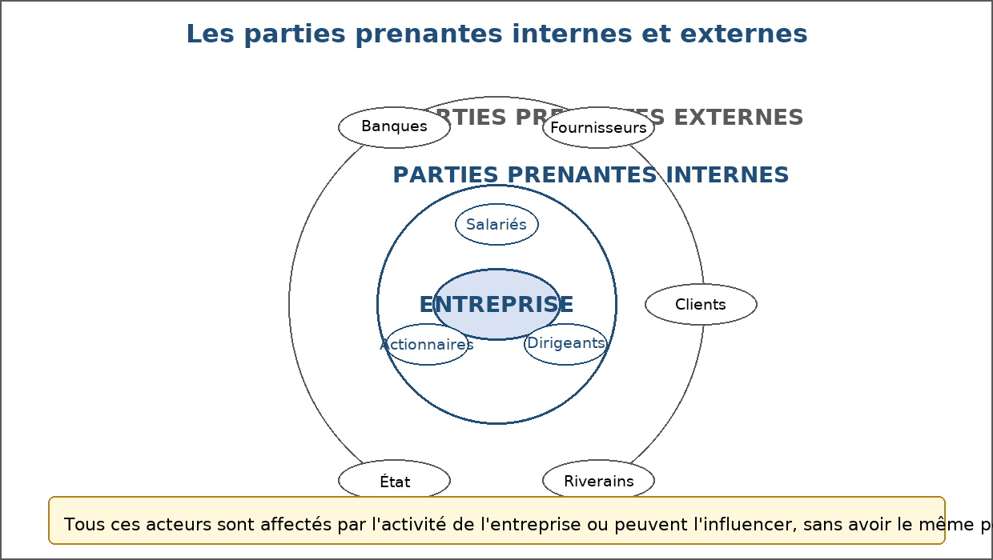
Figure 9 — Les parties prenantes internes et externes de l'entreprise.
1. Les parties prenantes internes
Elles vivent l'entreprise de l'intérieur : leurs décisions et leur travail la font fonctionner.
• Les dirigeants : ils prennent les décisions stratégiques et rendent compte de leurs résultats.
• Les salariés : ils exécutent le travail, détiennent le savoir-faire et peuvent se syndiquer.
• Les propriétaires ou actionnaires : ils apportent les capitaux et attendent un retour sur leur apport.
2. Les parties prenantes externes
Elles sont liées à l'entreprise par des contrats, des règles ou un voisinage, sans en faire partie.
• Les clients : ils achètent les produits et déterminent les recettes.
• Les fournisseurs : ils livrent matières, équipements et services.
• Les banques et les organismes de crédit : elles financent l'exploitation et l'investissement.
• L'État et les collectivités : ils fixent les règles, prélèvent l'impôt et fournissent les services publics.
• Les riverains et les associations : ils subissent les nuisances ou soutiennent les projets locaux.
3. Directes et indirectes
La distinction aide à repérer qui peut agir directement sur l'entreprise et qui subit ses effets.
• Directe : un contrat lie l'acteur à l'entreprise (salarié, fournisseur, client, banque).
• Indirecte : aucun contrat, mais un effet réel (riverains, associations, opinion publique).
• Une partie prenante indirecte peut devenir directe : un riverain mécontent peut saisir la justice ou l'administration.
4. Le pouvoir d'influence de chaque acteur
Tous les acteurs ne pèsent pas du même poids, et ce poids change selon les situations.
• Un client important peut imposer des délais ou un prix.
• Une banque peut refuser un crédit et bloquer un investissement.
• Un salarié qualifié dont le départ désorganiserait la production dispose d'un pouvoir réel.
• Une association peut alerter l'opinion et déclencher un contrôle administratif.
Exemple
Une petite unité de transformation installée près d'un village :
• Internes : la gérante, six ouvriers, deux associés.
• Externes directes : les producteurs de fruits, trois boutiquiers clients, la banque, la commune.
• Externes indirectes : les familles riveraines, l'association des parents d'élèves, les pêcheurs en aval.
• Tous n'ont pas le même pouvoir, mais aucun ne peut être ignoré durablement.
EXERCICES
Exercice 1 (4 points)
Choisis la bonne réponse.
1. Une partie prenante est un acteur qui…
A. est affecté par l'entreprise ou peut l'influencer
B. achète ses produits uniquement
C. n'a aucun lien avec elle
2. Parmi les parties prenantes internes, on trouve…
A. les salariés et les dirigeants
B. les riverains
C. les associations
3. Un riverain qui subit des nuisances est une partie prenante…
A. externe indirecte
B. interne
C. directe
4. L'État est une partie prenante car il…
A. fixe les règles et prélève l'impôt
B. achète toute la production
C. dirige l'entreprise

Exercice 2 (4 points)
Écris V si l'affirmation est vraie, F si elle est fausse.
1. Seuls les propriétaires sont concernés par la vie de l'entreprise. (V / F)
2. Un fournisseur est une partie prenante externe directe. (V / F)
3. Une partie prenante indirecte ne peut jamais devenir directe. (V / F)
4. Toutes les parties prenantes ont le même pouvoir d'influence. (V / F)

Exercice 3 (8 points)
Réponds par une phrase complète.
1. Donne la définition d'une partie prenante.
2. Cite trois parties prenantes internes et trois externes.
3. Quelle différence y a-t-il entre une partie prenante directe et indirecte ?
4. Donne un exemple de partie prenante externe qui exerce un fort pouvoir d'influence.

Exercice 4 (4 points)
Relie chaque acteur à sa catégorie.
Colonne A
1. Le gérant
2. Les riverains
3. La banque
4. Les ouvriers
Colonne B
A. Externe indirecte
B. Externe directe
C. Interne
D. Interne
Écris le numéro de la colonne A devant la bonne lettre de la colonne B.

TOTAL : 20 points
CORRIGÉ
Exercice 1 — corrigé
1. La bonne réponse est : A. est affecté par l'entreprise ou peut l'influencer — La notion couvre tous les acteurs concernés, de près ou de loin.
2. La bonne réponse est : A. les salariés et les dirigeants — Ils travaillent dans l'entreprise ou la dirigent.
3. La bonne réponse est : A. externe indirecte — Aucun contrat ne le lie à l'entreprise, mais l'activité l'affecte.
4. La bonne réponse est : A. fixe les règles et prélève l'impôt — Il fournit aussi les services publics dont l'entreprise dépend.

Exercice 2 — corrigé
1. Faux. Salariés, clients, fournisseurs, banques et riverains le sont aussi.
2. Vrai. Un contrat de vente le lie à l'entreprise.
3. Faux. Un riverain peut saisir la justice et devenir un interlocuteur direct.
4. Faux. Le pouvoir varie selon la situation et les moyens de chacun.

Exercice 3 — corrigé
1. Une partie prenante est toute personne ou tout groupe affecté par l'activité de l'entreprise, ou capable d'en influencer le fonctionnement.
2. Internes : les dirigeants, les salariés et les actionnaires. Externes : les clients, les fournisseurs et l'État.
3. Une partie prenante directe est liée par un contrat, tandis qu'une partie prenante indirecte subit ou observe l'activité sans lien contractuel.
4. Une banque qui refuse un crédit peut bloquer un investissement, donc peser lourdement sur la stratégie de l'entreprise.

Exercice 4 — corrigé
1 — C (Le gérant ↔ Interne)
2 — A (Les riverains ↔ Externe indirecte)
3 — B (La banque ↔ Externe directe)
4 — D (Les ouvriers ↔ Interne)

SÉANCE 10 / 70
Contributions et attentes des parties prenantes
FICHE DE PRÉPARATION
Discipline : Sciences économiques et sociales  Thème : Production dans les organisations  Titre : Contributions et attentes des parties prenantes  Objectif spécifique : distinguer ce que chaque partie prenante apporte à l'entreprise et ce qu'elle en attend  Documentation : Programme d'Études — Classe de T11, série OSE (Sciences économiques et sociales)  Support et matériel : Tableau contributions / attentes, étude de cas, cahier | Date : ____________  Classe : T11 — Série OSE  Séance n° : 10 / 70  Durée : ____________  Thématique / RAS : Déterminer les parties prenantes de l'entreprise, leurs contributions et leurs intérêts  Valeurs à véhiculer : Persévérance, Responsabilité

Étapes | Déroulement de la leçon |  | Technique et Stratégie | Support et Matériel | Observation
 | Enseignant | Apprenants
I. RÉVISION | Qu'est-ce qu'une partie prenante ?  Cite deux parties prenantes externes. | R.A. : Tout acteur affecté par l'activité de l'entreprise ou capable de l'influencer.  R.A. : Les clients et les fournisseurs (ou la banque, l'État, les riverains). | Questionnement oral
II. NOUVELLE LEÇON
1. Mise en situation | Chacun donne quelque chose à l'entreprise et attend quelque chose en retour. Donne un exemple. | R.A. : Le salarié donne son travail et attend un salaire ; le client donne son argent et attend un produit de qualité. | Questionnement oral | Tableau noir
2. Présentation | Aujourd'hui nous allons apprendre : « Contributions et attentes des parties prenantes ». Après cette séance vous serez capables de distinguer ce que chaque partie prenante apporte à l'entreprise et ce qu'elle en attend. | Les élèves écoutent. | Exposé | Tableau noir, cahier
3. Observation | Regardez et observez bien le tableau contributions / attentes affiché au tableau. | Les élèves observent silencieusement. | Observation dirigée en groupe | Tableau contributions et attentes des parties prenantes, affiché ou distribué
4. Analyse | Qu'appelle-t-on la contribution d'une partie prenante ?  Qu'appelle-t-on l'attente d'une partie prenante ?  Que contribuent les salariés et qu'attendent-ils ?  Que contribuent les actionnaires et qu'attendent-ils ?  Que contribuent les clients et qu'attendent-ils ?  Que contribuent l'État et la collectivité, et qu'attendent-ils ?  Les attentes sont-elles toujours compatibles ? | R.A. : Ce qu'elle apporte à l'entreprise : du travail, du capital, des matières, un crédit, des infrastructures, des règles, des achats, une réputation.  R.A. : Ce qu'elle espère obtenir en retour : un salaire, un dividende, un produit de qualité, un paiement, de l'emploi, un environnement préservé.  R.A. : Ils apportent leur travail, leurs compétences et leur savoir-faire ; ils attendent un salaire régulier, de bonnes conditions de travail et une sécurité d'emploi.  R.A. : Ils apportent les capitaux ; ils attendent un dividende et la valeur croissante de leur participation.  R.A. : Ils apportent leurs achats, donc les recettes ; ils attendent un produit de qualité, au bon prix et livré à temps.  R.A. : Ils apportent les infrastructures, la sécurité, la formation et les règles ; ils attendent le respect de la loi, le paiement de l'impôt et de l'emploi.  R.A. : Non : certaines se complètent, d'autres s'opposent. Identifier cette diversité est la première étape pour gérer les tensions. | Étude de cas, travail de groupe et questionnement | Tableau contributions et attentes des parties prenantes, affiché ou distribué
5. Synthèse | Donc, chaque partie prenante entretient avec l'entreprise un échange : elle contribue — travail, capital, matières, crédit, règles, achats — et attend une contrepartie — salaire, dividende, qualité, paiement, emploi, environnement préservé. Comprendre ce double mouvement permet d'anticiper les désaccords. | Les élèves écoutent. | Exposé magistral, synthèse collective | Tableau noir
6. Application | Exercice 1  Choisis la bonne réponse.  1. La contribution d'une partie prenante est…  A. ce qu'elle apporte à l'entreprise  B. ce qu'elle gagne  C. son nombre d'employés  2. Les actionnaires attendent surtout…  A. un dividende  B. un salaire  C. un crédit  3. Les salariés contribuent par…  A. leur travail et leurs compétences  B. leurs dividendes  C. leur impôt  4. L'État attend de l'entreprise…  A. le respect des règles et le paiement de l'impôt  B. un dividende  C. un salaire  Exercice 2  Relie chaque acteur à son attente principale.  Colonne A  1. Les salariés  2. Les actionnaires  3. Les clients  4. La banque  Colonne B  A. Un dividende  B. Un produit de qualité au bon prix  C. Le remboursement et les intérêts  D. Un salaire et la sécurité  Écris le numéro de la colonne A devant la bonne lettre de la colonne B. | Exercice 1 : 1. A | 2. A | 3. A | 4. A  Exercice 2 : 1 — D (Les salariés ↔ Un salaire et la sécurité) | 2 — A (Les actionnaires ↔ Un dividende) | 3 — B (Les clients ↔ Un produit de qualité au bon prix) | 4 — C (La banque ↔ Le remboursement et les intérêts) | Exercices individuels ou en groupe | Cahier, ardoise
III. ÉVALUATION | Exercice 1  Réponds par une phrase complète.  1. Distingue contribution et attente d'une partie prenante.  2. Cite la contribution et l'attente des fournisseurs.  3. Cite la contribution et l'attente de l'État.  4. Pourquoi l'entreprise doit-elle arbitrer entre les attentes ?  Exercice 2  Complète les phrases.  1. Les salariés apportent leur travail et attendent un …………………………………………  2. Les actionnaires apportent le capital et attendent un …………………………………………  3. Les clients apportent les recettes et attendent la …………………………………………  4. La banque apporte le financement et attend le ………………………………………… | Exercice 1 : 1. La contribution est ce que l'acteur apporte à l'entreprise ; l'attente est la contrepartie qu'il espère en retour. | 2. Ils apportent les matières et les équipements, et attendent des commandes régulières et des paiements à l'échéance. | 3. Il apporte les infrastructures, la sécurité et le cadre juridique, et attend le respect des règles, l'impôt et la création d'emplois. | 4. Parce qu'elle ne peut pas toutes les satisfaire pleinement en même temps : elle doit hiérarchiser sans négliger les acteurs les moins visibles.  Exercice 2 : 1. Les salariés apportent leur travail et attendent un salaire. | 2. Les actionnaires apportent le capital et attendent un dividende. | 3. Les clients apportent les recettes et attendent la qualité. | 4. La banque apporte le financement et attend le remboursement. | Évaluation écrite individuelle | Cahier, feuille d'évaluation

LEÇON
Contributions et attentes des parties prenantes
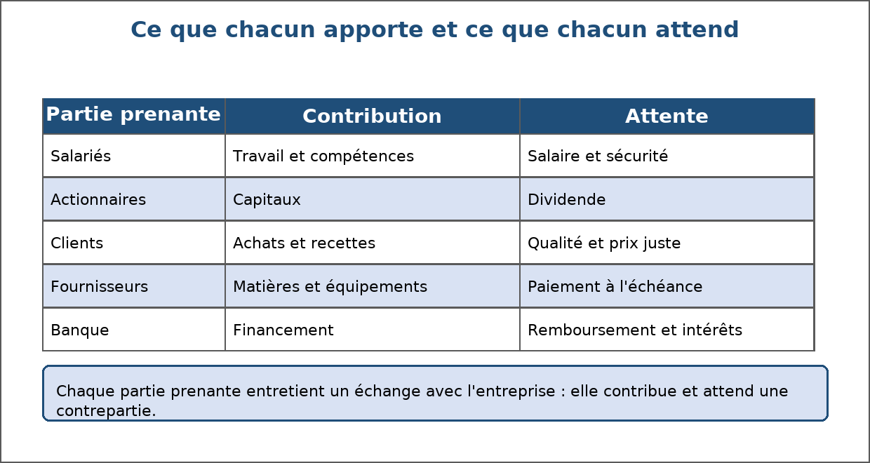
Figure 10 — Ce que chacun apporte et ce que chacun attend.
1. Le principe de l'échange
L'entreprise n'est pas isolée : elle vit d'un ensemble d'échanges avec les acteurs qui l'entourent.
• Chaque partie prenante apporte une ressource dont l'entreprise a besoin.
• Chacune attend une contrepartie à la mesure de son apport.
• L'équilibre de ces échanges conditionne la stabilité de l'entreprise.
2. Les parties prenantes internes
Leurs contributions et attentes touchent au cœur du fonctionnement.
• Dirigeants : ils apportent leurs décisions et leur responsabilité ; ils attendent un résultat et la pérennité de l'entreprise.
• Salariés : ils apportent travail, compétences et savoir-faire ; ils attendent un salaire, la sécurité, la formation et la reconnaissance.
• Actionnaires : ils apportent le capital ; ils attendent un dividende et la valorisation de leur apport.
3. Les parties prenantes externes
Leurs contributions permettent à l'activité d'exister et de se développer.
• Clients : ils apportent les recettes ; ils attendent qualité, prix juste et délais respectés.
• Fournisseurs : ils apportent matières et équipements ; ils attendent des commandes et des paiements à l'échéance.
• Banques : elles apportent le financement ; elles attendent le remboursement et les intérêts.
• État et collectivités : ils apportent infrastructures, sécurité, formation et cadre juridique ; ils attendent le respect des règles et l'impôt.
• Riverains et associations : ils apportent l'acceptation sociale ; ils attendent la limitation des nuisances et des retombées locales.
4. Hiérarchiser sans négliger
L'entreprise ne peut satisfaire pleinement toutes les attentes en même temps : elle doit arbitrer, sans oublier les acteurs les moins visibles.
• Priorité aux échanges indispensables à la continuité de l'activité : personnel, fournisseurs, clients.
• Attention aux acteurs sans voix directe : riverains, environnement, générations futures.
• Un arbitrage durable explique ses choix plutôt qu'il ne les impose.
Exemple
Une coopérative de transformation de vanille :
• Producteurs adhérents : apportent la récolte, attendent un prix rémunérateur et un paiement rapide.
• Salariés de la coopérative : apportent le travail de préparation, attendent un salaire et la sécurité.
• Acheteurs exportateurs : apportent les commandes, attendent qualité et régularité.
• Commune : apporte l'accès routier, attend de l'emploi local et le respect des règles.
EXERCICES
Exercice 1 (4 points)
Choisis la bonne réponse.
1. La contribution d'une partie prenante est…
A. ce qu'elle apporte à l'entreprise
B. ce qu'elle gagne
C. son nombre d'employés
2. Les actionnaires attendent surtout…
A. un dividende
B. un salaire
C. un crédit
3. Les salariés contribuent par…
A. leur travail et leurs compétences
B. leurs dividendes
C. leur impôt
4. L'État attend de l'entreprise…
A. le respect des règles et le paiement de l'impôt
B. un dividende
C. un salaire

Exercice 2 (4 points)
Relie chaque acteur à son attente principale.
Colonne A
1. Les salariés
2. Les actionnaires
3. Les clients
4. La banque
Colonne B
A. Un dividende
B. Un produit de qualité au bon prix
C. Le remboursement et les intérêts
D. Un salaire et la sécurité
Écris le numéro de la colonne A devant la bonne lettre de la colonne B.

Exercice 3 (8 points)
Réponds par une phrase complète.
1. Distingue contribution et attente d'une partie prenante.
2. Cite la contribution et l'attente des fournisseurs.
3. Cite la contribution et l'attente de l'État.
4. Pourquoi l'entreprise doit-elle arbitrer entre les attentes ?

Exercice 4 (4 points)
Complète les phrases.
1. Les salariés apportent leur travail et attendent un …………………………………………
2. Les actionnaires apportent le capital et attendent un …………………………………………
3. Les clients apportent les recettes et attendent la …………………………………………
4. La banque apporte le financement et attend le …………………………………………

TOTAL : 20 points
CORRIGÉ
Exercice 1 — corrigé
1. La bonne réponse est : A. ce qu'elle apporte à l'entreprise — Travail, capital, matières, crédit ou règles sont des contributions.
2. La bonne réponse est : A. un dividende — Leur rémunération est liée au capital apporté.
3. La bonne réponse est : A. leur travail et leurs compétences — Ils apportent la force de travail et le savoir-faire.
4. La bonne réponse est : A. le respect des règles et le paiement de l'impôt — Sa contrepartie est l'usage des infrastructures et services publics.

Exercice 2 — corrigé
1 — D (Les salariés ↔ Un salaire et la sécurité)
2 — A (Les actionnaires ↔ Un dividende)
3 — B (Les clients ↔ Un produit de qualité au bon prix)
4 — C (La banque ↔ Le remboursement et les intérêts)

Exercice 3 — corrigé
1. La contribution est ce que l'acteur apporte à l'entreprise ; l'attente est la contrepartie qu'il espère en retour.
2. Ils apportent les matières et les équipements, et attendent des commandes régulières et des paiements à l'échéance.
3. Il apporte les infrastructures, la sécurité et le cadre juridique, et attend le respect des règles, l'impôt et la création d'emplois.
4. Parce qu'elle ne peut pas toutes les satisfaire pleinement en même temps : elle doit hiérarchiser sans négliger les acteurs les moins visibles.

Exercice 4 — corrigé
1. Les salariés apportent leur travail et attendent un salaire.
2. Les actionnaires apportent le capital et attendent un dividende.
3. Les clients apportent les recettes et attendent la qualité.
4. La banque apporte le financement et attend le remboursement.

SÉANCE 11 / 70
Intérêts convergents et divergents : comprendre les conflits
FICHE DE PRÉPARATION
Discipline : Sciences économiques et sociales  Thème : Production dans les organisations  Titre : Intérêts convergents et divergents : comprendre les conflits  Objectif spécifique : distinguer les intérêts convergents et divergents et expliquer comment se règlent les conflits  Documentation : Programme d'Études — Classe de T11, série OSE (Sciences économiques et sociales)  Support et matériel : Études de cas de conflits, textes du droit du travail, cahier | Date : ____________  Classe : T11 — Série OSE  Séance n° : 11 / 70  Durée : ____________  Thématique / RAS : Déterminer les parties prenantes de l'entreprise, leurs contributions et leurs intérêts  Valeurs à véhiculer : Persévérance, Responsabilité

Étapes | Déroulement de la leçon |  | Technique et Stratégie | Support et Matériel | Observation
 | Enseignant | Apprenants
I. RÉVISION | Qu'est-ce que la contribution d'une partie prenante ?  Cite l'attente principale des salariés et celle des actionnaires. | R.A. : Ce qu'elle apporte à l'entreprise.  R.A. : Un salaire et des conditions de travail correctes ; un dividende. | Questionnement oral
II. NOUVELLE LEÇON
1. Mise en situation | Augmenter les salaires ou distribuer plus de dividendes : peut-on faire les deux ? | R.A. : Pas toujours : la même somme ne peut être dépensée deux fois, le choix oppose deux intérêts. | Questionnement oral | Tableau noir
2. Présentation | Aujourd'hui nous allons apprendre : « Intérêts convergents et divergents : comprendre les conflits ». Après cette séance vous serez capables de distinguer les intérêts convergents et divergents et expliquer comment se règlent les conflits. | Les élèves écoutent. | Exposé | Tableau noir, cahier
3. Observation | Regardez et observez bien les études de cas de situations conflictuelles distribuées en classe. | Les élèves observent silencieusement. | Observation dirigée en groupe | Études de cas (hausse des salaires, mécanisation, pollution) et textes du droit du travail
4. Analyse | Qu'est-ce qu'un intérêt convergent ?  Qu'est-ce qu'un intérêt divergent ?  Cite trois conflits d'intérêts fréquents.  Comment la mécanisation crée-t-elle un conflit ?  Comment se règlent ces conflits ?  Quel rôle joue le droit du travail ?  Un conflit est-il toujours mauvais ?  Quelles sont les qualités d'une bonne négociation ? | R.A. : Un objectif commun à plusieurs parties prenantes : la pérennité de l'entreprise sert à la fois les salariés, les dirigeants et les créanciers.  R.A. : Un objectif qui s'oppose à celui d'un autre acteur : un salaire plus élevé réduit le profit distribuable.  R.A. : Salaires contre dividendes ; prix bas pour le client contre marge du producteur ; rentabilité immédiate contre protection de l'environnement.  R.A. : Elle augmente la productivité et les gains, mais elle peut supprimer des emplois : l'intérêt de l'entreprise s'oppose alors à celui des salariés concernés.  R.A. : Par la négociation — dialogue social, accords d'entreprise —, par le contrat, par la loi et le règlement, et par l'arbitrage ou le juge en dernier recours.  R.A. : Il fixe des règles minimales — durée, salaire minimum, sécurité, procédures de licenciement — que la négociation peut améliorer mais pas réduire.  R.A. : Non : exprimé et réglé, il révèle un problème réel et permet de trouver une solution durable ; ignoré, il dégénère en grève, en départ ou en contentieux.  R.A. : Écouter, chiffrer les enjeux, chercher des solutions qui profitent aux deux parties, respecter ses engagements. | Étude de cas, débat dirigé et jeu de rôle | Études de cas (hausse des salaires, mécanisation, pollution) et textes du droit du travail
5. Synthèse | Donc, les intérêts des parties prenantes sont tantôt convergents — tous gagnent à la pérennité de l'entreprise — tantôt divergents — la répartition de la valeur crée des oppositions. Ces conflits se règlent par la négociation, le contrat, la loi, et par le juge en dernier recours. Exprimés à temps, ils sont une chance d'amélioration plutôt qu'une menace. | Les élèves écoutent. | Exposé magistral, synthèse collective | Tableau noir
6. Application | Exercice 1  Choisis la bonne réponse.  1. Un intérêt convergent est…  A. un objectif commun à plusieurs parties prenantes  B. un désaccord sur les salaires  C. un conflit juridique  2. Parmi les conflits fréquents, on trouve…  A. salaires contre dividendes  B. clients contre produits  C. machines contre outils  3. Le droit du travail fixe…  A. des règles minimales que la négociation peut améliorer  B. les salaires maximum  C. le prix de vente  4. En dernier recours, un conflit peut être tranché par…  A. le juge  B. le client  C. le fournisseur  Exercice 2  Écris V si l'affirmation est vraie, F si elle est fausse.  1. La mécanisation ne crée jamais de tension dans l'entreprise. (V / F)  2. Un conflit exprimé à temps peut améliorer le fonctionnement de l'entreprise. (V / F)  3. Un accord négocié peut déroger à la loi dans un sens défavorable aux salariés. (V / F)  4. La négociation suppose de chiffrer les enjeux. (V / F) | Exercice 1 : 1. A | 2. A | 3. A | 4. A  Exercice 2 : 1. Faux | 2. Vrai | 3. Faux | 4. Vrai | Exercices individuels ou en groupe | Cahier, ardoise
III. ÉVALUATION | Exercice 1  Réponds par une phrase complète.  1. Donne la différence entre intérêts convergents et intérêts divergents.  2. Cite deux conflits d'intérêts fréquents dans une entreprise.  3. Cite trois modes de règlement d'un conflit.  4. Pourquoi dit-on qu'un conflit n'est pas toujours mauvais ?  Exercice 2  Relie chaque situation au mode de règlement adapté.  Colonne A  1. Désaccord sur les horaires  2. Licenciement contesté  3. Nuisances subies par des riverains  4. Prix d'une commande  Colonne B  A. Le juge  B. Le respect de la réglementation  C. Le contrat commercial  D. La négociation  Écris le numéro de la colonne A devant la bonne lettre de la colonne B. | Exercice 1 : 1. Les intérêts convergents sont des objectifs communs à plusieurs parties prenantes, tandis que les intérêts divergents s'opposent dans la répartition de la valeur créée. | 2. Les salaires contre les dividendes, et la rentabilité immédiate contre la protection de l'environnement. | 3. La négociation, le contrat et la loi (le juge intervenant en dernier recours). | 4. Parce que, exprimé et réglé, il révèle un problème réel et permet de trouver une solution durable ; ignoré, il dégénère en grève ou en contentieux.  Exercice 2 : 1 — D (Désaccord sur les horaires ↔ La négociation) | 2 — A (Licenciement contesté ↔ Le juge) | 3 — B (Nuisances subies par des riverains ↔ Le respect de la réglementation) | 4 — C (Prix d'une commande ↔ Le contrat commercial) | Évaluation écrite individuelle | Cahier, feuille d'évaluation

LEÇON
Intérêts convergents et divergents : comprendre les conflits
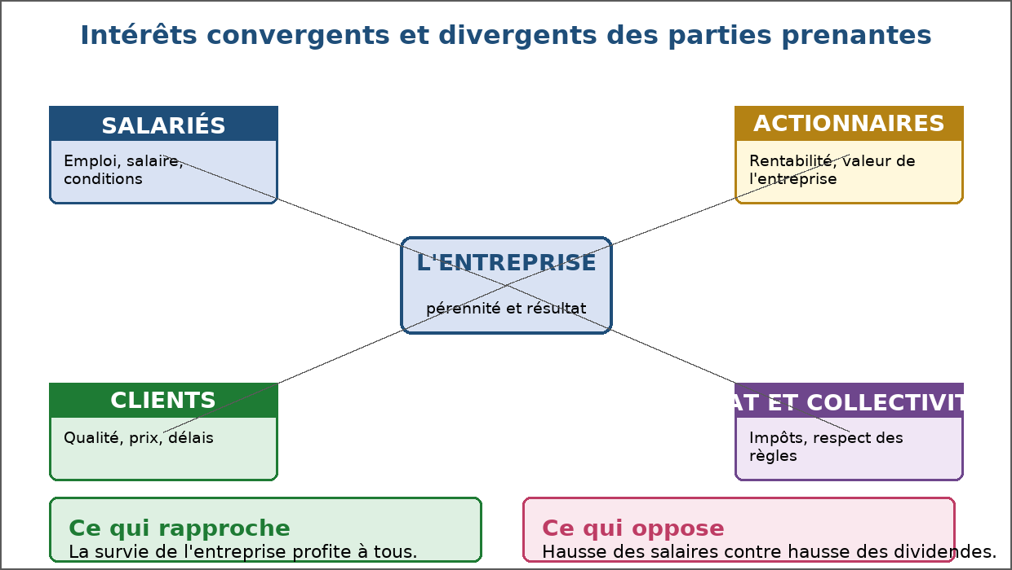
Figure 11 — Intérêts convergents et divergents des parties prenantes.
1. Des intérêts convergents
Une part importante des objectifs est commune : c'est ce qui fait tenir l'entreprise.
• La pérennité de l'entreprise : salariés, dirigeants et créanciers y gagnent.
• La productivité : elle permet à la fois des salaires plus élevés et des résultats meilleurs.
• La qualité : elle fidélise les clients et sécurise l'emploi.
• La formation : elle profite au salarié et à l'entreprise.
2. Des intérêts divergents
La répartition de la valeur créée met en jeu des objectifs opposés.
• Salaires contre dividendes : la valeur ajoutée distribuée à l'un n'ira pas à l'autre.
• Prix bas pour le client contre marge du producteur.
• Rentabilité immédiate contre investissement de long terme.
• Production contre environnement : traiter les rejets coûte cher à court terme.
• Emploi contre mécanisation : gagner en productivité peut supprimer des postes.
3. Trois conflits types
Les situations les plus fréquentes se rattachent à quelques schémas simples.
• Le partage de la valeur ajoutée : quelle part aux salaires, aux investissements, aux dividendes ?
• L'organisation du travail : horaires, cadences, sécurité, formation.
• Les effets sur le territoire : nuisances, emploi local, usage des ressources naturelles.
4. Les modes de règlement
Une société organise la résolution des conflits pour éviter qu'ils ne se transforment en épreuves de force.
• La négociation : dialogue entre les parties, accords collectifs, compromis chiffrés.
• Le contrat : il fixe les engagements de chacun et prévoit les conséquences d'un manquement.
• La loi : le droit du travail, le droit de l'environnement et le droit de la concurrence imposent des règles minimales.
• Le juge : en dernier recours, il tranche et sa décision s'impose aux parties.
5. Conduire une négociation
Une négociation réussie transforme un conflit en accord durable.
• Écouter la position de l'autre et identifier les besoins réels derrière les demandes.
• Chiffrer les enjeux : combien coûte la mesure, que rapporte-t-elle ?
• Chercher les gains partagés : formation contre flexibilité, qualité contre prix.
• Mettre l'accord par écrit, en fixer la durée et les modalités de suivi.
EXERCICES
Exercice 1 (4 points)
Choisis la bonne réponse.
1. Un intérêt convergent est…
A. un objectif commun à plusieurs parties prenantes
B. un désaccord sur les salaires
C. un conflit juridique
2. Parmi les conflits fréquents, on trouve…
A. salaires contre dividendes
B. clients contre produits
C. machines contre outils
3. Le droit du travail fixe…
A. des règles minimales que la négociation peut améliorer
B. les salaires maximum
C. le prix de vente
4. En dernier recours, un conflit peut être tranché par…
A. le juge
B. le client
C. le fournisseur

Exercice 2 (4 points)
Écris V si l'affirmation est vraie, F si elle est fausse.
1. La mécanisation ne crée jamais de tension dans l'entreprise. (V / F)
2. Un conflit exprimé à temps peut améliorer le fonctionnement de l'entreprise. (V / F)
3. Un accord négocié peut déroger à la loi dans un sens défavorable aux salariés. (V / F)
4. La négociation suppose de chiffrer les enjeux. (V / F)

Exercice 3 (8 points)
Réponds par une phrase complète.
1. Donne la différence entre intérêts convergents et intérêts divergents.
2. Cite deux conflits d'intérêts fréquents dans une entreprise.
3. Cite trois modes de règlement d'un conflit.
4. Pourquoi dit-on qu'un conflit n'est pas toujours mauvais ?

Exercice 4 (4 points)
Relie chaque situation au mode de règlement adapté.
Colonne A
1. Désaccord sur les horaires
2. Licenciement contesté
3. Nuisances subies par des riverains
4. Prix d'une commande
Colonne B
A. Le juge
B. Le respect de la réglementation
C. Le contrat commercial
D. La négociation
Écris le numéro de la colonne A devant la bonne lettre de la colonne B.

TOTAL : 20 points
CORRIGÉ
Exercice 1 — corrigé
1. La bonne réponse est : A. un objectif commun à plusieurs parties prenantes — Exemple : la pérennité de l'entreprise profite à tous.
2. La bonne réponse est : A. salaires contre dividendes — Il s'agit d'un conflit de répartition de la valeur ajoutée.
3. La bonne réponse est : A. des règles minimales que la négociation peut améliorer — On ne peut pas déroger en dessous de la loi.
4. La bonne réponse est : A. le juge — Sa décision s'impose aux parties.

Exercice 2 — corrigé
1. Faux. Elle peut supprimer des emplois : l'intérêt des salariés concernés s'y oppose.
2. Vrai. Il révèle un problème réel avant qu'il ne dégénère.
3. Faux. La loi fixe un plancher : l'accord ne peut qu'améliorer la situation.
4. Vrai. Sans évaluation des coûts et des gains, aucun compromis solide.

Exercice 3 — corrigé
1. Les intérêts convergents sont des objectifs communs à plusieurs parties prenantes, tandis que les intérêts divergents s'opposent dans la répartition de la valeur créée.
2. Les salaires contre les dividendes, et la rentabilité immédiate contre la protection de l'environnement.
3. La négociation, le contrat et la loi (le juge intervenant en dernier recours).
4. Parce que, exprimé et réglé, il révèle un problème réel et permet de trouver une solution durable ; ignoré, il dégénère en grève ou en contentieux.

Exercice 4 — corrigé
1 — D (Désaccord sur les horaires ↔ La négociation)
2 — A (Licenciement contesté ↔ Le juge)
3 — B (Nuisances subies par des riverains ↔ Le respect de la réglementation)
4 — C (Prix d'une commande ↔ Le contrat commercial)

SÉANCE 12 / 70
RÉVISION
Révision — Unité I : Production dans les organisations
Durée : ____________ — Valeurs à véhiculer : Persévérance, Responsabilité
Tableau récapitulatif des notions
Notion | L'essentiel
Facteurs de production | Le travail et le capital, avec les ressources naturelles nécessaires à la production.
Combinaison productive | Manière d'associer les facteurs ; le choix retient la combinaison la moins coûteuse.
Coût fixe | Dépense due quelle que soit la quantité produite : loyer, assurance, amortissement.
Coût variable | Dépense qui suit la quantité produite : matières premières, énergie, emballages.
Coût moyen | Coût total divisé par la quantité produite : coût de revient d'une unité.
Coût marginal | Coût de la dernière unité produite ; il guide la décision de produire.
Chiffre d'affaires | Prix de vente × quantité vendue : l'ensemble des recettes de l'entreprise.
Profit | Recettes moins coûts : positif, c'est un bénéfice ; négatif, une perte.
Maximisation du profit | Produire tant que la recette marginale dépasse le coût marginal ; s'arrêter quand elles s'égalent.
Valeur ajoutée | Valeur de la production moins consommations intermédiaires : richesse créée.
Bilan | Photographie du patrimoine à une date : emplois à l'actif, ressources au passif.
Compte de résultat | Produits et charges de la période, dont la différence donne le résultat net.
RSE | Responsabilité sociétale : impacts sociaux et environnementaux assumés par l'entreprise.
Parties prenantes | Acteurs internes et externes affectés par l'entreprise ou capables de l'influencer.
Intérêts convergents / divergents | Objectifs communs ou opposés ; les conflits se règlent par la négociation, le contrat et la loi.
Questions de révision
Quelle différence y a-t-il entre un coût fixe et un coût variable ?
R.A. : Le coût fixe est dû quelle que soit la production — loyer, assurance — tandis que le coût variable suit la quantité produite : matières premières, énergie, emballages.
Comment calcule-t-on le coût moyen, et que mesure-t-il ?
R.A. : Le coût moyen est le coût total divisé par la quantité produite : il mesure le coût de revient d'une unité et sert à fixer le prix de vente.
Énonce la règle de maximisation du profit.
R.A. : Il faut produire une unité supplémentaire tant que la recette marginale dépasse le coût marginal, et s'arrêter quand les deux s'égalent.
Comment calcule-t-on la valeur ajoutée, et entre qui se répartit-elle ?
R.A. : Valeur ajoutée = valeur de la production − consommations intermédiaires. Elle se répartit entre les salariés, l'État, l'autofinancement de l'entreprise et les apporteurs de capitaux.
Quelle différence y a-t-il entre le bilan et le compte de résultat ?
R.A. : Le bilan est une photographie du patrimoine à une date — emplois à l'actif, ressources au passif — tandis que le compte de résultat retrace les produits et les charges de la période pour dégager le résultat.
Cite deux intérêts divergents dans une entreprise et un mode de règlement.
R.A. : Les salaires contre les dividendes, et la rentabilité immédiate contre la protection de l'environnement. Ces conflits se règlent par la négociation, le contrat, la loi, et par le juge en dernier recours.

SÉANCE 13 / 70
EXAMEN
Sujet d'examen — Unité I : Production dans les organisations
Durée : ____________ · Barème total : 24 points
Exercice 1 (4 points)
Choisis la bonne réponse en écrivant la lettre correspondante.
1. Le loyer d'un atelier est un coût…
A. fixe
B. variable
C. marginal
2. La valeur ajoutée se calcule ainsi :
A. production − consommations intermédiaires
B. recettes − salaires
C. chiffre d'affaires − impôts
3. Dans le bilan, un emprunt bancaire figure…
A. au passif
B. à l'actif
C. dans le compte de résultat
4. Une partie prenante est un acteur qui…
A. est affecté par l'entreprise ou peut l'influencer
B. achète uniquement ses produits
C. n'a aucun lien avec elle

Exercice 2 (4 points)
Écris V si l'affirmation est vraie, F si elle est fausse.
1. Le profit est maximal quand la recette marginale égale le coût marginal. (V / F)
2. Un chiffre d'affaires élevé garantit un bénéfice. (V / F)
3. Le total de l'actif est toujours égal au total du passif. (V / F)
4. Une externalité négative est un coût payé volontairement par l'entreprise. (V / F)

Exercice 3 (8 points)
Réponds en rédigeant le calcul.
1. Un atelier a 400 000 Ar de charges fixes et produit 1 000 pièces à 300 Ar de coût variable. Calcule le coût total et le coût moyen.
2. Production : 8 000 000 Ar ; consommations intermédiaires : 5 000 000 Ar. Calcule la valeur ajoutée.
3. Chiffre d'affaires : 24 000 000 Ar ; charges : 20 500 000 Ar. Quel est le résultat et quel taux de marge cela représente-t-il ?
4. Pourquoi une entreprise bénéficiaire peut-elle manquer de trésorerie ?

Exercice 4 (4 points)
Relie chaque notion à sa définition.
Colonne A
1. Coût marginal
2. Valeur ajoutée
3. RSE
4. Chiffre d'affaires
Colonne B
A. Richesse créée par l'activité
B. Impacts sociaux et environnementaux assumés
C. Prix de vente × quantité vendue
D. Coût de la dernière unité produite
Écris le numéro de la colonne A devant la bonne lettre de la colonne B.

Exercice 5 (4 points)
Complète les phrases.
1. Recettes moins coûts donne le …………………………………………
2. Les achats consommés dans la production sont des consommations …………………………………………
3. Les salariés, les clients et l'État sont des parties …………………………………………
4. Salaires contre dividendes est un exemple d'intérêts …………………………………………

TOTAL : 24 points
CORRIGÉ
Exercice 1 — corrigé
1. La bonne réponse est : A. fixe — Il est dû quelle que soit la quantité produite.
2. La bonne réponse est : A. production − consommations intermédiaires — Elle mesure la richesse créée par l'entreprise elle-même.
3. La bonne réponse est : A. au passif — C'est une ressource : une dette envers la banque.
4. La bonne réponse est : A. est affecté par l'entreprise ou peut l'influencer — La notion couvre tous les acteurs concernés, internes comme externes.

Exercice 2 — corrigé
1. Vrai. Au-delà, chaque unité supplémentaire coûte plus qu'elle ne rapporte.
2. Faux. Le résultat dépend aussi du niveau des charges.
3. Vrai. Tout emploi est financé par une ressource : capitaux propres ou dette.
4. Faux. C'est un coût supporté par la collectivité sans contrepartie.

Exercice 3 — corrigé
1. Coût total = 400 000 + (1 000 × 300) = 700 000 Ar ; coût moyen = 700 000 ÷ 1 000 = 700 Ar par pièce.
2. Valeur ajoutée = 8 000 000 − 5 000 000 = 3 000 000 Ar.
3. Résultat = 3 500 000 Ar ; taux de marge = 3 500 000 ÷ 24 000 000 ≈ 14,6 %.
4. Parce que les amortissements sont des charges sans sortie d'argent, alors que les remboursements d'emprunt et les ventes à crédit réduisent la trésorerie disponible.

Exercice 4 — corrigé
1 — D (Coût marginal ↔ Coût de la dernière unité produite)
2 — A (Valeur ajoutée ↔ Richesse créée par l'activité)
3 — B (RSE ↔ Impacts sociaux et environnementaux assumés)
4 — C (Chiffre d'affaires ↔ Prix de vente × quantité vendue)

Exercice 5 — corrigé
1. Recettes moins coûts donne le profit.
2. Les achats consommés dans la production sont des consommations intermédiaires.
3. Les salariés, les clients et l'État sont des parties prenantes.
4. Salaires contre dividendes est un exemple d'intérêts divergents.

UNITÉ II — Monnaie et financement
Résultats d'apprentissage spécifiques (Programme d'Études T11, série OSE) :
• Evaluer les formes de la monnaie et ses fonctions
• Déterminer l'utilité de la création monétaire
• Evaluer les modes de financement de l'économie
• Déterminer la relation entre le taux d'intérêt, les risques de crédit, la monnaie
Valeurs à véhiculer : Persévérance, Responsabilité
Volume horaire de l'unité : 28 heures (la discipline dispose de 3 heures par semaine, soit 76 heures pour l'année). Durée de chaque séance laissée à l'enseignant.
N° | Séance
14 | Du troc à la monnaie : définition et formes
15 | Les fonctions de la monnaie
16 | Masse monétaire et marché monétaire
17 | Le mécanisme de la création monétaire
18 | Banque centrale et banques commerciales
19 | Besoin et capacité de financement
20 | Le financement interne : l'autofinancement
21 | Le financement externe intermédié : le crédit bancaire
22 | Le financement externe désintermédié : le marché financier
23 | Le taux d'intérêt : rôles et calcul des intérêts simples
24 | La valeur acquise : capital, taux, durée, échéance
25 | Taux d'intérêt nominal et taux d'intérêt réel
26 | Les risques de crédit
27 | Révision — Unité II : Monnaie et financement
28 | Sujet d'examen — Unité II : Monnaie et financement

SÉANCE 14 / 70
Du troc à la monnaie : définition et formes
FICHE DE PRÉPARATION
Discipline : Sciences économiques et sociales  Thème : Monnaie et financement  Titre : Du troc à la monnaie : définition et formes  Objectif spécifique : expliquer les limites du troc et définir la monnaie et ses formes  Documentation : Programme d'Études — Classe de T11, série OSE (Sciences économiques et sociales)  Support et matériel : Documents sur le troc et les moyens de paiement, billets, cahier | Date : ____________  Classe : T11 — Série OSE  Séance n° : 14 / 70  Durée : ____________  Thématique / RAS : Evaluer les formes de la monnaie et ses fonctions  Valeurs à véhiculer : Persévérance, Responsabilité

Étapes | Déroulement de la leçon |  | Technique et Stratégie | Support et Matériel | Observation
 | Enseignant | Apprenants
I. RÉVISION | Qu'est-ce que la valeur ajoutée ?  Cite deux parties prenantes externes de l'entreprise. | R.A. : La richesse créée : valeur de la production moins consommations intermédiaires.  R.A. : Les clients et les fournisseurs (ou la banque, l'État, les riverains). | Questionnement oral
II. NOUVELLE LEÇON
1. Mise en situation | Un pêcheur veut du riz et le paysan veut du poisson : l'échange est facile. Et si le paysan veut des légumes ? | R.A. : Il faut alors plusieurs échanges successifs : c'est la limite du troc, que la monnaie vient lever. | Questionnement oral | Tableau noir
2. Présentation | Aujourd'hui nous allons apprendre : « Du troc à la monnaie : définition et formes ». Après cette séance vous serez capables d'expliquer les limites du troc et définir la monnaie et ses formes. | Les élèves écoutent. | Exposé | Tableau noir, cahier
3. Observation | Regardez et observez bien les documents présentant le troc et les moyens de paiement actuels. | Les élèves observent silencieusement. | Observation dirigée en groupe | Documents et images sur le troc, les billets, les chèques et le paiement mobile
4. Analyse | Qu'est-ce que le troc ?  Quelles sont les limites du troc ?  Qu'est-ce que la monnaie ?  Qu'est-ce que la monnaie fiduciaire ?  Qu'est-ce que la monnaie scripturale ?  La monnaie scripturale est-elle de la monnaie ?  Qu'est-ce que la monnaie électronique ?  Pourquoi accepte-t-on un billet de banque ? | R.A. : L'échange direct d'un bien contre un autre, sans intermédiaire monétaire.  R.A. : Il exige une double coïncidence des besoins, il rend difficile l'évaluation des valeurs et il ne permet pas de conserver un pouvoir d'achat dans le temps.  R.A. : Un bien ou un instrument accepté par tous dans une société pour payer des achats, évaluer les valeurs et régler les dettes.  R.A. : La monnaie matérielle : les billets et les pièces, dont la valeur repose sur la confiance dans l'institution qui les émet.  R.A. : La monnaie inscrite sur un compte : dépôts à vue, virements, chèques, cartes bancaires et paiements mobiles.  R.A. : Oui : elle permet de payer et d'éteindre une dette ; c'est aujourd'hui la forme la plus utilisée dans les échanges professionnels.  R.A. : Une forme de monnaie scripturale stockée et transmise par un support numérique : porte-monnaie mobile, carte prépayée.  R.A. : Parce que la confiance est établie : chacun sait qu'il pourra à son tour s'en servir pour payer. | Étude de document, jeu de rôle et débat dirigé | Documents et images sur le troc, les billets, les chèques et le paiement mobile
5. Synthèse | Donc, le troc exige une double coïncidence des besoins et ne permet ni mesure commune ni conservation du pouvoir d'achat. La monnaie lève ces trois obstacles. Elle prend aujourd'hui deux formes principales : la monnaie fiduciaire — billets et pièces — et la monnaie scripturale — écritures sur compte, cartes et paiements mobiles. | Les élèves écoutent. | Exposé magistral, synthèse collective | Tableau noir
6. Application | Exercice 1  Choisis la bonne réponse.  1. Le troc exige…  A. une double coïncidence des besoins  B. l'intervention d'une banque  C. un taux d'intérêt  2. Les billets de banque sont de la monnaie…  A. fiduciaire  B. scripturale  C. électronique  3. Un virement bancaire mobilise de la monnaie…  A. scripturale  B. fiduciaire  C. divisionnaire  4. La valeur d'un billet repose sur…  A. la confiance dans l'institution émettrice  B. la valeur du papier  C. le cours de l'or  Exercice 2  Écris V si l'affirmation est vraie, F si elle est fausse.  1. Le troc permet de conserver facilement un pouvoir d'achat dans le temps. (V / F)  2. La monnaie scripturale permet de payer sans support matériel. (V / F)  3. Le paiement mobile est une forme de monnaie scripturale. (V / F)  4. La monnaie fiduciaire a disparu avec le développement des banques. (V / F) | Exercice 1 : 1. A | 2. A | 3. A | 4. A  Exercice 2 : 1. Faux | 2. Vrai | 3. Vrai | 4. Faux | Exercices individuels ou en groupe | Cahier, ardoise
III. ÉVALUATION | Exercice 1  Réponds par une phrase complète.  1. Cite trois limites du troc.  2. Donne la définition de la monnaie.  3. Quelle différence y a-t-il entre monnaie fiduciaire et monnaie scripturale ?  4. Pourquoi dit-on que la monnaie repose sur la confiance ?  Exercice 2  Relie chaque forme de monnaie à son exemple.  Colonne A  1. Un billet de banque  2. Un virement de salaire  3. Une pièce de monnaie  4. Un porte-monnaie mobile  Colonne B  A. Monnaie scripturale  B. Monnaie fiduciaire  C. Monnaie électronique  D. Monnaie fiduciaire  Écris le numéro de la colonne A devant la bonne lettre de la colonne B. | Exercice 1 : 1. Le troc exige une double coïncidence des besoins, il ne fournit pas de mesure commune des valeurs et il ne permet pas de conserver un pouvoir d'achat dans le temps. | 2. La monnaie est un instrument accepté par tous dans une société pour payer des achats, évaluer les valeurs et régler les dettes. | 3. La monnaie fiduciaire est matérielle — billets et pièces — tandis que la monnaie scripturale est une écriture sur un compte, utilisée par virement, carte ou paiement mobile. | 4. Parce qu'un billet ou une écriture ne vaut que si les autres agents acceptent de les recevoir en paiement à leur tour.  Exercice 2 : 1 — B (Un billet de banque ↔ Monnaie fiduciaire) | 2 — A (Un virement de salaire ↔ Monnaie scripturale) | 3 — D (Une pièce de monnaie ↔ Monnaie fiduciaire) | 4 — C (Un porte-monnaie mobile ↔ Monnaie électronique) | Évaluation écrite individuelle | Cahier, feuille d'évaluation

LEÇON
Du troc à la monnaie : définition et formes
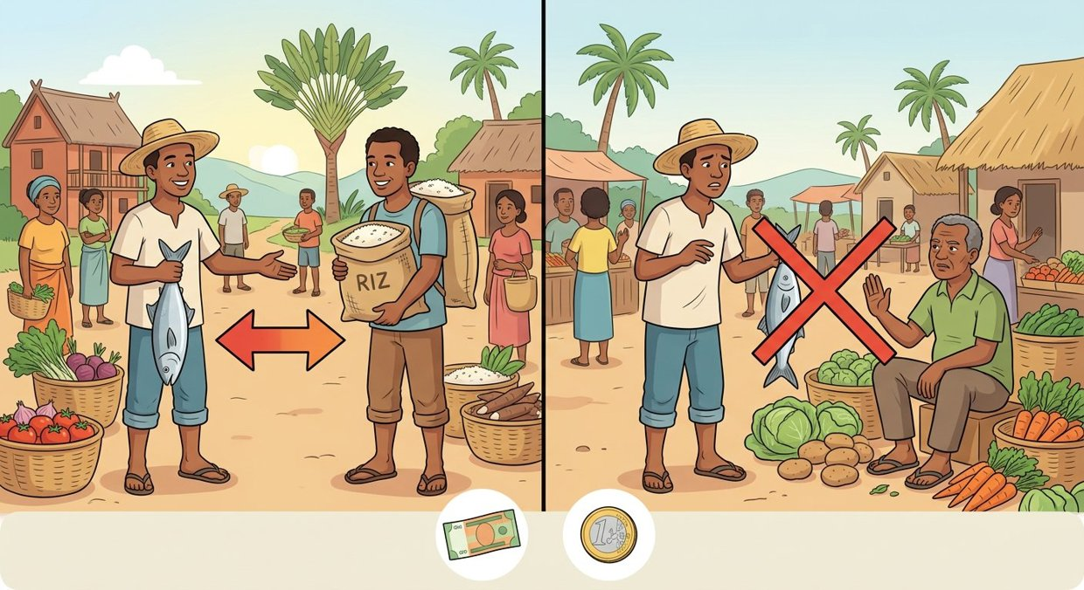
Figure 12 — Du troc à la monnaie : la double coïncidence des besoins.
1. Le troc et ses limites
Le troc est l'échange direct de biens et de services sans monnaie. Il fonctionne dans des cercles restreints, mais se heurte à trois obstacles majeurs.
• La double coïncidence des besoins : il faut que chacun veuille précisément ce que l'autre offre.
• L'absence de mesure commune : combien de kilos de riz pour un cabri ? L'évaluation est discutée à chaque échange.
• L'impossibilité d'épargner : un bien stocké se détériore et ne conserve pas son pouvoir d'achat.
2. La monnaie
La monnaie est un instrument accepté par la collectivité pour régler les échanges. Sa valeur ne vient pas du papier : elle vient de la confiance.
• Elle est acceptée par tous sur le territoire considéré.
• Elle est émise ou garantie par une autorité reconnue : la banque centrale.
• Elle suppose la confiance : un billet ne vaut que parce que d'autres l'accepteront demain.
3. La monnaie fiduciaire
Le mot vient du latin fiducia, la confiance. La monnaie fiduciaire est la monnaie matérielle : billets et pièces.
• Billets de banque émis par la banque centrale.
• Pièces de monnaie divisionnaires.
• Avantages : immédiate, anonyme, acceptée partout sans intermédiaire technique.
• Limites : risque de perte ou de vol, coût de manipulation pour les gros montants.
4. La monnaie scripturale
La monnaie scripturale n'a pas d'existence matérielle : c'est une écriture sur un compte, détenue auprès d'une banque ou d'un établissement de paiement.
• Dépôts à vue : sommes disponibles immédiatement par carte, virement ou chèque.
• Virements et prélèvements : transferts de compte à compte.
• Paiement mobile et monnaie électronique : porte-monnaie numérique largement utilisé pour les petits montants.
• Avantages : sécurité, rapidité, traçabilité ; elle domine les échanges professionnels.
5. Deux formes complémentaires
Les formes de monnaie ne s'excluent pas : elles répondent à des usages différents et se complètent au quotidien.
• Les petits achats de proximité se règlent souvent en espèces ou en monnaie mobile.
• Les paiements professionnels et les salaires passent par la monnaie scripturale.
• Une économie moderne utilise les deux, selon les montants, les lieux et les habitudes.
EXERCICES
Exercice 1 (4 points)
Choisis la bonne réponse.
1. Le troc exige…
A. une double coïncidence des besoins
B. l'intervention d'une banque
C. un taux d'intérêt
2. Les billets de banque sont de la monnaie…
A. fiduciaire
B. scripturale
C. électronique
3. Un virement bancaire mobilise de la monnaie…
A. scripturale
B. fiduciaire
C. divisionnaire
4. La valeur d'un billet repose sur…
A. la confiance dans l'institution émettrice
B. la valeur du papier
C. le cours de l'or

Exercice 2 (4 points)
Écris V si l'affirmation est vraie, F si elle est fausse.
1. Le troc permet de conserver facilement un pouvoir d'achat dans le temps. (V / F)
2. La monnaie scripturale permet de payer sans support matériel. (V / F)
3. Le paiement mobile est une forme de monnaie scripturale. (V / F)
4. La monnaie fiduciaire a disparu avec le développement des banques. (V / F)

Exercice 3 (8 points)
Réponds par une phrase complète.
1. Cite trois limites du troc.
2. Donne la définition de la monnaie.
3. Quelle différence y a-t-il entre monnaie fiduciaire et monnaie scripturale ?
4. Pourquoi dit-on que la monnaie repose sur la confiance ?

Exercice 4 (4 points)
Relie chaque forme de monnaie à son exemple.
Colonne A
1. Un billet de banque
2. Un virement de salaire
3. Une pièce de monnaie
4. Un porte-monnaie mobile
Colonne B
A. Monnaie scripturale
B. Monnaie fiduciaire
C. Monnaie électronique
D. Monnaie fiduciaire
Écris le numéro de la colonne A devant la bonne lettre de la colonne B.

TOTAL : 20 points
CORRIGÉ
Exercice 1 — corrigé
1. La bonne réponse est : A. une double coïncidence des besoins — Chacun doit vouloir ce que l'autre possède.
2. La bonne réponse est : A. fiduciaire — Ce sont des signes monétaires matériels.
3. La bonne réponse est : A. scripturale — C'est une écriture de compte à compte.
4. La bonne réponse est : A. la confiance dans l'institution émettrice — La monnaie fiduciaire tire sa valeur de la confiance collective.

Exercice 2 — corrigé
1. Faux. Les biens échangés se détériorent et ne se conservent pas.
2. Vrai. Elle circule par écritures entre comptes.
3. Vrai. Il transfère une écriture d'un compte à un autre.
4. Faux. Billets et pièces restent très utilisés pour les petits montants.

Exercice 3 — corrigé
1. Le troc exige une double coïncidence des besoins, il ne fournit pas de mesure commune des valeurs et il ne permet pas de conserver un pouvoir d'achat dans le temps.
2. La monnaie est un instrument accepté par tous dans une société pour payer des achats, évaluer les valeurs et régler les dettes.
3. La monnaie fiduciaire est matérielle — billets et pièces — tandis que la monnaie scripturale est une écriture sur un compte, utilisée par virement, carte ou paiement mobile.
4. Parce qu'un billet ou une écriture ne vaut que si les autres agents acceptent de les recevoir en paiement à leur tour.

Exercice 4 — corrigé
1 — B (Un billet de banque ↔ Monnaie fiduciaire)
2 — A (Un virement de salaire ↔ Monnaie scripturale)
3 — D (Une pièce de monnaie ↔ Monnaie fiduciaire)
4 — C (Un porte-monnaie mobile ↔ Monnaie électronique)

SÉANCE 15 / 70
Les fonctions de la monnaie
FICHE DE PRÉPARATION
Discipline : Sciences économiques et sociales  Thème : Monnaie et financement  Titre : Les fonctions de la monnaie  Objectif spécifique : distinguer les trois fonctions de la monnaie et les illustrer  Documentation : Programme d'Études — Classe de T11, série OSE (Sciences économiques et sociales)  Support et matériel : Documents sur les prix et les paiements, tableau des fonctions, cahier | Date : ____________  Classe : T11 — Série OSE  Séance n° : 15 / 70  Durée : ____________  Thématique / RAS : Evaluer les formes de la monnaie et ses fonctions  Valeurs à véhiculer : Persévérance, Responsabilité

Étapes | Déroulement de la leçon |  | Technique et Stratégie | Support et Matériel | Observation
 | Enseignant | Apprenants
I. RÉVISION | Qu'est-ce que la monnaie scripturale ?  Cite une limite du troc. | R.A. : La monnaie inscrite sur un compte : dépôts, virements, cartes, paiement mobile.  R.A. : La double coïncidence des besoins (ou l'absence de mesure commune). | Questionnement oral
II. NOUVELLE LEÇON
1. Mise en situation | Quand un commerçant affiche un prix, quand un client paie, et quand un épargnant garde son argent : la monnaie joue-t-elle le même rôle ? | R.A. : Non : elle mesure la valeur, elle sert à payer, puis elle conserve le pouvoir d'achat. | Questionnement oral | Tableau noir
2. Présentation | Aujourd'hui nous allons apprendre : « Les fonctions de la monnaie ». Après cette séance vous serez capables de distinguer les trois fonctions de la monnaie et les illustrer. | Les élèves écoutent. | Exposé | Tableau noir, cahier
3. Observation | Regardez et observez bien le tableau des trois fonctions affiché au tableau. | Les élèves observent silencieusement. | Observation dirigée en groupe | Tableau des fonctions de la monnaie (mesure, paiement, réserve), affiché ou distribué
4. Analyse | Quelles sont les trois fonctions de la monnaie ?  Qu'est-ce que la fonction d'unité de compte ?  Qu'est-ce que la fonction d'intermédiaire des échanges ?  Qu'est-ce que la fonction de réserve de valeur ?  Pourquoi la fonction de réserve de valeur est-elle fragile ?  Quel lien y a-t-il entre unité de compte et comparaison des prix ?  Que se passe-t-il quand la confiance dans la monnaie disparaît ? | R.A. : Unité de compte, intermédiaire des échanges et réserve de valeur.  R.A. : La monnaie sert à mesurer et à comparer la valeur des biens et des services : afficher un prix, tenir une comptabilité.  R.A. : La monnaie sert à payer : elle permet de vendre aujourd'hui et d'acheter plus tard auprès de n'importe qui.  R.A. : La monnaie permet de conserver un pouvoir d'achat pour un achat futur ou pour faire face à un imprévu.  R.A. : Parce que la hausse des prix réduit ce que l'on pourra acheter demain avec la même somme : la monnaie perd une partie de son pouvoir d'achat.  R.A. : Grâce à l'unité de compte, un client compare deux offres exprimées dans la même unité, sans négocier chaque fois un rapport d'échange.  R.A. : Les trois fonctions se dégradent : on ne veut plus la conserver, on préfère troquer ou détenir d'autres valeurs. | Étude de document et questionnement dirigé | Tableau des fonctions de la monnaie (mesure, paiement, réserve), affiché ou distribué
5. Synthèse | Donc, la monnaie remplit trois fonctions : elle mesure la valeur — unité de compte ; elle permet de payer — intermédiaire des échanges ; elle conserve le pouvoir d'achat — réserve de valeur. La dernière est la plus fragile, car elle dépend de l'évolution des prix et de la confiance dans la monnaie. | Les élèves écoutent. | Exposé magistral, synthèse collective | Tableau noir
6. Application | Exercice 1  Choisis la bonne réponse.  1. Afficher le prix d'un bien correspond à la fonction d'…  A. unité de compte  B. réserve de valeur  C. crédit  2. Conserver de l'argent pour un achat futur correspond à la fonction de…  A. réserve de valeur  B. unité de compte  C. intermédiaire des échanges  3. Payer un fournisseur avec un virement correspond à la fonction d'…  A. intermédiaire des échanges  B. unité de compte  C. réserve de valeur  4. La fonction la plus fragile quand les prix augmentent est…  A. la réserve de valeur  B. l'unité de compte  C. l'intermédiaire des échanges  Exercice 2  Écris V si l'affirmation est vraie, F si elle est fausse.  1. La monnaie permet de vendre aujourd'hui et d'acheter plus tard. (V / F)  2. Une hausse durable des prix renforce la fonction de réserve de valeur. (V / F)  3. Sans unité de compte, chaque échange impose de redéfinir un rapport de valeur. (V / F)  4. La perte de confiance dans la monnaie ne concerne que l'État. (V / F) | Exercice 1 : 1. A | 2. A | 3. A | 4. A  Exercice 2 : 1. Vrai | 2. Faux | 3. Vrai | 4. Faux | Exercices individuels ou en groupe | Cahier, ardoise
III. ÉVALUATION | Exercice 1  Réponds par une phrase complète.  1. Cite et définis les trois fonctions de la monnaie.  2. Illustre la fonction d'unité de compte par un exemple.  3. Pourquoi la fonction de réserve de valeur est-elle fragile ?  4. Que se passe-t-il quand la confiance dans la monnaie disparaît ?  Exercice 2  Complète les phrases avec les mots proposés.  Mots à utiliser : unité de compte, intermédiaire des échanges, réserve de valeur, pouvoir d'achat, prix  1. Mesurer la valeur d'un bien est la fonction d'_________.  2. Payer un achat est la fonction d'_________.  3. Conserver son argent pour plus tard est la fonction de _________.  4. La hausse des _________ réduit le _________ de la monnaie. | Exercice 1 : 1. Unité de compte : mesurer la valeur. Intermédiaire des échanges : servir à payer. Réserve de valeur : conserver un pouvoir d'achat. | 2. Un commerçant affiche ses prix en ariary : le client compare deux offres exprimées dans la même unité. | 3. Parce que la hausse des prix réduit ce que la même somme permettra d'acheter demain. | 4. Les trois fonctions se dégradent : on refuse de la conserver, on cesse de l'utiliser comme unité de compte et les échanges reviennent au troc.  Exercice 2 : 1. Mesurer la valeur d'un bien est la fonction d'unité de compte. | 2. Payer un achat est la fonction d'intermédiaire des échanges. | 3. Conserver son argent pour plus tard est la fonction de réserve de valeur. | 4. La hausse des prix réduit le prix de la monnaie. | Évaluation écrite individuelle | Cahier, feuille d'évaluation

LEÇON
Les fonctions de la monnaie
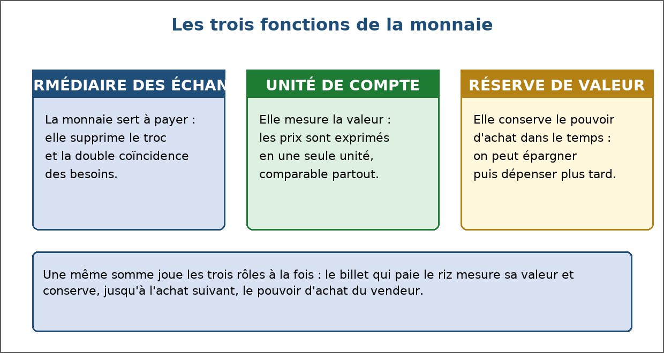
Figure 13 — Les trois fonctions de la monnaie.
1. Unité de compte
La monnaie fournit une échelle commune pour exprimer la valeur de tout ce qui s'échange.
• Afficher un prix : un kilo de riz, une coupe de cheveux, un loyer.
• Tenir une comptabilité : comparer des recettes et des charges exprimées dans la même unité.
• Établir un bilan et un compte de résultat.
• Sans unité de compte, chaque échange suppose de redéfinir un rapport de valeur.
2. Intermédiaire des échanges
La monnaie sépare l'achat de la vente : on peut vendre aujourd'hui et acheter plus tard auprès de n'importe quel fournisseur.
• Le vendeur reçoit de la monnaie et devient libre d'acheter ce qu'il veut.
• Les échanges ne sont plus limités par la double coïncidence des besoins.
• Les paiements peuvent être différés ou échelonnés.
3. Réserve de valeur
Conserver de la monnaie, c'est conserver un pouvoir d'achat disponible pour plus tard.
• Faire face à un imprévu : maladie, réparation, mauvaise récolte.
• Préparer un achat important : terrain, équipement, scolarité.
• Condition : que les prix restent stables. Avec la hausse des prix, la même somme achète moins.
• C'est pourquoi une épargne durable cherche un placement plutôt qu'une simple conservation d'espèces.
4. Les trois fonctions sont liées
Une monnaie qui perd une fonction perd les autres : la confiance est le ciment de l'ensemble.
• Si la monnaie ne mesure plus rien de stable, on cesse de l'utiliser comme unité de compte.
• Si elle perd trop vite son pouvoir d'achat, on refuse de la conserver.
• Si elle n'est plus acceptée, les échanges reviennent au troc ou à une autre monnaie.
Exemple
Une vente au marché, suivie dans le temps :
• Le paysan affiche 2 500 Ar le kilo : unité de compte.
• Le client paie avec son porte-monnaie mobile : intermédiaire des échanges.
• Le paysan conserve la somme pour acheter des semences la saison prochaine : réserve de valeur.
• Si le prix des semences monte fortement, sa réserve perd une partie de son pouvoir d'achat.
EXERCICES
Exercice 1 (4 points)
Choisis la bonne réponse.
1. Afficher le prix d'un bien correspond à la fonction d'…
A. unité de compte
B. réserve de valeur
C. crédit
2. Conserver de l'argent pour un achat futur correspond à la fonction de…
A. réserve de valeur
B. unité de compte
C. intermédiaire des échanges
3. Payer un fournisseur avec un virement correspond à la fonction d'…
A. intermédiaire des échanges
B. unité de compte
C. réserve de valeur
4. La fonction la plus fragile quand les prix augmentent est…
A. la réserve de valeur
B. l'unité de compte
C. l'intermédiaire des échanges

Exercice 2 (4 points)
Écris V si l'affirmation est vraie, F si elle est fausse.
1. La monnaie permet de vendre aujourd'hui et d'acheter plus tard. (V / F)
2. Une hausse durable des prix renforce la fonction de réserve de valeur. (V / F)
3. Sans unité de compte, chaque échange impose de redéfinir un rapport de valeur. (V / F)
4. La perte de confiance dans la monnaie ne concerne que l'État. (V / F)

Exercice 3 (8 points)
Réponds par une phrase complète.
1. Cite et définis les trois fonctions de la monnaie.
2. Illustre la fonction d'unité de compte par un exemple.
3. Pourquoi la fonction de réserve de valeur est-elle fragile ?
4. Que se passe-t-il quand la confiance dans la monnaie disparaît ?

Exercice 4 (4 points)
Complète les phrases avec les mots proposés.
Mots à utiliser : unité de compte, intermédiaire des échanges, réserve de valeur, pouvoir d'achat, prix
1. Mesurer la valeur d'un bien est la fonction d'_________.
2. Payer un achat est la fonction d'_________.
3. Conserver son argent pour plus tard est la fonction de _________.
4. La hausse des _________ réduit le _________ de la monnaie.

TOTAL : 20 points
CORRIGÉ
Exercice 1 — corrigé
1. La bonne réponse est : A. unité de compte — La monnaie mesure la valeur des biens.
2. La bonne réponse est : A. réserve de valeur — La monnaie conserve un pouvoir d'achat.
3. La bonne réponse est : A. intermédiaire des échanges — La monnaie sert à régler l'échange.
4. La bonne réponse est : A. la réserve de valeur — La même somme permet d'acheter moins.

Exercice 2 — corrigé
1. Vrai. C'est la fonction d'intermédiaire des échanges.
2. Faux. Elle la fragilise : la même somme achète moins.
3. Vrai. C'est l'un des obstacles que lève la monnaie.
4. Faux. Elle affecte tous les agents : ménages, entreprises, commerçants.

Exercice 3 — corrigé
1. Unité de compte : mesurer la valeur. Intermédiaire des échanges : servir à payer. Réserve de valeur : conserver un pouvoir d'achat.
2. Un commerçant affiche ses prix en ariary : le client compare deux offres exprimées dans la même unité.
3. Parce que la hausse des prix réduit ce que la même somme permettra d'acheter demain.
4. Les trois fonctions se dégradent : on refuse de la conserver, on cesse de l'utiliser comme unité de compte et les échanges reviennent au troc.

Exercice 4 — corrigé
1. Mesurer la valeur d'un bien est la fonction d'unité de compte.
2. Payer un achat est la fonction d'intermédiaire des échanges.
3. Conserver son argent pour plus tard est la fonction de réserve de valeur.
4. La hausse des prix réduit le prix de la monnaie.

SÉANCE 16 / 70
Masse monétaire et marché monétaire
FICHE DE PRÉPARATION
Discipline : Sciences économiques et sociales  Thème : Monnaie et financement  Titre : Masse monétaire et marché monétaire  Objectif spécifique : définir la masse monétaire et expliquer le rôle du marché monétaire  Documentation : Programme d'Études — Classe de T11, série OSE (Sciences économiques et sociales)  Support et matériel : Documents sur les moyens de paiement, tableau simplifié, cahier | Date : ____________  Classe : T11 — Série OSE  Séance n° : 16 / 70  Durée : ____________  Thématique / RAS : Déterminer l'utilité de la création monétaire  Valeurs à véhiculer : Persévérance, Responsabilité

Étapes | Déroulement de la leçon |  | Technique et Stratégie | Support et Matériel | Observation
 | Enseignant | Apprenants
I. RÉVISION | Cite les trois fonctions de la monnaie.  Qu'est-ce que la monnaie scripturale ? | R.A. : Unité de compte, intermédiaire des échanges, réserve de valeur.  R.A. : La monnaie inscrite sur un compte, utilisée par virement, carte ou paiement mobile. | Questionnement oral
II. NOUVELLE LEÇON
1. Mise en situation | Combien d'argent circule dans un pays, et comment les banques se procurent-elles des liquidités ? | R.A. : La quantité de monnaie en circulation s'appelle la masse monétaire ; les banques s'échangent des liquidités sur le marché monétaire. | Questionnement oral | Tableau noir
2. Présentation | Aujourd'hui nous allons apprendre : « Masse monétaire et marché monétaire ». Après cette séance vous serez capables de définir la masse monétaire et expliquer le rôle du marché monétaire. | Les élèves écoutent. | Exposé | Tableau noir, cahier
3. Observation | Regardez et observez bien le tableau des composantes de la masse monétaire affiché au tableau. | Les élèves observent silencieusement. | Observation dirigée en groupe | Tableau simplifié des composantes de la masse monétaire et schéma du marché monétaire
4. Analyse | Qu'est-ce que la masse monétaire ?  De quoi est composée la masse monétaire ?  Pourquoi les dépôts à vue comptent-ils dans la masse monétaire ?  Qu'est-ce qu'un agrégat monétaire ?  Qu'est-ce que le marché monétaire ?  À quoi sert le marché monétaire ?  Quelle différence y a-t-il entre marché monétaire et marché financier ? | R.A. : La quantité de monnaie disponible dans une économie à un moment donné : l'ensemble des moyens de paiement détenus par les agents non financiers.  R.A. : Des billets et pièces en circulation et des dépôts à vue auprès des banques et des établissements de paiement.  R.A. : Parce qu'ils sont utilisables immédiatement pour payer : par carte, virement ou chèque.  R.A. : Une mesure conventionnelle de la masse monétaire, du plus liquide au moins liquide : les dépôts à terme y entrent avec une liquidité moindre.  R.A. : Le marché sur lequel les banques et les institutions financières s'échangent des liquidités à court terme.  R.A. : À permettre aux banques d'équilibrer leurs trésoreries : placer leurs excédents et emprunter ce qui leur manque.  R.A. : Le marché monétaire traite des liquidités à court terme ; le marché financier finance à long terme par actions et obligations. | Étude de document et questionnement dirigé | Tableau simplifié des composantes de la masse monétaire et schéma du marché monétaire
5. Synthèse | Donc, la masse monétaire mesure la quantité de moyens de paiement en circulation : espèces et dépôts à vue. Le marché monétaire, lui, est le marché de court terme où les banques s'échangent les liquidités dont elles ont besoin pour équilibrer leur trésorerie. | Les élèves écoutent. | Exposé magistral, synthèse collective | Tableau noir
6. Application | Exercice 1  Choisis la bonne réponse.  1. La masse monétaire est…  A. la quantité de moyens de paiement en circulation  B. le budget de l'État  C. le total des exportations  2. Les dépôts à vue entrent dans la masse monétaire car…  A. ils servent à payer immédiatement  B. ils rapportent un intérêt  C. ils sont bloqués  3. Le marché monétaire traite des opérations…  A. à court terme entre institutions financières  B. à long terme pour les particuliers  C. d'achat d'actions  4. Une banque qui manque de liquidités peut…  A. emprunter sur le marché monétaire  B. imprimer des billets  C. refuser tous les retraits  Exercice 2  Écris V si l'affirmation est vraie, F si elle est fausse.  1. Les billets détenus par les banques dans leurs coffres comptent dans la monnaie en circulation. (V / F)  2. Le marché monétaire permet de placer des excédents de trésorerie. (V / F)  3. Le marché monétaire finance les investissements à long terme. (V / F)  4. La banque centrale intervient sur le marché monétaire. (V / F) | Exercice 1 : 1. A | 2. A | 3. A | 4. A  Exercice 2 : 1. Faux | 2. Vrai | 3. Faux | 4. Vrai | Exercices individuels ou en groupe | Cahier, ardoise
III. ÉVALUATION | Exercice 1  Réponds par une phrase complète.  1. Donne la définition de la masse monétaire.  2. De quoi est composée la monnaie au sens étroit ?  3. Donne la définition du marché monétaire.  4. Quelle différence y a-t-il entre marché monétaire et marché financier ?  Exercice 2  Relie chaque notion à sa définition.  Colonne A  1. Dépôt à vue  2. Marché monétaire  3. Masse monétaire  4. Banque centrale  Colonne B  A. Échanges de liquidités à court terme  B. Quantité de moyens de paiement en circulation  C. Institution qui oriente les taux courts  D. Compte mobilisable immédiatement  Écris le numéro de la colonne A devant la bonne lettre de la colonne B. | Exercice 1 : 1. La masse monétaire est la quantité de moyens de paiement disponibles dans une économie à un moment donné. | 2. Des billets et pièces en circulation et des dépôts à vue auprès des banques et établissements de paiement. | 3. Le marché monétaire est le marché sur lequel les banques et institutions financières s'échangent des liquidités à court terme. | 4. Le marché monétaire traite des liquidités à court terme, tandis que le marché financier finance à long terme par actions et obligations.  Exercice 2 : 1 — D (Dépôt à vue ↔ Compte mobilisable immédiatement) | 2 — A (Marché monétaire ↔ Échanges de liquidités à court terme) | 3 — B (Masse monétaire ↔ Quantité de moyens de paiement en circulation) | 4 — C (Banque centrale ↔ Institution qui oriente les taux courts) | Évaluation écrite individuelle | Cahier, feuille d'évaluation

LEÇON
Masse monétaire et marché monétaire
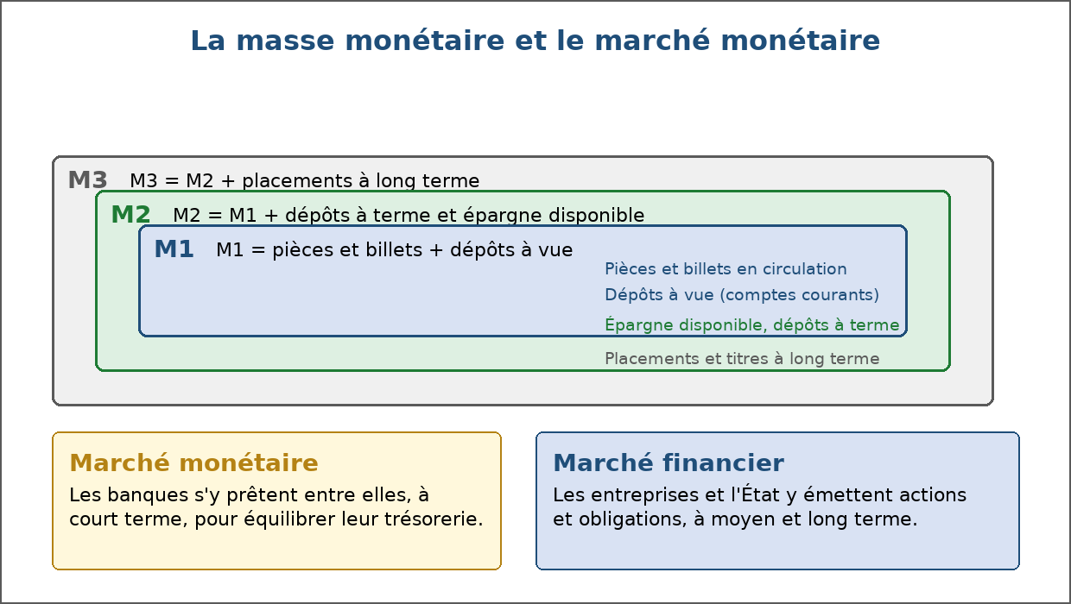
Figure 14 — La masse monétaire et le marché monétaire.
1. La masse monétaire
La masse monétaire est le stock de moyens de paiement disponibles dans l'économie à un instant donné.
• Les billets et les pièces détenus par le public.
• Les dépôts à vue : comptes courants et comptes de paiement mobilisables immédiatement.
• Les dépôts à terme et l'épargne liquide, selon les agrégats retenus.
• Plus un actif est liquide, plus il compte dans la monnaie au sens strict.
2. Les agrégats monétaires
On ne mesure pas la monnaie d'un seul coup : on la range par degré de liquidité, du plus immédiat au moins disponible.
• Agrégat le plus étroit : espèces en circulation + dépôts à vue.
• Agrégats plus larges : on y ajoute les dépôts à terme et l'épargne mobilisable avec un délai.
• L'agrégat choisi dépend de ce que l'on veut observer : la monnaie qui sert à payer, ou l'épargne disponible.
3. Le marché monétaire
Le marché monétaire est le marché des liquidités à court terme. Les banques en sont les principaux intervenants.
• Une banque qui a trop de liquidités les prête à court terme.
• Une banque qui en manque emprunte pour faire face aux retraits et aux paiements.
• La banque centrale intervient pour fournir ou retirer des liquidités et orienter les taux à court terme.
4. Pourquoi ce marché est-il utile ?
Sans marché monétaire, chaque banque devrait détenir en permanence d'importantes réserves inutilisées.
• Il limite le coût de la prudence : placer ses excédents rapporte.
• Il sécurise les paiements : une banque à découvert peut se refinancer.
• Il transmet la politique monétaire : les taux courts influencent les crédits à l'économie.
Exemple
Deux banques d'une même place :
• La banque A reçoit d'importants dépôts et dispose d'un excédent de trésorerie : elle le prête à court terme.
• La banque B doit honorer des retraits et manque de liquidités : elle emprunte.
• Le marché monétaire les met en relation, à un taux négocié pour une durée courte.
EXERCICES
Exercice 1 (4 points)
Choisis la bonne réponse.
1. La masse monétaire est…
A. la quantité de moyens de paiement en circulation
B. le budget de l'État
C. le total des exportations
2. Les dépôts à vue entrent dans la masse monétaire car…
A. ils servent à payer immédiatement
B. ils rapportent un intérêt
C. ils sont bloqués
3. Le marché monétaire traite des opérations…
A. à court terme entre institutions financières
B. à long terme pour les particuliers
C. d'achat d'actions
4. Une banque qui manque de liquidités peut…
A. emprunter sur le marché monétaire
B. imprimer des billets
C. refuser tous les retraits

Exercice 2 (4 points)
Écris V si l'affirmation est vraie, F si elle est fausse.
1. Les billets détenus par les banques dans leurs coffres comptent dans la monnaie en circulation. (V / F)
2. Le marché monétaire permet de placer des excédents de trésorerie. (V / F)
3. Le marché monétaire finance les investissements à long terme. (V / F)
4. La banque centrale intervient sur le marché monétaire. (V / F)

Exercice 3 (8 points)
Réponds par une phrase complète.
1. Donne la définition de la masse monétaire.
2. De quoi est composée la monnaie au sens étroit ?
3. Donne la définition du marché monétaire.
4. Quelle différence y a-t-il entre marché monétaire et marché financier ?

Exercice 4 (4 points)
Relie chaque notion à sa définition.
Colonne A
1. Dépôt à vue
2. Marché monétaire
3. Masse monétaire
4. Banque centrale
Colonne B
A. Échanges de liquidités à court terme
B. Quantité de moyens de paiement en circulation
C. Institution qui oriente les taux courts
D. Compte mobilisable immédiatement
Écris le numéro de la colonne A devant la bonne lettre de la colonne B.

TOTAL : 20 points
CORRIGÉ
Exercice 1 — corrigé
1. La bonne réponse est : A. la quantité de moyens de paiement en circulation — Elle mesure les moyens de paiement détenus par les agents.
2. La bonne réponse est : A. ils servent à payer immédiatement — Ce sont des moyens de paiement mobilisables sans délai.
3. La bonne réponse est : A. à court terme entre institutions financières — Il ajuste les trésoreries des banques.
4. La bonne réponse est : A. emprunter sur le marché monétaire — Elle se refinance auprès d'autres banques ou de la banque centrale.

Exercice 2 — corrigé
1. Faux. Seule compte la monnaie détenue par le public.
2. Vrai. C'est l'un de ses deux rôles, avec le refinancement.
3. Faux. C'est le rôle du marché financier, par actions et obligations.
4. Vrai. Elle fournit ou retire des liquidités et oriente les taux courts.

Exercice 3 — corrigé
1. La masse monétaire est la quantité de moyens de paiement disponibles dans une économie à un moment donné.
2. Des billets et pièces en circulation et des dépôts à vue auprès des banques et établissements de paiement.
3. Le marché monétaire est le marché sur lequel les banques et institutions financières s'échangent des liquidités à court terme.
4. Le marché monétaire traite des liquidités à court terme, tandis que le marché financier finance à long terme par actions et obligations.

Exercice 4 — corrigé
1 — D (Dépôt à vue ↔ Compte mobilisable immédiatement)
2 — A (Marché monétaire ↔ Échanges de liquidités à court terme)
3 — B (Masse monétaire ↔ Quantité de moyens de paiement en circulation)
4 — C (Banque centrale ↔ Institution qui oriente les taux courts)

SÉANCE 17 / 70
Le mécanisme de la création monétaire
FICHE DE PRÉPARATION
Discipline : Sciences économiques et sociales  Thème : Monnaie et financement  Titre : Le mécanisme de la création monétaire  Objectif spécifique : expliquer comment les banques créent de la monnaie en accordant des crédits  Documentation : Programme d'Études — Classe de T11, série OSE (Sciences économiques et sociales)  Support et matériel : Schéma du circuit du crédit, tableau d'exemple, cahier | Date : ____________  Classe : T11 — Série OSE  Séance n° : 17 / 70  Durée : ____________  Thématique / RAS : Déterminer l'utilité de la création monétaire  Valeurs à véhiculer : Persévérance, Responsabilité

Étapes | Déroulement de la leçon |  | Technique et Stratégie | Support et Matériel | Observation
 | Enseignant | Apprenants
I. RÉVISION | Qu'est-ce que la masse monétaire ?  À quoi sert le marché monétaire ? | R.A. : La quantité de moyens de paiement disponibles dans l'économie.  R.A. : À équilibrer les trésoreries des banques à court terme. | Questionnement oral
II. NOUVELLE LEÇON
1. Mise en situation | Quand une banque accorde un crédit, où prend-elle l'argent ? | R.A. : Elle ne prélève pas les dépôts des autres clients : elle inscrit la somme sur le compte de l'emprunteur, créant ainsi de la monnaie. | Questionnement oral | Tableau noir
2. Présentation | Aujourd'hui nous allons apprendre : « Le mécanisme de la création monétaire ». Après cette séance vous serez capables d'expliquer comment les banques créent de la monnaie en accordant des crédits. | Les élèves écoutent. | Exposé | Tableau noir, cahier
3. Observation | Regardez et observez bien le schéma du circuit du crédit affiché au tableau. | Les élèves observent silencieusement. | Observation dirigée en groupe | Schéma crédit → dépôt → paiement → nouveau dépôt, affiché ou distribué
4. Analyse | Qu'est-ce que la création monétaire ?  Comment une banque crée-t-elle de la monnaie ?  Pourquoi dit-on que les crédits font les dépôts ?  Comment la monnaie créée se diffuse-t-elle ?  Quelles sont les limites de la création monétaire ?  Que sont les réserves obligatoires ?  Comment fonctionne le multiplicateur de crédit ?  La création monétaire est-elle sans danger ? | R.A. : L'augmentation de la quantité de monnaie en circulation, principalement par l'octroi de crédits par les banques.  R.A. : En accordant un crédit : elle inscrit le montant sur le compte de l'emprunteur, ce qui augmente les dépôts, donc la masse monétaire.  R.A. : Parce que le dépôt apparaît sur le compte au moment même où le crédit est accordé, avant même que l'argent ne soit dépensé.  R.A. : L'emprunteur paie son fournisseur, qui dépose la somme dans sa propre banque, qui peut à son tour prêter une partie de ce dépôt.  R.A. : Les réserves obligatoires, les besoins de liquidité des clients, le risque de défaut et la politique de la banque centrale.  R.A. : La part des dépôts que chaque banque doit conserver et ne peut pas prêter, fixée par la banque centrale.  R.A. : À partir d'un dépôt initial, une série de prêts et de dépôts successifs multiplie la monnaie créée ; plus la part conservée est faible, plus la création est ample.  R.A. : Non : une création excessive alimente la hausse des prix, et des crédits accordés sans prudence provoquent des impayés. | Étude de schéma et calcul dirigé | Schéma crédit → dépôt → paiement → nouveau dépôt, affiché ou distribué
5. Synthèse | Donc, les banques créent de la monnaie en accordant des crédits : chaque crédit inscrit un dépôt nouveau, qui circule et alimente de nouveaux dépôts. Ce mécanisme est encadré par les réserves obligatoires, le risque de crédit et l'action de la banque centrale : sans ces limites, la création monétaire alimenterait la hausse des prix. | Les élèves écoutent. | Exposé magistral, synthèse collective | Tableau noir
6. Application | Exercice 1  Choisis la bonne réponse.  1. Une banque crée de la monnaie en…  A. accordant un crédit  B. imprimant des billets  C. encaissant des impôts  2. Les réserves obligatoires sont…  A. la part des dépôts que la banque doit conserver  B. les bénéfices mis en réserve  C. les dépôts des clients  3. Le remboursement d'un crédit…  A. détruit de la monnaie  B. crée de la monnaie  C. n'a aucun effet  4. Une création monétaire excessive favorise…  A. la hausse des prix  B. la baisse des prix  C. la disparition du crédit  Exercice 2  Écris V si l'affirmation est vraie, F si elle est fausse.  1. Pour prêter, une banque utilise obligatoirement les dépôts de ses autres clients. (V / F)  2. Les crédits font les dépôts. (V / F)  3. Plus la part conservée est faible, plus la création monétaire potentielle est grande. (V / F)  4. La banque centrale n'a aucun moyen d'agir sur la création monétaire. (V / F) | Exercice 1 : 1. A | 2. A | 3. A | 4. A  Exercice 2 : 1. Faux | 2. Vrai | 3. Vrai | 4. Faux | Exercices individuels ou en groupe | Cahier, ardoise
III. ÉVALUATION | Exercice 1  Réponds en rédigeant le calcul.  1. Explique en trois étapes comment un crédit de 5 000 000 Ar augmente la masse monétaire.  2. Dépôt initial 1 000 000 Ar, part conservée 20 % : quelle est la création monétaire maximale ?  3. Cite deux limites à la création monétaire.  4. Pourquoi une création monétaire excessive est-elle dangereuse ?  Exercice 2  Complète les phrases.  1. En accordant un crédit, la banque crée un …………………………………………  2. La part des dépôts que la banque ne peut pas prêter est la réserve …………………………………………  3. Rembourser un crédit détruit de la …………………………………………  4. Une création excessive alimente la hausse des ………………………………………… | Exercice 1 : 1. La banque inscrit 5 000 000 Ar au compte de l'emprunteur ; ce dépôt nouveau augmente la masse monétaire ; l'emprunteur paie son fournisseur, qui dépose la somme dans sa propre banque. | 2. Création maximale = 1 000 000 ÷ 0,20 = 5 000 000 Ar. | 3. Les réserves obligatoires fixées par la banque centrale et le risque de défaut, qui pousse la banque à refuser les crédits douteux. | 4. Parce que trop de monnaie pour trop peu de biens disponibles fait monter les prix et réduit le pouvoir d'achat.  Exercice 2 : 1. En accordant un crédit, la banque crée un dépôt. | 2. La part des dépôts que la banque ne peut pas prêter est la réserve obligatoire. | 3. Rembourser un crédit détruit de la monnaie. | 4. Une création excessive alimente la hausse des prix. | Évaluation écrite individuelle | Cahier, feuille d'évaluation

LEÇON
Le mécanisme de la création monétaire
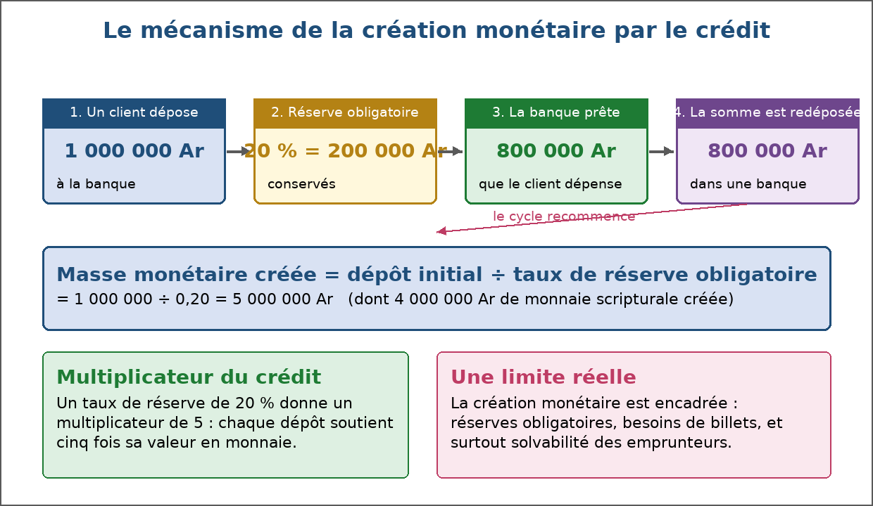
Figure 15 — Le mécanisme de la création monétaire par le crédit.
1. Le crédit crée le dépôt
L'idée surprend : lorsqu'une banque accorde un crédit, elle ne puise pas dans les dépôts existants. Elle crée une écriture nouvelle.
• Le client signe un contrat de prêt de 5 000 000 Ar.
• La banque inscrit 5 000 000 Ar au crédit de son compte : le dépôt apparaît.
• La masse monétaire augmente du montant du crédit.
• En remboursant, le client détruit progressivement cette monnaie créée.
2. La diffusion dans l'économie
La monnaie créée circule et alimente d'autres dépôts, ce qui amplifie le mécanisme.
• L'emprunteur paie son fournisseur : la somme quitte sa banque.
• Le fournisseur la dépose dans la sienne : un nouveau dépôt apparaît.
• Cette banque peut prêter une partie de ce dépôt, après avoir conservé les réserves obligatoires.
• Le processus se répète : c'est le multiplicateur de crédit.
3. Un exemple chiffré
Un dépôt initial de 1 000 000 Ar, avec une part conservée de 20 % :
• Dépôt initial : 1 000 000 Ar. La banque conserve 200 000 Ar et prête 800 000 Ar.
• L'emprunteur paie un fournisseur, qui dépose 800 000 Ar : sa banque conserve 160 000 Ar et prête 640 000 Ar.
• Le cycle continue : 512 000 Ar, puis 409 600 Ar…
• La création totale tend vers 1 000 000 ÷ 0,20 = 5 000 000 Ar de monnaie créée au maximum.
4. Les limites du mécanisme
La création monétaire n'est pas illimitée : plusieurs freins la contiennent.
• Les réserves obligatoires fixées par la banque centrale.
• Les retraits d'espèces demandés par les clients : ils réduisent les réserves disponibles.
• Le risque de défaut : une banque prudente refuse les crédits douteux.
• Le taux directeur de la banque centrale : plus il est élevé, plus le refinancement coûte cher.
5. Création monétaire et hausse des prix
Créer de la monnaie stimule l'activité, mais trop de monnaie poursuivant trop peu de biens fait monter les prix.
• Une création modérée accompagne la croissance de la production.
• Une création excessive alimente la hausse des prix et réduit le pouvoir d'achat.
• La banque centrale surveille l'évolution de la masse monétaire et des prix.
EXERCICES
Exercice 1 (4 points)
Choisis la bonne réponse.
1. Une banque crée de la monnaie en…
A. accordant un crédit
B. imprimant des billets
C. encaissant des impôts
2. Les réserves obligatoires sont…
A. la part des dépôts que la banque doit conserver
B. les bénéfices mis en réserve
C. les dépôts des clients
3. Le remboursement d'un crédit…
A. détruit de la monnaie
B. crée de la monnaie
C. n'a aucun effet
4. Une création monétaire excessive favorise…
A. la hausse des prix
B. la baisse des prix
C. la disparition du crédit

Exercice 2 (4 points)
Écris V si l'affirmation est vraie, F si elle est fausse.
1. Pour prêter, une banque utilise obligatoirement les dépôts de ses autres clients. (V / F)
2. Les crédits font les dépôts. (V / F)
3. Plus la part conservée est faible, plus la création monétaire potentielle est grande. (V / F)
4. La banque centrale n'a aucun moyen d'agir sur la création monétaire. (V / F)

Exercice 3 (8 points)
Réponds en rédigeant le calcul.
1. Explique en trois étapes comment un crédit de 5 000 000 Ar augmente la masse monétaire.
2. Dépôt initial 1 000 000 Ar, part conservée 20 % : quelle est la création monétaire maximale ?
3. Cite deux limites à la création monétaire.
4. Pourquoi une création monétaire excessive est-elle dangereuse ?

Exercice 4 (4 points)
Complète les phrases.
1. En accordant un crédit, la banque crée un …………………………………………
2. La part des dépôts que la banque ne peut pas prêter est la réserve …………………………………………
3. Rembourser un crédit détruit de la …………………………………………
4. Une création excessive alimente la hausse des …………………………………………

TOTAL : 20 points
CORRIGÉ
Exercice 1 — corrigé
1. La bonne réponse est : A. accordant un crédit — Le crédit inscrit un dépôt nouveau au compte de l'emprunteur.
2. La bonne réponse est : A. la part des dépôts que la banque doit conserver — Elles limitent la capacité de prêt de la banque.
3. La bonne réponse est : A. détruit de la monnaie — La monnaie créée disparaît au fur et à mesure du remboursement.
4. La bonne réponse est : A. la hausse des prix — Trop de monnaie pour trop peu de biens fait monter les prix.

Exercice 2 — corrigé
1. Faux. Le crédit crée le dépôt : il n'est pas prélevé sur les dépôts existants.
2. Vrai. Le dépôt naît au moment de l'octroi du crédit.
3. Vrai. Le multiplicateur est d'autant plus fort que la réserve obligatoire est faible.
4. Faux. Elle fixe les réserves obligatoires et le taux de refinancement.

Exercice 3 — corrigé
1. La banque inscrit 5 000 000 Ar au compte de l'emprunteur ; ce dépôt nouveau augmente la masse monétaire ; l'emprunteur paie son fournisseur, qui dépose la somme dans sa propre banque.
2. Création maximale = 1 000 000 ÷ 0,20 = 5 000 000 Ar.
3. Les réserves obligatoires fixées par la banque centrale et le risque de défaut, qui pousse la banque à refuser les crédits douteux.
4. Parce que trop de monnaie pour trop peu de biens disponibles fait monter les prix et réduit le pouvoir d'achat.

Exercice 4 — corrigé
1. En accordant un crédit, la banque crée un dépôt.
2. La part des dépôts que la banque ne peut pas prêter est la réserve obligatoire.
3. Rembourser un crédit détruit de la monnaie.
4. Une création excessive alimente la hausse des prix.

SÉANCE 18 / 70
Banque centrale et banques commerciales
FICHE DE PRÉPARATION
Discipline : Sciences économiques et sociales  Thème : Monnaie et financement  Titre : Banque centrale et banques commerciales  Objectif spécifique : distinguer le rôle de la banque centrale de celui des banques commerciales  Documentation : Programme d'Études — Classe de T11, série OSE (Sciences économiques et sociales)  Support et matériel : Documents sur les institutions monétaires, tableau comparatif, cahier | Date : ____________  Classe : T11 — Série OSE  Séance n° : 18 / 70  Durée : ____________  Thématique / RAS : Déterminer l'utilité de la création monétaire  Valeurs à véhiculer : Persévérance, Responsabilité

Étapes | Déroulement de la leçon |  | Technique et Stratégie | Support et Matériel | Observation
 | Enseignant | Apprenants
I. RÉVISION | Comment une banque crée-t-elle de la monnaie ?  Qu'est-ce que les réserves obligatoires ? | R.A. : En accordant un crédit, qui inscrit un dépôt nouveau.  R.A. : La part des dépôts que chaque banque doit conserver sans la prêter. | Questionnement oral
II. NOUVELLE LEÇON
1. Mise en situation | Qui décide de la quantité de monnaie et du coût de l'argent dans un pays ? | R.A. : La banque centrale, qui agit sur les banques commerciales par ses taux et ses réserves. | Questionnement oral | Tableau noir
2. Présentation | Aujourd'hui nous allons apprendre : « Banque centrale et banques commerciales ». Après cette séance vous serez capables de distinguer le rôle de la banque centrale de celui des banques commerciales. | Les élèves écoutent. | Exposé | Tableau noir, cahier
3. Observation | Regardez et observez bien le tableau comparatif banque centrale / banques commerciales. | Les élèves observent silencieusement. | Observation dirigée en groupe | Tableau comparatif des rôles (institution publique / établissements de crédit)
4. Analyse | Qu'est-ce que la banque centrale ?  Quelles sont ses missions principales ?  Qu'est-ce qu'une banque commerciale ?  Quelle différence y a-t-il entre les deux ?  Qu'est-ce que le taux directeur ?  Comment la banque centrale agit-elle sur le crédit ?  Que fait la banque centrale en cas de crise de liquidité ? | R.A. : L'institution publique qui émet la monnaie nationale, conduit la politique monétaire et veille à la stabilité du système financier.  R.A. : Émettre les billets, fixer le taux directeur et les réserves obligatoires, refinancer les banques et détenir les réserves du pays.  R.A. : Un établissement de crédit qui reçoit des dépôts du public et accorde des crédits aux ménages et aux entreprises.  R.A. : La banque centrale ne s'adresse pas au public : elle est la banque des banques et de l'État. Les banques commerciales sont les intermédiaires entre déposants et emprunteurs.  R.A. : Le taux auquel la banque centrale prête aux banques commerciales ; il influence tous les autres taux de l'économie.  R.A. : En relevant son taux, elle renchérit le refinancement : les banques prêtent moins et plus cher. En le baissant, elle rend le crédit plus accessible.  R.A. : Elle fournit des liquidités aux banques pour éviter qu'une panne de confiance ne bloque les paiements : elle joue le rôle de prêteur en dernier ressort. | Étude de document et questionnement dirigé | Tableau comparatif des rôles (institution publique / établissements de crédit)
5. Synthèse | Donc, la banque centrale est l'institution publique qui émet la monnaie, fixe le taux directeur et les réserves obligatoires, et refinance les banques. Les banques commerciales, elles, collectent les dépôts du public et accordent les crédits. Le taux directeur se transmet aux crédits distribués à l'économie. | Les élèves écoutent. | Exposé magistral, synthèse collective | Tableau noir
6. Application | Exercice 1  Choisis la bonne réponse.  1. La banque centrale a pour mission…  A. d'émettre la monnaie et de conduire la politique monétaire  B. d'accorder des crédits aux ménages  C. de vendre des assurances  2. Une banque commerciale se rémunère surtout par…  A. l'écart entre le taux des crédits et celui des dépôts  B. l'impôt  C. la vente de billets  3. Le taux directeur est fixé par…  A. la banque centrale  B. chaque banque commerciale  C. les clients  4. Quand la banque centrale relève son taux…  A. le crédit devient plus cher  B. le crédit devient gratuit  C. les dépôts disparaissent  Exercice 2  Écris V si l'affirmation est vraie, F si elle est fausse.  1. La banque centrale accorde des crédits aux particuliers. (V / F)  2. Les banques commerciales transforment des dépôts en crédits. (V / F)  3. Le taux directeur influence les taux pratiqués par les banques. (V / F)  4. Le prêteur en dernier ressort protège toutes les banques, même imprudentes. (V / F) | Exercice 1 : 1. A | 2. A | 3. A | 4. A  Exercice 2 : 1. Faux | 2. Vrai | 3. Vrai | 4. Faux | Exercices individuels ou en groupe | Cahier, ardoise
III. ÉVALUATION | Exercice 1  Réponds par une phrase complète.  1. Cite trois missions de la banque centrale.  2. Quelle différence y a-t-il entre une banque centrale et une banque commerciale ?  3. Décris la chaîne de transmission du taux directeur.  4. Qu'est-ce que le rôle de prêteur en dernier ressort ?  Exercice 2  Relie chaque institution à son rôle.  Colonne A  1. Émettre les billets  2. Accorder un crédit à un artisan  3. Fixer le taux directeur  4. Recevoir des dépôts du public  Colonne B  A. Banque commerciale  B. Banque centrale  C. Banque commerciale  D. Banque centrale  Écris le numéro de la colonne A devant la bonne lettre de la colonne B. | Exercice 1 : 1. Émettre la monnaie fiduciaire, fixer le taux directeur et les réserves obligatoires, refinancer les banques et surveiller le système financier. | 2. La banque centrale est une institution publique, banque des banques et de l'État, tandis que la banque commerciale est une entreprise qui collecte des dépôts et accorde des crédits. | 3. La banque centrale fixe son taux ; les banques se refinancent plus ou moins cher ; elles ajustent le taux de leurs crédits ; ménages et entreprises empruntent davantage ou moins. | 4. C'est la fourniture de liquidités par la banque centrale à une banque en difficulté temporaire, pour éviter qu'une panique ne bloque les paiements.  Exercice 2 : 1 — B (Émettre les billets ↔ Banque centrale) | 2 — A (Accorder un crédit à un artisan ↔ Banque commerciale) | 3 — D (Fixer le taux directeur ↔ Banque centrale) | 4 — C (Recevoir des dépôts du public ↔ Banque commerciale) | Évaluation écrite individuelle | Cahier, feuille d'évaluation

LEÇON
Banque centrale et banques commerciales
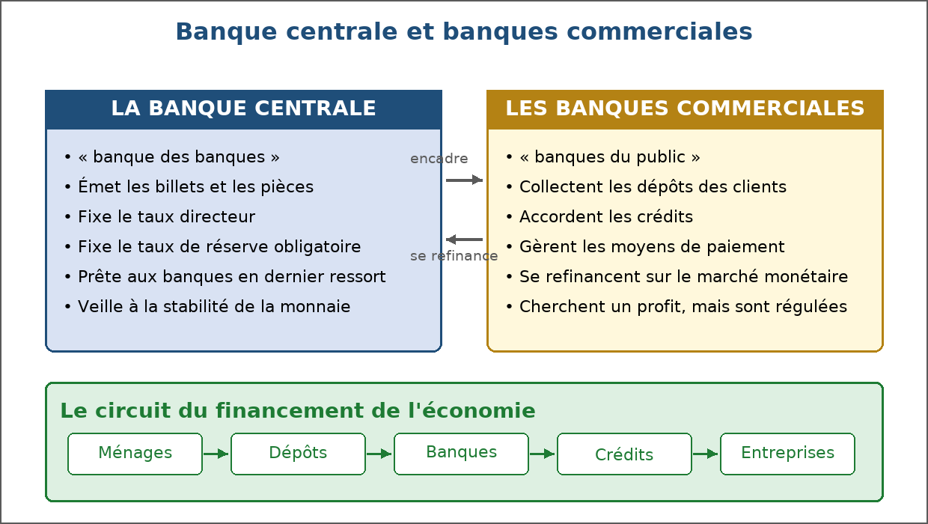
Figure 16 — Banque centrale et banques commerciales.
1. La banque centrale
La banque centrale est une institution publique : elle n'a pas pour but de réaliser un profit, mais de garantir la stabilité de la monnaie et du système financier.
• Émission des billets et des pièces : elle a le privilège de la monnaie fiduciaire.
• Conduite de la politique monétaire : elle fixe le taux directeur et les réserves obligatoires.
• Refinancement des banques : elle leur prête les liquidités dont elles manquent.
• Gestion des réserves du pays et surveillance du système bancaire.
2. Les banques commerciales
Les banques commerciales sont des entreprises dont le métier est l'intermédiation : elles transforment des dépôts en crédits.
• Elles collectent l'épargne : comptes courants, livrets, dépôts à terme.
• Elles accordent des crédits : trésorerie, équipement, immobilier, consommation.
• Elles rendent des services de paiement : virements, cartes, chèques.
• Elles se rémunèrent par la différence entre le taux des crédits et celui des dépôts.
3. Du taux directeur au crédit bancaire
La chaîne de transmission est simple à retenir : banque centrale → banques → ménages et entreprises.
• La banque centrale relève son taux directeur.
• Le refinancement des banques coûte plus cher.
• Les banques relèvent à leur tour le taux de leurs crédits.
• Les ménages et les entreprises empruntent moins : la demande et les prix sont freinés.
4. Le rôle de prêteur en dernier ressort
En période de tension, la banque centrale fournit des liquidités pour éviter qu'une banque solvable ne soit emportée par une panique.
• Une ruée aux guichets peut mettre en difficulté une banque pourtant solvable.
• La banque centrale prête contre garantie pour rétablir la confiance.
• Cette fonction suppose une surveillance : elle ne protège pas les banques imprudentes.
Exemple
Une décision de politique monétaire :
• La banque centrale relève son taux directeur de 0,5 point.
• Les banques empruntent plus cher et relèvent le taux de leurs crédits.
• Un artisan renonce à acheter une machine : son investissement est reporté.
• La demande ralentit, la pression sur les prix se réduit.
EXERCICES
Exercice 1 (4 points)
Choisis la bonne réponse.
1. La banque centrale a pour mission…
A. d'émettre la monnaie et de conduire la politique monétaire
B. d'accorder des crédits aux ménages
C. de vendre des assurances
2. Une banque commerciale se rémunère surtout par…
A. l'écart entre le taux des crédits et celui des dépôts
B. l'impôt
C. la vente de billets
3. Le taux directeur est fixé par…
A. la banque centrale
B. chaque banque commerciale
C. les clients
4. Quand la banque centrale relève son taux…
A. le crédit devient plus cher
B. le crédit devient gratuit
C. les dépôts disparaissent

Exercice 2 (4 points)
Écris V si l'affirmation est vraie, F si elle est fausse.
1. La banque centrale accorde des crédits aux particuliers. (V / F)
2. Les banques commerciales transforment des dépôts en crédits. (V / F)
3. Le taux directeur influence les taux pratiqués par les banques. (V / F)
4. Le prêteur en dernier ressort protège toutes les banques, même imprudentes. (V / F)

Exercice 3 (8 points)
Réponds par une phrase complète.
1. Cite trois missions de la banque centrale.
2. Quelle différence y a-t-il entre une banque centrale et une banque commerciale ?
3. Décris la chaîne de transmission du taux directeur.
4. Qu'est-ce que le rôle de prêteur en dernier ressort ?

Exercice 4 (4 points)
Relie chaque institution à son rôle.
Colonne A
1. Émettre les billets
2. Accorder un crédit à un artisan
3. Fixer le taux directeur
4. Recevoir des dépôts du public
Colonne B
A. Banque commerciale
B. Banque centrale
C. Banque commerciale
D. Banque centrale
Écris le numéro de la colonne A devant la bonne lettre de la colonne B.

TOTAL : 20 points
CORRIGÉ
Exercice 1 — corrigé
1. La bonne réponse est : A. d'émettre la monnaie et de conduire la politique monétaire — Elle est la banque des banques et de l'État.
2. La bonne réponse est : A. l'écart entre le taux des crédits et celui des dépôts — C'est le cœur du métier d'intermédiation.
3. La bonne réponse est : A. la banque centrale — Il sert de référence à tous les autres taux.
4. La bonne réponse est : A. le crédit devient plus cher — Le refinancement des banques coûte davantage.

Exercice 2 — corrigé
1. Faux. Elle s'adresse aux banques et à l'État, pas au public.
2. Vrai. C'est la fonction d'intermédiation.
3. Vrai. Il se transmet à toute l'économie.
4. Faux. Il intervient contre garantie et sous surveillance.

Exercice 3 — corrigé
1. Émettre la monnaie fiduciaire, fixer le taux directeur et les réserves obligatoires, refinancer les banques et surveiller le système financier.
2. La banque centrale est une institution publique, banque des banques et de l'État, tandis que la banque commerciale est une entreprise qui collecte des dépôts et accorde des crédits.
3. La banque centrale fixe son taux ; les banques se refinancent plus ou moins cher ; elles ajustent le taux de leurs crédits ; ménages et entreprises empruntent davantage ou moins.
4. C'est la fourniture de liquidités par la banque centrale à une banque en difficulté temporaire, pour éviter qu'une panique ne bloque les paiements.

Exercice 4 — corrigé
1 — B (Émettre les billets ↔ Banque centrale)
2 — A (Accorder un crédit à un artisan ↔ Banque commerciale)
3 — D (Fixer le taux directeur ↔ Banque centrale)
4 — C (Recevoir des dépôts du public ↔ Banque commerciale)

SÉANCE 19 / 70
Besoin et capacité de financement
FICHE DE PRÉPARATION
Discipline : Sciences économiques et sociales  Thème : Monnaie et financement  Titre : Besoin et capacité de financement  Objectif spécifique : distinguer besoin de financement et capacité de financement des agents économiques  Documentation : Programme d'Études — Classe de T11, série OSE (Sciences économiques et sociales)  Support et matériel : Tableaux d'exemples d'agents, documents, cahier | Date : ____________  Classe : T11 — Série OSE  Séance n° : 19 / 70  Durée : ____________  Thématique / RAS : Evaluer les modes de financement de l'économie  Valeurs à véhiculer : Persévérance, Responsabilité

Étapes | Déroulement de la leçon |  | Technique et Stratégie | Support et Matériel | Observation
 | Enseignant | Apprenants
I. RÉVISION | Qu'est-ce que la banque centrale ?  Comment se transmet le taux directeur ? | R.A. : L'institution publique qui émet la monnaie et conduit la politique monétaire.  R.A. : De la banque centrale aux banques, puis aux crédits des ménages et des entreprises. | Questionnement oral
II. NOUVELLE LEÇON
1. Mise en situation | Une entreprise veut acheter une machine mais n'a pas l'argent. Un ménage, lui, met de côté chaque mois. Qui finance qui ? | R.A. : Le ménage épargnant dispose d'une capacité de financement ; l'entreprise exprime un besoin de financement. | Questionnement oral | Tableau noir
2. Présentation | Aujourd'hui nous allons apprendre : « Besoin et capacité de financement ». Après cette séance vous serez capables de distinguer besoin de financement et capacité de financement des agents économiques. | Les élèves écoutent. | Exposé | Tableau noir, cahier
3. Observation | Regardez et observez bien le tableau des agents et de leur situation financière. | Les élèves observent silencieusement. | Observation dirigée en groupe | Tableau des agents (ménages, entreprises, État) et de leur besoin ou capacité de financement
4. Analyse | Qu'est-ce qu'un besoin de financement ?  Qu'est-ce qu'une capacité de financement ?  Quels agents ont le plus souvent besoin de financement ?  Quels agents dégagent le plus souvent une capacité de financement ?  Comment les deux situations se rencontrent-elles ?  Que se passe-t-il si l'épargne disponible est insuffisante ?  Pourquoi le financement est-il indispensable à la croissance ? | R.A. : La situation d'un agent dont les emplois — investissements, consommation — dépassent les ressources disponibles : il doit emprunter.  R.A. : La situation d'un agent dont les ressources — épargne, revenus non consommés — dépassent ses dépenses : il peut prêter ou placer.  R.A. : Les entreprises, qui investissent avant d'encaisser les recettes, et l'État, quand ses dépenses dépassent ses recettes.  R.A. : Les ménages, dont une part du revenu est épargnée, et les entreprises qui dégagent un bénéfice non distribué.  R.A. : Par le système financier : banques et marchés collectent l'épargne disponible et la mettent à la disposition de ceux qui en ont besoin.  R.A. : Le coût de l'argent monte : les taux s'élèvent et certains projets sont reportés ou abandonnés.  R.A. : Parce qu'il permet d'investir aujourd'hui — une machine, un atelier — et de rembourser grâce aux recettes futures. | Étude de document et questionnement dirigé | Tableau des agents (ménages, entreprises, État) et de leur besoin ou capacité de financement
5. Synthèse | Donc, un agent est en besoin de financement quand ses dépenses dépassent ses ressources ; il est en capacité de financement quand son épargne dépasse ses dépenses. Le système financier met en relation les deux : c'est la fonction essentielle du financement de l'économie. | Les élèves écoutent. | Exposé magistral, synthèse collective | Tableau noir
6. Application | Exercice 1  Choisis la bonne réponse.  1. Un agent dont les dépenses dépassent les ressources est en…  A. besoin de financement  B. capacité de financement  C. situation d'équilibre  2. Un ménage qui épargne dégage…  A. une capacité de financement  B. un besoin de financement  C. une dette  3. Le système financier sert à…  A. mettre en relation épargne et financement  B. distribuer des salaires  C. fixer les prix des biens  4. Quand l'épargne disponible est insuffisante…  A. le taux d'intérêt a tendance à monter  B. le crédit devient gratuit  C. l'État rembourse les dettes  Exercice 2  Écris V si l'affirmation est vraie, F si elle est fausse.  1. Une entreprise qui investit dégage toujours une capacité de financement. (V / F)  2. L'épargne des ménages peut financer l'investissement des entreprises. (V / F)  3. Le financement permet d'investir aujourd'hui et de rembourser plus tard. (V / F)  4. Le taux d'intérêt n'a aucun lien avec l'équilibre entre épargne et besoins. (V / F) | Exercice 1 : 1. A | 2. A | 3. A | 4. A  Exercice 2 : 1. Faux | 2. Vrai | 3. Vrai | 4. Faux | Exercices individuels ou en groupe | Cahier, ardoise
III. ÉVALUATION | Exercice 1  Réponds par une phrase complète.  1. Définis le besoin de financement.  2. Définis la capacité de financement.  3. Cite un agent souvent en besoin de financement et un agent souvent en capacité, en expliquant pourquoi.  4. Que se passe-t-il quand l'épargne disponible est insuffisante face aux besoins ?  Exercice 2  Relie chaque situation à sa qualification.  Colonne A  1. Une entreprise achète une machine à crédit  2. Un ménage place son épargne  3. L'État construit une route financée par emprunt  4. Une coopérative conserve son bénéfice  Colonne B  A. Capacité de financement  B. Besoin de financement  C. Capacité de financement  D. Besoin de financement  Écris le numéro de la colonne A devant la bonne lettre de la colonne B. | Exercice 1 : 1. C'est la situation d'un agent dont les dépenses dépassent les ressources disponibles : il doit emprunter. | 2. C'est la situation d'un agent dont l'épargne dépasse les dépenses : il peut prêter ou placer. | 3. L'entreprise investit avant d'encaisser ses recettes ; le ménage épargne une part de son revenu. | 4. Le taux d'intérêt monte, ce qui renchérit le crédit et fait reporter certains projets.  Exercice 2 : 1 — B (Une entreprise achète une machine à crédit ↔ Besoin de financement) | 2 — A (Un ménage place son épargne ↔ Capacité de financement) | 3 — D (L'État construit une route financée par emprunt ↔ Besoin de financement) | 4 — C (Une coopérative conserve son bénéfice ↔ Capacité de financement) | Évaluation écrite individuelle | Cahier, feuille d'évaluation

LEÇON
Besoin et capacité de financement
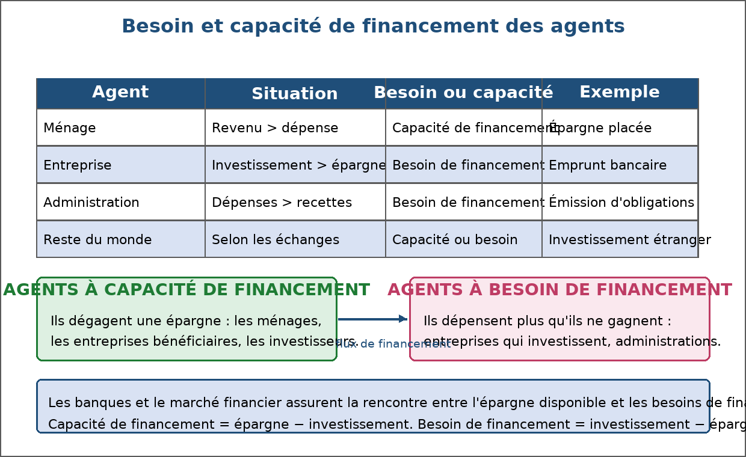
Figure 17 — Besoin et capacité de financement des agents.
1. Le besoin de financement
Un agent est en besoin de financement lorsqu'il dépense plus qu'il ne dispose dans la période.
• Une entreprise achète une machine avant d'en tirer des recettes.
• Un ménage construit sa maison avant de l'avoir entièrement payée.
• L'État finance une route dont l'usage s'étalera sur des années.
• Dans tous les cas, il faut trouver les fonds : emprunter ou faire appel à des capitaux.
2. La capacité de financement
À l'inverse, un agent dégage une capacité de financement lorsqu'il ne dépense pas tout ce qu'il gagne.
• Un ménage qui épargne chaque mois une part de son revenu.
• Une entreprise qui conserve une partie de son bénéfice.
• Un investisseur institutionnel qui collecte des cotisations.
• Cette épargne cherche un placement : dépôt, obligation, action.
3. La rencontre par le système financier
Le système financier a pour fonction de transformer l'épargne disponible en moyens de financement.
• Intermédiation : les banques collectent les dépôts et prêtent.
• Désintermédiation : les agents se rencontrent directement sur le marché financier.
• Dans les deux cas, le prix de l'argent est le taux d'intérêt.
4. Quand l'épargne manque
Si les capacités de financement sont insuffisantes face aux besoins, le prix de l'argent monte.
• Les taux s'élèvent : seuls les projets les plus rentables sont financés.
• Certains projets sont reportés : l'investissement ralentit.
• Le pays peut faire appel à l'épargne extérieure : prêts, investissements étrangers.
Exemple
Trois agents, trois situations :
• Une coopérative achète une décortiqueuse : besoin de financement de 8 000 000 Ar.
• Un instituteur place 200 000 Ar par mois : capacité de financement.
• Une banque collecte ces dépôts et prête à la coopérative : intermédiation.
• Le taux du crédit rémunère le déposant et couvre le risque pris par la banque.
EXERCICES
Exercice 1 (4 points)
Choisis la bonne réponse.
1. Un agent dont les dépenses dépassent les ressources est en…
A. besoin de financement
B. capacité de financement
C. situation d'équilibre
2. Un ménage qui épargne dégage…
A. une capacité de financement
B. un besoin de financement
C. une dette
3. Le système financier sert à…
A. mettre en relation épargne et financement
B. distribuer des salaires
C. fixer les prix des biens
4. Quand l'épargne disponible est insuffisante…
A. le taux d'intérêt a tendance à monter
B. le crédit devient gratuit
C. l'État rembourse les dettes

Exercice 2 (4 points)
Écris V si l'affirmation est vraie, F si elle est fausse.
1. Une entreprise qui investit dégage toujours une capacité de financement. (V / F)
2. L'épargne des ménages peut financer l'investissement des entreprises. (V / F)
3. Le financement permet d'investir aujourd'hui et de rembourser plus tard. (V / F)
4. Le taux d'intérêt n'a aucun lien avec l'équilibre entre épargne et besoins. (V / F)

Exercice 3 (8 points)
Réponds par une phrase complète.
1. Définis le besoin de financement.
2. Définis la capacité de financement.
3. Cite un agent souvent en besoin de financement et un agent souvent en capacité, en expliquant pourquoi.
4. Que se passe-t-il quand l'épargne disponible est insuffisante face aux besoins ?

Exercice 4 (4 points)
Relie chaque situation à sa qualification.
Colonne A
1. Une entreprise achète une machine à crédit
2. Un ménage place son épargne
3. L'État construit une route financée par emprunt
4. Une coopérative conserve son bénéfice
Colonne B
A. Capacité de financement
B. Besoin de financement
C. Capacité de financement
D. Besoin de financement
Écris le numéro de la colonne A devant la bonne lettre de la colonne B.

TOTAL : 20 points
CORRIGÉ
Exercice 1 — corrigé
1. La bonne réponse est : A. besoin de financement — Il doit emprunter pour réaliser son projet.
2. La bonne réponse est : A. une capacité de financement — Son épargne est disponible pour financer d'autres agents.
3. La bonne réponse est : A. mettre en relation épargne et financement — C'est sa fonction économique essentielle.
4. La bonne réponse est : A. le taux d'intérêt a tendance à monter — La rareté de l'épargne renchérit le financement.

Exercice 2 — corrigé
1. Faux. Elle est au contraire en besoin de financement avant d'avoir encaissé les recettes.
2. Vrai. C'est le rôle du système financier de les mettre en relation.
3. Vrai. Le crédit avance les recettes futures.
4. Faux. Il est le prix qui équilibre l'offre et la demande de fonds.

Exercice 3 — corrigé
1. C'est la situation d'un agent dont les dépenses dépassent les ressources disponibles : il doit emprunter.
2. C'est la situation d'un agent dont l'épargne dépasse les dépenses : il peut prêter ou placer.
3. L'entreprise investit avant d'encaisser ses recettes ; le ménage épargne une part de son revenu.
4. Le taux d'intérêt monte, ce qui renchérit le crédit et fait reporter certains projets.

Exercice 4 — corrigé
1 — B (Une entreprise achète une machine à crédit ↔ Besoin de financement)
2 — A (Un ménage place son épargne ↔ Capacité de financement)
3 — D (L'État construit une route financée par emprunt ↔ Besoin de financement)
4 — C (Une coopérative conserve son bénéfice ↔ Capacité de financement)

SÉANCE 20 / 70
Le financement interne : l'autofinancement
FICHE DE PRÉPARATION
Discipline : Sciences économiques et sociales  Thème : Monnaie et financement  Titre : Le financement interne : l'autofinancement  Objectif spécifique : définir l'autofinancement et en mesurer les avantages et les limites  Documentation : Programme d'Études — Classe de T11, série OSE (Sciences économiques et sociales)  Support et matériel : Comptes de résultat simplifiés, documents, cahier | Date : ____________  Classe : T11 — Série OSE  Séance n° : 20 / 70  Durée : ____________  Thématique / RAS : Evaluer les modes de financement de l'économie  Valeurs à véhiculer : Persévérance, Responsabilité

Étapes | Déroulement de la leçon |  | Technique et Stratégie | Support et Matériel | Observation
 | Enseignant | Apprenants
I. RÉVISION | Qu'est-ce qu'un besoin de financement ?  Comment le système financier relie-t-il épargne et investissement ? | R.A. : La situation d'un agent dont les dépenses dépassent les ressources disponibles.  R.A. : Par l'intermédiation bancaire et par le marché financier. | Questionnement oral
II. NOUVELLE LEÇON
1. Mise en situation | Une entreprise peut-elle se financer sans aucune banque ? | R.A. : Oui, si elle dégage assez de bénéfices et d'amortissements : c'est l'autofinancement. | Questionnement oral | Tableau noir
2. Présentation | Aujourd'hui nous allons apprendre : « Le financement interne : l'autofinancement ». Après cette séance vous serez capables de définir l'autofinancement et en mesurer les avantages et les limites. | Les élèves écoutent. | Exposé | Tableau noir, cahier
3. Observation | Regardez et observez bien le compte de résultat simplifié présentant la part conservée. | Les élèves observent silencieusement. | Observation dirigée en groupe | Comptes de résultat simplifiés montrant bénéfice, amortissements et autofinancement
4. Analyse | Qu'est-ce que le financement interne ?  Qu'est-ce que l'autofinancement ?  Pourquoi les amortissements financent-ils l'entreprise ?  Quels sont les avantages de l'autofinancement ?  Quelles sont ses limites ?  Comment une entreprise augmente-t-elle son autofinancement ?  Une entreprise très autofinancée est-elle toujours en bonne santé ? | R.A. : Le financement assuré par les ressources propres de l'entreprise : le bénéfice conservé et les amortissements.  R.A. : La part du résultat que l'entreprise conserve, à laquelle s'ajoutent les amortissements : c'est la ressource interne disponible pour investir.  R.A. : Parce qu'ils constatent l'usure d'un bien déjà payé : l'argent correspondant reste dans la trésorerie jusqu'au renouvellement.  R.A. : Il est gratuit, immédiat, ne crée pas de dette et préserve l'indépendance de l'entreprise.  R.A. : Il dépend du résultat, il est souvent insuffisant pour un gros investissement et il peut freiner la croissance s'il est systématiquement privilégié.  R.A. : En améliorant sa productivité, en réduisant les gaspillages, en distribuant moins de dividendes ou en étalant ses investissements.  R.A. : Pas forcément : un autofinancement faible peut traduire une phase de croissance coûteuse, et un autofinancement élevé peut masquer un manque d'investissement. | Étude de document et calcul dirigé | Comptes de résultat simplifiés montrant bénéfice, amortissements et autofinancement
5. Synthèse | Donc, l'autofinancement réunit le bénéfice conservé et les amortissements : c'est la ressource interne de l'entreprise. Il ne coûte rien et préserve l'indépendance, mais il dépend du résultat et reste souvent insuffisant pour financer de gros investissements. | Les élèves écoutent. | Exposé magistral, synthèse collective | Tableau noir
6. Application | Exercice 1  Choisis la bonne réponse.  1. L'autofinancement est assuré par…  A. les ressources propres de l'entreprise  B. un emprunt bancaire  C. une augmentation de capital  2. Les amortissements financent l'entreprise car…  A. ils gardent dans l'entreprise la valeur de l'usure  B. ils sont versés en espèces  C. ils augmentent les dettes  3. Parmi les avantages de l'autofinancement, on compte…  A. l'indépendance préservée  B. le paiement d'intérêts  C. l'obligation de fournir des garanties  4. Un investissement important est souvent…  A. supérieur à la capacité d'autofinancement  B. toujours financé en interne  C. financé par les dividendes  Exercice 2  Écris V si l'affirmation est vraie, F si elle est fausse.  1. Une entreprise qui s'autofinance ne paie pas d'intérêts. (V / F)  2. Distribuer davantage de dividendes augmente l'autofinancement. (V / F)  3. Le recours à l'emprunt est toujours le signe d'une difficulté. (V / F)  4. Les amortissements n'entraînent aucune sortie d'argent. (V / F) | Exercice 1 : 1. A | 2. A | 3. A | 4. A  Exercice 2 : 1. Vrai | 2. Faux | 3. Faux | 4. Vrai | Exercices individuels ou en groupe | Cahier, ardoise
III. ÉVALUATION | Exercice 1  Réponds en rédigeant le calcul.  1. Bénéfice net 3 500 000 Ar, dividendes 1 000 000 Ar, amortissements 1 100 000 Ar. Calcule l'autofinancement.  2. Pourquoi les amortissements sont-ils une ressource de financement ?  3. Cite deux avantages et deux limites de l'autofinancement.  4. Comment une entreprise peut-elle augmenter sa capacité d'autofinancement ?  Exercice 2  Complète les phrases avec les mots proposés.  Mots à utiliser : autofinancement, amortissements, dividendes, interne, trésorerie  1. Le bénéfice conservé et les amortissements forment l'_________.  2. Les _________ constatent l'usure du matériel sans sortie d'argent.  3. Distribuer moins de _________ laisse plus de ressources dans l'entreprise.  4. Le financement interne renforce la _________ disponible. | Exercice 1 : 1. Autofinancement = (3 500 000 − 1 000 000) + 1 100 000 = 3 600 000 Ar. | 2. Parce qu'ils constatent l'usure d'un bien déjà payé : aucune sortie d'argent ne les accompagne, la somme reste disponible. | 3. Avantages : aucun intérêt à payer et indépendance préservée. Limites : il dépend du résultat et reste souvent insuffisant pour un gros investissement. | 4. En améliorant sa marge, en réduisant les dividendes distribués pendant la phase d'investissement et en étalant ses projets.  Exercice 2 : 1. Le bénéfice conservé et les amortissements forment l'autofinancement. | 2. Les amortissements constatent l'usure du matériel sans sortie d'argent. | 3. Distribuer moins de dividendes laisse plus de ressources dans l'entreprise. | 4. Le financement interne renforce la trésorerie disponible. | Évaluation écrite individuelle | Cahier, feuille d'évaluation

LEÇON
Le financement interne : l'autofinancement
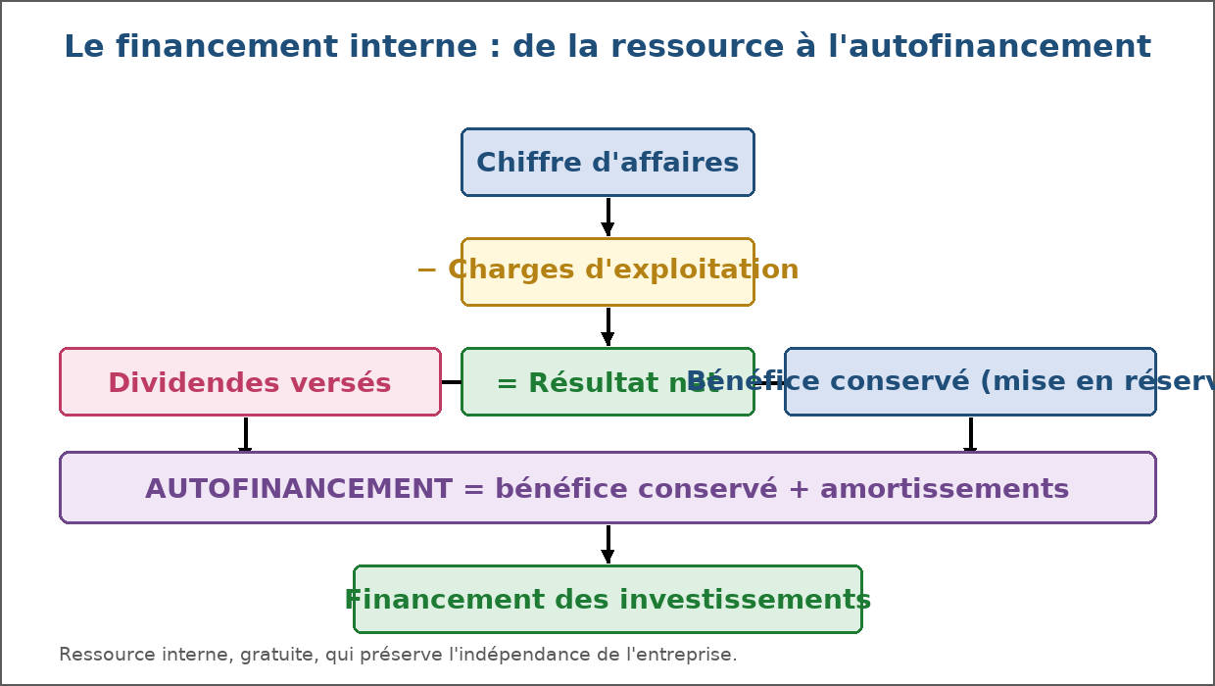
Figure 18 — Le financement interne : de la ressource à l'autofinancement.
1. Les ressources internes de l'entreprise
L'entreprise crée elle-même une partie des ressources qu'elle investit, sans faire appel à un financeur extérieur.
• Le bénéfice de l'exercice, lorsqu'il n'est pas distribué.
• Les amortissements, qui conservent dans l'entreprise la valeur de l'usure du matériel.
• Les provisions et réserves constituées les années précédentes.
2. Calculer l'autofinancement
L'autofinancement s'obtient simplement à partir du compte de résultat.
• Autofinancement = bénéfice net conservé + dotations aux amortissements.
• Exemple : bénéfice net 3 500 000 Ar, dividendes 1 000 000 Ar, amortissements 1 100 000 Ar.
• Autofinancement = (3 500 000 − 1 000 000) + 1 100 000 = 3 600 000 Ar.
• Cette somme est disponible pour investir ou pour renforcer la trésorerie.
3. Les avantages
Le financement interne est souvent le premier réflexe quand il est disponible.
• Aucun intérêt à payer, aucune garantie à fournir.
• Indépendance préservée : aucun engagement envers un prêteur.
• Rapidité : la ressource est déjà dans l'entreprise.
• Signal positif : une entreprise capable de s'autofinancer inspire confiance aux banques.
4. Les limites
L'autofinancement ne suffit pas toujours, et son absence n'est pas toujours un signe de faiblesse.
• Il dépend du résultat : une mauvaise année le réduit à néant.
• Un gros investissement dépasse souvent la capacité interne.
• Se financer uniquement sur ses ressources peut ralentir la croissance.
• Une entreprise en croissance rapide a souvent besoin de ressources externes, sans que ce soit un signe de difficulté.
5. Renforcer la capacité interne
Plusieurs leviers permettent d'augmenter la ressource disponible sans recourir à l'emprunt.
• Améliorer la marge : réduire les coûts, valoriser la production.
• Limiter la distribution des dividendes en période d'investissement.
• Étaler les investissements et hiérarchiser les projets.
• Réduire le besoin en fonds de roulement : stocks et créances mieux gérés.
EXERCICES
Exercice 1 (4 points)
Choisis la bonne réponse.
1. L'autofinancement est assuré par…
A. les ressources propres de l'entreprise
B. un emprunt bancaire
C. une augmentation de capital
2. Les amortissements financent l'entreprise car…
A. ils gardent dans l'entreprise la valeur de l'usure
B. ils sont versés en espèces
C. ils augmentent les dettes
3. Parmi les avantages de l'autofinancement, on compte…
A. l'indépendance préservée
B. le paiement d'intérêts
C. l'obligation de fournir des garanties
4. Un investissement important est souvent…
A. supérieur à la capacité d'autofinancement
B. toujours financé en interne
C. financé par les dividendes

Exercice 2 (4 points)
Écris V si l'affirmation est vraie, F si elle est fausse.
1. Une entreprise qui s'autofinance ne paie pas d'intérêts. (V / F)
2. Distribuer davantage de dividendes augmente l'autofinancement. (V / F)
3. Le recours à l'emprunt est toujours le signe d'une difficulté. (V / F)
4. Les amortissements n'entraînent aucune sortie d'argent. (V / F)

Exercice 3 (8 points)
Réponds en rédigeant le calcul.
1. Bénéfice net 3 500 000 Ar, dividendes 1 000 000 Ar, amortissements 1 100 000 Ar. Calcule l'autofinancement.
2. Pourquoi les amortissements sont-ils une ressource de financement ?
3. Cite deux avantages et deux limites de l'autofinancement.
4. Comment une entreprise peut-elle augmenter sa capacité d'autofinancement ?

Exercice 4 (4 points)
Complète les phrases avec les mots proposés.
Mots à utiliser : autofinancement, amortissements, dividendes, interne, trésorerie
1. Le bénéfice conservé et les amortissements forment l'_________.
2. Les _________ constatent l'usure du matériel sans sortie d'argent.
3. Distribuer moins de _________ laisse plus de ressources dans l'entreprise.
4. Le financement interne renforce la _________ disponible.

TOTAL : 20 points
CORRIGÉ
Exercice 1 — corrigé
1. La bonne réponse est : A. les ressources propres de l'entreprise — Bénéfice conservé et amortissements sont des ressources internes.
2. La bonne réponse est : A. ils gardent dans l'entreprise la valeur de l'usure — Aucune sortie d'argent ne les accompagne.
3. La bonne réponse est : A. l'indépendance préservée — Aucun engagement envers un prêteur n'est pris.
4. La bonne réponse est : A. supérieur à la capacité d'autofinancement — Il faut alors compléter par un financement externe.

Exercice 2 — corrigé
1. Vrai. Elle utilise ses propres ressources.
2. Faux. Le dividende est prélevé sur le bénéfice, donc sur la ressource interne.
3. Faux. Une entreprise en croissance emprunte souvent pour financer ses investissements.
4. Vrai. La dépense a eu lieu lors de l'achat du bien.

Exercice 3 — corrigé
1. Autofinancement = (3 500 000 − 1 000 000) + 1 100 000 = 3 600 000 Ar.
2. Parce qu'ils constatent l'usure d'un bien déjà payé : aucune sortie d'argent ne les accompagne, la somme reste disponible.
3. Avantages : aucun intérêt à payer et indépendance préservée. Limites : il dépend du résultat et reste souvent insuffisant pour un gros investissement.
4. En améliorant sa marge, en réduisant les dividendes distribués pendant la phase d'investissement et en étalant ses projets.

Exercice 4 — corrigé
1. Le bénéfice conservé et les amortissements forment l'autofinancement.
2. Les amortissements constatent l'usure du matériel sans sortie d'argent.
3. Distribuer moins de dividendes laisse plus de ressources dans l'entreprise.
4. Le financement interne renforce la trésorerie disponible.

SÉANCE 21 / 70
Le financement externe intermédié : le crédit bancaire
FICHE DE PRÉPARATION
Discipline : Sciences économiques et sociales  Thème : Monnaie et financement  Titre : Le financement externe intermédié : le crédit bancaire  Objectif spécifique : décrire le rôle de la banque dans le financement intermédié et lire un plan de remboursement  Documentation : Programme d'Études — Classe de T11, série OSE (Sciences économiques et sociales)  Support et matériel : Exemples de contrats de prêt, tableau d'amortissement simplifié, cahier | Date : ____________  Classe : T11 — Série OSE  Séance n° : 21 / 70  Durée : ____________  Thématique / RAS : Evaluer les modes de financement de l'économie  Valeurs à véhiculer : Persévérance, Responsabilité

Étapes | Déroulement de la leçon |  | Technique et Stratégie | Support et Matériel | Observation
 | Enseignant | Apprenants
I. RÉVISION | Qu'est-ce que l'autofinancement ?  Cite une limite de l'autofinancement. | R.A. : Le bénéfice conservé augmenté des amortissements.  R.A. : Il dépend du résultat et reste insuffisant pour un gros investissement. | Questionnement oral
II. NOUVELLE LEÇON
1. Mise en situation | Une coopérative veut une machine de 8 millions mais n'en a que 3. Que fait-elle ? | R.A. : Elle emprunte le reste à sa banque, qu'elle rembourse par mensualités avec des intérêts. | Questionnement oral | Tableau noir
2. Présentation | Aujourd'hui nous allons apprendre : « Le financement externe intermédié : le crédit bancaire ». Après cette séance vous serez capables de décrire le rôle de la banque dans le financement intermédié et lire un plan de remboursement. | Les élèves écoutent. | Exposé | Tableau noir, cahier
3. Observation | Regardez et observez bien l'exemple de tableau d'amortissement distribué en classe. | Les élèves observent silencieusement. | Observation dirigée en groupe | Exemple de contrat de prêt et tableau d'amortissement simplifié
4. Analyse | Qu'est-ce que le financement intermédié ?  Quel est le rôle de la banque ?  Que contient un contrat de prêt ?  Qu'est-ce qu'une garantie ?  Comment se répartit une mensualité ?  Quels crédits la banque accorde-t-elle aux entreprises ?  Comment la banque se rémunère-t-elle ?  Quels sont les avantages et limites du crédit bancaire ? | R.A. : Un financement qui passe par un intermédiaire financier — en pratique une banque — entre l'épargnant et l'emprunteur.  R.A. : Elle collecte les dépôts, évalue le risque de l'emprunteur, accorde le crédit et en suit le remboursement.  R.A. : Le montant, la durée, le taux, les modalités de remboursement, les garanties demandées et les conséquences d'un défaut.  R.A. : Un bien ou un engagement apporté par l'emprunteur — caution, hypothèque, nantissement — qui permet à la banque de se rembourser en cas de défaillance.  R.A. : Une part rembourse le capital, l'autre paie les intérêts ; au début, les intérêts dominent.  R.A. : Le crédit de trésorerie, le crédit d'équipement, le crédit immobilier et les facilités de caisse.  R.A. : Par l'écart entre le taux du crédit et celui des dépôts, ainsi que par les frais de dossier et de service.  R.A. : Avantages : rapidité, souplesse, financement adapté. Limites : intérêts à payer, garanties exigées, endettement qui pèse sur la trésorerie. | Étude de cas et calcul dirigé | Exemple de contrat de prêt et tableau d'amortissement simplifié
5. Synthèse | Donc, le financement intermédié passe par une banque qui transforme des dépôts en crédits, évalue le risque et exige souvent des garanties. L'emprunteur rembourse par échéances qui mêlent capital et intérêts. Le crédit permet d'investir, mais il crée une dette qu'il faut savoir rembourser. | Les élèves écoutent. | Exposé magistral, synthèse collective | Tableau noir
6. Application | Exercice 1  Choisis la bonne réponse.  1. Le financement intermédié passe par…  A. une banque  B. la bourse  C. la famille uniquement  2. Une garantie sert à…  A. permettre à la banque de se rembourser en cas de défaillance  B. augmenter le taux d'intérêt  C. supprimer les intérêts  3. Dans une annuité constante, la part des intérêts…  A. diminue au fil du remboursement  B. augmente sans cesse  C. reste la même  4. Un crédit d'équipement finance…  A. l'achat d'une machine  B. le salaire du gardien  C. les impôts de l'entreprise  Exercice 2  Écris V si l'affirmation est vraie, F si elle est fausse.  1. La banque supporte le risque de défaut de l'emprunteur. (V / F)  2. Le taux d'un crédit est toujours fixe. (V / F)  3. Un crédit permet d'investir avant d'avoir encaissé les recettes. (V / F)  4. Plus un crédit est important, meilleure est la situation de l'entreprise. (V / F) | Exercice 1 : 1. A | 2. A | 3. A | 4. A  Exercice 2 : 1. Vrai | 2. Faux | 3. Vrai | 4. Faux | Exercices individuels ou en groupe | Cahier, ardoise
III. ÉVALUATION | Exercice 1  Réponds par une phrase complète.  1. Définis le financement intermédié.  2. Cite quatre éléments d'un contrat de prêt.  3. Explique l'évolution de la répartition capital / intérêts dans une annuité constante.  4. Cite un avantage et une limite du crédit bancaire.  Exercice 2  Relie chaque besoin au crédit correspondant.  Colonne A  1. Acheter une machine  2. Payer les fournisseurs avant les ventes  3. Construire un atelier  4. Faire face à un besoin ponctuel  Colonne B  A. Crédit de trésorerie  B. Crédit immobilier  C. Facilité de caisse  D. Crédit d'équipement  Écris le numéro de la colonne A devant la bonne lettre de la colonne B. | Exercice 1 : 1. C'est un financement qui passe par un intermédiaire financier — une banque — placé entre l'épargnant et l'emprunteur. | 2. Le montant, la durée, le taux d'intérêt, la périodicité des échéances et les garanties demandées. | 3. Au début, les intérêts dominent car ils portent sur un capital restant dû élevé ; au fil des échéances, la part du capital remboursé augmente et celle des intérêts diminue. | 4. Avantage : il permet d'investir sans attendre les recettes. Limite : il crée une dette avec des intérêts et parfois des garanties à fournir.  Exercice 2 : 1 — D (Acheter une machine ↔ Crédit d'équipement) | 2 — A (Payer les fournisseurs avant les ventes ↔ Crédit de trésorerie) | 3 — B (Construire un atelier ↔ Crédit immobilier) | 4 — C (Faire face à un besoin ponctuel ↔ Facilité de caisse) | Évaluation écrite individuelle | Cahier, feuille d'évaluation

LEÇON
Le financement externe intermédié : le crédit bancaire
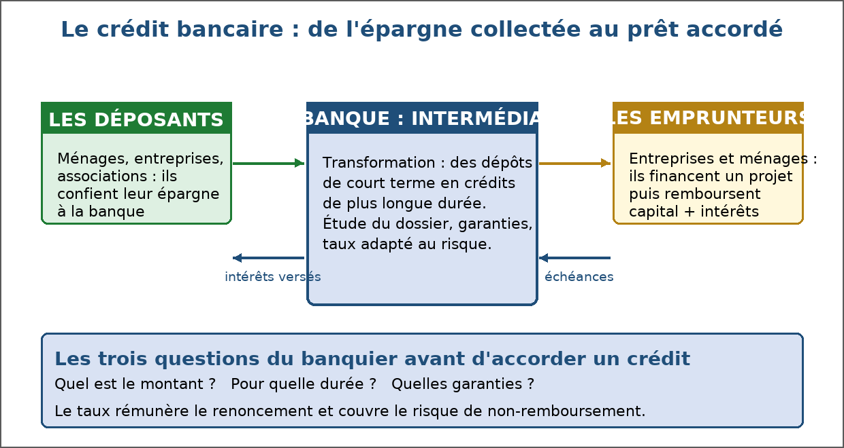
Figure 19 — Le crédit bancaire : de l'épargne collectée au prêt accordé.
1. L'intermédiation bancaire
La banque se place entre l'épargnant et l'emprunteur : c'est la définition du financement intermédié.
• Elle collecte l'épargne auprès de nombreux déposants.
• Elle prête à des emprunteurs qu'elle a sélectionnés.
• Elle supporte le risque de défaut : c'est son métier et sa responsabilité.
• Elle transforme des dépôts à court terme en crédits à moyen et long terme.
2. Le contrat de prêt
Tout crédit repose sur un contrat écrit qui fixe les engagements des deux parties.
• Le montant emprunté et la durée de remboursement.
• Le taux d'intérêt : fixe ou variable.
• La périodicité des échéances : mensuelle, trimestrielle.
• Les garanties : caution, hypothèque, nantissement du matériel.
• Les conséquences du non-remboursement : pénalités, exigibilité anticipée, saisie.
3. Le tableau d'amortissement
Le tableau d'amortissement détaille, échéance par échéance, la répartition entre capital remboursé et intérêts payés.
• Exemple : prêt de 5 000 000 Ar sur 4 ans au taux annuel de 12 %.
• Annuité constante d'environ 1 646 000 Ar (capital + intérêts).
• Première année : intérêts 600 000 Ar, capital remboursé 1 046 000 Ar.
• Dernière année : intérêts faibles, capital restant presque intégralement remboursé.
4. Les principaux crédits aux entreprises
Les besoins diffèrent selon l'objet financé, et les crédits aussi.
• Crédit de trésorerie : financer le décalage entre achats et ventes.
• Crédit d'équipement : acheter une machine, un véhicule.
• Crédit immobilier : construire ou acheter des locaux.
• Facilités de caisse et ligne de découvert : faire face à un besoin ponctuel.
5. Avantages et limites du crédit
Emprunter est un levier puissant, qui doit rester mesuré.
• Avantages : investir sans attendre, lisser la charge dans le temps, garder sa trésorerie.
• Limites : intérêts à payer, garanties exigées, engagement irréversible.
• Règle de prudence : la charge de remboursement doit rester supportable par l'activité.
• Un crédit se rembourse avec les recettes futures : il faut donc évaluer le projet avant de signer.
EXERCICES
Exercice 1 (4 points)
Choisis la bonne réponse.
1. Le financement intermédié passe par…
A. une banque
B. la bourse
C. la famille uniquement
2. Une garantie sert à…
A. permettre à la banque de se rembourser en cas de défaillance
B. augmenter le taux d'intérêt
C. supprimer les intérêts
3. Dans une annuité constante, la part des intérêts…
A. diminue au fil du remboursement
B. augmente sans cesse
C. reste la même
4. Un crédit d'équipement finance…
A. l'achat d'une machine
B. le salaire du gardien
C. les impôts de l'entreprise

Exercice 2 (4 points)
Écris V si l'affirmation est vraie, F si elle est fausse.
1. La banque supporte le risque de défaut de l'emprunteur. (V / F)
2. Le taux d'un crédit est toujours fixe. (V / F)
3. Un crédit permet d'investir avant d'avoir encaissé les recettes. (V / F)
4. Plus un crédit est important, meilleure est la situation de l'entreprise. (V / F)

Exercice 3 (8 points)
Réponds par une phrase complète.
1. Définis le financement intermédié.
2. Cite quatre éléments d'un contrat de prêt.
3. Explique l'évolution de la répartition capital / intérêts dans une annuité constante.
4. Cite un avantage et une limite du crédit bancaire.

Exercice 4 (4 points)
Relie chaque besoin au crédit correspondant.
Colonne A
1. Acheter une machine
2. Payer les fournisseurs avant les ventes
3. Construire un atelier
4. Faire face à un besoin ponctuel
Colonne B
A. Crédit de trésorerie
B. Crédit immobilier
C. Facilité de caisse
D. Crédit d'équipement
Écris le numéro de la colonne A devant la bonne lettre de la colonne B.

TOTAL : 20 points
CORRIGÉ
Exercice 1 — corrigé
1. La bonne réponse est : A. une banque — La banque s'interpose entre épargnants et emprunteurs.
2. La bonne réponse est : A. permettre à la banque de se rembourser en cas de défaillance — Caution, hypothèque ou nantissement sécurisent le prêt.
3. La bonne réponse est : A. diminue au fil du remboursement — Les intérêts se calculent sur le capital restant dû.
4. La bonne réponse est : A. l'achat d'une machine — Il finance un investissement durable.

Exercice 2 — corrigé
1. Vrai. C'est le cœur du métier d'intermédiation.
2. Faux. Il peut être fixe ou variable selon le contrat.
3. Vrai. C'est précisément son intérêt pour l'entreprise.
4. Faux. Il faut comparer la dette à la capacité de remboursement.

Exercice 3 — corrigé
1. C'est un financement qui passe par un intermédiaire financier — une banque — placé entre l'épargnant et l'emprunteur.
2. Le montant, la durée, le taux d'intérêt, la périodicité des échéances et les garanties demandées.
3. Au début, les intérêts dominent car ils portent sur un capital restant dû élevé ; au fil des échéances, la part du capital remboursé augmente et celle des intérêts diminue.
4. Avantage : il permet d'investir sans attendre les recettes. Limite : il crée une dette avec des intérêts et parfois des garanties à fournir.

Exercice 4 — corrigé
1 — D (Acheter une machine ↔ Crédit d'équipement)
2 — A (Payer les fournisseurs avant les ventes ↔ Crédit de trésorerie)
3 — B (Construire un atelier ↔ Crédit immobilier)
4 — C (Faire face à un besoin ponctuel ↔ Facilité de caisse)

SÉANCE 22 / 70
Le financement externe désintermédié : le marché financier
FICHE DE PRÉPARATION
Discipline : Sciences économiques et sociales  Thème : Monnaie et financement  Titre : Le financement externe désintermédié : le marché financier  Objectif spécifique : distinguer financement intermédié et désintermédié, et décrire le rôle du marché financier  Documentation : Programme d'Études — Classe de T11, série OSE (Sciences économiques et sociales)  Support et matériel : Documents sur les actions et obligations, étude de cas, cahier | Date : ____________  Classe : T11 — Série OSE  Séance n° : 22 / 70  Durée : ____________  Thématique / RAS : Evaluer les modes de financement de l'économie  Valeurs à véhiculer : Persévérance, Responsabilité

Étapes | Déroulement de la leçon |  | Technique et Stratégie | Support et Matériel | Observation
 | Enseignant | Apprenants
I. RÉVISION | Qu'est-ce que le financement intermédié ?  Cite deux éléments d'un contrat de prêt. | R.A. : Un financement qui passe par un intermédiaire, en pratique une banque.  R.A. : Le montant et la durée (ou le taux, les garanties). | Questionnement oral
II. NOUVELLE LEÇON
1. Mise en situation | Une grande entreprise peut-elle se financer sans passer par une banque ? | R.A. : Oui : elle émet des actions ou des obligations, souscrites directement par des épargnants ou des investisseurs. | Questionnement oral | Tableau noir
2. Présentation | Aujourd'hui nous allons apprendre : « Le financement externe désintermédié : le marché financier ». Après cette séance vous serez capables de distinguer financement intermédié et désintermédié, et décrire le rôle du marché financier. | Les élèves écoutent. | Exposé | Tableau noir, cahier
3. Observation | Regardez et observez bien les documents présentant une action et une obligation. | Les élèves observent silencieusement. | Observation dirigée en groupe | Documents sur les actions, les obligations et le fonctionnement d'un marché financier
4. Analyse | Qu'est-ce que le financement désintermédié ?  Qu'est-ce qu'une action ?  Qu'est-ce qu'une obligation ?  Quelle différence y a-t-il entre action et obligation ?  Qu'est-ce qu'une augmentation de capital ?  Quels sont les avantages du marché financier ?  Quelles sont ses limites pour une petite entreprise ? | R.A. : Un financement obtenu directement sur le marché financier, sans passer par un intermédiaire bancaire : l'emprunteur rencontre directement les apporteurs de capitaux.  R.A. : Un titre de propriété : celui qui la détient possède une fraction de l'entreprise et peut recevoir un dividende.  R.A. : Un titre de créance : l'émetteur emprunte et s'engage à rembourser à une échéance, en versant des intérêts.  R.A. : L'actionnaire est propriétaire et partage le risque ; l'obligataire est créancier, il connaît à l'avance le taux et l'échéance.  R.A. : L'opération par laquelle l'entreprise émet de nouvelles actions pour apporter des fonds nouveaux aux actionnaires existants ou à de nouveaux investisseurs.  R.A. : Il permet de réunir des montants importants, souvent à long terme, et il diversifie les sources de financement de l'entreprise.  R.A. : L'accès suppose une taille suffisante, une transparence comptable et des coûts d'introduction souvent dissuasifs : la banque reste le partenaire habituel des petites structures. | Étude de document, débat dirigé et questionnement | Documents sur les actions, les obligations et le fonctionnement d'un marché financier
5. Synthèse | Donc, le financement désintermédié met directement en relation l'entreprise qui cherche des fonds et les épargnants, par actions ou par obligations. L'action fait entrer de nouveaux propriétaires, l'obligation crée une dette remboursable à terme. Ce mode reste réservé aux entreprises d'une certaine taille : les petites structures continuent de s'adresser à leur banque. | Les élèves écoutent. | Exposé magistral, synthèse collective | Tableau noir
6. Application | Exercice 1  Choisis la bonne réponse.  1. Une action est…  A. un titre de propriété  B. un titre de créance  C. un contrat de travail  2. Une obligation est…  A. un titre de créance  B. un titre de propriété  C. un dépôt bancaire  3. Le financement désintermédié…  A. met l'entreprise directement en relation avec les épargnants  B. passe obligatoirement par une banque  C. est réservé aux ménages  4. En cas de difficulté, l'obligataire est remboursé…  A. avant les actionnaires  B. après les actionnaires  C. jamais  Exercice 2  Écris V si l'affirmation est vraie, F si elle est fausse.  1. Une augmentation de capital crée une dette pour l'entreprise. (V / F)  2. L'actionnaire partage le risque de l'entreprise. (V / F)  3. Le marché financier est accessible sans condition à toute entreprise. (V / F)  4. L'obligation ne dilue pas le capital de l'entreprise. (V / F) | Exercice 1 : 1. A | 2. A | 3. A | 4. A  Exercice 2 : 1. Faux | 2. Vrai | 3. Faux | 4. Vrai | Exercices individuels ou en groupe | Cahier, ardoise
III. ÉVALUATION | Exercice 1  Réponds par une phrase complète.  1. Définis le financement désintermédié.  2. Quelle différence y a-t-il entre une action et une obligation ?  3. Pourquoi une petite entreprise accède-t-elle rarement au marché financier ?  4. Cite un avantage et un inconvénient d'une augmentation de capital.  Exercice 2  Relie chaque opération à sa conséquence.  Colonne A  1. Émettre des actions  2. Émettre des obligations  3. Souscrire un emprunt bancaire  4. Conserver le bénéfice  Colonne B  A. Créer une dette remboursable  B. Financement intermédié  C. Autofinancement  D. Entrer de nouveaux propriétaires  Écris le numéro de la colonne A devant la bonne lettre de la colonne B. | Exercice 1 : 1. C'est un financement obtenu directement sur le marché financier, par émission d'actions ou d'obligations, sans passer par une banque. | 2. L'action est un titre de propriété qui partage le risque et donne droit au dividende ; l'obligation est un titre de créance remboursé à une échéance, avec intérêts. | 3. Parce que l'accès suppose des comptes certifiés, une taille suffisante et des montants assez importants pour couvrir les frais d'émission. | 4. Avantage : elle apporte des fonds propres sans dette. Inconvénient : elle dilue la part des propriétaires existants.  Exercice 2 : 1 — D (Émettre des actions ↔ Entrer de nouveaux propriétaires) | 2 — A (Émettre des obligations ↔ Créer une dette remboursable) | 3 — B (Souscrire un emprunt bancaire ↔ Financement intermédié) | 4 — C (Conserver le bénéfice ↔ Autofinancement) | Évaluation écrite individuelle | Cahier, feuille d'évaluation

LEÇON
Le financement externe désintermédié : le marché financier
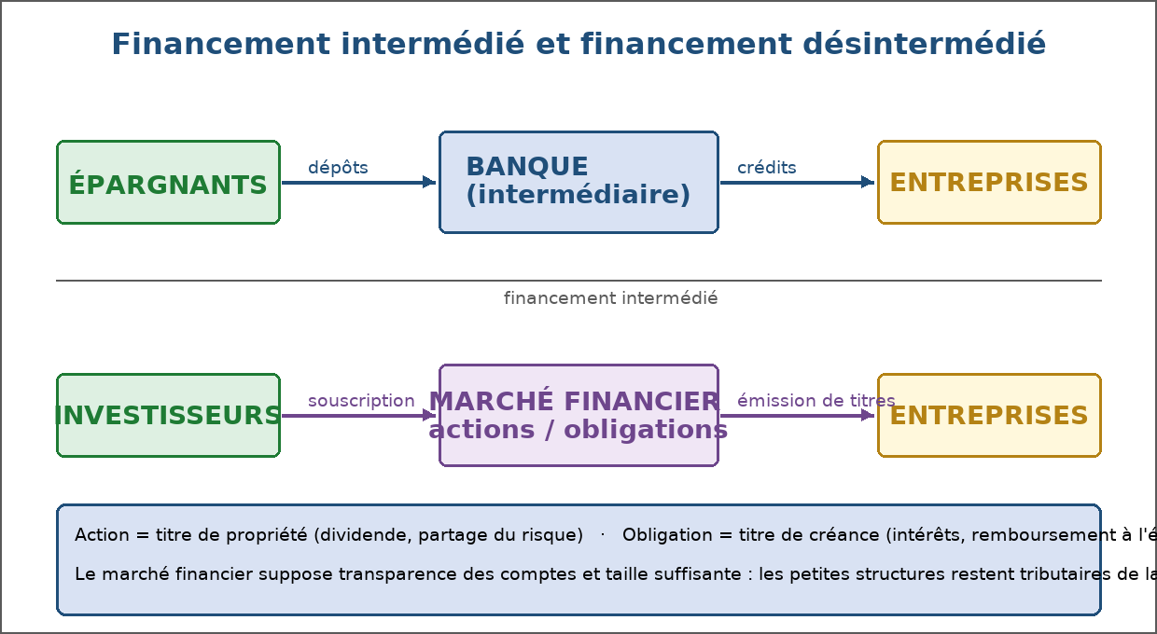
Figure 20 — Financement intermédié et financement désintermédié.
1. Intermédié et désintermédié
Deux voies mènent des épargnants aux entreprises : l'une passe par la banque, l'autre directement par le marché.
• Intermédié : la banque collecte les dépôts et les transforme en crédits.
• Désintermédié : l'entreprise émet des titres achetés par les investisseurs.
• Les deux coexistent : les grandes entreprises combinent les deux sources.
2. L'action : un titre de propriété
Acheter une action, c'est devenir propriétaire d'une fraction de l'entreprise.
• L'actionnaire partage les résultats : il peut recevoir un dividende.
• Il partage aussi le risque : la valeur de l'action varie avec la situation de l'entreprise.
• Il participe aux décisions par son droit de vote en assemblée générale.
• Une augmentation de capital apporte des fonds nouveaux sans créer de dette.
3. L'obligation : un titre de créance
Souscrire une obligation, c'est prêter à l'entreprise émettrice.
• L'obligataire connaît le taux d'intérêt et la durée de l'emprunt.
• Il est remboursé à l'échéance prévue.
• En cas de défaillance, il est remboursé avant les actionnaires.
• L'entreprise conserve ses propriétaires : l'obligation ne dilue pas le capital.
4. Action ou obligation : deux logiques
Le choix dépend du projet, de la situation financière et de la volonté des dirigeants.
• Action : pas de remboursement obligatoire, mais partage du capital et du risque.
• Obligation : dette à rembourser, mais contrôle de l'entreprise préservé.
• Une entreprise très endettée privilégiera les fonds propres, et inversement.
5. Les conditions d'accès
Le marché financier n'est pas accessible à toutes les entreprises : il suppose transparence et taille suffisante.
• Des comptes régulièrement publiés et certifiés.
• Un historique d'activité permettant d'évaluer le risque.
• Des montants assez importants pour couvrir les frais d'émission.
• Pour une petite structure : la banque, la microfinance ou l'apport personnel restent les voies réalistes.
EXERCICES
Exercice 1 (4 points)
Choisis la bonne réponse.
1. Une action est…
A. un titre de propriété
B. un titre de créance
C. un contrat de travail
2. Une obligation est…
A. un titre de créance
B. un titre de propriété
C. un dépôt bancaire
3. Le financement désintermédié…
A. met l'entreprise directement en relation avec les épargnants
B. passe obligatoirement par une banque
C. est réservé aux ménages
4. En cas de difficulté, l'obligataire est remboursé…
A. avant les actionnaires
B. après les actionnaires
C. jamais

Exercice 2 (4 points)
Écris V si l'affirmation est vraie, F si elle est fausse.
1. Une augmentation de capital crée une dette pour l'entreprise. (V / F)
2. L'actionnaire partage le risque de l'entreprise. (V / F)
3. Le marché financier est accessible sans condition à toute entreprise. (V / F)
4. L'obligation ne dilue pas le capital de l'entreprise. (V / F)

Exercice 3 (8 points)
Réponds par une phrase complète.
1. Définis le financement désintermédié.
2. Quelle différence y a-t-il entre une action et une obligation ?
3. Pourquoi une petite entreprise accède-t-elle rarement au marché financier ?
4. Cite un avantage et un inconvénient d'une augmentation de capital.

Exercice 4 (4 points)
Relie chaque opération à sa conséquence.
Colonne A
1. Émettre des actions
2. Émettre des obligations
3. Souscrire un emprunt bancaire
4. Conserver le bénéfice
Colonne B
A. Créer une dette remboursable
B. Financement intermédié
C. Autofinancement
D. Entrer de nouveaux propriétaires
Écris le numéro de la colonne A devant la bonne lettre de la colonne B.

TOTAL : 20 points
CORRIGÉ
Exercice 1 — corrigé
1. La bonne réponse est : A. un titre de propriété — Elle donne une fraction du capital et un droit de vote.
2. La bonne réponse est : A. un titre de créance — Elle est remboursée à l'échéance, avec intérêts.
3. La bonne réponse est : A. met l'entreprise directement en relation avec les épargnants — Il s'effectue par émission de titres sur le marché.
4. La bonne réponse est : A. avant les actionnaires — Il est créancier, l'actionnaire est propriétaire.

Exercice 2 — corrigé
1. Faux. Elle apporte des fonds propres, sans obligation de remboursement.
2. Vrai. La valeur de son titre et son dividende varient selon les résultats.
3. Faux. Il suppose transparence comptable et taille suffisante.
4. Vrai. L'obligataire est un créancier, pas un propriétaire.

Exercice 3 — corrigé
1. C'est un financement obtenu directement sur le marché financier, par émission d'actions ou d'obligations, sans passer par une banque.
2. L'action est un titre de propriété qui partage le risque et donne droit au dividende ; l'obligation est un titre de créance remboursé à une échéance, avec intérêts.
3. Parce que l'accès suppose des comptes certifiés, une taille suffisante et des montants assez importants pour couvrir les frais d'émission.
4. Avantage : elle apporte des fonds propres sans dette. Inconvénient : elle dilue la part des propriétaires existants.

Exercice 4 — corrigé
1 — D (Émettre des actions ↔ Entrer de nouveaux propriétaires)
2 — A (Émettre des obligations ↔ Créer une dette remboursable)
3 — B (Souscrire un emprunt bancaire ↔ Financement intermédié)
4 — C (Conserver le bénéfice ↔ Autofinancement)

SÉANCE 23 / 70
Le taux d'intérêt : rôles et calcul des intérêts simples
FICHE DE PRÉPARATION
Discipline : Sciences économiques et sociales  Thème : Monnaie et financement  Titre : Le taux d'intérêt : rôles et calcul des intérêts simples  Objectif spécifique : expliquer les rôles du taux d'intérêt et calculer des intérêts simples  Documentation : Programme d'Études — Classe de T11, série OSE (Sciences économiques et sociales)  Support et matériel : Tableaux de calcul d'intérêts, documents bancaires, cahier | Date : ____________  Classe : T11 — Série OSE  Séance n° : 23 / 70  Durée : ____________  Thématique / RAS : Déterminer la relation entre le taux d'intérêt, les risques de crédit, la monnaie  Valeurs à véhiculer : Persévérance, Responsabilité

Étapes | Déroulement de la leçon |  | Technique et Stratégie | Support et Matériel | Observation
 | Enseignant | Apprenants
I. RÉVISION | Qu'est-ce qu'une obligation ?  Qu'est-ce que le financement désintermédié ? | R.A. : Un titre de créance remboursé à une échéance, avec intérêts.  R.A. : Un financement obtenu directement sur le marché, sans banque. | Questionnement oral
II. NOUVELLE LEÇON
1. Mise en situation | Pourquoi accepte-t-on de payer plus que la somme empruntée ? | R.A. : Parce que le prêteur renonce à utiliser son argent et prend un risque : l'intérêt le rémunère pour les deux. | Questionnement oral | Tableau noir
2. Présentation | Aujourd'hui nous allons apprendre : « Le taux d'intérêt : rôles et calcul des intérêts simples ». Après cette séance vous serez capables d'expliquer les rôles du taux d'intérêt et calculer des intérêts simples. | Les élèves écoutent. | Exposé | Tableau noir, cahier
3. Observation | Regardez et observez bien le tableau de calcul des intérêts simples affiché au tableau. | Les élèves observent silencieusement. | Observation dirigée en groupe | Tableau de calcul des intérêts simples (capital, taux, durée), affiché ou distribué
4. Analyse | Qu'est-ce que le taux d'intérêt ?  Quels rôles joue-t-il ?  Comment calcule-t-on des intérêts simples ?  Que se passe-t-il si la durée est exprimée en mois ?  Les intérêts simples sont-ils capitalisés ?  Comment varie le taux selon le risque ?  Un taux élevé est-il toujours avantageux ? | R.A. : Le prix de l'argent : la rémunération du prêteur, exprimée en pourcentage du capital prêté pour une période donnée.  R.A. : Il rémunère l'épargne et le renoncement à la consommation, il couvre le risque de non-remboursement, il compense la perte de pouvoir d'achat due à la hausse des prix, et il régule la demande de crédit.  R.A. : Intérêt = capital × taux × durée, le taux et la durée étant exprimés dans la même unité de temps : une année.  R.A. : On convertit : la durée en années vaut le nombre de mois divisé par 12. Pour 9 mois, n = 9/12 = 0,75.  R.A. : Non : l'intérêt est calculé uniquement sur le capital initial, contrairement aux intérêts composés.  R.A. : Plus le risque de non-remboursement est élevé, plus le taux demandé est élevé : c'est la prime de risque.  R.A. : Il est avantageux pour le prêteur, coûteux pour l'emprunteur, et il freine l'investissement quand il est trop haut. | Lecture de tableau et calcul dirigé | Tableau de calcul des intérêts simples (capital, taux, durée), affiché ou distribué
5. Synthèse | Donc, le taux d'intérêt est le prix de l'argent : il rémunère le renoncement à la consommation, couvre le risque de défaut et compense la perte de pouvoir d'achat. Avec des intérêts simples, le calcul est Intérêt = capital × taux × durée, les intérêts étant calculés sur le capital initial. | Les élèves écoutent. | Exposé magistral, synthèse collective | Tableau noir
6. Application | Exercice 1  Choisis la bonne réponse.  1. Le taux d'intérêt est…  A. le prix de l'argent  B. le prix d'un bien  C. un impôt  2. Intérêts simples : I = C × t × n. Pour 2 000 000 Ar à 6 % pendant 3 ans, I vaut…  A. 360 000 Ar  B. 36 000 Ar  C. 3 600 000 Ar  3. Une durée de 9 mois s'écrit, en années…  A. 0,75  B. 9  C. 0,9  4. Plus le risque de non-remboursement est élevé…  A. plus le taux demandé est élevé  B. plus le taux baisse  C. le taux ne change pas  Exercice 2  Écris V si l'affirmation est vraie, F si elle est fausse.  1. Les intérêts simples se calculent sur le capital initial. (V / F)  2. Le taux d'intérêt ne dépend jamais du risque. (V / F)  3. Un taux élevé freine la demande de crédit. (V / F)  4. Le taux d'intérêt compense aussi la perte de pouvoir d'achat. (V / F) | Exercice 1 : 1. A | 2. A | 3. A | 4. A  Exercice 2 : 1. Vrai | 2. Faux | 3. Vrai | 4. Vrai | Exercices individuels ou en groupe | Cahier, ardoise
III. ÉVALUATION | Exercice 1  Réponds en rédigeant le calcul.  1. Calcule l'intérêt d'un capital de 2 000 000 Ar placé à 6 % pendant 3 ans.  2. Calcule l'intérêt d'un emprunt de 5 000 000 Ar à 12 % pendant 9 mois.  3. Un prêt de 1 500 000 Ar à 10 % rapporte 225 000 Ar d'intérêts. Quelle est la durée ?  4. Cite trois rôles du taux d'intérêt.  Exercice 2  Complète les phrases avec les mots proposés.  Mots à utiliser : capital, taux, durée, risque, épargne  1. Intérêt = _________ × taux × durée.  2. Le _________ s'exprime en pourcentage par an.  3. La _________ se convertit en années dans la formule.  4. La prime de _________ explique l'écart de taux entre deux emprunteurs. | Exercice 1 : 1. I = 2 000 000 × 0,06 × 3 = 360 000 Ar. | 2. n = 9 ÷ 12 = 0,75 an ; I = 5 000 000 × 0,12 × 0,75 = 450 000 Ar. | 3. n = 225 000 ÷ (1 500 000 × 0,10) = 225 000 ÷ 150 000 = 1,5 an, soit 18 mois. | 4. Rémunérer le renoncement à la consommation, couvrir le risque de non-remboursement et compenser la perte de pouvoir d'achat (il régule aussi la demande de crédit).  Exercice 2 : 1. Intérêt = capital × taux × durée. | 2. Le taux s'exprime en pourcentage par an. | 3. La durée se convertit en années dans la formule. | 4. La prime de risque explique l'écart de taux entre deux emprunteurs. | Évaluation écrite individuelle | Cahier, feuille d'évaluation

LEÇON
Le taux d'intérêt : rôles et calcul des intérêts simples
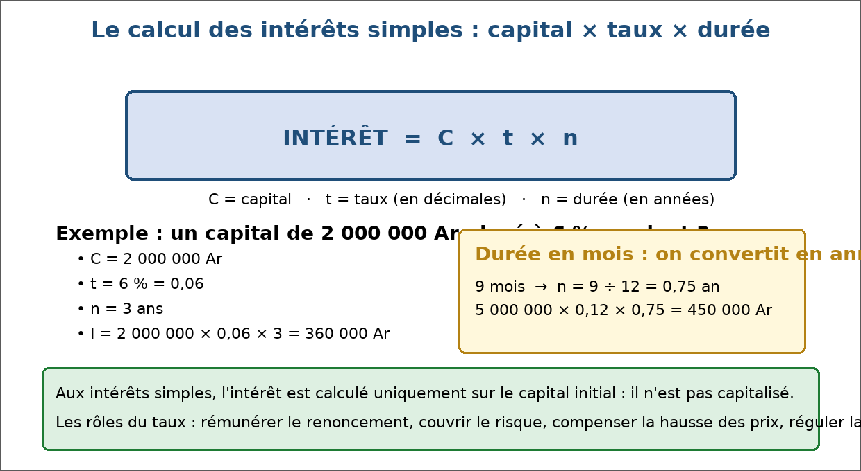
Figure 21 — Le calcul des intérêts simples : capital × taux × durée.
1. Le prix de l'argent
Le taux d'intérêt mesure ce que coûte un emprunt ou ce que rapporte un placement, en pourcentage du capital sur une période.
• Du côté de l'emprunteur : c'est le coût du crédit.
• Du côté du prêteur : c'est la rémunération de son épargne.
• Il s'exprime en pourcentage par an, sauf indication contraire.
2. Les rôles du taux d'intérêt
Quatre fonctions économiques se combinent dans un même taux.
• Rémunérer le renoncement : le prêteur n'utilise pas son argent pendant la durée du prêt.
• Rémunérer le risque : plus le risque de défaut est grand, plus le taux est élevé.
• Compenser la hausse des prix : sans cela, l'épargne perdrait son pouvoir d'achat.
• Réguler la demande de crédit : un taux élevé freine les emprunts, un taux bas les encourage.
3. La formule des intérêts simples
Intérêt = capital × taux × durée. Le taux est écrit en décimales et la durée en années.
• Exemple : un capital de 2 000 000 Ar placé à 6 % pendant 3 ans.
• I = 2 000 000 × 0,06 × 3 = 360 000 Ar.
• Le capital reste identique chaque année : l'intérêt n'est pas capitalisé.
4. Durées inférieures à l'année
La formule reste la même, à condition de convertir la durée en années.
• Exemple : 5 000 000 Ar empruntés à 12 % pendant 9 mois.
• n = 9 ÷ 12 = 0,75 an.
• I = 5 000 000 × 0,12 × 0,75 = 450 000 Ar.
• Pour une durée en jours, on divise par 360 dans la convention commerciale usuelle.
5. Taux et risque
Deux emprunteurs ne paient jamais forcément le même taux : la différence s'appelle la prime de risque.
• Un emprunteur stable, avec des garanties, obtient un taux plus bas.
• Un projet incertain ou un emprunteur sans historique paiera davantage.
• C'est pourquoi la microfinance pratique souvent des taux plus élevés : risque et coût de suivi plus grands.
EXERCICES
Exercice 1 (4 points)
Choisis la bonne réponse.
1. Le taux d'intérêt est…
A. le prix de l'argent
B. le prix d'un bien
C. un impôt
2. Intérêts simples : I = C × t × n. Pour 2 000 000 Ar à 6 % pendant 3 ans, I vaut…
A. 360 000 Ar
B. 36 000 Ar
C. 3 600 000 Ar
3. Une durée de 9 mois s'écrit, en années…
A. 0,75
B. 9
C. 0,9
4. Plus le risque de non-remboursement est élevé…
A. plus le taux demandé est élevé
B. plus le taux baisse
C. le taux ne change pas

Exercice 2 (4 points)
Écris V si l'affirmation est vraie, F si elle est fausse.
1. Les intérêts simples se calculent sur le capital initial. (V / F)
2. Le taux d'intérêt ne dépend jamais du risque. (V / F)
3. Un taux élevé freine la demande de crédit. (V / F)
4. Le taux d'intérêt compense aussi la perte de pouvoir d'achat. (V / F)

Exercice 3 (8 points)
Réponds en rédigeant le calcul.
1. Calcule l'intérêt d'un capital de 2 000 000 Ar placé à 6 % pendant 3 ans.
2. Calcule l'intérêt d'un emprunt de 5 000 000 Ar à 12 % pendant 9 mois.
3. Un prêt de 1 500 000 Ar à 10 % rapporte 225 000 Ar d'intérêts. Quelle est la durée ?
4. Cite trois rôles du taux d'intérêt.

Exercice 4 (4 points)
Complète les phrases avec les mots proposés.
Mots à utiliser : capital, taux, durée, risque, épargne
1. Intérêt = _________ × taux × durée.
2. Le _________ s'exprime en pourcentage par an.
3. La _________ se convertit en années dans la formule.
4. La prime de _________ explique l'écart de taux entre deux emprunteurs.

TOTAL : 20 points
CORRIGÉ
Exercice 1 — corrigé
1. La bonne réponse est : A. le prix de l'argent — Il rémunère le prêteur et coûte à l'emprunteur.
2. La bonne réponse est : A. 360 000 Ar — I = 2 000 000 × 0,06 × 3 = 360 000 Ar.
3. La bonne réponse est : A. 0,75 — 9 ÷ 12 = 0,75.
4. La bonne réponse est : A. plus le taux demandé est élevé — C'est la prime de risque.

Exercice 2 — corrigé
1. Vrai. Ils ne sont pas capitalisés, contrairement aux intérêts composés.
2. Faux. La prime de risque est une composante du taux.
3. Vrai. Il renchérit le coût du financement.
4. Vrai. Sans cette compensation, prêter ferait perdre de la valeur.

Exercice 3 — corrigé
1. I = 2 000 000 × 0,06 × 3 = 360 000 Ar.
2. n = 9 ÷ 12 = 0,75 an ; I = 5 000 000 × 0,12 × 0,75 = 450 000 Ar.
3. n = 225 000 ÷ (1 500 000 × 0,10) = 225 000 ÷ 150 000 = 1,5 an, soit 18 mois.
4. Rémunérer le renoncement à la consommation, couvrir le risque de non-remboursement et compenser la perte de pouvoir d'achat (il régule aussi la demande de crédit).

Exercice 4 — corrigé
1. Intérêt = capital × taux × durée.
2. Le taux s'exprime en pourcentage par an.
3. La durée se convertit en années dans la formule.
4. La prime de risque explique l'écart de taux entre deux emprunteurs.

SÉANCE 24 / 70
La valeur acquise : capital, taux, durée, échéance
FICHE DE PRÉPARATION
Discipline : Sciences économiques et sociales  Thème : Monnaie et financement  Titre : La valeur acquise : capital, taux, durée, échéance  Objectif spécifique : calculer la valeur acquise d'un capital placé à intérêts simples  Documentation : Programme d'Études — Classe de T11, série OSE (Sciences économiques et sociales)  Support et matériel : Tableaux de valeurs acquises, documents bancaires, cahier | Date : ____________  Classe : T11 — Série OSE  Séance n° : 24 / 70  Durée : ____________  Thématique / RAS : Déterminer la relation entre le taux d'intérêt, les risques de crédit, la monnaie  Valeurs à véhiculer : Persévérance, Responsabilité

Étapes | Déroulement de la leçon |  | Technique et Stratégie | Support et Matériel | Observation
 | Enseignant | Apprenants
I. RÉVISION | Quelle est la formule des intérêts simples ?  Que devient une durée de 9 mois dans la formule ? | R.A. : Intérêt = capital × taux × durée.  R.A. : 0,75 an. | Questionnement oral
II. NOUVELLE LEÇON
1. Mise en situation | Tu places 1 000 000 Ar à 8 % pendant 2 ans. Combien retrouves-tu à la fin ? | R.A. : Le capital, plus les intérêts : c'est la valeur acquise du placement. | Questionnement oral | Tableau noir
2. Présentation | Aujourd'hui nous allons apprendre : « La valeur acquise : capital, taux, durée, échéance ». Après cette séance vous serez capables de calculer la valeur acquise d'un capital placé à intérêts simples. | Les élèves écoutent. | Exposé | Tableau noir, cahier
3. Observation | Regardez et observez bien le tableau des valeurs acquises affiché au tableau. | Les élèves observent silencieusement. | Observation dirigée en groupe | Tableau capital / intérêts / valeur acquise, affiché ou distribué
4. Analyse | Qu'est-ce que la valeur acquise ?  Comment la calcule-t-on ?  Que désigne l'échéance ?  Comment la valeur acquise évolue-t-elle avec la durée ?  Comment évolue-t-elle avec le taux ?  Que devient la valeur acquise d'un emprunt ?  Comment comparer deux placements de durées différentes ? | R.A. : La somme que l'on obtient à l'échéance : le capital initial augmenté des intérêts acquis.  R.A. : Valeur acquise = capital + intérêts = capital × (1 + taux × durée).  R.A. : La date à laquelle le capital et les intérêts sont dus, ou à laquelle le placement arrive à terme.  R.A. : Elle augmente linéairement : à taux égal, doubler la durée double les intérêts.  R.A. : Elle augmente proportionnellement au taux : un taux doublé double les intérêts.  R.A. : C'est la somme totale à rembourser : capital emprunté plus intérêts dus.  R.A. : En calculant pour chacun la valeur acquise à la même échéance, ou le taux annuel rapporté au capital. | Lecture de tableau et calcul dirigé | Tableau capital / intérêts / valeur acquise, affiché ou distribué
5. Synthèse | Donc, la valeur acquise est la somme obtenue à l'échéance : le capital augmenté des intérêts simples, soit capital × (1 + taux × durée). Elle croît proportionnellement au taux et à la durée. Pour un emprunteur, c'est la somme totale à rembourser. | Les élèves écoutent. | Exposé magistral, synthèse collective | Tableau noir
6. Application | Exercice 1  Choisis la bonne réponse.  1. La valeur acquise est égale à…  A. capital + intérêts  B. capital − intérêts  C. intérêts − capital  2. 1 000 000 Ar à 8 % pendant 2 ans donnent une valeur acquise de…  A. 1 160 000 Ar  B. 1 080 000 Ar  C. 1 800 000 Ar  3. Aux intérêts simples, si la durée double…  A. les intérêts doublent  B. les intérêts quadruplent  C. les intérêts diminuent  4. L'échéance est…  A. la date à laquelle le capital et les intérêts sont dus  B. le montant emprunté  C. le taux du contrat  Exercice 2  Écris V si l'affirmation est vraie, F si elle est fausse.  1. La valeur acquise d'un emprunt est la somme totale à rembourser. (V / F)  2. Aux intérêts simples, les intérêts se cumulent d'une année sur l'autre. (V / F)  3. Allonger la durée d'un placement augmente la valeur acquise. (V / F)  4. Comparer deux offres suppose de tenir compte des frais. (V / F) | Exercice 1 : 1. A | 2. A | 3. A | 4. A  Exercice 2 : 1. Vrai | 2. Faux | 3. Vrai | 4. Vrai | Exercices individuels ou en groupe | Cahier, ardoise
III. ÉVALUATION | Exercice 1  Réponds en rédigeant le calcul.  1. Calcule la valeur acquise d'un capital de 1 000 000 Ar placé à 8 % pendant 2 ans.  2. Même capital à 8 % pendant 5 ans : quelle valeur acquise ?  3. Un emprunt de 3 000 000 Ar à 10 % est remboursé au bout de 18 mois. Quelle somme totale faut-il rembourser ?  4. Comment comparer deux placements de durées différentes ?  Exercice 2  Complète les phrases.  1. Valeur acquise = capital × (1 + taux × …………………………………………  2. Pour un emprunteur, la valeur acquise est la somme totale à …………………………………………  3. La date de remboursement prévue au contrat est l' …………………………………………  4. Aux intérêts simples, la progression de la valeur acquise est ………………………………………… | Exercice 1 : 1. VA = 1 000 000 × (1 + 0,08 × 2) = 1 160 000 Ar. | 2. VA = 1 000 000 × (1 + 0,08 × 5) = 1 400 000 Ar. | 3. n = 1,5 an ; VA = 3 000 000 × (1 + 0,10 × 1,5) = 3 000 000 × 1,15 = 3 450 000 Ar. | 4. En calculant pour chacun la valeur acquise à la même échéance, ou en ramenant les conditions à un taux annuel comparable.  Exercice 2 : 1. Valeur acquise = capital × (1 + taux × durée). | 2. Pour un emprunteur, la valeur acquise est la somme totale à rembourser. | 3. La date de remboursement prévue au contrat est l' échéance. | 4. Aux intérêts simples, la progression de la valeur acquise est linéaire. | Évaluation écrite individuelle | Cahier, feuille d'évaluation

LEÇON
La valeur acquise : capital, taux, durée, échéance
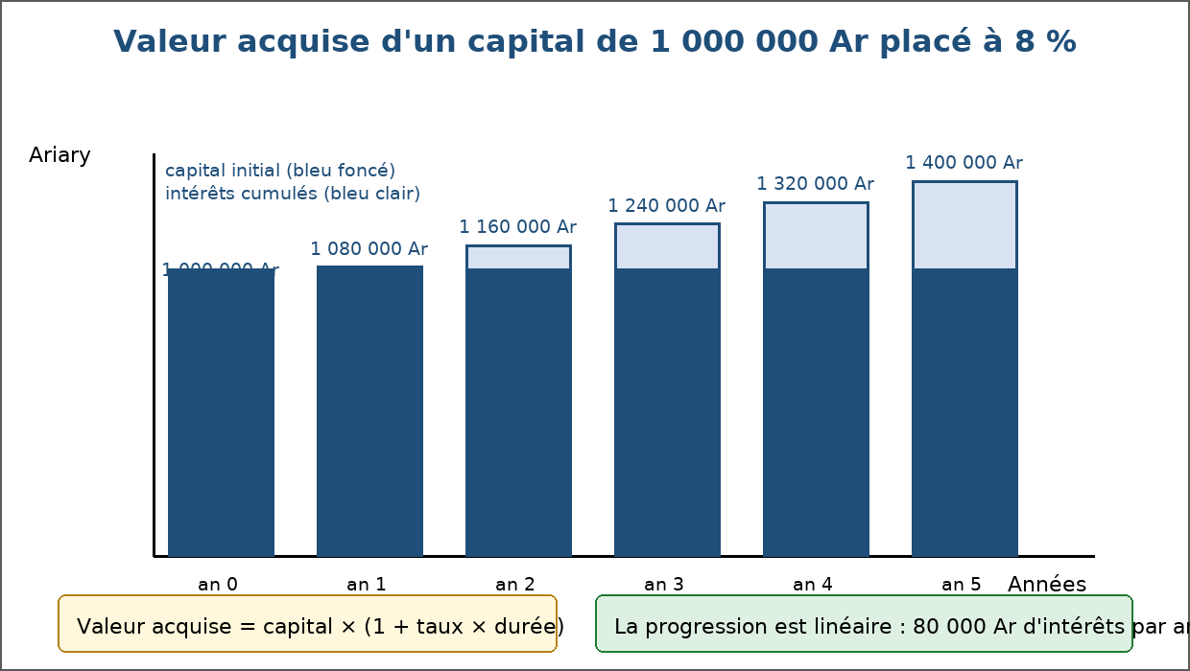
Figure 22 — Valeur acquise : capital et intérêts à l'échéance.
1. Du capital à la valeur acquise
À l'échéance, le créancier reçoit son capital et les intérêts correspondants : l'ensemble forme la valeur acquise.
• Valeur acquise = capital + intérêts.
• Avec I = C × t × n, on obtient VA = C × (1 + t × n).
• Pour un placement, c'est la somme encaissée ; pour un emprunt, la somme due.
2. Un exemple complet
Un capital de 1 000 000 Ar placé à 8 % pendant 2 ans :
• Intérêts : I = 1 000 000 × 0,08 × 2 = 160 000 Ar.
• Valeur acquise : VA = 1 000 000 + 160 000 = 1 160 000 Ar.
• On peut aussi écrire VA = 1 000 000 × (1 + 0,08 × 2) = 1 160 000 Ar.
3. Lire un tableau de valeurs acquises
Le tableau permet de comparer rapidement plusieurs durées.
• Capital 1 000 000 Ar, taux 8 % : VA à 1 an = 1 080 000 Ar.
• À 2 ans : 1 160 000 Ar. À 3 ans : 1 240 000 Ar. À 5 ans : 1 400 000 Ar.
• La progression est constante : 80 000 Ar d'intérêts par année.
4. L'échéance
L'échéance fixe la date de remboursement ou de disponibilité des fonds. Elle est un engagement du contrat.
• Une échéance courte : le capital est remboursé vite, la charge d'intérêts est faible.
• Une échéance longue : la charge d'intérêts totale augmente, mais l'effort périodique diminue.
• Un remboursement anticipé peut être prévu, parfois avec une pénalité.
5. Choisir entre deux offres
Comparer deux offres suppose de ramener les conditions à une mesure commune.
• Même capital et même durée : comparer les taux.
• Durées différentes : comparer la valeur acquise à chaque échéance, ou le taux annuel.
• Tenir compte des frais : frais de dossier, assurance, pénalités de retard.
EXERCICES
Exercice 1 (4 points)
Choisis la bonne réponse.
1. La valeur acquise est égale à…
A. capital + intérêts
B. capital − intérêts
C. intérêts − capital
2. 1 000 000 Ar à 8 % pendant 2 ans donnent une valeur acquise de…
A. 1 160 000 Ar
B. 1 080 000 Ar
C. 1 800 000 Ar
3. Aux intérêts simples, si la durée double…
A. les intérêts doublent
B. les intérêts quadruplent
C. les intérêts diminuent
4. L'échéance est…
A. la date à laquelle le capital et les intérêts sont dus
B. le montant emprunté
C. le taux du contrat

Exercice 2 (4 points)
Écris V si l'affirmation est vraie, F si elle est fausse.
1. La valeur acquise d'un emprunt est la somme totale à rembourser. (V / F)
2. Aux intérêts simples, les intérêts se cumulent d'une année sur l'autre. (V / F)
3. Allonger la durée d'un placement augmente la valeur acquise. (V / F)
4. Comparer deux offres suppose de tenir compte des frais. (V / F)

Exercice 3 (8 points)
Réponds en rédigeant le calcul.
1. Calcule la valeur acquise d'un capital de 1 000 000 Ar placé à 8 % pendant 2 ans.
2. Même capital à 8 % pendant 5 ans : quelle valeur acquise ?
3. Un emprunt de 3 000 000 Ar à 10 % est remboursé au bout de 18 mois. Quelle somme totale faut-il rembourser ?
4. Comment comparer deux placements de durées différentes ?

Exercice 4 (4 points)
Complète les phrases.
1. Valeur acquise = capital × (1 + taux × …………………………………………
2. Pour un emprunteur, la valeur acquise est la somme totale à …………………………………………
3. La date de remboursement prévue au contrat est l' …………………………………………
4. Aux intérêts simples, la progression de la valeur acquise est …………………………………………

TOTAL : 20 points
CORRIGÉ
Exercice 1 — corrigé
1. La bonne réponse est : A. capital + intérêts — C'est la somme obtenue à l'échéance.
2. La bonne réponse est : A. 1 160 000 Ar — I = 160 000 Ar, donc VA = 1 160 000 Ar.
3. La bonne réponse est : A. les intérêts doublent — La progression est linéaire.
4. La bonne réponse est : A. la date à laquelle le capital et les intérêts sont dus — Elle fixe la fin de l'opération.

Exercice 2 — corrigé
1. Vrai. Capital plus intérêts dus.
2. Faux. Ils sont calculés uniquement sur le capital initial.
3. Vrai. Les intérêts s'accumulent avec le temps.
4. Vrai. Frais de dossier et assurance modifient le coût réel.

Exercice 3 — corrigé
1. VA = 1 000 000 × (1 + 0,08 × 2) = 1 160 000 Ar.
2. VA = 1 000 000 × (1 + 0,08 × 5) = 1 400 000 Ar.
3. n = 1,5 an ; VA = 3 000 000 × (1 + 0,10 × 1,5) = 3 000 000 × 1,15 = 3 450 000 Ar.
4. En calculant pour chacun la valeur acquise à la même échéance, ou en ramenant les conditions à un taux annuel comparable.

Exercice 4 — corrigé
1. Valeur acquise = capital × (1 + taux × durée).
2. Pour un emprunteur, la valeur acquise est la somme totale à rembourser.
3. La date de remboursement prévue au contrat est l' échéance.
4. Aux intérêts simples, la progression de la valeur acquise est linéaire.

SÉANCE 25 / 70
Taux d'intérêt nominal et taux d'intérêt réel
FICHE DE PRÉPARATION
Discipline : Sciences économiques et sociales  Thème : Monnaie et financement  Titre : Taux d'intérêt nominal et taux d'intérêt réel  Objectif spécifique : distinguer taux nominal et taux réel et mesurer l'effet de la hausse des prix  Documentation : Programme d'Études — Classe de T11, série OSE (Sciences économiques et sociales)  Support et matériel : Tableaux taux / inflation, documents, cahier | Date : ____________  Classe : T11 — Série OSE  Séance n° : 25 / 70  Durée : ____________  Thématique / RAS : Déterminer la relation entre le taux d'intérêt, les risques de crédit, la monnaie  Valeurs à véhiculer : Persévérance, Responsabilité

Étapes | Déroulement de la leçon |  | Technique et Stratégie | Support et Matériel | Observation
 | Enseignant | Apprenants
I. RÉVISION | Qu'est-ce que la valeur acquise ?  Comment calcule-t-on les intérêts simples ? | R.A. : La somme obtenue à l'échéance : capital plus intérêts.  R.A. : I = capital × taux × durée. | Questionnement oral
II. NOUVELLE LEÇON
1. Mise en situation | Un placement rapporte 8 % mais les prix montent de 10 % dans l'année. A-t-on gagné ? | R.A. : Non : en pouvoir d'achat, on a perdu : le taux réel est négatif. | Questionnement oral | Tableau noir
2. Présentation | Aujourd'hui nous allons apprendre : « Taux d'intérêt nominal et taux d'intérêt réel ». Après cette séance vous serez capables de distinguer taux nominal et taux réel et mesurer l'effet de la hausse des prix. | Les élèves écoutent. | Exposé | Tableau noir, cahier
3. Observation | Regardez et observez bien le tableau comparant taux affiché et hausse des prix. | Les élèves observent silencieusement. | Observation dirigée en groupe | Tableau taux nominal / hausse des prix / taux réel, affiché ou distribué
4. Analyse | Qu'est-ce que le taux d'intérêt nominal ?  Qu'est-ce que le taux d'intérêt réel ?  Comment le calcule-t-on simplement ?  Que se passe-t-il quand la hausse des prix dépasse le taux nominal ?  Pourquoi cette distinction est-elle importante pour un emprunteur ?  Que devient le taux réel si les prix baissent ?  Comment un prêteur se protège-t-il ? | R.A. : Le taux affiché dans le contrat, celui qui sert au calcul des intérêts versés en monnaie.  R.A. : Le taux nominal diminué de la hausse des prix : il mesure le gain réel en pouvoir d'achat.  R.A. : Taux réel ≈ taux nominal − taux de hausse des prix.  R.A. : Le taux réel est négatif : l'épargnant perd du pouvoir d'achat malgré les intérêts perçus.  R.A. : Parce qu'un emprunt à taux fixe coûte moins cher quand les prix augmentent : la dette est remboursée en monnaie dévaluée.  R.A. : Il devient supérieur au taux nominal : le pouvoir d'achat du créancier augmente.  R.A. : En intégrant l'évolution attendue des prix au taux nominal demandé, ou en indexant le contrat. | Lecture de tableau et calcul dirigé | Tableau taux nominal / hausse des prix / taux réel, affiché ou distribué
5. Synthèse | Donc, le taux nominal est le taux affiché, celui qui calcule les intérêts versés ; le taux réel en retranche la hausse des prix et mesure le gain en pouvoir d'achat. Quand la hausse des prix dépasse le taux nominal, le taux réel devient négatif : le prêteur perd et l'emprunteur gagne. | Les élèves écoutent. | Exposé magistral, synthèse collective | Tableau noir
6. Application | Exercice 1  Choisis la bonne réponse.  1. Le taux nominal est…  A. le taux affiché au contrat  B. le taux corrigé des prix  C. le taux de change  2. Taux nominal 8 %, hausse des prix 10 % : le taux réel est d'environ…  A. −2 %  B. +2 %  C. +18 %  3. Un taux réel négatif signifie que…  A. le pouvoir d'achat diminue  B. les prix baissent  C. le prêt est remboursé  4. Quand la hausse des prix est plus forte que prévu, un emprunteur à taux fixe…  A. gagne en pouvoir d'achat  B. perd en pouvoir d'achat  C. ne change rien  Exercice 2  Écris V si l'affirmation est vraie, F si elle est fausse.  1. Le taux réel mesure le gain en pouvoir d'achat. (V / F)  2. Un taux nominal élevé garantit un taux réel élevé. (V / F)  3. Un contrat à taux variable suit un indice de référence. (V / F)  4. L'indexation protège contre l'évolution des prix. (V / F) | Exercice 1 : 1. A | 2. A | 3. A | 4. A  Exercice 2 : 1. Vrai | 2. Faux | 3. Vrai | 4. Vrai | Exercices individuels ou en groupe | Cahier, ardoise
III. ÉVALUATION | Exercice 1  Réponds en rédigeant le calcul.  1. Taux nominal 8 %, hausse des prix 3 % : quel est le taux réel ?  2. Taux nominal 9 %, hausse des prix 12 % : que se passe-t-il pour le prêteur ?  3. Un prêt de 4 000 000 Ar à 9 % sur un an, dans une année de hausse des prix de 6 % : calcule les intérêts et le taux réel.  4. Cite deux moyens de se protéger contre le risque de hausse des prix.  Exercice 2  Complète les phrases avec les mots proposés.  Mots à utiliser : nominal, réel, pouvoir d'achat, indexation, négatif  1. Le taux affiché au contrat est le taux _________.  2. Le taux _________ mesure le gain en pouvoir d'achat.  3. Quand les prix montent plus vite que le taux, le taux réel est _________.  4. L'_________ fait évoluer les sommes dues selon un indice. | Exercice 1 : 1. Taux réel ≈ 8 % − 3 % = 5 %. | 2. Taux réel ≈ −3 % : le prêteur perd du pouvoir d'achat malgré les intérêts perçus. | 3. Intérêts = 4 000 000 × 0,09 = 360 000 Ar ; taux réel ≈ 9 % − 6 % = 3 %. | 4. Le taux variable indexé sur une référence et l'indexation des sommes dues, ou encore le choix d'une durée courte.  Exercice 2 : 1. Le taux affiché au contrat est le taux nominal. | 2. Le taux réel mesure le gain en pouvoir d'achat. | 3. Quand les prix montent plus vite que le taux, le taux réel est négatif. | 4. L'indexation fait évoluer les sommes dues selon un indice. | Évaluation écrite individuelle | Cahier, feuille d'évaluation

LEÇON
Taux d'intérêt nominal et taux d'intérêt réel
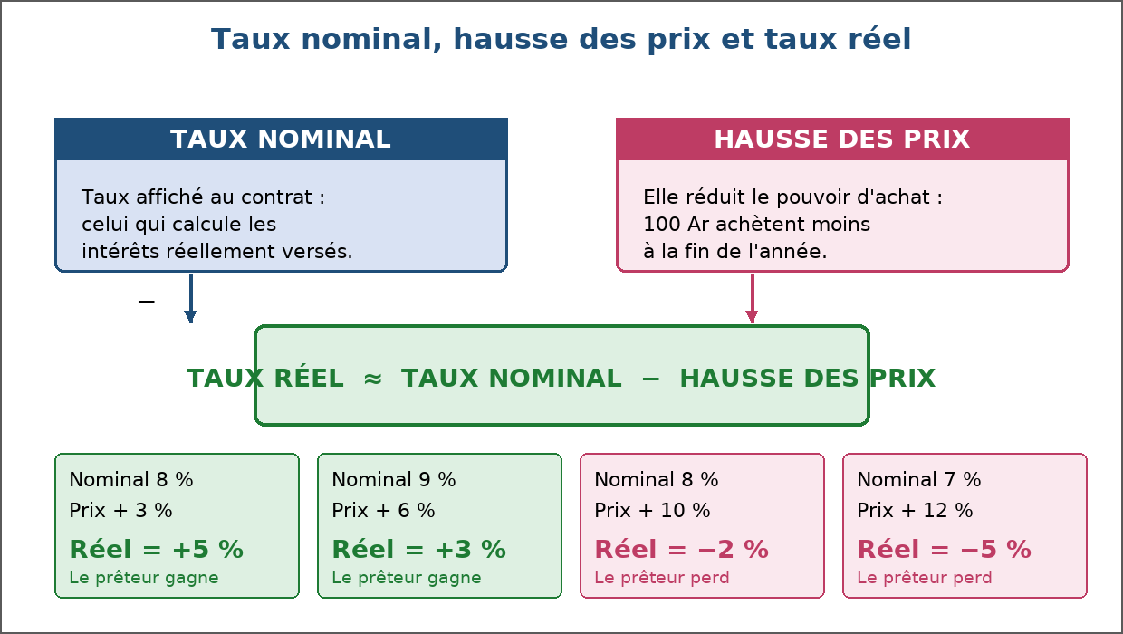
Figure 23 — Taux nominal, hausse des prix et taux réel.
1. Le taux nominal
C'est le taux inscrit au contrat : celui qui détermine les sommes effectivement versées.
• Un prêt à 12 % : 12 % est le taux nominal.
• Un livret rémunéré à 5 % : 5 % est le taux nominal.
• Il ne dit rien, à lui seul, du gain en pouvoir d'achat.
2. Le taux réel
Le taux réel rapporte les intérêts perçus à l'évolution du pouvoir d'achat.
• Taux réel ≈ taux nominal − taux de hausse des prix.
• Exemple : taux nominal 8 %, hausse des prix 10 % → taux réel ≈ −2 %.
• L'épargnant reçoit des intérêts, mais il peut acheter moins qu'avant.
• Exemple inverse : taux nominal 8 %, hausse des prix 3 % → taux réel ≈ +5 %.
3. Qui gagne, qui perd ?
La hausse des prix redistribue silencieusement entre prêteurs et emprunteurs.
• Hausse des prix plus forte que prévu : l'emprunteur à taux fixe gagne, le prêteur perd.
• Hausse des prix plus faible que prévu : le prêteur gagne, l'emprunteur rembourse plus cher en pouvoir d'achat.
• C'est pourquoi les contrats de long terme prévoient souvent une révision ou une indexation.
4. Se protéger
Plusieurs dispositifs limitent le risque lié à l'évolution des prix.
• Le taux variable : il suit un indice de référence.
• L'indexation : les sommes dues évoluent avec un indice défini au contrat.
• La durée courte : elle limite l'exposition au risque de prix.
• Une prime de risque intégrée dès la signature du contrat.
Exemple chiffré
Un prêt de 4 000 000 Ar sur un an, à 9 %, dans une année où les prix montent de 6 % :
• Intérêts versés : 4 000 000 × 0,09 = 360 000 Ar.
• Valeur acquise : 4 360 000 Ar.
• Taux réel ≈ 9 % − 6 % = 3 % : le gain réel du prêteur est de 3 % en pouvoir d'achat.
EXERCICES
Exercice 1 (4 points)
Choisis la bonne réponse.
1. Le taux nominal est…
A. le taux affiché au contrat
B. le taux corrigé des prix
C. le taux de change
2. Taux nominal 8 %, hausse des prix 10 % : le taux réel est d'environ…
A. −2 %
B. +2 %
C. +18 %
3. Un taux réel négatif signifie que…
A. le pouvoir d'achat diminue
B. les prix baissent
C. le prêt est remboursé
4. Quand la hausse des prix est plus forte que prévu, un emprunteur à taux fixe…
A. gagne en pouvoir d'achat
B. perd en pouvoir d'achat
C. ne change rien

Exercice 2 (4 points)
Écris V si l'affirmation est vraie, F si elle est fausse.
1. Le taux réel mesure le gain en pouvoir d'achat. (V / F)
2. Un taux nominal élevé garantit un taux réel élevé. (V / F)
3. Un contrat à taux variable suit un indice de référence. (V / F)
4. L'indexation protège contre l'évolution des prix. (V / F)

Exercice 3 (8 points)
Réponds en rédigeant le calcul.
1. Taux nominal 8 %, hausse des prix 3 % : quel est le taux réel ?
2. Taux nominal 9 %, hausse des prix 12 % : que se passe-t-il pour le prêteur ?
3. Un prêt de 4 000 000 Ar à 9 % sur un an, dans une année de hausse des prix de 6 % : calcule les intérêts et le taux réel.
4. Cite deux moyens de se protéger contre le risque de hausse des prix.

Exercice 4 (4 points)
Complète les phrases avec les mots proposés.
Mots à utiliser : nominal, réel, pouvoir d'achat, indexation, négatif
1. Le taux affiché au contrat est le taux _________.
2. Le taux _________ mesure le gain en pouvoir d'achat.
3. Quand les prix montent plus vite que le taux, le taux réel est _________.
4. L'_________ fait évoluer les sommes dues selon un indice.

TOTAL : 20 points
CORRIGÉ
Exercice 1 — corrigé
1. La bonne réponse est : A. le taux affiché au contrat — Il sert au calcul des intérêts versés.
2. La bonne réponse est : A. −2 % — 8 − 10 = −2 % : le prêteur perd du pouvoir d'achat.
3. La bonne réponse est : A. le pouvoir d'achat diminue — La hausse des prix dépasse le taux perçu.
4. La bonne réponse est : A. gagne en pouvoir d'achat — Il rembourse en monnaie dévaluée.

Exercice 2 — corrigé
1. Vrai. Il retranche la hausse des prix du taux nominal.
2. Faux. Tout dépend du niveau de la hausse des prix.
3. Vrai. Il permet de s'adapter à l'évolution des conditions.
4. Vrai. Les sommes dues évoluent avec l'indice prévu.

Exercice 3 — corrigé
1. Taux réel ≈ 8 % − 3 % = 5 %.
2. Taux réel ≈ −3 % : le prêteur perd du pouvoir d'achat malgré les intérêts perçus.
3. Intérêts = 4 000 000 × 0,09 = 360 000 Ar ; taux réel ≈ 9 % − 6 % = 3 %.
4. Le taux variable indexé sur une référence et l'indexation des sommes dues, ou encore le choix d'une durée courte.

Exercice 4 — corrigé
1. Le taux affiché au contrat est le taux nominal.
2. Le taux réel mesure le gain en pouvoir d'achat.
3. Quand les prix montent plus vite que le taux, le taux réel est négatif.
4. L'indexation fait évoluer les sommes dues selon un indice.

SÉANCE 26 / 70
Les risques de crédit
FICHE DE PRÉPARATION
Discipline : Sciences économiques et sociales  Thème : Monnaie et financement  Titre : Les risques de crédit  Objectif spécifique : identifier les risques de crédit et les moyens de les prévenir  Documentation : Programme d'Études — Classe de T11, série OSE (Sciences économiques et sociales)  Support et matériel : Études de cas de crédits, documents bancaires, cahier | Date : ____________  Classe : T11 — Série OSE  Séance n° : 26 / 70  Durée : ____________  Thématique / RAS : Déterminer la relation entre le taux d'intérêt, les risques de crédit, la monnaie  Valeurs à véhiculer : Persévérance, Responsabilité

Étapes | Déroulement de la leçon |  | Technique et Stratégie | Support et Matériel | Observation
 | Enseignant | Apprenants
I. RÉVISION | Quelle est la différence entre taux nominal et taux réel ?  Que devient le taux réel si les prix montent plus vite que le taux ? | R.A. : Le taux nominal est affiché ; le taux réel retranche la hausse des prix.  R.A. : Il devient négatif : le prêteur perd du pouvoir d'achat. | Questionnement oral
II. NOUVELLE LEÇON
1. Mise en situation | Une banque prête à un artisan : que risque-t-elle, et comment s'en protège-t-elle ? | R.A. : Elle risque de ne pas être remboursée ; elle étudie le dossier, demande des garanties et fixe un taux adapté. | Questionnement oral | Tableau noir
2. Présentation | Aujourd'hui nous allons apprendre : « Les risques de crédit ». Après cette séance vous serez capables d'identifier les risques de crédit et les moyens de les prévenir. | Les élèves écoutent. | Exposé | Tableau noir, cahier
3. Observation | Regardez et observez bien les études de cas de demandes de crédit distribuées en classe. | Les élèves observent silencieusement. | Observation dirigée en groupe | Études de cas de demandes de crédit et grilles d'analyse du risque
4. Analyse | Qu'est-ce que le risque de crédit ?  Quels sont les autres risques liés au crédit ?  Comment la banque évalue-t-elle le risque ?  Quels signaux d'alerte repère-t-on ?  Quels moyens de protection existe-t-il ?  Qu'est-ce que la caution solidaire ?  Comment un emprunteur réduit-il son risque ?  Que se passe-t-il en cas de défaut ? | R.A. : Le risque que l'emprunteur ne rembourse pas, totalement ou partiellement, aux échéances prévues.  R.A. : Le risque de taux — une hausse renchérit un emprunt à taux variable ; le risque de liquidité — l'impossibilité de faire face à une échéance ; et le risque de change pour les emprunts en devises.  R.A. : En étudiant la capacité de remboursement, l'historique de l'emprunteur, la qualité du projet et les garanties disponibles.  R.A. : Des revenus irréguliers, un endettement déjà lourd, des incidents de paiement antérieurs, un projet mal chiffré ou des fonds propres insuffisants.  R.A. : Les garanties — caution, hypothèque, nantissement —, le cautionnement solidaire, l'assurance, et le taux qui intègre une prime de risque.  R.A. : L'engagement pris par une ou plusieurs personnes de rembourser à la place de l'emprunteur défaillant ; c'est la base du crédit de groupe en microfinance.  R.A. : En empruntant le juste montant, en choisissant une durée adaptée, en constituant un apport personnel et en prévoyant une marge pour les imprévus.  R.A. : La banque applique les pénalités prévues, peut exiger le remboursement anticipé et faire jouer les garanties ; l'emprunteur perd sa crédibilité pour les crédits futurs. | Étude de cas, débat dirigé et jeu de rôle | Études de cas de demandes de crédit et grilles d'analyse du risque
5. Synthèse | Donc, le risque de crédit est le risque de non-remboursement, auquel s'ajoutent le risque de taux, le risque de liquidité et le risque de change. La banque l'évalue par l'étude du dossier, l'exige de garanties et une prime de risque dans le taux. L'emprunteur, lui, se protège en empruntant le juste nécessaire. | Les élèves écoutent. | Exposé magistral, synthèse collective | Tableau noir
6. Application | Exercice 1  Choisis la bonne réponse.  1. Le risque de crédit est…  A. le risque de non-remboursement  B. le risque de chute des ventes  C. le risque d'inondation  2. Sur un crédit à taux variable, une hausse du taux augmente…  A. la charge de remboursement  B. le capital emprunté  C. la durée du contrat  3. Une caution solidaire est…  A. l'engagement de rembourser à la place de l'emprunteur  B. une assurance obligatoire  C. un dépôt d'espèces  4. Pour réduire son risque, l'emprunteur doit…  A. emprunter le juste nécessaire  B. emprunter le maximum possible  C. cacher ses autres dettes  Exercice 2  Écris V si l'affirmation est vraie, F si elle est fausse.  1. Un apport personnel est un signal défavorable pour la banque. (V / F)  2. La prime de risque se traduit par un taux plus élevé. (V / F)  3. Le risque de liquidité est l'impossibilité de faire face à une échéance. (V / F)  4. En cas de défaut, l'emprunteur conserve intacte sa capacité d'emprunt. (V / F) | Exercice 1 : 1. A | 2. A | 3. A | 4. A  Exercice 2 : 1. Faux | 2. Vrai | 3. Vrai | 4. Faux | Exercices individuels ou en groupe | Cahier, ardoise
III. ÉVALUATION | Exercice 1  Réponds par une phrase complète.  1. Définis le risque de crédit et cite deux de ses causes.  2. Cite trois éléments qu'une banque examine avant d'accorder un crédit.  3. Quelle différence y a-t-il entre risque de taux et risque de liquidité ?  4. Cite deux règles d'un emprunt responsable.  Exercice 2  Relie chaque risque à son illustration.  Colonne A  1. Un client ne rembourse plus  2. Le taux variable augmente  3. Une échéance ne peut être payée  4. La monnaie nationale se déprécie  Colonne B  A. Risque de taux  B. Risque de liquidité  C. Risque de change  D. Risque de crédit  Écris le numéro de la colonne A devant la bonne lettre de la colonne B. | Exercice 1 : 1. C'est le risque de non-remboursement. Causes fréquentes : la perte de revenu, une maladie, une mauvaise récolte ou l'échec du projet financé. | 2. La capacité de remboursement, l'historique de l'emprunteur et les garanties disponibles (ainsi que la qualité du projet et les fonds propres). | 3. Le risque de taux est lié à une hausse du taux sur un crédit variable ; le risque de liquidité est l'impossibilité de faire face à une échéance à un moment donné. | 4. Emprunter le montant strictement nécessaire et choisir une durée qui rend l'échéance supportable par l'activité.  Exercice 2 : 1 — D (Un client ne rembourse plus ↔ Risque de crédit) | 2 — A (Le taux variable augmente ↔ Risque de taux) | 3 — B (Une échéance ne peut être payée ↔ Risque de liquidité) | 4 — C (La monnaie nationale se déprécie ↔ Risque de change) | Évaluation écrite individuelle | Cahier, feuille d'évaluation

LEÇON
Les risques de crédit
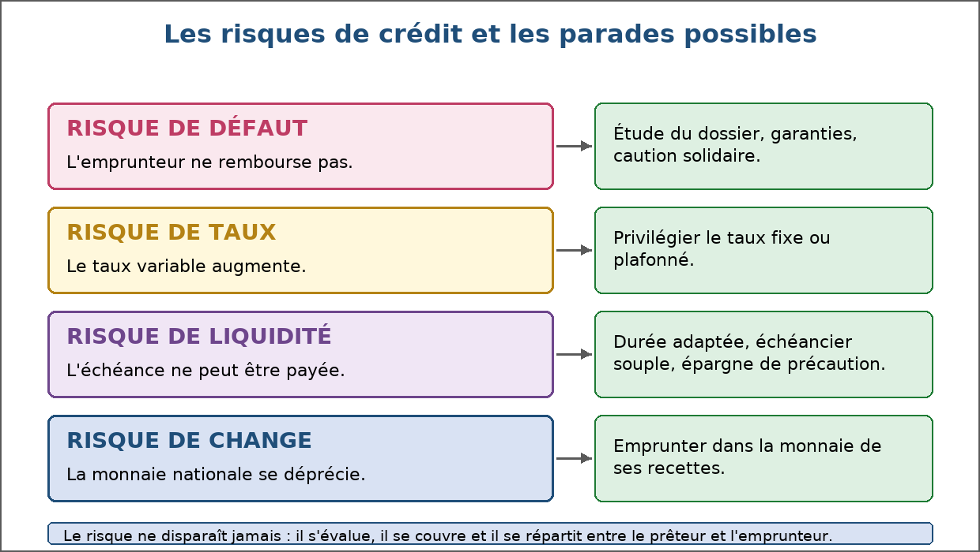
Figure 24 — Les risques de crédit et les moyens de les prévenir.
1. Le risque de défaut
C'est le risque central : l'emprunteur ne rembourse pas à l'échéance.
• Causes fréquentes : perte de revenu, maladie, mauvaise récolte, échec du projet financé.
• Conséquence pour le prêteur : la perte des sommes prêtées et des intérêts attendus.
• Conséquence pour l'emprunteur : pénalités, exclusion du crédit, saisie éventuelle des garanties.
2. Les autres risques
Le non-remboursement n'est pas le seul danger lié au crédit.
• Risque de taux : sur un crédit à taux variable, une hausse augmente la charge à rembourser.
• Risque de liquidité : l'emprunteur ne peut pas faire face à une échéance même s'il est solvable à terme.
• Risque de change : un emprunt en devise étrangère coûte plus cher si la monnaie nationale se déprécie.
3. L'évaluation du risque
Avant d'accorder un crédit, la banque analyse méthodiquement le dossier.
• La capacité de remboursement : comparer les échéances aux revenus attendus.
• L'historique : incidents de paiement, ancienneté de la relation bancaire.
• Le projet : cohérence, chiffrage, perspectives de recettes.
• Les fonds propres : un apport personnel montre l'engagement de l'emprunteur.
• Les garanties disponibles : caution, hypothèque, nantissement.
4. Les moyens de protection
Le risque ne se supprime pas : il se couvre et se répartit.
• Les garanties réelles : hypothèque sur un bien, nantissement du matériel.
• Les garanties personnelles : caution d'un tiers, caution solidaire d'un groupe.
• L'assurance : elle couvre le décès, l'invalidité ou la perte d'emploi.
• La prime de risque : un taux plus élevé compense un risque plus grand.
5. Emprunter de façon responsable
Le meilleur moyen de limiter le risque reste la prudence au moment de s'engager.
• Emprunter le montant strictement nécessaire au projet.
• Choisir une durée qui rend l'échéance supportable par l'activité.
• Prévoir une marge pour les imprévus : une mauvaise saison, une réparation.
• Lire le contrat : taux, frais, pénalités, conditions de remboursement anticipé.
EXERCICES
Exercice 1 (4 points)
Choisis la bonne réponse.
1. Le risque de crédit est…
A. le risque de non-remboursement
B. le risque de chute des ventes
C. le risque d'inondation
2. Sur un crédit à taux variable, une hausse du taux augmente…
A. la charge de remboursement
B. le capital emprunté
C. la durée du contrat
3. Une caution solidaire est…
A. l'engagement de rembourser à la place de l'emprunteur
B. une assurance obligatoire
C. un dépôt d'espèces
4. Pour réduire son risque, l'emprunteur doit…
A. emprunter le juste nécessaire
B. emprunter le maximum possible
C. cacher ses autres dettes

Exercice 2 (4 points)
Écris V si l'affirmation est vraie, F si elle est fausse.
1. Un apport personnel est un signal défavorable pour la banque. (V / F)
2. La prime de risque se traduit par un taux plus élevé. (V / F)
3. Le risque de liquidité est l'impossibilité de faire face à une échéance. (V / F)
4. En cas de défaut, l'emprunteur conserve intacte sa capacité d'emprunt. (V / F)

Exercice 3 (8 points)
Réponds par une phrase complète.
1. Définis le risque de crédit et cite deux de ses causes.
2. Cite trois éléments qu'une banque examine avant d'accorder un crédit.
3. Quelle différence y a-t-il entre risque de taux et risque de liquidité ?
4. Cite deux règles d'un emprunt responsable.

Exercice 4 (4 points)
Relie chaque risque à son illustration.
Colonne A
1. Un client ne rembourse plus
2. Le taux variable augmente
3. Une échéance ne peut être payée
4. La monnaie nationale se déprécie
Colonne B
A. Risque de taux
B. Risque de liquidité
C. Risque de change
D. Risque de crédit
Écris le numéro de la colonne A devant la bonne lettre de la colonne B.

TOTAL : 20 points
CORRIGÉ
Exercice 1 — corrigé
1. La bonne réponse est : A. le risque de non-remboursement — C'est le risque principal pris par le prêteur.
2. La bonne réponse est : A. la charge de remboursement — C'est le risque de taux.
3. La bonne réponse est : A. l'engagement de rembourser à la place de l'emprunteur — Elle est largement utilisée dans le crédit de groupe.
4. La bonne réponse est : A. emprunter le juste nécessaire — Le montant et la durée doivent rester adaptés au projet.

Exercice 2 — corrigé
1. Faux. Il montre l'engagement de l'emprunteur et réduit le risque.
2. Vrai. Elle compense la probabilité de défaut.
3. Vrai. Même un emprunteur solvable peut en être victime.
4. Faux. Il perd sa crédibilité pour les crédits futurs.

Exercice 3 — corrigé
1. C'est le risque de non-remboursement. Causes fréquentes : la perte de revenu, une maladie, une mauvaise récolte ou l'échec du projet financé.
2. La capacité de remboursement, l'historique de l'emprunteur et les garanties disponibles (ainsi que la qualité du projet et les fonds propres).
3. Le risque de taux est lié à une hausse du taux sur un crédit variable ; le risque de liquidité est l'impossibilité de faire face à une échéance à un moment donné.
4. Emprunter le montant strictement nécessaire et choisir une durée qui rend l'échéance supportable par l'activité.

Exercice 4 — corrigé
1 — D (Un client ne rembourse plus ↔ Risque de crédit)
2 — A (Le taux variable augmente ↔ Risque de taux)
3 — B (Une échéance ne peut être payée ↔ Risque de liquidité)
4 — C (La monnaie nationale se déprécie ↔ Risque de change)

SÉANCE 27 / 70
RÉVISION
Révision — Unité II : Monnaie et financement
Durée : ____________ — Valeurs à véhiculer : Persévérance, Responsabilité
Tableau récapitulatif des notions
Notion | L'essentiel
Troc | Échange direct d'un bien contre un autre, sans intermédiaire monétaire.
Monnaie | Instrument accepté par tous pour payer, mesurer la valeur et conserver un pouvoir d'achat.
Fonctions de la monnaie | Intermédiaire des échanges, unité de compte, réserve de valeur.
Monnaie fiduciaire | Billets et pièces, dont la valeur repose sur la confiance dans l'institution émettrice.
Monnaie scripturale | Écritures en compte : dépôts à vue, chèques, virements, paiements mobiles.
Masse monétaire | Quantité de monnaie en circulation : M1, agrégat le plus liquide, puis M2 et M3.
Marché monétaire | Marché de court terme où les banques s'échangent des liquidités.
Marché financier | Marché de moyen et long terme où s'échangent actions et obligations.
Création monétaire | Accroissement de la masse monétaire par l'octroi de crédits par les banques.
Multiplicateur du crédit | Inverse du taux de réserve obligatoire : il mesure l'ampleur de la création monétaire.
Banque centrale | Institution qui émet les billets, fixe le taux directeur et contrôle les banques.
Banque commerciale | Établissement qui collecte les dépôts et accorde les crédits au public.
Capacité de financement | Situation d'un agent dont l'épargne dépense moins que son revenu : il dégage une épargne.
Besoin de financement | Situation d'un agent dont l'investissement dépasse l'épargne disponible.
Autofinancement | Financement interne : bénéfice conservé et amortissements dégagés par l'activité.
Crédit bancaire | Financement externe intermédié : la banque prête les fonds collectés.
Action | Titre de propriété : donne droit au dividende et au vote, avec partage du risque.
Obligation | Titre de créance remboursé à l'échéance, avec intérêts connus à l'avance.
Intérêts simples | I = capital × taux × durée, calculés uniquement sur le capital initial.
Valeur acquise | Capital augmenté des intérêts : C × (1 + taux × durée).
Taux nominal | Taux affiché au contrat, qui sert au calcul des intérêts versés.
Taux réel | Taux nominal diminué de la hausse des prix : il mesure le gain en pouvoir d'achat.
Risque de crédit | Risque que l'emprunteur ne rembourse pas tout ou partie des sommes dues.
Caution solidaire | Engagement de rembourser à la place de l'emprunteur défaillant.
Questions de révision
Quelles sont les trois fonctions de la monnaie ?
R.A. : Intermédiaire des échanges — elle sert à payer ; unité de compte — elle mesure la valeur ; réserve de valeur — elle conserve le pouvoir d'achat dans le temps.
Comment une banque crée-t-elle de la monnaie ?
R.A. : En accordant un crédit : elle inscrit la somme au compte de l'emprunteur, ce qui accroît la masse monétaire. Le cycle dépôt-réserve-crédit se répète, dans la limite des réserves obligatoires et de la solvabilité des emprunteurs.
Quelle différence y a-t-il entre la banque centrale et une banque commerciale ?
R.A. : La banque centrale émet les billets, fixe le taux directeur et contrôle les banques ; la banque commerciale collecte les dépôts du public et accorde les crédits, en recherchant un profit.
Quelle différence y a-t-il entre une action et une obligation ?
R.A. : L'action est un titre de propriété : elle donne droit au dividende et partage le risque. L'obligation est un titre de créance : elle est remboursée à l'échéance, avec des intérêts connus à l'avance.
Comment calcule-t-on des intérêts simples et la valeur acquise ?
R.A. : Intérêts = capital × taux × durée, la durée étant exprimée en années. Valeur acquise = capital × (1 + taux × durée), soit le capital augmenté des intérêts.
Qu'est-ce que le taux réel, et quand devient-il négatif ?
R.A. : Le taux réel est le taux nominal diminué de la hausse des prix : il mesure le gain en pouvoir d'achat. Il devient négatif quand la hausse des prix dépasse le taux nominal.
Cite trois risques liés au crédit et une parade pour chacun.
R.A. : Le risque de défaut, couvert par l'étude du dossier et les garanties ; le risque de taux, limité par le choix d'un taux fixe ; le risque de liquidité, réduit par une durée adaptée et une épargne de précaution.

SÉANCE 28 / 70
EXAMEN
Sujet d'examen — Unité II : Monnaie et financement
Durée : ____________ · Barème total : 28 points
Exercice 1 (4 points)
Choisis la bonne réponse en écrivant la lettre correspondante.
1. La fonction de la monnaie qui permet de comparer les prix est…
A. l'unité de compte
B. la réserve de valeur
C. le troc
2. Une action est…
A. un titre de propriété
B. un titre de créance
C. un dépôt à vue
3. Le multiplicateur du crédit avec un taux de réserve de 20 % est de…
A. 5
B. 2
C. 20
4. Un emprunteur dont l'épargne est inférieure à son investissement est en situation de…
A. besoin de financement
B. capacité de financement
C. autofinancement

Exercice 2 (4 points)
Écris V si l'affirmation est vraie, F si elle est fausse.
1. La monnaie scripturale est composée des billets et des pièces. (V / F)
2. La banque centrale est la banque des banques. (V / F)
3. L'autofinancement dépend du résultat de l'entreprise. (V / F)
4. Un taux réel négatif avantage le prêteur. (V / F)

Exercice 3 (10 points)
Réponds en rédigeant le calcul.
1. Un capital de 2 000 000 Ar est placé à 6 % pendant 3 ans. Calcule les intérêts simples.
2. Même capital placé à 8 % pendant 2 ans : calcule la valeur acquise.
3. Taux nominal 8 %, hausse des prix 10 % : calcule le taux réel et dis qui perd.
4. Un dépôt initial de 1 000 000 Ar, avec un taux de réserve obligatoire de 20 % : quelle masse monétaire peut être créée ?
5. Cite deux conditions d'accès au marché financier pour une entreprise.

Exercice 4 (5 points)
Relie chaque notion à sa définition.
Colonne A
1. Masse monétaire
2. Marché monétaire
3. Autofinancement
4. Obligation
5. Banque centrale
Colonne B
A. Institution qui fixe le taux directeur
B. Titre de créance remboursé à échéance
C. Quantité de monnaie en circulation
D. Marché de court terme entre banques
E. Financement interne par le résultat
Écris le numéro de la colonne A devant la bonne lettre de la colonne B.

Exercice 5 (5 points)
Complète les phrases.
1. Intérêts simples : I = capital × taux × …………………………………………
2. Le taux affiché au contrat est le taux …………………………………………
3. Une entreprise qui investit plus qu'elle n'épargne a un besoin de …………………………………………
4. Le risque que l'emprunteur ne rembourse pas est le risque de …………………………………………
5. La banque centrale prête aux banques en dernier …………………………………………

TOTAL : 28 points
CORRIGÉ
Exercice 1 — corrigé
1. La bonne réponse est : A. l'unité de compte — Les prix sont exprimés dans une unité commune.
2. La bonne réponse est : A. un titre de propriété — Elle donne droit au dividende et au vote en assemblée.
3. La bonne réponse est : A. 5 — Il vaut 1 ÷ 0,20 = 5.
4. La bonne réponse est : A. besoin de financement — Il doit trouver des ressources extérieures.

Exercice 2 — corrigé
1. Faux. Elle est faite d'écritures en compte : dépôts à vue, virements, paiements mobiles.
2. Vrai. Elle leur prête en dernier ressort et fixe le taux directeur.
3. Vrai. Il réunit le bénéfice conservé et les amortissements.
4. Faux. Le prêteur perd du pouvoir d'achat ; c'est l'emprunteur qui gagne.

Exercice 3 — corrigé
1. I = 2 000 000 × 0,06 × 3 = 360 000 Ar.
2. VA = 2 000 000 × (1 + 0,08 × 2) = 2 320 000 Ar.
3. Taux réel ≈ 8 % − 10 % = −2 % : le prêteur perd du pouvoir d'achat, l'emprunteur gagne.
4. Masse monétaire = 1 000 000 ÷ 0,20 = 5 000 000 Ar, dont 4 000 000 Ar de monnaie créée par le crédit.
5. Des comptes régulièrement publiés et certifiés, et une taille suffisante pour couvrir les frais d'émission par des montants importants.

Exercice 4 — corrigé
1 — C (Masse monétaire ↔ Quantité de monnaie en circulation)
2 — D (Marché monétaire ↔ Marché de court terme entre banques)
3 — E (Autofinancement ↔ Financement interne par le résultat)
4 — B (Obligation ↔ Titre de créance remboursé à échéance)
5 — A (Banque centrale ↔ Institution qui fixe le taux directeur)

Exercice 5 — corrigé
1. Intérêts simples : I = capital × taux × durée.
2. Le taux affiché au contrat est le taux nominal.
3. Une entreprise qui investit plus qu'elle n'épargne a un besoin de financement.
4. Le risque que l'emprunteur ne rembourse pas est le risque de crédit.
5. La banque centrale prête aux banques en dernier ressort.

UNITÉ III — Coordination par le marché et par l'État
Résultats d'apprentissage spécifiques (Programme d'Études T11, série OSE) :
• Fonction du marché concurrentiel
• Efficacité d'un marché concurrentiel
• Déterminer les différentes imperfections et les défaillances du marché
• Expliquer les raisons de l'intervention de l'État dans l'économie
Valeurs à véhiculer : Responsabilité, Justice et équité
Volume horaire de l'unité : 28 heures (la discipline dispose de 3 heures par semaine, soit 76 heures pour l'année). Durée de chaque séance laissée à l'enseignant.
N° | Séance
29 | Le marché : offreurs et demandeurs
30 | La demande : loi de la demande et courbe
31 | L'offre : loi de l'offre et courbe
32 | L'équilibre du marché : prix et quantité d'équilibre
33 | Les conditions de la concurrence pure et parfaite
34 | Les structures de marché : concurrence, monopole, oligopole
35 | Le gain à l'échange et le surplus du consommateur
36 | Le surplus de production et l'efficacité du marché concurrentiel
37 | Les imperfections du marché
38 | L'asymétrie d'information
39 | Externalités négatives et biens collectifs
40 | Les raisons de l'intervention de l'État dans l'économie
41 | Les politiques conjoncturelles
42 | Révision — Unité III : Coordination par le marché et par l'État
43 | Sujet d'examen — Unité III : Coordination par le marché et par l'État

SÉANCE 29 / 70
Le marché : offreurs et demandeurs
FICHE DE PRÉPARATION
Discipline : Sciences économiques et sociales  Thème : Coordination par le marché et par l'État  Titre : Le marché : offreurs et demandeurs  Objectif spécifique : définir le marché et distinguer les offreurs des demandeurs  Documentation : Programme d'Études — Classe de T11, série OSE (Sciences économiques et sociales)  Support et matériel : Documents sur le marché local, étude de cas, cahier | Date : ____________  Classe : T11 — Série OSE  Séance n° : 29 / 70  Durée : ____________  Thématique / RAS : Fonction du marché concurrentiel  Valeurs à véhiculer : Responsabilité, Justice et équité

Étapes | Déroulement de la leçon |  | Technique et Stratégie | Support et Matériel | Observation
 | Enseignant | Apprenants
I. RÉVISION | Qu'est-ce que la monnaie fiduciaire ?  Cite une fonction de la monnaie. | R.A. : La monnaie matérielle : les billets et les pièces.  R.A. : Intermédiaire des échanges, unité de compte ou réserve de valeur. | Questionnement oral
II. NOUVELLE LEÇON
1. Mise en situation | Au marché du quartier, à quel moment le prix du riz monte-t-il ? | R.A. : Quand le riz manque et que beaucoup de gens veulent l'acheter : le prix grimpe. C'est le marché qui fixe le prix. | Questionnement oral | Tableau noir
2. Présentation | Aujourd'hui nous allons apprendre : « Le marché : offreurs et demandeurs ». Après cette séance vous serez capables de définir le marché et distinguer les offreurs des demandeurs. | Les élèves écoutent. | Exposé | Tableau noir, cahier
3. Observation | Regardez et observez bien les documents présentant un marché local et les échanges qui s'y déroulent. | Les élèves observent silencieusement. | Observation dirigée en groupe | Documents et images sur un marché local malgache, tableaux de prix affichés
4. Analyse | Qu'est-ce qu'un marché ?  Qui sont les offreurs ?  Qui sont les demandeurs ?  Qu'est-ce que le prix ?  Quels marchés connaît-on ?  Qu'est-ce qu'un marché physique et un marché virtuel ?  Pourquoi dit-on que le marché coordonne ? | R.A. : Un lieu, réel ou virtuel, où se rencontrent des offreurs et des demandeurs pour échanger un bien ou un service contre un prix.  R.A. : Ceux qui proposent le bien ou le service : producteurs, commerçants, prestataires de service.  R.A. : Ceux qui souhaitent l'acheter : ménages, entreprises, administrations.  R.A. : La somme d'argent qu'il faut donner pour obtenir le bien : il exprime la valeur d'échange et sert de signal.  R.A. : Le marché des biens et services, le marché du travail, le marché financier, le marché foncier, le marché des changes.  R.A. : Physique : le marché du quartier où l'on se rencontre. Virtuel : la commande en ligne ou la vente par téléphone, sans lieu de rencontre.  R.A. : Parce que des milliers de décisions individuelles, prises séparément, s'accordent par le prix sans qu'une autorité les impose. | Étude de document, jeu de rôle et débat dirigé | Documents et images sur un marché local malgache, tableaux de prix affichés
5. Synthèse | Donc, le marché est le lieu réel ou virtuel où se rencontrent l'offre et la demande. Les offreurs proposent un bien ou un service, les demandeurs veulent l'obtenir, et le prix qui se forme coordonne leurs décisions. Le marché fixe le prix et la quantité échangée sans qu'aucune autorité ne les décide. | Les élèves écoutent. | Exposé magistral, synthèse collective | Tableau noir
6. Application | Exercice 1  Choisis la bonne réponse.  1. Un marché est…  A. le lieu réel ou virtuel de rencontre entre offreurs et demandeurs  B. un magasin d'État  C. une loi économique  2. Sur le marché du travail, le ménage est…  A. offreur de travail  B. demandeur de travail  C. acheteur de machines  3. Quand un bien manque, son prix a tendance à…  A. monter  B. baisser  C. rester stable  4. Le prix du marché sert surtout de…  A. signal pour les offreurs et les demandeurs  B. salaire du vendeur  C. taxe  Exercice 2  Écris V si l'affirmation est vraie, F si elle est fausse.  1. Un marché peut exister sans lieu physique. (V / F)  2. Un paysan qui vend son riz est un demandeur de riz. (V / F)  3. Le prix est fixé par le vendeur seul sur un marché concurrentiel. (V / F)  4. Quand un bien abonde, son prix a tendance à baisser. (V / F) | Exercice 1 : 1. A | 2. A | 3. A | 4. A  Exercice 2 : 1. Vrai | 2. Faux | 3. Faux | 4. Vrai | Exercices individuels ou en groupe | Cahier, ardoise
III. ÉVALUATION | Exercice 1  Réponds par une phrase complète.  1. Définis le marché.  2. Quelle différence y a-t-il entre un offreur et un demandeur ?  3. Pourquoi dit-on que le prix est un signal ?  4. Cite trois marchés différents et ce qui s'y échange.  Exercice 2  Relie chaque agent à son rôle sur le marché indiqué.  Colonne A  1. Ménage sur le marché du travail  2. Entreprise sur le marché du travail  3. Paysan qui vend son riz  4. Client au marché du quartier  Colonne B  A. Demandeur de travail  B. Offreur de riz  C. Demandeur de riz  D. Offreur de travail  Écris le numéro de la colonne A devant la bonne lettre de la colonne B. | Exercice 1 : 1. C'est un lieu réel ou virtuel où se rencontrent des offreurs et des demandeurs pour échanger un bien ou un service contre un prix. | 2. L'offreur propose le bien ou le service, le demandeur veut l'obtenir. Sur le marché du travail, le ménage est offreur et l'entreprise est demandeuse. | 3. Parce qu'il informe les acheteurs sur le coût réel du bien et les vendeurs sur l'intérêt de produire, ce qui oriente les décisions de chacun. | 4. Le marché des biens et services — riz, savon ; le marché du travail — la force de travail contre un salaire ; le marché financier — les capitaux contre un intérêt ou un dividende.  Exercice 2 : 1 — D (Ménage sur le marché du travail ↔ Offreur de travail) | 2 — A (Entreprise sur le marché du travail ↔ Demandeur de travail) | 3 — B (Paysan qui vend son riz ↔ Offreur de riz) | 4 — C (Client au marché du quartier ↔ Demandeur de riz) | Évaluation écrite individuelle | Cahier, feuille d'évaluation

LEÇON
Le marché : offreurs et demandeurs
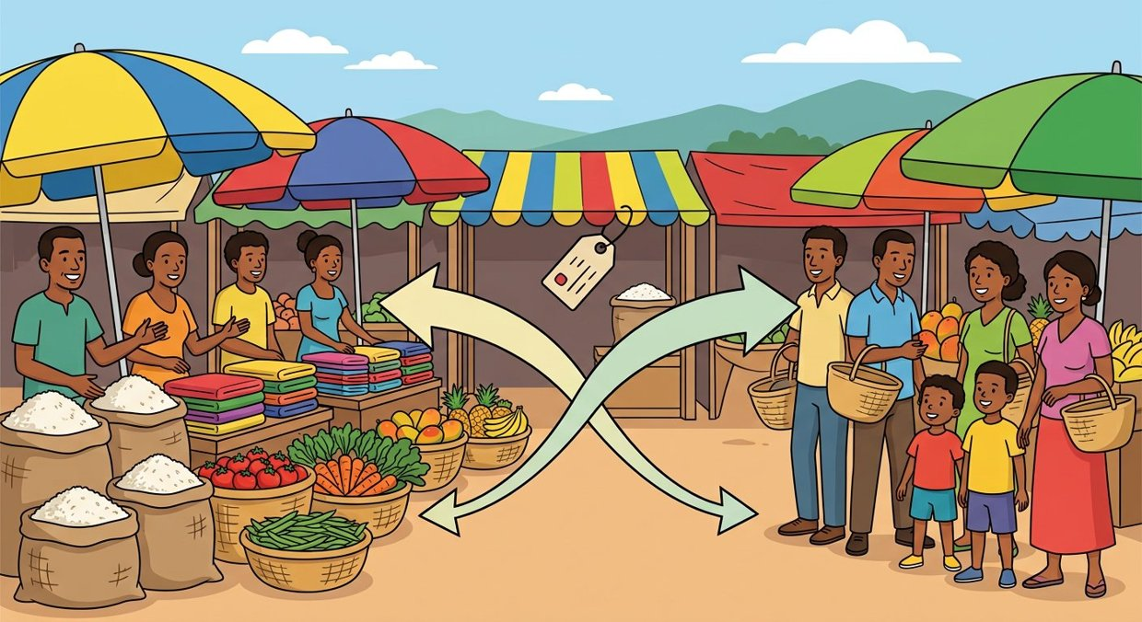
Figure 25 — Un marché local : la rencontre des offreurs et des demandeurs.
1. Le lieu de la rencontre
Le marché n'est pas forcément un lieu : c'est d'abord une rencontre entre deux intentions contraires.
• Un marché physique : le bazary du quartier, le marché de gros, la foire.
• Un marché sans lieu : la vente par téléphone, la commande en ligne, l'appel d'offres.
• Ce qui compte, c'est que l'acheteur et le vendeur se mettent d'accord sur un prix.
2. Les deux côtés du marché
Chaque échange met en présence deux catégories d'agents aux intentions opposées.
• Les offreurs : ils veulent vendre au meilleur prix — producteurs, commerçants, artisans.
• Les demandeurs : ils veulent acheter au meilleur prix — ménages, entreprises, administrations.
• Un même agent peut être offreur sur un marché et demandeur sur un autre : un paysan vend son riz et achète du savon.
• Sur le marché du travail, les rôles s'inversent : le ménage offre son travail et l'entreprise le demande.
3. Le prix, signal du marché
Le prix n'est pas seulement une somme à payer : c'est une information.
• Il dit aux acheteurs ce que le bien coûte réellement en effort.
• Il dit aux vendeurs s'il est intéressant de produire et de proposer davantage.
• Quand le bien manque, le prix monte : il rationne la demande et attire de nouveaux offreurs.
• Quand le bien abonde, le prix baisse : il encourage l'achat et freine la production.
4. Des marchés très différents
On ne raisonne pas de la même façon sur tous les marchés, mais la logique reste la même.
• Marché des biens et services : riz, savon, transport, coupe de cheveux.
• Marché du travail : la force de travail s'échange contre un salaire.
• Marché financier : les capitaux s'échangent contre un intérêt ou un dividende.
• Marché foncier : la terre s'achète, se vend ou se loue.
5. Une coordination sans chef
Le marché réalise ce qu'un planificateur ne saurait faire : accorder des décisions dispersées.
• Chacun décide seul, selon ses besoins et ses moyens.
• Le prix ajuste automatiquement les intentions de chacun.
• Aucune autorité ne fixe la quantité à produire : c'est la confrontation offre-demande qui en décide.
EXERCICES
Exercice 1 (4 points)
Choisis la bonne réponse.
1. Un marché est…
A. le lieu réel ou virtuel de rencontre entre offreurs et demandeurs
B. un magasin d'État
C. une loi économique
2. Sur le marché du travail, le ménage est…
A. offreur de travail
B. demandeur de travail
C. acheteur de machines
3. Quand un bien manque, son prix a tendance à…
A. monter
B. baisser
C. rester stable
4. Le prix du marché sert surtout de…
A. signal pour les offreurs et les demandeurs
B. salaire du vendeur
C. taxe

Exercice 2 (4 points)
Écris V si l'affirmation est vraie, F si elle est fausse.
1. Un marché peut exister sans lieu physique. (V / F)
2. Un paysan qui vend son riz est un demandeur de riz. (V / F)
3. Le prix est fixé par le vendeur seul sur un marché concurrentiel. (V / F)
4. Quand un bien abonde, son prix a tendance à baisser. (V / F)

Exercice 3 (8 points)
Réponds par une phrase complète.
1. Définis le marché.
2. Quelle différence y a-t-il entre un offreur et un demandeur ?
3. Pourquoi dit-on que le prix est un signal ?
4. Cite trois marchés différents et ce qui s'y échange.

Exercice 4 (4 points)
Relie chaque agent à son rôle sur le marché indiqué.
Colonne A
1. Ménage sur le marché du travail
2. Entreprise sur le marché du travail
3. Paysan qui vend son riz
4. Client au marché du quartier
Colonne B
A. Demandeur de travail
B. Offreur de riz
C. Demandeur de riz
D. Offreur de travail
Écris le numéro de la colonne A devant la bonne lettre de la colonne B.

TOTAL : 20 points
CORRIGÉ
Exercice 1 — corrigé
1. La bonne réponse est : A. le lieu réel ou virtuel de rencontre entre offreurs et demandeurs — C'est la rencontre de deux intentions d'échange.
2. La bonne réponse est : A. offreur de travail — Il propose sa force de travail contre un salaire.
3. La bonne réponse est : A. monter — La rareté pousse les acheteurs à surenchérir.
4. La bonne réponse est : A. signal pour les offreurs et les demandeurs — Il renseigne sur la valeur et oriente les décisions.

Exercice 2 — corrigé
1. Vrai. Une vente par téléphone ou en ligne est un échange de marché.
2. Faux. Il est offreur de riz ; il sera demandeur sur un autre marché.
3. Faux. Il résulte de la confrontation de l'offre et de la demande.
4. Vrai. Les offreurs se font concurrence pour écouler leur stock.

Exercice 3 — corrigé
1. C'est un lieu réel ou virtuel où se rencontrent des offreurs et des demandeurs pour échanger un bien ou un service contre un prix.
2. L'offreur propose le bien ou le service, le demandeur veut l'obtenir. Sur le marché du travail, le ménage est offreur et l'entreprise est demandeuse.
3. Parce qu'il informe les acheteurs sur le coût réel du bien et les vendeurs sur l'intérêt de produire, ce qui oriente les décisions de chacun.
4. Le marché des biens et services — riz, savon ; le marché du travail — la force de travail contre un salaire ; le marché financier — les capitaux contre un intérêt ou un dividende.

Exercice 4 — corrigé
1 — D (Ménage sur le marché du travail ↔ Offreur de travail)
2 — A (Entreprise sur le marché du travail ↔ Demandeur de travail)
3 — B (Paysan qui vend son riz ↔ Offreur de riz)
4 — C (Client au marché du quartier ↔ Demandeur de riz)

SÉANCE 30 / 70
La demande : loi de la demande et courbe
FICHE DE PRÉPARATION
Discipline : Sciences économiques et sociales  Thème : Coordination par le marché et par l'État  Titre : La demande : loi de la demande et courbe  Objectif spécifique : définir la demande, énoncer la loi de la demande et tracer sa courbe  Documentation : Programme d'Études — Classe de T11, série OSE (Sciences économiques et sociales)  Support et matériel : Tableaux de demande, graphiques, papier millimétré, cahier | Date : ____________  Classe : T11 — Série OSE  Séance n° : 30 / 70  Durée : ____________  Thématique / RAS : Fonction du marché concurrentiel  Valeurs à véhiculer : Responsabilité, Justice et équité

Étapes | Déroulement de la leçon |  | Technique et Stratégie | Support et Matériel | Observation
 | Enseignant | Apprenants
I. RÉVISION | Qu'est-ce qu'un marché ?  Qui sont les demandeurs ? | R.A. : Le lieu réel ou virtuel où se rencontrent offreurs et demandeurs.  R.A. : Ceux qui souhaitent acheter le bien : ménages, entreprises, administrations. | Questionnement oral
II. NOUVELLE LEÇON
1. Mise en situation | Quand le prix du riz passe de 1 800 Ar à 1 400 Ar le kilo, ta famille en achète-t-elle plus ou moins ? | R.A. : Plus : à un prix plus bas, on achète davantage. C'est la loi de la demande. | Questionnement oral | Tableau noir
2. Présentation | Aujourd'hui nous allons apprendre : « La demande : loi de la demande et courbe ». Après cette séance vous serez capables de définir la demande, énoncer la loi de la demande et tracer sa courbe. | Les élèves écoutent. | Exposé | Tableau noir, cahier
3. Observation | Regardez et observez bien le tableau de demande affiché au tableau. | Les élèves observent silencieusement. | Observation dirigée en groupe | Tableau de demande (prix / quantité demandée), affiché ou distribué
4. Analyse | Qu'est-ce que la demande ?  Qu'énonce la loi de la demande ?  Pourquoi la quantité demandée baisse-t-elle quand le prix monte ?  Qu'est-ce qu'un tableau de demande ?  Comment trace-t-on la courbe de demande ?  Qu'est-ce qu'un déplacement le long de la courbe ?  Qu'est-ce qu'un déplacement de la courbe ? | R.A. : La quantité d'un bien que les acheteurs sont prêts et capables d'acheter, à un prix donné et pendant une période donnée.  R.A. : Quand le prix d'un bien augmente, la quantité demandée diminue ; quand le prix baisse, la quantité demandée augmente.  R.A. : Parce que les acheteurs se reportent sur d'autres biens, ou renoncent : on appelle cela l'effet de substitution et l'effet de revenu.  R.A. : Un tableau qui indique, pour chaque prix, la quantité que les acheteurs sont prêts à acheter.  R.A. : Le prix se porte sur l'axe vertical, la quantité sur l'axe horizontal : la courbe est décroissante, elle descend de la gauche vers la droite.  R.A. : Un changement de prix : on se déplace sur la même courbe, la quantité demandée varie mais la demande ne change pas.  R.A. : Un changement d'un autre facteur — revenu, goûts, prix d'un autre bien, nombre d'acheteurs : toute la courbe se déplace vers la droite ou vers la gauche. | Lecture de tableau et tracé de courbe dirigé | Tableau de demande (prix / quantité demandée), affiché ou distribué
5. Synthèse | Donc, la demande est la quantité d'un bien que les acheteurs veulent et peuvent acheter à un prix donné. La loi de la demande énonce que la quantité demandée baisse quand le prix monte. Une variation de prix déplace le point le long de la courbe ; une variation du revenu, des goûts ou du nombre d'acheteurs déplace la courbe entière. | Les élèves écoutent. | Exposé magistral, synthèse collective | Tableau noir
6. Application | Exercice 1  Choisis la bonne réponse.  1. La loi de la demande énonce que…  A. quand le prix monte, la quantité demandée baisse  B. quand le prix monte, la quantité demandée augmente  C. le prix ne change rien  2. La courbe de demande est…  A. décroissante  B. croissante  C. horizontale  3. Une hausse du revenu déplace…  A. la courbe de demande vers la droite  B. le point le long de la courbe  C. la courbe d'offre  4. Le manioc par rapport au riz est un bien…  A. substituable  B. complémentaire  C. collectif  Exercice 2  Écris V si l'affirmation est vraie, F si elle est fausse.  1. Un désir sans moyen de paiement est une demande effective. (V / F)  2. Une baisse de prix provoque un déplacement le long de la courbe. (V / F)  3. Le sucre est un bien complémentaire du thé. (V / F)  4. La courbe de demande est croissante. (V / F) | Exercice 1 : 1. A | 2. A | 3. A | 4. A  Exercice 2 : 1. Faux | 2. Vrai | 3. Vrai | 4. Faux | Exercices individuels ou en groupe | Cahier, ardoise
III. ÉVALUATION | Exercice 1  Réponds par une phrase complète.  1. Définis la demande et énonce la loi de la demande.  2. Quelle différence y a-t-il entre un déplacement le long de la courbe et un déplacement de la courbe ?  3. Explique l'effet de substitution et l'effet de revenu.  4. Cite deux facteurs qui déplacent la courbe de demande vers la droite.  Exercice 2  Complète les phrases.  1. Quand le prix baisse, la quantité demandée …………………………………………  2. La courbe de demande est …………………………………………  3. Le sucre est un bien _________ du thé …………………………………………  4. L'addition des demandes individuelles donne la demande ………………………………………… | Exercice 1 : 1. La demande est la quantité d'un bien que les acheteurs sont prêts et capables d'acheter à un prix donné. La loi de la demande énonce que la quantité demandée diminue quand le prix augmente. | 2. Le déplacement le long de la courbe vient d'une variation du prix ; le déplacement de la courbe vient d'un autre facteur : revenu, goûts, prix d'un bien lié ou nombre d'acheteurs. | 3. Quand le prix baisse, le bien remplace les autres dans le budget — effet de substitution — et le même argent permet d'en acheter davantage — effet de revenu. | 4. Une hausse du revenu des acheteurs et une hausse du prix d'un bien substituable comme le manioc pour le riz.  Exercice 2 : 1. Quand le prix baisse, la quantité demandée augmente. | 2. La courbe de demande est décroissante. | 3. Le sucre est un bien _________ du thé complémentaire. | 4. L'addition des demandes individuelles donne la demande globale. | Évaluation écrite individuelle | Cahier, feuille d'évaluation

LEÇON
La demande : loi de la demande et courbe
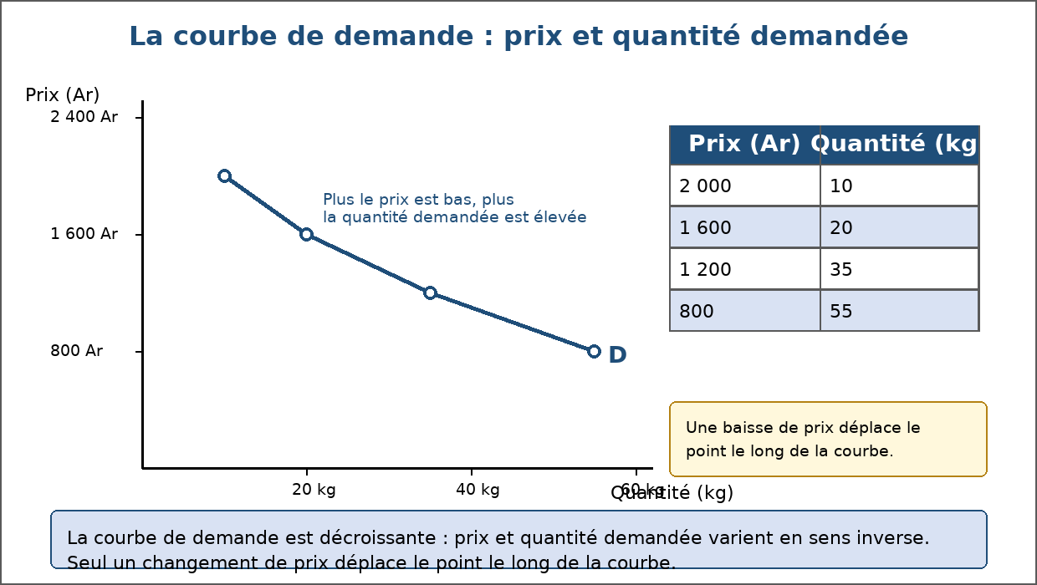
Figure 26 — La courbe de demande : prix et quantité demandée.
1. La demande : vouloir et pouvoir
Vouloir un bien ne suffit pas : encore faut-il pouvoir le payer. La demande réunit les deux conditions.
• Un désir sans moyens n'est pas une demande effective.
• La demande s'exprime toujours pour un prix et une période donnés.
• On distingue la demande individuelle — celle d'un acheteur — et la demande globale, qui additionne tous les acheteurs.
2. La loi de la demande
Deux effets expliquent pourquoi un prix plus bas fait acheter davantage.
• L'effet de substitution : le bien devient moins cher que les autres, on s'en sert à leur place.
• L'effet de revenu : à prix plus bas, le même budget permet d'acheter plus.
• Exemple : le riz passe de 1 800 à 1 400 Ar le kilo ; le ménage en achète 5 kg au lieu de 3 kg.
3. Le tableau de demande
Le tableau et la courbe disent la même chose sous deux formes.
• Prix 2 000 Ar → quantité demandée 10 kg.
• Prix 1 600 Ar → 20 kg.
• Prix 1 200 Ar → 35 kg.
• Prix 800 Ar → 55 kg.
• Chaque couple prix-quantité donne un point de la courbe.
4. Se déplacer sur la courbe
Seul un changement de prix provoque un déplacement le long de la courbe.
• Prix plus élevé : on remonte la courbe, la quantité demandée diminue.
• Prix plus bas : on descend la courbe, la quantité demandée augmente.
• On parle alors de variation de la quantité demandée, et non de variation de la demande.
5. Déplacer la courbe
Cinq facteurs déplacent la courbe de demande vers la droite ou vers la gauche.
• Le revenu des acheteurs : la hausse du revenu déplace la demande des biens normaux vers la droite.
• Les goûts et la mode : une campagne de santé fait augmenter la demande de fruits.
• Le prix des biens substituables : si le prix du manioc monte, la demande de riz augmente.
• Le prix des biens complémentaires : si le prix du sucre monte, la demande de thé baisse.
• Le nombre d'acheteurs : l'arrivée d'une nouvelle usine augmente la demande de logements du quartier.
EXERCICES
Exercice 1 (4 points)
Choisis la bonne réponse.
1. La loi de la demande énonce que…
A. quand le prix monte, la quantité demandée baisse
B. quand le prix monte, la quantité demandée augmente
C. le prix ne change rien
2. La courbe de demande est…
A. décroissante
B. croissante
C. horizontale
3. Une hausse du revenu déplace…
A. la courbe de demande vers la droite
B. le point le long de la courbe
C. la courbe d'offre
4. Le manioc par rapport au riz est un bien…
A. substituable
B. complémentaire
C. collectif

Exercice 2 (4 points)
Écris V si l'affirmation est vraie, F si elle est fausse.
1. Un désir sans moyen de paiement est une demande effective. (V / F)
2. Une baisse de prix provoque un déplacement le long de la courbe. (V / F)
3. Le sucre est un bien complémentaire du thé. (V / F)
4. La courbe de demande est croissante. (V / F)

Exercice 3 (8 points)
Réponds par une phrase complète.
1. Définis la demande et énonce la loi de la demande.
2. Quelle différence y a-t-il entre un déplacement le long de la courbe et un déplacement de la courbe ?
3. Explique l'effet de substitution et l'effet de revenu.
4. Cite deux facteurs qui déplacent la courbe de demande vers la droite.

Exercice 4 (4 points)
Complète les phrases.
1. Quand le prix baisse, la quantité demandée …………………………………………
2. La courbe de demande est …………………………………………
3. Le sucre est un bien _________ du thé …………………………………………
4. L'addition des demandes individuelles donne la demande …………………………………………

TOTAL : 20 points
CORRIGÉ
Exercice 1 — corrigé
1. La bonne réponse est : A. quand le prix monte, la quantité demandée baisse — C'est la relation inverse entre prix et quantité demandée.
2. La bonne réponse est : A. décroissante — Prix élevé en haut, quantité faible à gauche.
3. La bonne réponse est : A. la courbe de demande vers la droite — Le revenu est un facteur de déplacement de la courbe.
4. La bonne réponse est : A. substituable — On peut remplacer l'un par l'autre dans le repas.

Exercice 2 — corrigé
1. Faux. La demande suppose à la fois le désir et la capacité de payer.
2. Vrai. Seule une variation de prix joue sur la quantité demandée le long de la courbe.
3. Vrai. On les consomme ensemble : la hausse du prix de l'un réduit la demande de l'autre.
4. Faux. Elle est décroissante : prix et quantité varient en sens inverse.

Exercice 3 — corrigé
1. La demande est la quantité d'un bien que les acheteurs sont prêts et capables d'acheter à un prix donné. La loi de la demande énonce que la quantité demandée diminue quand le prix augmente.
2. Le déplacement le long de la courbe vient d'une variation du prix ; le déplacement de la courbe vient d'un autre facteur : revenu, goûts, prix d'un bien lié ou nombre d'acheteurs.
3. Quand le prix baisse, le bien remplace les autres dans le budget — effet de substitution — et le même argent permet d'en acheter davantage — effet de revenu.
4. Une hausse du revenu des acheteurs et une hausse du prix d'un bien substituable comme le manioc pour le riz.

Exercice 4 — corrigé
1. Quand le prix baisse, la quantité demandée augmente.
2. La courbe de demande est décroissante.
3. Le sucre est un bien _________ du thé complémentaire.
4. L'addition des demandes individuelles donne la demande globale.

SÉANCE 31 / 70
L'offre : loi de l'offre et courbe
FICHE DE PRÉPARATION
Discipline : Sciences économiques et sociales  Thème : Coordination par le marché et par l'État  Titre : L'offre : loi de l'offre et courbe  Objectif spécifique : définir l'offre, énoncer la loi de l'offre et tracer sa courbe  Documentation : Programme d'Études — Classe de T11, série OSE (Sciences économiques et sociales)  Support et matériel : Tableaux d'offre, graphiques, cahier | Date : ____________  Classe : T11 — Série OSE  Séance n° : 31 / 70  Durée : ____________  Thématique / RAS : Fonction du marché concurrentiel  Valeurs à véhiculer : Responsabilité, Justice et équité

Étapes | Déroulement de la leçon |  | Technique et Stratégie | Support et Matériel | Observation
 | Enseignant | Apprenants
I. RÉVISION | Qu'énonce la loi de la demande ?  Qu'est-ce qu'un déplacement de la courbe de demande ? | R.A. : Quand le prix augmente, la quantité demandée diminue.  R.A. : Le déplacement de toute la courbe, causé par le revenu, les goûts ou le nombre d'acheteurs. | Questionnement oral
II. NOUVELLE LEÇON
1. Mise en situation | Si le prix du riz double, le paysan cultive-t-il davantage son champ ? | R.A. : Oui : à un prix plus élevé, produire devient rentable, il offre davantage de riz sur le marché. | Questionnement oral | Tableau noir
2. Présentation | Aujourd'hui nous allons apprendre : « L'offre : loi de l'offre et courbe ». Après cette séance vous serez capables de définir l'offre, énoncer la loi de l'offre et tracer sa courbe. | Les élèves écoutent. | Exposé | Tableau noir, cahier
3. Observation | Regardez et observez bien le tableau d'offre affiché au tableau. | Les élèves observent silencieusement. | Observation dirigée en groupe | Tableau d'offre (prix / quantité offerte), affiché ou distribué
4. Analyse | Qu'est-ce que l'offre ?  Qu'énonce la loi de l'offre ?  Pourquoi offre-t-on davantage quand le prix monte ?  Qu'est-ce qu'un tableau d'offre ?  Comment trace-t-on la courbe d'offre ?  Quels facteurs déplacent la courbe d'offre ?  Quelle différence avec l'offre globale ? | R.A. : La quantité d'un bien que les vendeurs sont prêts et capables de mettre sur le marché, à un prix donné et pendant une période donnée.  R.A. : Quand le prix d'un bien augmente, la quantité offerte augmente ; quand le prix baisse, la quantité offerte diminue.  R.A. : Parce que le prix plus élevé couvre des coûts de production plus élevés et dégage un profit supérieur : les producteurs déjà présents produisent plus, et de nouveaux producteurs arrivent.  R.A. : Un tableau qui indique, pour chaque prix, la quantité que les vendeurs sont prêts à proposer.  R.A. : Le prix sur l'axe vertical, la quantité sur l'axe horizontal : la courbe est croissante, elle monte de la gauche vers la droite.  R.A. : Le coût des facteurs de production, le progrès technique, le nombre d'offreurs, les prix des autres biens, les anticipations et les aléas climatiques.  R.A. : L'offre individuelle est celle d'un seul producteur ; l'offre globale est la somme des offres individuelles sur le marché. | Lecture de tableau et tracé de courbe dirigé | Tableau d'offre (prix / quantité offerte), affiché ou distribué
5. Synthèse | Donc, l'offre est la quantité d'un bien que les vendeurs sont prêts à proposer à un prix donné. La loi de l'offre énonce que la quantité offerte augmente avec le prix, parce qu'un prix plus élevé rend la production rentable. Une variation du coût des facteurs, de la technique ou du nombre d'offreurs déplace la courbe entière. | Les élèves écoutent. | Exposé magistral, synthèse collective | Tableau noir
6. Application | Exercice 1  Choisis la bonne réponse.  1. La loi de l'offre énonce que…  A. quand le prix monte, la quantité offerte augmente  B. quand le prix monte, la quantité offerte baisse  C. le prix ne joue pas  2. La courbe d'offre est…  A. croissante  B. décroissante  C. verticale  3. Une hausse du prix de l'engrais…  A. déplace la courbe d'offre vers la gauche  B. déplace le point le long de la courbe  C. augmente la demande  4. Une sécheresse provoque…  A. une baisse de l'offre  B. une hausse de l'offre  C. une baisse du coût  Exercice 2  Écris V si l'affirmation est vraie, F si elle est fausse.  1. Un prix plus élevé rend la production plus rentable. (V / F)  2. Une variation du prix du bien déplace la courbe d'offre. (V / F)  3. Le progrès technique augmente l'offre à prix égal. (V / F)  4. L'offre globale est l'offre d'un seul producteur. (V / F) | Exercice 1 : 1. A | 2. A | 3. A | 4. A  Exercice 2 : 1. Vrai | 2. Faux | 3. Vrai | 4. Faux | Exercices individuels ou en groupe | Cahier, ardoise
III. ÉVALUATION | Exercice 1  Réponds par une phrase complète.  1. Définis l'offre et énonce la loi de l'offre.  2. Pourquoi un prix plus élevé fait-il augmenter la quantité offerte ?  3. Cite trois facteurs qui déplacent la courbe d'offre.  4. Quelle différence y a-t-il entre offre individuelle et offre globale ?  Exercice 2  Complète les phrases avec les mots proposés.  Mots à utiliser : croissante, prix, coût, technique, climat  1. La courbe d'offre est _________.  2. Seul le _________ du bien déplace le point le long de la courbe.  3. Le _________ des facteurs de production déplace la courbe d'offre.  4. Le progrès _________ permet de produire davantage à prix égal. | Exercice 1 : 1. L'offre est la quantité d'un bien que les vendeurs sont prêts et capables de proposer à un prix donné. La loi de l'offre énonce que la quantité offerte augmente quand le prix augmente. | 2. Parce qu'il couvre des coûts de production croissants et dégage un profit supérieur, ce qui pousse les producteurs en place à produire plus et en attire de nouveaux. | 3. Le coût des facteurs de production, le progrès technique et le nombre d'offreurs — auxquels s'ajoutent les aléas climatiques et les anticipations. | 4. L'offre individuelle est celle d'un seul producteur ; l'offre globale est la somme des offres de tous les producteurs présents sur le marché.  Exercice 2 : 1. La courbe d'offre est croissante. | 2. Seul le prix du bien déplace le point le long de la courbe. | 3. Le coût des facteurs de production déplace la courbe d'offre. | 4. Le progrès technique permet de produire davantage à prix égal. | Évaluation écrite individuelle | Cahier, feuille d'évaluation

LEÇON
L'offre : loi de l'offre et courbe
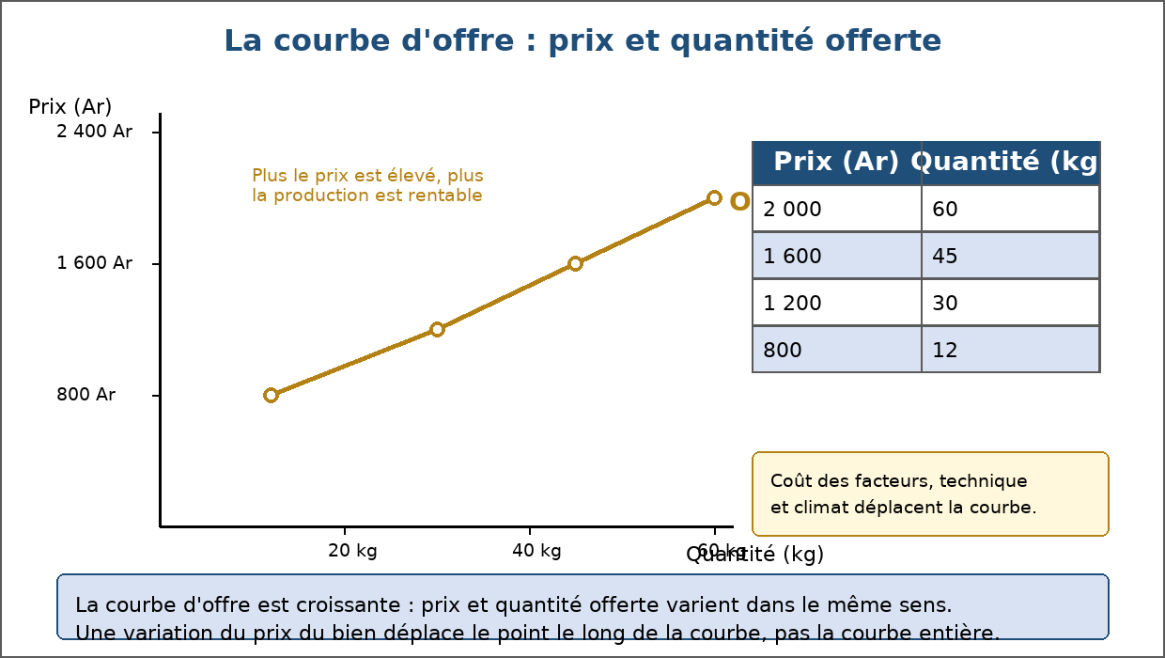
Figure 27 — La courbe d'offre : prix et quantité offerte.
1. L'offre : vouloir et pouvoir vendre
Comme la demande, l'offre suppose une intention et une capacité.
• Proposer un bien à un prix qui ne couvre pas les coûts n'a pas de sens durablement.
• L'offre s'exprime pour un prix et une période donnés.
• L'offre globale additionne les offres de tous les producteurs présents sur le marché.
2. La loi de l'offre
Le prix est une récompense pour le producteur : plus il est élevé, plus l'effort de produire est rentable.
• Un prix plus élevé couvre des coûts croissants : terres moins fertiles, heures supplémentaires.
• Il attire de nouveaux producteurs sur le marché.
• Exemple : à 1 200 Ar le kilo, les paysans offrent 20 tonnes ; à 1 800 Ar, ils en offrent 40 tonnes.
3. Le tableau d'offre
Le tableau se lit prix par prix, comme pour la demande.
• Prix 2 000 Ar → quantité offerte 60 kg.
• Prix 1 600 Ar → 45 kg.
• Prix 1 200 Ar → 30 kg.
• Prix 800 Ar → 12 kg.
• Chaque couple prix-quantité donne un point de la courbe croissante.
4. Déplacement le long de la courbe
Seul le prix déplace le point le long de la courbe d'offre.
• Prix plus élevé : on remonte la courbe, la quantité offerte augmente.
• Prix plus bas : on descend la courbe, la quantité offerte diminue.
• On parle de variation de la quantité offerte.
5. Déplacer la courbe d'offre
Six facteurs déplacent la courbe, sans que le prix du bien n'ait changé.
• Le coût des facteurs : une hausse du prix de l'engrais réduit l'offre.
• Le progrès technique : une meilleure semence augmente l'offre à prix égal.
• Le nombre d'offreurs : l'arrivée de nouveaux producteurs déplace la courbe vers la droite.
• Les prix des autres biens : si le maïs rapporte plus, le paysan lui consacre ses terres.
• Les anticipations : un producteur qui prévoit une hausse peut stocker.
• Les aléas climatiques : une sécheresse déplace la courbe vers la gauche.
EXERCICES
Exercice 1 (4 points)
Choisis la bonne réponse.
1. La loi de l'offre énonce que…
A. quand le prix monte, la quantité offerte augmente
B. quand le prix monte, la quantité offerte baisse
C. le prix ne joue pas
2. La courbe d'offre est…
A. croissante
B. décroissante
C. verticale
3. Une hausse du prix de l'engrais…
A. déplace la courbe d'offre vers la gauche
B. déplace le point le long de la courbe
C. augmente la demande
4. Une sécheresse provoque…
A. une baisse de l'offre
B. une hausse de l'offre
C. une baisse du coût

Exercice 2 (4 points)
Écris V si l'affirmation est vraie, F si elle est fausse.
1. Un prix plus élevé rend la production plus rentable. (V / F)
2. Une variation du prix du bien déplace la courbe d'offre. (V / F)
3. Le progrès technique augmente l'offre à prix égal. (V / F)
4. L'offre globale est l'offre d'un seul producteur. (V / F)

Exercice 3 (8 points)
Réponds par une phrase complète.
1. Définis l'offre et énonce la loi de l'offre.
2. Pourquoi un prix plus élevé fait-il augmenter la quantité offerte ?
3. Cite trois facteurs qui déplacent la courbe d'offre.
4. Quelle différence y a-t-il entre offre individuelle et offre globale ?

Exercice 4 (4 points)
Complète les phrases avec les mots proposés.
Mots à utiliser : croissante, prix, coût, technique, climat
1. La courbe d'offre est _________.
2. Seul le _________ du bien déplace le point le long de la courbe.
3. Le _________ des facteurs de production déplace la courbe d'offre.
4. Le progrès _________ permet de produire davantage à prix égal.

TOTAL : 20 points
CORRIGÉ
Exercice 1 — corrigé
1. La bonne réponse est : A. quand le prix monte, la quantité offerte augmente — Un prix plus élevé rend la production rentable.
2. La bonne réponse est : A. croissante — Prix et quantité offerte varient dans le même sens.
3. La bonne réponse est : A. déplace la courbe d'offre vers la gauche — C'est un facteur de coût, pas une variation du prix du bien.
4. La bonne réponse est : A. une baisse de l'offre — La récolte diminue à prix égal.

Exercice 2 — corrigé
1. Vrai. Il couvre des coûts croissants et attire de nouveaux producteurs.
2. Faux. Elle déplace le point le long de la courbe.
3. Vrai. Il permet de produire plus avec les mêmes ressources.
4. Faux. C'est la somme des offres individuelles.

Exercice 3 — corrigé
1. L'offre est la quantité d'un bien que les vendeurs sont prêts et capables de proposer à un prix donné. La loi de l'offre énonce que la quantité offerte augmente quand le prix augmente.
2. Parce qu'il couvre des coûts de production croissants et dégage un profit supérieur, ce qui pousse les producteurs en place à produire plus et en attire de nouveaux.
3. Le coût des facteurs de production, le progrès technique et le nombre d'offreurs — auxquels s'ajoutent les aléas climatiques et les anticipations.
4. L'offre individuelle est celle d'un seul producteur ; l'offre globale est la somme des offres de tous les producteurs présents sur le marché.

Exercice 4 — corrigé
1. La courbe d'offre est croissante.
2. Seul le prix du bien déplace le point le long de la courbe.
3. Le coût des facteurs de production déplace la courbe d'offre.
4. Le progrès technique permet de produire davantage à prix égal.

SÉANCE 32 / 70
L'équilibre du marché : prix et quantité d'équilibre
FICHE DE PRÉPARATION
Discipline : Sciences économiques et sociales  Thème : Coordination par le marché et par l'État  Titre : L'équilibre du marché : prix et quantité d'équilibre  Objectif spécifique : déterminer graphiquement le prix et la quantité d'équilibre, et expliquer l'ajustement  Documentation : Programme d'Études — Classe de T11, série OSE (Sciences économiques et sociales)  Support et matériel : Graphique offre-demande, tableau comparatif, cahier | Date : ____________  Classe : T11 — Série OSE  Séance n° : 32 / 70  Durée : ____________  Thématique / RAS : Fonction du marché concurrentiel  Valeurs à véhiculer : Responsabilité, Justice et équité

Étapes | Déroulement de la leçon |  | Technique et Stratégie | Support et Matériel | Observation
 | Enseignant | Apprenants
I. RÉVISION | Qu'énonce la loi de l'offre ?  Cite un facteur qui déplace la courbe d'offre. | R.A. : Quand le prix augmente, la quantité offerte augmente.  R.A. : Le coût des facteurs, le progrès technique ou une sécheresse. | Questionnement oral
II. NOUVELLE LEÇON
1. Mise en situation | Le kilo de tomates est à 3 000 Ar : il en reste beaucoup sur les étals à midi. Que va faire le vendeur ? | R.A. : Il va baisser son prix pour écouler le stock : c'est le marché qui cherche son équilibre. | Questionnement oral | Tableau noir
2. Présentation | Aujourd'hui nous allons apprendre : « L'équilibre du marché : prix et quantité d'équilibre ». Après cette séance vous serez capables de déterminer graphiquement le prix et la quantité d'équilibre, et expliquer l'ajustement. | Les élèves écoutent. | Exposé | Tableau noir, cahier
3. Observation | Regardez et observez bien le graphique de la croix offre-demande affiché au tableau. | Les élèves observent silencieusement. | Observation dirigée en groupe | Graphique de la rencontre de l'offre et de la demande, affiché ou distribué
4. Analyse | Qu'est-ce que l'équilibre du marché ?  Qu'est-ce que le prix d'équilibre ?  Comment le trouve-t-on graphiquement ?  Que se passe-t-il si le prix est au-dessus de l'équilibre ?  Que se passe-t-il si le prix est en dessous de l'équilibre ?  Comment le marché se rééquilibre-t-il ?  Que se passe-t-il si la demande augmente ?  Que se passe-t-il si l'offre augmente ? | R.A. : La situation où la quantité offerte est égale à la quantité demandée : tout ce qui est apporté se vend, tous ceux qui veulent acheter au prix trouvent le bien.  R.A. : Le prix pour lequel l'offre et la demande sont égales : on l'appelle aussi prix de marché.  R.A. : C'est le point d'intersection des deux courbes : on lit le prix sur l'axe vertical et la quantité sur l'axe horizontal.  R.A. : L'offre dépasse la demande : il y a excédent, les stocks s'accumulent et les vendeurs baissent leur prix.  R.A. : La demande dépasse l'offre : il y a pénurie, les acheteurs se font concurrence et le prix monte.  R.A. : Par le mouvement des prix : la hausse décourage une partie de la demande et attire de nouveaux offreurs ; la baisse fait l'inverse. Ce tâtonnement conduit à l'équilibre.  R.A. : La courbe de demande se déplace vers la droite : à offre inchangée, le prix d'équilibre monte et la quantité échangée augmente.  R.A. : La courbe d'offre se déplace vers la droite : à demande inchangée, le prix d'équilibre baisse et la quantité échangée augmente. | Lecture de graphique et raisonnement dirigé | Graphique de la rencontre de l'offre et de la demande, affiché ou distribué
5. Synthèse | Donc, l'équilibre du marché est atteint quand la quantité offerte égale la quantité demandée : il détermine à la fois le prix et la quantité échangée. Au-dessus du prix d'équilibre, l'excédent fait baisser le prix ; en dessous, la pénurie le fait monter. Quand l'offre ou la demande se déplace, un nouvel équilibre s'établit. | Les élèves écoutent. | Exposé magistral, synthèse collective | Tableau noir
6. Application | Exercice 1  Choisis la bonne réponse.  1. L'équilibre du marché se réalise quand…  A. la quantité offerte égale la quantité demandée  B. le prix est maximal  C. l'État fixe le prix  2. Un prix supérieur au prix d'équilibre provoque…  A. un excédent d'offre  B. une pénurie  C. un équilibre stable  3. Une bonne récolte fait…  A. baisser le prix d'équilibre  B. monter le prix d'équilibre  C. disparaître le marché  4. Une hausse de la demande, à offre inchangée, fait…  A. monter le prix et la quantité  B. baisser le prix et la quantité  C. baisser le prix et monter la quantité  Exercice 2  Écris V si l'affirmation est vraie, F si elle est fausse.  1. En situation de pénurie, le prix a tendance à monter. (V / F)  2. Un excédent d'offre pousse le prix à la hausse. (V / F)  3. Le prix d'équilibre se lit au point d'intersection des deux courbes. (V / F)  4. Une sécheresse élève le prix d'équilibre du riz. (V / F) | Exercice 1 : 1. A | 2. A | 3. A | 4. A  Exercice 2 : 1. Vrai | 2. Faux | 3. Vrai | 4. Vrai | Exercices individuels ou en groupe | Cahier, ardoise
III. ÉVALUATION | Exercice 1  Réponds en expliquant le raisonnement.  1. À 1 000 Ar, la demande est de 60 kg et l'offre de 20 kg. Que se passe-t-il et comment le marché réagit-il ?  2. Définis le prix d'équilibre et dis comment on le trouve.  3. Pourquoi une bonne récolte fait-elle baisser le prix du riz ?  4. Explique le mécanisme de tâtonnement du marché.  Exercice 2  Relie chaque situation à son effet sur l'équilibre.  Colonne A  1. Bonne récolte de riz  2. Fête de fin d'année  3. Sécheresse  4. Hausse du prix de l'engrais  Colonne B  A. Prix d'équilibre en baisse  B. Prix d'équilibre en hausse  C. Quantité échangée en baisse  D. Demande déplacée vers la droite  Écris le numéro de la colonne A devant la bonne lettre de la colonne B. | Exercice 1 : 1. Il y a pénurie de 40 kg. Les acheteurs se disputent le bien, le prix monte, ce qui décourage une partie de la demande et attire de nouveaux offreurs, jusqu'à l'équilibre. | 2. C'est le prix pour lequel la quantité offerte égale la quantité demandée. On le trouve à l'intersection des deux courbes, ou dans un tableau en cherchant la ligne où les deux quantités sont égales. | 3. Parce que l'offre augmente : la courbe d'offre se déplace vers la droite. À demande inchangée, l'excédent d'offre pousse les vendeurs à baisser leurs prix. | 4. Le marché essaie des prix : trop haut, l'excédent le fait baisser ; trop bas, la pénurie le fait monter. Les ajustements successifs conduisent au prix d'équilibre.  Exercice 2 : 1 — A (Bonne récolte de riz ↔ Prix d'équilibre en baisse) | 2 — D (Fête de fin d'année ↔ Demande déplacée vers la droite) | 3 — B (Sécheresse ↔ Prix d'équilibre en hausse) | 4 — C (Hausse du prix de l'engrais ↔ Quantité échangée en baisse) | Évaluation écrite individuelle | Cahier, feuille d'évaluation

LEÇON
L'équilibre du marché : prix et quantité d'équilibre
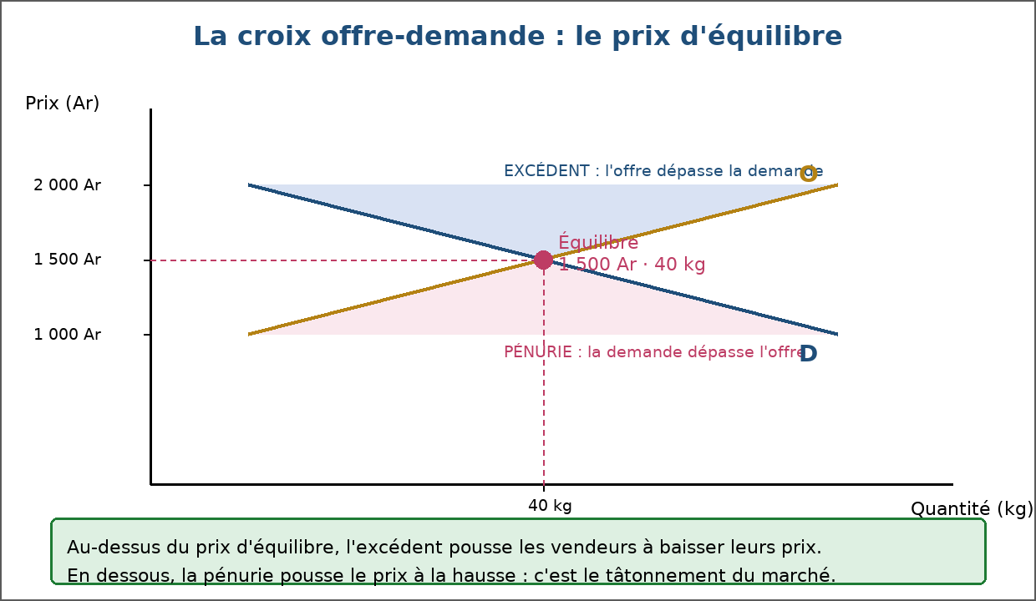
Figure 28 — La croix offre-demande : le prix d'équilibre.
1. La rencontre des deux courbes
Sur un graphique, l'offre monte et la demande descend : elles se croisent en un point.
• Ce point est l'équilibre : il n'y a ni excédent ni pénurie.
• Le prix correspondant est le prix d'équilibre.
• La quantité correspondante est la quantité échangée.
2. Lire un tableau comparatif
Le tableau permet de repérer l'équilibre sans graphique.
• Prix 1 000 Ar : demande 60 kg, offre 20 kg → pénurie de 40 kg.
• Prix 1 500 Ar : demande 40 kg, offre 40 kg → équilibre.
• Prix 2 000 Ar : demande 25 kg, offre 55 kg → excédent de 30 kg.
• Le prix d'équilibre est donc 1 500 Ar et la quantité échangée 40 kg.
3. Le mécanisme d'ajustement
Le marché corrige de lui-même les déséquilibres par le mouvement des prix.
• Pénurie : les acheteurs se disputent le bien et proposent davantage → le prix monte.
• La hausse décourage certains acheteurs et attire de nouveaux vendeurs.
• Excédent : les vendeurs ne vendent pas tout et baissent leur prix.
• La baisse attire de nouveaux acheteurs et décourage certains vendeurs.
• Le mouvement continue jusqu'à ce que les deux quantités s'égalisent : c'est le tâtonnement.
4. Quand la demande se déplace
Une hausse de la demande crée un nouvel équilibre, à un prix plus élevé.
• Exemple : la fête de fin d'année augmente la demande de volailles.
• La courbe de demande se déplace vers la droite.
• Le prix d'équilibre monte et la quantité échangée augmente.
• Si la demande baisse, le prix et la quantité diminuent.
5. Quand l'offre se déplace
Une hausse de l'offre crée un nouvel équilibre, à un prix plus bas.
• Exemple : une bonne récolte de riz fait augmenter l'offre.
• La courbe d'offre se déplace vers la droite.
• Le prix d'équilibre baisse et la quantité échangée augmente.
• Une sécheresse produit l'effet inverse : prix plus élevé, quantité plus faible.
EXERCICES
Exercice 1 (4 points)
Choisis la bonne réponse.
1. L'équilibre du marché se réalise quand…
A. la quantité offerte égale la quantité demandée
B. le prix est maximal
C. l'État fixe le prix
2. Un prix supérieur au prix d'équilibre provoque…
A. un excédent d'offre
B. une pénurie
C. un équilibre stable
3. Une bonne récolte fait…
A. baisser le prix d'équilibre
B. monter le prix d'équilibre
C. disparaître le marché
4. Une hausse de la demande, à offre inchangée, fait…
A. monter le prix et la quantité
B. baisser le prix et la quantité
C. baisser le prix et monter la quantité

Exercice 2 (4 points)
Écris V si l'affirmation est vraie, F si elle est fausse.
1. En situation de pénurie, le prix a tendance à monter. (V / F)
2. Un excédent d'offre pousse le prix à la hausse. (V / F)
3. Le prix d'équilibre se lit au point d'intersection des deux courbes. (V / F)
4. Une sécheresse élève le prix d'équilibre du riz. (V / F)

Exercice 3 (8 points)
Réponds en expliquant le raisonnement.
1. À 1 000 Ar, la demande est de 60 kg et l'offre de 20 kg. Que se passe-t-il et comment le marché réagit-il ?
2. Définis le prix d'équilibre et dis comment on le trouve.
3. Pourquoi une bonne récolte fait-elle baisser le prix du riz ?
4. Explique le mécanisme de tâtonnement du marché.

Exercice 4 (4 points)
Relie chaque situation à son effet sur l'équilibre.
Colonne A
1. Bonne récolte de riz
2. Fête de fin d'année
3. Sécheresse
4. Hausse du prix de l'engrais
Colonne B
A. Prix d'équilibre en baisse
B. Prix d'équilibre en hausse
C. Quantité échangée en baisse
D. Demande déplacée vers la droite
Écris le numéro de la colonne A devant la bonne lettre de la colonne B.

TOTAL : 20 points
CORRIGÉ
Exercice 1 — corrigé
1. La bonne réponse est : A. la quantité offerte égale la quantité demandée — Il n'y a alors ni excédent ni pénurie.
2. La bonne réponse est : A. un excédent d'offre — Les vendeurs ne trouvent pas preneurs à ce prix.
3. La bonne réponse est : A. baisser le prix d'équilibre — L'offre augmente : la courbe se déplace vers la droite.
4. La bonne réponse est : A. monter le prix et la quantité — Le déplacement de la demande vers la droite élève les deux.

Exercice 2 — corrigé
1. Vrai. Les acheteurs se font concurrence pour un bien rare.
2. Faux. Les vendeurs baissent leurs prix pour écouler les stocks.
3. Vrai. C'est là que les quantités offerte et demandée sont égales.
4. Vrai. L'offre diminue : la courbe se déplace vers la gauche.

Exercice 3 — corrigé
1. Il y a pénurie de 40 kg. Les acheteurs se disputent le bien, le prix monte, ce qui décourage une partie de la demande et attire de nouveaux offreurs, jusqu'à l'équilibre.
2. C'est le prix pour lequel la quantité offerte égale la quantité demandée. On le trouve à l'intersection des deux courbes, ou dans un tableau en cherchant la ligne où les deux quantités sont égales.
3. Parce que l'offre augmente : la courbe d'offre se déplace vers la droite. À demande inchangée, l'excédent d'offre pousse les vendeurs à baisser leurs prix.
4. Le marché essaie des prix : trop haut, l'excédent le fait baisser ; trop bas, la pénurie le fait monter. Les ajustements successifs conduisent au prix d'équilibre.

Exercice 4 — corrigé
1 — A (Bonne récolte de riz ↔ Prix d'équilibre en baisse)
2 — D (Fête de fin d'année ↔ Demande déplacée vers la droite)
3 — B (Sécheresse ↔ Prix d'équilibre en hausse)
4 — C (Hausse du prix de l'engrais ↔ Quantité échangée en baisse)

SÉANCE 33 / 70
Les conditions de la concurrence pure et parfaite
FICHE DE PRÉPARATION
Discipline : Sciences économiques et sociales  Thème : Coordination par le marché et par l'État  Titre : Les conditions de la concurrence pure et parfaite  Objectif spécifique : énumérer et expliquer les cinq conditions de la concurrence pure et parfaite  Documentation : Programme d'Études — Classe de T11, série OSE (Sciences économiques et sociales)  Support et matériel : Documents sur les marchés locaux, étude de cas, cahier | Date : ____________  Classe : T11 — Série OSE  Séance n° : 33 / 70  Durée : ____________  Thématique / RAS : Fonction du marché concurrentiel  Valeurs à véhiculer : Responsabilité, Justice et équité

Étapes | Déroulement de la leçon |  | Technique et Stratégie | Support et Matériel | Observation
 | Enseignant | Apprenants
I. RÉVISION | Qu'est-ce que le prix d'équilibre ?  Comment le marché corrige-t-il une pénurie ? | R.A. : Le prix pour lequel la quantité offerte égale la quantité demandée.  R.A. : Par la hausse du prix, qui décourage la demande et attire de nouveaux offreurs. | Questionnement oral
II. NOUVELLE LEÇON
1. Mise en situation | Au marché, un seul vendeur peut-il imposer son prix à tous les autres ? | R.A. : Non, à condition que les vendeurs soient nombreux et que les acheteurs puissent aller voir ailleurs : c'est la concurrence pure et parfaite. | Questionnement oral | Tableau noir
2. Présentation | Aujourd'hui nous allons apprendre : « Les conditions de la concurrence pure et parfaite ». Après cette séance vous serez capables d'énumérer et expliquer les cinq conditions de la concurrence pure et parfaite. | Les élèves écoutent. | Exposé | Tableau noir, cahier
3. Observation | Regardez et observez bien les documents décrivant un marché de produits agricoles au niveau local. | Les élèves observent silencieusement. | Observation dirigée en groupe | Documents sur un marché de produits agricoles et sur les conditions de la concurrence
4. Analyse | Qu'est-ce que la concurrence ?  Qu'est-ce que la concurrence pure et parfaite ?  Quelle est la première condition ?  Quelle est la deuxième condition ?  Quelle est la troisième condition ?  Quelles sont les quatrième et cinquième conditions ?  Quelle conséquence pour les agents ?  La concurrence pure et parfaite existe-t-elle vraiment ? | R.A. : La situation dans laquelle plusieurs offreurs se disputent la même clientèle, chacun cherchant à vendre au mieux sans pouvoir imposer son prix.  R.A. : Une forme de marché idéale où aucune entreprise et aucun acheteur n'a le pouvoir d'influencer le prix : le prix s'impose à tous.  R.A. : L'atomicité du marché : les offreurs et les demandeurs sont si nombreux et si petits qu'aucun ne pèse sur le prix.  R.A. : L'homogénéité des produits : les biens offerts sont identiques, l'acheteur n'a aucune raison de préférer un vendeur à un autre.  R.A. : La transparence de l'information : chacun connaît les prix pratiqués et la qualité des produits offerts.  R.A. : La libre entrée et la libre sortie du marché, et la libre circulation des facteurs de production.  R.A. : Ils sont preneurs de prix : chacun accepte le prix du marché, qu'il ne peut modifier seul.  R.A. : C'est un modèle de référence : le marché du riz au niveau local s'en approche, mais la plupart des marchés réels s'en écartent. | Étude de document, débat dirigé et questionnement | Documents sur un marché de produits agricoles et sur les conditions de la concurrence
5. Synthèse | Donc, la concurrence pure et parfaite repose sur cinq conditions : atomicité du marché, homogénéité des produits, transparence de l'information, libre entrée et sortie, libre circulation des facteurs. Quand elles sont réunies, personne ne peut imposer son prix : tous les agents sont preneurs de prix et le marché fixe le prix d'équilibre. | Les élèves écoutent. | Exposé magistral, synthèse collective | Tableau noir
6. Application | Exercice 1  Choisis la bonne réponse.  1. L'atomicité du marché signifie que…  A. les agents sont nombreux et aucun ne pèse sur le prix  B. les produits sont identiques  C. l'information est gratuite  2. Dans la concurrence pure et parfaite, les agents sont…  A. preneurs de prix  B. faiseurs de prix  C. fixés par l'État  3. L'homogénéité des produits signifie que…  A. les biens sont identiques  B. les prix sont imposés  C. les vendeurs sont rares  4. La libre entrée permet…  A. à tout producteur de venir vendre sur le marché  B. de fixer un prix minimum  C. d'interdire la concurrence  Exercice 2  Écris V si l'affirmation est vraie, F si elle est fausse.  1. La transparence de l'information permet de comparer les prix. (V / F)  2. La concurrence pure et parfaite est le cas le plus fréquent dans la réalité. (V / F)  3. La libre circulation des facteurs permet au capital d'aller là où il est le plus rentable. (V / F)  4. Un offreur peut durablement vendre plus cher que ses concurrents en concurrence pure et parfaite. (V / F) | Exercice 1 : 1. A | 2. A | 3. A | 4. A  Exercice 2 : 1. Vrai | 2. Faux | 3. Vrai | 4. Faux | Exercices individuels ou en groupe | Cahier, ardoise
III. ÉVALUATION | Exercice 1  Réponds par une phrase complète.  1. Énumère les cinq conditions de la concurrence pure et parfaite.  2. Pourquoi dit-on que les agents sont preneurs de prix ?  3. Quelle différence y a-t-il entre atomicité et homogénéité ?  4. Donne un exemple de marché qui s'approche de la concurrence pure et parfaite.  Exercice 2  Complète les phrases avec les mots proposés.  Mots à utiliser : atomicité, homogénéité, transparence, entrée, facteurs  1. L'_________ du marché : aucun agent ne pèse sur le prix.  2. L'_________ des produits : les biens sont identiques.  3. La _________ de l'information : les prix sont connus de tous.  4. La libre circulation des _________ de production. | Exercice 1 : 1. Atomicité du marché, homogénéité des produits, transparence de l'information, libre entrée et sortie du marché, libre circulation des facteurs de production. | 2. Parce qu'aucun d'eux n'est assez gros pour influencer le prix : chacun accepte le prix du marché, fixé par la confrontation globale de l'offre et de la demande. | 3. L'atomicité concerne le nombre et la taille des agents ; l'homogénéité concerne la nature des produits échangés. | 4. Le marché du riz au niveau local : de nombreux paysans offrent un produit homogène, l'information sur les prix circule et l'entrée est libre.  Exercice 2 : 1. L'atomicité du marché : aucun agent ne pèse sur le prix. | 2. L'homogénéité des produits : les biens sont identiques. | 3. La transparence de l'information : les prix sont connus de tous. | 4. La libre circulation des facteurs de production. | Évaluation écrite individuelle | Cahier, feuille d'évaluation

LEÇON
Les conditions de la concurrence pure et parfaite
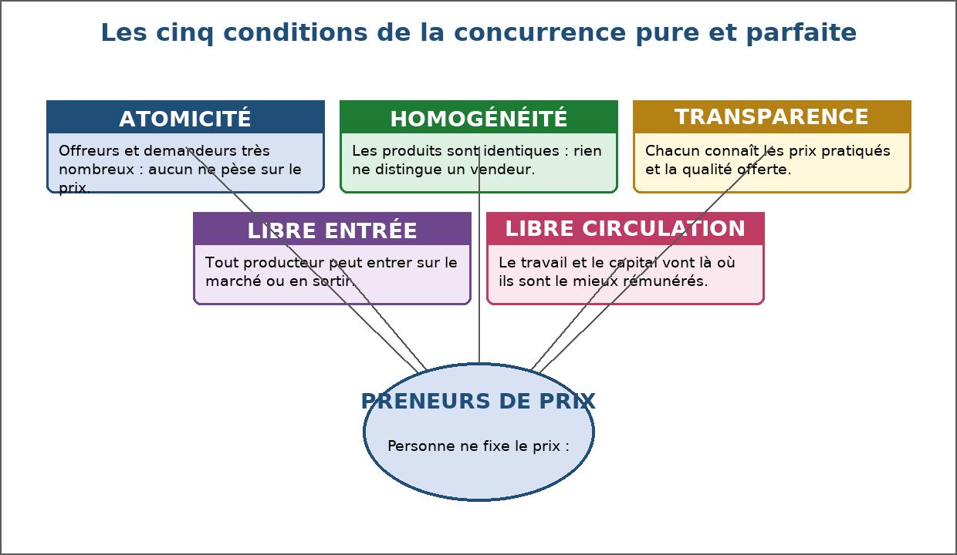
Figure 29 — Les cinq conditions de la concurrence pure et parfaite.
1. L'atomicité du marché
Chaque agent est comme un grain de sable : seul, il ne pèse rien sur le prix.
• Les offreurs sont nombreux et de petite taille.
• Les demandeurs sont nombreux et chacun achète une faible part du total.
• Aucun ne peut, à lui seul, faire monter ou baisser le prix.
2. L'homogénéité des produits
Les biens sont interchangeables : l'acheteur choisit au prix, non au vendeur.
• Un kilo de riz d'un étal vaut celui du voisin.
• Si un vendeur augmente son prix, tous ses clients partent chez le concurrent.
• Aucune marque, aucun service annexe ne distingue les produits.
3. La transparence de l'information
Chacun connaît les prix demandés et la qualité réelle des produits.
• L'acheteur peut comparer avant d'acheter.
• Le vendeur connaît les prix pratiqués par ses concurrents.
• Sans cette transparence, un vendeur pourrait vendre plus cher à un client mal informé.
4. Libre entrée et libre circulation
Le marché reste ouvert, et les ressources peuvent se déplacer.
• Libre entrée : tout producteur peut venir vendre, sans barrière ni licence coûteuse.
• Libre sortie : tout producteur peut cesser son activité sans obstacle.
• Libre circulation des facteurs : le travail et le capital vont là où le profit est le meilleur.
• Cette mobilité égalise les rémunérations et empêche les profits durables.
5. Un modèle de référence
Peu de marchés réels réunissent les cinq conditions : le modèle sert de point de comparaison.
• Le marché du riz au niveau local s'en approche : nombreux paysans, produit homogène.
• Le marché de la téléphonie s'en éloigne : quelques offreurs, produits différenciés.
• Mesurer l'écart au modèle permet de comprendre le fonctionnement réel d'un marché.
EXERCICES
Exercice 1 (4 points)
Choisis la bonne réponse.
1. L'atomicité du marché signifie que…
A. les agents sont nombreux et aucun ne pèse sur le prix
B. les produits sont identiques
C. l'information est gratuite
2. Dans la concurrence pure et parfaite, les agents sont…
A. preneurs de prix
B. faiseurs de prix
C. fixés par l'État
3. L'homogénéité des produits signifie que…
A. les biens sont identiques
B. les prix sont imposés
C. les vendeurs sont rares
4. La libre entrée permet…
A. à tout producteur de venir vendre sur le marché
B. de fixer un prix minimum
C. d'interdire la concurrence

Exercice 2 (4 points)
Écris V si l'affirmation est vraie, F si elle est fausse.
1. La transparence de l'information permet de comparer les prix. (V / F)
2. La concurrence pure et parfaite est le cas le plus fréquent dans la réalité. (V / F)
3. La libre circulation des facteurs permet au capital d'aller là où il est le plus rentable. (V / F)
4. Un offreur peut durablement vendre plus cher que ses concurrents en concurrence pure et parfaite. (V / F)

Exercice 3 (8 points)
Réponds par une phrase complète.
1. Énumère les cinq conditions de la concurrence pure et parfaite.
2. Pourquoi dit-on que les agents sont preneurs de prix ?
3. Quelle différence y a-t-il entre atomicité et homogénéité ?
4. Donne un exemple de marché qui s'approche de la concurrence pure et parfaite.

Exercice 4 (4 points)
Complète les phrases avec les mots proposés.
Mots à utiliser : atomicité, homogénéité, transparence, entrée, facteurs
1. L'_________ du marché : aucun agent ne pèse sur le prix.
2. L'_________ des produits : les biens sont identiques.
3. La _________ de l'information : les prix sont connus de tous.
4. La libre circulation des _________ de production.

TOTAL : 20 points
CORRIGÉ
Exercice 1 — corrigé
1. La bonne réponse est : A. les agents sont nombreux et aucun ne pèse sur le prix — Chaque agent est trop petit pour influencer le marché.
2. La bonne réponse est : A. preneurs de prix — Ils subissent le prix d'équilibre.
3. La bonne réponse est : A. les biens sont identiques — Aucun vendeur ne peut se distinguer par le produit.
4. La bonne réponse est : A. à tout producteur de venir vendre sur le marché — Aucune barrière ne bloque l'arrivée de nouveaux offreurs.

Exercice 2 — corrigé
1. Vrai. Chacun connaît les prix pratiqués et la qualité des produits.
2. Faux. C'est un modèle de référence ; beaucoup de marchés s'en éloignent.
3. Vrai. Le travail et le capital se déplacent vers les meilleures rémunérations.
4. Faux. Il perdrait immédiatement tous ses clients.

Exercice 3 — corrigé
1. Atomicité du marché, homogénéité des produits, transparence de l'information, libre entrée et sortie du marché, libre circulation des facteurs de production.
2. Parce qu'aucun d'eux n'est assez gros pour influencer le prix : chacun accepte le prix du marché, fixé par la confrontation globale de l'offre et de la demande.
3. L'atomicité concerne le nombre et la taille des agents ; l'homogénéité concerne la nature des produits échangés.
4. Le marché du riz au niveau local : de nombreux paysans offrent un produit homogène, l'information sur les prix circule et l'entrée est libre.

Exercice 4 — corrigé
1. L'atomicité du marché : aucun agent ne pèse sur le prix.
2. L'homogénéité des produits : les biens sont identiques.
3. La transparence de l'information : les prix sont connus de tous.
4. La libre circulation des facteurs de production.

SÉANCE 34 / 70
Les structures de marché : concurrence, monopole, oligopole
FICHE DE PRÉPARATION
Discipline : Sciences économiques et sociales  Thème : Coordination par le marché et par l'État  Titre : Les structures de marché : concurrence, monopole, oligopole  Objectif spécifique : distinguer les structures de marché et leurs conséquences sur le prix et la quantité  Documentation : Programme d'Études — Classe de T11, série OSE (Sciences économiques et sociales)  Support et matériel : Documents sur les entreprises locales, étude de cas, cahier | Date : ____________  Classe : T11 — Série OSE  Séance n° : 34 / 70  Durée : ____________  Thématique / RAS : Fonction du marché concurrentiel  Valeurs à véhiculer : Responsabilité, Justice et équité

Étapes | Déroulement de la leçon |  | Technique et Stratégie | Support et Matériel | Observation
 | Enseignant | Apprenants
I. RÉVISION | Cite deux conditions de la concurrence pure et parfaite.  Pourquoi les agents sont-ils preneurs de prix ? | R.A. : L'atomicité du marché et l'homogénéité des produits.  R.A. : Parce qu'aucun n'est assez gros pour influencer le prix du marché. | Questionnement oral
II. NOUVELLE LEÇON
1. Mise en situation | Combien d'entreprises se partagent la téléphonie mobile à Madagascar ? | R.A. : Deux ou trois seulement : ce n'est plus de la concurrence pure et parfaite, c'est un oligopole. | Questionnement oral | Tableau noir
2. Présentation | Aujourd'hui nous allons apprendre : « Les structures de marché : concurrence, monopole, oligopole ». Après cette séance vous serez capables de distinguer les structures de marché et leurs conséquences sur le prix et la quantité. | Les élèves écoutent. | Exposé | Tableau noir, cahier
3. Observation | Regardez et observez bien les documents présentant les entreprises et les secteurs étudiés. | Les élèves observent silencieusement. | Observation dirigée en groupe | Documents sur les secteurs d'activité : téléphonie, distribution d'eau, marché de légumes
4. Analyse | Qu'est-ce qu'une structure de marché ?  Qu'est-ce que la concurrence monopolistique ?  Qu'est-ce qu'un oligopole ?  Qu'est-ce qu'un monopole ?  Quelles sont les conséquences d'un monopole ?  Qu'est-ce qu'une barrière à l'entrée ?  Qu'est-ce que le pouvoir de marché ?  Pourquoi la puissance publique surveille-t-elle ces marchés ? | R.A. : La manière dont un marché est organisé : nombre d'offreurs, nature des produits et facilité d'entrée.  R.A. : Un marché où les offreurs sont nombreux mais les produits différenciés : restaurants, coiffeurs, magasins de vêtements.  R.A. : Un marché dominé par un petit nombre d'offreurs, chacun assez gros pour peser sur le prix : téléphonie mobile, ciment, carburant.  R.A. : Un marché où un seul offreur détient la totalité de l'offre : distribution d'eau ou d'électricité dans une localité.  R.A. : Le monopoliste fixe un prix plus élevé et une quantité plus faible que ne le ferait la concurrence : une partie des échanges avantageux ne se fait pas.  R.A. : Tout obstacle qui empêche un nouveau producteur d'entrer sur le marché : investissement initial, licence, réseau à construire, fidélité des clients.  R.A. : La capacité d'un offreur à fixer son prix au-dessus du coût sans perdre toute sa clientèle.  R.A. : Parce que la concentration réduit la quantité offerte, élève les prix et nuit au consommateur : une autorité de régulation peut encadrer le marché. | Étude de document, débat dirigé et tableau comparatif | Documents sur les secteurs d'activité : téléphonie, distribution d'eau, marché de légumes
5. Synthèse | Donc, les marchés se distinguent par le nombre d'offreurs, la nature des produits et les barrières à l'entrée. De la concurrence pure et parfaite au monopole, le pouvoir de marché grandit : le prix s'élève et la quantité échangée diminue. C'est pourquoi la puissance publique encadre les marchés concentrés. | Les élèves écoutent. | Exposé magistral, synthèse collective | Tableau noir
6. Application | Exercice 1  Choisis la bonne réponse.  1. Un marché dominé par quelques offreurs est…  A. un oligopole  B. un monopole  C. une concurrence pure et parfaite  2. Un marché où un seul offreur détient toute l'offre est…  A. un monopole  B. un oligopole  C. une concurrence monopolistique  3. Les restaurants d'un quartier relèvent plutôt de…  A. la concurrence monopolistique  B. le monopole  C. la concurrence pure et parfaite  4. Une licence coûteuse est…  A. une barrière à l'entrée  B. une externalité  C. un bien collectif  Exercice 2  Écris V si l'affirmation est vraie, F si elle est fausse.  1. Un monopole offre généralement une quantité plus faible que la concurrence. (V / F)  2. En oligopole, les offreurs ne se surveillent pas. (V / F)  3. La concurrence monopolistique suppose des produits différenciés. (V / F)  4. Une barrière à l'entrée facilite l'arrivée de nouveaux offreurs. (V / F) | Exercice 1 : 1. A | 2. A | 3. A | 4. A  Exercice 2 : 1. Vrai | 2. Faux | 3. Vrai | 4. Faux | Exercices individuels ou en groupe | Cahier, ardoise
III. ÉVALUATION | Exercice 1  Réponds par une phrase complète.  1. Quelle différence y a-t-il entre oligopole et monopole ?  2. Quelles sont les conséquences d'un monopole pour le consommateur ?  3. Cite trois barrières à l'entrée.  4. Pourquoi les marchés concentrés sont-ils surveillés par la puissance publique ?  Exercice 2  Relie chaque marché à sa structure.  Colonne A  1. Téléphonie mobile  2. Distribution d'eau dans une ville  3. Restaurants du quartier  4. Marché du riz au village  Colonne B  A. Concurrence monopolistique  B. Concurrence proche de la CPP  C. Oligopole  D. Monopole  Écris le numéro de la colonne A devant la bonne lettre de la colonne B. | Exercice 1 : 1. L'oligopole est un marché dominé par quelques offreurs, le monopole un marché où un seul offreur détient la totalité de l'offre. | 2. Le prix est plus élevé et la quantité disponible plus faible : une partie des échanges qui seraient avantageux ne se réalise pas. | 3. L'investissement initial élevé, la licence ou l'agrément réglementaire, et le brevet ou le réseau de distribution à constituer. | 4. Parce que le pouvoir de marché réduit la quantité offerte, élève les prix et nuit au consommateur : une régulation est nécessaire.  Exercice 2 : 1 — C (Téléphonie mobile ↔ Oligopole) | 2 — D (Distribution d'eau dans une ville ↔ Monopole) | 3 — A (Restaurants du quartier ↔ Concurrence monopolistique) | 4 — B (Marché du riz au village ↔ Concurrence proche de la CPP) | Évaluation écrite individuelle | Cahier, feuille d'évaluation

LEÇON
Les structures de marché : concurrence, monopole, oligopole
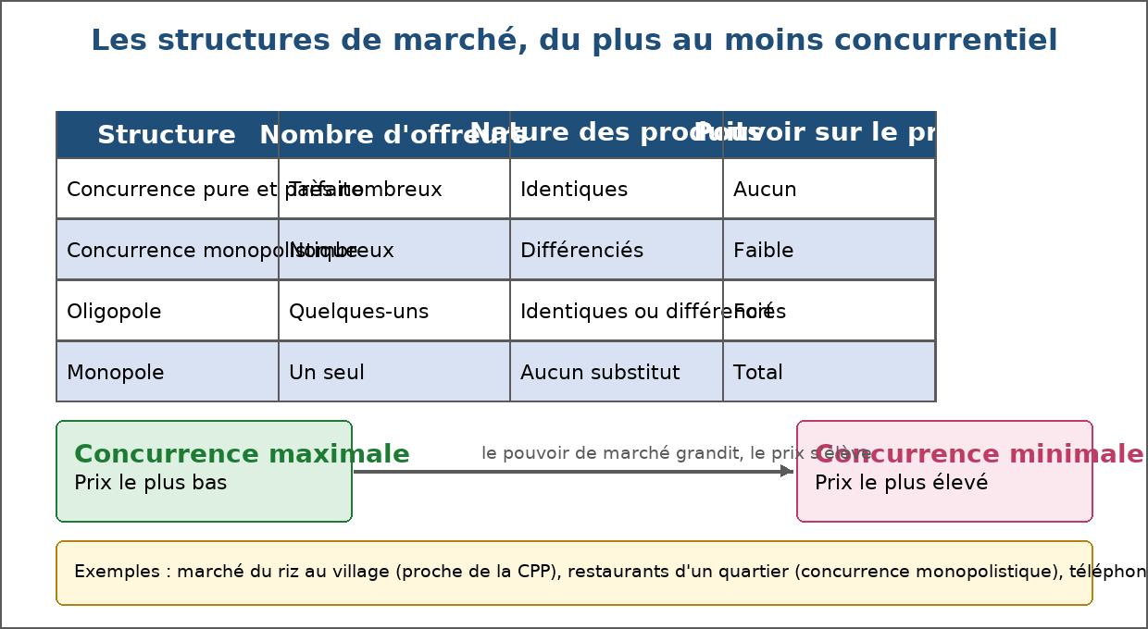
Figure 30 — Les structures de marché, du plus concurrentiel au moins concurrentiel.
1. Le nombre d'offreurs
Le premier critère qui distingue les marchés est le nombre de vendeurs en présence.
• Très nombreux : concurrence pure et parfaite ou concurrence monopolistique.
• Quelques-uns : oligopole.
• Un seul : monopole.
2. Concurrence monopolistique
Beaucoup d'offreurs, mais chacun cherche à se distinguer.
• Les produits sont différenciés : emplacement, qualité, service, réputation.
• Chaque vendeur garde un petit pouvoir sur son prix.
• Exemples : restaurants du quartier, salons de coiffure, boutiques de vêtements.
3. L'oligopole
Quelques offreurs se partagent l'essentiel du marché et s'observent.
• Chacun sait que sa décision influencera ses rivaux.
• La tentation de l'entente est grande : se mettre d'accord sur les prix.
• Exemples : opérateurs de téléphonie mobile, cimenteries, distribution de carburant.
• Les barrières à l'entrée sont fortes : réseau à construire, licence, capitaux importants.
4. Le monopole
Un seul offreur, aucun concurrent direct : le marché est entièrement entre ses mains.
• Il fixe le prix qui maximise son profit.
• Le prix est plus élevé et la quantité plus faible qu'en concurrence.
• Exemples : distribution d'eau et d'électricité dans une localité donnée.
• Le monopole peut être justifié quand une seule entreprise produit à moindre coût — monopole naturel —, à condition d'être régulé.
5. Les barrières à l'entrée
Ce qui protège les offreurs en place empêche les nouveaux venus de les concurrencer.
• Barrières financières : investissement initial, achat d'équipement lourd.
• Barrières réglementaires : licence, agrément, quota.
• Barrières techniques : brevet, savoir-faire, réseau de distribution.
• Barrières commerciales : notoriété, fidélité de la clientèle, coût de changement pour le client.
EXERCICES
Exercice 1 (4 points)
Choisis la bonne réponse.
1. Un marché dominé par quelques offreurs est…
A. un oligopole
B. un monopole
C. une concurrence pure et parfaite
2. Un marché où un seul offreur détient toute l'offre est…
A. un monopole
B. un oligopole
C. une concurrence monopolistique
3. Les restaurants d'un quartier relèvent plutôt de…
A. la concurrence monopolistique
B. le monopole
C. la concurrence pure et parfaite
4. Une licence coûteuse est…
A. une barrière à l'entrée
B. une externalité
C. un bien collectif

Exercice 2 (4 points)
Écris V si l'affirmation est vraie, F si elle est fausse.
1. Un monopole offre généralement une quantité plus faible que la concurrence. (V / F)
2. En oligopole, les offreurs ne se surveillent pas. (V / F)
3. La concurrence monopolistique suppose des produits différenciés. (V / F)
4. Une barrière à l'entrée facilite l'arrivée de nouveaux offreurs. (V / F)

Exercice 3 (8 points)
Réponds par une phrase complète.
1. Quelle différence y a-t-il entre oligopole et monopole ?
2. Quelles sont les conséquences d'un monopole pour le consommateur ?
3. Cite trois barrières à l'entrée.
4. Pourquoi les marchés concentrés sont-ils surveillés par la puissance publique ?

Exercice 4 (4 points)
Relie chaque marché à sa structure.
Colonne A
1. Téléphonie mobile
2. Distribution d'eau dans une ville
3. Restaurants du quartier
4. Marché du riz au village
Colonne B
A. Concurrence monopolistique
B. Concurrence proche de la CPP
C. Oligopole
D. Monopole
Écris le numéro de la colonne A devant la bonne lettre de la colonne B.

TOTAL : 20 points
CORRIGÉ
Exercice 1 — corrigé
1. La bonne réponse est : A. un oligopole — Un petit nombre d'entreprises se partagent le marché.
2. La bonne réponse est : A. un monopole — Il n'existe aucun concurrent direct.
3. La bonne réponse est : A. la concurrence monopolistique — Offreurs nombreux, produits différenciés.
4. La bonne réponse est : A. une barrière à l'entrée — Elle empêche les nouveaux producteurs d'entrer.

Exercice 2 — corrigé
1. Vrai. Il restreint l'offre pour maintenir un prix élevé.
2. Faux. Chaque décision d'un offreur affecte ses rivaux, ils s'observent.
3. Vrai. Chaque vendeur se distingue par la qualité, le service ou l'emplacement.
4. Faux. Elle la rend plus difficile, voire impossible.

Exercice 3 — corrigé
1. L'oligopole est un marché dominé par quelques offreurs, le monopole un marché où un seul offreur détient la totalité de l'offre.
2. Le prix est plus élevé et la quantité disponible plus faible : une partie des échanges qui seraient avantageux ne se réalise pas.
3. L'investissement initial élevé, la licence ou l'agrément réglementaire, et le brevet ou le réseau de distribution à constituer.
4. Parce que le pouvoir de marché réduit la quantité offerte, élève les prix et nuit au consommateur : une régulation est nécessaire.

Exercice 4 — corrigé
1 — C (Téléphonie mobile ↔ Oligopole)
2 — D (Distribution d'eau dans une ville ↔ Monopole)
3 — A (Restaurants du quartier ↔ Concurrence monopolistique)
4 — B (Marché du riz au village ↔ Concurrence proche de la CPP)

SÉANCE 35 / 70
Le gain à l'échange et le surplus du consommateur
FICHE DE PRÉPARATION
Discipline : Sciences économiques et sociales  Thème : Coordination par le marché et par l'État  Titre : Le gain à l'échange et le surplus du consommateur  Objectif spécifique : expliquer pourquoi l'échange volontaire profite aux deux parties et calculer le surplus du consommateur  Documentation : Programme d'Études — Classe de T11, série OSE (Sciences économiques et sociales)  Support et matériel : Tableaux de disposition à payer, graphiques, cahier | Date : ____________  Classe : T11 — Série OSE  Séance n° : 35 / 70  Durée : ____________  Thématique / RAS : Efficacité d'un marché concurrentiel  Valeurs à véhiculer : Responsabilité, Justice et équité

Étapes | Déroulement de la leçon |  | Technique et Stratégie | Support et Matériel | Observation
 | Enseignant | Apprenants
I. RÉVISION | Qu'est-ce qu'un oligopole ?  Qu'est-ce qu'une barrière à l'entrée ? | R.A. : Un marché dominé par un petit nombre d'offreurs.  R.A. : Un obstacle qui empêche un nouveau producteur d'entrer sur le marché. | Questionnement oral
II. NOUVELLE LEÇON
1. Mise en situation | Tu achètes un vélo d'occasion 150 000 Ar alors que tu étais prêt à payer 200 000 Ar. As-tu fait une bonne affaire ? | R.A. : Oui : tu as obtenu 50 000 Ar de gain à l'échange, c'est ton surplus de consommateur. | Questionnement oral | Tableau noir
2. Présentation | Aujourd'hui nous allons apprendre : « Le gain à l'échange et le surplus du consommateur ». Après cette séance vous serez capables d'expliquer pourquoi l'échange volontaire profite aux deux parties et calculer le surplus du consommateur. | Les élèves écoutent. | Exposé | Tableau noir, cahier
3. Observation | Regardez et observez bien le tableau des dispositions à payer affiché au tableau. | Les élèves observent silencieusement. | Observation dirigée en groupe | Tableau des dispositions à payer des acheteurs et graphique de la demande
4. Analyse | Pourquoi échange-t-on ?  Qu'est-ce que la disposition à payer ?  Qu'est-ce que le surplus du consommateur ?  Comment le calcule-t-on ?  Que se passe-t-il quand le prix dépasse la disposition à payer ?  Comment le marché concurrentiel maximise-t-il l'échange ?  Que mesure le surplus total d'un marché ? | R.A. : Parce que l'échange volontaire profite aux deux parties : chacun reçoit une chose qui vaut plus pour lui que ce qu'il donne.  R.A. : Le prix maximum qu'un acheteur accepte de payer pour obtenir le bien, compte tenu de l'utilité qu'il en attend.  R.A. : La différence entre ce que l'acheteur était prêt à payer et ce qu'il a effectivement payé.  R.A. : Surplus du consommateur = disposition à payer − prix effectivement payé.  R.A. : L'acheteur renonce : l'échange n'a pas lieu, il n'y a aucun gain à réaliser.  R.A. : Au prix d'équilibre, tous les échanges dont la disposition à payer dépasse le coût de production sont réalisés : aucun gain mutuel n'est perdu.  R.A. : La somme des gains des acheteurs et des vendeurs : c'est la richesse créée par l'échange sur ce marché. | Lecture de tableau et calcul dirigé | Tableau des dispositions à payer des acheteurs et graphique de la demande
5. Synthèse | Donc, l'échange volontaire est mutuellement avantageux : chacun y gagne. Le gain de l'acheteur est son surplus de consommateur, égal à sa disposition à payer moins le prix payé. Au prix d'équilibre d'un marché concurrentiel, tous les échanges avantageux se réalisent, ce qui rend ce marché efficace. | Les élèves écoutent. | Exposé magistral, synthèse collective | Tableau noir
6. Application | Exercice 1  Choisis la bonne réponse.  1. Le surplus du consommateur est égal à…  A. disposition à payer − prix payé  B. prix payé − coût de production  C. prix payé + disposition à payer  2. Un acheteur prêt à payer 2 000 Ar paie 1 500 Ar : son surplus est de…  A. 500 Ar  B. 1 500 Ar  C. 3 500 Ar  3. Si le prix du marché dépasse sa disposition à payer, l'acheteur…  A. renonce à l'achat  B. achète quand même  C. paie le double  4. Un marché concurrentiel est efficace quand…  A. tous les échanges mutuellement avantageux sont réalisés  B. le prix est le plus élevé possible  C. un seul vendeur fixe le prix  Exercice 2  Écris V si l'affirmation est vraie, F si elle est fausse.  1. Un échange volontaire est avantageux pour les deux parties. (V / F)  2. Le surplus du consommateur diminue quand le prix baisse. (V / F)  3. Restreindre les échanges détruit une partie du gain total. (V / F)  4. La disposition à payer est identique pour tous les acheteurs. (V / F) | Exercice 1 : 1. A | 2. A | 3. A | 4. A  Exercice 2 : 1. Vrai | 2. Faux | 3. Vrai | 4. Faux | Exercices individuels ou en groupe | Cahier, ardoise
III. ÉVALUATION | Exercice 1  Réponds en rédigeant le calcul.  1. Un acheteur était prêt à payer 200 000 Ar pour un vélo et le paie 150 000 Ar. Quel est son surplus ?  2. Prix du marché : 1 500 Ar. Trois acheteurs sont prêts à payer 1 900, 1 600 et 1 400 Ar. Calcule le surplus total.  3. Pourquoi dit-on que l'échange volontaire crée de la valeur ?  4. Qu'est-ce que la perte sèche d'un marché ?  Exercice 2  Complète les phrases.  1. Surplus du consommateur = disposition à payer − …………………………………………  2. Le prix maximum qu'un acheteur accepte de payer est sa disposition à …………………………………………  3. Un marché est efficace quand aucun gain mutuel n'est …………………………………………  4. Quand le prix baisse, le surplus du consommateur ………………………………………… | Exercice 1 : 1. Surplus = 200 000 − 150 000 = 50 000 Ar. | 2. A : 400 Ar ; B : 100 Ar ; C : il n'achète pas. Surplus total = 500 Ar. | 3. Parce que chacun reçoit une chose qui vaut plus pour lui que ce qu'il cède : les deux parties gagnent, sans qu'aucune ne perde. | 4. C'est la partie du gain total qui disparaît quand des échanges mutuellement avantageux ne se réalisent pas, à cause d'un prix imposé, d'un quota ou d'un monopole.  Exercice 2 : 1. Surplus du consommateur = disposition à payer − prix payé. | 2. Le prix maximum qu'un acheteur accepte de payer est sa disposition à payer. | 3. Un marché est efficace quand aucun gain mutuel n'est perdu. | 4. Quand le prix baisse, le surplus du consommateur augmente. | Évaluation écrite individuelle | Cahier, feuille d'évaluation

LEÇON
Le gain à l'échange et le surplus du consommateur
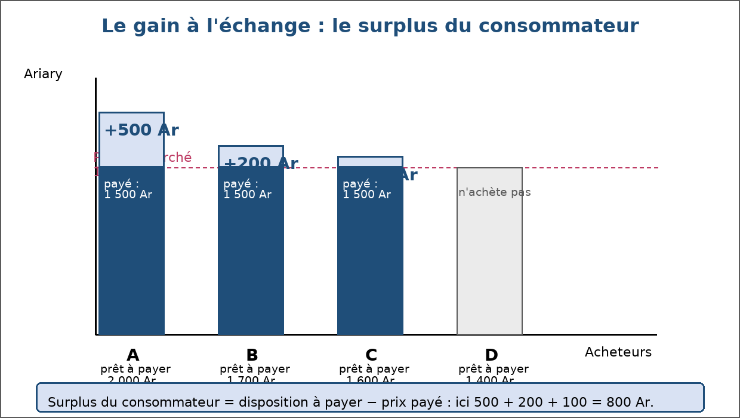
Figure 31 — Le gain à l'échange : le surplus du consommateur.
1. Pourquoi l'échange profite-t-il aux deux ?
Personne n'est contraint sur un marché libre : on n'échange que si l'on y trouve un avantage.
• L'acheteur estime le bien plus utile que l'argent qu'il donne.
• Le vendeur estime l'argent reçu plus utile que le bien qu'il cède.
• Les deux y gagnent : l'échange crée de la valeur, il ne la déplace pas seulement.
2. La disposition à payer
Chaque acheteur a un prix limite, qui dépend de l'utilité qu'il attend du bien.
• Un acheteur très pressé accepte de payer davantage.
• Un acheteur qui peut se passer du bien se limite à un prix bas.
• Cette disposition varie d'une personne à l'autre : c'est ce qui donne une courbe de demande décroissante.
3. Calculer le surplus du consommateur
Le surplus est la différence entre la disposition à payer et le prix réel.
• Exemple, pour un prix de marché de 1 500 Ar le kilo :
• Acheteur A, prêt à payer 2 000 Ar : surplus de 500 Ar.
• Acheteur B, prêt à payer 1 700 Ar : surplus de 200 Ar.
• Acheteur C, prêt à payer 1 600 Ar : surplus de 100 Ar.
• Acheteur D, prêt à payer 1 400 Ar : il n'achète pas, surplus nul.
4. Lire le surplus sur le graphique
Le surplus du consommateur est l'aire située sous la courbe de demande et au-dessus du prix.
• Plus le prix est bas, plus le surplus est grand.
• Les acheteurs dont la disposition à payer est la plus élevée gagnent le plus.
• Une baisse de prix augmente le surplus de ceux qui achetaient déjà et en fait entrer de nouveaux.
5. Quand le marché est-il efficace ?
L'efficacité se mesure à l'ampleur du gain total réalisé par l'échange.
• Un marché est efficace quand plus personne ne peut gagner sans qu'un autre perde.
• Au prix d'équilibre concurrentiel, tous les échanges mutuellement avantageux sont réalisés.
• Restreindre les échanges — prix imposé, quota, monopole — détruit une partie du gain : c'est une perte sèche.
EXERCICES
Exercice 1 (4 points)
Choisis la bonne réponse.
1. Le surplus du consommateur est égal à…
A. disposition à payer − prix payé
B. prix payé − coût de production
C. prix payé + disposition à payer
2. Un acheteur prêt à payer 2 000 Ar paie 1 500 Ar : son surplus est de…
A. 500 Ar
B. 1 500 Ar
C. 3 500 Ar
3. Si le prix du marché dépasse sa disposition à payer, l'acheteur…
A. renonce à l'achat
B. achète quand même
C. paie le double
4. Un marché concurrentiel est efficace quand…
A. tous les échanges mutuellement avantageux sont réalisés
B. le prix est le plus élevé possible
C. un seul vendeur fixe le prix

Exercice 2 (4 points)
Écris V si l'affirmation est vraie, F si elle est fausse.
1. Un échange volontaire est avantageux pour les deux parties. (V / F)
2. Le surplus du consommateur diminue quand le prix baisse. (V / F)
3. Restreindre les échanges détruit une partie du gain total. (V / F)
4. La disposition à payer est identique pour tous les acheteurs. (V / F)

Exercice 3 (8 points)
Réponds en rédigeant le calcul.
1. Un acheteur était prêt à payer 200 000 Ar pour un vélo et le paie 150 000 Ar. Quel est son surplus ?
2. Prix du marché : 1 500 Ar. Trois acheteurs sont prêts à payer 1 900, 1 600 et 1 400 Ar. Calcule le surplus total.
3. Pourquoi dit-on que l'échange volontaire crée de la valeur ?
4. Qu'est-ce que la perte sèche d'un marché ?

Exercice 4 (4 points)
Complète les phrases.
1. Surplus du consommateur = disposition à payer − …………………………………………
2. Le prix maximum qu'un acheteur accepte de payer est sa disposition à …………………………………………
3. Un marché est efficace quand aucun gain mutuel n'est …………………………………………
4. Quand le prix baisse, le surplus du consommateur …………………………………………

TOTAL : 20 points
CORRIGÉ
Exercice 1 — corrigé
1. La bonne réponse est : A. disposition à payer − prix payé — C'est le gain net de l'acheteur.
2. La bonne réponse est : A. 500 Ar — 2 000 − 1 500 = 500 Ar.
3. La bonne réponse est : A. renonce à l'achat — L'échange n'est plus avantageux pour lui.
4. La bonne réponse est : A. tous les échanges mutuellement avantageux sont réalisés — Aucun gain mutuel n'est perdu.

Exercice 2 — corrigé
1. Vrai. Chacun n'échange que s'il y trouve son intérêt.
2. Faux. Il augmente : l'écart avec la disposition à payer se creuse.
3. Vrai. C'est la perte sèche : des échanges avantageux ne se font pas.
4. Faux. Elle varie selon les besoins et les revenus de chacun.

Exercice 3 — corrigé
1. Surplus = 200 000 − 150 000 = 50 000 Ar.
2. A : 400 Ar ; B : 100 Ar ; C : il n'achète pas. Surplus total = 500 Ar.
3. Parce que chacun reçoit une chose qui vaut plus pour lui que ce qu'il cède : les deux parties gagnent, sans qu'aucune ne perde.
4. C'est la partie du gain total qui disparaît quand des échanges mutuellement avantageux ne se réalisent pas, à cause d'un prix imposé, d'un quota ou d'un monopole.

Exercice 4 — corrigé
1. Surplus du consommateur = disposition à payer − prix payé.
2. Le prix maximum qu'un acheteur accepte de payer est sa disposition à payer.
3. Un marché est efficace quand aucun gain mutuel n'est perdu.
4. Quand le prix baisse, le surplus du consommateur augmente.

SÉANCE 36 / 70
Le surplus de production et l'efficacité du marché concurrentiel
FICHE DE PRÉPARATION
Discipline : Sciences économiques et sociales  Thème : Coordination par le marché et par l'État  Titre : Le surplus de production et l'efficacité du marché concurrentiel  Objectif spécifique : définir le surplus de production et montrer l'efficacité du marché concurrentiel  Documentation : Programme d'Études — Classe de T11, série OSE (Sciences économiques et sociales)  Support et matériel : Tableaux de coûts et de prix, graphique offre-demande, cahier | Date : ____________  Classe : T11 — Série OSE  Séance n° : 36 / 70  Durée : ____________  Thématique / RAS : Efficacité d'un marché concurrentiel  Valeurs à véhiculer : Responsabilité, Justice et équité

Étapes | Déroulement de la leçon |  | Technique et Stratégie | Support et Matériel | Observation
 | Enseignant | Apprenants
I. RÉVISION | Qu'est-ce que le surplus du consommateur ?  Pourquoi l'échange volontaire profite-t-il aux deux parties ? | R.A. : La différence entre la disposition à payer et le prix effectivement payé.  R.A. : Parce que chacun reçoit une chose qui vaut plus pour lui que ce qu'il donne. | Questionnement oral
II. NOUVELLE LEÇON
1. Mise en situation | Un paysan produit son riz à 900 Ar le kilo et le vend 1 500 Ar. Quel est son gain ? | R.A. : Il gagne 600 Ar par kilo : c'est son surplus de production. | Questionnement oral | Tableau noir
2. Présentation | Aujourd'hui nous allons apprendre : « Le surplus de production et l'efficacité du marché concurrentiel ». Après cette séance vous serez capables de définir le surplus de production et montrer l'efficacité du marché concurrentiel. | Les élèves écoutent. | Exposé | Tableau noir, cahier
3. Observation | Regardez et observez bien le tableau des coûts de production affiché au tableau. | Les élèves observent silencieusement. | Observation dirigée en groupe | Tableau des coûts de production par producteur et graphique de l'offre
4. Analyse | Qu'est-ce que le surplus de production ?  Comment le calcule-t-on ?  Pourquoi les vendeurs n'ont-ils pas tous le même surplus ?  Que mesure le surplus total du marché ?  Pourquoi le marché concurrentiel est-il efficace ?  Que se passe-t-il à une quantité inférieure à l'équilibre ?  Que se passe-t-il à une quantité supérieure à l'équilibre ?  L'efficacité du marché suffit-elle ? | R.A. : La différence entre le prix de vente effectivement reçu et le coût de production du vendeur : c'est son gain à l'échange.  R.A. : Surplus de production = prix de vente − coût de production de la dernière unité vendue.  R.A. : Parce que leurs coûts diffèrent : un paysan dont la terre est fertile produit moins cher et gagne davantage au même prix.  R.A. : La somme du surplus des acheteurs et du surplus des vendeurs : c'est la richesse créée par les échanges sur ce marché.  R.A. : Parce qu'à l'équilibre, le surplus total est maximal : toutes les unités dont la valeur pour l'acheteur dépasse le coût de production sont échangées.  R.A. : Des échanges avantageux ne se font pas : la valeur pour l'acheteur dépasse encore le coût de production, une partie du surplus est perdue.  R.A. : Des unités sont produites dont le coût dépasse la valeur accordée par l'acheteur : la société perd au lieu de gagner.  R.A. : Non : un marché peut être efficace et produire des situations très inégalitaires, ce qui justifie l'intervention de l'État. | Lecture de tableau et calcul dirigé | Tableau des coûts de production par producteur et graphique de l'offre
5. Synthèse | Donc, le surplus de production est la différence entre le prix reçu et le coût de production. Ajouté au surplus du consommateur, il forme le surplus total, qui mesure la richesse créée par l'échange. Le marché concurrentiel est efficace parce qu'à l'équilibre ce surplus total est maximal : ni trop ni trop peu d'unités ne sont échangées. | Les élèves écoutent. | Exposé magistral, synthèse collective | Tableau noir
6. Application | Exercice 1  Choisis la bonne réponse.  1. Le surplus de production est égal à…  A. prix de vente − coût de production  B. disposition à payer − prix  C. prix + coût  2. Un producteur vend 1 500 Ar un bien qui lui coûte 900 Ar : son surplus est de…  A. 600 Ar  B. 2 400 Ar  C. 900 Ar  3. Le surplus total du marché est…  A. la somme du surplus des acheteurs et des vendeurs  B. le profit de l'État  C. le chiffre d'affaires total  4. À une quantité supérieure à l'équilibre…  A. le coût dépasse la valeur accordée par l'acheteur  B. le surplus total augmente  C. tout le monde gagne  Exercice 2  Écris V si l'affirmation est vraie, F si elle est fausse.  1. Tous les producteurs ont le même coût de production sur un marché. (V / F)  2. Le surplus total est maximal à la quantité d'équilibre. (V / F)  3. Un marché efficace garantit une répartition juste des richesses. (V / F)  4. Le producteur le plus efficace encaisse le surplus le plus élevé. (V / F) | Exercice 1 : 1. A | 2. A | 3. A | 4. A  Exercice 2 : 1. Faux | 2. Vrai | 3. Faux | 4. Vrai | Exercices individuels ou en groupe | Cahier, ardoise
III. ÉVALUATION | Exercice 1  Réponds en rédigeant le calcul.  1. Un paysan produit à 900 Ar le kilo et vend à 1 500 Ar. Calcule son surplus de production par kilo.  2. Prix du marché : 1 500 Ar. Trois producteurs ont des coûts de 1 000, 1 300 et 1 600 Ar. Calcule le surplus de chacun.  3. Pourquoi le marché concurrentiel est-il dit efficace ?  4. Pourquoi l'efficacité du marché ne suffit-elle pas ?  Exercice 2  Relie chaque notion à sa mesure.  Colonne A  1. Surplus du consommateur  2. Surplus de production  3. Surplus total  4. Prix d'équilibre  Colonne B  A. Prix reçu − coût de production  B. Somme des deux surplus  C. Rencontre de l'offre et de la demande  D. Disposition à payer − prix payé  Écris le numéro de la colonne A devant la bonne lettre de la colonne B. | Exercice 1 : 1. Surplus = 1 500 − 900 = 600 Ar par kilo. | 2. Le premier : 500 Ar ; le deuxième : 200 Ar ; le troisième ne vend pas, son coût dépasse le prix. | 3. Parce qu'à l'équilibre, le surplus total est maximal : toutes les unités dont la valeur pour l'acheteur dépasse le coût de production sont échangées, et aucune unité dont le coût dépasse la valeur ne l'est. | 4. Parce qu'un marché peut être efficace et produire des situations très inégalitaires : le surplus se répartit selon les revenus, ce qui justifie l'intervention de l'État.  Exercice 2 : 1 — D (Surplus du consommateur ↔ Disposition à payer − prix payé) | 2 — A (Surplus de production ↔ Prix reçu − coût de production) | 3 — B (Surplus total ↔ Somme des deux surplus) | 4 — C (Prix d'équilibre ↔ Rencontre de l'offre et de la demande) | Évaluation écrite individuelle | Cahier, feuille d'évaluation

LEÇON
Le surplus de production et l'efficacité du marché concurrentiel
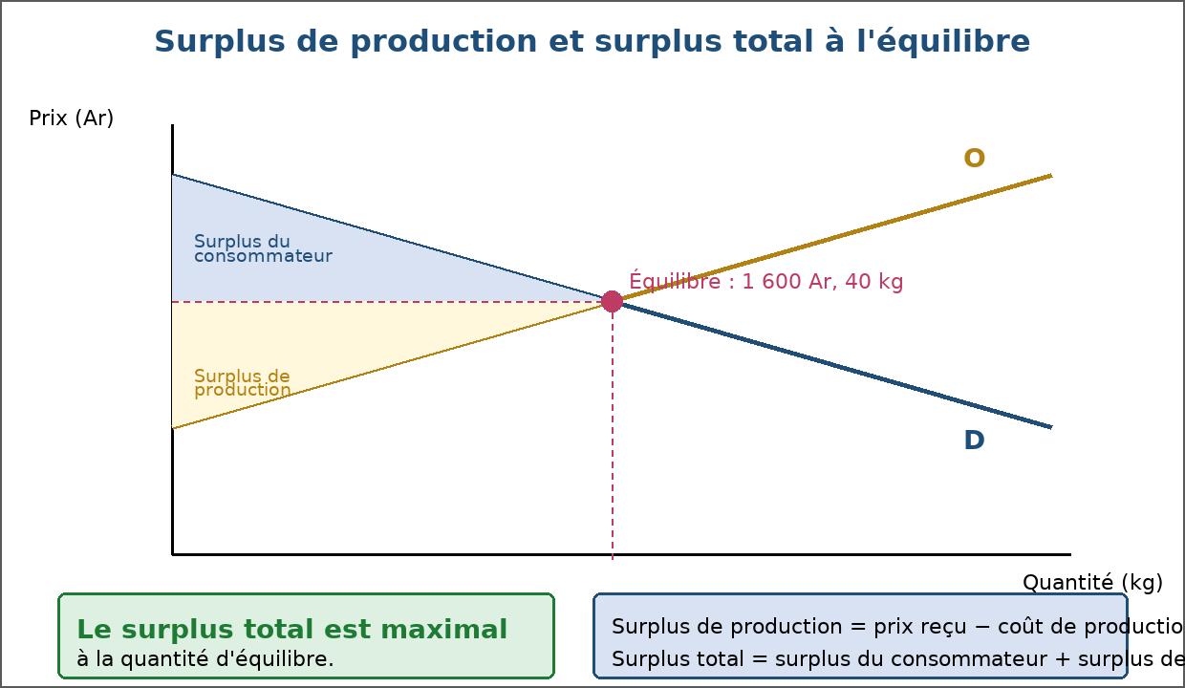
Figure 32 — Le surplus de production et le surplus total à l'équilibre.
1. Le gain du producteur
Comme l'acheteur, le vendeur mesure son gain à l'aune de ce qu'il aurait accepté.
• Le coût de production est le prix minimum auquel il accepte de vendre.
• Vendre au-dessus de ce coût lui laisse un gain : le surplus de production.
• Exemple : coût 900 Ar, prix de vente 1 500 Ar → surplus de 600 Ar par kilo.
2. Des coûts inégaux entre producteurs
Sur un même marché, les producteurs n'ont pas les mêmes conditions de production.
• Terre fertile contre terre pauvre, outillage moderne contre outillage manuel.
• Le producteur le plus efficace encaisse le surplus le plus élevé.
• Le prix du marché s'aligne sur le coût du producteur le plus coûteux nécessaire à l'approvisionnement : le producteur marginal.
3. Lire le surplus sur le graphique
Le surplus de production est l'aire située au-dessus de la courbe d'offre et en dessous du prix.
• Le surplus du consommateur est sous la courbe de demande, au-dessus du prix.
• Le surplus de production est au-dessus de la courbe d'offre, en dessous du prix.
• La somme des deux forme le surplus total du marché.
4. Pourquoi l'équilibre est-il efficace ?
La quantité d'équilibre est précisément celle qui maximise le surplus total.
• En deçà : il reste des unités dont la valeur pour l'acheteur dépasse le coût de production.
• Au-delà : produire coûte plus que ce que l'acheteur accorde au bien.
• À l'équilibre : les deux s'égalisent, le gain total est maximal.
5. Les limites de l'efficacité
Efficace ne veut pas dire juste : le marché ne se préoccupe pas de la répartition.
• Le surplus est réparti selon les dispositions à payer, donc selon les revenus.
• Un marché peut être efficace et laisser des ménages sans accès au bien.
• C'est l'une des raisons de l'intervention de l'État, que nous étudierons ensuite.
EXERCICES
Exercice 1 (4 points)
Choisis la bonne réponse.
1. Le surplus de production est égal à…
A. prix de vente − coût de production
B. disposition à payer − prix
C. prix + coût
2. Un producteur vend 1 500 Ar un bien qui lui coûte 900 Ar : son surplus est de…
A. 600 Ar
B. 2 400 Ar
C. 900 Ar
3. Le surplus total du marché est…
A. la somme du surplus des acheteurs et des vendeurs
B. le profit de l'État
C. le chiffre d'affaires total
4. À une quantité supérieure à l'équilibre…
A. le coût dépasse la valeur accordée par l'acheteur
B. le surplus total augmente
C. tout le monde gagne

Exercice 2 (4 points)
Écris V si l'affirmation est vraie, F si elle est fausse.
1. Tous les producteurs ont le même coût de production sur un marché. (V / F)
2. Le surplus total est maximal à la quantité d'équilibre. (V / F)
3. Un marché efficace garantit une répartition juste des richesses. (V / F)
4. Le producteur le plus efficace encaisse le surplus le plus élevé. (V / F)

Exercice 3 (8 points)
Réponds en rédigeant le calcul.
1. Un paysan produit à 900 Ar le kilo et vend à 1 500 Ar. Calcule son surplus de production par kilo.
2. Prix du marché : 1 500 Ar. Trois producteurs ont des coûts de 1 000, 1 300 et 1 600 Ar. Calcule le surplus de chacun.
3. Pourquoi le marché concurrentiel est-il dit efficace ?
4. Pourquoi l'efficacité du marché ne suffit-elle pas ?

Exercice 4 (4 points)
Relie chaque notion à sa mesure.
Colonne A
1. Surplus du consommateur
2. Surplus de production
3. Surplus total
4. Prix d'équilibre
Colonne B
A. Prix reçu − coût de production
B. Somme des deux surplus
C. Rencontre de l'offre et de la demande
D. Disposition à payer − prix payé
Écris le numéro de la colonne A devant la bonne lettre de la colonne B.

TOTAL : 20 points
CORRIGÉ
Exercice 1 — corrigé
1. La bonne réponse est : A. prix de vente − coût de production — C'est le gain net du vendeur.
2. La bonne réponse est : A. 600 Ar — 1 500 − 900 = 600 Ar.
3. La bonne réponse est : A. la somme du surplus des acheteurs et des vendeurs — Il mesure la richesse créée par les échanges.
4. La bonne réponse est : A. le coût dépasse la valeur accordée par l'acheteur — La société perd sur les unités produites en trop.

Exercice 2 — corrigé
1. Faux. Les conditions de production diffèrent d'un producteur à l'autre.
2. Vrai. Ni trop ni trop peu d'unités ne sont échangées.
3. Faux. L'efficacité ne dit rien de la répartition du surplus.
4. Vrai. Son coût étant plus bas, l'écart avec le prix est plus grand.

Exercice 3 — corrigé
1. Surplus = 1 500 − 900 = 600 Ar par kilo.
2. Le premier : 500 Ar ; le deuxième : 200 Ar ; le troisième ne vend pas, son coût dépasse le prix.
3. Parce qu'à l'équilibre, le surplus total est maximal : toutes les unités dont la valeur pour l'acheteur dépasse le coût de production sont échangées, et aucune unité dont le coût dépasse la valeur ne l'est.
4. Parce qu'un marché peut être efficace et produire des situations très inégalitaires : le surplus se répartit selon les revenus, ce qui justifie l'intervention de l'État.

Exercice 4 — corrigé
1 — D (Surplus du consommateur ↔ Disposition à payer − prix payé)
2 — A (Surplus de production ↔ Prix reçu − coût de production)
3 — B (Surplus total ↔ Somme des deux surplus)
4 — C (Prix d'équilibre ↔ Rencontre de l'offre et de la demande)

SÉANCE 37 / 70
Les imperfections du marché
FICHE DE PRÉPARATION
Discipline : Sciences économiques et sociales  Thème : Coordination par le marché et par l'État  Titre : Les imperfections du marché  Objectif spécifique : identifier les imperfections du marché et leurs conséquences sur le prix et la quantité  Documentation : Programme d'Études — Classe de T11, série OSE (Sciences économiques et sociales)  Support et matériel : Documents sur les prix locaux, études de cas, cahier | Date : ____________  Classe : T11 — Série OSE  Séance n° : 37 / 70  Durée : ____________  Thématique / RAS : Déterminer les différentes imperfections et les défaillances du marché  Valeurs à véhiculer : Responsabilité, Justice et équité

Étapes | Déroulement de la leçon |  | Technique et Stratégie | Support et Matériel | Observation
 | Enseignant | Apprenants
I. RÉVISION | Qu'est-ce que le surplus de production ?  Qu'est-ce qu'un oligopole ? | R.A. : La différence entre le prix de vente reçu et le coût de production.  R.A. : Un marché dominé par un petit nombre d'offreurs. | Questionnement oral
II. NOUVELLE LEÇON
1. Mise en situation | Sur la ligne de taxi-brousse d'une petite ville, trois compagnies se sont mises d'accord sur le prix du billet. Que se passe-t-il ? | R.A. : Les voyageurs paient plus cher et certains renoncent : l'entente fausse le jeu de la concurrence. | Questionnement oral | Tableau noir
2. Présentation | Aujourd'hui nous allons apprendre : « Les imperfections du marché ». Après cette séance vous serez capables d'identifier les imperfections du marché et leurs conséquences sur le prix et la quantité. | Les élèves écoutent. | Exposé | Tableau noir, cahier
3. Observation | Regardez et observez bien les études de cas sur les marchés locaux et les prix pratiqués. | Les élèves observent silencieusement. | Observation dirigée en groupe | Études de cas sur les marchés locaux : transport, carburant, produits de première nécessité
4. Analyse | Qu'est-ce qu'une imperfection du marché ?  Quelle est la première imperfection ?  Quelle est la deuxième imperfection ?  Qu'est-ce qu'une entente entre producteurs ?  Pourquoi l'entente est-elle condamnée ?  Quel rôle jouent les barrières à l'entrée ?  Quelles sont les conséquences de ces imperfections ?  Comment y remédier ? | R.A. : Une situation dans laquelle les conditions de la concurrence pure et parfaite ne sont pas réunies : les offreurs disposent d'un pouvoir sur le prix.  R.A. : Le nombre limité d'offreurs : quelques entreprises, voire une seule, se partagent le marché — oligopole ou monopole.  R.A. : La différenciation des produits : chaque offreur rend son bien difficilement comparable, ce qui lui donne une clientèle captive.  R.A. : Un accord, le plus souvent secret, pour fixer les prix, se répartir le marché ou limiter les quantités produites.  R.A. : Parce qu'elle fait payer au consommateur un prix supérieur à celui du marché concurrentiel : elle est interdite et sanctionnée par la loi.  R.A. : Elles protègent les offreurs en place et empêchent l'arrivée de concurrents qui feraient baisser les prix.  R.A. : Un prix supérieur au coût de production, une quantité échangée plus faible, un profit durable pour les offreurs et une perte sèche pour la société.  R.A. : Par l'ouverture du marché à de nouveaux entrants, le contrôle des concentrations, la sanction des ententes et la régulation des prix quand le marché ne peut être ouvert. | Étude de cas, débat dirigé et questionnement | Études de cas sur les marchés locaux : transport, carburant, produits de première nécessité
5. Synthèse | Donc, un marché est imparfait quand les offreurs disposent d'un pouvoir sur le prix : nombre limité d'offreurs, différenciation des produits, entente et barrières à l'entrée. Le prix s'élève au-dessus du coût de production, la quantité échangée diminue, et la société perd une partie du gain de l'échange. | Les élèves écoutent. | Exposé magistral, synthèse collective | Tableau noir
6. Application | Exercice 1  Choisis la bonne réponse.  1. Une imperfection du marché est…  A. une situation où les offreurs ont un pouvoir sur le prix  B. un marché équilibré  C. un marché sans offreur  2. Une entente sur les prix est…  A. illicite et sanctionnée  B. encouragée par la loi  C. sans effet  3. La différenciation des produits donne…  A. un pouvoir de marché au vendeur  B. un prix unique sur le marché  C. une sortie du marché  4. Une barrière à l'entrée…  A. empêche l'arrivée de nouveaux concurrents  B. fait baisser les prix  C. supprime le profit  Exercice 2  Écris V si l'affirmation est vraie, F si elle est fausse.  1. Une imperfection du marché réduit la quantité échangée. (V / F)  2. La différenciation des produits supprime tout pouvoir de marché. (V / F)  3. La perte sèche désigne des échanges avantageux qui ne se réalisent pas. (V / F)  4. Ouvrir un marché à de nouveaux entrants renforce les imperfections. (V / F) | Exercice 1 : 1. A | 2. A | 3. A | 4. A  Exercice 2 : 1. Vrai | 2. Faux | 3. Vrai | 4. Faux | Exercices individuels ou en groupe | Cahier, ardoise
III. ÉVALUATION | Exercice 1  Réponds par une phrase complète.  1. Qu'est-ce qu'une imperfection du marché ? Donne deux exemples.  2. Pourquoi une entente sur les prix est-elle condamnée ?  3. Quelles sont les conséquences d'une barrière à l'entrée ?  4. Cite deux remèdes aux imperfections du marché.  Exercice 2  Relie chaque imperfection à son exemple.  Colonne A  1. Trois compagnies sur une ligne  2. Produits portant une marque  3. Licence très coûteuse  4. Accord secret sur les tarifs  Colonne B  A. Différenciation des produits  B. Barrière à l'entrée  C. Entente  D. Nombre limité d'offreurs  Écris le numéro de la colonne A devant la bonne lettre de la colonne B. | Exercice 1 : 1. C'est une situation où les conditions de la concurrence pure et parfaite ne sont pas réunies : nombre limité d'offreurs, différenciation des produits, entente ou barrières à l'entrée. | 2. Parce qu'elle remplace la concurrence par un accord entre offreurs : le consommateur paie plus cher, la quantité échangée diminue, et l'entente est sanctionnée par la loi. | 3. Elle protège les offreurs en place, maintient le prix au-dessus du coût de production et permet un profit durable en empêchant l'arrivée de concurrents. | 4. L'ouverture du marché à de nouveaux entrants et la sanction des ententes, auxquels s'ajoutent le contrôle des concentrations et la régulation des prix.  Exercice 2 : 1 — D (Trois compagnies sur une ligne ↔ Nombre limité d'offreurs) | 2 — A (Produits portant une marque ↔ Différenciation des produits) | 3 — B (Licence très coûteuse ↔ Barrière à l'entrée) | 4 — C (Accord secret sur les tarifs ↔ Entente) | Évaluation écrite individuelle | Cahier, feuille d'évaluation

LEÇON
Les imperfections du marché
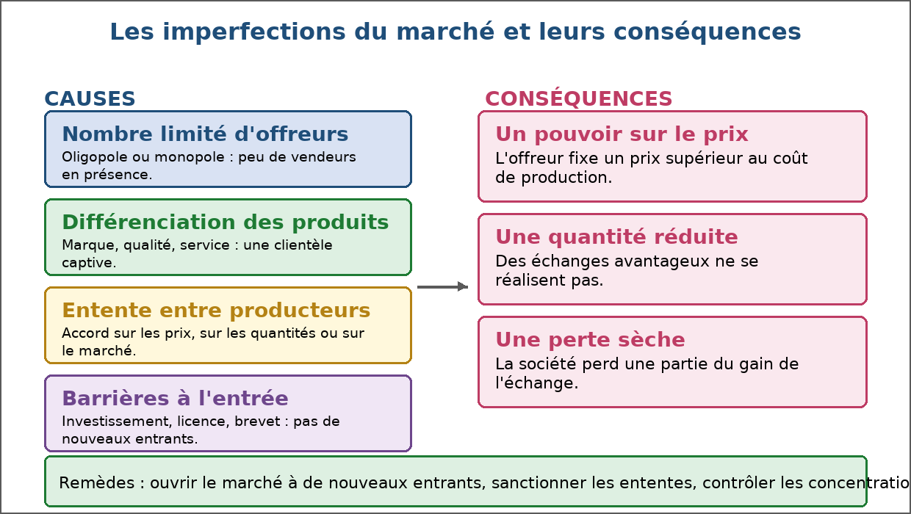
Figure 33 — Les imperfections du marché et leurs conséquences.
1. Le nombre limité d'offreurs
Quand ils sont peu nombreux, les offreurs peuvent agir sur le prix au lieu de le subir.
• Chacun sait que sa décision sera ressentie par les autres.
• La tentation d'agir ensemble remplace la concurrence.
• Exemple : les compagnies de taxi-brousse sur une même ligne.
2. La différenciation des produits
Rendre son produit unique, c'est échapper à la comparaison par les prix.
• Différenciation réelle : qualité, service après-vente, innovation technique.
• Différenciation perçue : marque, emballage, publicité, réputation.
• Conséquence : une clientèle fidèle accepte de payer plus cher.
• Le vendeur garde un pouvoir de marché même s'il a des concurrents.
3. L'entente entre producteurs
L'entente remplace la concurrence par la coordination entre offreurs.
• Entente sur les prix : tous pratiquent le même tarif élevé.
• Entente sur les quantités : tous limitent leur production pour soutenir le prix.
• Répartition du marché : chacun garde sa zone ou sa clientèle.
• Elle est illicite et sanctionnée par l'autorité de la concurrence.
4. Les barrières à l'entrée
Sans barrière, les profits attireraient de nouveaux concurrents : les barrières empêchent ce retour à la normale.
• Investissement initial très lourd : usine, réseau de distribution.
• Autorisation administrative, licence, quota d'importation.
• Brevet, savoir-faire exclusif, maîtrise d'une ressource rare.
• Fidélité de la clientèle et coût de changement élevé pour l'acheteur.
5. Les conséquences
Toutes ces imperfections produisent les mêmes effets, dans le même sens.
• Prix supérieur au coût de production : l'offreur dégage un profit durable.
• Quantité échangée plus faible qu'en concurrence.
• Perte sèche : des échanges mutuellement avantageux ne se font pas.
• Remèdes : ouvrir le marché, contrôler les concentrations, sanctionner les ententes, réguler les prix.
EXERCICES
Exercice 1 (4 points)
Choisis la bonne réponse.
1. Une imperfection du marché est…
A. une situation où les offreurs ont un pouvoir sur le prix
B. un marché équilibré
C. un marché sans offreur
2. Une entente sur les prix est…
A. illicite et sanctionnée
B. encouragée par la loi
C. sans effet
3. La différenciation des produits donne…
A. un pouvoir de marché au vendeur
B. un prix unique sur le marché
C. une sortie du marché
4. Une barrière à l'entrée…
A. empêche l'arrivée de nouveaux concurrents
B. fait baisser les prix
C. supprime le profit

Exercice 2 (4 points)
Écris V si l'affirmation est vraie, F si elle est fausse.
1. Une imperfection du marché réduit la quantité échangée. (V / F)
2. La différenciation des produits supprime tout pouvoir de marché. (V / F)
3. La perte sèche désigne des échanges avantageux qui ne se réalisent pas. (V / F)
4. Ouvrir un marché à de nouveaux entrants renforce les imperfections. (V / F)

Exercice 3 (8 points)
Réponds par une phrase complète.
1. Qu'est-ce qu'une imperfection du marché ? Donne deux exemples.
2. Pourquoi une entente sur les prix est-elle condamnée ?
3. Quelles sont les conséquences d'une barrière à l'entrée ?
4. Cite deux remèdes aux imperfections du marché.

Exercice 4 (4 points)
Relie chaque imperfection à son exemple.
Colonne A
1. Trois compagnies sur une ligne
2. Produits portant une marque
3. Licence très coûteuse
4. Accord secret sur les tarifs
Colonne B
A. Différenciation des produits
B. Barrière à l'entrée
C. Entente
D. Nombre limité d'offreurs
Écris le numéro de la colonne A devant la bonne lettre de la colonne B.

TOTAL : 20 points
CORRIGÉ
Exercice 1 — corrigé
1. La bonne réponse est : A. une situation où les offreurs ont un pouvoir sur le prix — Les conditions de la concurrence pure et parfaite ne sont pas réunies.
2. La bonne réponse est : A. illicite et sanctionnée — Elle fait payer au consommateur un prix supérieur au prix concurrentiel.
3. La bonne réponse est : A. un pouvoir de marché au vendeur — Le produit n'est plus directement comparable à celui du concurrent.
4. La bonne réponse est : A. empêche l'arrivée de nouveaux concurrents — Elle protège les offreurs en place.

Exercice 2 — corrigé
1. Vrai. Le prix plus élevé écarte une partie des acheteurs.
2. Faux. Elle en donne un, au contraire, en fidélisant la clientèle.
3. Vrai. C'est la part du surplus détruite par l'imperfection.
4. Faux. C'est au contraire un remède : la concurrence fait baisser les prix.

Exercice 3 — corrigé
1. C'est une situation où les conditions de la concurrence pure et parfaite ne sont pas réunies : nombre limité d'offreurs, différenciation des produits, entente ou barrières à l'entrée.
2. Parce qu'elle remplace la concurrence par un accord entre offreurs : le consommateur paie plus cher, la quantité échangée diminue, et l'entente est sanctionnée par la loi.
3. Elle protège les offreurs en place, maintient le prix au-dessus du coût de production et permet un profit durable en empêchant l'arrivée de concurrents.
4. L'ouverture du marché à de nouveaux entrants et la sanction des ententes, auxquels s'ajoutent le contrôle des concentrations et la régulation des prix.

Exercice 4 — corrigé
1 — D (Trois compagnies sur une ligne ↔ Nombre limité d'offreurs)
2 — A (Produits portant une marque ↔ Différenciation des produits)
3 — B (Licence très coûteuse ↔ Barrière à l'entrée)
4 — C (Accord secret sur les tarifs ↔ Entente)

SÉANCE 38 / 70
L'asymétrie d'information
FICHE DE PRÉPARATION
Discipline : Sciences économiques et sociales  Thème : Coordination par le marché et par l'État  Titre : L'asymétrie d'information  Objectif spécifique : définir l'asymétrie d'information et expliquer ses conséquences sur le marché  Documentation : Programme d'Études — Classe de T11, série OSE (Sciences économiques et sociales)  Support et matériel : Mises en situation, études de cas, cahier | Date : ____________  Classe : T11 — Série OSE  Séance n° : 38 / 70  Durée : ____________  Thématique / RAS : Déterminer les différentes imperfections et les défaillances du marché  Valeurs à véhiculer : Responsabilité, Justice et équité

Étapes | Déroulement de la leçon |  | Technique et Stratégie | Support et Matériel | Observation
 | Enseignant | Apprenants
I. RÉVISION | Qu'est-ce qu'une imperfection du marché ?  Qu'est-ce qu'une barrière à l'entrée ? | R.A. : Une situation où les offreurs disposent d'un pouvoir sur le prix.  R.A. : Un obstacle qui empêche un nouveau concurrent d'entrer sur le marché. | Questionnement oral
II. NOUVELLE LEÇON
1. Mise en situation | Tu achètes un téléphone d'occasion sur un étal. Le vendeur sait qu'il va tomber en panne ; toi, tu l'ignores. Le marché peut-il bien fonctionner ? | R.A. : Non : celui qui sait plus que l'autre peut en profiter, et les bons produits finissent par disparaître du marché. | Questionnement oral | Tableau noir
2. Présentation | Aujourd'hui nous allons apprendre : « L'asymétrie d'information ». Après cette séance vous serez capables de définir l'asymétrie d'information et expliquer ses conséquences sur le marché. | Les élèves écoutent. | Exposé | Tableau noir, cahier
3. Observation | Regardez et observez bien les mises en situation et études de cas distribuées en classe. | Les élèves observent silencieusement. | Observation dirigée en groupe | Mises en situation et études de cas sur le marché de l'occasion, le crédit et l'assurance
4. Analyse | Qu'est-ce que l'asymétrie d'information ?  Qu'est-ce que la sélection adverse ?  Qu'est-ce que l'aléa moral ?  Donne trois exemples d'asymétrie d'information.  Quelle est la conséquence la plus grave ?  Comment réduit-on l'asymétrie d'information ?  Quel rôle joue la réputation ?  L'État doit-il intervenir ? | R.A. : Une situation où l'une des parties à l'échange détient une information que l'autre n'a pas : le vendeur connaît l'état réel du bien, l'emprunteur connaît sa capacité réelle de remboursement.  R.A. : Le mécanisme par lequel les mauvais produits chassent les bons : l'acheteur, incapable de distinguer la qualité, n'offre qu'un prix moyen, ce qui décourage les vendeurs de produits de bonne qualité.  R.A. : Le changement de comportement après la signature du contrat : celui qui est assuré ou financé prend plus de risques parce qu'il n'en supporte pas seul les conséquences.  R.A. : Le marché de l'occasion : le vendeur connaît les défauts du bien. Le crédit : l'emprunteur connaît sa situation réelle. L'assurance : l'assuré connaît ses habitudes et ses risques.  R.A. : Le marché peut se réduire, voire disparaître : les échanges avantageux ne se font plus parce que la confiance manque.  R.A. : Par l'information obligatoire du consommateur, les labels et les normes, la garantie, la réputation du vendeur, le recours à un intermédiaire de confiance et la régulation.  R.A. : Un vendeur qui veut rester sur le marché a intérêt à livrer une qualité constante : la réputation remplace l'information manquante.  R.A. : Oui, quand l'asymétrie est forte et que ses conséquences sont graves : étiquetage obligatoire, contrôle des médicaments, agrément des établissements de crédit. | Étude de cas, jeu de rôle et débat dirigé | Mises en situation et études de cas sur le marché de l'occasion, le crédit et l'assurance
5. Synthèse | Donc, l'asymétrie d'information est une défaillance du marché : celui qui en sait plus peut en profiter. Elle provoque la sélection adverse — les mauvais produits chassent les bons — et l'aléa moral — le comportement change après la signature. Information obligatoire, labels, garanties et réputation permettent d'y remédier. | Les élèves écoutent. | Exposé magistral, synthèse collective | Tableau noir
6. Application | Exercice 1  Choisis la bonne réponse.  1. L'asymétrie d'information est…  A. une information détenue par une seule des deux parties  B. une information gratuite  C. un excès de transparence  2. La sélection adverse désigne…  A. l'éviction des bons produits par les mauvais  B. un choix libre de l'acheteur  C. une baisse des prix  3. L'aléa moral apparaît…  A. après la signature du contrat  B. avant la négociation  C. au moment du paiement  4. Une garantie offerte par le vendeur sert à…  A. rétablir la confiance de l'acheteur  B. augmenter le prix sans contrepartie  C. supprimer la concurrence  Exercice 2  Écris V si l'affirmation est vraie, F si elle est fausse.  1. Sur un marché, l'acheteur et le vendeur disposent toujours de la même information. (V / F)  2. La sélection adverse peut faire disparaître un marché. (V / F)  3. L'aléa moral précède la signature du contrat. (V / F)  4. Un label de qualité réduit l'asymétrie d'information. (V / F) | Exercice 1 : 1. A | 2. A | 3. A | 4. A  Exercice 2 : 1. Faux | 2. Vrai | 3. Faux | 4. Vrai | Exercices individuels ou en groupe | Cahier, ardoise
III. ÉVALUATION | Exercice 1  Réponds par une phrase complète.  1. Définis l'asymétrie d'information et donne un exemple.  2. Explique le mécanisme de la sélection adverse.  3. Quelle différence y a-t-il entre sélection adverse et aléa moral ?  4. Cite trois remèdes à l'asymétrie d'information.  Exercice 2  Complète les phrases avec les mots proposés.  Mots à utiliser : asymétrie, sélection adverse, aléa moral, réputation, label  1. L'_________ d'information désavantage celui qui en sait moins.  2. Les mauvais produits chassent les bons : c'est la _________.  3. Le comportement change après la signature du contrat : c'est l'_________.  4. Un _________ certifie un niveau de qualité vérifié. | Exercice 1 : 1. C'est une situation où l'une des parties détient une information que l'autre n'a pas : par exemple, le vendeur d'un téléphone d'occasion connaît ses défauts que l'acheteur ignore. | 2. Incapable de distinguer la qualité, l'acheteur propose un prix moyen ; les vendeurs de bonne qualité refusent ce prix et quittent le marché, si bien que les mauvais produits finissent par dominer. | 3. La sélection adverse joue avant l'échange, par la qualité cachée du bien ; l'aléa moral joue après la signature, par le changement de comportement de la partie couverte. | 4. L'information obligatoire du consommateur, les labels et normes de qualité, et la garantie offerte par le vendeur, appuyés par la réputation et le contrôle public.  Exercice 2 : 1. L'asymétrie d'information désavantage celui qui en sait moins. | 2. Les mauvais produits chassent les bons : c'est la sélection adverse. | 3. Le comportement change après la signature du contrat : c'est l'aléa moral. | 4. Un label certifie un niveau de qualité vérifié. | Évaluation écrite individuelle | Cahier, feuille d'évaluation

LEÇON
L'asymétrie d'information

Figure 34 — L'asymétrie d'information sur un marché de l'occasion.
1. Quand l'un en sait plus que l'autre
Le bon fonctionnement du marché suppose que les deux parties soient également informées. Ce n'est presque jamais le cas.
• Le vendeur connaît l'état réel de ce qu'il vend.
• L'acheteur découvre souvent la qualité après l'achat.
• L'écart d'information avantage systématiquement celui qui sait.
2. La sélection adverse
L'ignorance de l'acheteur dégrade la qualité moyenne des produits échangés.
• Incapable de distinguer le bon du mauvais, il propose un prix moyen.
• Les vendeurs de bonne qualité refusent ce prix et quittent le marché.
• Il ne reste que les produits médiocres : le marché se dégrade.
• Exemple : les téléphones d'occasion dont on ignore l'historique.
3. L'aléa moral
Le risque naît après la signature, quand le comportement échappe à l'autre partie.
• Un emprunteur financé peut se lancer dans un projet plus risqué qu'il ne l'aurait fait avec ses propres fonds.
• Un assuré peut moins surveiller ses biens une fois couvert.
• Un salarié difficile à surveiller peut réduire son effort.
4. Trois marchés concernés
Certains marchés sont particulièrement exposés à ce problème.
• Marché de l'occasion : véhicules, téléphones, électroménager.
• Marché du crédit : la banque connaît mal la situation réelle de l'emprunteur.
• Marché de l'assurance : l'assuré connaît ses risques mieux que l'assureur.
• Marché des médicaments : le patient ne peut juger la qualité du produit.
5. Les remèdes
Plusieurs dispositifs rendent l'information à celui qui ne l'a pas.
• L'information obligatoire : étiquetage, notice, prix affiché.
• Les labels et les normes : ils garantissent un niveau de qualité vérifié.
• La garantie et le service après-vente : le vendeur s'engage sur son produit.
• La réputation : un vendeur établi perdrait trop à tromper ses clients.
• L'intermédiaire de confiance et le contrôle public pour les enjeux les plus graves.
EXERCICES
Exercice 1 (4 points)
Choisis la bonne réponse.
1. L'asymétrie d'information est…
A. une information détenue par une seule des deux parties
B. une information gratuite
C. un excès de transparence
2. La sélection adverse désigne…
A. l'éviction des bons produits par les mauvais
B. un choix libre de l'acheteur
C. une baisse des prix
3. L'aléa moral apparaît…
A. après la signature du contrat
B. avant la négociation
C. au moment du paiement
4. Une garantie offerte par le vendeur sert à…
A. rétablir la confiance de l'acheteur
B. augmenter le prix sans contrepartie
C. supprimer la concurrence

Exercice 2 (4 points)
Écris V si l'affirmation est vraie, F si elle est fausse.
1. Sur un marché, l'acheteur et le vendeur disposent toujours de la même information. (V / F)
2. La sélection adverse peut faire disparaître un marché. (V / F)
3. L'aléa moral précède la signature du contrat. (V / F)
4. Un label de qualité réduit l'asymétrie d'information. (V / F)

Exercice 3 (8 points)
Réponds par une phrase complète.
1. Définis l'asymétrie d'information et donne un exemple.
2. Explique le mécanisme de la sélection adverse.
3. Quelle différence y a-t-il entre sélection adverse et aléa moral ?
4. Cite trois remèdes à l'asymétrie d'information.

Exercice 4 (4 points)
Complète les phrases avec les mots proposés.
Mots à utiliser : asymétrie, sélection adverse, aléa moral, réputation, label
1. L'_________ d'information désavantage celui qui en sait moins.
2. Les mauvais produits chassent les bons : c'est la _________.
3. Le comportement change après la signature du contrat : c'est l'_________.
4. Un _________ certifie un niveau de qualité vérifié.

TOTAL : 20 points
CORRIGÉ
Exercice 1 — corrigé
1. La bonne réponse est : A. une information détenue par une seule des deux parties — L'une des parties en sait plus que l'autre.
2. La bonne réponse est : A. l'éviction des bons produits par les mauvais — Le prix moyen décourage les vendeurs de bonne qualité.
3. La bonne réponse est : A. après la signature du contrat — Le comportement change une fois la couverture acquise.
4. La bonne réponse est : A. rétablir la confiance de l'acheteur — Elle engage le vendeur sur la qualité réelle du bien.

Exercice 2 — corrigé
1. Faux. Le vendeur connaît généralement mieux ce qu'il vend.
2. Vrai. Les bons produits quittent le marché, la confiance disparaît.
3. Faux. Il apparaît après, quand le comportement change.
4. Vrai. Il certifie un niveau que l'acheteur ne peut vérifier seul.

Exercice 3 — corrigé
1. C'est une situation où l'une des parties détient une information que l'autre n'a pas : par exemple, le vendeur d'un téléphone d'occasion connaît ses défauts que l'acheteur ignore.
2. Incapable de distinguer la qualité, l'acheteur propose un prix moyen ; les vendeurs de bonne qualité refusent ce prix et quittent le marché, si bien que les mauvais produits finissent par dominer.
3. La sélection adverse joue avant l'échange, par la qualité cachée du bien ; l'aléa moral joue après la signature, par le changement de comportement de la partie couverte.
4. L'information obligatoire du consommateur, les labels et normes de qualité, et la garantie offerte par le vendeur, appuyés par la réputation et le contrôle public.

Exercice 4 — corrigé
1. L'asymétrie d'information désavantage celui qui en sait moins.
2. Les mauvais produits chassent les bons : c'est la sélection adverse.
3. Le comportement change après la signature du contrat : c'est l'aléa moral.
4. Un label certifie un niveau de qualité vérifié.

SÉANCE 39 / 70
Externalités négatives et biens collectifs
FICHE DE PRÉPARATION
Discipline : Sciences économiques et sociales  Thème : Coordination par le marché et par l'État  Titre : Externalités négatives et biens collectifs  Objectif spécifique : définir l'externalité négative et le bien collectif, et expliquer la défaillance du marché  Documentation : Programme d'Études — Classe de T11, série OSE (Sciences économiques et sociales)  Support et matériel : Documents sur l'environnement local, études de cas, cahier | Date : ____________  Classe : T11 — Série OSE  Séance n° : 39 / 70  Durée : ____________  Thématique / RAS : Déterminer les différentes imperfections et les défaillances du marché  Valeurs à véhiculer : Responsabilité, Justice et équité

Étapes | Déroulement de la leçon |  | Technique et Stratégie | Support et Matériel | Observation
 | Enseignant | Apprenants
I. RÉVISION | Qu'est-ce que la sélection adverse ?  Cite un remède à l'asymétrie d'information. | R.A. : Le mécanisme par lequel les mauvais produits chassent les bons.  R.A. : L'étiquetage obligatoire, un label de qualité ou la garantie du vendeur. | Questionnement oral
II. NOUVELLE LEÇON
1. Mise en situation | Une usine rejette ses eaux usées dans la rivière où le village puise son eau. Qui paie le coût ? | R.A. : Le village, pas l'usine : la rivière polluée est une externalité négative que le marché ne compte pas. | Questionnement oral | Tableau noir
2. Présentation | Aujourd'hui nous allons apprendre : « Externalités négatives et biens collectifs ». Après cette séance vous serez capables de définir l'externalité négative et le bien collectif, et expliquer la défaillance du marché. | Les élèves écoutent. | Exposé | Tableau noir, cahier
3. Observation | Regardez et observez bien les documents sur les pollutions et les équipements collectifs de la localité. | Les élèves observent silencieusement. | Observation dirigée en groupe | Documents sur les pollutions locales et les équipements collectifs : route, école, éclairage public
4. Analyse | Qu'est-ce qu'une externalité ?  Qu'est-ce qu'une externalité négative ?  Quelle est la conséquence d'une externalité négative ?  Qu'est-ce qu'une externalité positive ?  Qu'est-ce qu'un bien collectif ?  Pourquoi le marché privé ne fournit-il pas assez de biens collectifs ?  Comment remédie-t-on aux externalités négatives ?  Qu'est-ce qu'un bien commun ? | R.A. : Un effet de l'activité d'un agent sur le bien-être d'un tiers, sans que ce soit payé ni compensé par le marché.  R.A. : Un coût imposé à autrui sans compensation : fumée d'usine, eau polluée, bruit, déforestation.  R.A. : Le marché produit trop : le prix du bien ne reflète pas le coût supporté par la collectivité.  R.A. : Un avantage procuré à autrui sans rémunération : la formation d'un salarié, l'entretien d'un jardin, la vaccination d'un voisin.  R.A. : Un bien dont l'usage par une personne n'empêche pas celui des autres et dont personne ne peut être exclu : éclairage public, digue, route, défense nationale.  R.A. : Parce que chacun peut en profiter sans payer : c'est le comportement du passager clandestin, qui décourage l'investissement privé.  R.A. : Par une taxe, une norme ou une réglementation, un système de permis d'émission, ou la négociation entre les parties concernées.  R.A. : Un bien dont l'usage est rival mais dont l'exclusion est difficile : forêt, pêcherie, pâturage. Laissé libre, il est surexploité. | Étude de document, débat dirigé et enquête de terrain | Documents sur les pollutions locales et les équipements collectifs : route, école, éclairage public
5. Synthèse | Donc, le marché échoue quand le prix ne dit pas tout le coût ni tout l'avantage : l'externalité négative fait produire trop, le bien collectif n'est pas fourni en quantité suffisante. Ces défaillances du marché appellent une action collective, le plus souvent publique. | Les élèves écoutent. | Exposé magistral, synthèse collective | Tableau noir
6. Application | Exercice 1  Choisis la bonne réponse.  1. Une externalité négative est…  A. un coût imposé à autrui sans compensation  B. un coût payé par le producteur  C. un avantage gratuit  2. Une externalité négative conduit le marché à…  A. produire trop  B. produire trop peu  C. produire juste  3. L'éclairage public est…  A. un bien collectif  B. un bien privé  C. un bien commun  4. Le passager clandestin désigne…  A. celui qui profite d'un bien collectif sans payer  B. un voyageur sans billet  C. un vendeur ambulant  Exercice 2  Écris V si l'affirmation est vraie, F si elle est fausse.  1. Une taxe sur la pollution est un remède aux externalités négatives. (V / F)  2. Le marché privé fournit spontanément assez de biens collectifs. (V / F)  3. La vaccination est une externalité positive. (V / F)  4. Une pêcherie partagée est un exemple de bien commun. (V / F) | Exercice 1 : 1. A | 2. A | 3. A | 4. A  Exercice 2 : 1. Vrai | 2. Faux | 3. Vrai | 4. Vrai | Exercices individuels ou en groupe | Cahier, ardoise
III. ÉVALUATION | Exercice 1  Réponds par une phrase complète.  1. Définis l'externalité négative et donne deux exemples.  2. Pourquoi une externalité négative fait-elle produire trop ?  3. Quelles sont les deux propriétés d'un bien collectif ?  4. Cite deux remèdes aux externalités négatives.  Exercice 2  Relie chaque notion à son exemple.  Colonne A  1. Fumée d'usine  2. Vaccination  3. Éclairage public  4. Pêcherie partagée  Colonne B  A. Externalité positive  B. Bien collectif  C. Bien commun  D. Externalité négative  Écris le numéro de la colonne A devant la bonne lettre de la colonne B. | Exercice 1 : 1. C'est un coût imposé à un tiers sans compensation : la fumée d'une usine, une rivière polluée, le bruit ou la déforestation. | 2. Parce que le pollueur ne paie pas le dommage causé : son coût privé est inférieur au coût réel pour la société, ce qui rend l'activité artificiellement rentable. | 3. La non-rivalité — l'usage par l'un n'empêche pas celui des autres — et la non-exclusion — on ne peut empêcher personne d'en profiter. | 4. Une taxe correspondant au coût du dommage et des normes d'émission, auxquels s'ajoutent les permis et la négociation entre les parties.  Exercice 2 : 1 — D (Fumée d'usine ↔ Externalité négative) | 2 — A (Vaccination ↔ Externalité positive) | 3 — B (Éclairage public ↔ Bien collectif) | 4 — C (Pêcherie partagée ↔ Bien commun) | Évaluation écrite individuelle | Cahier, feuille d'évaluation

LEÇON
Externalités négatives et biens collectifs
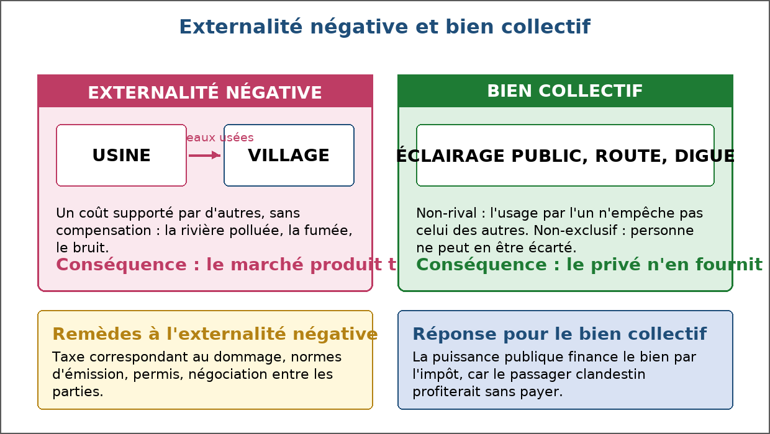
Figure 35 — Externalités négatives et biens collectifs.
1. Un coût que personne ne paie
L'externalité naît quand une activité affecte autrui sans passer par un prix.
• L'usine pollue : elle ne paie ni l'eau potable ni la santé dégradée.
• Ce coût est supporté par la collectivité, pas par le producteur.
• Le prix du bien est alors trop bas par rapport à son coût réel pour la société.
2. Externalité négative : on produit trop
Puisque le pollueur ne paie pas, son activité paraît plus rentable qu'elle ne l'est.
• La quantité produite dépasse la quantité souhaitable pour la société.
• Exemples : fumées industrielles, déchets dans la rivière, bruit, déforestation.
• Remèdes : taxe correspondant au coût du dommage, normes d'émission, permis, négociation entre les parties.
3. Externalité positive : on produit trop peu
Quand l'avantage profite à d'autres sans être rémunéré, l'activité est découragée.
• Exemples : la formation professionnelle, la vaccination, la rénovation d'une façade.
• Celui qui agit ne touche qu'une partie du bénéfice qu'il crée.
• Remèdes : subvention, aide publique, gratuité du service concerné.
4. Les biens collectifs
Deux propriétés définissent le bien collectif : non-rivalité et non-exclusion.
• Non-rivalité : l'usage par une personne n'empêche pas celui d'une autre — éclairage public.
• Non-exclusion : impossible d'empêcher quelqu'un d'en profiter — digue, défense nationale.
• Conséquence : le passager clandestin profite sans payer.
• Le marché privé n'en fournit donc pas assez : la puissance publique doit le faire.
5. Les biens communs
Les ressources partagées, rivales mais ouvertes à tous, sont surexploitées.
• Exemples : forêt, pêcherie, pâturage, nappe phréatique.
• Chacun prélève le maximum avant que l'autre ne le fasse.
• La ressource s'épuise : c'est ce qu'on appelle le risque de surexploitation des biens communs.
• Remèdes : quotas, règles coutumières, gestion communautaire, réglementation publique.
EXERCICES
Exercice 1 (4 points)
Choisis la bonne réponse.
1. Une externalité négative est…
A. un coût imposé à autrui sans compensation
B. un coût payé par le producteur
C. un avantage gratuit
2. Une externalité négative conduit le marché à…
A. produire trop
B. produire trop peu
C. produire juste
3. L'éclairage public est…
A. un bien collectif
B. un bien privé
C. un bien commun
4. Le passager clandestin désigne…
A. celui qui profite d'un bien collectif sans payer
B. un voyageur sans billet
C. un vendeur ambulant

Exercice 2 (4 points)
Écris V si l'affirmation est vraie, F si elle est fausse.
1. Une taxe sur la pollution est un remède aux externalités négatives. (V / F)
2. Le marché privé fournit spontanément assez de biens collectifs. (V / F)
3. La vaccination est une externalité positive. (V / F)
4. Une pêcherie partagée est un exemple de bien commun. (V / F)

Exercice 3 (8 points)
Réponds par une phrase complète.
1. Définis l'externalité négative et donne deux exemples.
2. Pourquoi une externalité négative fait-elle produire trop ?
3. Quelles sont les deux propriétés d'un bien collectif ?
4. Cite deux remèdes aux externalités négatives.

Exercice 4 (4 points)
Relie chaque notion à son exemple.
Colonne A
1. Fumée d'usine
2. Vaccination
3. Éclairage public
4. Pêcherie partagée
Colonne B
A. Externalité positive
B. Bien collectif
C. Bien commun
D. Externalité négative
Écris le numéro de la colonne A devant la bonne lettre de la colonne B.

TOTAL : 20 points
CORRIGÉ
Exercice 1 — corrigé
1. La bonne réponse est : A. un coût imposé à autrui sans compensation — Elle affecte un tiers sans passer par un prix.
2. La bonne réponse est : A. produire trop — Le coût supporté par la collectivité n'est pas compté.
3. La bonne réponse est : A. un bien collectif — Non-rival et non-exclusif.
4. La bonne réponse est : A. celui qui profite d'un bien collectif sans payer — Il décourage la fourniture privée du bien.

Exercice 2 — corrigé
1. Vrai. Elle fait payer au pollueur le coût imposé à la collectivité.
2. Faux. Le passager clandestin rend l'investissement privé non rentable.
3. Vrai. Elle protège aussi l'entourage de la personne vaccinée.
4. Vrai. L'usage en est rival, mais l'exclusion y est difficile.

Exercice 3 — corrigé
1. C'est un coût imposé à un tiers sans compensation : la fumée d'une usine, une rivière polluée, le bruit ou la déforestation.
2. Parce que le pollueur ne paie pas le dommage causé : son coût privé est inférieur au coût réel pour la société, ce qui rend l'activité artificiellement rentable.
3. La non-rivalité — l'usage par l'un n'empêche pas celui des autres — et la non-exclusion — on ne peut empêcher personne d'en profiter.
4. Une taxe correspondant au coût du dommage et des normes d'émission, auxquels s'ajoutent les permis et la négociation entre les parties.

Exercice 4 — corrigé
1 — D (Fumée d'usine ↔ Externalité négative)
2 — A (Vaccination ↔ Externalité positive)
3 — B (Éclairage public ↔ Bien collectif)
4 — C (Pêcherie partagée ↔ Bien commun)

SÉANCE 40 / 70
Les raisons de l'intervention de l'État dans l'économie
FICHE DE PRÉPARATION
Discipline : Sciences économiques et sociales  Thème : Coordination par le marché et par l'État  Titre : Les raisons de l'intervention de l'État dans l'économie  Objectif spécifique : expliquer pourquoi l'État intervient et énumérer ses activités économiques  Documentation : Programme d'Études — Classe de T11, série OSE (Sciences économiques et sociales)  Support et matériel : Documents sur les services publics, tableaux statistiques, cahier | Date : ____________  Classe : T11 — Série OSE  Séance n° : 40 / 70  Durée : ____________  Thématique / RAS : Expliquer les raisons de l'intervention de l'État dans l'économie  Valeurs à véhiculer : Responsabilité, Justice et équité

Étapes | Déroulement de la leçon |  | Technique et Stratégie | Support et Matériel | Observation
 | Enseignant | Apprenants
I. RÉVISION | Qu'est-ce qu'un bien collectif ?  Pourquoi une externalité négative fait-elle produire trop ? | R.A. : Un bien non-rival et non-exclusif, comme l'éclairage public.  R.A. : Parce que le pollueur ne paie pas le dommage causé à la collectivité. | Questionnement oral
II. NOUVELLE LEÇON
1. Mise en situation | Qui construit la route qui dessert ton village, et qui paie ? | R.A. : La collectivité, par l'impôt : la route est un bien dont personne ne peut être exclu et que le privé ne fournirait pas. | Questionnement oral | Tableau noir
2. Présentation | Aujourd'hui nous allons apprendre : « Les raisons de l'intervention de l'État dans l'économie ». Après cette séance vous serez capables d'expliquer pourquoi l'État intervient et énumérer ses activités économiques. | Les élèves écoutent. | Exposé | Tableau noir, cahier
3. Observation | Regardez et observez bien les documents présentant les services publics et les activités de l'État. | Les élèves observent silencieusement. | Observation dirigée en groupe | Documents sur les services publics, tableaux statistiques, textes officiels
4. Analyse | Pourquoi l'État intervient-il dans l'économie ?  Quelles activités économiques l'État doit-il fournir ?  Comment l'État remédie-t-il aux défaillances du marché ?  Comment réduit-il les inégalités ?  Quels sont les grands objectifs de la politique économique ?  Quels instruments l'État utilise-t-il ?  Quelles sont les limites de l'intervention publique ?  Que se passe-t-il si l'État intervient trop ? | R.A. : Parce que le marché, laissé seul, ne fournit pas tout ce dont la société a besoin et ne répartit pas équitablement les richesses.  R.A. : Les infrastructures — routes, ports, réseaux —, l'éducation, la santé, la sécurité, la justice et la monnaie.  R.A. : En réglementant les externalités, en fournissant les biens collectifs, en imposant la transparence et en régulant la concurrence.  R.A. : Par l'impôt progressif et les prestations sociales, par la gratuité ou la subvention des services essentiels, et par l'aide aux régions défavorisées.  R.A. : La croissance, l'emploi, la stabilité des prix et l'équilibre extérieur.  R.A. : La dépense publique, l'impôt, la réglementation, la subvention et l'entreprise publique.  R.A. : Le coût de financement par l'impôt ou l'emprunt, la lourdeur administrative, le risque d'inefficacité et la difficulté de bien connaître les besoins réels.  R.A. : Il peut freiner l'initiative privée, alourdir les prélèvements et détourner des ressources d'usages plus utiles : l'enjeu est de trouver le bon dosage. | Étude de document, débat dirigé et situation-problème | Documents sur les services publics, tableaux statistiques, textes officiels
5. Synthèse | Donc, l'État intervient pour corriger les défaillances du marché — externalités, biens collectifs, asymétrie d'information, concurrence imparfaite — et pour réduire les inégalités. Il poursuit quatre objectifs : la croissance, l'emploi, la stabilité des prix et l'équilibre extérieur. Son action a un coût, qu'il faut comparer au bénéfice attendu. | Les élèves écoutent. | Exposé magistral, synthèse collective | Tableau noir
6. Application | Exercice 1  Choisis la bonne réponse.  1. L'État fournit les biens collectifs parce que…  A. le marché privé n'en fournit pas assez  B. les entreprises l'exigent  C. le prix est trop élevé  2. Parmi ces objectifs, lequel est un objectif de la politique économique ?  A. la croissance  B. la publicité  C. la concurrence fiscale  3. Un impôt progressif…  A. prélève proportionnellement plus sur les revenus élevés  B. est identique pour tous  C. avantage les plus riches  4. Une limite de l'intervention publique est…  A. son coût de financement  B. son absence d'effet  C. sa rapidité excessive  Exercice 2  Écris V si l'affirmation est vraie, F si elle est fausse.  1. La stabilité des prix est un objectif de la politique économique. (V / F)  2. L'État n'a aucun rôle dans la correction des externalités. (V / F)  3. Les prestations sociales servent à réduire les inégalités. (V / F)  4. L'intervention de l'État est toujours sans coût pour la collectivité. (V / F) | Exercice 1 : 1. A | 2. A | 3. A | 4. A  Exercice 2 : 1. Vrai | 2. Faux | 3. Vrai | 4. Faux | Exercices individuels ou en groupe | Cahier, ardoise
III. ÉVALUATION | Exercice 1  Réponds par une phrase complète.  1. Cite trois raisons de l'intervention de l'État dans l'économie.  2. Quels sont les quatre objectifs de la politique économique ?  3. Comment l'État réduit-il les inégalités économiques ?  4. Cite deux limites de l'intervention publique.  Exercice 2  Complète les phrases.  1. Un bien dont personne ne peut être exclu est un bien …………………………………………  2. La fumée d'usine est une externalité …………………………………………  3. Un impôt _________ prélève davantage sur les revenus élevés …………………………………………  4. La stabilité des prix préserve le pouvoir ………………………………………… | Exercice 1 : 1. Fournir les biens collectifs que le marché ne produit pas, corriger les défaillances du marché comme les externalités, et réduire les inégalités par la redistribution. | 2. La croissance, l'emploi, la stabilité des prix et l'équilibre extérieur. | 3. Par un impôt progressif, des prestations sociales, la gratuité ou la subvention des services essentiels et la péréquation entre régions. | 4. Son coût de financement par l'impôt ou l'emprunt, et la lourdeur administrative qui rend les décisions lentes et parfois mal ciblées.  Exercice 2 : 1. Un bien dont personne ne peut être exclu est un bien collectif. | 2. La fumée d'usine est une externalité négative. | 3. Un impôt _________ prélève davantage sur les revenus élevés progressif. | 4. La stabilité des prix préserve le pouvoir d'achat. | Évaluation écrite individuelle | Cahier, feuille d'évaluation

LEÇON
Les raisons de l'intervention de l'État dans l'économie
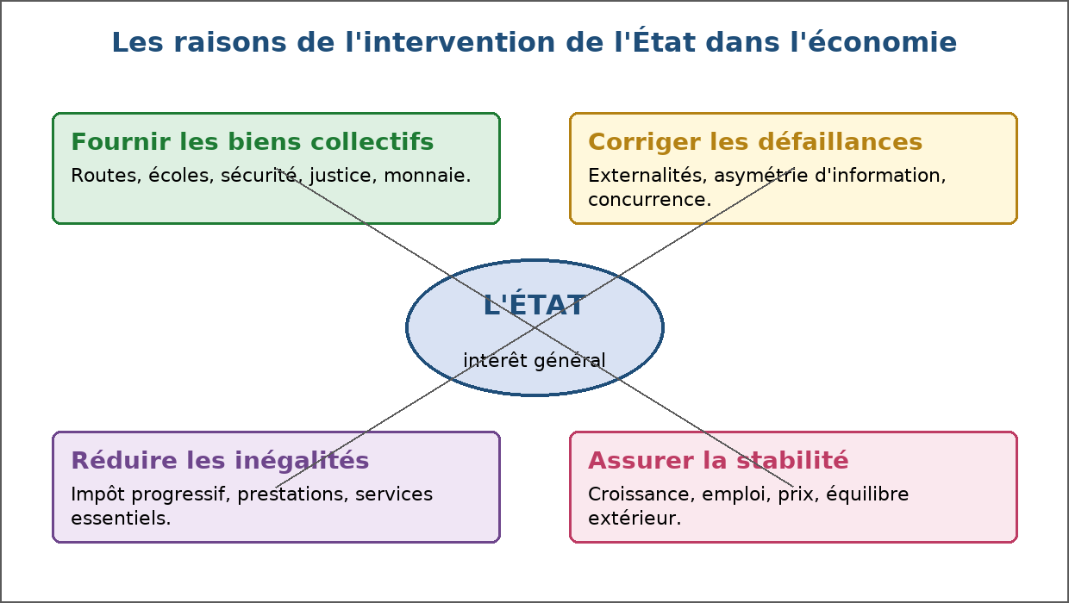
Figure 36 — Les raisons de l'intervention de l'État dans l'économie.
1. Ce que le marché ne fournit pas
Certains besoins ne trouvent pas de réponse rentable par le marché privé.
• Les biens collectifs : route, digue, éclairage, défense.
• Les services dont l'accès est un droit : école, soins, justice.
• Les investissements trop lourds pour un acteur privé : port, barrage, réseau électrique.
2. Corriger les défaillances du marché
L'État répare ce que le prix ne dit pas ou dit mal.
• Externalités négatives : normes, taxes, contrôles.
• Asymétrie d'information : étiquetage obligatoire, contrôle des produits dangereux.
• Concurrence imparfaite : contrôle des concentrations, sanction des ententes.
• Cadre juridique : contrats, propriété, règlement des litiges.
3. Réduire les inégalités
Un marché efficace peut laisser des ménages sans accès aux biens essentiels.
• Impôt progressif : il prélève davantage sur les revenus élevés.
• Prestations sociales : aides, bourses, allocations.
• Services essentiels gratuits ou subventionnés : école, eau, santé.
• Péréquation entre régions : les ressources vont vers les zones les moins dotées.
4. Les objectifs de la politique économique
Quatre objectifs guident l'action économique de l'État.
• La croissance : accroître durablement la production du pays.
• L'emploi : permettre à chacun de travailler.
• La stabilité des prix : éviter que la monnaie perde sa valeur.
• L'équilibre extérieur : éviter un déficit durable avec l'étranger.
5. Les limites de l'action publique
Intervenir n'est jamais gratuit, ni toujours efficace.
• Le financement : impôt ou emprunt, qui pèsent sur les ménages et les générations futures.
• La lourdeur administrative : les décisions sont lentes et parfois mal ciblées.
• Le risque d'inefficacité : une entreprise publique protégée peut mal gérer ses coûts.
• L'enjeu est le dosage : ni trop d'État, ni trop peu.
EXERCICES
Exercice 1 (4 points)
Choisis la bonne réponse.
1. L'État fournit les biens collectifs parce que…
A. le marché privé n'en fournit pas assez
B. les entreprises l'exigent
C. le prix est trop élevé
2. Parmi ces objectifs, lequel est un objectif de la politique économique ?
A. la croissance
B. la publicité
C. la concurrence fiscale
3. Un impôt progressif…
A. prélève proportionnellement plus sur les revenus élevés
B. est identique pour tous
C. avantage les plus riches
4. Une limite de l'intervention publique est…
A. son coût de financement
B. son absence d'effet
C. sa rapidité excessive

Exercice 2 (4 points)
Écris V si l'affirmation est vraie, F si elle est fausse.
1. La stabilité des prix est un objectif de la politique économique. (V / F)
2. L'État n'a aucun rôle dans la correction des externalités. (V / F)
3. Les prestations sociales servent à réduire les inégalités. (V / F)
4. L'intervention de l'État est toujours sans coût pour la collectivité. (V / F)

Exercice 3 (8 points)
Réponds par une phrase complète.
1. Cite trois raisons de l'intervention de l'État dans l'économie.
2. Quels sont les quatre objectifs de la politique économique ?
3. Comment l'État réduit-il les inégalités économiques ?
4. Cite deux limites de l'intervention publique.

Exercice 4 (4 points)
Complète les phrases.
1. Un bien dont personne ne peut être exclu est un bien …………………………………………
2. La fumée d'usine est une externalité …………………………………………
3. Un impôt _________ prélève davantage sur les revenus élevés …………………………………………
4. La stabilité des prix préserve le pouvoir …………………………………………

TOTAL : 20 points
CORRIGÉ
Exercice 1 — corrigé
1. La bonne réponse est : A. le marché privé n'en fournit pas assez — Le passager clandestin rend l'investissement privé non rentable.
2. La bonne réponse est : A. la croissance — Avec l'emploi, la stabilité des prix et l'équilibre extérieur.
3. La bonne réponse est : A. prélève proportionnellement plus sur les revenus élevés — Il sert à réduire les inégalités.
4. La bonne réponse est : A. son coût de financement — L'impôt et l'emprunt ont un coût pour la collectivité.

Exercice 2 — corrigé
1. Vrai. Elle préserve le pouvoir d'achat de la monnaie.
2. Faux. Il intervient par les normes, les taxes et les contrôles.
3. Vrai. Elles redistribuent une partie des ressources vers les ménages modestes.
4. Faux. Elle se finance par l'impôt ou l'emprunt.

Exercice 3 — corrigé
1. Fournir les biens collectifs que le marché ne produit pas, corriger les défaillances du marché comme les externalités, et réduire les inégalités par la redistribution.
2. La croissance, l'emploi, la stabilité des prix et l'équilibre extérieur.
3. Par un impôt progressif, des prestations sociales, la gratuité ou la subvention des services essentiels et la péréquation entre régions.
4. Son coût de financement par l'impôt ou l'emprunt, et la lourdeur administrative qui rend les décisions lentes et parfois mal ciblées.

Exercice 4 — corrigé
1. Un bien dont personne ne peut être exclu est un bien collectif.
2. La fumée d'usine est une externalité négative.
3. Un impôt _________ prélève davantage sur les revenus élevés progressif.
4. La stabilité des prix préserve le pouvoir d'achat.

SÉANCE 41 / 70
Les politiques conjoncturelles
FICHE DE PRÉPARATION
Discipline : Sciences économiques et sociales  Thème : Coordination par le marché et par l'État  Titre : Les politiques conjoncturelles  Objectif spécifique : distinguer politique conjoncturelle et politique structurelle, et décrire leurs instruments  Documentation : Programme d'Études — Classe de T11, série OSE (Sciences économiques et sociales)  Support et matériel : Tableaux statistiques, articles de presse économique, cahier | Date : ____________  Classe : T11 — Série OSE  Séance n° : 41 / 70  Durée : ____________  Thématique / RAS : Expliquer les raisons de l'intervention de l'État dans l'économie  Valeurs à véhiculer : Responsabilité, Justice et équité

Étapes | Déroulement de la leçon |  | Technique et Stratégie | Support et Matériel | Observation
 | Enseignant | Apprenants
I. RÉVISION | Quels sont les quatre objectifs de la politique économique ?  Cite un instrument de l'État dans l'économie. | R.A. : La croissance, l'emploi, la stabilité des prix et l'équilibre extérieur.  R.A. : La dépense publique, l'impôt, la réglementation ou la subvention. | Questionnement oral
II. NOUVELLE LEÇON
1. Mise en situation | Quand les prix montent trop vite, l'État doit-il dépenser plus ou moins ? | R.A. : Moins : il freine la demande pour calmer les prix. C'est une politique de rigueur, l'inverse d'une politique de relance. | Questionnement oral | Tableau noir
2. Présentation | Aujourd'hui nous allons apprendre : « Les politiques conjoncturelles ». Après cette séance vous serez capables de distinguer politique conjoncturelle et politique structurelle, et décrire leurs instruments. | Les élèves écoutent. | Exposé | Tableau noir, cahier
3. Observation | Regardez et observez bien les tableaux statistiques et articles présentant l'évolution de l'activité et des prix. | Les élèves observent silencieusement. | Observation dirigée en groupe | Tableaux statistiques et articles sur l'activité, l'emploi et les prix, affichés ou distribués
4. Analyse | Qu'est-ce que la conjoncture ?  Qu'est-ce qu'une politique conjoncturelle ?  Quelle est la différence avec une politique structurelle ?  Qu'est-ce qu'une politique de relance ?  Qu'est-ce qu'une politique de rigueur ?  Quels sont les deux volets de la politique conjoncturelle ?  Quels sont les risques d'une relance mal calibrée ?  Pourquoi les effets ne sont-ils pas immédiats ? | R.A. : La situation économique à court terme : le niveau de l'activité, de l'emploi et des prix à un moment donné.  R.A. : Une action de court terme de l'État destinée à agir sur la conjoncture : soutenir l'activité quand elle ralentit, la freiner quand elle surchauffe.  R.A. : La politique structurelle agit sur le long terme — formation, infrastructures, institutions — tandis que la politique conjoncturelle agit dans l'immédiat.  R.A. : Une politique qui augmente la demande globale en période de ralentissement : plus de dépenses publiques, moins d'impôts, des taux plus bas.  R.A. : Une politique qui freine la demande en période de surchauffe : moins de dépenses publiques, plus d'impôts, des taux plus élevés.  R.A. : La politique budgétaire — dépense publique et impôt — et la politique monétaire — taux d'intérêt et quantité de monnaie.  R.A. : L'inflation si la demande dépasse l'offre disponible, et l'endettement si le déficit se creuse durablement.  R.A. : Parce qu'il faut du temps pour voter un budget, lancer des travaux et que les dépenses se diffusent dans l'économie : c'est le délai d'action de la politique économique. | Étude de document, débat dirigé et situation-problème | Tableaux statistiques et articles sur l'activité, l'emploi et les prix, affichés ou distribués
5. Synthèse | Donc, la politique conjoncturelle agit à court terme sur l'activité par deux leviers : le budget — dépenses et impôts — et la monnaie — taux d'intérêt et quantité de monnaie en circulation. On dépense davantage pour relancer une économie ralentie, on dépense moins et on relève les taux pour calmer une économie qui surchauffe. | Les élèves écoutent. | Exposé magistral, synthèse collective | Tableau noir
6. Application | Exercice 1  Choisis la bonne réponse.  1. Une politique conjoncturelle agit…  A. à court terme sur l'activité  B. sur plusieurs décennies  C. uniquement sur l'étranger  2. Pour relancer une économie en ralentissement, l'État…  A. augmente la dépense publique  B. relève les impôts  C. augmente les taux  3. La politique monétaire agit sur…  A. les taux d'intérêt et la monnaie  B. les routes et les écoles  C. le droit du travail  4. Une relance trop forte risque de provoquer…  A. de l'inflation  B. une baisse des prix  C. une pénurie de main-d'œuvre  Exercice 2  Écris V si l'affirmation est vraie, F si elle est fausse.  1. Une politique de rigueur relève les impôts et réduit la dépense publique. (V / F)  2. La politique structurelle agit dans l'immédiat sur la conjoncture. (V / F)  3. Le délai d'action est un inconvénient de la politique conjoncturelle. (V / F)  4. Une baisse des taux d'intérêt encourage l'investissement. (V / F) | Exercice 1 : 1. A | 2. A | 3. A | 4. A  Exercice 2 : 1. Vrai | 2. Faux | 3. Vrai | 4. Vrai | Exercices individuels ou en groupe | Cahier, ardoise
III. ÉVALUATION | Exercice 1  Réponds par une phrase complète.  1. Quelle différence y a-t-il entre politique conjoncturelle et politique structurelle ?  2. Cite deux mesures d'une politique de relance.  3. Quels sont les deux volets de la politique conjoncturelle ?  4. Cite deux limites de l'action conjoncturelle.  Exercice 2  Relie chaque mesure à son orientation.  Colonne A  1. Augmenter les travaux publics  2. Relever les taux d'intérêt  3. Réduire les impôts  4. Réduire la dépense publique  Colonne B  A. Rigueur  B. Relance  C. Rigueur  D. Relance  Écris le numéro de la colonne A devant la bonne lettre de la colonne B. | Exercice 1 : 1. La politique conjoncturelle agit à court terme sur l'activité et les prix ; la politique structurelle agit sur le long terme sur les infrastructures, la formation et les institutions. | 2. Une hausse de la dépense publique — travaux, équipements — et une baisse des impôts, appuyées par une baisse des taux d'intérêt. | 3. La politique budgétaire, qui joue sur la dépense publique et l'impôt, et la politique monétaire, qui joue sur les taux d'intérêt et la quantité de monnaie. | 4. Le délai entre la décision et son effet, et le risque d'inflation ou d'endettement si la relance est trop forte ou trop longue.  Exercice 2 : 1 — B (Augmenter les travaux publics ↔ Relance) | 2 — A (Relever les taux d'intérêt ↔ Rigueur) | 3 — B (Réduire les impôts ↔ Relance) | 4 — A (Réduire la dépense publique ↔ Rigueur) | Évaluation écrite individuelle | Cahier, feuille d'évaluation

LEÇON
Les politiques conjoncturelles
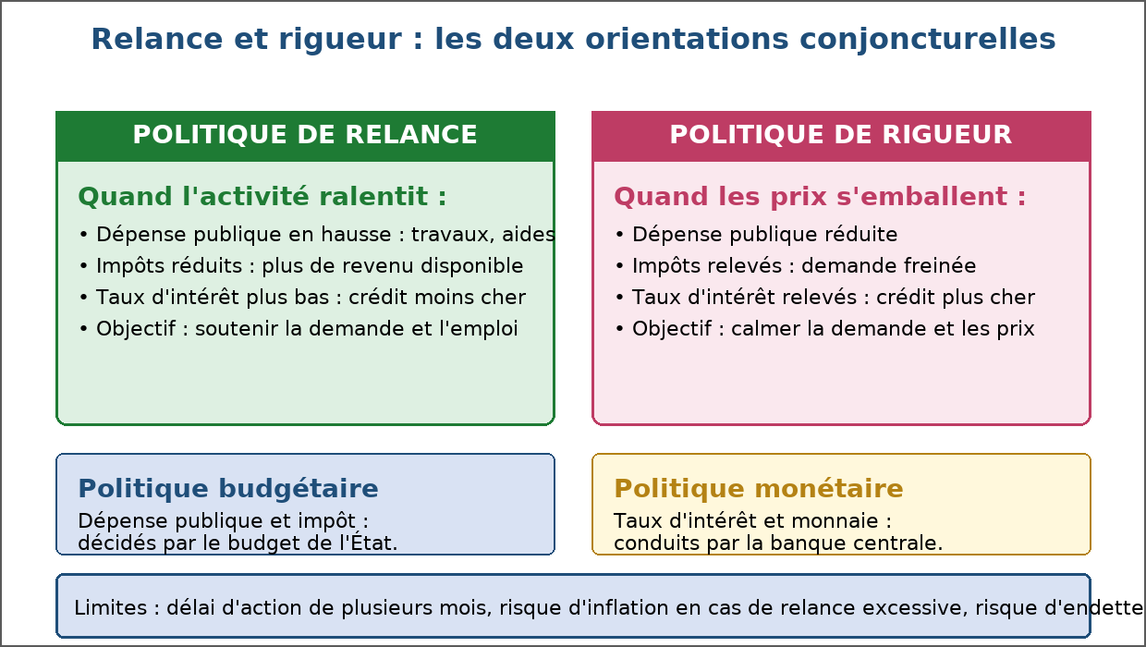
Figure 37 — Relance et rigueur : les deux orientations de la politique conjoncturelle.
1. La conjoncture
L'économie connaît des hauts et des bas : la conjoncture les décrit.
• Expansion : la production augmente, l'emploi progresse.
• Ralentissement ou récession : la production baisse, le chômage augmente.
• La conjoncture se mesure par la production, les prix, l'emploi et les échanges extérieurs.
2. Court terme et long terme
Deux politiques se distinguent par leur horizon d'action.
• Politique conjoncturelle : agir dans l'année sur l'activité et les prix.
• Politique structurelle : agir sur plusieurs années — routes, écoles, formation, institutions.
• Les deux se complètent : sans infrastructures, la relance ne produit rien de durable.
3. La politique de relance
Quand l'activité ralentit, l'État soutient la demande.
• Dépense publique accrue : travaux, équipements, aides aux ménages.
• Impôts réduits : les ménages et les entreprises gardent davantage pour consommer et investir.
• Taux d'intérêt plus bas : le crédit coûte moins cher, l'investissement repart.
4. La politique de rigueur
Quand les prix s'emballent, l'État freine la demande.
• Dépense publique réduite : moins de commandes à l'économie.
• Impôts relevés : le pouvoir d'achat disponible diminue.
• Taux d'intérêt relevés : le crédit devient plus cher, la consommation et l'investissement ralentissent.
5. Les limites de l'action conjoncturelle
Agir sur la conjoncture est un exercice délicat, aux effets incertains.
• Délai d'action : entre la décision et son effet, plusieurs mois peuvent passer.
• Risque d'inflation : une relance trop forte fait monter les prix.
• Risque d'endettement : un déficit répété doit être financé et remboursé.
• Dépendance extérieure : une petite économie subit les chocs venus de l'étranger.
EXERCICES
Exercice 1 (4 points)
Choisis la bonne réponse.
1. Une politique conjoncturelle agit…
A. à court terme sur l'activité
B. sur plusieurs décennies
C. uniquement sur l'étranger
2. Pour relancer une économie en ralentissement, l'État…
A. augmente la dépense publique
B. relève les impôts
C. augmente les taux
3. La politique monétaire agit sur…
A. les taux d'intérêt et la monnaie
B. les routes et les écoles
C. le droit du travail
4. Une relance trop forte risque de provoquer…
A. de l'inflation
B. une baisse des prix
C. une pénurie de main-d'œuvre

Exercice 2 (4 points)
Écris V si l'affirmation est vraie, F si elle est fausse.
1. Une politique de rigueur relève les impôts et réduit la dépense publique. (V / F)
2. La politique structurelle agit dans l'immédiat sur la conjoncture. (V / F)
3. Le délai d'action est un inconvénient de la politique conjoncturelle. (V / F)
4. Une baisse des taux d'intérêt encourage l'investissement. (V / F)

Exercice 3 (8 points)
Réponds par une phrase complète.
1. Quelle différence y a-t-il entre politique conjoncturelle et politique structurelle ?
2. Cite deux mesures d'une politique de relance.
3. Quels sont les deux volets de la politique conjoncturelle ?
4. Cite deux limites de l'action conjoncturelle.

Exercice 4 (4 points)
Relie chaque mesure à son orientation.
Colonne A
1. Augmenter les travaux publics
2. Relever les taux d'intérêt
3. Réduire les impôts
4. Réduire la dépense publique
Colonne B
A. Rigueur
B. Relance
C. Rigueur
D. Relance
Écris le numéro de la colonne A devant la bonne lettre de la colonne B.

TOTAL : 20 points
CORRIGÉ
Exercice 1 — corrigé
1. La bonne réponse est : A. à court terme sur l'activité — Elle vise la situation économique immédiate.
2. La bonne réponse est : A. augmente la dépense publique — Il soutient la demande globale.
3. La bonne réponse est : A. les taux d'intérêt et la monnaie — Elle est conduite par la banque centrale.
4. La bonne réponse est : A. de l'inflation — La demande dépasse l'offre disponible.

Exercice 2 — corrigé
1. Vrai. Elle freine une demande jugée excessive.
2. Faux. Elle agit sur le long terme : infrastructures, formation, institutions.
3. Vrai. L'effet se fait sentir plusieurs mois après la décision.
4. Vrai. Le crédit coûte moins cher, les projets deviennent rentables.

Exercice 3 — corrigé
1. La politique conjoncturelle agit à court terme sur l'activité et les prix ; la politique structurelle agit sur le long terme sur les infrastructures, la formation et les institutions.
2. Une hausse de la dépense publique — travaux, équipements — et une baisse des impôts, appuyées par une baisse des taux d'intérêt.
3. La politique budgétaire, qui joue sur la dépense publique et l'impôt, et la politique monétaire, qui joue sur les taux d'intérêt et la quantité de monnaie.
4. Le délai entre la décision et son effet, et le risque d'inflation ou d'endettement si la relance est trop forte ou trop longue.

Exercice 4 — corrigé
1 — B (Augmenter les travaux publics ↔ Relance)
2 — A (Relever les taux d'intérêt ↔ Rigueur)
3 — B (Réduire les impôts ↔ Relance)
4 — A (Réduire la dépense publique ↔ Rigueur)

SÉANCE 42 / 70
RÉVISION
Révision — Unité III : Coordination par le marché et par l'État
Durée : ____________ — Valeurs à véhiculer : Responsabilité, Justice et équité
Tableau récapitulatif des notions
Notion | L'essentiel
Marché | Lieu réel ou virtuel où se rencontrent offreurs et demandeurs pour échanger contre un prix.
Offreur / Demandeur | Celui qui propose le bien et celui qui veut l'obtenir ; les rôles s'inversent sur le marché du travail.
Loi de la demande | Quand le prix augmente, la quantité demandée diminue, et inversement.
Loi de l'offre | Quand le prix augmente, la quantité offerte augmente, et inversement.
Équilibre du marché | Situation où la quantité offerte égale la quantité demandée : elle fixe le prix et la quantité échangée.
Excédent / Pénurie | Offre supérieure à la demande — le prix baisse ; demande supérieure à l'offre — le prix monte.
Concurrence pure et parfaite | Marché idéal réunissant atomicité, homogénéité, transparence, libre entrée et libre circulation des facteurs.
Preneur de prix | Agent trop petit pour influencer le prix : il subit le prix du marché.
Concurrence monopolistique | Offreurs nombreux, produits différenciés : restaurants, salons de coiffure.
Oligopole | Marché dominé par quelques offreurs : téléphonie mobile, ciment, carburant.
Monopole | Un seul offreur : prix plus élevé et quantité plus faible qu'en concurrence.
Barrière à l'entrée | Obstacle qui empêche un nouveau concurrent d'entrer : investissement, licence, brevet.
Surplus du consommateur | Disposition à payer moins le prix effectivement payé.
Surplus de production | Prix de vente reçu moins le coût de production.
Surplus total | Somme des deux surplus : la richesse créée par l'échange, maximale à l'équilibre.
Imperfection du marché | Situation où les offreurs disposent d'un pouvoir sur le prix : entente, différenciation, barrières.
Asymétrie d'information | Une partie détient une information que l'autre n'a pas : vendeur d'occasion, emprunteur, assuré.
Sélection adverse | Les mauvais produits chassent les bons quand l'acheteur ne peut juger la qualité.
Aléa moral | Changement de comportement après la signature du contrat, quand le risque est couvert.
Externalité négative | Coût imposé à un tiers sans compensation : pollution, bruit, déforestation.
Bien collectif | Bien non-rival et non-exclusif : éclairage public, route, digue, défense nationale.
Passager clandestin | Celui qui profite d'un bien collectif sans payer, ce qui décourage l'offre privée.
Intervention de l'État | Fournir les biens collectifs, corriger les défaillances du marché et réduire les inégalités.
Politique conjoncturelle | Action de court terme sur l'activité : relance en période de ralentissement, rigueur en période de surchauffe.
Questions de révision
Qu'énoncent la loi de la demande et la loi de l'offre ?
R.A. : La loi de la demande : quand le prix augmente, la quantité demandée diminue. La loi de l'offre : quand le prix augmente, la quantité offerte augmente.
Comment se forme le prix d'équilibre, et comment le marché corrige-t-il les déséquilibres ?
R.A. : Le prix d'équilibre est celui pour lequel la quantité offerte égale la quantité demandée. Au-dessus, l'excédent fait baisser le prix ; en dessous, la pénurie le fait monter : c'est le tâtonnement.
Énumère les cinq conditions de la concurrence pure et parfaite.
R.A. : Atomicité du marché, homogénéité des produits, transparence de l'information, libre entrée et sortie du marché, libre circulation des facteurs de production.
Quelle différence y a-t-il entre surplus du consommateur et surplus de production ?
R.A. : Le surplus du consommateur est la disposition à payer moins le prix payé ; le surplus de production est le prix reçu moins le coût de production. Leur somme forme le surplus total.
Pourquoi le marché concurrentiel est-il dit efficace ?
R.A. : Parce qu'à l'équilibre, le surplus total est maximal : toutes les unités dont la valeur pour l'acheteur dépasse le coût de production sont échangées, et aucune autre.
Cite deux défaillances du marché et le remède correspondant.
R.A. : L'externalité négative, corrigée par une taxe ou une norme ; le bien collectif, fourni par la puissance publique parce que le passager clandestin décourage l'offre privée.
Qu'est-ce que l'asymétrie d'information, et comment y remédie-t-on ?
R.A. : C'est une information détenue par une seule des deux parties. On y remédie par l'information obligatoire, les labels, la garantie, la réputation et le contrôle public.
Quels sont les quatre objectifs de la politique économique de l'État ?
R.A. : La croissance, l'emploi, la stabilité des prix et l'équilibre extérieur.

SÉANCE 43 / 70
EXAMEN
Sujet d'examen — Unité III : Coordination par le marché et par l'État
Durée : ____________ · Barème total : 28 points
Exercice 1 (4 points)
Choisis la bonne réponse en écrivant la lettre correspondante.
1. Quand le prix d'un bien augmente, la quantité demandée…
A. diminue
B. augmente
C. ne change pas
2. Le prix d'équilibre se trouve…
A. à l'intersection de l'offre et de la demande
B. au prix le plus élevé du marché
C. au prix fixé par le vendeur
3. Un marché dominé par quelques offreurs est…
A. un oligopole
B. un monopole
C. une concurrence pure et parfaite
4. L'éclairage public est…
A. un bien collectif
B. un bien privé
C. une externalité négative

Exercice 2 (4 points)
Écris V si l'affirmation est vraie, F si elle est fausse.
1. La courbe de demande est décroissante. (V / F)
2. Un excédent d'offre pousse le prix à la hausse. (V / F)
3. Le surplus du consommateur est maximal quand le prix est le plus bas possible. (V / F)
4. Un marché efficace garantit une répartition juste des richesses. (V / F)

Exercice 3 (10 points)
Réponds en rédigeant le calcul.
1. Un acheteur était prêt à payer 200 000 Ar pour un vélo et le paie 150 000 Ar. Calcule son surplus.
2. Un producteur vend 1 500 Ar un bien qui lui coûte 900 Ar. Calcule son surplus de production.
3. À 1 000 Ar, la demande est de 60 kg et l'offre de 20 kg. Que se passe-t-il et comment le marché réagit-il ?
4. Énumère les cinq conditions de la concurrence pure et parfaite.
5. Cite deux raisons de l'intervention de l'État dans l'économie.

Exercice 4 (5 points)
Relie chaque notion à sa définition.
Colonne A
1. Externalité négative
2. Bien collectif
3. Aléa moral
4. Sélection adverse
5. Oligopole
Colonne B
A. Non-rival et non-exclusif
B. Comportement modifié après la signature
C. Coût imposé à un tiers sans compensation
D. Quelques offreurs se partagent le marché
E. Les mauvais produits chassent les bons
Écris le numéro de la colonne A devant la bonne lettre de la colonne B.

Exercice 5 (5 points)
Complète les phrases.
1. Quand le prix augmente, la quantité offerte …………………………………………
2. Le surplus total est maximal à la quantité d' …………………………………………
3. Un marché où un seul offreur détient toute l'offre est un …………………………………………
4. Pour calmer une économie qui surchauffe, l'État mène une politique de …………………………………………
5. Les quatre objectifs sont : croissance, emploi, stabilité des prix et équilibre …………………………………………

TOTAL : 28 points
CORRIGÉ
Exercice 1 — corrigé
1. La bonne réponse est : A. diminue — C'est la loi de la demande.
2. La bonne réponse est : A. à l'intersection de l'offre et de la demande — C'est là que les quantités offerte et demandée sont égales.
3. La bonne réponse est : A. un oligopole — Un petit nombre d'entreprises se partagent le marché.
4. La bonne réponse est : A. un bien collectif — Non-rival et non-exclusif.

Exercice 2 — corrigé
1. Vrai. Prix et quantité demandée varient en sens inverse.
2. Faux. Les vendeurs baissent leurs prix pour écouler les stocks.
3. Vrai. L'écart entre la disposition à payer et le prix payé se creuse.
4. Faux. L'efficacité ne dit rien de la répartition du surplus.

Exercice 3 — corrigé
1. Surplus = 200 000 − 150 000 = 50 000 Ar.
2. Surplus de production = 1 500 − 900 = 600 Ar.
3. Il y a pénurie de 40 kg : les acheteurs se disputent le bien, le prix monte, ce qui décourage une partie de la demande et attire de nouveaux offreurs jusqu'à l'équilibre.
4. Atomicité du marché, homogénéité des produits, transparence de l'information, libre entrée et sortie du marché, libre circulation des facteurs de production.
5. Fournir les biens collectifs que le marché ne produit pas assez, et corriger les défaillances du marché comme les externalités négatives ou l'asymétrie d'information.

Exercice 4 — corrigé
1 — C (Externalité négative ↔ Coût imposé à un tiers sans compensation)
2 — A (Bien collectif ↔ Non-rival et non-exclusif)
3 — B (Aléa moral ↔ Comportement modifié après la signature)
4 — E (Sélection adverse ↔ Les mauvais produits chassent les bons)
5 — D (Oligopole ↔ Quelques offreurs se partagent le marché)

Exercice 5 — corrigé
1. Quand le prix augmente, la quantité offerte augmente.
2. Le surplus total est maximal à la quantité d' équilibre.
3. Un marché où un seul offreur détient toute l'offre est un monopole.
4. Pour calmer une économie qui surchauffe, l'État mène une politique de rigueur.
5. Les quatre objectifs sont : croissance, emploi, stabilité des prix et équilibre extérieur.

UNITÉ IV — Socialisation de l'individu
Résultats d'apprentissage spécifiques (Programme d'Études T11, série OSE) :
• Déterminer les différentes formes de la socialisation
• Analyser le contrôle social dans la société et les facteurs de la déviance
Valeurs à véhiculer : Citoyenneté et patriotisme, Responsabilité
Volume horaire de l'unité : 26 heures (la discipline dispose de 3 heures par semaine, soit 76 heures pour l'année). Durée de chaque séance laissée à l'enseignant.
N° | Séance
44 | La socialisation : définition et enjeux
45 | Personnalité sociale et identité sociale
46 | Le mécanisme de l'imitation
47 | L'injonction et l'interaction
48 | La socialisation primaire
49 | La socialisation secondaire et sa complémentarité avec la primaire
50 | Le contrôle social : formel et informel
51 | Normes juridiques et normes sociales
52 | Les sanctions : formes et fonctions
53 | La déviance : définition et manifestations
54 | L'anomie : l'affaiblissement des normes
55 | Étiquetage, stigmatisation et interactions sociales
56 | Révision — Unité IV : Socialisation de l'individu
57 | Sujet d'examen — Unité IV : Socialisation de l'individu

SÉANCE 44 / 70
La socialisation : définition et enjeux
FICHE DE PRÉPARATION
Discipline : Sciences économiques et sociales  Thème : Socialisation de l'individu  Titre : La socialisation : définition et enjeux  Objectif spécifique : définir la socialisation et expliquer pourquoi elle est nécessaire à la vie en société  Documentation : Programme d'Études — Classe de T11, série OSE (Sciences économiques et sociales)  Support et matériel : Documents et photographies de groupes, étude de cas, cahier | Date : ____________  Classe : T11 — Série OSE  Séance n° : 44 / 70  Durée : ____________  Thématique / RAS : Déterminer les différentes formes de la socialisation  Valeurs à véhiculer : Citoyenneté et patriotisme, Responsabilité

Étapes | Déroulement de la leçon |  | Technique et Stratégie | Support et Matériel | Observation
 | Enseignant | Apprenants
I. RÉVISION | Qu'est-ce qu'un bien collectif ?  Cite un objectif de la politique économique de l'État. | R.A. : Un bien non-rival et non-exclusif, comme l'éclairage public.  R.A. : La croissance, l'emploi, la stabilité des prix ou l'équilibre extérieur. | Questionnement oral
II. NOUVELLE LEÇON
1. Mise en situation | Un enfant élevé seul, sans jamais rencontrer personne, saurait-il parler ? | R.A. : Non : le langage, les gestes et les règles s'apprennent au contact des autres. C'est la socialisation. | Questionnement oral | Tableau noir
2. Présentation | Aujourd'hui nous allons apprendre : « La socialisation : définition et enjeux ». Après cette séance vous serez capables de définir la socialisation et expliquer pourquoi elle est nécessaire à la vie en société. | Les élèves écoutent. | Exposé | Tableau noir, cahier
3. Observation | Regardez et observez bien les documents et photographies de groupes sociaux. | Les élèves observent silencieusement. | Observation dirigée en groupe | Documents et photographies de groupes : famille, classe, association, équipe sportive
4. Analyse | Qu'est-ce que la socialisation ?  Que transmet la socialisation ?  La socialisation est-elle réservée à l'enfance ?  Qu'appelle-t-on l'inné et l'acquis ?  Pourquoi la société a-t-elle besoin de la socialisation ?  Que se passe-t-il quand la socialisation échoue ?  La socialisation supprime-t-elle la liberté individuelle ?  Quels groupes assurent cette transmission ? | R.A. : Le processus par lequel un individu apprend et intériorise les manières d'agir, de penser et de sentir de son groupe, jusqu'à devenir un membre de la société.  R.A. : Des normes, des valeurs, des croyances, une langue, des pratiques et des rôles sociaux.  R.A. : Non : elle commence à la naissance et se poursuit toute la vie, à chaque fois que l'on entre dans un groupe nouveau — école, métier, association.  R.A. : L'inné est ce que l'individu possède à la naissance ; l'acquis est ce qu'il reçoit de son milieu. La socialisation relève de l'acquis.  R.A. : Parce qu'elle assure la cohésion : les membres partagent des repères communs, ce qui rend la vie collective possible et prévisible.  R.A. : L'individu se trouve en décalage avec les attentes du groupe : il risque l'exclusion, la marginalisation ou la déviance.  R.A. : Non : elle fournit des repères que chacun réinterprète. Chaque individu reste libre d'accepter, d'adapter ou de contester ce qu'il a reçu.  R.A. : La famille d'abord, puis l'école, le groupe de pairs, le travail, les médias, la religion et les associations. | Étude de document, brainstorming et débat dirigé | Documents et photographies de groupes : famille, classe, association, équipe sportive
5. Synthèse | Donc, la socialisation est le processus par lequel l'individu intériorise les normes, les valeurs et les pratiques de sa société. Elle commence à la naissance et continue toute la vie. Elle est la condition de la vie collective : sans repères partagés, aucune société ne tient. | Les élèves écoutent. | Exposé magistral, synthèse collective | Tableau noir
6. Application | Exercice 1  Choisis la bonne réponse.  1. La socialisation est…  A. le processus par lequel l'individu intériorise les normes de son groupe  B. un don de la nature  C. une maladie sociale  2. La socialisation s'arrête…  A. jamais, elle continue toute la vie  B. à la fin de l'enfance  C. à l'entrée au collège  3. Ce qui est présent à la naissance est l'…  A. inné  B. acquis  C. rôle social  4. Sans repères partagés, une société risque…  A. l'incohérence et l'exclusion  B. une meilleure cohésion  C. une croissance économique  Exercice 2  Écris V si l'affirmation est vraie, F si elle est fausse.  1. La socialisation ne concerne que la petite enfance. (V / F)  2. Les normes et les valeurs sont transmises par la socialisation. (V / F)  3. Le langage est un acquis social. (V / F)  4. La socialisation supprime toute liberté individuelle. (V / F) | Exercice 1 : 1. A | 2. A | 3. A | 4. A  Exercice 2 : 1. Faux | 2. Vrai | 3. Vrai | 4. Faux | Exercices individuels ou en groupe | Cahier, ardoise
III. ÉVALUATION | Exercice 1  Réponds par une phrase complète.  1. Définis la socialisation.  2. Cite quatre contenus transmis par la socialisation.  3. Pourquoi la socialisation est-elle nécessaire à la vie collective ?  4. Quelle différence y a-t-il entre l'inné et l'acquis ?  Exercice 2  Complète les phrases.  1. La socialisation transforme un individu biologique en personne …………………………………………  2. Les règles de conduite attendues dans un groupe sont des …………………………………………  3. La langue est un …………………………………………  4. La socialisation ne s'achève jamais : elle est ………………………………………… | Exercice 1 : 1. C'est le processus par lequel un individu apprend et intériorise les manières d'agir, de penser et de sentir de son groupe, jusqu'à devenir un membre de la société. | 2. Les normes, les valeurs partagées, les pratiques et savoir-faire comme la langue, et les rôles sociaux attendus dans le groupe. | 3. Parce qu'elle donne des repères communs : chacun sait comment se comporter, les conduites deviennent prévisibles et la cohésion sociale est assurée. | 4. L'inné est présent à la naissance, l'acquis vient de l'éducation et du milieu. La socialisation relève de l'acquis.  Exercice 2 : 1. La socialisation transforme un individu biologique en personne sociale. | 2. Les règles de conduite attendues dans un groupe sont des normes. | 3. La langue est un acquis. | 4. La socialisation ne s'achève jamais : elle est continue. | Évaluation écrite individuelle | Cahier, feuille d'évaluation

LEÇON
La socialisation : définition et enjeux
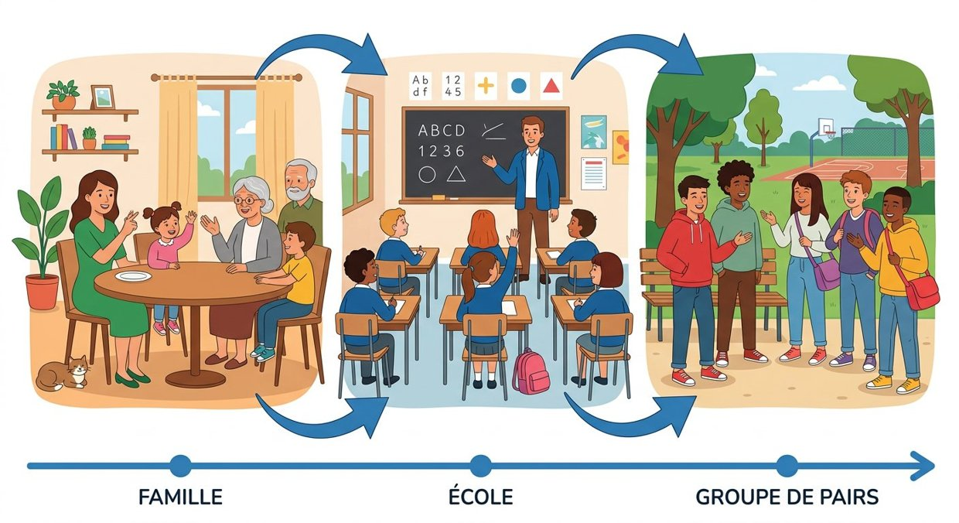
Figure 38 — La socialisation : la famille, l'école et le groupe de pairs.
1. Devenir membre de la société
On ne naît pas membre d'une société : on le devient par apprentissage.
• Le nouveau-né ne connaît ni la langue, ni les règles, ni les interdits.
• Il les acquiert au contact de son entourage, d'abord dans la famille.
• Ce processus transforme un individu biologique en personne sociale.
2. Ce que la socialisation transmet
Quatre ensembles de contenus sont transmis en même temps.
• Les normes : les règles de conduite attendues.
• Les valeurs : ce que le groupe juge important et respectable.
• Les pratiques et les savoir-faire : la langue, les gestes, les métiers.
• Les rôles : ce qu'on attend d'un parent, d'un élève, d'un enseignant.
3. L'inné et l'acquis
La socialisation relève de l'acquis : elle façonne ce que la nature a laissé ouvert.
• Inné : les dispositions biologiques présentes à la naissance.
• Acquis : tout ce qui vient de l'éducation et du milieu.
• Sans contact social, un enfant ne développe ni le langage ni les conduites sociales.
• Les exemples d'enfants isolés de tout contact montrent combien le lien social est vital.
4. Un processus qui dure toute la vie
Chaque nouveau groupe impose un nouvel apprentissage.
• Entrée à l'école : apprendre les règles de la classe.
• Entrée dans un métier : apprendre les règles de l'entreprise.
• Arrivée dans une nouvelle ville : apprendre les usages locaux.
• On parle de socialisation continue : elle ne s'achève jamais vraiment.
5. Pourquoi c'est essentiel
La socialisation produit ce qui fait tenir une société ensemble.
• Des repères partagés : chacun sait comment se comporter.
• Une identité : l'individu sait à quel groupe il appartient.
• Une cohésion : les comportements deviennent prévisibles.
• Sans elle : l'exclusion, la marginalisation, la déviance.
EXERCICES
Exercice 1 (4 points)
Choisis la bonne réponse.
1. La socialisation est…
A. le processus par lequel l'individu intériorise les normes de son groupe
B. un don de la nature
C. une maladie sociale
2. La socialisation s'arrête…
A. jamais, elle continue toute la vie
B. à la fin de l'enfance
C. à l'entrée au collège
3. Ce qui est présent à la naissance est l'…
A. inné
B. acquis
C. rôle social
4. Sans repères partagés, une société risque…
A. l'incohérence et l'exclusion
B. une meilleure cohésion
C. une croissance économique

Exercice 2 (4 points)
Écris V si l'affirmation est vraie, F si elle est fausse.
1. La socialisation ne concerne que la petite enfance. (V / F)
2. Les normes et les valeurs sont transmises par la socialisation. (V / F)
3. Le langage est un acquis social. (V / F)
4. La socialisation supprime toute liberté individuelle. (V / F)

Exercice 3 (8 points)
Réponds par une phrase complète.
1. Définis la socialisation.
2. Cite quatre contenus transmis par la socialisation.
3. Pourquoi la socialisation est-elle nécessaire à la vie collective ?
4. Quelle différence y a-t-il entre l'inné et l'acquis ?

Exercice 4 (4 points)
Complète les phrases.
1. La socialisation transforme un individu biologique en personne …………………………………………
2. Les règles de conduite attendues dans un groupe sont des …………………………………………
3. La langue est un …………………………………………
4. La socialisation ne s'achève jamais : elle est …………………………………………

TOTAL : 20 points
CORRIGÉ
Exercice 1 — corrigé
1. La bonne réponse est : A. le processus par lequel l'individu intériorise les normes de son groupe — Elle relève de l'acquis, transmis par l'entourage.
2. La bonne réponse est : A. jamais, elle continue toute la vie — Chaque nouveau groupe impose un nouvel apprentissage.
3. La bonne réponse est : A. inné — L'acquis vient de l'éducation et du milieu.
4. La bonne réponse est : A. l'incohérence et l'exclusion — Les comportements ne sont plus prévisibles.

Exercice 2 — corrigé
1. Faux. Elle continue à chaque étape de la vie.
2. Vrai. Ce sont ses contenus essentiels.
3. Vrai. Sans contact humain, il ne se développe pas.
4. Faux. Elle fournit des repères que chacun réinterprète.

Exercice 3 — corrigé
1. C'est le processus par lequel un individu apprend et intériorise les manières d'agir, de penser et de sentir de son groupe, jusqu'à devenir un membre de la société.
2. Les normes, les valeurs partagées, les pratiques et savoir-faire comme la langue, et les rôles sociaux attendus dans le groupe.
3. Parce qu'elle donne des repères communs : chacun sait comment se comporter, les conduites deviennent prévisibles et la cohésion sociale est assurée.
4. L'inné est présent à la naissance, l'acquis vient de l'éducation et du milieu. La socialisation relève de l'acquis.

Exercice 4 — corrigé
1. La socialisation transforme un individu biologique en personne sociale.
2. Les règles de conduite attendues dans un groupe sont des normes.
3. La langue est un acquis.
4. La socialisation ne s'achève jamais : elle est continue.

SÉANCE 45 / 70
Personnalité sociale et identité sociale
FICHE DE PRÉPARATION
Discipline : Sciences économiques et sociales  Thème : Socialisation de l'individu  Titre : Personnalité sociale et identité sociale  Objectif spécifique : distinguer personnalité sociale et identité sociale, et expliquer leur construction  Documentation : Programme d'Études — Classe de T11, série OSE (Sciences économiques et sociales)  Support et matériel : Documents biographiques, portraits, cahier | Date : ____________  Classe : T11 — Série OSE  Séance n° : 45 / 70  Durée : ____________  Thématique / RAS : Déterminer les différentes formes de la socialisation  Valeurs à véhiculer : Citoyenneté et patriotisme, Responsabilité

Étapes | Déroulement de la leçon |  | Technique et Stratégie | Support et Matériel | Observation
 | Enseignant | Apprenants
I. RÉVISION | Qu'est-ce que la socialisation ?  La socialisation s'arrête-t-elle à l'enfance ? | R.A. : Le processus par lequel l'individu intériorise les normes, valeurs et pratiques de son groupe.  R.A. : Non : elle continue à chaque étape de la vie. | Questionnement oral
II. NOUVELLE LEÇON
1. Mise en situation | Deux élèves de la même classe ne réagissent jamais de la même façon. D'où vient la différence ? | R.A. : De leur histoire familiale, de leur milieu et des groupes dont ils se sentent membres : c'est leur personnalité sociale. | Questionnement oral | Tableau noir
2. Présentation | Aujourd'hui nous allons apprendre : « Personnalité sociale et identité sociale ». Après cette séance vous serez capables de distinguer personnalité sociale et identité sociale, et expliquer leur construction. | Les élèves écoutent. | Exposé | Tableau noir, cahier
3. Observation | Regardez et observez bien les documents biographiques et portraits distribués en classe. | Les élèves observent silencieusement. | Observation dirigée en groupe | Documents biographiques et portraits permettant de repérer les groupes d'appartenance
4. Analyse | Qu'est-ce que la personnalité sociale ?  De quoi est-elle faite ?  Qu'est-ce que l'identité sociale ?  Quelle différence avec l'identité individuelle ?  Comment l'identité sociale se construit-elle ?  Peut-on appartenir à plusieurs groupes ?  Pourquoi l'identité sociale évolue-t-elle ?  Quel lien avec la citoyenneté ? | R.A. : L'ensemble des manières durables d'agir, de penser et de sentir qu'un individu a acquises par la socialisation dans son milieu.  R.A. : Des habitudes, des goûts, des croyances, des manières de parler et de se conduire propres à un groupe social.  R.A. : La part de l'identité d'une personne qui vient de son appartenance à des groupes : famille, école, quartier, association, nation.  R.A. : L'identité individuelle est ce qui rend une personne unique ; l'identité sociale est ce qu'elle partage avec les membres de ses groupes.  R.A. : Par les groupes fréquentés, les rôles tenus et le regard que les autres portent sur nous.  R.A. : Oui : chacun cumule plusieurs appartenances, et le sentiment d'appartenir à tel groupe varie selon les situations.  R.A. : Parce que les groupes changent au cours de la vie : on quitte l'école, on entre dans un métier, on déménage.  R.A. : L'identité nationale est une identité sociale : elle se construit par l'école, l'histoire apprise, les symboles et la participation à la vie publique. | Étude de document, réflexion en groupe et exposé | Documents biographiques et portraits permettant de repérer les groupes d'appartenance
5. Synthèse | Donc, la personnalité sociale est l'ensemble des manières d'agir, de penser et de sentir acquises dans son milieu, tandis que l'identité sociale est le sentiment d'appartenir à des groupes. Chacun cumule plusieurs appartenances, qui évoluent au fil de la vie et se construisent dans le regard d'autrui. | Les élèves écoutent. | Exposé magistral, synthèse collective | Tableau noir
6. Application | Exercice 1  Choisis la bonne réponse.  1. La personnalité sociale est…  A. acquise par la socialisation  B. présente à la naissance  C. imposée par la loi  2. L'identité sociale vient…  A. de l'appartenance à des groupes  B. uniquement de l'hérédité  C. du hasard  3. Ce qui rend une personne unique est son identité…  A. individuelle  B. sociale  C. professionnelle  4. L'identité nationale se construit notamment par…  A. l'école et la vie publique  B. la seule naissance  C. le climat  Exercice 2  Écris V si l'affirmation est vraie, F si elle est fausse.  1. Une personne n'appartient qu'à un seul groupe. (V / F)  2. Le regard d'autrui influence la construction de l'identité. (V / F)  3. La personnalité sociale est héréditaire. (V / F)  4. Les appartenances sociales évoluent au cours de la vie. (V / F) | Exercice 1 : 1. A | 2. A | 3. A | 4. A  Exercice 2 : 1. Faux | 2. Vrai | 3. Faux | 4. Vrai | Exercices individuels ou en groupe | Cahier, ardoise
III. ÉVALUATION | Exercice 1  Réponds par une phrase complète.  1. Définis la personnalité sociale.  2. Quelle différence y a-t-il entre identité individuelle et identité sociale ?  3. Cite quatre groupes d'appartenance possibles.  4. Comment le regard d'autrui intervient-il dans la construction de l'identité ?  Exercice 2  Relie chaque notion à son exemple.  Colonne A  1. Identité individuelle  2. Identité sociale  3. Personnalité sociale  4. Groupe d'appartenance  Colonne B  A. Membre d'un club de football  B. Manière durable de parler et de réagir  C. Caractère propre à une personne  D. Élève d'un collège  Écris le numéro de la colonne A devant la bonne lettre de la colonne B. | Exercice 1 : 1. C'est l'ensemble des manières durables d'agir, de penser et de sentir qu'un individu a acquises par la socialisation dans son milieu. | 2. L'identité individuelle est ce qui rend une personne unique ; l'identité sociale est ce qu'elle partage avec les membres des groupes auxquels elle appartient. | 3. La famille, l'école ou le collège, le quartier ou la ville, et une association sportive, culturelle ou religieuse. | 4. Il influence la conduite : un élève encouragé se sent capable, un élève moqué se replie ; l'identité se négocie dans les interactions quotidiennes.  Exercice 2 : 1 — C (Identité individuelle ↔ Caractère propre à une personne) | 2 — D (Identité sociale ↔ Élève d'un collège) | 3 — B (Personnalité sociale ↔ Manière durable de parler et de réagir) | 4 — A (Groupe d'appartenance ↔ Membre d'un club de football) | Évaluation écrite individuelle | Cahier, feuille d'évaluation

LEÇON
Personnalité sociale et identité sociale
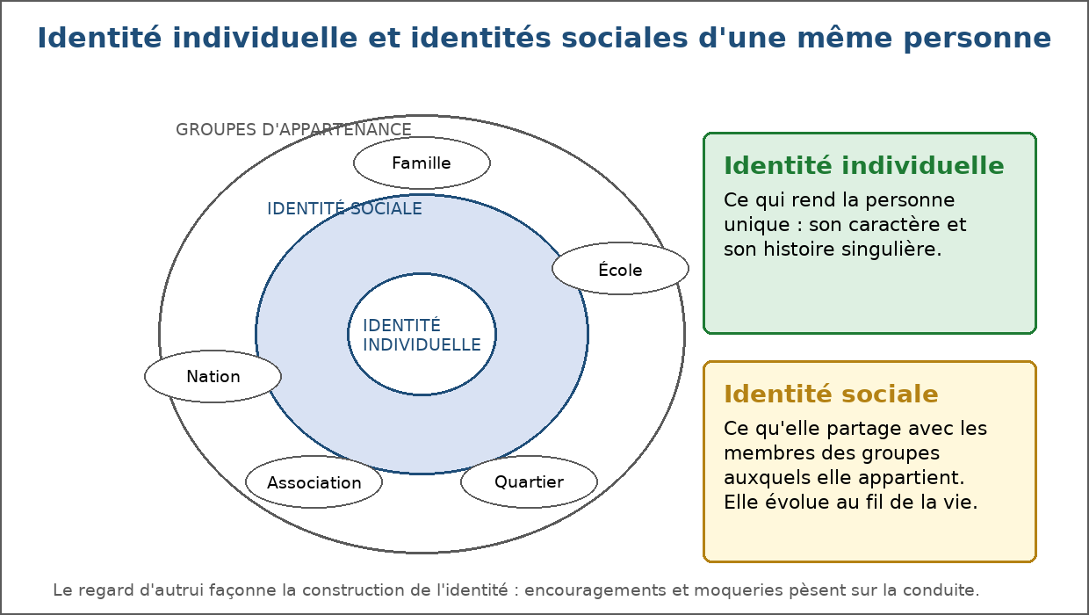
Figure 39 — Identité individuelle et identités sociales d'une même personne.
1. La personnalité sociale
Chaque individu porte la marque des milieux qui l'ont formé.
• Des habitudes et des goûts durables.
• Une manière de parler et de se présenter.
• Des réflexes moraux : ce qui est permis, interdit, respecté.
• Elle n'est pas héréditaire : elle s'acquiert par la socialisation.
2. L'identité sociale
Une part de ce que nous sommes vient des groupes auxquels nous appartenons.
• Groupe familial : enfant, aîné, cadet, parent.
• Groupe scolaire : élève d'un collège, d'une classe.
• Groupe territorial : habitant d'un quartier, d'une région, d'un pays.
• Groupe choisi : club sportif, association religieuse ou culturelle.
3. Identité individuelle et identité sociale
Les deux composantes de l'identité se complètent au lieu de s'opposer.
• Identité individuelle : ce qui distingue la personne — son caractère, son histoire singulière.
• Identité sociale : ce qu'elle partage avec les membres de ses groupes.
• Une personne peut être unique tout en se reconnaissant dans plusieurs groupes.
4. Le rôle du regard d'autrui
Nous nous construisons en partie à travers la manière dont les autres nous désignent.
• Un élève encouragé se sent capable ; un élève moqué se replie.
• Les surnoms et les étiquettes influencent la conduite.
• L'identité se négocie dans les interactions quotidiennes.
5. Une identité qui évolue
Les appartenances changent selon les étapes de la vie et les situations.
• L'enfant de la famille devient élève, puis collégien, puis lycéen.
• Le départ dans une autre ville modifie les repères.
• L'entrée dans un métier crée une nouvelle identité professionnelle.
• L'identité nationale se construit, elle aussi, par l'école et la vie publique.
EXERCICES
Exercice 1 (4 points)
Choisis la bonne réponse.
1. La personnalité sociale est…
A. acquise par la socialisation
B. présente à la naissance
C. imposée par la loi
2. L'identité sociale vient…
A. de l'appartenance à des groupes
B. uniquement de l'hérédité
C. du hasard
3. Ce qui rend une personne unique est son identité…
A. individuelle
B. sociale
C. professionnelle
4. L'identité nationale se construit notamment par…
A. l'école et la vie publique
B. la seule naissance
C. le climat

Exercice 2 (4 points)
Écris V si l'affirmation est vraie, F si elle est fausse.
1. Une personne n'appartient qu'à un seul groupe. (V / F)
2. Le regard d'autrui influence la construction de l'identité. (V / F)
3. La personnalité sociale est héréditaire. (V / F)
4. Les appartenances sociales évoluent au cours de la vie. (V / F)

Exercice 3 (8 points)
Réponds par une phrase complète.
1. Définis la personnalité sociale.
2. Quelle différence y a-t-il entre identité individuelle et identité sociale ?
3. Cite quatre groupes d'appartenance possibles.
4. Comment le regard d'autrui intervient-il dans la construction de l'identité ?

Exercice 4 (4 points)
Relie chaque notion à son exemple.
Colonne A
1. Identité individuelle
2. Identité sociale
3. Personnalité sociale
4. Groupe d'appartenance
Colonne B
A. Membre d'un club de football
B. Manière durable de parler et de réagir
C. Caractère propre à une personne
D. Élève d'un collège
Écris le numéro de la colonne A devant la bonne lettre de la colonne B.

TOTAL : 20 points
CORRIGÉ
Exercice 1 — corrigé
1. La bonne réponse est : A. acquise par la socialisation — Elle se construit dans le milieu où l'on grandit.
2. La bonne réponse est : A. de l'appartenance à des groupes — Famille, école, quartier, association, nation.
3. La bonne réponse est : A. individuelle — Son caractère et son histoire singulière.
4. La bonne réponse est : A. l'école et la vie publique — Elle s'apprend, comme les autres appartenances.

Exercice 2 — corrigé
1. Faux. Chacun cumule plusieurs appartenances selon les situations.
2. Vrai. Les encouragements et les moqueries pèsent sur la conduite.
3. Faux. Elle s'acquiert par la socialisation, elle relève de l'acquis.
4. Vrai. École, métier, déménagement : les groupes changent.

Exercice 3 — corrigé
1. C'est l'ensemble des manières durables d'agir, de penser et de sentir qu'un individu a acquises par la socialisation dans son milieu.
2. L'identité individuelle est ce qui rend une personne unique ; l'identité sociale est ce qu'elle partage avec les membres des groupes auxquels elle appartient.
3. La famille, l'école ou le collège, le quartier ou la ville, et une association sportive, culturelle ou religieuse.
4. Il influence la conduite : un élève encouragé se sent capable, un élève moqué se replie ; l'identité se négocie dans les interactions quotidiennes.

Exercice 4 — corrigé
1 — C (Identité individuelle ↔ Caractère propre à une personne)
2 — D (Identité sociale ↔ Élève d'un collège)
3 — B (Personnalité sociale ↔ Manière durable de parler et de réagir)
4 — A (Groupe d'appartenance ↔ Membre d'un club de football)

SÉANCE 46 / 70
Le mécanisme de l'imitation
FICHE DE PRÉPARATION
Discipline : Sciences économiques et sociales  Thème : Socialisation de l'individu  Titre : Le mécanisme de l'imitation  Objectif spécifique : expliquer le mécanisme de l'imitation et ses limites dans l'apprentissage social  Documentation : Programme d'Études — Classe de T11, série OSE (Sciences économiques et sociales)  Support et matériel : Mises en situation, études de cas, cahier | Date : ____________  Classe : T11 — Série OSE  Séance n° : 46 / 70  Durée : ____________  Thématique / RAS : Déterminer les différentes formes de la socialisation  Valeurs à véhiculer : Citoyenneté et patriotisme, Responsabilité

Étapes | Déroulement de la leçon |  | Technique et Stratégie | Support et Matériel | Observation
 | Enseignant | Apprenants
I. RÉVISION | Qu'est-ce que la personnalité sociale ?  Qu'est-ce que l'identité sociale ? | R.A. : L'ensemble des manières durables d'agir, de penser et de sentir acquises dans son milieu.  R.A. : La part de l'identité qui vient de l'appartenance à des groupes. | Questionnement oral
II. NOUVELLE LEÇON
1. Mise en situation | Pourquoi un enfant répète-t-il les expressions et les gestes de ses parents ? | R.A. : Parce qu'il imite : l'imitation est la première manière d'apprendre ce que l'on voit faire. | Questionnement oral | Tableau noir
2. Présentation | Aujourd'hui nous allons apprendre : « Le mécanisme de l'imitation ». Après cette séance vous serez capables d'expliquer le mécanisme de l'imitation et ses limites dans l'apprentissage social. | Les élèves écoutent. | Exposé | Tableau noir, cahier
3. Observation | Regardez et observez bien les mises en situation et études de cas distribuées en classe. | Les élèves observent silencieusement. | Observation dirigée en groupe | Mises en situation et études de cas sur les conduites imitées au quotidien
4. Analyse | Qu'est-ce que l'imitation ?  Comment fonctionne-t-elle ?  Qui sert de modèle ?  Pourquoi imite-t-on ?  Qu'apprend-on par imitation ?  Quelles sont les limites de l'imitation ?  L'imitation suffit-elle à socialiser ?  Quel rôle jouent les médias aujourd'hui ? | R.A. : Un mécanisme de socialisation par lequel un individu reproduit un comportement qu'il a observé chez une autre personne, prise comme modèle.  R.A. : En trois temps : on observe le modèle, on retient la conduite, puis on la reproduit dans une situation semblable.  R.A. : D'abord les parents et les proches, puis les enseignants, les pairs, les personnalités publiques et les figures vues dans les médias.  R.A. : Parce que le modèle paraît digne de confiance, prestigieux ou proche de soi : l'imitation permet d'apprendre sans recommencer à zéro.  R.A. : Le langage, les gestes du métier, les manières de table, la façon de s'habiller, les conduites de politesse.  R.A. : On peut reproduire un comportement sans en comprendre le sens, et les modèles ne sont pas toujours positifs : une conduite à risque se transmet aussi par imitation.  R.A. : Non : elle ne transmet ni les interdits formulés ni les significations ; d'autres mécanismes la complètent, l'injonction et l'interaction.  R.A. : Ils élargissent considérablement la gamme des modèles accessibles : conduites, langages et styles circulent très vite, y compris à distance. | Étude de cas, jeu de rôle et débat dirigé | Mises en situation et études de cas sur les conduites imitées au quotidien
5. Synthèse | Donc, l'imitation est un mécanisme de socialisation par lequel on reproduit une conduite observée chez un modèle. Elle permet d'apprendre vite, mais elle ne suffit pas : elle peut transmettre des conduites peu souhaitables et ne donne pas le sens des règles. L'injonction et l'interaction la complètent. | Les élèves écoutent. | Exposé magistral, synthèse collective | Tableau noir
6. Application | Exercice 1  Choisis la bonne réponse.  1. L'imitation consiste à…  A. reproduire une conduite observée chez un modèle  B. obéir à un ordre  C. inventer une règle  2. Le premier modèle de l'enfant est généralement…  A. les parents  B. un inconnu  C. un personnage de film  3. Une limite de l'imitation est…  A. que l'on peut reproduire sans comprendre  B. qu'elle est interdite  C. qu'elle ne sert à rien  4. Les médias aujourd'hui…  A. élargissent la gamme des modèles accessibles  B. suppriment toute imitation  C. n'ont aucune influence  Exercice 2  Écris V si l'affirmation est vraie, F si elle est fausse.  1. L'imitation permet d'apprendre sans recommencer à zéro. (V / F)  2. Tous les modèles sont forcément positifs. (V / F)  3. L'imitation donne le sens des interdits. (V / F)  4. L'influence des pairs grandit à l'adolescence. (V / F) | Exercice 1 : 1. A | 2. A | 3. A | 4. A  Exercice 2 : 1. Vrai | 2. Faux | 3. Faux | 4. Vrai | Exercices individuels ou en groupe | Cahier, ardoise
III. ÉVALUATION | Exercice 1  Réponds par une phrase complète.  1. Définis l'imitation et décris ses trois temps.  2. Cite trois modèles possibles et ce qu'ils transmettent.  3. Quelles sont les limites de l'imitation ?  4. Pourquoi l'imitation ne suffit-elle pas à elle seule ?  Exercice 2  Complète les phrases avec les mots proposés.  Mots à utiliser : modèle, observer, reproduire, médias, sens  1. Imiter, c'est d'abord _________ une conduite.  2. Celui que l'on imite est un _________.  3. On peut _________ une conduite sans en comprendre le sens.  4. L'imitation ne donne pas le _________ des interdits. | Exercice 1 : 1. C'est la reproduction d'une conduite observée chez un modèle. Elle se déroule en trois temps : observer le modèle, retenir la conduite, la reproduire dans une situation semblable. | 2. Les parents — le langage et les manières de table ; l'artisan — les gestes du métier ; les pairs — les goûts vestimentaires et musicaux. | 3. On peut reproduire une conduite sans en comprendre le sens, les modèles ne sont pas toujours positifs, et l'imitation ne formule aucun interdit. | 4. Parce qu'elle transmet des conduites, mais ni le sens des règles ni les interdits : l'injonction et l'interaction complètent son action.  Exercice 2 : 1. Imiter, c'est d'abord observer une conduite. | 2. Celui que l'on imite est un modèle. | 3. On peut reproduire une conduite sans en comprendre le sens. | 4. L'imitation ne donne pas le sens des interdits. | Évaluation écrite individuelle | Cahier, feuille d'évaluation

LEÇON
Le mécanisme de l'imitation
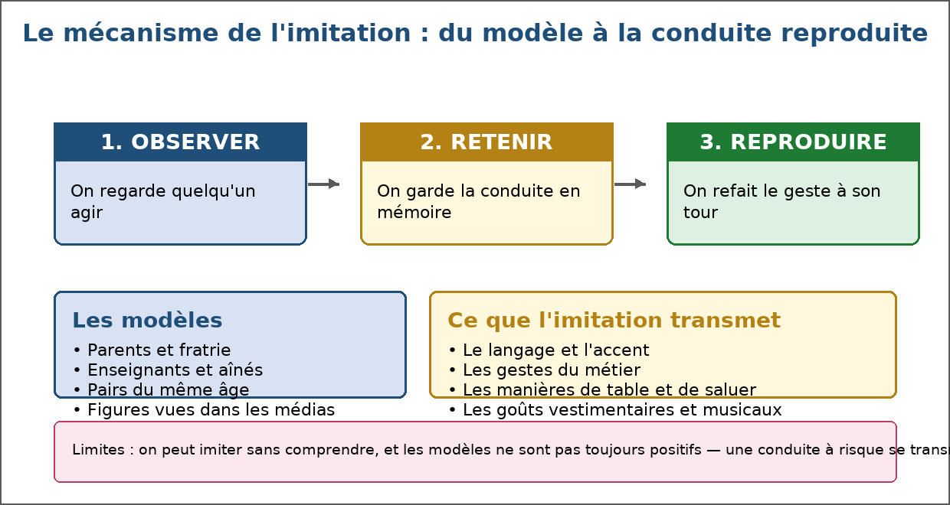
Figure 40 — Le mécanisme de l'imitation : du modèle à la conduite reproduite.
1. Observer, retenir, reproduire
L'imitation se déroule en trois temps, souvent sans que l'individu en ait conscience.
• Observer : on regarde quelqu'un agir.
• Retenir : on garde en mémoire la conduite et son résultat.
• Reproduire : on refait le geste dans une situation comparable.
2. Les modèles
Tout le monde n'est pas imité de la même manière : le modèle compte autant que le geste.
• Les parents et la fratrie, premiers modèles de l'enfant.
• Les enseignants, les éducateurs, les aînés respectés.
• Les pairs du même âge, dont l'influence grandit à l'adolescence.
• Les figures publiques et les personnages vus dans les médias.
3. Ce que l'imitation transmet
Une part considérable des conduites quotidiennes s'apprend ainsi.
• Le langage : les mots et l'accent de l'entourage.
• Les gestes professionnels : l'apprenti regarde le maître artisan.
• Les manières de table, de saluer et de se tenir.
• Les goûts vestimentaires, musicaux et alimentaires.
4. Les limites
Imiter n'est pas comprendre : le mécanisme a ses faiblesses.
• On peut reproduire sans savoir pourquoi la règle existe.
• Un modèle prestigieux peut transmettre une conduite à risque.
• L'imitation ne fixe pas d'interdit : elle montre ce qui se fait, pas ce qui est défendu.
• Elle entretient parfois les stéréotypes au lieu de les interroger.
5. Les médias comme relais
Les écrans élargissent le champ des modèles bien au-delà du voisinage.
• Les conduites circulent plus vite et plus loin.
• Les modèles sont choisis, mis en scène, parfois éloignés de la vie réelle.
• L'esprit critique permet de trier ce que l'on imite.
EXERCICES
Exercice 1 (4 points)
Choisis la bonne réponse.
1. L'imitation consiste à…
A. reproduire une conduite observée chez un modèle
B. obéir à un ordre
C. inventer une règle
2. Le premier modèle de l'enfant est généralement…
A. les parents
B. un inconnu
C. un personnage de film
3. Une limite de l'imitation est…
A. que l'on peut reproduire sans comprendre
B. qu'elle est interdite
C. qu'elle ne sert à rien
4. Les médias aujourd'hui…
A. élargissent la gamme des modèles accessibles
B. suppriment toute imitation
C. n'ont aucune influence

Exercice 2 (4 points)
Écris V si l'affirmation est vraie, F si elle est fausse.
1. L'imitation permet d'apprendre sans recommencer à zéro. (V / F)
2. Tous les modèles sont forcément positifs. (V / F)
3. L'imitation donne le sens des interdits. (V / F)
4. L'influence des pairs grandit à l'adolescence. (V / F)

Exercice 3 (8 points)
Réponds par une phrase complète.
1. Définis l'imitation et décris ses trois temps.
2. Cite trois modèles possibles et ce qu'ils transmettent.
3. Quelles sont les limites de l'imitation ?
4. Pourquoi l'imitation ne suffit-elle pas à elle seule ?

Exercice 4 (4 points)
Complète les phrases avec les mots proposés.
Mots à utiliser : modèle, observer, reproduire, médias, sens
1. Imiter, c'est d'abord _________ une conduite.
2. Celui que l'on imite est un _________.
3. On peut _________ une conduite sans en comprendre le sens.
4. L'imitation ne donne pas le _________ des interdits.

TOTAL : 20 points
CORRIGÉ
Exercice 1 — corrigé
1. La bonne réponse est : A. reproduire une conduite observée chez un modèle — Observer, retenir, reproduire.
2. La bonne réponse est : A. les parents — La famille est le milieu de la socialisation primaire.
3. La bonne réponse est : A. que l'on peut reproduire sans comprendre — Elle montre ce qui se fait, sans dire pourquoi.
4. La bonne réponse est : A. élargissent la gamme des modèles accessibles — Les conduites circulent plus vite et plus loin.

Exercice 2 — corrigé
1. Vrai. On profite de l'expérience du modèle.
2. Faux. Une conduite à risque se transmet aussi par imitation.
3. Faux. Elle montre ce qui se fait ; l'injonction formule l'interdit.
4. Vrai. Le groupe d'âge devient une référence importante.

Exercice 3 — corrigé
1. C'est la reproduction d'une conduite observée chez un modèle. Elle se déroule en trois temps : observer le modèle, retenir la conduite, la reproduire dans une situation semblable.
2. Les parents — le langage et les manières de table ; l'artisan — les gestes du métier ; les pairs — les goûts vestimentaires et musicaux.
3. On peut reproduire une conduite sans en comprendre le sens, les modèles ne sont pas toujours positifs, et l'imitation ne formule aucun interdit.
4. Parce qu'elle transmet des conduites, mais ni le sens des règles ni les interdits : l'injonction et l'interaction complètent son action.

Exercice 4 — corrigé
1. Imiter, c'est d'abord observer une conduite.
2. Celui que l'on imite est un modèle.
3. On peut reproduire une conduite sans en comprendre le sens.
4. L'imitation ne donne pas le sens des interdits.

SÉANCE 47 / 70
L'injonction et l'interaction
FICHE DE PRÉPARATION
Discipline : Sciences économiques et sociales  Thème : Socialisation de l'individu  Titre : L'injonction et l'interaction  Objectif spécifique : distinguer l'injonction de l'interaction et comparer les trois mécanismes de socialisation  Documentation : Programme d'Études — Classe de T11, série OSE (Sciences économiques et sociales)  Support et matériel : Mises en situation, extraits de vie scolaire, cahier | Date : ____________  Classe : T11 — Série OSE  Séance n° : 47 / 70  Durée : ____________  Thématique / RAS : Déterminer les différentes formes de la socialisation  Valeurs à véhiculer : Citoyenneté et patriotisme, Responsabilité

Étapes | Déroulement de la leçon |  | Technique et Stratégie | Support et Matériel | Observation
 | Enseignant | Apprenants
I. RÉVISION | Qu'est-ce que l'imitation ?  Cite une limite de l'imitation. | R.A. : La reproduction d'une conduite observée chez un modèle.  R.A. : On peut reproduire sans comprendre, et le modèle n'est pas toujours positif. | Questionnement oral
II. NOUVELLE LEÇON
1. Mise en situation | « Tiens-toi droit », « dis bonjour », « range tes affaires » : que fait l'adulte qui parle ainsi ? | R.A. : Il adresse des injonctions : il énonce la règle au lieu de se contenter de montrer l'exemple. | Questionnement oral | Tableau noir
2. Présentation | Aujourd'hui nous allons apprendre : « L'injonction et l'interaction ». Après cette séance vous serez capables de distinguer l'injonction de l'interaction et comparer les trois mécanismes de socialisation. | Les élèves écoutent. | Exposé | Tableau noir, cahier
3. Observation | Regardez et observez bien les mises en situation et extraits de vie scolaire proposés. | Les élèves observent silencieusement. | Observation dirigée en groupe | Mises en situation et extraits de vie scolaire : consignes, échanges entre élèves
4. Analyse | Qu'est-ce que l'injonction ?  Qui adresse des injonctions ?  Que transmet l'injonction ?  Qu'est-ce que l'interaction ?  En quoi l'interaction socialise-t-elle ?  Où observe-t-on l'interaction ?  Quelle différence avec l'imitation ?  Les trois mécanismes s'excluent-ils ? | R.A. : Un mécanisme par lequel un individu reçoit une consigne, un ordre ou une règle formulée explicitement par une personne ou une institution.  R.A. : Les parents, les enseignants, les éducateurs, les institutions — et, plus tard, le règlement intérieur et la loi.  R.A. : Les interdits et les obligations : ce qui est défendu et ce qui est exigé, avec la raison de la règle.  R.A. : Un mécanisme par lequel l'individu se construit dans ses échanges répétés avec autrui : il ajuste sa conduite selon les réactions qu'il provoque.  R.A. : Chaque échange renvoie à l'individu une image de lui-même : il apprend ce qui est accepté, valorisé ou rejeté par le groupe.  R.A. : Dans la cour de récréation, au sein de la famille, dans le travail de groupe, dans les réseaux sociaux : partout où l'on agit avec d'autres.  R.A. : L'imitation reproduit une conduite vue ; l'injonction énonce une règle ; l'interaction fait naître la conduite de l'échange lui-même.  R.A. : Non : ils agissent en même temps et se renforcent mutuellement dans presque toutes les situations éducatives. | Étude de cas, jeu de rôle et débat dirigé | Mises en situation et extraits de vie scolaire : consignes, échanges entre élèves
5. Synthèse | Donc, l'injonction énonce la règle et l'interdit, l'interaction construit la conduite dans l'échange avec autrui, et l'imitation transmet l'exemple. Ces trois mécanismes agissent ensemble : chacun complète ce que les autres ne peuvent transmettre seuls. | Les élèves écoutent. | Exposé magistral, synthèse collective | Tableau noir
6. Application | Exercice 1  Choisis la bonne réponse.  1. Une injonction est…  A. une règle formulée explicitement  B. un geste imité  C. un échange entre pairs  2. L'interaction socialise parce qu'elle…  A. renvoie à l'individu l'image que les autres ont de lui  B. interdit toute conduite  C. remplace la famille  3. « Ne frappe pas ton camarade » est…  A. une injonction  B. une imitation  C. une interaction  4. Les trois mécanismes…  A. agissent ensemble et se complètent  B. s'excluent toujours  C. ne concernent que l'école  Exercice 2  Écris V si l'affirmation est vraie, F si elle est fausse.  1. L'injonction énonce les interdits et les obligations. (V / F)  2. L'interaction suppose un échange avec autrui. (V / F)  3. La cour de récréation n'apprend rien. (V / F)  4. Les trois mécanismes agissent séparément, jamais ensemble. (V / F) | Exercice 1 : 1. A | 2. A | 3. A | 4. A  Exercice 2 : 1. Vrai | 2. Vrai | 3. Faux | 4. Faux | Exercices individuels ou en groupe | Cahier, ardoise
III. ÉVALUATION | Exercice 1  Réponds par une phrase complète.  1. Définis l'injonction et donne deux exemples.  2. Qu'est-ce que l'interaction et où l'observe-t-on ?  3. Quelle différence y a-t-il entre imitation, injonction et interaction ?  4. Explique le rôle du regard d'autrui dans la socialisation.  Exercice 2  Relie chaque situation au mécanisme correspondant.  Colonne A  1. L'enfant répète le geste de sa mère  2. « Range tes affaires »  3. Un élève se corrige après une moquerie  4. Le règlement affiché en classe  Colonne B  A. Injonction  B. Interaction  C. Injonction écrite  D. Imitation  Écris le numéro de la colonne A devant la bonne lettre de la colonne B. | Exercice 1 : 1. C'est une règle, un ordre ou une consigne formulés explicitement. Exemples : saluer les aînés, arriver à l'heure en classe. | 2. C'est le mécanisme par lequel l'individu se construit dans ses échanges répétés avec autrui. On l'observe dans la cour de récréation, dans le travail de groupe et dans la famille. | 3. L'imitation reproduit un exemple, l'injonction énonce une règle ou un interdit, l'interaction fait naître la conduite de l'échange et du retour d'autrui. | 4. Chaque réaction renvoie une image : un encouragement incite à recommencer, une moquerie fait disparaître la conduite. Le regard d'autrui ajuste donc les comportements.  Exercice 2 : 1 — D (L'enfant répète le geste de sa mère ↔ Imitation) | 2 — A (« Range tes affaires » ↔ Injonction) | 3 — B (Un élève se corrige après une moquerie ↔ Interaction) | 4 — C (Le règlement affiché en classe ↔ Injonction écrite) | Évaluation écrite individuelle | Cahier, feuille d'évaluation

LEÇON
L'injonction et l'interaction
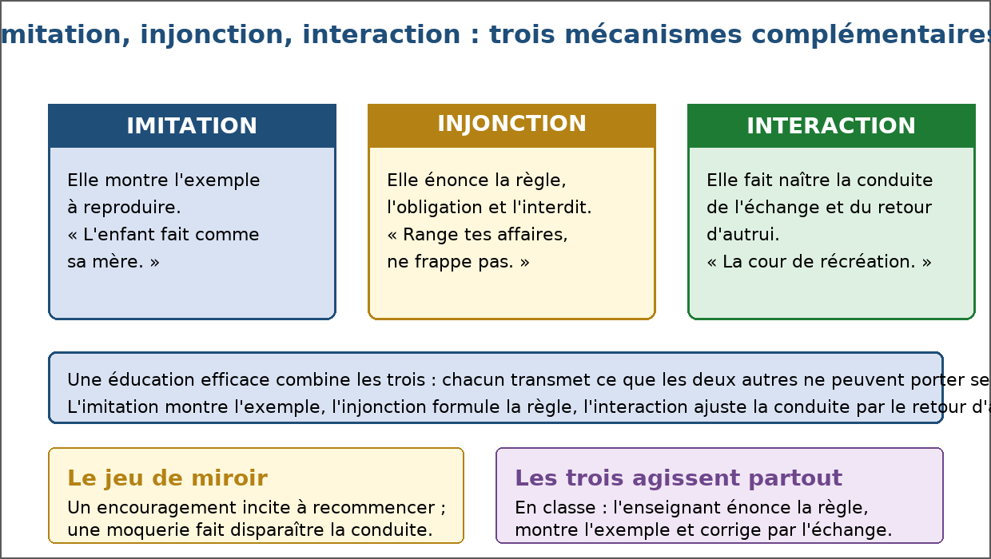
Figure 41 — Les trois mécanismes de la socialisation : imitation, injonction, interaction.
1. L'injonction : la règle énoncée
Plutôt que de montrer, on dit : la règle est formulée en mots.
• Les consignes familiales : saluer, ranger, ne pas frapper.
• Les règles de classe : lever la main, arriver à l'heure.
• Les règlements et la loi : obligations et interdits écrits.
• L'injonction dit pourquoi : elle explique la raison de la règle.
2. L'interaction : apprendre dans l'échange
Beaucoup de conduites ne s'enseignent pas : elles se découvrent en agissant avec les autres.
• Dans la cour de récréation : on apprend les règles du jeu et la place que l'on occupe.
• Dans le travail de groupe : on découvre la négociation et la répartition des tâches.
• Dans la famille : les échanges quotidiens ajustent les manières de faire.
• Chaque réaction d'autrui renvoie une image qui façonne la conduite.
3. Le jeu de miroir
L'individu se construit à travers ce que les autres lui renvoient de lui-même.
• Un encouragement incite à recommencer.
• Une moquerie fait disparaître une conduite.
• Une réprobation répétée installe la honte et le conformisme.
• C'est pourquoi le regard d'autrui est un puissant outil de socialisation.
4. Comparer les trois mécanismes
Chacun transmet quelque chose que les deux autres ne peuvent pas porter seuls.
• Imitation : elle montre l'exemple à reproduire.
• Injonction : elle énonce la règle, l'obligation et l'interdit.
• Interaction : elle fait naître la conduite de l'échange et du retour d'autrui.
• Une éducation efficace combine les trois.
5. Des mécanismes présents partout
Les trois mécanismes agissent simultanément dans la plupart des situations.
• En classe : l'enseignant énonce la règle, montre l'exemple, corrige par l'échange.
• En famille : les parents commandent, servent de modèles et répondent aux réactions.
• Dans la rue : le groupe de pairs impose ses codes par l'exemple et la réaction des autres.
EXERCICES
Exercice 1 (4 points)
Choisis la bonne réponse.
1. Une injonction est…
A. une règle formulée explicitement
B. un geste imité
C. un échange entre pairs
2. L'interaction socialise parce qu'elle…
A. renvoie à l'individu l'image que les autres ont de lui
B. interdit toute conduite
C. remplace la famille
3. « Ne frappe pas ton camarade » est…
A. une injonction
B. une imitation
C. une interaction
4. Les trois mécanismes…
A. agissent ensemble et se complètent
B. s'excluent toujours
C. ne concernent que l'école

Exercice 2 (4 points)
Écris V si l'affirmation est vraie, F si elle est fausse.
1. L'injonction énonce les interdits et les obligations. (V / F)
2. L'interaction suppose un échange avec autrui. (V / F)
3. La cour de récréation n'apprend rien. (V / F)
4. Les trois mécanismes agissent séparément, jamais ensemble. (V / F)

Exercice 3 (8 points)
Réponds par une phrase complète.
1. Définis l'injonction et donne deux exemples.
2. Qu'est-ce que l'interaction et où l'observe-t-on ?
3. Quelle différence y a-t-il entre imitation, injonction et interaction ?
4. Explique le rôle du regard d'autrui dans la socialisation.

Exercice 4 (4 points)
Relie chaque situation au mécanisme correspondant.
Colonne A
1. L'enfant répète le geste de sa mère
2. « Range tes affaires »
3. Un élève se corrige après une moquerie
4. Le règlement affiché en classe
Colonne B
A. Injonction
B. Interaction
C. Injonction écrite
D. Imitation
Écris le numéro de la colonne A devant la bonne lettre de la colonne B.

TOTAL : 20 points
CORRIGÉ
Exercice 1 — corrigé
1. La bonne réponse est : A. une règle formulée explicitement — Elle énonce obligation ou interdit.
2. La bonne réponse est : A. renvoie à l'individu l'image que les autres ont de lui — Chaque réaction d'autrui ajuste la conduite.
3. La bonne réponse est : A. une injonction — C'est un interdit formulé en mots.
4. La bonne réponse est : A. agissent ensemble et se complètent — Une éducation efficace les combine.

Exercice 2 — corrigé
1. Vrai. Elle formule la règle en mots, avec sa raison.
2. Vrai. La conduite naît des réactions provoquées.
3. Faux. On y découvre les règles du jeu et la place occupée dans le groupe.
4. Faux. Ils se combinent dans presque toutes les situations éducatives.

Exercice 3 — corrigé
1. C'est une règle, un ordre ou une consigne formulés explicitement. Exemples : saluer les aînés, arriver à l'heure en classe.
2. C'est le mécanisme par lequel l'individu se construit dans ses échanges répétés avec autrui. On l'observe dans la cour de récréation, dans le travail de groupe et dans la famille.
3. L'imitation reproduit un exemple, l'injonction énonce une règle ou un interdit, l'interaction fait naître la conduite de l'échange et du retour d'autrui.
4. Chaque réaction renvoie une image : un encouragement incite à recommencer, une moquerie fait disparaître la conduite. Le regard d'autrui ajuste donc les comportements.

Exercice 4 — corrigé
1 — D (L'enfant répète le geste de sa mère ↔ Imitation)
2 — A (« Range tes affaires » ↔ Injonction)
3 — B (Un élève se corrige après une moquerie ↔ Interaction)
4 — C (Le règlement affiché en classe ↔ Injonction écrite)

SÉANCE 48 / 70
La socialisation primaire
FICHE DE PRÉPARATION
Discipline : Sciences économiques et sociales  Thème : Socialisation de l'individu  Titre : La socialisation primaire  Objectif spécifique : décrire la socialisation primaire, ses agents et ses apprentissages  Documentation : Programme d'Études — Classe de T11, série OSE (Sciences économiques et sociales)  Support et matériel : Photographies de famille, récits de vie, cahier | Date : ____________  Classe : T11 — Série OSE  Séance n° : 48 / 70  Durée : ____________  Thématique / RAS : Déterminer les différentes formes de la socialisation  Valeurs à véhiculer : Citoyenneté et patriotisme, Responsabilité

Étapes | Déroulement de la leçon |  | Technique et Stratégie | Support et Matériel | Observation
 | Enseignant | Apprenants
I. RÉVISION | Qu'est-ce que l'injonction ?  Qu'est-ce que l'interaction ? | R.A. : Une règle, un ordre ou une consigne formulés explicitement.  R.A. : Le mécanisme par lequel l'individu se construit dans ses échanges avec autrui. | Questionnement oral
II. NOUVELLE LEÇON
1. Mise en situation | Qui t'a appris à parler, à saluer et à te tenir à table ? | R.A. : La famille, principalement : c'est la socialisation primaire, celle des toutes premières années. | Questionnement oral | Tableau noir
2. Présentation | Aujourd'hui nous allons apprendre : « La socialisation primaire ». Après cette séance vous serez capables de décrire la socialisation primaire, ses agents et ses apprentissages. | Les élèves écoutent. | Exposé | Tableau noir, cahier
3. Observation | Regardez et observez bien les photographies de famille et récits de vie apportés en classe. | Les élèves observent silencieusement. | Observation dirigée en groupe | Photographies de groupe familial et récits de vie, affichés ou distribués
4. Analyse | Qu'est-ce que la socialisation primaire ?  Quels en sont les agents ?  Qu'apprend-on pendant cette période ?  Pourquoi marque-t-elle durablement ?  Quel rôle joue la famille élargie à Madagascar ?  La socialisation primaire est-elle la même partout ?  S'achève-t-elle à l'entrée à l'école ?  Que se passe-t-il si elle est défaillante ? | R.A. : La première socialisation, celle de la petite enfance : elle se déroule dans le cadre familial et pose les bases de la personnalité.  R.A. : Les parents, la fratrie, les grands-parents, la famille élargie, le voisinage proche.  R.A. : Le langage, la propreté, les manières de table, la politesse, les interdits fondamentaux et la place que l'on occupe dans le groupe.  R.A. : Parce qu'elle se déroule au moment où l'enfant est le plus réceptif, dans un cadre affectif intense : elle installe des dispositions profondes.  R.A. : Elle est souvent décisive : grands-parents, oncles et tantes participent à l'éducation, et le voisinage y contribue aussi.  R.A. : Non : elle varie selon le milieu social, la culture, le lieu de vie et l'époque, ce qui produit des manières d'être différentes.  R.A. : Elle perd son exclusivité, mais ses acquis continuent d'agir : l'école s'appuie sur ce que l'enfant a déjà appris.  R.A. : L'enfant entre dans la vie scolaire sans repères : le risque de difficulté scolaire et de marginalisation augmente. | Étude de document, récit de vie et débat dirigé | Photographies de groupe familial et récits de vie, affichés ou distribués
5. Synthèse | Donc, la socialisation primaire est celle de la petite enfance, assurée par la famille et le proche entourage. Elle transmet le langage, les manières d'être et les interdits fondamentaux, dans un cadre affectif qui marque durablement la personnalité. | Les élèves écoutent. | Exposé magistral, synthèse collective | Tableau noir
6. Application | Exercice 1  Choisis la bonne réponse.  1. La socialisation primaire se déroule…  A. dans la famille, pendant la petite enfance  B. à l'école  C. dans l'entreprise  2. Parmi ces apprentissages, lequel relève de la socialisation primaire ?  A. le langage  B. le droit du travail  C. la fiscalité  3. Un agent de socialisation primaire est…  A. les grands-parents  B. l'inspecteur d'académie  C. le syndicat  4. Cette socialisation marque durablement parce que…  A. l'enfant y est très réceptif, dans un cadre affectif  B. elle est obligatoire  C. elle est payante  Exercice 2  Écris V si l'affirmation est vraie, F si elle est fausse.  1. La socialisation primaire s'achève définitivement à l'entrée à l'école. (V / F)  2. La famille élargie participe souvent à l'éducation à Madagascar. (V / F)  3. Les interdits fondamentaux sont transmis dès la petite enfance. (V / F)  4. La socialisation primaire est identique dans tous les milieux. (V / F) | Exercice 1 : 1. A | 2. A | 3. A | 4. A  Exercice 2 : 1. Faux | 2. Vrai | 3. Vrai | 4. Faux | Exercices individuels ou en groupe | Cahier, ardoise
III. ÉVALUATION | Exercice 1  Réponds par une phrase complète.  1. Définis la socialisation primaire et cite deux agents.  2. Cite quatre apprentissages de la socialisation primaire.  3. Pourquoi la socialisation primaire marque-t-elle durablement la personnalité ?  4. En quoi cette socialisation varie-t-elle selon les milieux ?  Exercice 2  Complète les phrases.  1. La socialisation de la petite enfance est la socialisation …………………………………………  2. Les parents, la fratrie et les grands-parents sont des …………………………………………  3. Saluer, remercier et demander relèvent de la …………………………………………  4. Ne pas frapper est un interdit ………………………………………… | Exercice 1 : 1. C'est la socialisation de la petite enfance, assurée principalement par la famille. Agents : les parents, la fratrie, les grands-parents ou le voisinage proche. | 2. Le langage, la propreté et la tenue du corps, la politesse — saluer, remercier — et les interdits fondamentaux comme ne pas frapper. | 3. Parce qu'elle a lieu quand l'enfant est le plus réceptif, dans un cadre affectif intense : les dispositions acquises structurent l'adulte. | 4. Le lieu de vie — urbain ou rural —, le niveau de vie, la taille de la famille et la culture ne donnent pas les mêmes occasions d'apprentissage ni les mêmes attentes.  Exercice 2 : 1. La socialisation de la petite enfance est la socialisation primaire. | 2. Les parents, la fratrie et les grands-parents sont des agents. | 3. Saluer, remercier et demander relèvent de la politesse. | 4. Ne pas frapper est un interdit fondamental. | Évaluation écrite individuelle | Cahier, feuille d'évaluation

LEÇON
La socialisation primaire
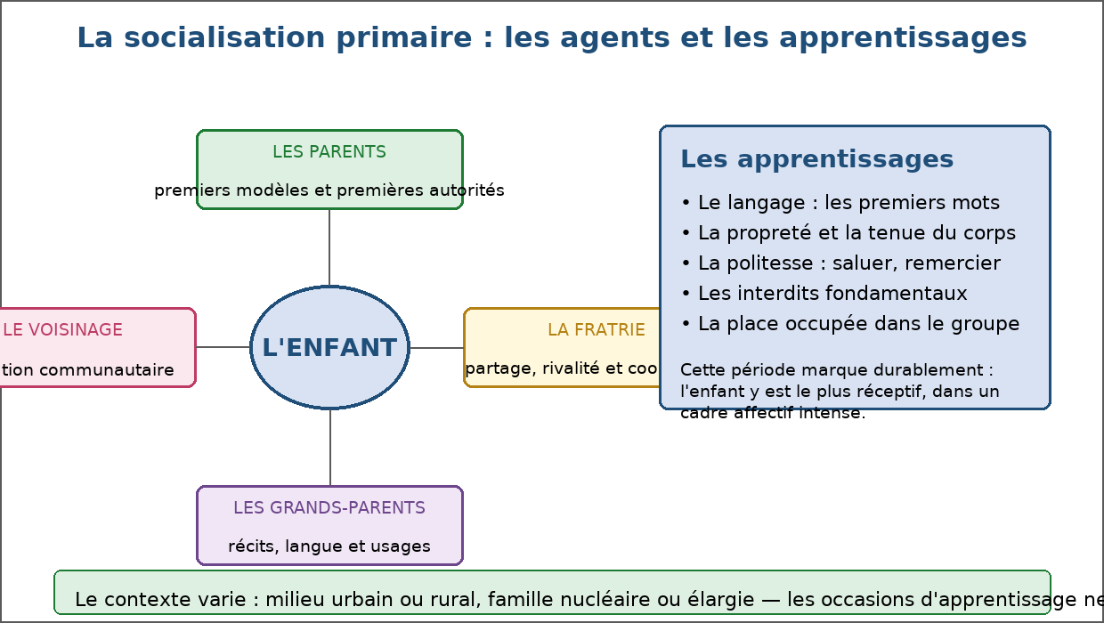
Figure 42 — La socialisation primaire : les agents et les apprentissages.
1. La première socialisation
Tout commence dans la famille, dès les premiers jours.
• Elle couvre la petite enfance, avant l'entrée à l'école.
• Elle se déroule dans un cadre affectif intense et protecteur.
• Elle pose les fondations sur lesquelles tout le reste se construit.
2. Les agents de la socialisation primaire
Plusieurs personnes participent à cette première éducation.
• Les parents : premiers modèles et premières autorités.
• La fratrie : elle apprend le partage, la rivalité et la coopération.
• Les grands-parents : transmission des récits, de la langue et des usages.
• La famille élargie et le voisinage : éducation communautaire.
3. Les apprentissages fondamentaux
Cette période transmet ce qui paraît aller de soi plus tard.
• Le langage : les premiers mots, la manière de s'exprimer.
• Les conduites du corps : propreté, tenue à table, maîtrise de soi.
• La politesse : saluer, remercier, demander.
• Les interdits fondamentaux : ne pas frapper, ne pas prendre ce qui n'est pas à soi.
4. Pourquoi elle marque autant
Ce qui est acquis très tôt résiste au temps.
• L'enfant est alors extrêmement réceptif.
• Les apprentissages se font sur un fond d'attachement affectif.
• Les dispositions installées structurent la personnalité adulte.
• Rééduquer plus tard demande beaucoup plus d'efforts que transmettre tôt.
5. Un contexte qui varie
La socialisation primaire diffère selon les milieux et les lieux.
• Milieu urbain ou rural : les occasions d'apprentissage ne sont pas les mêmes.
• Milieu aisé ou modeste : les objets, les sorties et les attentes scolaires diffèrent.
• Famille nucléaire ou élargie : le nombre d'adultes éducateurs change.
• Ces variations expliquent la diversité des manières d'être.
EXERCICES
Exercice 1 (4 points)
Choisis la bonne réponse.
1. La socialisation primaire se déroule…
A. dans la famille, pendant la petite enfance
B. à l'école
C. dans l'entreprise
2. Parmi ces apprentissages, lequel relève de la socialisation primaire ?
A. le langage
B. le droit du travail
C. la fiscalité
3. Un agent de socialisation primaire est…
A. les grands-parents
B. l'inspecteur d'académie
C. le syndicat
4. Cette socialisation marque durablement parce que…
A. l'enfant y est très réceptif, dans un cadre affectif
B. elle est obligatoire
C. elle est payante

Exercice 2 (4 points)
Écris V si l'affirmation est vraie, F si elle est fausse.
1. La socialisation primaire s'achève définitivement à l'entrée à l'école. (V / F)
2. La famille élargie participe souvent à l'éducation à Madagascar. (V / F)
3. Les interdits fondamentaux sont transmis dès la petite enfance. (V / F)
4. La socialisation primaire est identique dans tous les milieux. (V / F)

Exercice 3 (8 points)
Réponds par une phrase complète.
1. Définis la socialisation primaire et cite deux agents.
2. Cite quatre apprentissages de la socialisation primaire.
3. Pourquoi la socialisation primaire marque-t-elle durablement la personnalité ?
4. En quoi cette socialisation varie-t-elle selon les milieux ?

Exercice 4 (4 points)
Complète les phrases.
1. La socialisation de la petite enfance est la socialisation …………………………………………
2. Les parents, la fratrie et les grands-parents sont des …………………………………………
3. Saluer, remercier et demander relèvent de la …………………………………………
4. Ne pas frapper est un interdit …………………………………………

TOTAL : 20 points
CORRIGÉ
Exercice 1 — corrigé
1. La bonne réponse est : A. dans la famille, pendant la petite enfance — C'est la première socialisation, avant l'école.
2. La bonne réponse est : A. le langage — Avec la propreté, la politesse et les interdits fondamentaux.
3. La bonne réponse est : A. les grands-parents — Avec les parents et la fratrie.
4. La bonne réponse est : A. l'enfant y est très réceptif, dans un cadre affectif — Les dispositions acquises structurent la personnalité.

Exercice 2 — corrigé
1. Faux. Ses acquis continuent d'agir ; elle perd seulement son exclusivité.
2. Vrai. Grands-parents, oncles et tantes élèvent aussi les enfants.
3. Vrai. Ne pas frapper, ne pas prendre ce qui n'est pas à soi.
4. Faux. Elle varie selon le lieu de vie, la culture et le milieu social.

Exercice 3 — corrigé
1. C'est la socialisation de la petite enfance, assurée principalement par la famille. Agents : les parents, la fratrie, les grands-parents ou le voisinage proche.
2. Le langage, la propreté et la tenue du corps, la politesse — saluer, remercier — et les interdits fondamentaux comme ne pas frapper.
3. Parce qu'elle a lieu quand l'enfant est le plus réceptif, dans un cadre affectif intense : les dispositions acquises structurent l'adulte.
4. Le lieu de vie — urbain ou rural —, le niveau de vie, la taille de la famille et la culture ne donnent pas les mêmes occasions d'apprentissage ni les mêmes attentes.

Exercice 4 — corrigé
1. La socialisation de la petite enfance est la socialisation primaire.
2. Les parents, la fratrie et les grands-parents sont des agents.
3. Saluer, remercier et demander relèvent de la politesse.
4. Ne pas frapper est un interdit fondamental.

SÉANCE 49 / 70
La socialisation secondaire et sa complémentarité avec la primaire
FICHE DE PRÉPARATION
Discipline : Sciences économiques et sociales  Thème : Socialisation de l'individu  Titre : La socialisation secondaire et sa complémentarité avec la primaire  Objectif spécifique : décrire la socialisation secondaire, ses agents et ses rapports avec la socialisation primaire  Documentation : Programme d'Études — Classe de T11, série OSE (Sciences économiques et sociales)  Support et matériel : Documents sur les parcours scolaires et professionnels, étude de cas, cahier | Date : ____________  Classe : T11 — Série OSE  Séance n° : 49 / 70  Durée : ____________  Thématique / RAS : Déterminer les différentes formes de la socialisation  Valeurs à véhiculer : Citoyenneté et patriotisme, Responsabilité

Étapes | Déroulement de la leçon |  | Technique et Stratégie | Support et Matériel | Observation
 | Enseignant | Apprenants
I. RÉVISION | Qu'est-ce que la socialisation primaire ?  Cite deux apprentissages de la petite enfance. | R.A. : La socialisation de la petite enfance, assurée par la famille.  R.A. : Le langage et la politesse, ou la propreté et les interdits fondamentaux. | Questionnement oral
II. NOUVELLE LEÇON
1. Mise en situation | En entrant au collège, que découvre-t-on de nouveau ? | R.A. : Une autre manière de travailler, d'autres règles et d'autres camarades : c'est la socialisation secondaire. | Questionnement oral | Tableau noir
2. Présentation | Aujourd'hui nous allons apprendre : « La socialisation secondaire et sa complémentarité avec la primaire ». Après cette séance vous serez capables de décrire la socialisation secondaire, ses agents et ses rapports avec la socialisation primaire. | Les élèves écoutent. | Exposé | Tableau noir, cahier
3. Observation | Regardez et observez bien les documents sur les parcours scolaires et professionnels. | Les élèves observent silencieusement. | Observation dirigée en groupe | Documents sur les parcours scolaires, les métiers et les associations, affichés ou distribués
4. Analyse | Qu'est-ce que la socialisation secondaire ?  Quels en sont les agents ?  Qu'apprend-on dans la socialisation secondaire ?  Qu'apporte l'école en particulier ?  Quel rôle joue le groupe de pairs ?  Comment les deux socialisations se complètent-elles ?  Peuvent-elles s'opposer ?  Qu'est-ce que la socialisation anticipatrice ? | R.A. : L'ensemble des apprentissages sociaux qui se poursuivent après la petite enfance, dans les groupes et institutions que l'individu rencontre ensuite.  R.A. : L'école, le groupe de pairs, le travail, les médias, la religion, les associations, les institutions.  R.A. : Des règles plus formelles, des rôles spécialisés — élève, professionnel, citoyen — et des conduites adaptées à chaque situation.  R.A. : Elle transmet des savoirs, une langue commune, des règles collectives, le sens de l'effort et les bases de la citoyenneté.  R.A. : Il transmet ses propres codes — langage, vêtements, loisirs — et offre un espace d'autonomie par rapport aux adultes.  R.A. : La secondaire prolonge la primaire : elle affine et élargit ce que la famille a posé, en y ajoutant des rôles nouveaux.  R.A. : Oui : les valeurs de l'école peuvent contredire celles de la famille, ou l'inverse. Ce décalage fait naître des tensions, mais il oblige aussi à réfléchir.  R.A. : L'apprentissage des conduites du groupe auquel on souhaite appartenir plus tard : un élève qui se prépare au métier qu'il vise. | Étude de document, enquête et débat dirigé | Documents sur les parcours scolaires, les métiers et les associations, affichés ou distribués
5. Synthèse | Donc, la socialisation secondaire prolonge la socialisation primaire : l'école, les pairs, le travail, les médias et les associations transmettent des règles plus formelles et des rôles nouveaux. Les deux se complètent, et peuvent parfois se contredire, ce qui oblige l'individu à choisir et à construire sa propre conduite. | Les élèves écoutent. | Exposé magistral, synthèse collective | Tableau noir
6. Application | Exercice 1  Choisis la bonne réponse.  1. La socialisation secondaire se déroule…  A. après la petite enfance, dans de nouveaux groupes  B. avant la naissance  C. uniquement en famille  2. L'école transmet…  A. des savoirs, des règles et la citoyenneté  B. les gènes  C. le patrimoine génétique  3. Le groupe de pairs transmet surtout…  A. ses propres codes : langage, vêtements, loisirs  B. le règlement intérieur  C. les lois de la République  4. La socialisation anticipatrice consiste à…  A. adopter par avance les conduites du groupe visé  B. refuser toute règle  C. rester en famille  Exercice 2  Écris V si l'affirmation est vraie, F si elle est fausse.  1. La socialisation secondaire remplace totalement la primaire. (V / F)  2. Les valeurs de l'école et celles de la famille peuvent s'opposer. (V / F)  3. Les médias sont un agent de socialisation secondaire. (V / F)  4. Le travail ne transmet aucune règle sociale. (V / F) | Exercice 1 : 1. A | 2. A | 3. A | 4. A  Exercice 2 : 1. Faux | 2. Vrai | 3. Vrai | 4. Faux | Exercices individuels ou en groupe | Cahier, ardoise
III. ÉVALUATION | Exercice 1  Réponds par une phrase complète.  1. Définis la socialisation secondaire et cite trois agents.  2. Qu'apporte l'école comme agent de socialisation ?  3. Comment socialisation primaire et secondaire se complètent-elles ?  4. Qu'est-ce que la socialisation anticipatrice ?  Exercice 2  Relie chaque agent à ce qu'il transmet.  Colonne A  1. L'école  2. Le groupe de pairs  3. L'entreprise  4. Les médias  Colonne B  A. Les gestes professionnels et les horaires  B. Les informations et les modèles  C. Les savoirs et la citoyenneté  D. Les codes vestimentaires et le langage  Écris le numéro de la colonne A devant la bonne lettre de la colonne B. | Exercice 1 : 1. C'est l'ensemble des apprentissages poursuivis après la petite enfance dans de nouveaux groupes. Agents : l'école, le groupe de pairs, le travail, les médias ou les associations. | 2. Elle transmet des savoirs communs, une langue commune, des règles collectives, le sens de l'effort et les bases de la citoyenneté. | 3. La secondaire prolonge la primaire : elle s'appuie sur les acquis familiaux et y ajoute des rôles nouveaux — élève, professionnel, citoyen — que la famille ne peut transmettre. | 4. C'est l'apprentissage par avance des conduites du groupe auquel on souhaite appartenir : par exemple un élève qui observe les gestes du métier visé.  Exercice 2 : 1 — C (L'école ↔ Les savoirs et la citoyenneté) | 2 — D (Le groupe de pairs ↔ Les codes vestimentaires et le langage) | 3 — A (L'entreprise ↔ Les gestes professionnels et les horaires) | 4 — B (Les médias ↔ Les informations et les modèles) | Évaluation écrite individuelle | Cahier, feuille d'évaluation

LEÇON
La socialisation secondaire et sa complémentarité avec la primaire
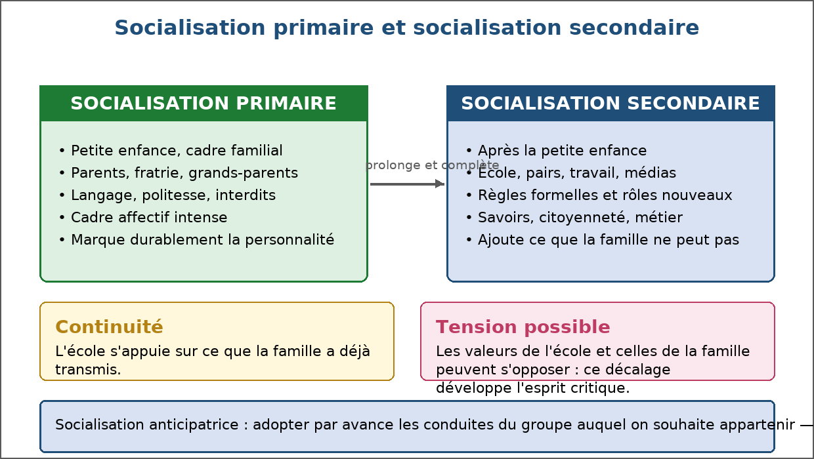
Figure 43 — Socialisation primaire et socialisation secondaire : continuité et complémentarité.
1. Après la petite enfance
La socialisation ne s'arrête pas à l'entrée à l'école : elle change de cadre et de contenu.
• Les règles deviennent plus formelles et plus écrites.
• Les rôles se multiplient : élève, camarade, futur professionnel, citoyen.
• Les groupes se diversifient : classe, club, association, entreprise.
2. Les agents de la socialisation secondaire
Chaque nouvel environnement apporte ses propres règles.
• L'école : savoirs, langue commune, effort, citoyenneté.
• Le groupe de pairs : codes vestimentaires, langage, loisirs partagés.
• Le travail : règles de l'entreprise, gestes professionnels, ponctualité.
• Les médias : informations, modèles, débats publics.
• La religion et les associations : valeurs, rites, engagements.
3. Ce que transmet l'école
L'école est l'agent le plus visible de la socialisation secondaire.
• Des savoirs communs à toute une génération.
• Des règles collectives : horaires, évaluation, respect du règlement.
• Le sens de l'effort et du travail régulier.
• Les bases de la citoyenneté : droits, devoirs, vie collective.
4. Continuité et tensions
Les deux socialisations s'articulent, sans toujours s'accorder.
• Continuité : l'école s'appuie sur ce que la famille a déjà transmis.
• Complémentarité : elle ajoute des rôles que la famille ne peut apprendre.
• Tension possible : des valeurs différentes peuvent s'opposer.
• Ce décalage, bien accompagné, développe l'esprit critique.
5. Se préparer au groupe futur
On peut aussi se socialiser par avance au groupe que l'on vise.
• Un élève qui observe les gestes du métier qu'il veut exercer.
• Un jeune qui adopte les codes de l'équipe qu'il espère rejoindre.
• C'est la socialisation anticipatrice : elle facilite l'entrée dans le groupe.
EXERCICES
Exercice 1 (4 points)
Choisis la bonne réponse.
1. La socialisation secondaire se déroule…
A. après la petite enfance, dans de nouveaux groupes
B. avant la naissance
C. uniquement en famille
2. L'école transmet…
A. des savoirs, des règles et la citoyenneté
B. les gènes
C. le patrimoine génétique
3. Le groupe de pairs transmet surtout…
A. ses propres codes : langage, vêtements, loisirs
B. le règlement intérieur
C. les lois de la République
4. La socialisation anticipatrice consiste à…
A. adopter par avance les conduites du groupe visé
B. refuser toute règle
C. rester en famille

Exercice 2 (4 points)
Écris V si l'affirmation est vraie, F si elle est fausse.
1. La socialisation secondaire remplace totalement la primaire. (V / F)
2. Les valeurs de l'école et celles de la famille peuvent s'opposer. (V / F)
3. Les médias sont un agent de socialisation secondaire. (V / F)
4. Le travail ne transmet aucune règle sociale. (V / F)

Exercice 3 (8 points)
Réponds par une phrase complète.
1. Définis la socialisation secondaire et cite trois agents.
2. Qu'apporte l'école comme agent de socialisation ?
3. Comment socialisation primaire et secondaire se complètent-elles ?
4. Qu'est-ce que la socialisation anticipatrice ?

Exercice 4 (4 points)
Relie chaque agent à ce qu'il transmet.
Colonne A
1. L'école
2. Le groupe de pairs
3. L'entreprise
4. Les médias
Colonne B
A. Les gestes professionnels et les horaires
B. Les informations et les modèles
C. Les savoirs et la citoyenneté
D. Les codes vestimentaires et le langage
Écris le numéro de la colonne A devant la bonne lettre de la colonne B.

TOTAL : 20 points
CORRIGÉ
Exercice 1 — corrigé
1. La bonne réponse est : A. après la petite enfance, dans de nouveaux groupes — École, pairs, travail, médias, associations.
2. La bonne réponse est : A. des savoirs, des règles et la citoyenneté — C'est le principal agent de socialisation secondaire.
3. La bonne réponse est : A. ses propres codes : langage, vêtements, loisirs — Il offre un espace d'autonomie par rapport aux adultes.
4. La bonne réponse est : A. adopter par avance les conduites du groupe visé — Elle facilite l'entrée dans le groupe espéré.

Exercice 2 — corrigé
1. Faux. Elle la prolonge et la complète ; les acquis familiaux continuent d'agir.
2. Vrai. Ce décalage crée des tensions, mais développe l'esprit critique.
3. Vrai. Ils diffusent informations, modèles et débats.
4. Faux. Il impose horaires, gestes professionnels et conduites collectives.

Exercice 3 — corrigé
1. C'est l'ensemble des apprentissages poursuivis après la petite enfance dans de nouveaux groupes. Agents : l'école, le groupe de pairs, le travail, les médias ou les associations.
2. Elle transmet des savoirs communs, une langue commune, des règles collectives, le sens de l'effort et les bases de la citoyenneté.
3. La secondaire prolonge la primaire : elle s'appuie sur les acquis familiaux et y ajoute des rôles nouveaux — élève, professionnel, citoyen — que la famille ne peut transmettre.
4. C'est l'apprentissage par avance des conduites du groupe auquel on souhaite appartenir : par exemple un élève qui observe les gestes du métier visé.

Exercice 4 — corrigé
1 — C (L'école ↔ Les savoirs et la citoyenneté)
2 — D (Le groupe de pairs ↔ Les codes vestimentaires et le langage)
3 — A (L'entreprise ↔ Les gestes professionnels et les horaires)
4 — B (Les médias ↔ Les informations et les modèles)

SÉANCE 50 / 70
Le contrôle social : formel et informel
FICHE DE PRÉPARATION
Discipline : Sciences économiques et sociales  Thème : Socialisation de l'individu  Titre : Le contrôle social : formel et informel  Objectif spécifique : définir le contrôle social et distinguer ses deux formes  Documentation : Programme d'Études — Classe de T11, série OSE (Sciences économiques et sociales)  Support et matériel : Documents sur les institutions locales, étude de cas, cahier | Date : ____________  Classe : T11 — Série OSE  Séance n° : 50 / 70  Durée : ____________  Thématique / RAS : Analyser le contrôle social dans la société et les facteurs de la déviance  Valeurs à véhiculer : Citoyenneté et patriotisme, Responsabilité

Étapes | Déroulement de la leçon |  | Technique et Stratégie | Support et Matériel | Observation
 | Enseignant | Apprenants
I. RÉVISION | Qu'est-ce que la socialisation secondaire ?  Cite deux agents de socialisation secondaire. | R.A. : L'ensemble des apprentissages poursuivis après la petite enfance dans de nouveaux groupes.  R.A. : L'école, le groupe de pairs, le travail, les médias ou les associations. | Questionnement oral
II. NOUVELLE LEÇON
1. Mise en situation | Pourquoi ranges-tu ta chambre : par peur d'une punition, ou parce que ta famille te regarde ? | R.A. : Les deux formes de contrôle existent : l'une passe par des règles écrites, l'autre par le regard des autres. | Questionnement oral | Tableau noir
2. Présentation | Aujourd'hui nous allons apprendre : « Le contrôle social : formel et informel ». Après cette séance vous serez capables de définir le contrôle social et distinguer ses deux formes. | Les élèves écoutent. | Exposé | Tableau noir, cahier
3. Observation | Regardez et observez bien les documents sur les institutions locales et les règles de la communauté. | Les élèves observent silencieusement. | Observation dirigée en groupe | Documents sur les institutions locales, les règlements et les conventions de la communauté
4. Analyse | Qu'est-ce que le contrôle social ?  Qu'est-ce que le contrôle social formel ?  Qu'est-ce que le contrôle social informel ?  Quels moyens utilise le contrôle informel ?  Quelle est la différence principale entre les deux ?  Lequel est le plus efficace ?  Le contrôle social est-il seulement répressif ?  Quels exemples locaux connaît-on ? | R.A. : L'ensemble des moyens, des pression et des sanctions par lesquels une société amène ses membres à respecter les normes en vigueur.  R.A. : Celui qu'exercent des institutions spécialisées : police, gendarmerie, justice, administration, école, entreprise.  R.A. : Celui qu'exerce l'entourage au quotidien : la famille, les voisins, les collègues, le regard des passants, la réputation.  R.A. : Le regard, le sourire, la réprobation, la moquerie, la rumeur, la mise à l'écart, la honte.  R.A. : Le contrôle formel s'appuie sur des règles écrites et des agents désignés ; le contrôle informel s'exerce sans règle écrite ni agent spécialisé.  R.A. : Le contrôle informel est souvent le plus constant, car il s'exerce partout et en permanence : il suffit du regard d'autrui.  R.A. : Non : il valorise aussi les conduites conformes par l'approbation, la confiance, les félicitations et les récompenses.  R.A. : Les conventions locales de la communauté, l'assemblée de village, le comité de quartier, le conseil des anciens : ils rappellent les règles et arbitrer les différends. | Étude de document, enquête de terrain et débat dirigé | Documents sur les institutions locales, les règlements et les conventions de la communauté
5. Synthèse | Donc, le contrôle social est l'ensemble des moyens par lesquels la société obtient le respect des normes. Il prend deux formes : le contrôle formel, exercé par des institutions spécialisées, et le contrôle informel, exercé par l'entourage au quotidien. Il punit les écarts, mais valorise aussi les conduites conformes. | Les élèves écoutent. | Exposé magistral, synthèse collective | Tableau noir
6. Application | Exercice 1  Choisis la bonne réponse.  1. Le contrôle social est…  A. l'ensemble des moyens qui font respecter les normes  B. une sanction pénale  C. une règle religieuse  2. Le contrôle formel est exercé par…  A. des institutions spécialisées  B. les voisins  C. les camarades de classe  3. Un regard réprobateur dans la rue relève du contrôle…  A. informel  B. formel  C. pénal  4. Le contrôle social…  A. punit les écarts et valorise les conduites conformes  B. ne fait que punir  C. ne fait que récompenser  Exercice 2  Écris V si l'affirmation est vraie, F si elle est fausse.  1. Le contrôle informel s'appuie sur des règles écrites. (V / F)  2. La police et la justice relèvent du contrôle formel. (V / F)  3. Le contrôle informel est le plus fréquent au quotidien. (V / F)  4. Le contrôle social ne valorise jamais les conduites conformes. (V / F) | Exercice 1 : 1. A | 2. A | 3. A | 4. A  Exercice 2 : 1. Faux | 2. Vrai | 3. Vrai | 4. Faux | Exercices individuels ou en groupe | Cahier, ardoise
III. ÉVALUATION | Exercice 1  Réponds par une phrase complète.  1. Définis le contrôle social.  2. Quelle différence y a-t-il entre contrôle formel et contrôle informel ?  3. Cite deux moyens du contrôle informel.  4. Pourquoi le contrôle social n'est-il pas seulement répressif ?  Exercice 2  Complète les phrases avec les mots proposés.  Mots à utiliser : normes, formel, informel, réputation, justice  1. Le contrôle social fait respecter les _________.  2. La police et la _________ relèvent du contrôle formel.  3. Le regard des voisins est un contrôle _________.  4. La rumeur et la _________ sanctionnent au quotidien. | Exercice 1 : 1. C'est l'ensemble des moyens, des pression et des sanctions par lesquels une société amène ses membres à respecter les normes en vigueur. | 2. Le contrôle formel est exercé par des institutions spécialisées selon des règles écrites ; le contrôle informel s'exerce par l'entourage, sans texte ni agent désigné, par le regard et la réputation. | 3. La réprobation ou la moquerie, la rumeur, la mise à l'écart et la honte. | 4. Parce qu'il valorise aussi les conduites conformes : félicitations, confiance, responsabilités confiées, bonne réputation.  Exercice 2 : 1. Le contrôle social fait respecter les normes. | 2. La police et la justice relèvent du contrôle formel. | 3. Le regard des voisins est un contrôle informel. | 4. La rumeur et la réputation sanctionnent au quotidien. | Évaluation écrite individuelle | Cahier, feuille d'évaluation

LEÇON
Le contrôle social : formel et informel
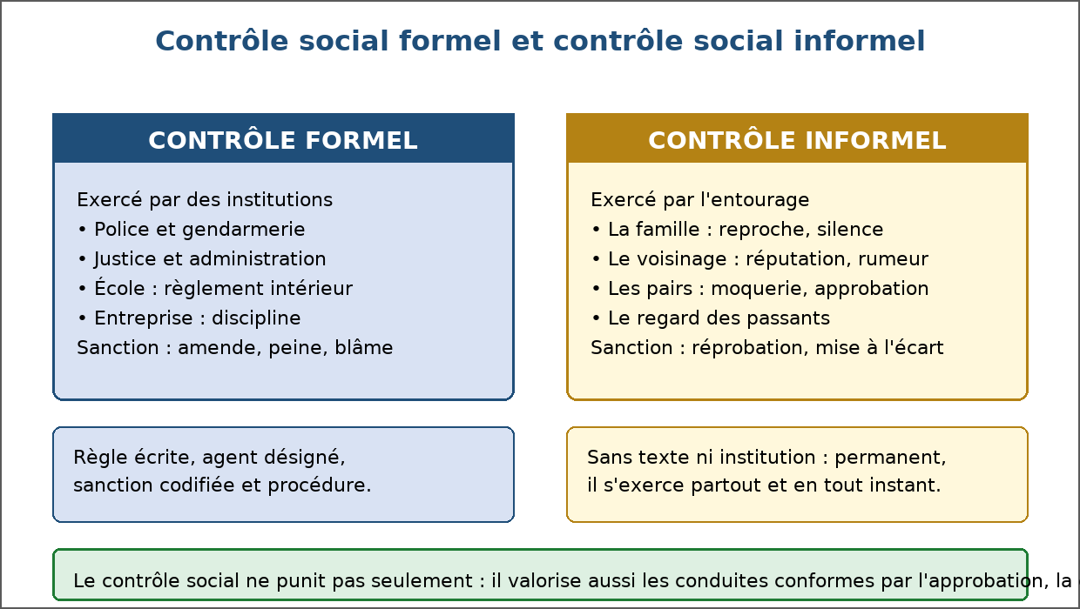
Figure 44 — Contrôle social formel et contrôle social informel.
1. Obtenir le respect des normes
Toute société doit s'assurer que ses règles sont suivies : c'est le rôle du contrôle social.
• Il rappelle la norme avant même de punir.
• Il sanctionne celui qui s'en écarte.
• Il valorise celui qui la respecte.
• Sans lui, les règles resteraient des vœux pieux.
2. Le contrôle formel
Il s'exerce par des institutions et des agents expressément chargés de faire respecter la règle.
• Police et gendarmerie : constatation des infractions.
• Justice : jugement et sanction légale.
• Administration : contrôle des documents et des autorisations.
• École et entreprise : règlement intérieur et sanctions disciplinaires.
3. Le contrôle informel
Il s'exerce sans texte ni institution : le simple regard d'autrui suffit.
• La famille : un reproche, un silence, une déception exprimée.
• Le voisinage : la réputation, la rumeur, la mise à l'écart.
• Les collègues et les camarades : la moquerie ou l'approbation.
• Il est permanent : on ne peut s'y soustraire qu'en s'isolant.
4. Comparer les deux formes
Deux logiques distinctes, souvent complémentaires.
• Formel : règle écrite, agent désigné, sanction codifiée.
• Informel : usage partagé, tout le monde est contrôleur, sanction diffuse.
• Le contrôle formel intervient souvent quand l'informel a échoué.
• L'informel reste le plus fréquent dans la vie quotidienne.
5. Un contrôle qui valorise aussi
Le contrôle social ne se réduit pas à la punition.
• Félicitations, confiance accordée, responsabilités confiées.
• Réputation d'honnêteté, qui ouvre des portes.
• Approbation du groupe, qui encourage à continuer.
• Cette face positive renforce l'adhésion aux normes.
EXERCICES
Exercice 1 (4 points)
Choisis la bonne réponse.
1. Le contrôle social est…
A. l'ensemble des moyens qui font respecter les normes
B. une sanction pénale
C. une règle religieuse
2. Le contrôle formel est exercé par…
A. des institutions spécialisées
B. les voisins
C. les camarades de classe
3. Un regard réprobateur dans la rue relève du contrôle…
A. informel
B. formel
C. pénal
4. Le contrôle social…
A. punit les écarts et valorise les conduites conformes
B. ne fait que punir
C. ne fait que récompenser

Exercice 2 (4 points)
Écris V si l'affirmation est vraie, F si elle est fausse.
1. Le contrôle informel s'appuie sur des règles écrites. (V / F)
2. La police et la justice relèvent du contrôle formel. (V / F)
3. Le contrôle informel est le plus fréquent au quotidien. (V / F)
4. Le contrôle social ne valorise jamais les conduites conformes. (V / F)

Exercice 3 (8 points)
Réponds par une phrase complète.
1. Définis le contrôle social.
2. Quelle différence y a-t-il entre contrôle formel et contrôle informel ?
3. Cite deux moyens du contrôle informel.
4. Pourquoi le contrôle social n'est-il pas seulement répressif ?

Exercice 4 (4 points)
Complète les phrases avec les mots proposés.
Mots à utiliser : normes, formel, informel, réputation, justice
1. Le contrôle social fait respecter les _________.
2. La police et la _________ relèvent du contrôle formel.
3. Le regard des voisins est un contrôle _________.
4. La rumeur et la _________ sanctionnent au quotidien.

TOTAL : 20 points
CORRIGÉ
Exercice 1 — corrigé
1. La bonne réponse est : A. l'ensemble des moyens qui font respecter les normes — Il rappelle, sanctionne et valorise.
2. La bonne réponse est : A. des institutions spécialisées — Police, justice, administration, école.
3. La bonne réponse est : A. informel — Sans règle écrite ni agent désigné.
4. La bonne réponse est : A. punit les écarts et valorise les conduites conformes — Ses deux faces agissent ensemble.

Exercice 2 — corrigé
1. Faux. Il s'exerce sans texte, par le regard et la réputation.
2. Vrai. Ce sont des institutions spécialisées.
3. Vrai. Il s'exerce partout et en permanence.
4. Faux. Il approuve, félicite et confie des responsabilités.

Exercice 3 — corrigé
1. C'est l'ensemble des moyens, des pression et des sanctions par lesquels une société amène ses membres à respecter les normes en vigueur.
2. Le contrôle formel est exercé par des institutions spécialisées selon des règles écrites ; le contrôle informel s'exerce par l'entourage, sans texte ni agent désigné, par le regard et la réputation.
3. La réprobation ou la moquerie, la rumeur, la mise à l'écart et la honte.
4. Parce qu'il valorise aussi les conduites conformes : félicitations, confiance, responsabilités confiées, bonne réputation.

Exercice 4 — corrigé
1. Le contrôle social fait respecter les normes.
2. La police et la justice relèvent du contrôle formel.
3. Le regard des voisins est un contrôle informel.
4. La rumeur et la réputation sanctionnent au quotidien.

SÉANCE 51 / 70
Normes juridiques et normes sociales
FICHE DE PRÉPARATION
Discipline : Sciences économiques et sociales  Thème : Socialisation de l'individu  Titre : Normes juridiques et normes sociales  Objectif spécifique : distinguer la norme juridique de la norme sociale et comparer leurs sanctions  Documentation : Programme d'Études — Classe de T11, série OSE (Sciences économiques et sociales)  Support et matériel : Textes de loi, règlements, exemples d'usages, cahier | Date : ____________  Classe : T11 — Série OSE  Séance n° : 51 / 70  Durée : ____________  Thématique / RAS : Analyser le contrôle social dans la société et les facteurs de la déviance  Valeurs à véhiculer : Citoyenneté et patriotisme, Responsabilité

Étapes | Déroulement de la leçon |  | Technique et Stratégie | Support et Matériel | Observation
 | Enseignant | Apprenants
I. RÉVISION | Qu'est-ce que le contrôle social ?  Cite un moyen du contrôle informel. | R.A. : L'ensemble des moyens par lesquels la société fait respecter les normes.  R.A. : La réprobation, la moquerie, la rumeur ou la mise à l'écart. | Questionnement oral
II. NOUVELLE LEÇON
1. Mise en situation | Ne pas saluer un aîné et ne pas payer ses impôts : les deux manquements sont-ils sanctionnés de la même façon ? | R.A. : Non : le premier attire la réprobation, le second une sanction prévue par la loi. | Questionnement oral | Tableau noir
2. Présentation | Aujourd'hui nous allons apprendre : « Normes juridiques et normes sociales ». Après cette séance vous serez capables de distinguer la norme juridique de la norme sociale et comparer leurs sanctions. | Les élèves écoutent. | Exposé | Tableau noir, cahier
3. Observation | Regardez et observez bien les textes de loi, règlements et exemples d'usages apportés en classe. | Les élèves observent silencieusement. | Observation dirigée en groupe | Textes de loi, règlements et exemples d'usages sociaux, affichés ou distribués
4. Analyse | Qu'est-ce qu'une norme ?  Qu'est-ce qu'une norme sociale ?  Qu'est-ce qu'une norme juridique ?  Quelles sont les sources du droit ?  Comment sanctionne-t-on la norme sociale ?  Comment sanctionne-t-on la norme juridique ?  Les deux se contredisent-elles ?  Laquelle évolue le plus vite ? | R.A. : Une règle de conduite qui indique ce qu'il convient de faire ou de ne pas faire dans une situation donnée.  R.A. : Une règle issue des usages et des mœurs d'un groupe : saluer, s'habiller d'une certaine manière, céder sa place. Sa sanction est diffuse.  R.A. : Une règle écrite, édictée par l'autorité publique, dont le non-respect entraîne une sanction organisée par la puissance publique.  R.A. : La Constitution, les lois et règlements, les conventions et traités internationaux, la coutume et les textes traditionnels.  R.A. : Par la réprobation, la moquerie, la mise à l'écart : une sanction diffuse, sans procédure.  R.A. : Par une sanction institutionnalisée : amende, dommages et intérêts, peine de prison, annulation d'un acte.  R.A. : Elles se recouvrent souvent : la loi reprend fréquemment une norme sociale devenue essentielle — ne pas tuer, respecter la propriété.  R.A. : La norme sociale, car elle suit les mœurs : ce qui était choquant hier peut être admis aujourd'hui, et inversement. | Étude de document, tableau comparatif et débat dirigé | Textes de loi, règlements et exemples d'usages sociaux, affichés ou distribués
5. Synthèse | Donc, la norme sociale vient des usages et se sanctionne par la réprobation diffuse, tandis que la norme juridique est écrite, édictée par l'autorité publique et sanctionnée de façon organisée. Les deux se recouvrent souvent : la loi consolide fréquemment une règle sociale devenue essentielle. | Les élèves écoutent. | Exposé magistral, synthèse collective | Tableau noir
6. Application | Exercice 1  Choisis la bonne réponse.  1. Une norme sociale est sanctionnée par…  A. la réprobation diffuse  B. une peine de prison  C. une amende  2. Une norme juridique est…  A. écrite et sanctionnée par l'autorité publique  B. impossible à connaître  C. toujours facultative  3. Parmi ces normes, laquelle est juridique ?  A. payer ses impôts  B. saluer un aîné  C. céder sa place  4. Au sommet de la hiérarchie des sources du droit figure…  A. la Constitution  B. le règlement intérieur  C. la coutume  Exercice 2  Écris V si l'affirmation est vraie, F si elle est fausse.  1. Toutes les normes sont écrites. (V / F)  2. La sanction juridique est organisée par une institution. (V / F)  3. La loi reprend souvent une règle sociale essentielle. (V / F)  4. La norme sociale évolue plus lentement que la loi. (V / F) | Exercice 1 : 1. A | 2. A | 3. A | 4. A  Exercice 2 : 1. Faux | 2. Vrai | 3. Vrai | 4. Faux | Exercices individuels ou en groupe | Cahier, ardoise
III. ÉVALUATION | Exercice 1  Réponds par une phrase complète.  1. Définis une norme et distingue ses deux formes.  2. Cite deux exemples de norme sociale et deux exemples de norme juridique.  3. Quelles sont les sources du droit ?  4. Pourquoi les deux types de normes se complètent-ils ?  Exercice 2  Relie chaque situation au type de norme.  Colonne A  1. Saluer les aînés  2. Payer ses impôts  3. Respecter le Code de la route  4. Céder sa place à une personne âgée  Colonne B  A. Norme juridique  B. Norme juridique  C. Norme sociale  D. Norme sociale  Écris le numéro de la colonne A devant la bonne lettre de la colonne B. | Exercice 1 : 1. Une norme est une règle de conduite. La norme sociale vient des usages et se sanctionne par la réprobation ; la norme juridique est écrite, édictée par l'autorité publique et sanctionnée par une institution. | 2. Normes sociales : saluer les aînés et céder sa place. Normes juridiques : payer ses impôts et respecter le Code de la route. | 3. La Constitution, les lois et règlements, les conventions et traités internationaux, la coutume et les textes de droit traditionnel. | 4. La loi reprend souvent une règle sociale devenue essentielle, et la norme sociale prépare l'obéissance à la loi : une loi trop éloignée des mœurs perd en efficacité.  Exercice 2 : 1 — C (Saluer les aînés ↔ Norme sociale) | 2 — A (Payer ses impôts ↔ Norme juridique) | 3 — B (Respecter le Code de la route ↔ Norme juridique) | 4 — D (Céder sa place à une personne âgée ↔ Norme sociale) | Évaluation écrite individuelle | Cahier, feuille d'évaluation

LEÇON
Normes juridiques et normes sociales
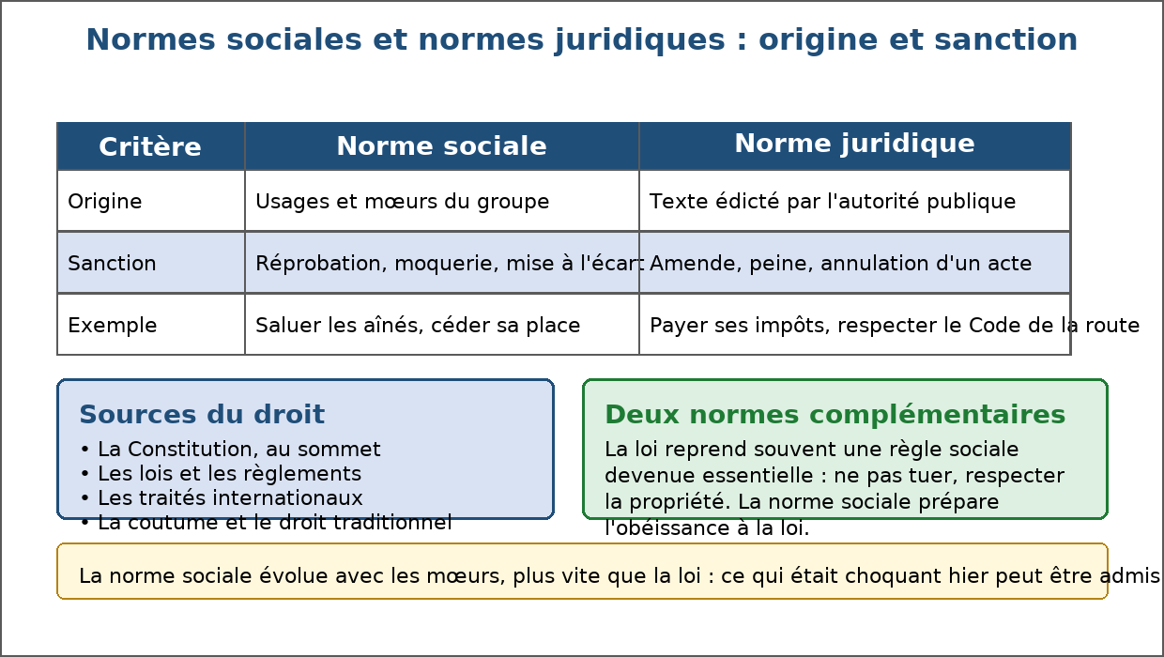
Figure 45 — Normes sociales et normes juridiques : origine et sanction.
1. La règle de conduite
Une norme indique ce qui est attendu : elle rend la vie collective prévisible.
• Elle s'applique à une situation précise : on ne se conduit pas de la même façon en classe et dans la rue.
• Elle est partagée par un groupe : ce qui est normal ici peut ne pas l'être ailleurs.
• Elle est intériorisée : on la suit souvent sans y penser.
2. La norme sociale
Elle naît des pratiques répétées d'un groupe, sans texte qui la fixe.
• Saluer les aînés, remercier, céder sa place.
• S'habiller d'une manière adaptée à la circonstance.
• Respecter les usages d'un quartier ou d'une communauté.
• Sa sanction : le regard, la réprobation, la mise à l'écart.
3. La norme juridique
Elle est écrite, publique et appuyée par la force publique.
• Édictée par l'autorité compétente : Parlement, Gouvernement, autorité locale.
• Consignée dans un texte : Constitution, loi, décret, arrêté.
• Sanctionnée par une institution : tribunal, administration, police.
• Exemples : payer ses impôts, respecter le Code de la route, tenir ses contrats.
4. Les sources du droit
La règle juridique puise à plusieurs sources, hiérarchisées.
• La Constitution, au sommet de la hiérarchie.
• Les lois et les règlements pris pour les appliquer.
• Les conventions et traités internationaux ratifiés.
• La coutume et les textes de droit traditionnel, reconnus dans certaines matières.
5. Deux normes complémentaires
Plutôt que de s'opposer, elles se renforcent le plus souvent.
• La loi reprend souvent une règle sociale devenue indispensable.
• La norme sociale prépare l'obéissance à la loi.
• Quand la loi s'écarte trop des mœurs, elle perd en efficacité.
• Les deux évoluent : la norme sociale suit les mœurs, la loi suit le débat public.
EXERCICES
Exercice 1 (4 points)
Choisis la bonne réponse.
1. Une norme sociale est sanctionnée par…
A. la réprobation diffuse
B. une peine de prison
C. une amende
2. Une norme juridique est…
A. écrite et sanctionnée par l'autorité publique
B. impossible à connaître
C. toujours facultative
3. Parmi ces normes, laquelle est juridique ?
A. payer ses impôts
B. saluer un aîné
C. céder sa place
4. Au sommet de la hiérarchie des sources du droit figure…
A. la Constitution
B. le règlement intérieur
C. la coutume

Exercice 2 (4 points)
Écris V si l'affirmation est vraie, F si elle est fausse.
1. Toutes les normes sont écrites. (V / F)
2. La sanction juridique est organisée par une institution. (V / F)
3. La loi reprend souvent une règle sociale essentielle. (V / F)
4. La norme sociale évolue plus lentement que la loi. (V / F)

Exercice 3 (8 points)
Réponds par une phrase complète.
1. Définis une norme et distingue ses deux formes.
2. Cite deux exemples de norme sociale et deux exemples de norme juridique.
3. Quelles sont les sources du droit ?
4. Pourquoi les deux types de normes se complètent-ils ?

Exercice 4 (4 points)
Relie chaque situation au type de norme.
Colonne A
1. Saluer les aînés
2. Payer ses impôts
3. Respecter le Code de la route
4. Céder sa place à une personne âgée
Colonne B
A. Norme juridique
B. Norme juridique
C. Norme sociale
D. Norme sociale
Écris le numéro de la colonne A devant la bonne lettre de la colonne B.

TOTAL : 20 points
CORRIGÉ
Exercice 1 — corrigé
1. La bonne réponse est : A. la réprobation diffuse — Regard, moquerie, mise à l'écart.
2. La bonne réponse est : A. écrite et sanctionnée par l'autorité publique — Elle est édictée puis appliquée par des institutions.
3. La bonne réponse est : A. payer ses impôts — Les deux autres relèvent de l'usage.
4. La bonne réponse est : A. la Constitution — Toutes les autres règles doivent la respecter.

Exercice 2 — corrigé
1. Faux. Les normes sociales reposent sur les usages, sans texte.
2. Vrai. Tribunal, administration ou police.
3. Vrai. Ne pas tuer, respecter la propriété en sont des exemples.
4. Faux. Elle suit directement les mœurs, donc change plus vite.

Exercice 3 — corrigé
1. Une norme est une règle de conduite. La norme sociale vient des usages et se sanctionne par la réprobation ; la norme juridique est écrite, édictée par l'autorité publique et sanctionnée par une institution.
2. Normes sociales : saluer les aînés et céder sa place. Normes juridiques : payer ses impôts et respecter le Code de la route.
3. La Constitution, les lois et règlements, les conventions et traités internationaux, la coutume et les textes de droit traditionnel.
4. La loi reprend souvent une règle sociale devenue essentielle, et la norme sociale prépare l'obéissance à la loi : une loi trop éloignée des mœurs perd en efficacité.

Exercice 4 — corrigé
1 — C (Saluer les aînés ↔ Norme sociale)
2 — A (Payer ses impôts ↔ Norme juridique)
3 — B (Respecter le Code de la route ↔ Norme juridique)
4 — D (Céder sa place à une personne âgée ↔ Norme sociale)

SÉANCE 52 / 70
Les sanctions : formes et fonctions
FICHE DE PRÉPARATION
Discipline : Sciences économiques et sociales  Thème : Socialisation de l'individu  Titre : Les sanctions : formes et fonctions  Objectif spécifique : distinguer les formes de sanction et expliquer leurs fonctions  Documentation : Programme d'Études — Classe de T11, série OSE (Sciences économiques et sociales)  Support et matériel : Règlements, études de cas, cahier | Date : ____________  Classe : T11 — Série OSE  Séance n° : 52 / 70  Durée : ____________  Thématique / RAS : Analyser le contrôle social dans la société et les facteurs de la déviance  Valeurs à véhiculer : Citoyenneté et patriotisme, Responsabilité

Étapes | Déroulement de la leçon |  | Technique et Stratégie | Support et Matériel | Observation
 | Enseignant | Apprenants
I. RÉVISION | Qu'est-ce qu'une norme juridique ?  Cite une source du droit. | R.A. : Une règle écrite, édictée par l'autorité publique et sanctionnée par une institution.  R.A. : La Constitution, la loi, le règlement, un traité international ou la coutume. | Questionnement oral
II. NOUVELLE LEÇON
1. Mise en situation | Un élève arrive en retard : le professeur le réprimande. Un automobiliste brûle un feu : il paie une amende. Quel point commun ? | R.A. : Dans les deux cas, une sanction rappelle la règle : la réaction du groupe ou de l'institution face à un écart. | Questionnement oral | Tableau noir
2. Présentation | Aujourd'hui nous allons apprendre : « Les sanctions : formes et fonctions ». Après cette séance vous serez capables de distinguer les formes de sanction et expliquer leurs fonctions. | Les élèves écoutent. | Exposé | Tableau noir, cahier
3. Observation | Regardez et observez bien les règlements et études de cas étudiés en classe. | Les élèves observent silencieusement. | Observation dirigée en groupe | Règlements intérieurs, études de cas de sanctions, affichés ou distribués
4. Analyse | Qu'est-ce qu'une sanction ?  Qu'est-ce qu'une sanction positive ?  Qu'est-ce qu'une sanction négative ?  Quelles sont les fonctions de la sanction ?  Comment les sanctions se graduent-elles ?  Qu'est-ce qu'une sanction formelle, une sanction informelle ?  Pourquoi la proportionnalité compte-t-elle ?  La sanction suffit-elle à faire respecter la règle ? | R.A. : La réaction du groupe ou de l'institution face à un comportement, destinée à rappeler la norme qu'il respecte ou qu'il enfreint.  R.A. : Une réaction favorable à une conduite conforme : félicitations, récompense, promotion, confiance accordée.  R.A. : Une réaction défavorable à une conduite déviante : réprimande, blâme, amende, exclusion, peine de prison.  R.A. : Rappeler la norme, dissuader de recommencer, réparer le tort causé, protéger la société et permettre la réinsertion.  R.A. : Du simple regard réprobateur à la réprimande, puis à l'exclusion temporaire, à l'amende et enfin à la peine privative de liberté.  R.A. : Formelle : prononcée par une institution selon une procédure. Informelle : exercée par l'entourage, sans procédure.  R.A. : Une sanction disproportionnée perd sa légitimité : elle paraît injuste et produit de la révolte au lieu de l'adhésion.  R.A. : Non : l'adhésion aux valeurs compte autant. On respecte d'abord une règle parce qu'on la reconnaît comme juste. | Étude de cas, débat dirigé et questionnement | Règlements intérieurs, études de cas de sanctions, affichés ou distribués
5. Synthèse | Donc, la sanction est la réaction du groupe ou de l'institution à un comportement. Positive ou négative, formelle ou informelle, elle rappelle la norme, dissuade, répare et protège. Sa crédibilité dépend de sa proportionnalité : une sanction injuste produit l'effet inverse de celui recherché. | Les élèves écoutent. | Exposé magistral, synthèse collective | Tableau noir
6. Application | Exercice 1  Choisis la bonne réponse.  1. Une sanction est…  A. la réaction du groupe ou de l'institution à un comportement  B. une règle écrite  C. un impôt  2. Des félicitations sont une sanction…  A. positive  B. négative  C. pécuniaire  3. Une sanction disproportionnée…  A. perd sa légitimité  B. est toujours efficace  C. n'existe pas  4. Parmi ces fonctions, laquelle est celle d'une sanction ?  A. réparer le tort causé  B. supprimer la règle  C. créer la norme  Exercice 2  Écris V si l'affirmation est vraie, F si elle est fausse.  1. Toute sanction est négative. (V / F)  2. Une sanction sert aussi à protéger la société. (V / F)  3. Le regard réprobateur est la sanction la plus légère. (V / F)  4. La sanction suffit toujours à faire respecter la règle. (V / F) | Exercice 1 : 1. A | 2. A | 3. A | 4. A  Exercice 2 : 1. Faux | 2. Vrai | 3. Vrai | 4. Faux | Exercices individuels ou en groupe | Cahier, ardoise
III. ÉVALUATION | Exercice 1  Réponds par une phrase complète.  1. Définis la sanction et cite deux formes.  2. Cite quatre fonctions de la sanction.  3. Comment se graduent les sanctions ?  4. Pourquoi la proportionnalité est-elle indispensable ?  Exercice 2  Complète les phrases.  1. Une récompense est une sanction …………………………………………  2. Une amende est une sanction …………………………………………  3. Indemniser la victime, c'est …………………………………………  4. Permettre le retour dans la vie collective, c'est la ………………………………………… | Exercice 1 : 1. C'est la réaction du groupe ou de l'institution face à un comportement. Formes : sanction positive — félicitations — et sanction négative — réprimande, amende, exclusion. | 2. Rappeler la norme, dissuader la répétition de l'écart, réparer le tort causé et protéger la société, sans oublier la réinsertion. | 3. Du regard réprobateur à la réprimande, puis à l'avertissement écrit, à l'exclusion temporaire, à l'amende et enfin à la peine de prison. | 4. Parce qu'une sanction disproportionnée est perçue comme injuste : elle perd sa légitimité et produit de la révolte au lieu de l'adhésion.  Exercice 2 : 1. Une récompense est une sanction positive. | 2. Une amende est une sanction négative. | 3. Indemniser la victime, c'est réparer. | 4. Permettre le retour dans la vie collective, c'est la réinsertion. | Évaluation écrite individuelle | Cahier, feuille d'évaluation

LEÇON
Les sanctions : formes et fonctions
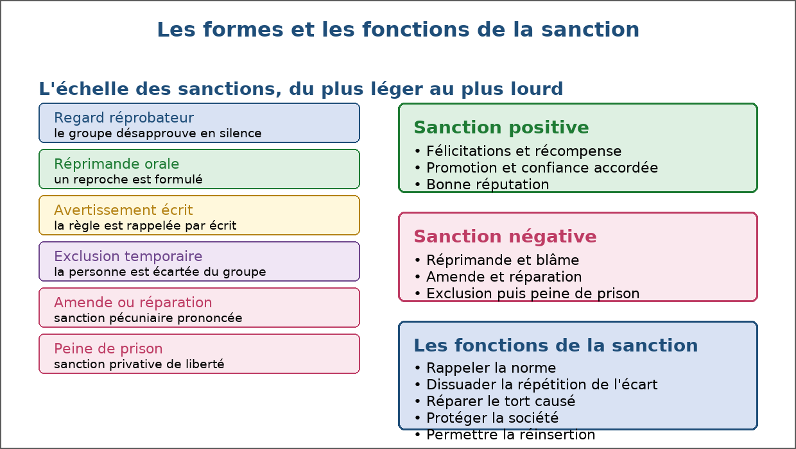
Figure 46 — Les formes et les fonctions de la sanction.
1. La réaction du groupe
Tout manquement appelle une réponse : c'est le principe même de la sanction.
• Elle peut être immédiate — un regard — ou différée — un jugement.
• Elle dit publiquement ce qui est accepté et ce qui ne l'est pas.
• Elle s'adresse à celui qui a fauté, mais aussi à tous les témoins.
2. Sanction positive et sanction négative
Le contrôle social récompense au moins autant qu'il punit.
• Positives : félicitations, prix scolaire, promotion, confiance.
• Négatives : réprimande, blâme, amende, exclusion, prison.
• Les positives installent durablement l'habitude de la conformité.
• Les négatives marquent la limite à ne pas franchir.
3. Les fonctions de la sanction
Une sanction ne se contente pas de punir : elle poursuit plusieurs buts.
• Rappeler la norme : montrer qu'elle existe toujours.
• Dissuader : décourager la répétition de l'écart.
• Réparer : indemniser la victime, remettre les choses en état.
• Protéger : écarter temporairement un individu dangereux.
• Réinsérer : permettre le retour dans la vie collective.
4. La gradation des sanctions
La société dispose d'une échelle de réponses, du plus léger au plus lourd.
• Le regard réprobateur et la réprimande orale.
• L'avertissement écrit, la convocation, la mise à l'écart temporaire.
• L'amende et la réparation financière.
• L'exclusion définitive d'un groupe, puis la peine de prison.
• Le choix dépend de la gravité de l'acte et de la situation de la personne.
5. Les conditions d'efficacité
Une sanction ne produit ses effets que si elle est perçue comme légitime.
• Proportionnée à la faute commise.
• Prévisible : énoncée à l'avance par un texte connu.
• Appliquée de façon équitable, sans passe-droit.
• Accompagnée d'un effort de réinsertion, sans quoi elle enferme.
EXERCICES
Exercice 1 (4 points)
Choisis la bonne réponse.
1. Une sanction est…
A. la réaction du groupe ou de l'institution à un comportement
B. une règle écrite
C. un impôt
2. Des félicitations sont une sanction…
A. positive
B. négative
C. pécuniaire
3. Une sanction disproportionnée…
A. perd sa légitimité
B. est toujours efficace
C. n'existe pas
4. Parmi ces fonctions, laquelle est celle d'une sanction ?
A. réparer le tort causé
B. supprimer la règle
C. créer la norme

Exercice 2 (4 points)
Écris V si l'affirmation est vraie, F si elle est fausse.
1. Toute sanction est négative. (V / F)
2. Une sanction sert aussi à protéger la société. (V / F)
3. Le regard réprobateur est la sanction la plus légère. (V / F)
4. La sanction suffit toujours à faire respecter la règle. (V / F)

Exercice 3 (8 points)
Réponds par une phrase complète.
1. Définis la sanction et cite deux formes.
2. Cite quatre fonctions de la sanction.
3. Comment se graduent les sanctions ?
4. Pourquoi la proportionnalité est-elle indispensable ?

Exercice 4 (4 points)
Complète les phrases.
1. Une récompense est une sanction …………………………………………
2. Une amende est une sanction …………………………………………
3. Indemniser la victime, c'est …………………………………………
4. Permettre le retour dans la vie collective, c'est la …………………………………………

TOTAL : 20 points
CORRIGÉ
Exercice 1 — corrigé
1. La bonne réponse est : A. la réaction du groupe ou de l'institution à un comportement — Elle rappelle la norme respectée ou enfreinte.
2. La bonne réponse est : A. positive — Elles récompensent une conduite conforme.
3. La bonne réponse est : A. perd sa légitimité — Elle produit de la révolte au lieu de l'adhésion.
4. La bonne réponse est : A. réparer le tort causé — Avec rappeler la norme, dissuader et protéger.

Exercice 2 — corrigé
1. Faux. Les félicitations et récompenses sont des sanctions positives.
2. Vrai. Elle peut écarter temporairement un individu dangereux.
3. Vrai. C'est le premier degré de l'échelle des sanctions.
4. Faux. L'adhésion aux valeurs compte autant que la crainte de la peine.

Exercice 3 — corrigé
1. C'est la réaction du groupe ou de l'institution face à un comportement. Formes : sanction positive — félicitations — et sanction négative — réprimande, amende, exclusion.
2. Rappeler la norme, dissuader la répétition de l'écart, réparer le tort causé et protéger la société, sans oublier la réinsertion.
3. Du regard réprobateur à la réprimande, puis à l'avertissement écrit, à l'exclusion temporaire, à l'amende et enfin à la peine de prison.
4. Parce qu'une sanction disproportionnée est perçue comme injuste : elle perd sa légitimité et produit de la révolte au lieu de l'adhésion.

Exercice 4 — corrigé
1. Une récompense est une sanction positive.
2. Une amende est une sanction négative.
3. Indemniser la victime, c'est réparer.
4. Permettre le retour dans la vie collective, c'est la réinsertion.

SÉANCE 53 / 70
La déviance : définition et manifestations
FICHE DE PRÉPARATION
Discipline : Sciences économiques et sociales  Thème : Socialisation de l'individu  Titre : La déviance : définition et manifestations  Objectif spécifique : définir la déviance et décrire ses deux grandes manifestations  Documentation : Programme d'Études — Classe de T11, série OSE (Sciences économiques et sociales)  Support et matériel : Documents sur les conduites sociales, étude de cas, cahier | Date : ____________  Classe : T11 — Série OSE  Séance n° : 53 / 70  Durée : ____________  Thématique / RAS : Analyser le contrôle social dans la société et les facteurs de la déviance  Valeurs à véhiculer : Citoyenneté et patriotisme, Responsabilité

Étapes | Déroulement de la leçon |  | Technique et Stratégie | Support et Matériel | Observation
 | Enseignant | Apprenants
I. RÉVISION | Qu'est-ce qu'une sanction ?  Cite deux fonctions de la sanction. | R.A. : La réaction du groupe ou de l'institution face à un comportement.  R.A. : Rappeler la norme, dissuader, réparer, protéger ou réinsérer. | Questionnement oral
II. NOUVELLE LEÇON
1. Mise en situation | Arriver en retard en classe est-il grave partout et toujours ? | R.A. : Non : la gravité dépend du lieu, de l'époque et du groupe. La déviance est toujours relative à une norme. | Questionnement oral | Tableau noir
2. Présentation | Aujourd'hui nous allons apprendre : « La déviance : définition et manifestations ». Après cette séance vous serez capables de définir la déviance et décrire ses deux grandes manifestations. | Les élèves écoutent. | Exposé | Tableau noir, cahier
3. Observation | Regardez et observez bien les documents décrivant des conduites jugées déviantes selon les contextes. | Les élèves observent silencieusement. | Observation dirigée en groupe | Documents sur des conduites sociales et leur appréciation selon les milieux
4. Analyse | Qu'est-ce que la déviance ?  La déviance est-elle universelle ?  Quelle est la première manifestation de la déviance ?  Quelle est la seconde ?  Être déviant, est-ce forcément commettre un acte nuisible ?  Quel rôle joue l'étiquetage ?  La déviance est-elle toujours négative ?  Comment la société réagit-elle ? | R.A. : Un écart par rapport aux normes admises dans une société, un groupe ou une situation donnée.  R.A. : Non : elle est relative. Ce qui est déviant ici ne l'est pas ailleurs ; ce qui l'était hier peut ne plus l'être aujourd'hui.  R.A. : La transgression des normes sociales : incivilités, refus des usages, irrespect des convenances.  R.A. : Le rejet des valeurs : la contestation radicale des principes mêmes sur lesquels repose la vie collective.  R.A. : Non : on peut être tenu pour déviant par le seul regard du groupe, sans avoir causé de tort — une tenue inhabituelle suffit parfois.  R.A. : Désigner quelqu'un comme déviant peut l'amener à le devenir : la réaction sociale fabrique parfois la déviance qu'elle dénonce.  R.A. : Pas entièrement : contester une règle injuste peut faire évoluer la société. La déviance révèle aussi les limites d'une norme.  R.A. : Par le contrôle social : réprobation, sanction, exclusion, ou au contraire par la réinsertion et le dialogue. | Étude de document, débat dirigé et enquête au niveau de la société | Documents sur des conduites sociales et leur appréciation selon les milieux
5. Synthèse | Donc, la déviance est un écart par rapport aux normes admises : elle est toujours relative à un groupe, un lieu et une époque. Elle se manifeste par la transgression des normes sociales ou par le rejet des valeurs. Le regard du groupe suffit parfois à la créer, ce qui montre qu'elle est aussi une construction sociale. | Les élèves écoutent. | Exposé magistral, synthèse collective | Tableau noir
6. Application | Exercice 1  Choisis la bonne réponse.  1. La déviance est…  A. un écart par rapport aux normes admises  B. une maladie  C. une loi  2. La déviance est une notion…  A. relative au groupe, au lieu et à l'époque  B. universelle et immuable  C. purement biologique  3. L'absentéisme scolaire est…  A. une transgression des normes sociales  B. un rejet total des valeurs  C. une maladie  4. Le rejet des valeurs est…  A. la forme la plus profonde de déviance  B. une simple incivilité  C. une norme  Exercice 2  Écris V si l'affirmation est vraie, F si elle est fausse.  1. Ce qui est déviant ici peut être normal ailleurs. (V / F)  2. On peut être tenu pour déviant sans avoir commis d'acte nuisible. (V / F)  3. La déviance n'a jamais d'effet positif sur la société. (V / F)  4. La réponse sociale se limite toujours à la punition. (V / F) | Exercice 1 : 1. A | 2. A | 3. A | 4. A  Exercice 2 : 1. Vrai | 2. Vrai | 3. Faux | 4. Faux | Exercices individuels ou en groupe | Cahier, ardoise
III. ÉVALUATION | Exercice 1  Réponds par une phrase complète.  1. Définis la déviance et montre qu'elle est relative.  2. Quelles sont les deux grandes manifestations de la déviance ?  3. Peut-on être déviant sans commettre d'acte nuisible ?  4. Pourquoi dit-on que la déviance est une construction sociale ?  Exercice 2  Relie chaque conduite à sa qualification.  Colonne A  1. Jeter des déchets dans la cour  2. Absentéisme répété  3. Contester toute règle collective  4. Porter une tenue inhabituelle  Colonne B  A. Transgression des normes scolaires  B. Rejet des valeurs  C. Déviance par le seul regard d'autrui  D. Incivilité  Écris le numéro de la colonne A devant la bonne lettre de la colonne B. | Exercice 1 : 1. C'est un écart par rapport aux normes admises. Elle est relative : une tenue admise à la plage ne l'est pas en classe, et ce qui était condamné hier peut être accepté aujourd'hui. | 2. La transgression des normes sociales — incivilités, absentéisme — et le rejet des valeurs, qui conteste les principes mêmes de la vie collective. | 3. Oui : le regard du groupe suffit parfois à désigner comme déviante une conduite qui ne cause aucun tort, comme une tenue inhabituelle. | 4. Parce qu'elle n'existe que lorsqu'un groupe la désigne : la réaction sociale précède souvent la conduite et peut amener la personne à s'y conformer.  Exercice 2 : 1 — D (Jeter des déchets dans la cour ↔ Incivilité) | 2 — A (Absentéisme répété ↔ Transgression des normes scolaires) | 3 — B (Contester toute règle collective ↔ Rejet des valeurs) | 4 — C (Porter une tenue inhabituelle ↔ Déviance par le seul regard d'autrui) | Évaluation écrite individuelle | Cahier, feuille d'évaluation

LEÇON
La déviance : définition et manifestations
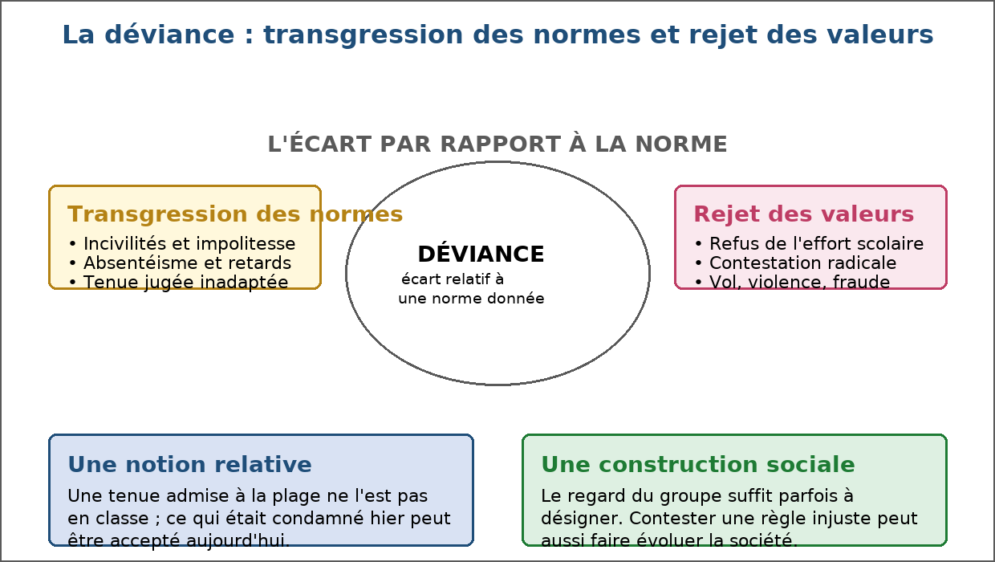
Figure 47 — La déviance : transgression des normes et rejet des valeurs.
1. L'écart par rapport à la norme
On appelle déviance toute conduite qui s'écarte de ce que le groupe attend.
• L'écart se mesure par rapport à une norme, jamais en soi.
• Il peut être mineur — une tenue inhabituelle — ou grave — un acte délictueux.
• Il provoque une réaction du groupe : c'est cette réaction qui le qualifie.
2. Une notion relative
Rien n'est déviant en soi : tout dépend du contexte.
• Selon les lieux : une tenue admise à la plage ne l'est pas en classe.
• Selon les époques : des conduites autrefois condamnées sont aujourd'hui acceptées.
• Selon les groupes : une conduite valorisée par les pairs peut être blâmée par les adultes.
• Cette relativité interdit de juger une conduite hors de son contexte.
3. Transgresser les normes sociales
La forme la plus courante de déviance ne commet aucun délit : elle enfreint les usages.
• Incivilités : ne pas saluer, couper la parole, jeter des déchets.
• Refus des convenances : tenue jugée inadaptée, langage provocant.
• Manquement aux obligations scolaires : absentéisme, retards répétés.
• La sanction reste diffuse : réprobation, mise à l'écart, réputation.
4. Rejeter les valeurs
Plus profonde, cette forme conteste les principes mêmes de la vie collective.
• Refus de l'effort scolaire, rejet de l'autorité.
• Contestation radicale des règles de la cité.
• Conduites délictueuses : vol, violence, fraude organisée.
• La société répond alors par une sanction formelle et organisée.
5. Une construction sociale
La déviance n'existe que parce qu'un groupe la désigne comme telle.
• La réaction sociale précède souvent la conduite : on est désigné, puis on agit en conséquence.
• Contester une règle injuste peut faire avancer la société.
• La déviance révèle aussi les limites et les contradictions d'une norme.
• C'est pourquoi la réponse doit viser la réinsertion, pas seulement la punition.
EXERCICES
Exercice 1 (4 points)
Choisis la bonne réponse.
1. La déviance est…
A. un écart par rapport aux normes admises
B. une maladie
C. une loi
2. La déviance est une notion…
A. relative au groupe, au lieu et à l'époque
B. universelle et immuable
C. purement biologique
3. L'absentéisme scolaire est…
A. une transgression des normes sociales
B. un rejet total des valeurs
C. une maladie
4. Le rejet des valeurs est…
A. la forme la plus profonde de déviance
B. une simple incivilité
C. une norme

Exercice 2 (4 points)
Écris V si l'affirmation est vraie, F si elle est fausse.
1. Ce qui est déviant ici peut être normal ailleurs. (V / F)
2. On peut être tenu pour déviant sans avoir commis d'acte nuisible. (V / F)
3. La déviance n'a jamais d'effet positif sur la société. (V / F)
4. La réponse sociale se limite toujours à la punition. (V / F)

Exercice 3 (8 points)
Réponds par une phrase complète.
1. Définis la déviance et montre qu'elle est relative.
2. Quelles sont les deux grandes manifestations de la déviance ?
3. Peut-on être déviant sans commettre d'acte nuisible ?
4. Pourquoi dit-on que la déviance est une construction sociale ?

Exercice 4 (4 points)
Relie chaque conduite à sa qualification.
Colonne A
1. Jeter des déchets dans la cour
2. Absentéisme répété
3. Contester toute règle collective
4. Porter une tenue inhabituelle
Colonne B
A. Transgression des normes scolaires
B. Rejet des valeurs
C. Déviance par le seul regard d'autrui
D. Incivilité
Écris le numéro de la colonne A devant la bonne lettre de la colonne B.

TOTAL : 20 points
CORRIGÉ
Exercice 1 — corrigé
1. La bonne réponse est : A. un écart par rapport aux normes admises — Elle se mesure toujours par rapport à une norme.
2. La bonne réponse est : A. relative au groupe, au lieu et à l'époque — Rien n'est déviant en soi, tout dépend du contexte.
3. La bonne réponse est : A. une transgression des normes sociales — Il enfreint une obligation de la vie scolaire.
4. La bonne réponse est : A. la forme la plus profonde de déviance — Il conteste les principes mêmes de la vie collective.

Exercice 2 — corrigé
1. Vrai. La déviance est relative au groupe et au lieu.
2. Vrai. Le regard du groupe suffit parfois à désigner.
3. Faux. Contester une règle injuste peut faire évoluer les mœurs.
4. Faux. Elle vise aussi la réinsertion et le dialogue.

Exercice 3 — corrigé
1. C'est un écart par rapport aux normes admises. Elle est relative : une tenue admise à la plage ne l'est pas en classe, et ce qui était condamné hier peut être accepté aujourd'hui.
2. La transgression des normes sociales — incivilités, absentéisme — et le rejet des valeurs, qui conteste les principes mêmes de la vie collective.
3. Oui : le regard du groupe suffit parfois à désigner comme déviante une conduite qui ne cause aucun tort, comme une tenue inhabituelle.
4. Parce qu'elle n'existe que lorsqu'un groupe la désigne : la réaction sociale précède souvent la conduite et peut amener la personne à s'y conformer.

Exercice 4 — corrigé
1 — D (Jeter des déchets dans la cour ↔ Incivilité)
2 — A (Absentéisme répété ↔ Transgression des normes scolaires)
3 — B (Contester toute règle collective ↔ Rejet des valeurs)
4 — C (Porter une tenue inhabituelle ↔ Déviance par le seul regard d'autrui)

SÉANCE 54 / 70
L'anomie : l'affaiblissement des normes
FICHE DE PRÉPARATION
Discipline : Sciences économiques et sociales  Thème : Socialisation de l'individu  Titre : L'anomie : l'affaiblissement des normes  Objectif spécifique : définir l'anomie et expliquer comment l'affaiblissement des normes favorise la déviance  Documentation : Programme d'Études — Classe de T11, série OSE (Sciences économiques et sociales)  Support et matériel : Documents sur les changements sociaux, étude de cas, cahier | Date : ____________  Classe : T11 — Série OSE  Séance n° : 54 / 70  Durée : ____________  Thématique / RAS : Analyser le contrôle social dans la société et les facteurs de la déviance  Valeurs à véhiculer : Citoyenneté et patriotisme, Responsabilité

Étapes | Déroulement de la leçon |  | Technique et Stratégie | Support et Matériel | Observation
 | Enseignant | Apprenants
I. RÉVISION | Qu'est-ce que la déviance ?  Cite une manifestation de la déviance. | R.A. : Un écart par rapport aux normes admises dans un groupe ou une société.  R.A. : La transgression des normes sociales ou le rejet des valeurs. | Questionnement oral
II. NOUVELLE LEÇON
1. Mise en situation | Une famille quitte son village pour la ville : les repères d'hier ne valent plus. Que se passe-t-il ? | R.A. : Les repères s'effacent, les règles paraissent incertaines : c'est l'anomie, qui ouvre la voie à la déviance. | Questionnement oral | Tableau noir
2. Présentation | Aujourd'hui nous allons apprendre : « L'anomie : l'affaiblissement des normes ». Après cette séance vous serez capables de définir l'anomie et expliquer comment l'affaiblissement des normes favorise la déviance. | Les élèves écoutent. | Exposé | Tableau noir, cahier
3. Observation | Regardez et observez bien les documents décrivant des périodes de changement social rapide. | Les élèves observent silencieusement. | Observation dirigée en groupe | Documents sur les changements sociaux : exode rural, crises, transformations du travail
4. Analyse | Qu'est-ce que l'anomie ?  D'où vient ce mot ?  Quand apparaît-elle ?  Quel est le lien avec la déviance ?  Quels autres facteurs favorisent la déviance ?  L'anomie est-elle un phénomène individuel ?  Comment prévenir ces situations ?  Quel rôle l'école joue-t-elle ? | R.A. : Une situation dans laquelle les normes sont affaiblies, contradictoires ou absentes : l'individu ne sait plus quelle règle suivre ni quelle conduite adopter.  R.A. : Il a été forgé par le sociologue Émile Durkheim pour désigner le défaut de régulation qui apparaît quand les repères collectifs se relâchent.  R.A. : Dans les périodes de changement rapide : crises économiques, exode rural, chômage massif, transformations brutales des modes de vie.  R.A. : Quand les repères manquent, les conduites ne sont plus encadrées : la déviance et le sentiment de désarroi augmentent.  R.A. : La pauvreté, l'échec scolaire, la rupture des liens familiaux, l'absence d'encadrement et l'influence d'un groupe déjà déviant.  R.A. : Non : c'est un état de la société, qui se répercute ensuite sur les conduites individuelles.  R.A. : En maintenant des repères stables : école, famille, encadrement associatif, activités pour les jeunes, perspectives d'avenir.  R.A. : Elle offre un cadre de règles claires et un projet : elle réduit le désarroi en donnant des repères et une perspective. | Étude de document, débat dirigé et enquête au niveau de la société | Documents sur les changements sociaux : exode rural, crises, transformations du travail
5. Synthèse | Donc, l'anomie est l'affaiblissement ou la disparition des repères collectifs : l'individu ne sait plus quelle règle suivre. Elle apparaît dans les périodes de changement rapide et favorise la déviance. La prévention passe par des cadres stables : école, famille, encadrement et perspectives d'avenir. | Les élèves écoutent. | Exposé magistral, synthèse collective | Tableau noir
6. Application | Exercice 1  Choisis la bonne réponse.  1. L'anomie désigne…  A. l'affaiblissement ou la disparition des repères collectifs  B. une règle très stricte  C. une sanction  2. Le mot « anomie » a été forgé par…  A. Émile Durkheim  B. Karl Marx  C. Adam Smith  3. Une situation qui favorise l'anomie est…  A. un changement social rapide  B. une règle très stable  C. une tradition ancienne  4. Pour prévenir la déviance, on peut…  A. offrir un encadrement et des perspectives  B. supprimer toute règle  C. isoler les jeunes  Exercice 2  Écris V si l'affirmation est vraie, F si elle est fausse.  1. L'anomie est un phénomène purement individuel. (V / F)  2. L'exode rural peut provoquer un affaiblissement des repères. (V / F)  3. L'échec scolaire est un facteur de déviance. (V / F)  4. L'anomie explique à elle seule toutes les conduites déviantes. (V / F) | Exercice 1 : 1. A | 2. A | 3. A | 4. A  Exercice 2 : 1. Faux | 2. Vrai | 3. Vrai | 4. Faux | Exercices individuels ou en groupe | Cahier, ardoise
III. ÉVALUATION | Exercice 1  Réponds par une phrase complète.  1. Définis l'anomie.  2. Cite trois situations qui favorisent l'anomie.  3. Quel est le lien entre anomie et déviance ?  4. Cite trois moyens de prévention.  Exercice 2  Complète les phrases avec les mots proposés.  Mots à utiliser : anomie, repères, chômage, encadrement, école  1. Quand les normes se brouillent, on parle d'_________.  2. Les _________ collectifs indiquent la conduite à tenir.  3. Le _________ massif rompt les habitudes de travail.  4. L'_________ offre un cadre de règles claires et un projet. | Exercice 1 : 1. C'est une situation où les normes sont affaiblies, contradictoires ou absentes : l'individu ne sait plus quelle règle suivre ni quelle conduite adopter. | 2. Une crise économique avec chômage massif, l'exode rural, et une transformation brutale des modes de vie ou des métiers. | 3. Quand les repères collectifs manquent, les conduites ne sont plus encadrées : les incivilités, les violences et les conduites à risque augmentent. | 4. Une école qui tient avec des règles claires, des activités sportives et culturelles encadrées, et des perspectives de formation et d'emploi.  Exercice 2 : 1. Quand les normes se brouillent, on parle d'anomie. | 2. Les repères collectifs indiquent la conduite à tenir. | 3. Le chômage massif rompt les habitudes de travail. | 4. L'école offre un cadre de règles claires et un projet. | Évaluation écrite individuelle | Cahier, feuille d'évaluation

LEÇON
L'anomie : l'affaiblissement des normes
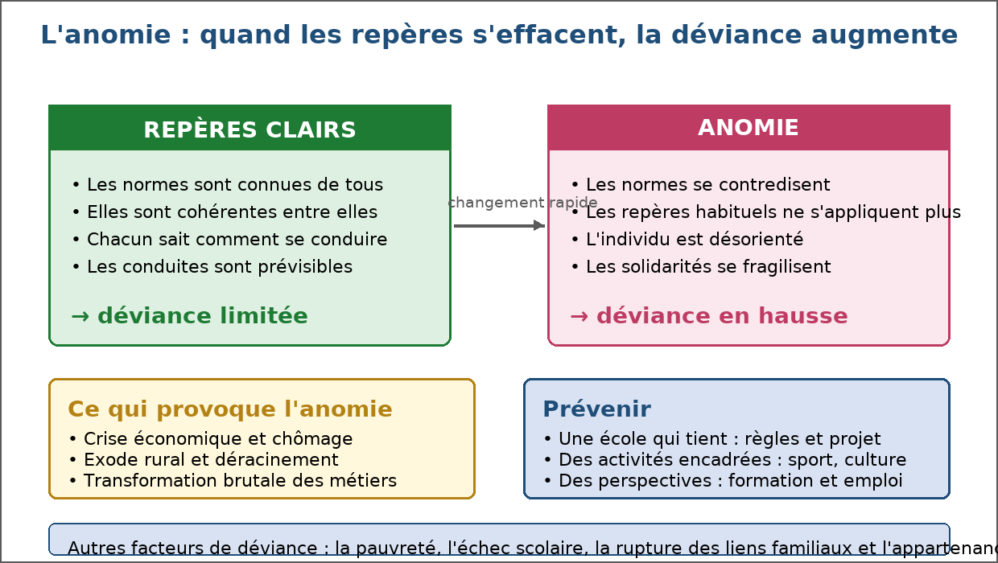
Figure 48 — L'anomie : quand les repères s'effacent, la déviance augmente.
1. Quand les règles se brouillent
L'anomie n'est pas l'absence de toute règle, mais l'incertitude sur la règle à suivre.
• Les normes se contredisent : ce qui est valorisé ici est blâmé là.
• Les repères habituels ne s'appliquent plus.
• L'individu se trouve désorienté, sans boussole.
2. Les situations qui la provoquent
Certaines périodes fragilisent les cadres collectifs.
• Les crises économiques : le chômage rompt les habitudes de travail.
• L'exode rural : les repères du village ne valent plus en ville.
• Les transformations rapides des métiers et des médias.
• Les conflits et les situations d'urgence, qui suspendent les règles ordinaires.
3. Les conséquences
Sans repères clairs, les conduites se dérèglent.
• Montée des conduites déviantes : incivilités, violences, conduites à risque.
• Sentiment de désarroi et d'inutilité chez les individus touchés.
• Fragilisation des solidarités familiales et de voisinage.
• Perte de confiance dans les institutions.
4. Les autres facteurs de la déviance
L'anomie n'explique pas tout : d'autres facteurs s'y ajoutent.
• La pauvreté et le manque de perspectives.
• L'échec scolaire et l'absence de qualification.
• La rupture des liens familiaux et l'absence d'encadrement.
• L'appartenance à un groupe où la déviance est la norme.
5. Prévenir
Restaurer des repères est la réponse la plus efficace.
• Une école qui tient : règles claires, suivi des élèves, projet.
• Des activités encadrées : sport, culture, associations de jeunes.
• Un accompagnement des familles en difficulté.
• Des perspectives : formation, emploi, engagement citoyen.
EXERCICES
Exercice 1 (4 points)
Choisis la bonne réponse.
1. L'anomie désigne…
A. l'affaiblissement ou la disparition des repères collectifs
B. une règle très stricte
C. une sanction
2. Le mot « anomie » a été forgé par…
A. Émile Durkheim
B. Karl Marx
C. Adam Smith
3. Une situation qui favorise l'anomie est…
A. un changement social rapide
B. une règle très stable
C. une tradition ancienne
4. Pour prévenir la déviance, on peut…
A. offrir un encadrement et des perspectives
B. supprimer toute règle
C. isoler les jeunes

Exercice 2 (4 points)
Écris V si l'affirmation est vraie, F si elle est fausse.
1. L'anomie est un phénomène purement individuel. (V / F)
2. L'exode rural peut provoquer un affaiblissement des repères. (V / F)
3. L'échec scolaire est un facteur de déviance. (V / F)
4. L'anomie explique à elle seule toutes les conduites déviantes. (V / F)

Exercice 3 (8 points)
Réponds par une phrase complète.
1. Définis l'anomie.
2. Cite trois situations qui favorisent l'anomie.
3. Quel est le lien entre anomie et déviance ?
4. Cite trois moyens de prévention.

Exercice 4 (4 points)
Complète les phrases avec les mots proposés.
Mots à utiliser : anomie, repères, chômage, encadrement, école
1. Quand les normes se brouillent, on parle d'_________.
2. Les _________ collectifs indiquent la conduite à tenir.
3. Le _________ massif rompt les habitudes de travail.
4. L'_________ offre un cadre de règles claires et un projet.

TOTAL : 20 points
CORRIGÉ
Exercice 1 — corrigé
1. La bonne réponse est : A. l'affaiblissement ou la disparition des repères collectifs — L'individu ne sait plus quelle règle suivre.
2. La bonne réponse est : A. Émile Durkheim — Le sociologue français l'a utilisé pour décrire le défaut de régulation.
3. La bonne réponse est : A. un changement social rapide — Crise, exode rural, chômage massif.
4. La bonne réponse est : A. offrir un encadrement et des perspectives — École, activités encadrées, formation et emploi.

Exercice 2 — corrigé
1. Faux. C'est un état de la société qui se répercute sur les individus.
2. Vrai. Les règles du village ne s'appliquent plus en ville.
3. Vrai. Avec la pauvreté et la rupture des liens familiaux.
4. Faux. La pauvreté, l'échec scolaire et le groupe de pairs comptent aussi.

Exercice 3 — corrigé
1. C'est une situation où les normes sont affaiblies, contradictoires ou absentes : l'individu ne sait plus quelle règle suivre ni quelle conduite adopter.
2. Une crise économique avec chômage massif, l'exode rural, et une transformation brutale des modes de vie ou des métiers.
3. Quand les repères collectifs manquent, les conduites ne sont plus encadrées : les incivilités, les violences et les conduites à risque augmentent.
4. Une école qui tient avec des règles claires, des activités sportives et culturelles encadrées, et des perspectives de formation et d'emploi.

Exercice 4 — corrigé
1. Quand les normes se brouillent, on parle d'anomie.
2. Les repères collectifs indiquent la conduite à tenir.
3. Le chômage massif rompt les habitudes de travail.
4. L'école offre un cadre de règles claires et un projet.

SÉANCE 55 / 70
Étiquetage, stigmatisation et interactions sociales
FICHE DE PRÉPARATION
Discipline : Sciences économiques et sociales  Thème : Socialisation de l'individu  Titre : Étiquetage, stigmatisation et interactions sociales  Objectif spécifique : expliquer comment l'étiquetage et la stigmatisation fabriquent la déviance  Documentation : Programme d'Études — Classe de T11, série OSE (Sciences économiques et sociales)  Support et matériel : Mises en situation, études de cas, cahier | Date : ____________  Classe : T11 — Série OSE  Séance n° : 55 / 70  Durée : ____________  Thématique / RAS : Analyser le contrôle social dans la société et les facteurs de la déviance  Valeurs à véhiculer : Citoyenneté et patriotisme, Responsabilité

Étapes | Déroulement de la leçon |  | Technique et Stratégie | Support et Matériel | Observation
 | Enseignant | Apprenants
I. RÉVISION | Qu'est-ce que l'anomie ?  Cite un facteur de déviance autre que l'anomie. | R.A. : L'affaiblissement des normes, qui laisse l'individu sans repères.  R.A. : La pauvreté, l'échec scolaire, la rupture familiale ou le groupe de pairs. | Questionnement oral
II. NOUVELLE LEÇON
1. Mise en situation | Un élève qu'on répète être « mauvais » finit par se comporter comme tel. Pourquoi ? | R.A. : Parce que l'étiquette finit par devenir une identité : la personne se conforme à l'image qu'on lui renvoie. | Questionnement oral | Tableau noir
2. Présentation | Aujourd'hui nous allons apprendre : « Étiquetage, stigmatisation et interactions sociales ». Après cette séance vous serez capables d'expliquer comment l'étiquetage et la stigmatisation fabriquent la déviance. | Les élèves écoutent. | Exposé | Tableau noir, cahier
3. Observation | Regardez et observez bien les mises en situation et études de cas d'étiquetage étudiées en classe. | Les élèves observent silencieusement. | Observation dirigée en groupe | Mises en situation et études de cas sur l'étiquetage et la stigmatisation
4. Analyse | Qu'est-ce que l'étiquetage ?  Qu'est-ce que la stigmatisation ?  Comment l'étiquetage fabrique-t-il la déviance ?  Qu'est-ce qu'une prophétie auto-réalisatrice ?  Quel rôle jouent les interactions sociales ?  Quelles conséquences pour la personne stigmatisée ?  Comment éviter ces effets ?  Quel est le rôle de la réinsertion ? | R.A. : Le fait de désigner une personne par une étiquette — « le mauvais élève », « le voyou » — qui finit par définir son identité aux yeux de tous.  R.A. : La marque durable laissée par l'étiquette : elle discrédite la personne et la place à l'écart du groupe.  R.A. : Désigné comme déviant, l'individu se voit fermer les portes ordinaires ; il se réfugie dans le groupe des personnes ainsi désignées et finit par adopter la conduite attendue.  R.A. : Une prédiction qui provoque sa propre réalisation : annoncer qu'un élève échouera le conduit à l'échec annoncé.  R.A. : L'identité se construit dans les échanges : le regard, les paroles et les attentes d'autrui façonnent la conduite de chacun.  R.A. : L'exclusion, la honte, le repli, la perte de confiance en soi et l'enfermement dans le rôle qu'on lui attribue.  R.A. : En nommant l'acte et non la personne, en sanctionnant proportionnellement, en préservant la dignité et en ménageant des portes de sortie.  R.A. : Elle permet de rompre la carrière déviante : retrouver une place dans l'école, le travail ou le quartier efface l'étiquette. | Étude de cas, jeu de rôle et débat dirigé | Mises en situation et études de cas sur l'étiquetage et la stigmatisation
5. Synthèse | Donc, l'étiquetage et la stigmatisation montrent que la déviance se construit dans les interactions sociales : désignée durablement, la personne finit par se conformer à l'image qu'on lui renvoie. Nommer l'acte plutôt que la personne, sanctionner proportionnellement et ménager une réinsertion limitent ces effets. | Les élèves écoutent. | Exposé magistral, synthèse collective | Tableau noir
6. Application | Exercice 1  Choisis la bonne réponse.  1. L'étiquetage consiste à…  A. désigner une personne par un trait qui devient son identité  B. poser une affiche  C. rédiger une loi  2. Une prophétie auto-réalisatrice est…  A. une prédiction qui provoque sa propre réalisation  B. une règle religieuse  C. une sanction pénale  3. Pour limiter les effets de l'étiquetage, il faut…  A. nommer l'acte, pas la personne  B. aggraver la sanction  C. isoler la personne  4. La stigmatisation…  A. disqualifie durablement la personne  B. est une récompense  C. n'existe pas  Exercice 2  Écris V si l'affirmation est vraie, F si elle est fausse.  1. Une étiquette peut finir par devenir une identité. (V / F)  2. La stigmatisation ouvre des portes à la personne. (V / F)  3. Une attente positive peut améliorer les résultats d'un élève. (V / F)  4. Humilier publiquement aide à corriger une conduite. (V / F) | Exercice 1 : 1. A | 2. A | 3. A | 4. A  Exercice 2 : 1. Vrai | 2. Faux | 3. Vrai | 4. Faux | Exercices individuels ou en groupe | Cahier, ardoise
III. ÉVALUATION | Exercice 1  Réponds par une phrase complète.  1. Définis l'étiquetage et la stigmatisation.  2. Décris les étapes de la carrière déviante.  3. Qu'est-ce qu'une prophétie auto-réalisatrice ? Donne un exemple.  4. Cite trois règles pour limiter les effets de l'étiquetage.  Exercice 2  Relie chaque notion à sa définition.  Colonne A  1. Étiquetage  2. Stigmatisation  3. Prophétie auto-réalisatrice  4. Réinsertion  Colonne B  A. Marque durable qui disqualifie  B. Prédiction qui se réalise  C. Retour dans la vie collective  D. Désignation qui devient identité  Écris le numéro de la colonne A devant la bonne lettre de la colonne B. | Exercice 1 : 1. L'étiquetage consiste à désigner une personne par un trait qui finit par définir son identité ; la stigmatisation est la marque durable qui en résulte, qui discrédite la personne et la place à l'écart. | 2. Un acte est repéré, une étiquette est posée publiquement, les portes ordinaires se ferment, la personne rejoint le groupe ainsi désigné, et la conduite se stabilise jusqu'à devenir une identité. | 3. C'est une prédiction qui provoque sa propre réalisation : un enseignant convaincu qu'un élève échouera le suit moins, l'élève travaille moins et échoue effectivement. | 4. Nommer l'acte et non la personne, sanctionner proportionnellement et prévisiblement, préserver la dignité en évitant l'humiliation publique et ménager une réinsertion.  Exercice 2 : 1 — D (Étiquetage ↔ Désignation qui devient identité) | 2 — A (Stigmatisation ↔ Marque durable qui disqualifie) | 3 — B (Prophétie auto-réalisatrice ↔ Prédiction qui se réalise) | 4 — C (Réinsertion ↔ Retour dans la vie collective) | Évaluation écrite individuelle | Cahier, feuille d'évaluation

LEÇON
Étiquetage, stigmatisation et interactions sociales
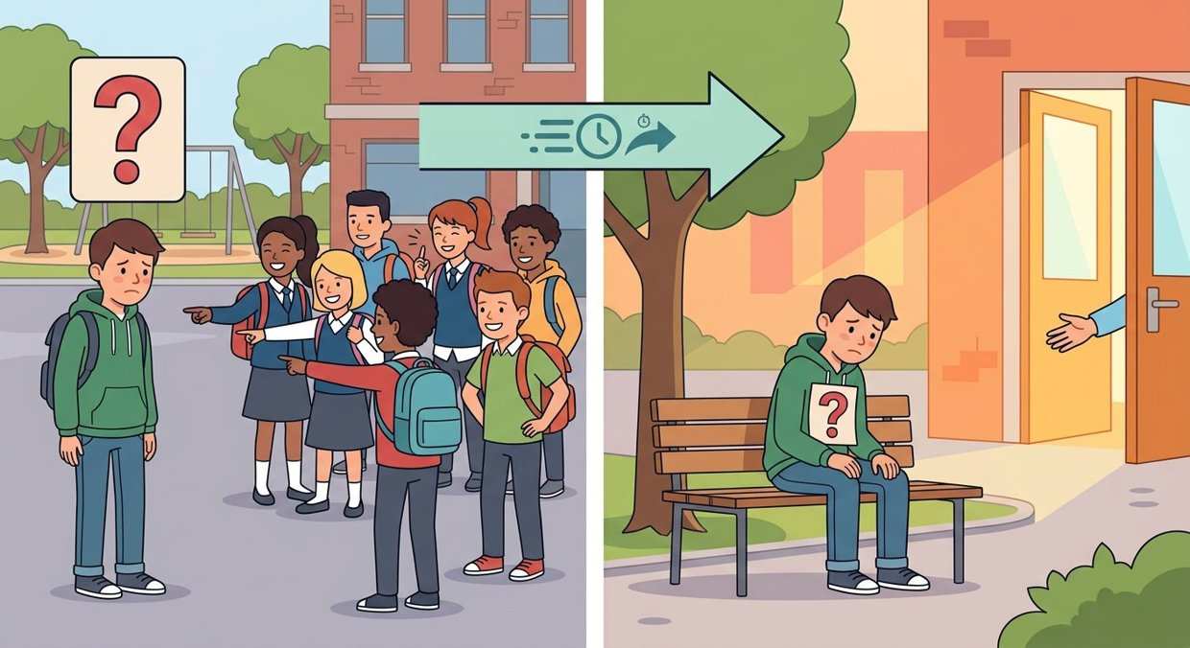
Figure 49 — L'étiquetage : quand l'étiquette devient une identité.
1. Désigner, c'est déjà agir
Nommer une personne par un défaut n'est jamais neutre : le mot s'installe et fait effet.
• « Le paresseux », « le mauvais élève », « le voyou » sont des étiquettes.
• Elles résument une personne à un seul trait.
• Elles se diffusent dans le groupe et deviennent difficiles à décoller.
2. De l'étiquette à la stigmatisation
L'étiquette devient stigma quand elle disqualifie durablement la personne.
• Le regard des autres change : méfiance, distance, rejet.
• Les occasions ordinaires se ferment : stage, emploi, amitié.
• La personne intériorise l'image et finit par y croire.
3. La carrière déviante
Le sociologue Howard Becker a décrit ce processus en plusieurs étapes.
• Un acte est commis et repéré par le groupe.
• Une étiquette est posée publiquement.
• Les portes ordinaires se ferment une à une.
• La personne rejoint le groupe de celles qui portent la même étiquette.
• La conduite déviante se stabilise : elle est devenue une identité.
4. La prophétie auto-réalisatrice
L'attente d'autrui suffit parfois à produire ce qu'elle annonce.
• Un enseignant convaincu qu'un élève échouera le suit moins.
• L'élève, moins encouragé, travaille moins et échoue.
• L'échec confirme la prédiction initiale.
• L'inverse est vrai : une attente positive élève les résultats.
5. Limiter les dégâts
La manière de réagir à un écart détermine la suite du parcours.
• Nommer l'acte, jamais la personne : « tu as copié », non « tu es un tricheur ».
• Sanctionner proportionnellement et de façon prévisible.
• Préserver la dignité : éviter l'humiliation publique.
• Ménager une porte de sortie : réparation, excuse, retour dans le groupe.
• Accompagner la réinsertion pour rompre la carrière déviante.
EXERCICES
Exercice 1 (4 points)
Choisis la bonne réponse.
1. L'étiquetage consiste à…
A. désigner une personne par un trait qui devient son identité
B. poser une affiche
C. rédiger une loi
2. Une prophétie auto-réalisatrice est…
A. une prédiction qui provoque sa propre réalisation
B. une règle religieuse
C. une sanction pénale
3. Pour limiter les effets de l'étiquetage, il faut…
A. nommer l'acte, pas la personne
B. aggraver la sanction
C. isoler la personne
4. La stigmatisation…
A. disqualifie durablement la personne
B. est une récompense
C. n'existe pas

Exercice 2 (4 points)
Écris V si l'affirmation est vraie, F si elle est fausse.
1. Une étiquette peut finir par devenir une identité. (V / F)
2. La stigmatisation ouvre des portes à la personne. (V / F)
3. Une attente positive peut améliorer les résultats d'un élève. (V / F)
4. Humilier publiquement aide à corriger une conduite. (V / F)

Exercice 3 (8 points)
Réponds par une phrase complète.
1. Définis l'étiquetage et la stigmatisation.
2. Décris les étapes de la carrière déviante.
3. Qu'est-ce qu'une prophétie auto-réalisatrice ? Donne un exemple.
4. Cite trois règles pour limiter les effets de l'étiquetage.

Exercice 4 (4 points)
Relie chaque notion à sa définition.
Colonne A
1. Étiquetage
2. Stigmatisation
3. Prophétie auto-réalisatrice
4. Réinsertion
Colonne B
A. Marque durable qui disqualifie
B. Prédiction qui se réalise
C. Retour dans la vie collective
D. Désignation qui devient identité
Écris le numéro de la colonne A devant la bonne lettre de la colonne B.

TOTAL : 20 points
CORRIGÉ
Exercice 1 — corrigé
1. La bonne réponse est : A. désigner une personne par un trait qui devient son identité — L'étiquette résume la personne à un défaut.
2. La bonne réponse est : A. une prédiction qui provoque sa propre réalisation — Annoncer un échec le rend plus probable.
3. La bonne réponse est : A. nommer l'acte, pas la personne — Préserver la dignité et ménager une porte de sortie.
4. La bonne réponse est : A. disqualifie durablement la personne — Elle marque, discrédite et exclut.

Exercice 2 — corrigé
1. Vrai. La personne se conforme à l'image renvoyée.
2. Faux. Elle en ferme : stage, emploi, amitié.
3. Vrai. L'inverse de la prophétie négative est tout aussi efficace.
4. Faux. L'humiliation enferme au lieu de corriger.

Exercice 3 — corrigé
1. L'étiquetage consiste à désigner une personne par un trait qui finit par définir son identité ; la stigmatisation est la marque durable qui en résulte, qui discrédite la personne et la place à l'écart.
2. Un acte est repéré, une étiquette est posée publiquement, les portes ordinaires se ferment, la personne rejoint le groupe ainsi désigné, et la conduite se stabilise jusqu'à devenir une identité.
3. C'est une prédiction qui provoque sa propre réalisation : un enseignant convaincu qu'un élève échouera le suit moins, l'élève travaille moins et échoue effectivement.
4. Nommer l'acte et non la personne, sanctionner proportionnellement et prévisiblement, préserver la dignité en évitant l'humiliation publique et ménager une réinsertion.

Exercice 4 — corrigé
1 — D (Étiquetage ↔ Désignation qui devient identité)
2 — A (Stigmatisation ↔ Marque durable qui disqualifie)
3 — B (Prophétie auto-réalisatrice ↔ Prédiction qui se réalise)
4 — C (Réinsertion ↔ Retour dans la vie collective)

SÉANCE 56 / 70
RÉVISION
Révision — Unité IV : Socialisation de l'individu
Durée : ____________ — Valeurs à véhiculer : Citoyenneté et patriotisme, Responsabilité
Tableau récapitulatif des notions
Notion | L'essentiel
Socialisation | Processus par lequel l'individu intériorise les normes, les valeurs et les pratiques de sa société.
Inné et acquis | L'inné est présent à la naissance ; l'acquis vient de l'éducation et du milieu.
Norme / Valeur | La norme est une règle de conduite ; la valeur est ce que le groupe juge important et respectable.
Personnalité sociale | Manieres durables d'agir, de penser et de sentir acquises dans son milieu.
Identité sociale | Part de l'identité qui vient de l'appartenance à des groupes : famille, école, quartier, nation.
Identité individuelle | Ce qui rend une personne unique : son caractère et son histoire singulière.
Imitation | Mécanisme : on observe un modèle, on retient la conduite, on la reproduit.
Injonction | Mécanisme : la règle, l'obligation ou l'interdit sont formulés explicitement.
Interaction | Mécanisme : la conduite naît de l'échange et du retour d'autrui.
Socialisation primaire | Celle de la petite enfance, assurée par la famille et le proche entourage.
Socialisation secondaire | Celle qui se poursuit après la petite enfance : école, pairs, travail, médias.
Socialisation anticipatrice | Adopter par avance les conduites du groupe auquel on souhaite appartenir.
Contrôle social | Ensemble des moyens par lesquels la société fait respecter les normes.
Contrôle formel | Exercé par des institutions spécialisées : police, justice, école, entreprise.
Contrôle informel | Exercé par l'entourage : regard, réprobation, rumeur, réputation.
Norme sociale | Règle issue des usages, sanctionnée par la réprobation diffuse.
Norme juridique | Règle écrite, édictée par l'autorité publique, sanctionnée par une institution.
Sources du droit | Constitution, lois et règlements, traités internationaux, coutume et droit traditionnel.
Sanction | Réaction du groupe ou de l'institution face à une conduite conforme ou non.
Sanction positive | Félicitations, récompense, promotion, confiance accordée.
Déviance | Écart par rapport aux normes admises : toujours relatif à un groupe, un lieu et une époque.
Anomie | Affaiblissement ou disparition des repères collectifs : l'individu ne sait plus quelle règle suivre.
Étiquetage | Désignation d'une personne par un trait qui finit par définir son identité.
Stigmatisation | Marque durable qui disqualifie la personne et la place à l'écart du groupe.
Questions de révision
Définis la socialisation et cite deux contenus qu'elle transmet.
R.A. : C'est le processus par lequel l'individu intériorise les manières d'agir, de penser et de sentir de son groupe. Elle transmet des normes, des valeurs, des pratiques et des rôles sociaux.
Quelle différence y a-t-il entre personnalité sociale et identité sociale ?
R.A. : La personnalité sociale est l'ensemble des manières durables acquises dans son milieu ; l'identité sociale est le sentiment d'appartenir à des groupes. La première relève de l'acquis, la seconde des appartenances.
Présente les trois mécanismes de la socialisation.
R.A. : L'imitation reproduit une conduite observée chez un modèle ; l'injonction énonce la règle, l'obligation ou l'interdit ; l'interaction fait naître la conduite de l'échange et du retour d'autrui.
Quelle différence y a-t-il entre socialisation primaire et secondaire ?
R.A. : La primaire est celle de la petite enfance, assurée par la famille ; la secondaire se poursuit après, par l'école, les pairs, le travail et les médias. Elles se complètent, et peuvent parfois se contredire.
Distingue contrôle social formel et informel.
R.A. : Le contrôle formel est exercé par des institutions spécialisées selon des règles écrites ; le contrôle informel s'exerce par l'entourage, sans texte ni procédure, par le regard et la réputation.
Quelle différence y a-t-il entre norme sociale et norme juridique ?
R.A. : La norme sociale vient des usages et se sanctionne par la réprobation diffuse ; la norme juridique est écrite, édictée par l'autorité publique et sanctionnée par une institution.
Quelles sont les fonctions de la sanction ?
R.A. : Rappeler la norme, dissuader la répétition de l'écart, réparer le tort causé, protéger la société et permettre la réinsertion.
Définis l'anomie et cite deux situations qui la provoquent.
R.A. : C'est l'affaiblissement des repères collectifs : l'individu ne sait plus quelle règle suivre. Elle est favorisée par une crise économique avec chômage massif et par l'exode rural.
Comment l'étiquetage fabrique-t-il la déviance ?
R.A. : Désignée durablement, la personne se voit fermer les portes ordinaires ; elle rejoint le groupe de celles qui portent la même étiquette et finit par adopter la conduite attendue.

SÉANCE 57 / 70
EXAMEN
Sujet d'examen — Unité IV : Socialisation de l'individu
Durée : ____________ · Barème total : 28 points
Exercice 1 (4 points)
Choisis la bonne réponse en écrivant la lettre correspondante.
1. La socialisation est…
A. le processus par lequel l'individu intériorise les normes de sa société
B. un caractère héréditaire
C. une maladie
2. « Ne frappe pas ton camarade » est…
A. une injonction
B. une imitation
C. une interaction
3. Le regard réprobateur des voisins relève du contrôle…
A. informel
B. formel
C. pénal
4. L'anomie désigne…
A. l'affaiblissement des repères collectifs
B. l'absence de loi écrite
C. une élection

Exercice 2 (4 points)
Écris V si l'affirmation est vraie, F si elle est fausse.
1. La socialisation s'achève à la fin de la petite enfance. (V / F)
2. La sanction juridique est prononcée par une institution. (V / F)
3. La déviance est une notion relative au groupe, au lieu et à l'époque. (V / F)
4. Une sanction n'a jamais pour fonction de réinsérer. (V / F)

Exercice 3 (10 points)
Réponds par une phrase complète.
1. Définis la socialisation et cite deux contenus transmis.
2. Présente les trois mécanismes de la socialisation en une phrase chacun.
3. Quelle différence y a-t-il entre norme sociale et norme juridique ?
4. Cite quatre fonctions de la sanction.
5. Comment l'étiquetage peut-il fabriquer la déviance ?

Exercice 4 (5 points)
Relie chaque notion à sa définition.
Colonne A
1. Imitation
2. Injonction
3. Interaction
4. Anomie
5. Stigmatisation
Colonne B
A. Règle formulée explicitement
B. Conduite née de l'échange avec autrui
C. Reproduction d'un modèle observé
D. Marque durable qui exclut
E. Repères collectifs affaiblis
Écris le numéro de la colonne A devant la bonne lettre de la colonne B.

Exercice 5 (5 points)
Complète les phrases.
1. La socialisation de la petite enfance est la socialisation …………………………………………
2. L'école, les pairs et le travail relèvent de la socialisation …………………………………………
3. Les félicitations sont une sanction …………………………………………
4. Le fait de désigner quelqu'un par un trait définitif est l' …………………………………………
5. La Constitution est au sommet de la hiérarchie des _________ du droit …………………………………………

TOTAL : 28 points
CORRIGÉ
Exercice 1 — corrigé
1. La bonne réponse est : A. le processus par lequel l'individu intériorise les normes de sa société — Elle relève de l'acquis, transmis par l'entourage.
2. La bonne réponse est : A. une injonction — C'est un interdit formulé explicitement.
3. La bonne réponse est : A. informel — Sans texte ni institution ni procédure.
4. La bonne réponse est : A. l'affaiblissement des repères collectifs — L'individu ne sait plus quelle règle suivre.

Exercice 2 — corrigé
1. Faux. Elle continue à chaque étape de la vie, dans chaque nouveau groupe.
2. Vrai. Tribunal, administration ou police, selon une procédure.
3. Vrai. Rien n'est déviant en soi : tout dépend du contexte.
4. Faux. Permettre le retour dans la vie collective fait partie de ses fonctions.

Exercice 3 — corrigé
1. C'est le processus par lequel l'individu intériorise les manières d'agir, de penser et de sentir de son groupe. Il transmet des normes, des valeurs, des pratiques et des rôles.
2. L'imitation reproduit une conduite observée chez un modèle ; l'injonction énonce la règle ou l'interdit ; l'interaction fait naître la conduite de l'échange et du retour d'autrui.
3. La norme sociale vient des usages et se sanctionne par la réprobation diffuse ; la norme juridique est écrite, édictée par l'autorité publique et sanctionnée par une institution.
4. Rappeler la norme, dissuader la répétition de l'écart, réparer le tort causé et protéger la société, sans oublier la réinsertion.
5. Désignée publiquement, la personne se voit fermer les portes ordinaires ; elle rejoint le groupe de celles qui portent la même étiquette et finit par adopter la conduite attendue.

Exercice 4 — corrigé
1 — C (Imitation ↔ Reproduction d'un modèle observé)
2 — A (Injonction ↔ Règle formulée explicitement)
3 — B (Interaction ↔ Conduite née de l'échange avec autrui)
4 — E (Anomie ↔ Repères collectifs affaiblis)
5 — D (Stigmatisation ↔ Marque durable qui exclut)

Exercice 5 — corrigé
1. La socialisation de la petite enfance est la socialisation primaire.
2. L'école, les pairs et le travail relèvent de la socialisation secondaire.
3. Les félicitations sont une sanction positive.
4. Le fait de désigner quelqu'un par un trait définitif est l' étiquetage.
5. La Constitution est au sommet de la hiérarchie des _________ du droit sources.

UNITÉ V — Sciences politiques et droit
Résultats d'apprentissage spécifiques (Programme d'Études T11, série OSE) :
• Evaluer les caractéristiques du pouvoir politique
• Déterminer la hiérarchie des textes et les sources du droit malgache
Valeurs à véhiculer : Responsabilité, Justice et équité
Volume horaire de l'unité : 25 heures (la discipline dispose de 3 heures par semaine, soit 76 heures pour l'année). Durée de chaque séance laissée à l'enseignant.
N° | Séance
58 | L'État : définition et caractéristiques
59 | Les rôles sociaux de l'État
60 | Les rôles économiques de l'État
61 | Les régimes politiques : monarchie et république
62 | La démocratie : principes et fonctionnement
63 | L'État de droit et la séparation des pouvoirs
64 | La Constitution et les institutions
65 | Les libertés publiques
66 | Le droit coutumier à Madagascar
67 | Les lois et les règlements
68 | La hiérarchie des sources du droit
69 | Révision — Unité V : Sciences politiques et droit
70 | Sujet d'examen — Unité V : Sciences politiques et droit

SÉANCE 58 / 70
L'État : définition et caractéristiques
FICHE DE PRÉPARATION
Discipline : Sciences économiques et sociales  Thème : Sciences politiques et droit  Titre : L'État : définition et caractéristiques  Objectif spécifique : définir l'État et identifier ses éléments constitutifs  Documentation : Programme d'Études — Classe de T11, série OSE (Sciences économiques et sociales)  Support et matériel : Documents institutionnels, carte du territoire, cahier | Date : ____________  Classe : T11 — Série OSE  Séance n° : 58 / 70  Durée : ____________  Thématique / RAS : Evaluer les caractéristiques du pouvoir politique  Valeurs à véhiculer : Responsabilité, Justice et équité

Étapes | Déroulement de la leçon |  | Technique et Stratégie | Support et Matériel | Observation
 | Enseignant | Apprenants
I. RÉVISION | Qu'est-ce que le contrôle social ?  Cite une fonction de la sanction. | R.A. : L'ensemble des moyens par lesquels la société fait respecter les normes.  R.A. : Rappeler la norme, dissuader, réparer, protéger ou réinsérer. | Questionnement oral
II. NOUVELLE LEÇON
1. Mise en situation | Qui délivre la carte d'identité, entretient la route nationale et juge un vol ? | R.A. : L'État, par ses administrations : il exerce un pouvoir que personne d'autre ne détient sur le territoire. | Questionnement oral | Tableau noir
2. Présentation | Aujourd'hui nous allons apprendre : « L'État : définition et caractéristiques ». Après cette séance vous serez capables de définir l'État et identifier ses éléments constitutifs. | Les élèves écoutent. | Exposé | Tableau noir, cahier
3. Observation | Regardez et observez bien les documents institutionnels et la carte du territoire. | Les élèves observent silencieusement. | Observation dirigée en groupe | Documents institutionnels, carte du territoire national, affichés ou distribués
4. Analyse | Qu'est-ce que l'État ?  Quels sont les éléments constitutifs de l'État ?  Qu'est-ce que la souveraineté ?  Quelle différence y a-t-il entre État et nation ?  Qu'est-ce que le pouvoir politique ?  Qu'est-ce que la légitimité ?  Qu'entend-on par force publique ?  L'État est-il la seule organisation à exercer un pouvoir ? | R.A. : Un ensemble d'institutions qui exercent le pouvoir souverain sur une population et un territoire déterminés.  R.A. : Un territoire, une population, des institutions et la souveraineté.  R.A. : Le pouvoir suprême de l'État : il n'est soumis à aucune autre autorité à l'intérieur, et il est indépendant à l'extérieur.  R.A. : La nation est une communauté humaine qui partage une histoire et une culture ; l'État est l'organisation politique qui exerce le pouvoir.  R.A. : La capacité d'obtenir l'obéissance et de prendre des décisions valables pour l'ensemble de la société.  R.A. : La reconnaissance du pouvoir comme juste et fondé : un pouvoir légitime est accepté, il n'a pas besoin de contraindre en permanence.  R.A. : Les moyens de contrainte dont l'État dispose — police, armée, justice — et dont il détient l'usage exclusif.  R.A. : Non : familles, entreprises, associations exercent une autorité, mais aucune ne détient la souveraineté ni le monopole de la contrainte légitime. | Étude de document, recherche et travail de groupe | Documents institutionnels, carte du territoire national, affichés ou distribués
5. Synthèse | Donc, l'État est l'ensemble des institutions qui exercent un pouvoir souverain sur un territoire et une population. Il se compose de quatre éléments : territoire, population, institutions, souveraineté. Il détient la force publique et prend des décisions qui s'imposent à tous. | Les élèves écoutent. | Exposé magistral, synthèse collective | Tableau noir
6. Application | Exercice 1  Choisis la bonne réponse.  1. L'État est…  A. un ensemble d'institutions exerçant un pouvoir souverain  B. une entreprise  C. une association privée  2. Parmi ces éléments, lequel est un élément constitutif de l'État ?  A. la souveraineté  B. le chiffre d'affaires  C. la mode vestimentaire  3. La souveraineté est…  A. le pouvoir suprême de l'État  B. un impôt  C. une élection  4. La légitimité est…  A. la reconnaissance du pouvoir comme juste  B. la force brute  C. une sanction  Exercice 2  Écris V si l'affirmation est vraie, F si elle est fausse.  1. Une association peut exercer la souveraineté. (V / F)  2. La nationalité rattache la personne à l'État. (V / F)  3. L'État agit par l'intermédiaire d'institutions. (V / F)  4. La force suffit à elle seule à fonder durablement un pouvoir. (V / F) | Exercice 1 : 1. A | 2. A | 3. A | 4. A  Exercice 2 : 1. Faux | 2. Vrai | 3. Vrai | 4. Faux | Exercices individuels ou en groupe | Cahier, ardoise
III. ÉVALUATION | Exercice 1  Réponds par une phrase complète.  1. Définis l'État.  2. Cite les quatre éléments constitutifs de l'État.  3. Quelle différence y a-t-il entre État et nation ?  4. Pourquoi la légitimité est-elle plus efficace que la force ?  Exercice 2  Relie chaque notion à sa définition.  Colonne A  1. Territoire  2. Population  3. Souveraineté  4. Légitimité  Colonne B  A. Ensemble des ressortissants  B. Pouvoir suprême de l'État  C. Reconnaissance du pouvoir comme juste  D. Espace où s'exerce le pouvoir  Écris le numéro de la colonne A devant la bonne lettre de la colonne B. | Exercice 1 : 1. C'est un ensemble d'institutions qui exercent le pouvoir souverain sur une population et un territoire déterminés. | 2. Un territoire, une population, des institutions et la souveraineté. | 3. La nation est une communauté qui partage une histoire et une culture ; l'État est l'organisation politique qui exerce le pouvoir souverain. | 4. Parce qu'un pouvoir reconnu comme juste est accepté sans contrainte permanente, alors que la force seule ne dure pas.  Exercice 2 : 1 — D (Territoire ↔ Espace où s'exerce le pouvoir) | 2 — A (Population ↔ Ensemble des ressortissants) | 3 — B (Souveraineté ↔ Pouvoir suprême de l'État) | 4 — C (Légitimité ↔ Reconnaissance du pouvoir comme juste) | Évaluation écrite individuelle | Cahier, feuille d'évaluation

LEÇON
L'État : définition et caractéristiques
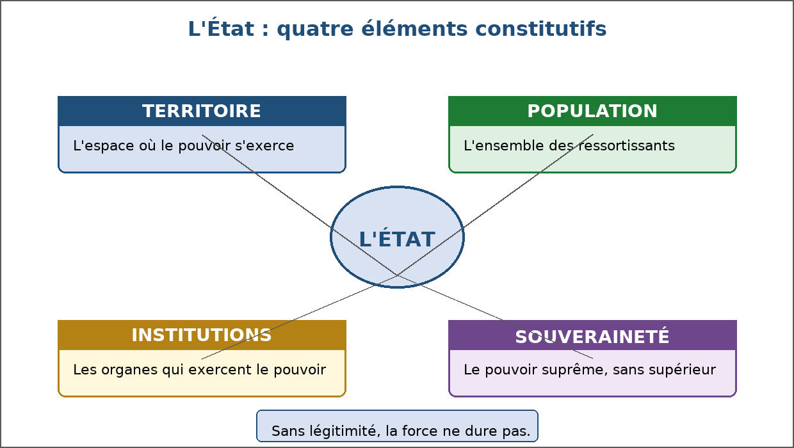
Figure 50 — Les quatre éléments constitutifs de l'État.
1. Un pouvoir sur un territoire
L'État n'existe que sur un espace déterminé, dont les frontières le séparent des autres.
• Le territoire : terre, eaux intérieures et espace aérien.
• Les frontières délimitent la compétence de l'État.
• Le pouvoir de l'État s'exerce sur tous ceux qui s'y trouvent.
2. Une population
L'État s'adresse à un ensemble de personnes : ses ressortissants.
• La nationalité rattache la personne à l'État.
• Elle ouvre des droits : protection, vote, accès aux emplois publics.
• Elle crée des devoirs : respect des lois, défense du pays.
3. Des institutions
L'État n'est pas une personne : il agit par des institutions organisées.
• Le chef de l'État et le Gouvernement conduisent l'action publique.
• Le Parlement vote la loi.
• Les tribunaux rendent la justice.
• L'administration exécute les décisions au quotidien.
4. La souveraineté
Ce qui distingue l'État de toute autre organisation : son pouvoir est suprême.
• À l'intérieur : aucune autorité ne lui est supérieure.
• À l'extérieur : il traite d'égal à égal avec les autres États.
• Elle s'exprime par la Constitution, la loi et la force publique.
5. Pouvoir, autorité et légitimité
L'efficacité de l'État tient moins à sa force qu'à la reconnaissance dont il jouit.
• La force contraint, mais ne dure pas.
• La légitimité fait accepter la décision sans contrainte.
• Un pouvoir légitime est un pouvoir consenti, fondé sur des règles connues.
EXERCICES
Exercice 1 (4 points)
Choisis la bonne réponse.
1. L'État est…
A. un ensemble d'institutions exerçant un pouvoir souverain
B. une entreprise
C. une association privée
2. Parmi ces éléments, lequel est un élément constitutif de l'État ?
A. la souveraineté
B. le chiffre d'affaires
C. la mode vestimentaire
3. La souveraineté est…
A. le pouvoir suprême de l'État
B. un impôt
C. une élection
4. La légitimité est…
A. la reconnaissance du pouvoir comme juste
B. la force brute
C. une sanction

Exercice 2 (4 points)
Écris V si l'affirmation est vraie, F si elle est fausse.
1. Une association peut exercer la souveraineté. (V / F)
2. La nationalité rattache la personne à l'État. (V / F)
3. L'État agit par l'intermédiaire d'institutions. (V / F)
4. La force suffit à elle seule à fonder durablement un pouvoir. (V / F)

Exercice 3 (8 points)
Réponds par une phrase complète.
1. Définis l'État.
2. Cite les quatre éléments constitutifs de l'État.
3. Quelle différence y a-t-il entre État et nation ?
4. Pourquoi la légitimité est-elle plus efficace que la force ?

Exercice 4 (4 points)
Relie chaque notion à sa définition.
Colonne A
1. Territoire
2. Population
3. Souveraineté
4. Légitimité
Colonne B
A. Ensemble des ressortissants
B. Pouvoir suprême de l'État
C. Reconnaissance du pouvoir comme juste
D. Espace où s'exerce le pouvoir
Écris le numéro de la colonne A devant la bonne lettre de la colonne B.

TOTAL : 20 points
CORRIGÉ
Exercice 1 — corrigé
1. La bonne réponse est : A. un ensemble d'institutions exerçant un pouvoir souverain — Il détient la souveraineté sur un territoire et une population.
2. La bonne réponse est : A. la souveraineté — Avec le territoire, la population et les institutions.
3. La bonne réponse est : A. le pouvoir suprême de l'État — Aucune autorité ne lui est supérieure à l'intérieur.
4. La bonne réponse est : A. la reconnaissance du pouvoir comme juste — Un pouvoir légitime est accepté sans contrainte permanente.

Exercice 2 — corrigé
1. Faux. Seul l'État détient un pouvoir souverain.
2. Vrai. Elle ouvre des droits et crée des devoirs.
3. Vrai. Gouvernement, Parlement, tribunaux, administration.
4. Faux. Sans légitimité, la contrainte ne dure pas.

Exercice 3 — corrigé
1. C'est un ensemble d'institutions qui exercent le pouvoir souverain sur une population et un territoire déterminés.
2. Un territoire, une population, des institutions et la souveraineté.
3. La nation est une communauté qui partage une histoire et une culture ; l'État est l'organisation politique qui exerce le pouvoir souverain.
4. Parce qu'un pouvoir reconnu comme juste est accepté sans contrainte permanente, alors que la force seule ne dure pas.

Exercice 4 — corrigé
1 — D (Territoire ↔ Espace où s'exerce le pouvoir)
2 — A (Population ↔ Ensemble des ressortissants)
3 — B (Souveraineté ↔ Pouvoir suprême de l'État)
4 — C (Légitimité ↔ Reconnaissance du pouvoir comme juste)

SÉANCE 59 / 70
Les rôles sociaux de l'État
FICHE DE PRÉPARATION
Discipline : Sciences économiques et sociales  Thème : Sciences politiques et droit  Titre : Les rôles sociaux de l'État  Objectif spécifique : identifier et expliquer les rôles sociaux de l'État  Documentation : Programme d'Études — Classe de T11, série OSE (Sciences économiques et sociales)  Support et matériel : Documents sur les services publics, étude de cas, cahier | Date : ____________  Classe : T11 — Série OSE  Séance n° : 59 / 70  Durée : ____________  Thématique / RAS : Evaluer les caractéristiques du pouvoir politique  Valeurs à véhiculer : Responsabilité, Justice et équité

Étapes | Déroulement de la leçon |  | Technique et Stratégie | Support et Matériel | Observation
 | Enseignant | Apprenants
I. RÉVISION | Qu'est-ce que l'État ?  Cite deux éléments constitutifs de l'État. | R.A. : Un ensemble d'institutions exerçant un pouvoir souverain sur un territoire et une population.  R.A. : Le territoire, la population, les institutions ou la souveraineté. | Questionnement oral
II. NOUVELLE LEÇON
1. Mise en situation | Qui construit l'école du village, paie les enseignants et vaccine les enfants ? | R.A. : L'État, au titre de ses rôles sociaux : instruire, soigner et protéger la population. | Questionnement oral | Tableau noir
2. Présentation | Aujourd'hui nous allons apprendre : « Les rôles sociaux de l'État ». Après cette séance vous serez capables d'identifier et expliquer les rôles sociaux de l'État. | Les élèves écoutent. | Exposé | Tableau noir, cahier
3. Observation | Regardez et observez bien les documents présentant les services publics de la localité. | Les élèves observent silencieusement. | Observation dirigée en groupe | Documents sur les services publics : école, dispensaire, adduction d'eau, sécurité
4. Analyse | Qu'appelle-t-on les rôles sociaux de l'État ?  Quel est le premier rôle social ?  Quel rôle joue l'État dans l'éducation ?  Quel rôle joue-t-il dans la santé ?  Comment intervient-il face à la pauvreté ?  Que fait-il pour l'eau, l'électricité et les routes ?  Comment ces missions sont-elles financées ?  L'État peut-il tout faire seul ? | R.A. : Les missions par lesquelles l'État assure la protection, l'instruction et le bien-être de la population.  R.A. : La sécurité : protéger les personnes et les biens, par la police, l'armée et la justice.  R.A. : Il construit les écoles, forme et rémunère les enseignants, définit les programmes et délivre les diplômes.  R.A. : Il construit et équipe les centres de santé, mène les campagnes de vaccination et de prévention, forme les soignants.  R.A. : Par la protection sociale : aides aux familles démunies, bourses, secours d'urgence, soutien aux personnes âgées.  R.A. : Il planifie, finance et contrôle ces services, dont il confie parfois la gestion à des entreprises publiques ou délégataires.  R.A. : Principalement par l'impôt et les taxes, ainsi que par l'emprunt et l'aide extérieure.  R.A. : Non : il travaille avec les communes, les associations, les communautés et les familles, chacune tenant une part de la responsabilité. | Étude de document, recherche et travail de groupe | Documents sur les services publics : école, dispensaire, adduction d'eau, sécurité
5. Synthèse | Donc, l'État assume des rôles sociaux : sécurité, justice, éducation, santé, protection sociale et services essentiels. Ces missions sont financées par l'impôt et mises en œuvre par des services publics, le plus souvent en partenariat avec les communes et les associations. | Les élèves écoutent. | Exposé magistral, synthèse collective | Tableau noir
6. Application | Exercice 1  Choisis la bonne réponse.  1. Parmi ces missions, laquelle est un rôle social de l'État ?  A. l'éducation  B. la vente de produits  C. la publicité  2. Les services publics sont principalement financés par…  A. l'impôt  B. les dons privés  C. la loterie  3. La vaccination relève du rôle…  A. sanitaire de l'État  B. militaire  C. électoral  4. Les aides aux familles démunies relèvent de…  A. la protection sociale  B. la politique étrangère  C. la fiscalité locale  Exercice 2  Écris V si l'affirmation est vraie, F si elle est fausse.  1. L'État n'intervient ni dans l'éducation ni dans la santé. (V / F)  2. La sécurité des personnes est une mission de l'État. (V / F)  3. Les services publics se financent principalement par l'impôt. (V / F)  4. L'État agit seul, sans relais local. (V / F) | Exercice 1 : 1. A | 2. A | 3. A | 4. A  Exercice 2 : 1. Faux | 2. Vrai | 3. Vrai | 4. Faux | Exercices individuels ou en groupe | Cahier, ardoise
III. ÉVALUATION | Exercice 1  Réponds par une phrase complète.  1. Cite quatre rôles sociaux de l'État.  2. Comment l'État intervient-il dans le domaine de la santé ?  3. Comment ces missions sont-elles financées ?  4. Pourquoi l'État ne peut-il pas agir seul ?  Exercice 2  Complète les phrases.  1. La police, la gendarmerie et la justice assurent la …………………………………………  2. Les bourses et les cantines facilitent la …………………………………………  3. Les campagnes de vaccination relèvent de la santé …………………………………………  4. L'impôt finance les services ………………………………………… | Exercice 1 : 1. Assurer la sécurité, instruire par l'école, soigner par les centres de santé et la vaccination, et réduire les inégalités par la protection sociale. | 2. Il construit et équipe les centres de santé, mène les campagnes de vaccination et de prévention, forme les soignants et lutte contre les épidémies. | 3. Principalement par l'impôt et les taxes, complétés par l'emprunt pour les investissements lourds et par l'aide extérieure. | 4. Parce que les communes, les associations, les communautés et les familles tiennent chacune une part de la responsabilité dans la mise en œuvre des services.  Exercice 2 : 1. La police, la gendarmerie et la justice assurent la sécurité. | 2. Les bourses et les cantines facilitent la scolarisation. | 3. Les campagnes de vaccination relèvent de la santé publique. | 4. L'impôt finance les services publics. | Évaluation écrite individuelle | Cahier, feuille d'évaluation

LEÇON
Les rôles sociaux de l'État
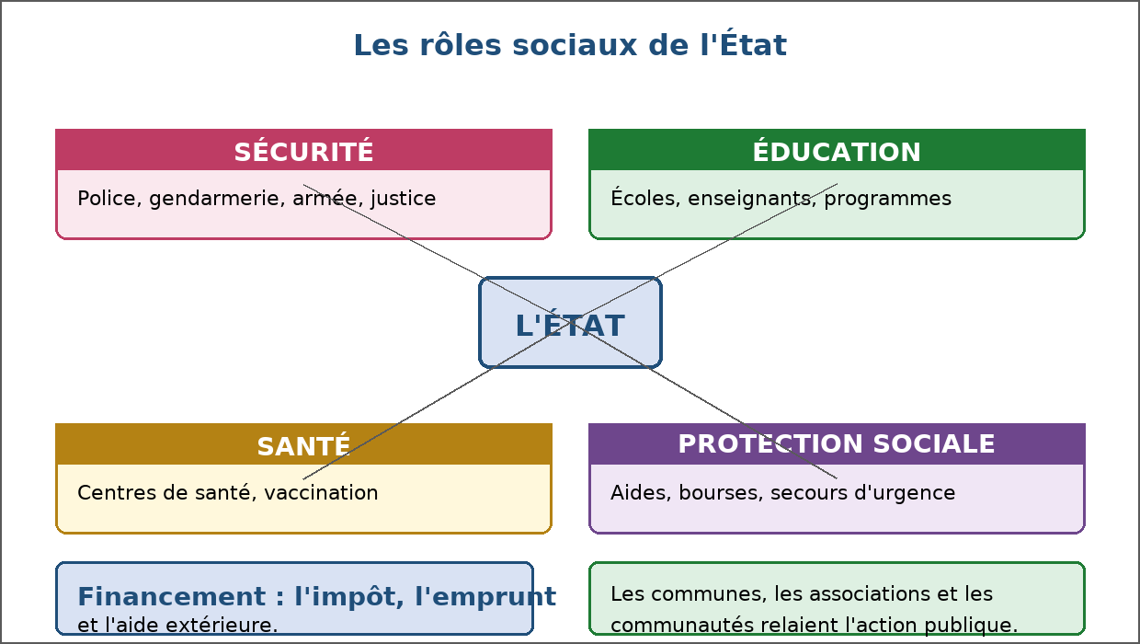
Figure 51 — Les rôles sociaux de l'État.
1. Protéger
La première mission de l'État est d'assurer la sécurité des personnes et des biens.
• La police et la gendarmerie maintiennent l'ordre public.
• L'armée défend le territoire.
• La justice sanctionne les atteintes aux personnes et aux biens.
• La sécurité civile intervient lors des catastrophes.
2. Instruire
L'éducation est un droit que l'État doit rendre effectif.
• Construction et équipement des écoles.
• Formation et rémunération des enseignants.
• Définition des programmes et délivrance des diplômes.
• Bourses et cantines scolaires pour les élèves éloignés ou démunis.
3. Soigner
La santé publique relève de la responsabilité de l'État.
• Centres de santé, hôpitaux et dispensaires.
• Campagnes de vaccination et de prévention.
• Formation des personnels soignants.
• Lutte contre les épidémies et contrôle des médicaments.
4. Réduire les inégalités
L'État corrige les écarts que le marché ne réduit pas de lui-même.
• Aides aux familles les plus démunies.
• Soutien aux personnes âgées et aux personnes en situation de handicap.
• Secours d'urgence en cas de catastrophe.
• Péréquation entre les régions les mieux dotées et les autres.
5. Financer et organiser
Ces missions ont un coût, et supposent une organisation.
• L'impôt et les taxes en sont la principale ressource.
• L'emprunt finance les investissements lourds.
• Les services publics mettent en œuvre l'action de l'État.
• Les communes, associations et communautés relaient l'action publique.
EXERCICES
Exercice 1 (4 points)
Choisis la bonne réponse.
1. Parmi ces missions, laquelle est un rôle social de l'État ?
A. l'éducation
B. la vente de produits
C. la publicité
2. Les services publics sont principalement financés par…
A. l'impôt
B. les dons privés
C. la loterie
3. La vaccination relève du rôle…
A. sanitaire de l'État
B. militaire
C. électoral
4. Les aides aux familles démunies relèvent de…
A. la protection sociale
B. la politique étrangère
C. la fiscalité locale

Exercice 2 (4 points)
Écris V si l'affirmation est vraie, F si elle est fausse.
1. L'État n'intervient ni dans l'éducation ni dans la santé. (V / F)
2. La sécurité des personnes est une mission de l'État. (V / F)
3. Les services publics se financent principalement par l'impôt. (V / F)
4. L'État agit seul, sans relais local. (V / F)

Exercice 3 (8 points)
Réponds par une phrase complète.
1. Cite quatre rôles sociaux de l'État.
2. Comment l'État intervient-il dans le domaine de la santé ?
3. Comment ces missions sont-elles financées ?
4. Pourquoi l'État ne peut-il pas agir seul ?

Exercice 4 (4 points)
Complète les phrases.
1. La police, la gendarmerie et la justice assurent la …………………………………………
2. Les bourses et les cantines facilitent la …………………………………………
3. Les campagnes de vaccination relèvent de la santé …………………………………………
4. L'impôt finance les services …………………………………………

TOTAL : 20 points
CORRIGÉ
Exercice 1 — corrigé
1. La bonne réponse est : A. l'éducation — Avec la santé, la sécurité et la protection sociale.
2. La bonne réponse est : A. l'impôt — L'emprunt et l'aide extérieure complètent ce financement.
3. La bonne réponse est : A. sanitaire de l'État — C'est une mission de santé publique.
4. La bonne réponse est : A. la protection sociale — Elles visent à réduire les inégalités.

Exercice 2 — corrigé
1. Faux. Ce sont deux de ses rôles sociaux majeurs.
2. Vrai. Police, gendarmerie, armée et justice.
3. Vrai. L'emprunt finance surtout les investissements lourds.
4. Faux. Communes, associations et communautés participent à l'action publique.

Exercice 3 — corrigé
1. Assurer la sécurité, instruire par l'école, soigner par les centres de santé et la vaccination, et réduire les inégalités par la protection sociale.
2. Il construit et équipe les centres de santé, mène les campagnes de vaccination et de prévention, forme les soignants et lutte contre les épidémies.
3. Principalement par l'impôt et les taxes, complétés par l'emprunt pour les investissements lourds et par l'aide extérieure.
4. Parce que les communes, les associations, les communautés et les familles tiennent chacune une part de la responsabilité dans la mise en œuvre des services.

Exercice 4 — corrigé
1. La police, la gendarmerie et la justice assurent la sécurité.
2. Les bourses et les cantines facilitent la scolarisation.
3. Les campagnes de vaccination relèvent de la santé publique.
4. L'impôt finance les services publics.

SÉANCE 60 / 70
Les rôles économiques de l'État
FICHE DE PRÉPARATION
Discipline : Sciences économiques et sociales  Thème : Sciences politiques et droit  Titre : Les rôles économiques de l'État  Objectif spécifique : identifier les rôles économiques de l'État et les relier aux défaillances du marché  Documentation : Programme d'Études — Classe de T11, série OSE (Sciences économiques et sociales)  Support et matériel : Documents sur les infrastructures et la régulation, étude de cas, cahier | Date : ____________  Classe : T11 — Série OSE  Séance n° : 60 / 70  Durée : ____________  Thématique / RAS : Evaluer les caractéristiques du pouvoir politique  Valeurs à véhiculer : Responsabilité, Justice et équité

Étapes | Déroulement de la leçon |  | Technique et Stratégie | Support et Matériel | Observation
 | Enseignant | Apprenants
I. RÉVISION | Cite deux rôles sociaux de l'État.  Comment l'État finance-t-il ses missions ? | R.A. : La sécurité, l'éducation, la santé ou la protection sociale.  R.A. : Principalement par l'impôt, complété par l'emprunt et l'aide extérieure. | Questionnement oral
II. NOUVELLE LEÇON
1. Mise en situation | Qui finance la route nationale, fixe les règles du commerce et contrôle la qualité des médicaments ? | R.A. : L'État : il fournit les infrastructures, pose le cadre juridique et corrige les défaillances du marché. | Questionnement oral | Tableau noir
2. Présentation | Aujourd'hui nous allons apprendre : « Les rôles économiques de l'État ». Après cette séance vous serez capables d'identifier les rôles économiques de l'État et les relier aux défaillances du marché. | Les élèves écoutent. | Exposé | Tableau noir, cahier
3. Observation | Regardez et observez bien les documents présentant les infrastructures et les organes de régulation. | Les élèves observent silencieusement. | Observation dirigée en groupe | Documents sur les infrastructures, les marchés publics et les organes de régulation
4. Analyse | Qu'est-ce qu'un rôle économique de l'État ?  Quel est le premier rôle économique ?  Comment l'État fixe-t-il le cadre juridique ?  Comment corrige-t-il les défaillances du marché ?  Quels sont les objectifs de la politique économique ?  Comment l'État régule-t-il le secteur financier ?  L'État peut-il être producteur ?  Quelles sont les limites de son action économique ? | R.A. : Une mission par laquelle l'État oriente, encadre ou soutient l'activité économique du pays.  R.A. : Fournir les infrastructures que le secteur privé ne construit pas : routes, ports, réseaux d'eau et d'électricité.  R.A. : En édictant les règles du commerce : droit des contrats, droit de propriété, droit de la concurrence, droit du travail.  R.A. : En taxant les pollutions, en fournissant les biens collectifs, en imposant la transparence et en régulant les marchés concentrés.  R.A. : La croissance, l'emploi, la stabilité des prix et l'équilibre extérieur.  R.A. : Par la banque centrale, qui conduit la politique monétaire, et par les autorités chargées du contrôle des banques et des marchés.  R.A. : Oui : il crée des entreprises publiques quand le service est essentiel ou que le privé ne s'y engage pas — eau, électricité, transports.  R.A. : Le coût de financement, la lourdeur administrative, le risque d'inefficacité et la nécessité de laisser l'initiative privée se déployer. | Étude de document, recherche et travail de groupe | Documents sur les infrastructures, les marchés publics et les organes de régulation
5. Synthèse | Donc, l'État joue un rôle économique majeur : il fournit les infrastructures, fixe le cadre juridique de l'activité, corrige les défaillances du marché et poursuit la croissance, l'emploi, la stabilité des prix et l'équilibre extérieur. Il peut aussi produire directement, par des entreprises publiques. | Les élèves écoutent. | Exposé magistral, synthèse collective | Tableau noir
6. Application | Exercice 1  Choisis la bonne réponse.  1. Parmi ces actions, laquelle est un rôle économique de l'État ?  A. construire une route nationale  B. vendre des fruits au marché  C. ouvrir un compte bancaire  2. Le droit de la concurrence sert à…  A. sanctionner les ententes et les abus  B. supprimer les marchés  C. fixer les salaires  3. Une taxe sur la pollution corrige…  A. une externalité négative  B. une asymétrie d'information  C. un monopole naturel  4. La politique monétaire est conduite par…  A. la banque centrale  B. le Parlement  C. le tribunal  Exercice 2  Écris V si l'affirmation est vraie, F si elle est fausse.  1. L'État peut créer des entreprises publiques. (V / F)  2. Le marché peut fonctionner sans aucun cadre juridique. (V / F)  3. La stabilité des prix est un objectif de la politique économique. (V / F)  4. L'action économique de l'État n'a aucune limite. (V / F) | Exercice 1 : 1. A | 2. A | 3. A | 4. A  Exercice 2 : 1. Vrai | 2. Faux | 3. Vrai | 4. Faux | Exercices individuels ou en groupe | Cahier, ardoise
III. ÉVALUATION | Exercice 1  Réponds par une phrase complète.  1. Cite trois rôles économiques de l'État.  2. Comment l'État corrige-t-il une externalité négative ?  3. Quels sont les deux volets de la politique économique ?  4. Cite deux limites de l'action économique de l'État.  Exercice 2  Relie chaque action à sa catégorie.  Colonne A  1. Construire un port  2. Édicter le droit des contrats  3. Taxer une pollution  4. Créer une entreprise publique  Colonne B  A. Régulation  B. Correction d'une externalité  C. Infrastructure  D. Cadre juridique  Écris le numéro de la colonne A devant la bonne lettre de la colonne B. | Exercice 1 : 1. Fournir les infrastructures, fixer le cadre juridique de l'activité et corriger les défaillances du marché — auxquels s'ajoutent la conduite de la politique économique et la production par des entreprises publiques. | 2. En taxant la pollution ou en imposant des normes d'émission, de façon que le pollueur supporte le coût imposé à la collectivité. | 3. La politique budgétaire, qui joue sur la dépense publique et l'impôt, et la politique monétaire, conduite par la banque centrale sur les taux et la monnaie. | 4. Son coût de financement par l'impôt ou l'emprunt, et la lourdeur administrative avec le risque d'inefficacité.  Exercice 2 : 1 — C (Construire un port ↔ Infrastructure) | 2 — D (Édicter le droit des contrats ↔ Cadre juridique) | 3 — B (Taxer une pollution ↔ Correction d'une externalité) | 4 — A (Créer une entreprise publique ↔ Régulation) | Évaluation écrite individuelle | Cahier, feuille d'évaluation

LEÇON
Les rôles économiques de l'État
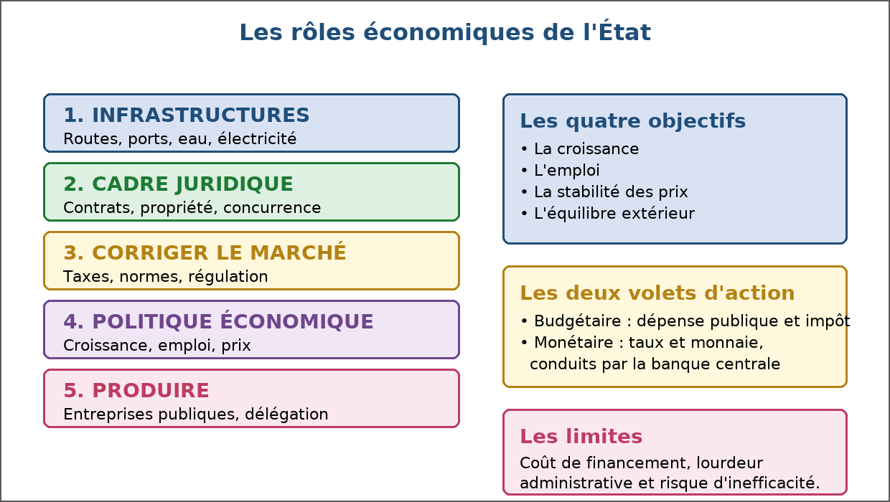
Figure 52 — Les rôles économiques de l'État.
1. Fournir les infrastructures
Sans équipements collectifs, aucune activité économique ne se développe.
• Routes, ponts, ports et pistes rurales.
• Réseaux d'eau potable et d'électricité.
• Écoles et centres de formation qui forment la main-d'œuvre.
• Ces investissements sont trop lourds pour un acteur privé isolé.
2. Fixer le cadre juridique
Le marché ne fonctionne qu'à l'intérieur de règles définies et appliquées.
• Le droit des contrats garantit la parole donnée.
• Le droit de propriété sécurise l'investissement.
• Le droit de la concurrence sanctionne les ententes et les abus.
• Le droit du travail fixe les conditions d'emploi.
3. Corriger les défaillances du marché
L'État répare ce que le prix ne dit pas, comme nous l'avons vu au chapitre du marché.
• Externalités négatives : taxes et normes environnementales.
• Biens collectifs : éclairage, sécurité, défense.
• Asymétrie d'information : étiquetage, normes, contrôles.
• Concurrence imparfaite : contrôle des concentrations et des ententes.
4. Conduire la politique économique
L'État agit sur la conjoncture et sur le long terme.
• Politique budgétaire : dépense publique et impôt.
• Politique monétaire : taux d'intérêt et monnaie, conduite par la banque centrale.
• Quatre objectifs : croissance, emploi, stabilité des prix, équilibre extérieur.
• Arbitrage permanent entre relance et rigueur.
5. Produire et réguler
L'État peut aller jusqu'à produire lui-même ou déléguer.
• Entreprises publiques : eau, électricité, transports.
• Délégation de service public à un opérateur privé sous contrôle.
• Autorités de régulation pour les secteurs sensibles.
• Limites : coût, lourdeur, risque d'inefficacité.
EXERCICES
Exercice 1 (4 points)
Choisis la bonne réponse.
1. Parmi ces actions, laquelle est un rôle économique de l'État ?
A. construire une route nationale
B. vendre des fruits au marché
C. ouvrir un compte bancaire
2. Le droit de la concurrence sert à…
A. sanctionner les ententes et les abus
B. supprimer les marchés
C. fixer les salaires
3. Une taxe sur la pollution corrige…
A. une externalité négative
B. une asymétrie d'information
C. un monopole naturel
4. La politique monétaire est conduite par…
A. la banque centrale
B. le Parlement
C. le tribunal

Exercice 2 (4 points)
Écris V si l'affirmation est vraie, F si elle est fausse.
1. L'État peut créer des entreprises publiques. (V / F)
2. Le marché peut fonctionner sans aucun cadre juridique. (V / F)
3. La stabilité des prix est un objectif de la politique économique. (V / F)
4. L'action économique de l'État n'a aucune limite. (V / F)

Exercice 3 (8 points)
Réponds par une phrase complète.
1. Cite trois rôles économiques de l'État.
2. Comment l'État corrige-t-il une externalité négative ?
3. Quels sont les deux volets de la politique économique ?
4. Cite deux limites de l'action économique de l'État.

Exercice 4 (4 points)
Relie chaque action à sa catégorie.
Colonne A
1. Construire un port
2. Édicter le droit des contrats
3. Taxer une pollution
4. Créer une entreprise publique
Colonne B
A. Régulation
B. Correction d'une externalité
C. Infrastructure
D. Cadre juridique
Écris le numéro de la colonne A devant la bonne lettre de la colonne B.

TOTAL : 20 points
CORRIGÉ
Exercice 1 — corrigé
1. La bonne réponse est : A. construire une route nationale — Les infrastructures sont une mission de l'État.
2. La bonne réponse est : A. sanctionner les ententes et les abus — Il maintient le jeu de la concurrence.
3. La bonne réponse est : A. une externalité négative — Elle fait payer le coût imposé à la collectivité.
4. La bonne réponse est : A. la banque centrale — Elle joue sur les taux d'intérêt et la monnaie.

Exercice 2 — corrigé
1. Vrai. Quand le service est essentiel ou que le privé ne s'y engage pas.
2. Faux. Les contrats, la propriété et la concurrence doivent être garantis.
3. Vrai. Avec la croissance, l'emploi et l'équilibre extérieur.
4. Faux. Coût de financement, lourdeur et risque d'inefficacité la bornent.

Exercice 3 — corrigé
1. Fournir les infrastructures, fixer le cadre juridique de l'activité et corriger les défaillances du marché — auxquels s'ajoutent la conduite de la politique économique et la production par des entreprises publiques.
2. En taxant la pollution ou en imposant des normes d'émission, de façon que le pollueur supporte le coût imposé à la collectivité.
3. La politique budgétaire, qui joue sur la dépense publique et l'impôt, et la politique monétaire, conduite par la banque centrale sur les taux et la monnaie.
4. Son coût de financement par l'impôt ou l'emprunt, et la lourdeur administrative avec le risque d'inefficacité.

Exercice 4 — corrigé
1 — C (Construire un port ↔ Infrastructure)
2 — D (Édicter le droit des contrats ↔ Cadre juridique)
3 — B (Taxer une pollution ↔ Correction d'une externalité)
4 — A (Créer une entreprise publique ↔ Régulation)

SÉANCE 61 / 70
Les régimes politiques : monarchie et république
FICHE DE PRÉPARATION
Discipline : Sciences économiques et sociales  Thème : Sciences politiques et droit  Titre : Les régimes politiques : monarchie et république  Objectif spécifique : distinguer monarchie et république et caractériser les régimes démocratiques  Documentation : Programme d'Études — Classe de T11, série OSE (Sciences économiques et sociales)  Support et matériel : Documents institutionnels, textes comparatifs, cahier | Date : ____________  Classe : T11 — Série OSE  Séance n° : 61 / 70  Durée : ____________  Thématique / RAS : Evaluer les caractéristiques du pouvoir politique  Valeurs à véhiculer : Responsabilité, Justice et équité

Étapes | Déroulement de la leçon |  | Technique et Stratégie | Support et Matériel | Observation
 | Enseignant | Apprenants
I. RÉVISION | Cite deux rôles économiques de l'État.  Quels sont les quatre objectifs de la politique économique ? | R.A. : Fournir les infrastructures, fixer le cadre juridique, corriger les défaillances du marché.  R.A. : La croissance, l'emploi, la stabilité des prix et l'équilibre extérieur. | Questionnement oral
II. NOUVELLE LEÇON
1. Mise en situation | Dans un pays, le chef de l'État règne jusqu'à sa mort et transmet le pouvoir à son fils ; dans un autre, il est élu pour cinq ans. Quelle différence ? | R.A. : Le premier est une monarchie, le second une république : la manière dont le pouvoir est transmis et exercé définit le régime. | Questionnement oral | Tableau noir
2. Présentation | Aujourd'hui nous allons apprendre : « Les régimes politiques : monarchie et république ». Après cette séance vous serez capables de distinguer monarchie et république et caractériser les régimes démocratiques. | Les élèves écoutent. | Exposé | Tableau noir, cahier
3. Observation | Regardez et observez bien les documents institutionnels et textes comparatifs étudiés en classe. | Les élèves observent silencieusement. | Observation dirigée en groupe | Documents institutionnels et textes comparatifs sur les régimes politiques
4. Analyse | Qu'est-ce qu'un régime politique ?  Qu'est-ce qu'une monarchie ?  Qu'est-ce qu'une monarchie absolue ?  Qu'est-ce qu'une monarchie constitutionnelle ?  Qu'est-ce qu'une république ?  Qu'est-ce qu'une république démocratique ?  Quel est le régime de Madagascar ?  Un régime peut-il changer ? | R.A. : La manière dont le pouvoir politique est organisé, exercé et transmis dans un État.  R.A. : Un régime dans lequel le pouvoir appartient à une seule personne — roi, reine, prince — qui l'exerce à vie et le transmet le plus souvent par hérédité.  R.A. : Une monarchie dans laquelle le souverain concentre tous les pouvoirs, sans contre-pouvoir ni assemblée élue.  R.A. : Une monarchie où le souverain règne selon une Constitution qui limite son pouvoir et le partage avec un Parlement élu.  R.A. : Un régime dans lequel le pouvoir n'appartient à personne en propre : les responsables sont élus pour une durée limitée.  R.A. : Une république où les responsables sont élus au suffrage universel, où les pouvoirs sont séparés et les libertés garanties.  R.A. : Madagascar est une République : les responsables sont élus et le pouvoir est organisé par une Constitution.  R.A. : Oui : les révolutions, les coups d'État, les réformes ou les élections modifient le régime. Les transitions sont des moments sensibles. | Étude de document, recherche et travail de groupe | Documents institutionnels et textes comparatifs sur les régimes politiques
5. Synthèse | Donc, le régime politique décrit la manière dont le pouvoir est organisé et transmis. Dans une monarchie, le pouvoir s'exerce à vie et se transmet souvent par hérédité ; dans une république, il est exercé par des responsables élus pour une durée limitée. Madagascar est une République. | Les élèves écoutent. | Exposé magistral, synthèse collective | Tableau noir
6. Application | Exercice 1  Choisis la bonne réponse.  1. Dans une monarchie, le pouvoir s'exerce…  A. à vie, souvent transmis par hérédité  B. pendant un mandat de cinq ans  C. par tirage au sort  2. Dans une république, les responsables sont…  A. élus pour une durée limitée  B. désignés par hérédité  C. choisis par l'armée  3. Une monarchie constitutionnelle est une monarchie où…  A. le pouvoir du souverain est limité par une Constitution  B. le roi décide seul  C. il n'y a pas de loi  4. Madagascar est…  A. une République  B. une monarchie  C. un empire  Exercice 2  Écris V si l'affirmation est vraie, F si elle est fausse.  1. Toutes les républiques sont automatiquement démocratiques. (V / F)  2. Le suffrage universel signifie que tous les citoyens votent. (V / F)  3. Une monarchie peut être limitée par une Constitution. (V / F)  4. Un régime politique ne peut jamais changer. (V / F) | Exercice 1 : 1. A | 2. A | 3. A | 4. A  Exercice 2 : 1. Faux | 2. Vrai | 3. Vrai | 4. Faux | Exercices individuels ou en groupe | Cahier, ardoise
III. ÉVALUATION | Exercice 1  Réponds par une phrase complète.  1. Définis un régime politique.  2. Quelle différence y a-t-il entre monarchie et république ?  3. Qu'est-ce qu'une monarchie constitutionnelle ?  4. Cite trois conditions d'une république démocratique.  Exercice 2  Complète les phrases avec les mots proposés.  Mots à utiliser : monarchie, république, élection, Constitution, universel  1. Le pouvoir transmis par hérédité caractérise la _________.  2. Dans une _________, les responsables sont élus pour une durée limitée.  3. Le suffrage _________ permet à tous les citoyens de voter.  4. La _________ limite et organise le pouvoir du souverain. | Exercice 1 : 1. C'est la manière dont le pouvoir politique est organisé, exercé et transmis dans un État. | 2. Dans une monarchie, le pouvoir s'exerce à vie et se transmet souvent par hérédité ; dans une république, il est exercé par des responsables élus pour une durée limitée. | 3. C'est une monarchie où le souverain règne selon une Constitution qui limite son pouvoir et le partage avec un Parlement élu. | 4. Des élections libres et régulières au suffrage universel, la séparation des pouvoirs, et la garantie des libertés publiques.  Exercice 2 : 1. Le pouvoir transmis par hérédité caractérise la monarchie. | 2. Dans une république, les responsables sont élus pour une durée limitée. | 3. Le suffrage universel permet à tous les citoyens de voter. | 4. La Constitution limite et organise le pouvoir du souverain. | Évaluation écrite individuelle | Cahier, feuille d'évaluation

LEÇON
Les régimes politiques : monarchie et république
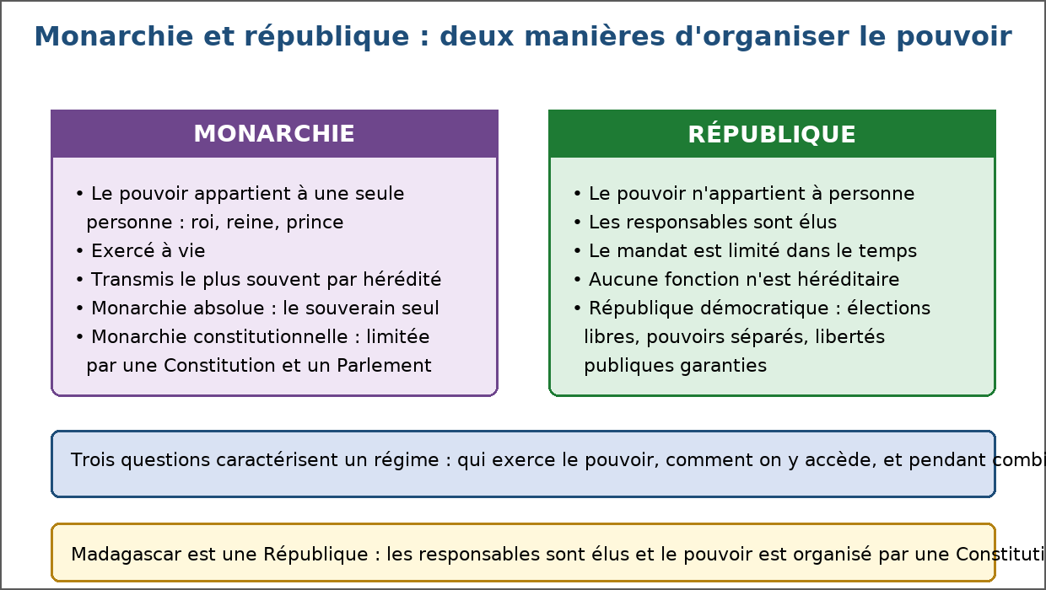
Figure 53 — Monarchie et république : deux manières d'organiser le pouvoir.
1. Ce que décrit un régime
Trois questions permettent de caractériser n'importe quel régime.
• Qui exerce le pouvoir ?
• Comment y accède-t-on : hérédité, élection, force ?
• Pendant combien de temps : à vie ou pour un mandat limité ?
2. La monarchie
Le pouvoir appartient à une seule personne, qui l'exerce à vie.
• La transmission est le plus souvent héréditaire.
• Monarchie absolue : le souverain décide seul.
• Monarchie constitutionnelle : il règne selon une Constitution, le Parlement légifère.
• Exemple contemporain : plusieurs pays d'Europe et d'Asie conservent une monarchie constitutionnelle.
3. La république
Le pouvoir n'appartient à personne en propre : il est délégué pour un temps.
• Les responsables sont élus, directement ou indirectement.
• Le mandat est limité dans le temps.
• Les décisions sont prises selon des procédures prévues par la Constitution.
• Aucune fonction n'est transmise par hérédité.
4. La république démocratique
Toutes les républiques ne sont pas démocratiques : certaines conditions s'ajoutent.
• Élections libres, régulières et à scrutin sincère.
• Suffrage universel : tous les citoyens votent.
• Séparation des pouvoirs et contrôle réciproque.
• Libertés publiques garanties : expression, presse, réunion.
5. Madagascar : une République
Le pays s'organise selon les principes républicains.
• Les responsables sont élus pour une durée déterminée.
• Le pouvoir est organisé par une Constitution.
• Les institutions nationales et locales sont issues d'élections ou de nominations encadrées.
EXERCICES
Exercice 1 (4 points)
Choisis la bonne réponse.
1. Dans une monarchie, le pouvoir s'exerce…
A. à vie, souvent transmis par hérédité
B. pendant un mandat de cinq ans
C. par tirage au sort
2. Dans une république, les responsables sont…
A. élus pour une durée limitée
B. désignés par hérédité
C. choisis par l'armée
3. Une monarchie constitutionnelle est une monarchie où…
A. le pouvoir du souverain est limité par une Constitution
B. le roi décide seul
C. il n'y a pas de loi
4. Madagascar est…
A. une République
B. une monarchie
C. un empire

Exercice 2 (4 points)
Écris V si l'affirmation est vraie, F si elle est fausse.
1. Toutes les républiques sont automatiquement démocratiques. (V / F)
2. Le suffrage universel signifie que tous les citoyens votent. (V / F)
3. Une monarchie peut être limitée par une Constitution. (V / F)
4. Un régime politique ne peut jamais changer. (V / F)

Exercice 3 (8 points)
Réponds par une phrase complète.
1. Définis un régime politique.
2. Quelle différence y a-t-il entre monarchie et république ?
3. Qu'est-ce qu'une monarchie constitutionnelle ?
4. Cite trois conditions d'une république démocratique.

Exercice 4 (4 points)
Complète les phrases avec les mots proposés.
Mots à utiliser : monarchie, république, élection, Constitution, universel
1. Le pouvoir transmis par hérédité caractérise la _________.
2. Dans une _________, les responsables sont élus pour une durée limitée.
3. Le suffrage _________ permet à tous les citoyens de voter.
4. La _________ limite et organise le pouvoir du souverain.

TOTAL : 20 points
CORRIGÉ
Exercice 1 — corrigé
1. La bonne réponse est : A. à vie, souvent transmis par hérédité — C'est le trait distinctif de la monarchie.
2. La bonne réponse est : A. élus pour une durée limitée — Le pouvoir est délégué, jamais possédé.
3. La bonne réponse est : A. le pouvoir du souverain est limité par une Constitution — Le Parlement légifère et le Gouvernement agit.
4. La bonne réponse est : A. une République — Les responsables sont élus et le pouvoir est organisé par une Constitution.

Exercice 2 — corrigé
1. Faux. Il faut en plus des élections libres, la séparation des pouvoirs et les libertés publiques.
2. Vrai. C'est une condition de la démocratie.
3. Vrai. C'est la monarchie constitutionnelle ou parlementaire.
4. Faux. Réformes, élections, révolutions et coups d'État le modifient.

Exercice 3 — corrigé
1. C'est la manière dont le pouvoir politique est organisé, exercé et transmis dans un État.
2. Dans une monarchie, le pouvoir s'exerce à vie et se transmet souvent par hérédité ; dans une république, il est exercé par des responsables élus pour une durée limitée.
3. C'est une monarchie où le souverain règne selon une Constitution qui limite son pouvoir et le partage avec un Parlement élu.
4. Des élections libres et régulières au suffrage universel, la séparation des pouvoirs, et la garantie des libertés publiques.

Exercice 4 — corrigé
1. Le pouvoir transmis par hérédité caractérise la monarchie.
2. Dans une république, les responsables sont élus pour une durée limitée.
3. Le suffrage universel permet à tous les citoyens de voter.
4. La Constitution limite et organise le pouvoir du souverain.

SÉANCE 62 / 70
La démocratie : principes et fonctionnement
FICHE DE PRÉPARATION
Discipline : Sciences économiques et sociales  Thème : Sciences politiques et droit  Titre : La démocratie : principes et fonctionnement  Objectif spécifique : définir la démocratie et décrire son fonctionnement et les devoirs du citoyen  Documentation : Programme d'Études — Classe de T11, série OSE (Sciences économiques et sociales)  Support et matériel : Documents sur les élections, mises en situation, cahier | Date : ____________  Classe : T11 — Série OSE  Séance n° : 62 / 70  Durée : ____________  Thématique / RAS : Evaluer les caractéristiques du pouvoir politique  Valeurs à véhiculer : Responsabilité, Justice et équité

Étapes | Déroulement de la leçon |  | Technique et Stratégie | Support et Matériel | Observation
 | Enseignant | Apprenants
I. RÉVISION | Qu'est-ce qu'une république ?  Qu'est-ce qu'une monarchie constitutionnelle ? | R.A. : Un régime où le pouvoir est exercé par des responsables élus pour une durée limitée.  R.A. : Une monarchie où la Constitution limite le pouvoir du souverain. | Questionnement oral
II. NOUVELLE LEÇON
1. Mise en situation | Comment une classe choisit-elle son délégué sans que personne ne s'impose ? | R.A. : En votant, à bulletin secret, après avoir écouté les candidats : c'est le principe même de la démocratie. | Questionnement oral | Tableau noir
2. Présentation | Aujourd'hui nous allons apprendre : « La démocratie : principes et fonctionnement ». Après cette séance vous serez capables de définir la démocratie et décrire son fonctionnement et les devoirs du citoyen. | Les élèves écoutent. | Exposé | Tableau noir, cahier
3. Observation | Regardez et observez bien les documents sur les élections et les mises en situation. | Les élèves observent silencieusement. | Observation dirigée en groupe | Documents sur le déroulement des élections, mises en situation de vote
4. Analyse | Qu'est-ce que la démocratie ?  Qu'entend-on par souveraineté nationale ?  Qu'est-ce que le suffrage universel ?  Quelles sont les conditions d'une élection démocratique ?  Qu'est-ce que la démocratie représentative ?  Qu'est-ce que la démocratie directe ?  Quels devoirs la démocratie impose-t-elle au citoyen ?  Pourquoi la liberté d'expression est-elle indispensable ? | R.A. : Un régime dans lequel le pouvoir appartient au peuple, qui l'exerce par des représentants élus et par le débat public.  R.A. : Le principe selon lequel le pouvoir vient de la nation tout entière : aucun groupe ni individu ne peut se l'approprier.  R.A. : Le droit de vote reconnu à tous les citoyens, sans distinction de fortune, d'origine ni d'instruction.  R.A. : Un scrutin libre — on vote sans contrainte —, secret — le vote de chacun reste inconnu —, sincère — les résultats ne sont pas falsifiés — et régulier.  R.A. : Le système où les citoyens élisent des représentants qui décident à leur place pendant la durée du mandat.  R.A. : Le système où le peuple décide lui-même, par référendum ou par assemblée, sans intermédiaire.  R.A. : Voter, s'informer, respecter la loi et les résultats du scrutin, accepter le débat contradictoire, participer à la vie de la cité.  R.A. : Parce que sans débat public, sans presse libre et sans opposition, le choix des électeurs n'est pas éclairé et le contrôle disparaît. | Étude de document, jeu de rôle et débat dirigé | Documents sur le déroulement des élections, mises en situation de vote
5. Synthèse | Donc, la démocratie est un régime où le pouvoir appartient au peuple, exercé par des représentants élus au suffrage universel lors d'élections libres, secrètes et sincères. Elle suppose la liberté d'expression, le pluralisme et le respect des résultats, et elle impose au citoyen de s'informer et de participer. | Les élèves écoutent. | Exposé magistral, synthèse collective | Tableau noir
6. Application | Exercice 1  Choisis la bonne réponse.  1. La démocratie est un régime où le pouvoir…  A. appartient au peuple  B. appartient à un roi  C. appartient à une entreprise  2. Le suffrage universel signifie que…  A. tous les citoyens votent  B. seuls les riches votent  C. seuls les hommes votent  3. Un scrutin démocratique est…  A. libre, secret et sincère  B. imposé par la force  C. réservé à une élite  4. Un devoir du citoyen en démocratie est de…  A. s'informer avant de voter  B. acheter des voix  C. ignorer la loi  Exercice 2  Écris V si l'affirmation est vraie, F si elle est fausse.  1. La souveraineté nationale peut être appropriée par un groupe. (V / F)  2. Le vote secret protège l'électeur des pressions. (V / F)  3. La liberté d'expression est indispensable à la démocratie. (V / F)  4. En démocratie, les élections ont lieu sans intervalle prévu. (V / F) | Exercice 1 : 1. A | 2. A | 3. A | 4. A  Exercice 2 : 1. Faux | 2. Vrai | 3. Vrai | 4. Faux | Exercices individuels ou en groupe | Cahier, ardoise
III. ÉVALUATION | Exercice 1  Réponds par une phrase complète.  1. Définis la démocratie.  2. Cite trois conditions d'une élection démocratique.  3. Quelle différence y a-t-il entre démocratie représentative et démocratie directe ?  4. Cite trois devoirs du citoyen en démocratie.  Exercice 2  Relie chaque principe à sa définition.  Colonne A  1. Suffrage universel  2. Scrutin secret  3. Démocratie directe  4. Souveraineté nationale  Colonne B  A. Personne ne connaît le vote émis  B. Le peuple décide sans intermédiaire  C. Le pouvoir vient de la nation entière  D. Tous les citoyens votent  Écris le numéro de la colonne A devant la bonne lettre de la colonne B. | Exercice 1 : 1. C'est un régime dans lequel le pouvoir appartient au peuple, qui l'exerce par des représentants élus et par le débat public. | 2. Le scrutin doit être libre — sans contrainte —, secret — le vote de chacun reste inconnu — et sincère — les résultats ne sont pas falsifiés. | 3. Dans la représentative, les citoyens élisent des représentants qui décident pendant le mandat ; dans la directe, le peuple tranche lui-même par référendum ou en assemblée. | 4. S'informer avant de voter, respecter la loi et les résultats du scrutin, et participer à la vie de la cité par le débat ou l'engagement associatif.  Exercice 2 : 1 — D (Suffrage universel ↔ Tous les citoyens votent) | 2 — A (Scrutin secret ↔ Personne ne connaît le vote émis) | 3 — B (Démocratie directe ↔ Le peuple décide sans intermédiaire) | 4 — C (Souveraineté nationale ↔ Le pouvoir vient de la nation entière) | Évaluation écrite individuelle | Cahier, feuille d'évaluation

LEÇON
La démocratie : principes et fonctionnement

Figure 54 — Le scrutin : voter librement pour choisir ses représentants.
1. Le pouvoir au peuple
En démocratie, personne ne possède le pouvoir : il est confié, puis rendu.
• La souveraineté appartient à la nation tout entière.
• Les responsables exercent un mandat, jamais une propriété.
• Le scrutin est le moment où le peuple tranche pacifiquement.
2. Le suffrage universel
Le droit de vote est reconnu à tous les citoyens, sans condition de fortune ni d'instruction.
• Chaque voix compte également : une personne, une voix.
• Le vote est personnel : on ne vote pas à la place d'un autre.
• Il est libre : aucune pression ne doit s'exercer sur l'électeur.
3. Un scrutin libre, secret et sincère
Trois conditions transforment un vote en acte démocratique.
• Libre : l'électeur n'est ni contraint ni acheté.
• Secret : personne ne peut savoir ce qu'il a voté.
• Sincère : les résultats sont comptés fidèlement et publiés.
• Régulier : les élections ont lieu à intervalles prévus.
4. Représentative et directe
La démocratie prend deux formes principales.
• Représentative : les citoyens élisent des représentants qui décident pendant le mandat.
• Directe : le peuple tranche lui-même par référendum ou en assemblée.
• La plupart des démocraties combinent les deux.
5. Les devoirs du citoyen
La démocratie ne se réduit pas à un droit de vote : elle exige une participation.
• S'informer avant de voter, auprès de sources diverses.
• Respecter la loi et les résultats du scrutin.
• Accepter le débat contradictoire et la critique.
• Participer : association, syndicat, assemblée locale, service civique.
EXERCICES
Exercice 1 (4 points)
Choisis la bonne réponse.
1. La démocratie est un régime où le pouvoir…
A. appartient au peuple
B. appartient à un roi
C. appartient à une entreprise
2. Le suffrage universel signifie que…
A. tous les citoyens votent
B. seuls les riches votent
C. seuls les hommes votent
3. Un scrutin démocratique est…
A. libre, secret et sincère
B. imposé par la force
C. réservé à une élite
4. Un devoir du citoyen en démocratie est de…
A. s'informer avant de voter
B. acheter des voix
C. ignorer la loi

Exercice 2 (4 points)
Écris V si l'affirmation est vraie, F si elle est fausse.
1. La souveraineté nationale peut être appropriée par un groupe. (V / F)
2. Le vote secret protège l'électeur des pressions. (V / F)
3. La liberté d'expression est indispensable à la démocratie. (V / F)
4. En démocratie, les élections ont lieu sans intervalle prévu. (V / F)

Exercice 3 (8 points)
Réponds par une phrase complète.
1. Définis la démocratie.
2. Cite trois conditions d'une élection démocratique.
3. Quelle différence y a-t-il entre démocratie représentative et démocratie directe ?
4. Cite trois devoirs du citoyen en démocratie.

Exercice 4 (4 points)
Relie chaque principe à sa définition.
Colonne A
1. Suffrage universel
2. Scrutin secret
3. Démocratie directe
4. Souveraineté nationale
Colonne B
A. Personne ne connaît le vote émis
B. Le peuple décide sans intermédiaire
C. Le pouvoir vient de la nation entière
D. Tous les citoyens votent
Écris le numéro de la colonne A devant la bonne lettre de la colonne B.

TOTAL : 20 points
CORRIGÉ
Exercice 1 — corrigé
1. La bonne réponse est : A. appartient au peuple — Il est exercé par des représentants élus.
2. La bonne réponse est : A. tous les citoyens votent — Sans distinction de fortune, d'origine ni d'instruction.
3. La bonne réponse est : A. libre, secret et sincère — Ces trois conditions garantissent le choix des électeurs.
4. La bonne réponse est : A. s'informer avant de voter — Avec le respect des résultats et la participation à la vie de la cité.

Exercice 2 — corrigé
1. Faux. Elle appartient à la nation tout entière.
2. Vrai. Personne ne peut savoir ce qu'il a voté.
3. Vrai. Sans débat public, le choix des électeurs n'est pas éclairé.
4. Faux. Elles sont régulières : les mandats ont une durée définie.

Exercice 3 — corrigé
1. C'est un régime dans lequel le pouvoir appartient au peuple, qui l'exerce par des représentants élus et par le débat public.
2. Le scrutin doit être libre — sans contrainte —, secret — le vote de chacun reste inconnu — et sincère — les résultats ne sont pas falsifiés.
3. Dans la représentative, les citoyens élisent des représentants qui décident pendant le mandat ; dans la directe, le peuple tranche lui-même par référendum ou en assemblée.
4. S'informer avant de voter, respecter la loi et les résultats du scrutin, et participer à la vie de la cité par le débat ou l'engagement associatif.

Exercice 4 — corrigé
1 — D (Suffrage universel ↔ Tous les citoyens votent)
2 — A (Scrutin secret ↔ Personne ne connaît le vote émis)
3 — B (Démocratie directe ↔ Le peuple décide sans intermédiaire)
4 — C (Souveraineté nationale ↔ Le pouvoir vient de la nation entière)

SÉANCE 63 / 70
L'État de droit et la séparation des pouvoirs
FICHE DE PRÉPARATION
Discipline : Sciences économiques et sociales  Thème : Sciences politiques et droit  Titre : L'État de droit et la séparation des pouvoirs  Objectif spécifique : définir l'État de droit et exposer le principe de séparation des pouvoirs  Documentation : Programme d'Études — Classe de T11, série OSE (Sciences économiques et sociales)  Support et matériel : Textes de loi, documents sur les institutions, cahier | Date : ____________  Classe : T11 — Série OSE  Séance n° : 63 / 70  Durée : ____________  Thématique / RAS : Evaluer les caractéristiques du pouvoir politique  Valeurs à véhiculer : Responsabilité, Justice et équité

Étapes | Déroulement de la leçon |  | Technique et Stratégie | Support et Matériel | Observation
 | Enseignant | Apprenants
I. RÉVISION | Qu'est-ce que la démocratie ?  Cite une condition d'une élection démocratique. | R.A. : Un régime où le pouvoir appartient au peuple, exercé par des représentants élus.  R.A. : Le scrutin doit être libre, secret et sincère. | Questionnement oral
II. NOUVELLE LEÇON
1. Mise en situation | Un ministre peut-il décider seul d'emprisonner un citoyen sans jugement ? | R.A. : Non : dans un État de droit, le pouvoir est limité par la règle et contrôlé par d'autres pouvoirs. | Questionnement oral | Tableau noir
2. Présentation | Aujourd'hui nous allons apprendre : « L'État de droit et la séparation des pouvoirs ». Après cette séance vous serez capables de définir l'État de droit et exposer le principe de séparation des pouvoirs. | Les élèves écoutent. | Exposé | Tableau noir, cahier
3. Observation | Regardez et observez bien les textes de loi et documents sur les institutions étudiés en classe. | Les élèves observent silencieusement. | Observation dirigée en groupe | Textes de loi et documents sur l'organisation des pouvoirs publics
4. Analyse | Qu'est-ce que l'État de droit ?  Quelles sont les conditions de l'État de droit ?  Qu'est-ce que la séparation des pouvoirs ?  Quel est le rôle du pouvoir législatif ?  Quel est le rôle du pouvoir exécutif ?  Quel est le rôle du pouvoir judiciaire ?  Comment les pouvoirs se limitent-ils mutuellement ?  Pourquoi cette séparation protège-t-elle le citoyen ? | R.A. : Un État dans lequel la puissance publique est soumise au droit : les gouvernants eux-mêmes doivent respecter des règles connues, stables et contrôlées.  R.A. : Des règles écrites et publiées, l'égalité de tous devant la loi, l'indépendance de la justice et l'existence de recours contre les décisions publiques.  R.A. : Le principe selon lequel les trois fonctions de l'État — légiférer, exécuter, juger — sont confiées à des organes distincts.  R.A. : Il vote la loi, contrôle l'action du Gouvernement et représente la nation : c'est le Parlement.  R.A. : Il dirige l'action de l'État et fait exécuter la loi : chef de l'État, Gouvernement et administration.  R.A. : Il juge les litiges et sanctionne les infractions : ce sont les tribunaux, qui doivent être indépendants.  R.A. : Le Parlement contrôle le Gouvernement, le juge contrôle l'administration, et le Gouvernement peut être censuré : aucun pouvoir ne peut tout faire seul.  R.A. : Parce qu'elle empêche la concentration : celui qui fait la loi ne la juge pas, et celui qui l'exécute ne la fabrique pas. | Étude de document, recherche et travail de groupe | Textes de loi et documents sur l'organisation des pouvoirs publics
5. Synthèse | Donc, l'État de droit soumet la puissance publique à des règles connues, stables et contrôlées. La séparation des pouvoirs confie à trois organes distincts le soin de légiférer, d'exécuter et de juger, afin qu'aucun ne concentre l'ensemble du pouvoir. | Les élèves écoutent. | Exposé magistral, synthèse collective | Tableau noir
6. Application | Exercice 1  Choisis la bonne réponse.  1. L'État de droit est un État où…  A. la puissance publique est soumise au droit  B. le chef décide seul  C. la loi est secrète  2. Le pouvoir qui vote la loi est le pouvoir…  A. législatif  B. exécutif  C. judiciaire  3. Le pouvoir qui juge les litiges est le pouvoir…  A. judiciaire  B. législatif  C. exécutif  4. Une condition de l'État de droit est…  A. l'indépendance de la justice  B. l'absence de recours  C. le secret des décisions  Exercice 2  Écris V si l'affirmation est vraie, F si elle est fausse.  1. Dans un État de droit, les gouvernants sont soumis à la loi. (V / F)  2. Le Gouvernement peut juger les affaires pénales à la place des tribunaux. (V / F)  3. Le Parlement contrôle l'action du Gouvernement. (V / F)  4. Concentrer tous les pouvoirs protège le citoyen. (V / F) | Exercice 1 : 1. A | 2. A | 3. A | 4. A  Exercice 2 : 1. Vrai | 2. Faux | 3. Vrai | 4. Faux | Exercices individuels ou en groupe | Cahier, ardoise
III. ÉVALUATION | Exercice 1  Réponds par une phrase complète.  1. Définis l'État de droit.  2. Cite les trois pouvoirs et le rôle de chacun.  3. Cite trois conditions de l'État de droit.  4. Comment les pouvoirs se limitent-ils mutuellement ?  Exercice 2  Relie chaque pouvoir à son rôle.  Colonne A  1. Le Parlement  2. Le Gouvernement  3. Le tribunal  4. L'administration  Colonne B  A. Dirige l'action publique  B. Juge les litiges  C. Exécute les décisions au quotidien  D. Vote la loi  Écris le numéro de la colonne A devant la bonne lettre de la colonne B. | Exercice 1 : 1. C'est un État dans lequel la puissance publique est soumise au droit : les gouvernants eux-mêmes doivent respecter des règles connues, stables et contrôlées. | 2. Le pouvoir législatif vote la loi, l'exécutif la met en œuvre et dirige l'État, le judiciaire juge les litiges et sanctionne les infractions. | 3. L'égalité de tous devant la loi, l'indépendance de la justice et l'existence de recours contre les décisions publiques. | 4. Le Parlement contrôle le Gouvernement, le juge sanctionne les excès de l'administration, et le Gouvernement engage sa responsabilité devant le Parlement.  Exercice 2 : 1 — D (Le Parlement ↔ Vote la loi) | 2 — A (Le Gouvernement ↔ Dirige l'action publique) | 3 — B (Le tribunal ↔ Juge les litiges) | 4 — C (L'administration ↔ Exécute les décisions au quotidien) | Évaluation écrite individuelle | Cahier, feuille d'évaluation

LEÇON
L'État de droit et la séparation des pouvoirs
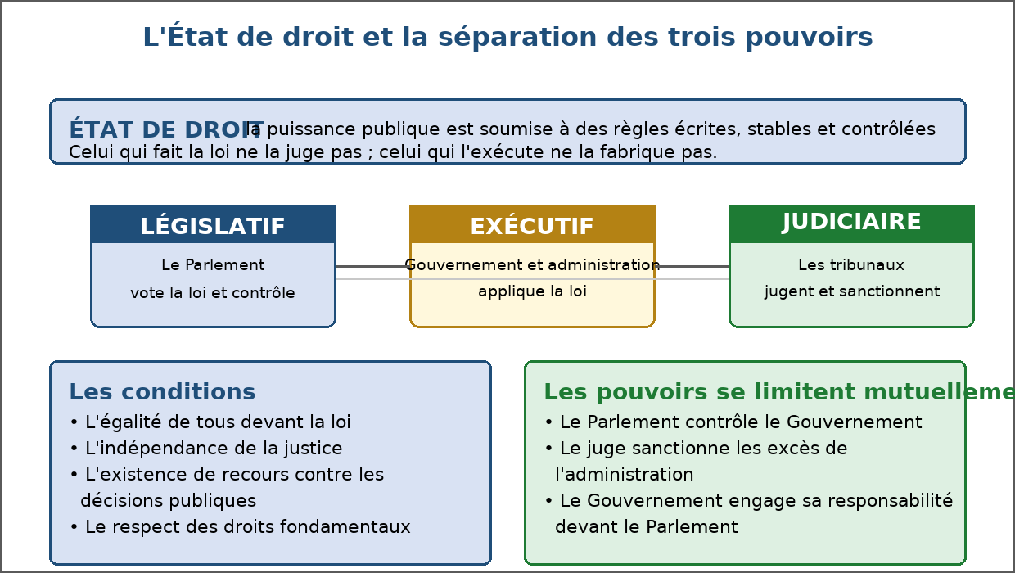
Figure 55 — L'État de droit et la séparation des trois pouvoirs.
1. Le pouvoir soumis à la règle
L'État de droit n'est pas l'État qui a des lois, mais celui qui leur obéit le premier.
• Les règles sont écrites, publiées et accessibles à tous.
• Elles sont stables : on ne les change pas au gré des circonstances.
• Elles s'appliquent également à tous, gouvernants compris.
2. Les conditions de l'État de droit
Quatre exigences permettent de vérifier qu'un État est bien un État de droit.
• L'égalité devant la loi, sans passe-droit ni privilège.
• L'indépendance des juges, à l'abri des pressions.
• L'existence de recours : tout citoyen peut contester une décision.
• Le respect des droits fondamentaux garantis par la Constitution.
3. Les trois pouvoirs
La séparation distingue trois fonctions complémentaires.
• Législatif : le Parlement vote la loi.
• Exécutif : le Gouvernement et l'administration la mettent en œuvre.
• Judiciaire : les tribunaux tranchent les litiges et sanctionnent.
• Chacun reste à sa place : c'est la garantie contre l'arbitraire.
4. Des pouvoirs qui se limitent
La séparation n'est pas un cloisonnement : les pouvoirs se contrôlent réciproquement.
• Le Parlement vote la loi et contrôle le Gouvernement.
• Le juge sanctionne les excès de l'administration.
• Le Gouvernement engage sa responsabilité devant le Parlement.
• Cet équilibre oblige chaque organe à rendre des comptes.
5. Pourquoi c'est nécessaire
Concentrer tous les pouvoirs dans les mêmes mains ouvre la porte à l'arbitraire.
• Celui qui fait la loi ne doit pas la juger.
• Celui qui l'exécute ne doit pas la fabriquer.
• Le citoyen dispose ainsi d'un recours contre la décision qui le touche.
EXERCICES
Exercice 1 (4 points)
Choisis la bonne réponse.
1. L'État de droit est un État où…
A. la puissance publique est soumise au droit
B. le chef décide seul
C. la loi est secrète
2. Le pouvoir qui vote la loi est le pouvoir…
A. législatif
B. exécutif
C. judiciaire
3. Le pouvoir qui juge les litiges est le pouvoir…
A. judiciaire
B. législatif
C. exécutif
4. Une condition de l'État de droit est…
A. l'indépendance de la justice
B. l'absence de recours
C. le secret des décisions

Exercice 2 (4 points)
Écris V si l'affirmation est vraie, F si elle est fausse.
1. Dans un État de droit, les gouvernants sont soumis à la loi. (V / F)
2. Le Gouvernement peut juger les affaires pénales à la place des tribunaux. (V / F)
3. Le Parlement contrôle l'action du Gouvernement. (V / F)
4. Concentrer tous les pouvoirs protège le citoyen. (V / F)

Exercice 3 (8 points)
Réponds par une phrase complète.
1. Définis l'État de droit.
2. Cite les trois pouvoirs et le rôle de chacun.
3. Cite trois conditions de l'État de droit.
4. Comment les pouvoirs se limitent-ils mutuellement ?

Exercice 4 (4 points)
Relie chaque pouvoir à son rôle.
Colonne A
1. Le Parlement
2. Le Gouvernement
3. Le tribunal
4. L'administration
Colonne B
A. Dirige l'action publique
B. Juge les litiges
C. Exécute les décisions au quotidien
D. Vote la loi
Écris le numéro de la colonne A devant la bonne lettre de la colonne B.

TOTAL : 20 points
CORRIGÉ
Exercice 1 — corrigé
1. La bonne réponse est : A. la puissance publique est soumise au droit — Les gouvernants eux-mêmes doivent respecter la règle.
2. La bonne réponse est : A. législatif — C'est le rôle du Parlement.
3. La bonne réponse est : A. judiciaire — Ce sont les tribunaux.
4. La bonne réponse est : A. l'indépendance de la justice — Avec l'égalité devant la loi et l'existence de recours.

Exercice 2 — corrigé
1. Vrai. C'est la définition même de l'État de droit.
2. Faux. Le pouvoir judiciaire est indépendant.
3. Vrai. Il vote la loi et met en jeu la responsabilité gouvernementale.
4. Faux. C'est l'inverse : la concentration ouvre la porte à l'arbitraire.

Exercice 3 — corrigé
1. C'est un État dans lequel la puissance publique est soumise au droit : les gouvernants eux-mêmes doivent respecter des règles connues, stables et contrôlées.
2. Le pouvoir législatif vote la loi, l'exécutif la met en œuvre et dirige l'État, le judiciaire juge les litiges et sanctionne les infractions.
3. L'égalité de tous devant la loi, l'indépendance de la justice et l'existence de recours contre les décisions publiques.
4. Le Parlement contrôle le Gouvernement, le juge sanctionne les excès de l'administration, et le Gouvernement engage sa responsabilité devant le Parlement.

Exercice 4 — corrigé
1 — D (Le Parlement ↔ Vote la loi)
2 — A (Le Gouvernement ↔ Dirige l'action publique)
3 — B (Le tribunal ↔ Juge les litiges)
4 — C (L'administration ↔ Exécute les décisions au quotidien)

SÉANCE 64 / 70
La Constitution et les institutions
FICHE DE PRÉPARATION
Discipline : Sciences économiques et sociales  Thème : Sciences politiques et droit  Titre : La Constitution et les institutions  Objectif spécifique : définir la Constitution et relier ce texte aux institutions qu'il crée  Documentation : Programme d'Études — Classe de T11, série OSE (Sciences économiques et sociales)  Support et matériel : Textes constitutionnels, organigrammes institutionnels, cahier | Date : ____________  Classe : T11 — Série OSE  Séance n° : 64 / 70  Durée : ____________  Thématique / RAS : Evaluer les caractéristiques du pouvoir politique  Valeurs à véhiculer : Responsabilité, Justice et équité

Étapes | Déroulement de la leçon |  | Technique et Stratégie | Support et Matériel | Observation
 | Enseignant | Apprenants
I. RÉVISION | Qu'est-ce que l'État de droit ?  Cite les trois pouvoirs et leur rôle. | R.A. : Un État où la puissance publique est soumise au droit.  R.A. : Le législatif vote la loi, l'exécutif l'applique, le judiciaire juge. | Questionnement oral
II. NOUVELLE LEÇON
1. Mise en situation | Quel texte fixe la durée du mandat du président et crée les institutions du pays ? | R.A. : La Constitution : c'est la règle suprême, celle que toutes les autres doivent respecter. | Questionnement oral | Tableau noir
2. Présentation | Aujourd'hui nous allons apprendre : « La Constitution et les institutions ». Après cette séance vous serez capables de définir la Constitution et relier ce texte aux institutions qu'il crée. | Les élèves écoutent. | Exposé | Tableau noir, cahier
3. Observation | Regardez et observez bien les textes constitutionnels et organigrammes étudiés en classe. | Les élèves observent silencieusement. | Observation dirigée en groupe | Textes constitutionnels et organigramme des institutions, affichés ou distribués
4. Analyse | Qu'est-ce qu'une Constitution ?  Pourquoi est-elle la norme suprême ?  Que contient-elle ?  Qu'est-ce qu'une institution ?  Quelles institutions la Constitution crée-t-elle ?  Comment la Constitution peut-elle être modifiée ?  Quel lien y a-t-il entre Constitution et État de droit ?  Qu'est-ce qu'un contrôle de constitutionnalité ? | R.A. : Le texte fondamental qui organise les pouvoirs publics, fixe leurs compétences et garantit les droits des citoyens.  R.A. : Parce qu'aucune autre règle ne peut la contredire : toute loi contraire doit être écartée.  R.A. : L'organisation des pouvoirs, les droits et libertés, les modalités d'élection et la procédure de révision.  R.A. : Un organisme créé par la Constitution ou la loi, doté de compétences et chargé d'une mission publique.  R.A. : La Présidence, le Gouvernement, le Parlement, les juridictions, et souvent des institutions de contrôle et de médiation.  R.A. : Par une procédure de révision plus lourde que celle d'une loi ordinaire : vote à majorité qualifiée, ou référendum selon les cas.  R.A. : La Constitution est la première règle de l'État de droit : elle encadre le pouvoir et permet de contrôler sa conformité.  R.A. : La vérification, par une juridiction compétente, qu'une loi respecte bien la Constitution avant ou après sa promulgation. | Étude de document, recherche et travail de groupe | Textes constitutionnels et organigramme des institutions, affichés ou distribués
5. Synthèse | Donc, la Constitution est le texte suprême qui organise les pouvoirs, crée les institutions et garantit les droits. Aucune règle ne peut la contredire, et sa révision obéit à une procédure plus exigeante que celle d'une loi ordinaire. | Les élèves écoutent. | Exposé magistral, synthèse collective | Tableau noir
6. Application | Exercice 1  Choisis la bonne réponse.  1. La Constitution est…  A. le texte fondamental qui organise les pouvoirs  B. un règlement intérieur  C. un contrat privé  2. Aucune règle ne peut…  A. contredire la Constitution  B. être modifiée  C. être publiée  3. Une institution est…  A. un organisme chargé d'une mission publique  B. une entreprise privée  C. une association sportive  4. La révision de la Constitution…  A. obéit à une procédure plus lourde qu'une loi  B. est décidée par un ministre seul  C. est impossible  Exercice 2  Écris V si l'affirmation est vraie, F si elle est fausse.  1. Une loi peut légalement contredire la Constitution. (V / F)  2. La Constitution garantit les droits des citoyens. (V / F)  3. La Constitution crée les institutions de l'État. (V / F)  4. Le contrôle de constitutionnalité vérifie la conformité d'une loi à la Constitution. (V / F) | Exercice 1 : 1. A | 2. A | 3. A | 4. A  Exercice 2 : 1. Faux | 2. Vrai | 3. Vrai | 4. Vrai | Exercices individuels ou en groupe | Cahier, ardoise
III. ÉVALUATION | Exercice 1  Réponds par une phrase complète.  1. Définis la Constitution.  2. Cite trois ensembles de dispositions contenues dans une Constitution.  3. Quelles institutions la Constitution crée-t-elle ?  4. Qu'est-ce que le contrôle de constitutionnalité ?  Exercice 2  Complète les phrases.  1. La Constitution est la norme …………………………………………  2. Le Parlement est le pouvoir …………………………………………  3. Les juridictions forment le pouvoir …………………………………………  4. Modifier la Constitution demande une procédure plus ………………………………………… | Exercice 1 : 1. C'est le texte fondamental qui organise les pouvoirs publics, fixe leurs compétences et garantit les droits des citoyens. | 2. L'organisation des pouvoirs, les droits et libertés des citoyens, et la procédure de révision. | 3. La Présidence et le Gouvernement pour l'exécutif, le Parlement pour le législatif, les juridictions pour le judiciaire, ainsi que des institutions de contrôle. | 4. C'est la vérification, par une juridiction compétente, qu'une loi respecte bien la Constitution avant ou après sa promulgation.  Exercice 2 : 1. La Constitution est la norme suprême. | 2. Le Parlement est le pouvoir législatif. | 3. Les juridictions forment le pouvoir judiciaire. | 4. Modifier la Constitution demande une procédure plus lourde. | Évaluation écrite individuelle | Cahier, feuille d'évaluation

LEÇON
La Constitution et les institutions
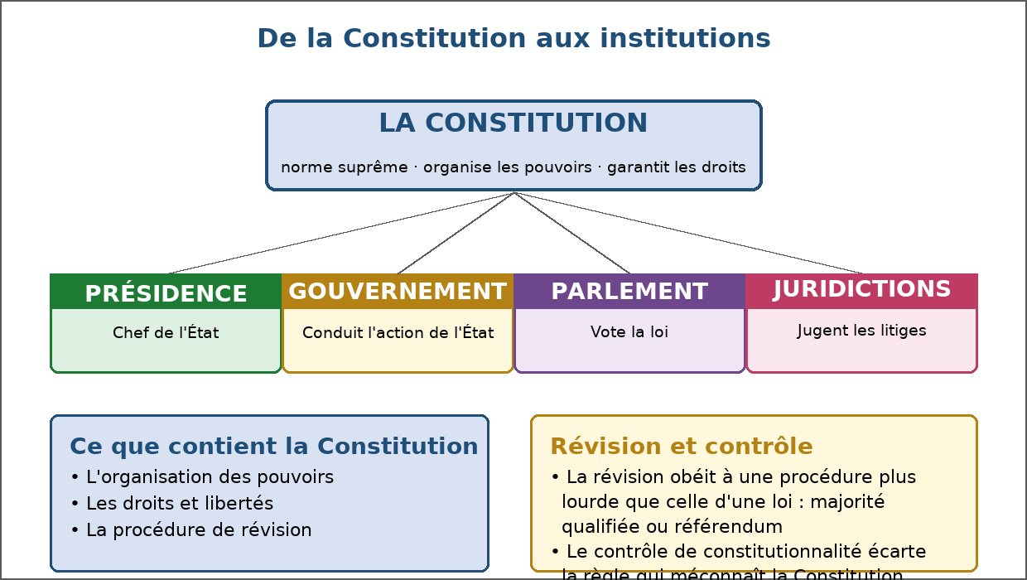
Figure 56 — De la Constitution aux institutions : l'organisation des pouvoirs.
1. Le texte fondamental
La Constitution n'est pas une loi parmi d'autres : elle est la règle des règles.
• Elle est adoptée selon une procédure solennelle.
• Elle s'impose à tous, gouvernants et gouvernés.
• Aucune loi ni aucun règlement ne peut la contredire.
2. Ce qu'elle contient
Trois ensembles de dispositions la composent.
• L'organisation des pouvoirs : qui décide, comment, pour combien de temps.
• Les droits et libertés des citoyens.
• La procédure de révision, qui permet de la faire évoluer.
3. Les institutions créées
La Constitution ne se contente pas de poser des règles : elle crée des organes.
• La Présidence de la République et le Gouvernement : l'exécutif.
• Le Parlement : le législatif, qui vote la loi.
• Les juridictions : le judiciaire, qui tranche les litiges.
• Des institutions de contrôle et de médiation, selon les pays.
4. La révision
Une Constitution est faite pour durer, mais elle peut être modifiée.
• La procédure est plus lourde que pour une loi ordinaire.
• Elle exige souvent une majorité qualifiée au Parlement.
• Le référendum peut être requis pour les modifications les plus importantes.
5. Le contrôle de conformité
Une règle qui contredit la Constitution doit être écartée.
• Le contrôle peut intervenir avant la promulgation de la loi.
• Il peut aussi être exercé à l'occasion d'un litige.
• Ce contrôle est l'une des garanties essentielles de l'État de droit.
EXERCICES
Exercice 1 (4 points)
Choisis la bonne réponse.
1. La Constitution est…
A. le texte fondamental qui organise les pouvoirs
B. un règlement intérieur
C. un contrat privé
2. Aucune règle ne peut…
A. contredire la Constitution
B. être modifiée
C. être publiée
3. Une institution est…
A. un organisme chargé d'une mission publique
B. une entreprise privée
C. une association sportive
4. La révision de la Constitution…
A. obéit à une procédure plus lourde qu'une loi
B. est décidée par un ministre seul
C. est impossible

Exercice 2 (4 points)
Écris V si l'affirmation est vraie, F si elle est fausse.
1. Une loi peut légalement contredire la Constitution. (V / F)
2. La Constitution garantit les droits des citoyens. (V / F)
3. La Constitution crée les institutions de l'État. (V / F)
4. Le contrôle de constitutionnalité vérifie la conformité d'une loi à la Constitution. (V / F)

Exercice 3 (8 points)
Réponds par une phrase complète.
1. Définis la Constitution.
2. Cite trois ensembles de dispositions contenues dans une Constitution.
3. Quelles institutions la Constitution crée-t-elle ?
4. Qu'est-ce que le contrôle de constitutionnalité ?

Exercice 4 (4 points)
Complète les phrases.
1. La Constitution est la norme …………………………………………
2. Le Parlement est le pouvoir …………………………………………
3. Les juridictions forment le pouvoir …………………………………………
4. Modifier la Constitution demande une procédure plus …………………………………………

TOTAL : 20 points
CORRIGÉ
Exercice 1 — corrigé
1. La bonne réponse est : A. le texte fondamental qui organise les pouvoirs — Elle crée les institutions et garantit les droits.
2. La bonne réponse est : A. contredire la Constitution — Elle est la norme suprême de l'État.
3. La bonne réponse est : A. un organisme chargé d'une mission publique — Elle est créée par la Constitution ou la loi.
4. La bonne réponse est : A. obéit à une procédure plus lourde qu'une loi — Majorité qualifiée ou référendum selon les cas.

Exercice 2 — corrigé
1. Faux. La Constitution s'impose à toutes les autres règles.
2. Vrai. Les droits et libertés figurent parmi ses dispositions.
3. Vrai. Présidence, Gouvernement, Parlement et juridictions.
4. Vrai. C'est une garantie de l'État de droit.

Exercice 3 — corrigé
1. C'est le texte fondamental qui organise les pouvoirs publics, fixe leurs compétences et garantit les droits des citoyens.
2. L'organisation des pouvoirs, les droits et libertés des citoyens, et la procédure de révision.
3. La Présidence et le Gouvernement pour l'exécutif, le Parlement pour le législatif, les juridictions pour le judiciaire, ainsi que des institutions de contrôle.
4. C'est la vérification, par une juridiction compétente, qu'une loi respecte bien la Constitution avant ou après sa promulgation.

Exercice 4 — corrigé
1. La Constitution est la norme suprême.
2. Le Parlement est le pouvoir législatif.
3. Les juridictions forment le pouvoir judiciaire.
4. Modifier la Constitution demande une procédure plus lourde.

SÉANCE 65 / 70
Les libertés publiques
FICHE DE PRÉPARATION
Discipline : Sciences économiques et sociales  Thème : Sciences politiques et droit  Titre : Les libertés publiques  Objectif spécifique : énumérer les libertés publiques et leurs limites, et citer les garanties  Documentation : Programme d'Études — Classe de T11, série OSE (Sciences économiques et sociales)  Support et matériel : Textes de loi, mises en situation, cahier | Date : ____________  Classe : T11 — Série OSE  Séance n° : 65 / 70  Durée : ____________  Thématique / RAS : Evaluer les caractéristiques du pouvoir politique  Valeurs à véhiculer : Responsabilité, Justice et équité

Étapes | Déroulement de la leçon |  | Technique et Stratégie | Support et Matériel | Observation
 | Enseignant | Apprenants
I. RÉVISION | Qu'est-ce que la Constitution ?  Cite deux institutions créées par la Constitution. | R.A. : Le texte fondamental qui organise les pouvoirs et garantit les droits.  R.A. : La Présidence, le Gouvernement, le Parlement ou les juridictions. | Questionnement oral
II. NOUVELLE LEÇON
1. Mise en situation | Peut-on dire et écrire ce que l'on veut, sans aucune limite ? | R.A. : Presque, mais pas entièrement : la liberté s'arrête là où commence celle des autres, et où l'ordre public l'exige. | Questionnement oral | Tableau noir
2. Présentation | Aujourd'hui nous allons apprendre : « Les libertés publiques ». Après cette séance vous serez capables d'énumérer les libertés publiques et leurs limites, et citer les garanties. | Les élèves écoutent. | Exposé | Tableau noir, cahier
3. Observation | Regardez et observez bien les textes de loi et mises en situation étudiés en classe. | Les élèves observent silencieusement. | Observation dirigée en groupe | Textes garantissant les libertés publiques et mises en situation
4. Analyse | Qu'est-ce qu'une liberté publique ?  Cite quatre libertés publiques.  Quelles autres libertés connaît-on ?  Quelles sont les limites de ces libertés ?  Comment ces libertés sont-elles garanties ?  Qu'est-ce que la liberté d'expression ?  Qu'est-ce que la liberté d'association ?  Quels devoirs accompagnent ces libertés ? | R.A. : Un droit fondamental reconnu à toute personne et garanti par la Constitution et la loi contre les abus de la puissance publique.  R.A. : La liberté d'expression, la liberté de réunion, la liberté d'association et la liberté de circulation.  R.A. : La liberté de conscience, la liberté de la presse, la liberté d'entreprendre et la liberté d'aller et venir.  R.A. : La liberté d'autrui, l'ordre public, la sécurité nationale et la santé publique : la diffamation, l'incitation à la haine ou l'appel à la violence ne sont pas couverts.  R.A. : Par la Constitution, par la loi, par le juge — qui sanctionne les atteintes — et par le recours ouvert à tout citoyen.  R.A. : Le droit de dire, d'écrire et de publier ses opinions sans être poursuivi, dans les limites fixées par la loi.  R.A. : Le droit de se réunir durablement avec d'autres pour poursuivre un but commun, sans autorisation préalable abusive.  R.A. : Respecter la loi, la réputation d'autrui, la sécurité collective et les droits d'autrui : la liberté s'exerce avec responsabilité. | Étude de document, débat dirigé et jeu de rôle | Textes garantissant les libertés publiques et mises en situation
5. Synthèse | Donc, les libertés publiques sont des droits fondamentaux garantis par la Constitution et protégés par le juge : expression, réunion, association, circulation, conscience. Elles ne sont pas absolues : elles s'arrêtent devant la liberté d'autrui et l'ordre public. | Les élèves écoutent. | Exposé magistral, synthèse collective | Tableau noir
6. Application | Exercice 1  Choisis la bonne réponse.  1. Une liberté publique est…  A. un droit fondamental garanti par la Constitution  B. un privilège accordé à quelques-uns  C. une autorisation administrative  2. Parmi ces libertés, laquelle est une liberté publique ?  A. la liberté d'association  B. la liberté de polluer  C. la liberté de ne pas payer d'impôt  3. Une limite légitime à une liberté publique est…  A. la liberté d'autrui et l'ordre public  B. l'opinion du plus fort  C. l'absence de loi  4. La diffamation…  A. sort du champ de la libre expression  B. est toujours autorisée  C. est une opinion  Exercice 2  Écris V si l'affirmation est vraie, F si elle est fausse.  1. Les libertés publiques sont absolues et sans limite. (V / F)  2. Le juge garantit les libertés en sanctionnant les atteintes. (V / F)  3. La liberté de conscience permet de croire ou de ne pas croire. (V / F)  4. Exercer une liberté dispense de tout devoir. (V / F) | Exercice 1 : 1. A | 2. A | 3. A | 4. A  Exercice 2 : 1. Faux | 2. Vrai | 3. Vrai | 4. Faux | Exercices individuels ou en groupe | Cahier, ardoise
III. ÉVALUATION | Exercice 1  Réponds par une phrase complète.  1. Définis une liberté publique et en cite quatre.  2. Quelles sont les limites des libertés publiques ?  3. Comment les libertés publiques sont-elles garanties ?  4. Quels devoirs accompagnent l'exercice des libertés ?  Exercice 2  Relie chaque liberté à son illustration.  Colonne A  1. Liberté d'expression  2. Liberté de réunion  3. Liberté d'association  4. Liberté de circulation  Colonne B  A. Créer un club de football  B. Voyager dans une autre région  C. Publier une opinion dans un journal  D. Participer à un rassemblement pacifique  Écris le numéro de la colonne A devant la bonne lettre de la colonne B. | Exercice 1 : 1. C'est un droit fondamental reconnu à toute personne et garanti par la Constitution. Exemples : liberté d'expression, de réunion, d'association et de circulation. | 2. La liberté d'autrui, l'ordre public, la sécurité nationale et la santé publique. Toute restriction doit être prévue par la loi et proportionnée. | 3. Par la Constitution qui les proclame, par la loi qui en précise l'exercice, et par le juge qui sanctionne les atteintes et répare le préjudice. | 4. Respecter la loi et les décisions de justice, respecter la réputation et les droits d'autrui, et participer à la vie publique.  Exercice 2 : 1 — C (Liberté d'expression ↔ Publier une opinion dans un journal) | 2 — D (Liberté de réunion ↔ Participer à un rassemblement pacifique) | 3 — A (Liberté d'association ↔ Créer un club de football) | 4 — B (Liberté de circulation ↔ Voyager dans une autre région) | Évaluation écrite individuelle | Cahier, feuille d'évaluation

LEÇON
Les libertés publiques
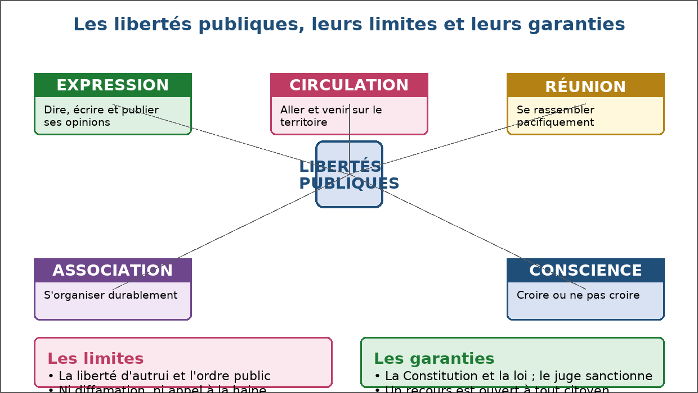
Figure 57 — Les libertés publiques, leurs limites et leurs garanties.
1. Des droits fondamentaux
Les libertés publiques protègent la personne contre l'arbitraire.
• Elles sont reconnues à tous, sans distinction.
• Elles s'imposent à la puissance publique comme aux particuliers.
• Elles sont garanties par la Constitution et par la loi.
2. Les principales libertés
Cinq libertés structurent la vie démocratique.
• Liberté d'expression : dire, écrire et publier ses opinions.
• Liberté de réunion : se rassembler pacifiquement.
• Liberté d'association : s'organiser durablement.
• Liberté de circulation : aller et venir sur le territoire.
• Liberté de conscience : croire ou ne pas croire, changer d'opinion.
3. Les limites
Aucune liberté n'est absolue : elle s'exerce dans le respect de celle d'autrui.
• La diffamation et l'injure sortent du champ de la libre expression.
• L'appel à la haine ou à la violence est interdit.
• L'ordre public et la sécurité collective peuvent justifier des restrictions.
• Toute restriction doit être prévue par la loi et proportionnée.
4. Les garanties
Une liberté n'existe vraiment que si un recours la protège.
• La Constitution proclame les droits fondamentaux.
• La loi précise leurs conditions d'exercice.
• Le juge sanctionne les atteintes et répare le préjudice.
• Tout citoyen peut saisir la justice ou une institution de médiation.
5. Liberté et responsabilité
La liberté s'exerce avec des devoirs : c'est le sens de la citoyenneté.
• Respecter la loi et les décisions de justice.
• Respecter la réputation et les droits d'autrui.
• Exercer son droit de vote et participer à la vie publique.
• Une liberté sans responsabilité se retourne contre la vie collective.
EXERCICES
Exercice 1 (4 points)
Choisis la bonne réponse.
1. Une liberté publique est…
A. un droit fondamental garanti par la Constitution
B. un privilège accordé à quelques-uns
C. une autorisation administrative
2. Parmi ces libertés, laquelle est une liberté publique ?
A. la liberté d'association
B. la liberté de polluer
C. la liberté de ne pas payer d'impôt
3. Une limite légitime à une liberté publique est…
A. la liberté d'autrui et l'ordre public
B. l'opinion du plus fort
C. l'absence de loi
4. La diffamation…
A. sort du champ de la libre expression
B. est toujours autorisée
C. est une opinion

Exercice 2 (4 points)
Écris V si l'affirmation est vraie, F si elle est fausse.
1. Les libertés publiques sont absolues et sans limite. (V / F)
2. Le juge garantit les libertés en sanctionnant les atteintes. (V / F)
3. La liberté de conscience permet de croire ou de ne pas croire. (V / F)
4. Exercer une liberté dispense de tout devoir. (V / F)

Exercice 3 (8 points)
Réponds par une phrase complète.
1. Définis une liberté publique et en cite quatre.
2. Quelles sont les limites des libertés publiques ?
3. Comment les libertés publiques sont-elles garanties ?
4. Quels devoirs accompagnent l'exercice des libertés ?

Exercice 4 (4 points)
Relie chaque liberté à son illustration.
Colonne A
1. Liberté d'expression
2. Liberté de réunion
3. Liberté d'association
4. Liberté de circulation
Colonne B
A. Créer un club de football
B. Voyager dans une autre région
C. Publier une opinion dans un journal
D. Participer à un rassemblement pacifique
Écris le numéro de la colonne A devant la bonne lettre de la colonne B.

TOTAL : 20 points
CORRIGÉ
Exercice 1 — corrigé
1. La bonne réponse est : A. un droit fondamental garanti par la Constitution — Elle protège la personne contre l'arbitraire.
2. La bonne réponse est : A. la liberté d'association — Avec l'expression, la réunion et la circulation.
3. La bonne réponse est : A. la liberté d'autrui et l'ordre public — Toute restriction doit être prévue par la loi et proportionnée.
4. La bonne réponse est : A. sort du champ de la libre expression — Elle porte atteinte à la réputation d'autrui.

Exercice 2 — corrigé
1. Faux. Elles s'arrêtent devant la liberté d'autrui et l'ordre public.
2. Vrai. Il répare le préjudice et sanctionne l'abus.
3. Vrai. C'est l'une des libertés fondamentales.
4. Faux. La liberté s'exerce avec responsabilité : c'est le sens de la citoyenneté.

Exercice 3 — corrigé
1. C'est un droit fondamental reconnu à toute personne et garanti par la Constitution. Exemples : liberté d'expression, de réunion, d'association et de circulation.
2. La liberté d'autrui, l'ordre public, la sécurité nationale et la santé publique. Toute restriction doit être prévue par la loi et proportionnée.
3. Par la Constitution qui les proclame, par la loi qui en précise l'exercice, et par le juge qui sanctionne les atteintes et répare le préjudice.
4. Respecter la loi et les décisions de justice, respecter la réputation et les droits d'autrui, et participer à la vie publique.

Exercice 4 — corrigé
1 — C (Liberté d'expression ↔ Publier une opinion dans un journal)
2 — D (Liberté de réunion ↔ Participer à un rassemblement pacifique)
3 — A (Liberté d'association ↔ Créer un club de football)
4 — B (Liberté de circulation ↔ Voyager dans une autre région)

SÉANCE 66 / 70
Le droit coutumier à Madagascar
FICHE DE PRÉPARATION
Discipline : Sciences économiques et sociales  Thème : Sciences politiques et droit  Titre : Le droit coutumier à Madagascar  Objectif spécifique : définir le droit coutumier et le situer dans l'ensemble des sources du droit  Documentation : Programme d'Études — Classe de T11, série OSE (Sciences économiques et sociales)  Support et matériel : Textes de droit traditionnel, études de cas locales, cahier | Date : ____________  Classe : T11 — Série OSE  Séance n° : 66 / 70  Durée : ____________  Thématique / RAS : Déterminer la hiérarchie des textes et les sources du droit malgache  Valeurs à véhiculer : Responsabilité, Justice et équité

Étapes | Déroulement de la leçon |  | Technique et Stratégie | Support et Matériel | Observation
 | Enseignant | Apprenants
I. RÉVISION | Cite deux libertés publiques.  Quelle est la limite commune à toutes les libertés publiques ? | R.A. : La liberté d'expression, de réunion, d'association ou de circulation.  R.A. : La liberté d'autrui et l'ordre public. | Questionnement oral
II. NOUVELLE LEÇON
1. Mise en situation | Dans un village, un conflit de bornage se règle devant les anciens, selon les usages. Est-ce du droit ? | R.A. : Oui : c'est le droit coutumier, fait d'usages transmis et reconnus par la communauté. | Questionnement oral | Tableau noir
2. Présentation | Aujourd'hui nous allons apprendre : « Le droit coutumier à Madagascar ». Après cette séance vous serez capables de définir le droit coutumier et le situer dans l'ensemble des sources du droit. | Les élèves écoutent. | Exposé | Tableau noir, cahier
3. Observation | Regardez et observez bien les textes de droit traditionnel et études de cas locales. | Les élèves observent silencieusement. | Observation dirigée en groupe | Textes de droit traditionnel et études de cas de règlement local des conflits
4. Analyse | Qu'est-ce que le droit coutumier ?  Quelles sont ses caractéristiques ?  Qu'est-ce qu'un texte de droit traditionnel ?  Dans quels domaines intervient-il ?  Comment s'exerce-t-il ?  Quels sont ses avantages ?  Quelles sont ses limites ?  Quelle est sa place dans le droit national ? | R.A. : L'ensemble des règles issues des usages et des coutumes d'une communauté, transmises oralement et reconnues par elle comme obligatoires.  R.A. : Il est oral, local, évolutif, profondément lié à la culture du groupe et appliqué par les instances traditionnelles.  R.A. : Une règle coutumière mise par écrit et reconnue localement, comme les conventions établies par une communauté pour gérer les conflits et les ressources.  R.A. : Le mariage, la filiation et l'héritage, la gestion des terres et des ressources, et le règlement des conflits de voisinage.  R.A. : Par la médiation des anciens et des instances communautaires, qui recherchent une conciliation plutôt qu'une sanction.  R.A. : La proximité : la règle est connue de tous ; la rapidité ; le coût faible ; et l'adhésion, car la décision est acceptée par la communauté.  R.A. : L'incertitude de la règle orale, l'inégalité possible devant les décisions, et le risque de heurter les droits fondamentaux garantis par la Constitution.  R.A. : Il s'applique là où la loi le permet, à condition de ne pas contredire la Constitution ni les lois en vigueur, et sans priver personne du recours au juge. | Étude de document, enquête et travail de groupe | Textes de droit traditionnel et études de cas de règlement local des conflits
5. Synthèse | Donc, le droit coutumier est l'ensemble des règles issues des usages d'une communauté, transmises oralement et appliquées par ses instances. Proche des réalités locales, il règle mariage, terres et conflits de voisinage, mais il ne peut contredire la Constitution ni les lois de la République. | Les élèves écoutent. | Exposé magistral, synthèse collective | Tableau noir
6. Application | Exercice 1  Choisis la bonne réponse.  1. Le droit coutumier est…  A. l'ensemble des règles issues des usages d'une communauté  B. un texte voté par le Parlement  C. un traité international  2. Un domaine d'intervention du droit coutumier est…  A. le mariage et l'héritage  B. la politique étrangère  C. le budget de l'État  3. La coutume privilégie…  A. la conciliation  B. la prison  C. l'amende  4. Le droit coutumier peut-il contredire la Constitution ?  A. non, jamais  B. oui, toujours  C. cela dépend du village  Exercice 2  Écris V si l'affirmation est vraie, F si elle est fausse.  1. Le droit coutumier est principalement écrit. (V / F)  2. Il est appliqué par les instances communautaires. (V / F)  3. Il peut écarter le recours au juge. (V / F)  4. Sa proximité favorise l'acceptation de la décision. (V / F) | Exercice 1 : 1. A | 2. A | 3. A | 4. A  Exercice 2 : 1. Faux | 2. Vrai | 3. Faux | 4. Vrai | Exercices individuels ou en groupe | Cahier, ardoise
III. ÉVALUATION | Exercice 1  Réponds par une phrase complète.  1. Définis le droit coutumier et cite deux caractéristiques.  2. Cite trois domaines où il intervient.  3. Quels sont ses avantages par rapport à la justice étatique ?  4. Quelles sont ses limites ?  Exercice 2  Complète les phrases avec les mots proposés.  Mots à utiliser : coutume, oral, conciliation, Constitution, anciens  1. Un usage répété et reconnu devient une _________.  2. Le droit coutumier se transmet de manière _________.  3. Les _________ recherchent une conciliation entre les parties.  4. La coutume ne peut contredire la _________. | Exercice 1 : 1. C'est l'ensemble des règles issues des usages d'une communauté, transmises oralement et reconnues par elle. Il est oral, local, évolutif et appliqué par les instances traditionnelles. | 2. Le mariage, la filiation et les successions ; l'occupation et la transmission des terres ; et le règlement des conflits de voisinage. | 3. La proximité — la règle est connue de tous —, la rapidité, le coût faible et une meilleure acceptation de la décision par la communauté. | 4. L'incertitude de la règle orale, l'inégalité possible devant les décisions et le risque de heurter les droits fondamentaux garantis par la Constitution.  Exercice 2 : 1. Un usage répété et reconnu devient une coutume. | 2. Le droit coutumier se transmet de manière oral. | 3. Les anciens recherchent une conciliation entre les parties. | 4. La coutume ne peut contredire la Constitution. | Évaluation écrite individuelle | Cahier, feuille d'évaluation

LEÇON
Le droit coutumier à Madagascar
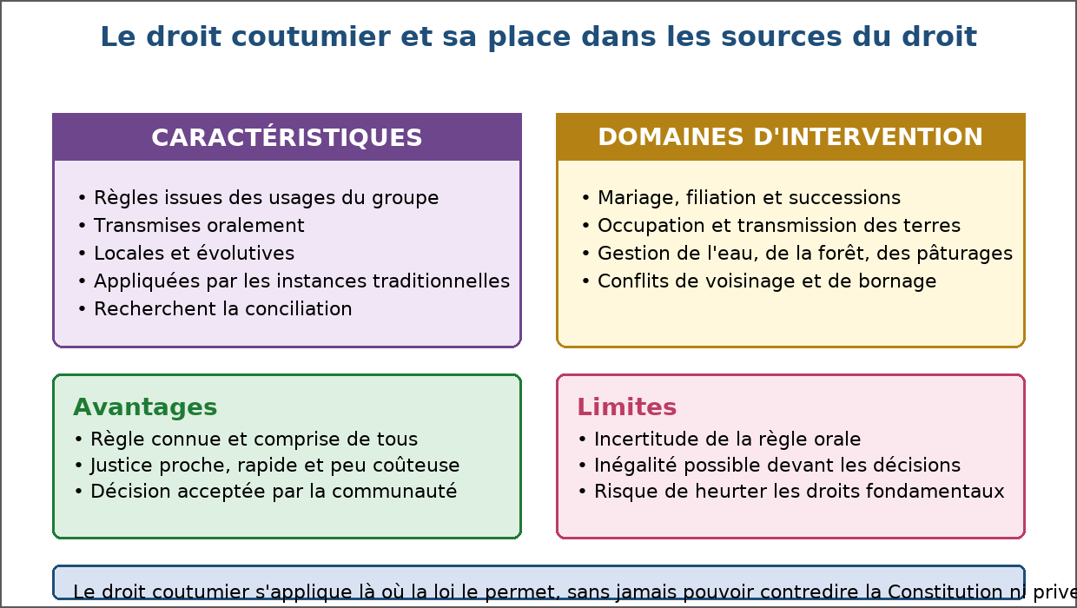
Figure 58 — Le droit coutumier et sa place dans les sources du droit.
1. Une règle venue des usages
Avant d'être écrite, la règle est d'abord une pratique répétée.
• Un usage répété devient une coutume.
• La coutume reconnue par le groupe devient obligatoire.
• La transmission se fait oralement, de génération en génération.
2. Les domaines d'application
Le droit coutumier intervient là où la vie quotidienne est en jeu.
• Mariage, filiation et successions.
• Occupation et transmission des terres.
• Gestion des ressources : eau, forêt, pâturage.
• Règlement des conflits de voisinage et de bornage.
3. La manière de juger
La coutume privilégie l'apaisement sur la sanction.
• Les anciens et les instances communautaires écoutent les parties.
• On recherche une conciliation acceptée par tous.
• La décision répare le lien social plus qu'elle ne punit.
4. Les avantages
La force du droit coutumier tient à son enracinement.
• La règle est connue et comprise par tous.
• La justice est proche, rapide et peu coûteuse.
• La décision est acceptée, donc appliquée.
5. Les limites et l'articulation
Le droit coutumier n'est pas une justice à part : il s'inscrit sous la loi.
• Il ne peut contredire la Constitution ni les lois en vigueur.
• Il ne doit pas porter atteinte aux droits fondamentaux, notamment à l'égalité.
• Il ne prive personne du droit de saisir le juge.
• L'articulation entre coutume et droit national reste un enjeu constant.
EXERCICES
Exercice 1 (4 points)
Choisis la bonne réponse.
1. Le droit coutumier est…
A. l'ensemble des règles issues des usages d'une communauté
B. un texte voté par le Parlement
C. un traité international
2. Un domaine d'intervention du droit coutumier est…
A. le mariage et l'héritage
B. la politique étrangère
C. le budget de l'État
3. La coutume privilégie…
A. la conciliation
B. la prison
C. l'amende
4. Le droit coutumier peut-il contredire la Constitution ?
A. non, jamais
B. oui, toujours
C. cela dépend du village

Exercice 2 (4 points)
Écris V si l'affirmation est vraie, F si elle est fausse.
1. Le droit coutumier est principalement écrit. (V / F)
2. Il est appliqué par les instances communautaires. (V / F)
3. Il peut écarter le recours au juge. (V / F)
4. Sa proximité favorise l'acceptation de la décision. (V / F)

Exercice 3 (8 points)
Réponds par une phrase complète.
1. Définis le droit coutumier et cite deux caractéristiques.
2. Cite trois domaines où il intervient.
3. Quels sont ses avantages par rapport à la justice étatique ?
4. Quelles sont ses limites ?

Exercice 4 (4 points)
Complète les phrases avec les mots proposés.
Mots à utiliser : coutume, oral, conciliation, Constitution, anciens
1. Un usage répété et reconnu devient une _________.
2. Le droit coutumier se transmet de manière _________.
3. Les _________ recherchent une conciliation entre les parties.
4. La coutume ne peut contredire la _________.

TOTAL : 20 points
CORRIGÉ
Exercice 1 — corrigé
1. La bonne réponse est : A. l'ensemble des règles issues des usages d'une communauté — Il est transmis oralement et reconnu par le groupe.
2. La bonne réponse est : A. le mariage et l'héritage — Avec les terres et les conflits de voisinage.
3. La bonne réponse est : A. la conciliation — Elle recherche l'apaisement et la réparation du lien social.
4. La bonne réponse est : A. non, jamais — Il s'applique à condition de respecter la Constitution et les lois.

Exercice 2 — corrigé
1. Faux. Il est oral et transmis de génération en génération.
2. Vrai. Les anciens recherchent une conciliation.
3. Faux. Il ne prive personne du droit de saisir la justice.
4. Vrai. La règle est connue et comprise par tous.

Exercice 3 — corrigé
1. C'est l'ensemble des règles issues des usages d'une communauté, transmises oralement et reconnues par elle. Il est oral, local, évolutif et appliqué par les instances traditionnelles.
2. Le mariage, la filiation et les successions ; l'occupation et la transmission des terres ; et le règlement des conflits de voisinage.
3. La proximité — la règle est connue de tous —, la rapidité, le coût faible et une meilleure acceptation de la décision par la communauté.
4. L'incertitude de la règle orale, l'inégalité possible devant les décisions et le risque de heurter les droits fondamentaux garantis par la Constitution.

Exercice 4 — corrigé
1. Un usage répété et reconnu devient une coutume.
2. Le droit coutumier se transmet de manière oral.
3. Les anciens recherchent une conciliation entre les parties.
4. La coutume ne peut contredire la Constitution.

SÉANCE 67 / 70
Les lois et les règlements
FICHE DE PRÉPARATION
Discipline : Sciences économiques et sociales  Thème : Sciences politiques et droit  Titre : Les lois et les règlements  Objectif spécifique : distinguer la loi des règlements et décrire la procédure d'adoption  Documentation : Programme d'Études — Classe de T11, série OSE (Sciences économiques et sociales)  Support et matériel : Textes législatifs et réglementaires, cahier | Date : ____________  Classe : T11 — Série OSE  Séance n° : 67 / 70  Durée : ____________  Thématique / RAS : Déterminer la hiérarchie des textes et les sources du droit malgache  Valeurs à véhiculer : Responsabilité, Justice et équité

Étapes | Déroulement de la leçon |  | Technique et Stratégie | Support et Matériel | Observation
 | Enseignant | Apprenants
I. RÉVISION | Qu'est-ce que le droit coutumier ?  Cite une limite du droit coutumier. | R.A. : L'ensemble des règles issues des usages d'une communauté, transmises oralement.  R.A. : L'incertitude de la règle orale ou le risque de heurter la Constitution. | Questionnement oral
II. NOUVELLE LEÇON
1. Mise en situation | Qui décide que le port du casque est obligatoire, et qui fixe le montant de l'amende ? | R.A. : Le Parlement vote la loi qui pose le principe ; le règlement, pris par l'exécutif, en précise les modalités. | Questionnement oral | Tableau noir
2. Présentation | Aujourd'hui nous allons apprendre : « Les lois et les règlements ». Après cette séance vous serez capables de distinguer la loi des règlements et décrire la procédure d'adoption. | Les élèves écoutent. | Exposé | Tableau noir, cahier
3. Observation | Regardez et observez bien les textes législatifs et réglementaires étudiés en classe. | Les élèves observent silencieusement. | Observation dirigée en groupe | Textes législatifs et réglementaires, affichés ou distribués
4. Analyse | Qu'est-ce qu'une loi ?  Qu'est-ce qu'un règlement ?  Quelle différence entre les deux ?  Quels sont les principaux types de règlements ?  Comment une loi est-elle adoptée ?  Pourquoi la publication est-elle indispensable ?  Que signifie « nul n'est censé ignorer la loi » ?  La loi peut-elle s'appliquer à des faits passés ? | R.A. : Une règle générale, impersonnelle et obligatoire, votée par le Parlement dans le domaine que la Constitution lui réserve.  R.A. : Un acte pris par l'exécutif — décret, arrêté — pour préciser les modalités d'application d'une loi ou organiser un service public.  R.A. : La loi est votée par les représentants de la nation ; le règlement est pris par l'autorité administrative. Le règlement doit respecter la loi.  R.A. : Les décrets, pris par le chef de l'État ou le chef du Gouvernement, et les arrêtés, pris par un ministre ou une autorité locale.  R.A. : Un projet ou une proposition est déposé, examiné et débattu par le Parlement, voté, puis promulgué et publié.  R.A. : Parce qu'une règle non publiée n'est pas applicable : personne ne peut être tenu de respecter ce qu'il ne peut connaître.  R.A. : Que la loi s'applique à tous dès sa publication, et que l'ignorance ne dispense pas de la respecter.  R.A. : Non, en principe : la loi nouvelle s'applique pour l'avenir, sauf disposition contraire plus favorable. | Étude de document, recherche et travail de groupe | Textes législatifs et réglementaires, affichés ou distribués
5. Synthèse | Donc, la loi est la règle générale votée par le Parlement, et le règlement l'acte pris par l'exécutif pour l'appliquer. Le règlement doit toujours respecter la loi, qui doit elle-même respecter la Constitution. La publication rend la règle applicable à tous. | Les élèves écoutent. | Exposé magistral, synthèse collective | Tableau noir
6. Application | Exercice 1  Choisis la bonne réponse.  1. Une loi est votée par…  A. le Parlement  B. le tribunal  C. le préfet  2. Un arrêté est pris par…  A. une autorité administrative  B. le Parlement  C. le jury d'assises  3. Un règlement doit…  A. respecter la loi  B. remplacer la Constitution  C. ignorer la loi  4. Une loi non publiée…  A. n'est pas applicable  B. s'applique malgré tout  C. s'applique aux seuls auteurs  Exercice 2  Écris V si l'affirmation est vraie, F si elle est fausse.  1. Un règlement peut contredire la loi. (V / F)  2. La promulgation et la publication précèdent l'application de la loi. (V / F)  3. En principe, la loi s'applique pour l'avenir. (V / F)  4. Une proposition de loi émane du Gouvernement. (V / F) | Exercice 1 : 1. A | 2. A | 3. A | 4. A  Exercice 2 : 1. Faux | 2. Vrai | 3. Vrai | 4. Faux | Exercices individuels ou en groupe | Cahier, ardoise
III. ÉVALUATION | Exercice 1  Réponds par une phrase complète.  1. Définis la loi et le règlement, et dis ce qui les distingue.  2. Décris les étapes d'adoption d'une loi.  3. Pourquoi la publication est-elle indispensable ?  4. Que signifie l'adage « nul n'est censé ignorer la loi » ?  Exercice 2  Relie chaque texte à son auteur.  Colonne A  1. Une loi  2. Un décret  3. Un arrêté ministériel  4. La Constitution  Colonne B  A. Le Parlement  B. Le chef de l'État ou du Gouvernement  C. Le constituant  D. Un ministre  Écris le numéro de la colonne A devant la bonne lettre de la colonne B. | Exercice 1 : 1. La loi est une règle générale et obligatoire votée par le Parlement ; le règlement est un acte pris par l'exécutif pour l'appliquer. Le règlement doit respecter la loi. | 2. Dépôt d'un projet ou d'une proposition, examen en commission, débat en séance, vote par le Parlement, promulgation puis publication. | 3. Parce qu'une règle non publiée n'est pas applicable : personne ne peut être tenu de respecter ce qu'il ne peut connaître. | 4. Que la loi, une fois publiée, s'applique à tous et que l'ignorance ne dispense pas de la respecter.  Exercice 2 : 1 — A (Une loi ↔ Le Parlement) | 2 — B (Un décret ↔ Le chef de l'État ou du Gouvernement) | 3 — D (Un arrêté ministériel ↔ Un ministre) | 4 — C (La Constitution ↔ Le constituant) | Évaluation écrite individuelle | Cahier, feuille d'évaluation

LEÇON
Les lois et les règlements
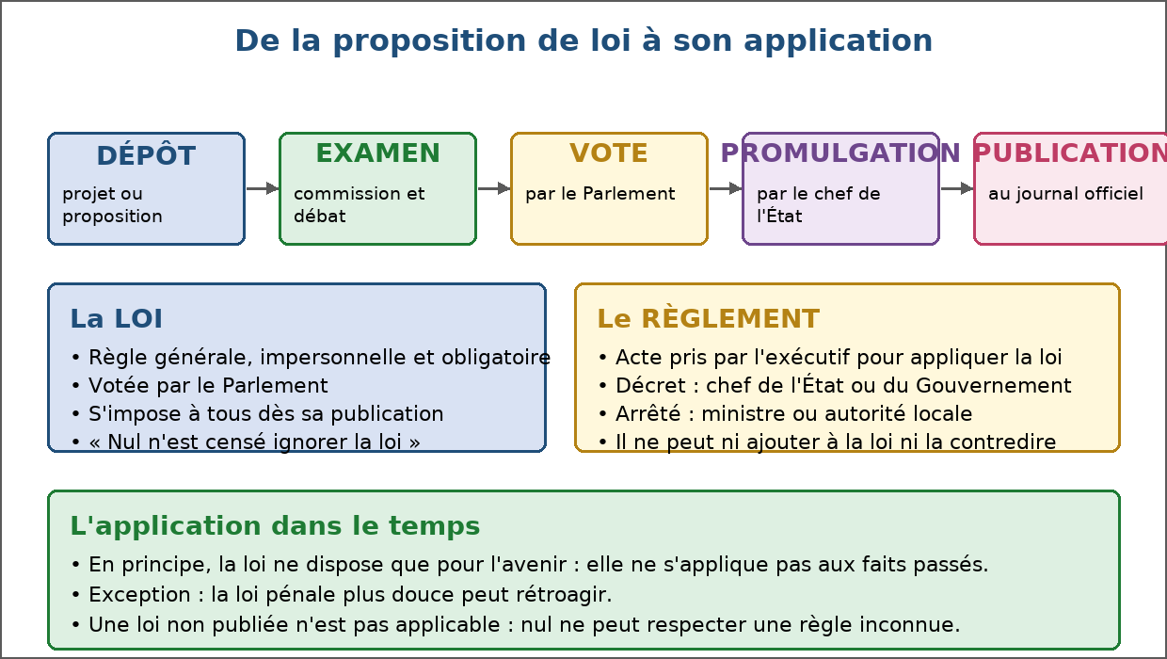
Figure 59 — De la proposition de loi à son application : la chaîne de la règle.
1. La loi
La règle votée par les représentants de la nation.
• Générale : elle s'adresse à tous, sans viser une personne nommément.
• Impersonnelle : elle pose une règle abstraite.
• Obligatoire : chacun doit s'y conformer.
• Votée par le Parlement dans le domaine fixé par la Constitution.
2. Le règlement
L'acte pris par l'autorité administrative pour mettre la loi en œuvre.
• Le décret : pris par le chef de l'État ou le chef du Gouvernement.
• L'arrêté : pris par un ministre, une autorité administrative ou une collectivité.
• Le règlement précise ce que la loi a posé en principe.
• Il ne peut ni ajouter à la loi ni la contredire.
3. La procédure d'adoption
Une loi naît d'un parcours jalonné d'étapes.
• Dépôt d'un projet — par le Gouvernement — ou d'une proposition — par un parlementaire.
• Examen en commission, puis débat en séance.
• Vote, le plus souvent par les deux assemblées du Parlement.
• Promulgation par le chef de l'État, puis publication.
4. La publication
Sans publication, la règle reste lettre morte.
• La publication rend la loi opposable à tous.
• Elle paraît au journal officiel ou au bulletin prévu à cet effet.
• Une règle non publiée ne peut être opposée à personne.
• « Nul n'est censé ignorer la loi » découle de cette publication.
5. L'application dans le temps
La règle nouvelle ne s'applique pas au passé.
• En principe, la loi dispose pour l'avenir seulement.
• Une exception : la loi pénale plus douce peut rétroagir.
• L'entrée en vigueur peut être différée pour laisser le temps de s'adapter.
EXERCICES
Exercice 1 (4 points)
Choisis la bonne réponse.
1. Une loi est votée par…
A. le Parlement
B. le tribunal
C. le préfet
2. Un arrêté est pris par…
A. une autorité administrative
B. le Parlement
C. le jury d'assises
3. Un règlement doit…
A. respecter la loi
B. remplacer la Constitution
C. ignorer la loi
4. Une loi non publiée…
A. n'est pas applicable
B. s'applique malgré tout
C. s'applique aux seuls auteurs

Exercice 2 (4 points)
Écris V si l'affirmation est vraie, F si elle est fausse.
1. Un règlement peut contredire la loi. (V / F)
2. La promulgation et la publication précèdent l'application de la loi. (V / F)
3. En principe, la loi s'applique pour l'avenir. (V / F)
4. Une proposition de loi émane du Gouvernement. (V / F)

Exercice 3 (8 points)
Réponds par une phrase complète.
1. Définis la loi et le règlement, et dis ce qui les distingue.
2. Décris les étapes d'adoption d'une loi.
3. Pourquoi la publication est-elle indispensable ?
4. Que signifie l'adage « nul n'est censé ignorer la loi » ?

Exercice 4 (4 points)
Relie chaque texte à son auteur.
Colonne A
1. Une loi
2. Un décret
3. Un arrêté ministériel
4. La Constitution
Colonne B
A. Le Parlement
B. Le chef de l'État ou du Gouvernement
C. Le constituant
D. Un ministre
Écris le numéro de la colonne A devant la bonne lettre de la colonne B.

TOTAL : 20 points
CORRIGÉ
Exercice 1 — corrigé
1. La bonne réponse est : A. le Parlement — Les représentants de la nation adoptent la loi.
2. La bonne réponse est : A. une autorité administrative — Un ministre ou une autorité locale, selon le cas.
3. La bonne réponse est : A. respecter la loi — Il sert à l'appliquer, sans la contredire.
4. La bonne réponse est : A. n'est pas applicable — Nul ne peut respecter une règle qu'il ne peut connaître.

Exercice 2 — corrigé
1. Faux. Il doit la respecter et se borner à l'appliquer.
2. Vrai. La publication rend la règle opposable à tous.
3. Vrai. La rétroactivité est l'exception, sauf loi pénale plus douce.
4. Faux. Elle émane d'un parlementaire ; le Gouvernement dépose un projet.

Exercice 3 — corrigé
1. La loi est une règle générale et obligatoire votée par le Parlement ; le règlement est un acte pris par l'exécutif pour l'appliquer. Le règlement doit respecter la loi.
2. Dépôt d'un projet ou d'une proposition, examen en commission, débat en séance, vote par le Parlement, promulgation puis publication.
3. Parce qu'une règle non publiée n'est pas applicable : personne ne peut être tenu de respecter ce qu'il ne peut connaître.
4. Que la loi, une fois publiée, s'applique à tous et que l'ignorance ne dispense pas de la respecter.

Exercice 4 — corrigé
1 — A (Une loi ↔ Le Parlement)
2 — B (Un décret ↔ Le chef de l'État ou du Gouvernement)
3 — D (Un arrêté ministériel ↔ Un ministre)
4 — C (La Constitution ↔ Le constituant)

SÉANCE 68 / 70
La hiérarchie des sources du droit
FICHE DE PRÉPARATION
Discipline : Sciences économiques et sociales  Thème : Sciences politiques et droit  Titre : La hiérarchie des sources du droit  Objectif spécifique : construire la pyramide des sources du droit et situer chaque texte à son niveau  Documentation : Programme d'Études — Classe de T11, série OSE (Sciences économiques et sociales)  Support et matériel : Documents juridiques, schéma de la pyramide, cahier | Date : ____________  Classe : T11 — Série OSE  Séance n° : 68 / 70  Durée : ____________  Thématique / RAS : Déterminer la hiérarchie des textes et les sources du droit malgache  Valeurs à véhiculer : Responsabilité, Justice et équité

Étapes | Déroulement de la leçon |  | Technique et Stratégie | Support et Matériel | Observation
 | Enseignant | Apprenants
I. RÉVISION | Qu'est-ce qu'une loi ?  Qu'est-ce qu'un arrêté ? | R.A. : Une règle générale et obligatoire votée par le Parlement.  R.A. : Un règlement pris par un ministre ou une autorité locale. | Questionnement oral
II. NOUVELLE LEÇON
1. Mise en situation | Une loi contredit un traité international ratifié par le pays. Laquelle des deux règles l'emporte ? | R.A. : Dans la plupart des systèmes, le traité régulièrement ratifié et publié l'emporte sur la loi : il occupe un rang supérieur. | Questionnement oral | Tableau noir
2. Présentation | Aujourd'hui nous allons apprendre : « La hiérarchie des sources du droit ». Après cette séance vous serez capables de construire la pyramide des sources du droit et situer chaque texte à son niveau. | Les élèves écoutent. | Exposé | Tableau noir, cahier
3. Observation | Regardez et observez bien les documents juridiques et le schéma de la pyramide. | Les élèves observent silencieusement. | Observation dirigée en groupe | Documents juridiques et schéma de la hiérarchie des normes, affichés ou distribués
4. Analyse | Qu'est-ce que la hiérarchie des normes ?  Quelle est la règle suprême ?  Que trouve-t-on immédiatement au-dessous ?  Quel est le rang de la loi ?  Quel est le rang des règlements ?  Où se situe la coutume ?  Qu'est-ce qu'un contrôle de conformité ?  Pourquoi cette hiérarchie est-elle utile ? | R.A. : L'organisation des règles de droit en niveaux : chaque règle doit respecter celle qui lui est supérieure.  R.A. : La Constitution : toutes les autres règles doivent la respecter.  R.A. : Les conventions et traités internationaux régulièrement ratifiés et publiés, dont la valeur est supérieure à celle des lois.  R.A. : Elle vient au-dessous de la Constitution et des traités, mais au-dessus des règlements.  R.A. : Les décrets viennent sous la loi, et les arrêtés sous les décrets.  R.A. : Elle s'applique là où la loi le permet, sans jamais pouvoir contredire une norme supérieure.  R.A. : La vérification qu'une règle respecte bien la norme qui lui est supérieure : une juridiction compétente peut l'écarter si ce n'est pas le cas.  R.A. : Elle garantit la sécurité juridique : chacun sait quelle règle s'applique et peut contester celle qui outrepasse son rang. | Étude de document, schématisation et travail individuel | Documents juridiques et schéma de la hiérarchie des normes, affichés ou distribués
5. Synthèse | Donc, les sources du droit s'organisent en pyramide : la Constitution au sommet, puis les traités internationaux, les lois, les décrets et les arrêtés, la coutume intervenant là où la loi le permet. Chaque règle doit respecter celle qui lui est supérieure, ce qu'un contrôle de conformité permet de vérifier. | Les élèves écoutent. | Exposé magistral, synthèse collective | Tableau noir
6. Application | Exercice 1  Choisis la bonne réponse.  1. Au sommet de la hiérarchie des normes figure…  A. la Constitution  B. un arrêté  C. une coutume  2. Un traité régulièrement ratifié et publié a une valeur…  A. supérieure à la loi  B. inférieure à l'arrêté  C. nulle  3. Un décret se situe…  A. sous la loi et au-dessus de l'arrêté  B. au-dessus de la Constitution  C. au même niveau que la loi  4. Une règle qui méconnaît la norme supérieure…  A. peut être écartée par le juge  B. reste valable  C. devient une loi  Exercice 2  Écris V si l'affirmation est vraie, F si elle est fausse.  1. Un arrêté peut modifier une loi. (V / F)  2. La coutume peut s'appliquer là où la loi le permet. (V / F)  3. La hiérarchie des normes garantit la sécurité juridique. (V / F)  4. Un traité international peut contredire la Constitution. (V / F) | Exercice 1 : 1. A | 2. A | 3. A | 4. A  Exercice 2 : 1. Faux | 2. Vrai | 3. Vrai | 4. Faux | Exercices individuels ou en groupe | Cahier, ardoise
III. ÉVALUATION | Exercice 1  Réponds par une phrase complète.  1. Décris la pyramide des sources du droit, du sommet à la base.  2. Pourquoi la hiérarchie des normes est-elle nécessaire ?  3. Quelle est la valeur d'un traité international régulièrement ratifié ?  4. Qu'est-ce qu'un contrôle de conformité ?  Exercice 2  Complète les phrases avec les mots proposés.  Mots à utiliser : Constitution, loi, décret, arrêté, traité  1. La norme suprême est la _________.  2. Le _________ international l'emporte sur la loi.  3. La règle générale votée par le Parlement est la _________.  4. Le texte pris par le chef du Gouvernement est un _________. | Exercice 1 : 1. La Constitution au sommet, puis les conventions et traités internationaux ratifiés, puis les lois, puis les décrets, puis les arrêtés ; la coutume s'applique là où la loi le permet. | 2. Parce qu'elle indique quelle règle s'applique en cas de conflit, permet de contester une règle qui outrepasse son rang et garantit la sécurité juridique. | 3. Sa valeur est supérieure à celle de la loi, mais il demeure soumis à la Constitution. | 4. C'est la vérification, par une juridiction compétente, qu'une règle respecte bien la norme qui lui est supérieure ; la règle contraire peut être écartée.  Exercice 2 : 1. La norme suprême est la Constitution. | 2. Le traité international l'emporte sur la loi. | 3. La règle générale votée par le Parlement est la loi. | 4. Le texte pris par le chef du Gouvernement est un décret. | Évaluation écrite individuelle | Cahier, feuille d'évaluation

LEÇON
La hiérarchie des sources du droit
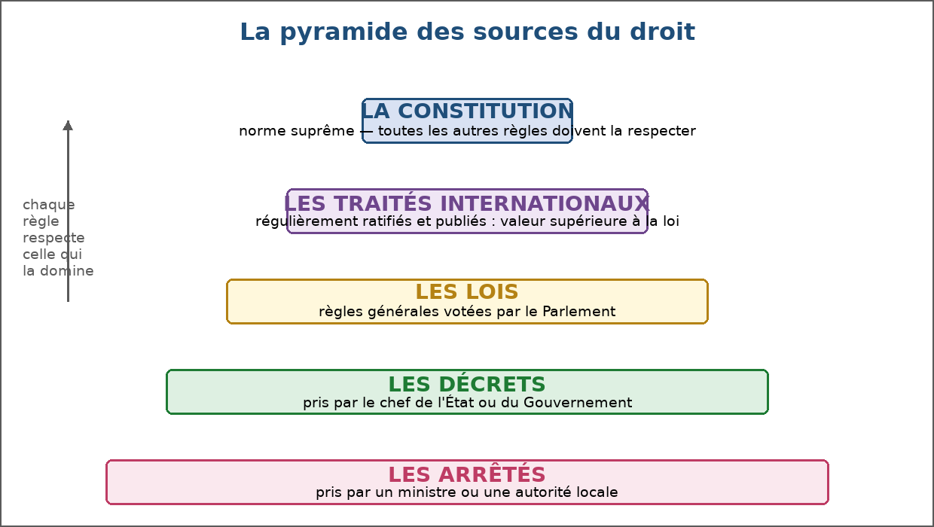
Figure 60 — La pyramide des sources du droit : chaque règle respecte celle qui la domine.
1. Pourquoi une hiérarchie ?
Des règles nombreuses ne peuvent coexister sans ordre : l'une doit primer l'autre.
• La hiérarchie indique quelle règle s'applique en cas de conflit.
• Elle permet de contester une règle qui outrepasse son rang.
• Elle garantit la sécurité juridique des citoyens.
2. Le sommet : la Constitution
Toutes les règles lui sont subordonnées.
• Elle organise les pouvoirs et garantit les droits.
• Aucune loi, aucun règlement ne peut la contredire.
• Sa révision obéit à une procédure spécifique.
3. Les traités internationaux
Régulièrement ratifiés et publiés, ils occupent un rang élevé.
• Ils engagent l'État à l'égard des autres États.
• Leur valeur est supérieure à celle de la loi.
• Ils doivent eux-mêmes respecter la Constitution.
4. Les lois et les règlements
La chaîne descend ensuite, du général au particulier.
• La loi : règle générale votée par le Parlement.
• Le décret : pris par le chef de l'État ou du Gouvernement.
• L'arrêté : pris par un ministre ou une autorité locale.
• Chaque niveau précise le précédent sans le contredire.
5. Le contrôle de conformité
Une règle qui méconnaît la norme supérieure peut être écartée.
• Le juge vérifie la conformité d'un règlement à la loi.
• Une juridiction compétente contrôle la conformité de la loi elle-même.
• Ce contrôle est la clé de voûte de l'État de droit.
EXERCICES
Exercice 1 (4 points)
Choisis la bonne réponse.
1. Au sommet de la hiérarchie des normes figure…
A. la Constitution
B. un arrêté
C. une coutume
2. Un traité régulièrement ratifié et publié a une valeur…
A. supérieure à la loi
B. inférieure à l'arrêté
C. nulle
3. Un décret se situe…
A. sous la loi et au-dessus de l'arrêté
B. au-dessus de la Constitution
C. au même niveau que la loi
4. Une règle qui méconnaît la norme supérieure…
A. peut être écartée par le juge
B. reste valable
C. devient une loi

Exercice 2 (4 points)
Écris V si l'affirmation est vraie, F si elle est fausse.
1. Un arrêté peut modifier une loi. (V / F)
2. La coutume peut s'appliquer là où la loi le permet. (V / F)
3. La hiérarchie des normes garantit la sécurité juridique. (V / F)
4. Un traité international peut contredire la Constitution. (V / F)

Exercice 3 (8 points)
Réponds par une phrase complète.
1. Décris la pyramide des sources du droit, du sommet à la base.
2. Pourquoi la hiérarchie des normes est-elle nécessaire ?
3. Quelle est la valeur d'un traité international régulièrement ratifié ?
4. Qu'est-ce qu'un contrôle de conformité ?

Exercice 4 (4 points)
Complète les phrases avec les mots proposés.
Mots à utiliser : Constitution, loi, décret, arrêté, traité
1. La norme suprême est la _________.
2. Le _________ international l'emporte sur la loi.
3. La règle générale votée par le Parlement est la _________.
4. Le texte pris par le chef du Gouvernement est un _________.

TOTAL : 20 points
CORRIGÉ
Exercice 1 — corrigé
1. La bonne réponse est : A. la Constitution — Toutes les autres règles doivent la respecter.
2. La bonne réponse est : A. supérieure à la loi — Il reste toutefois soumis à la Constitution.
3. La bonne réponse est : A. sous la loi et au-dessus de l'arrêté — La chaîne descend de la loi vers les arrêtés.
4. La bonne réponse est : A. peut être écartée par le juge — C'est le contrôle de conformité.

Exercice 2 — corrigé
1. Faux. Il lui est inférieur : il ne peut que l'appliquer.
2. Vrai. Sans jamais contredire une norme supérieure.
3. Vrai. Chacun sait quelle règle prime en cas de conflit.
4. Faux. La Constitution demeure la norme suprême.

Exercice 3 — corrigé
1. La Constitution au sommet, puis les conventions et traités internationaux ratifiés, puis les lois, puis les décrets, puis les arrêtés ; la coutume s'applique là où la loi le permet.
2. Parce qu'elle indique quelle règle s'applique en cas de conflit, permet de contester une règle qui outrepasse son rang et garantit la sécurité juridique.
3. Sa valeur est supérieure à celle de la loi, mais il demeure soumis à la Constitution.
4. C'est la vérification, par une juridiction compétente, qu'une règle respecte bien la norme qui lui est supérieure ; la règle contraire peut être écartée.

Exercice 4 — corrigé
1. La norme suprême est la Constitution.
2. Le traité international l'emporte sur la loi.
3. La règle générale votée par le Parlement est la loi.
4. Le texte pris par le chef du Gouvernement est un décret.

SÉANCE 69 / 70
RÉVISION
Révision — Unité V : Sciences politiques et droit
Durée : ____________ — Valeurs à véhiculer : Responsabilité, Justice et équité
Tableau récapitulatif des notions
Notion | L'essentiel
État | Ensemble d'institutions qui exercent le pouvoir souverain sur un territoire et une population.
Territoire | Espace sur lequel s'exerce le pouvoir de l'État.
Souveraineté | Pouvoir suprême de l'État : aucun supérieur à l'intérieur, indépendance à l'extérieur.
Légitimité | Reconnaissance du pouvoir comme juste : un pouvoir légitime est accepté sans contrainte.
Nation | Communauté humaine qui partage une histoire et une culture.
Rôle social de l'État | Sécurité, éducation, santé, protection sociale et services essentiels.
Rôle économique de l'État | Infrastructures, cadre juridique, correction des défaillances, politique économique.
Régime politique | Manière dont le pouvoir est organisé, exercé et transmis.
Monarchie | Régime où le pouvoir s'exerce à vie et se transmet le plus souvent par hérédité.
République | Régime où les responsables sont élus pour une durée limitée.
Démocratie | Régime où le pouvoir appartient au peuple, exercé par des représentants élus.
Suffrage universel | Droit de vote reconnu à tous les citoyens, sans distinction.
Scrutin démocratique | Vote libre, secret, sincère et régulier.
État de droit | État où la puissance publique est soumise à des règles connues, stables et contrôlées.
Pouvoir législatif | Le Parlement : il vote la loi et contrôle le Gouvernement.
Pouvoir exécutif | Le Gouvernement et l'administration : ils appliquent la loi.
Pouvoir judiciaire | Les juridictions : elles jugent les litiges et sanctionnent.
Constitution | Texte suprême qui organise les pouvoirs et garantit les droits.
Institution | Organisme créé par la Constitution ou la loi, chargé d'une mission publique.
Liberté publique | Droit fondamental garanti par la Constitution et protégé par le juge.
Droit coutumier | Règles issues des usages d'une communauté, transmises oralement.
Loi | Règle générale et obligatoire votée par le Parlement.
Règlement | Acte pris par l'exécutif pour appliquer la loi : décret ou arrêté.
Hiérarchie des normes | Classement des règles : Constitution, traités, lois, décrets, arrêtés.
Questions de révision
Définis l'État et cite ses quatre éléments constitutifs.
R.A. : C'est un ensemble d'institutions qui exercent le pouvoir souverain sur un territoire et une population. Ses éléments : le territoire, la population, les institutions et la souveraineté.
Cite deux rôles sociaux et deux rôles économiques de l'État.
R.A. : Rôles sociaux : la sécurité et l'éducation. Rôles économiques : fournir les infrastructures et corriger les défaillances du marché.
Quelle différence y a-t-il entre monarchie et république ?
R.A. : Dans une monarchie, le pouvoir s'exerce à vie et se transmet souvent par hérédité ; dans une république, les responsables sont élus pour une durée limitée.
Quelles sont les conditions d'une élection démocratique ?
R.A. : Le scrutin doit être libre — sans contrainte —, secret — le vote de chacun reste inconnu —, sincère — résultats non falsifiés — et régulier.
Définis l'État de droit et cite deux de ses conditions.
R.A. : C'est un État où la puissance publique est soumise au droit. Conditions : l'égalité devant la loi, l'indépendance de la justice et l'existence de recours.
Cite les trois pouvoirs et le rôle de chacun.
R.A. : Le législatif vote la loi, l'exécutif l'applique, le judiciaire juge les litiges et sanctionne les infractions.
Qu'est-ce que la Constitution et pourquoi est-elle la norme suprême ?
R.A. : C'est le texte fondamental qui organise les pouvoirs et garantit les droits. Elle est suprême car aucune autre règle ne peut la contredire.
Cite trois libertés publiques et leurs limites.
R.A. : La liberté d'expression, de réunion et d'association. Leurs limites : la liberté d'autrui, l'ordre public, et l'interdiction de la diffamation et de l'appel à la haine.
Décris la pyramide des sources du droit.
R.A. : La Constitution au sommet, puis les traités internationaux, les lois, les décrets et les arrêtés ; la coutume s'applique là où la loi le permet.

SÉANCE 70 / 70
EXAMEN
Sujet d'examen — Unité V : Sciences politiques et droit
Durée : ____________ · Barème total : 28 points
Exercice 1 (4 points)
Choisis la bonne réponse en écrivant la lettre correspondante.
1. La souveraineté est…
A. le pouvoir suprême de l'État
B. un impôt
C. une élection locale
2. Dans une république, les responsables sont…
A. élus pour une durée limitée
B. désignés par hérédité
C. nommés à vie
3. Le pouvoir qui vote la loi est le pouvoir…
A. législatif
B. exécutif
C. judiciaire
4. Au sommet de la hiérarchie des normes figure…
A. la Constitution
B. un arrêté municipal
C. une coutume

Exercice 2 (4 points)
Écris V si l'affirmation est vraie, F si elle est fausse.
1. Un règlement peut librement contredire une loi. (V / F)
2. Le scrutin secret protège l'électeur des pressions. (V / F)
3. Le droit coutumier est essentiellement oral. (V / F)
4. Dans un État de droit, les gouvernants échappent à la loi. (V / F)

Exercice 3 (10 points)
Réponds par une phrase complète.
1. Définis l'État et cite ses quatre éléments constitutifs.
2. Définis l'État de droit et cite deux de ses conditions.
3. Quelle différence y a-t-il entre une loi et un règlement ?
4. Décris la pyramide des sources du droit.
5. Cite trois libertés publiques et une limite commune.

Exercice 4 (5 points)
Relie chaque notion à sa définition.
Colonne A
1. Monarchie
2. République
3. Suffrage universel
4. Pouvoir judiciaire
5. Droit coutumier
Colonne B
A. Responsables élus pour un mandat
B. Tous les citoyens votent
C. Règles issues des usages transmises oralement
D. Pouvoir exercé à vie et transmis par hérédité
E. Juge les litiges et sanctionne
Écris le numéro de la colonne A devant la bonne lettre de la colonne B.

Exercice 5 (5 points)
Complète les phrases.
1. Le territoire, la population, les institutions et la souveraineté sont les éléments …………………………………………
2. Un scrutin démocratique est libre, secret et …………………………………………
3. Le Parlement exerce le pouvoir …………………………………………
4. Un texte pris par un ministre pour appliquer la loi est un …………………………………………
5. La Constitution est la norme …………………………………………

TOTAL : 28 points
CORRIGÉ
Exercice 1 — corrigé
1. La bonne réponse est : A. le pouvoir suprême de l'État — Aucune autorité ne lui est supérieure à l'intérieur.
2. La bonne réponse est : A. élus pour une durée limitée — Le pouvoir est délégué, jamais possédé.
3. La bonne réponse est : A. législatif — C'est le rôle du Parlement.
4. La bonne réponse est : A. la Constitution — Toutes les autres règles doivent la respecter.

Exercice 2 — corrigé
1. Faux. Il lui est inférieur : il ne peut que l'appliquer.
2. Vrai. Personne ne peut savoir ce qu'il a voté.
3. Vrai. Il se transmet de génération en génération.
4. Faux. Ils lui sont soumis comme tous les citoyens.

Exercice 3 — corrigé
1. C'est un ensemble d'institutions qui exercent le pouvoir souverain sur un territoire et une population : territoire, population, institutions et souveraineté.
2. C'est un État où la puissance publique est soumise au droit. Conditions : l'égalité de tous devant la loi, l'indépendance de la justice et l'existence de recours.
3. La loi est une règle générale votée par le Parlement ; le règlement est un acte pris par l'exécutif — décret ou arrêté — pour l'appliquer, sans pouvoir la contredire.
4. La Constitution au sommet, puis les traités internationaux ratifiés, les lois, les décrets et les arrêtés ; la coutume s'applique là où la loi le permet.
5. La liberté d'expression, la liberté de réunion et la liberté d'association. Leur limite commune : la liberté d'autrui et l'ordre public.

Exercice 4 — corrigé
1 — D (Monarchie ↔ Pouvoir exercé à vie et transmis par hérédité)
2 — A (République ↔ Responsables élus pour un mandat)
3 — B (Suffrage universel ↔ Tous les citoyens votent)
4 — E (Pouvoir judiciaire ↔ Juge les litiges et sanctionne)
5 — C (Droit coutumier ↔ Règles issues des usages transmises oralement)

Exercice 5 — corrigé
1. Le territoire, la population, les institutions et la souveraineté sont les éléments constitutifs.
2. Un scrutin démocratique est libre, secret et sincère.
3. Le Parlement exerce le pouvoir législatif.
4. Un texte pris par un ministre pour appliquer la loi est un arrêté.
5. La Constitution est la norme suprême.

ANNEXES
GLOSSAIRE
Terme | Définition
Actif | Partie du bilan qui présente les emplois : ce que l'entreprise possède et ce qu'on lui doit.
Action | Titre de propriété qui donne droit au dividende et au vote : son détenteur partage le risque.
Aléa moral | Changement de comportement après la signature du contrat, quand le risque est couvert.
Amortissement | Constatation comptable de l'usure d'un bien durable ; c'est une charge sans sortie d'argent.
Anomie | Affaiblissement ou disparition des repères collectifs : l'individu ne sait plus quelle règle suivre.
Arrêté | Règlement pris par un ministre ou une autorité locale pour appliquer la loi.
Asymétrie d'information | Situation où l'une des parties à l'échange détient une information que l'autre n'a pas.
Attente | Contrepartie espérée par une partie prenante en échange de sa contribution.
Augmentation de capital | Émission de nouvelles actions qui apporte des fonds propres sans créer de dette.
Autofinancement | Part du résultat conservée par l'entreprise, augmentée des amortissements, pour financer ses investissements.
Banque centrale | Institution qui émet les billets, fixe le taux directeur et contrôle les banques commerciales.
Banque commerciale | Établissement qui collecte les dépôts du public et accorde les crédits.
Barrière à l'entrée | Obstacle qui empêche un nouveau producteur d'entrer sur le marché : investissement, licence, brevet.
Bénéfice | Résultat positif de l'exercice : produits supérieurs aux charges.
Besoin de financement | Situation d'un agent dont l'investissement dépasse l'épargne disponible.
Bien collectif | Bien dont l'usage par l'un n'empêche pas celui des autres et dont personne ne peut être exclu.
Bien commun | Ressource dont l'usage est rival mais dont l'exclusion est difficile : forêt, pêcherie, pâturage.
Bilan | Document qui présente le patrimoine de l'entreprise à une date : emplois à l'actif, ressources au passif.
Capacité de financement | Situation d'un agent dont l'épargne excède l'investissement : il dispose de ressources à prêter.
Capitaux propres | Ressources appartenant aux propriétaires : capital, réserves, report à nouveau, résultat.
Caution solidaire | Engagement de rembourser à la place de l'emprunteur défaillant ; base du crédit de groupe.
Chiffre d'affaires | Prix de vente multiplié par la quantité vendue : ensemble des recettes de l'activité.
Citoyenneté | Qualité de membre de la cité : elle ouvre des droits et impose des devoirs.
Combinaison productive | Manière dont l'entreprise associe ses facteurs de production pour produire.
Compte de résultat | Document qui récapitule produits et charges de la période pour dégager le résultat.
Concurrence monopolistique | Marché où les offreurs sont nombreux mais les produits différenciés.
Concurrence pure et parfaite | Marché idéal réunissant atomicité, homogénéité, transparence, libre entrée et libre circulation des facteurs.
Consommations intermédiaires | Biens et services entièrement consommés au cours du processus de production.
Constitution | Texte suprême qui organise les pouvoirs publics et garantit les droits des citoyens.
Contribution | Ce qu'une partie prenante apporte à l'entreprise : travail, capital, matières, crédit, règles.
Contrôle social | Ensemble des moyens par lesquels une société amène ses membres à respecter les normes.
Contrôle social formel | Contrôle exercé par des institutions spécialisées : police, justice, école, entreprise.
Contrôle social informel | Contrôle exercé par l'entourage : regard, réprobation, rumeur, réputation.
Courbe d'offre | Représentation graphique croissante de la relation entre le prix et la quantité offerte.
Courbe de demande | Représentation graphique décroissante de la relation entre le prix et la quantité demandée.
Coût fixe | Dépense due quelle que soit la quantité produite : loyer, assurance, amortissement.
Coût marginal | Coût de la dernière unité produite ; il guide la décision de produire.
Coût moyen | Coût total divisé par la quantité produite : coût de revient d'une unité.
Coût variable | Dépense qui suit la quantité produite : matières premières, énergie, emballages.
Création monétaire | Accroissement de la masse monétaire résultant de l'octroi de crédits par les banques.
Crédit bancaire | Financement externe intermédié : la banque prête les fonds collectés auprès des déposants.
Défaillance du marché | Situation où le marché n'alloue pas efficacement les ressources : externalité, bien collectif, asymétrie d'information.
Demande | Quantité d'un bien que les acheteurs sont prêts et capables d'acheter à un prix donné.
Démocratie | Régime où le pouvoir appartient au peuple, exercé par des représentants élus.
Dettes | Ressources que l'entreprise doit rembourser : emprunts, dettes fournisseurs, dettes fiscales.
Déviance | Écart par rapport aux normes admises dans un groupe, un lieu ou une époque.
Disposition à payer | Prix maximum qu'un acheteur accepte de payer pour obtenir le bien.
Dividende | Part du bénéfice versée aux propriétaires ou aux actionnaires.
Droit coutumier | Ensemble des règles issues des usages d'une communauté, transmises oralement.
Échéance | Date à laquelle le capital et les intérêts doivent être remboursés.
Entente | Accord entre producteurs pour fixer les prix, les quantités ou se répartir le marché : elle est illicite.
Équilibre du marché | Situation où la quantité offerte est égale à la quantité demandée.
État | Ensemble d'institutions qui exercent le pouvoir souverain sur un territoire et une population.
État de droit | État où la puissance publique est soumise à des règles connues, stables et contrôlées.
Étiquetage | Désignation d'une personne par un trait qui finit par définir son identité.
Excédent | Situation où l'offre dépasse la demande : les vendeurs baissent leurs prix.
Externalité | Effet de l'activité sur des tiers, sans contrepartie monétaire ; elle est positive ou négative.
Externalité négative | Coût imposé à un tiers sans compensation : pollution, bruit, déforestation.
Financement désintermédié | Financement obtenu directement sur le marché financier, sans passer par une banque.
Financement intermédié | Financement qui passe par un intermédiaire, en pratique une banque.
Hiérarchie des normes | Classement des règles de droit : chaque règle respecte celle qui lui est supérieure.
Identité individuelle | Ce qui rend une personne unique : son caractère et son histoire singulière.
Identité sociale | Part de l'identité qui vient de l'appartenance à des groupes.
Imitation | Mécanisme de socialisation : observer un modèle, retenir la conduite, la reproduire.
Injonction | Mécanisme de socialisation : la règle, l'obligation ou l'interdit sont formulés explicitement.
Institution | Organisme créé par la Constitution ou la loi, chargé d'une mission publique.
Interaction | Mécanisme de socialisation : la conduite naît de l'échange et du retour d'autrui.
Intérêts convergents | Objectifs communs à plusieurs parties prenantes, comme la pérennité de l'entreprise.
Intérêts divergents | Objectifs opposés entre parties prenantes, comme salaires contre dividendes.
Intérêts simples | Intérêts calculés uniquement sur le capital initial : I = capital × taux × durée.
Légitimité | Reconnaissance du pouvoir comme juste, qui le fait accepter sans contrainte.
Liberté publique | Droit fondamental garanti par la Constitution et protégé par le juge.
Loi | Règle générale, impersonnelle et obligatoire, votée par le Parlement.
Marché | Lieu réel ou virtuel où se rencontrent offreurs et demandeurs pour échanger contre un prix.
Marché financier | Marché de moyen et long terme où les entreprises émettent actions et obligations.
Marché monétaire | Marché de court terme où les banques s'échangent des liquidités.
Masse monétaire | Quantité de monnaie en circulation, mesurée par les agrégats M1, M2 et M3.
Monarchie | Régime où le pouvoir s'exerce à vie et se transmet le plus souvent par hérédité.
Monnaie fiduciaire | Monnaie matérielle : billets et pièces, dont la valeur repose sur la confiance.
Monnaie scripturale | Monnaie immatérielle faite d'écritures en compte : dépôts à vue, virements, paiements mobiles.
Monopole | Marché où un seul offreur détient la totalité de l'offre.
Multiplicateur du crédit | Inverse du taux de réserve obligatoire : il mesure l'ampleur de la création monétaire.
Nation | Communauté humaine qui partage une histoire et une culture.
Norme | Règle de conduite qui indique ce qu'il convient de faire dans une situation donnée.
Norme juridique | Règle écrite, édictée par l'autorité publique et sanctionnée par une institution.
Norme sociale | Règle issue des usages d'un groupe, sanctionnée par la réprobation diffuse.
Obligation | Titre de créance remboursé à l'échéance, avec des intérêts connus à l'avance.
Offre | Quantité d'un bien que les vendeurs sont prêts et capables de proposer à un prix donné.
Oligopole | Marché dominé par un petit nombre d'offreurs.
Partie prenante | Acteur interne ou externe affecté par l'activité de l'entreprise ou capable de l'influencer.
Passager clandestin | Celui qui profite d'un bien collectif sans payer, ce qui décourage l'offre privée.
Passif | Partie du bilan qui présente les ressources : capitaux propres et dettes.
Pénurie | Situation où la demande dépasse l'offre : le prix a tendance à monter.
Personnalité sociale | Manières durables d'agir, de penser et de sentir acquises dans son milieu.
Perte | Résultat négatif de l'exercice : charges supérieures aux produits.
Politique conjoncturelle | Action de court terme de l'État sur l'activité : relance quand elle ralentit, rigueur quand elle surchauffe.
Politique économique | Ensemble des mesures par lesquelles l'État poursuit croissance, emploi, stabilité des prix et équilibre extérieur.
Pouvoir de marché | Capacité d'un offreur à fixer son prix au-dessus du coût sans perdre sa clientèle.
Pouvoir exécutif | Pouvoir qui applique la loi et dirige l'action de l'État : Gouvernement et administration.
Pouvoir judiciaire | Pouvoir qui juge les litiges et sanctionne les infractions : les juridictions.
Pouvoir législatif | Pouvoir qui vote la loi et contrôle le Gouvernement : le Parlement.
Prime de risque | Part du taux d'intérêt qui compense la probabilité de non-remboursement.
Prix d'équilibre | Prix pour lequel la quantité offerte est égale à la quantité demandée.
Profit | Différence entre les recettes et les coûts ; positif, c'est un bénéfice.
Prophétie auto-réalisatrice | Prédiction qui provoque sa propre réalisation : annoncer un échec le rend plus probable.
Recette | Somme encaissée lors de la vente d'un bien ou d'un service.
Recette marginale | Recette procurée par la dernière unité vendue ; elle guide la décision de produire.
Régime politique | Manière dont le pouvoir est organisé, exercé et transmis dans un État.
Règlement | Acte pris par l'exécutif pour appliquer la loi : décret ou arrêté.
République | Régime où les responsables sont élus pour une durée limitée.
Résultat net | Différence entre le total des produits et le total des charges de l'exercice.
Risque de crédit | Risque que l'emprunteur ne rembourse pas tout ou partie des sommes dues.
RSE | Responsabilité sociétale de l'entreprise : prise en compte assumée de ses impacts sociaux et environnementaux.
Sanction | Réaction du groupe ou de l'institution face à une conduite conforme ou non.
Sélection adverse | Mécanisme par lequel les mauvais produits chassent les bons quand l'acheteur ne peut juger la qualité.
Socialisation | Processus par lequel l'individu intériorise les normes, les valeurs et les pratiques de sa société.
Socialisation primaire | Socialisation de la petite enfance, assurée par la famille et le proche entourage.
Socialisation secondaire | Socialisation poursuivie après la petite enfance : école, pairs, travail, médias.
Souveraineté | Pouvoir suprême de l'État, sans supérieur à l'intérieur et indépendant à l'extérieur.
Stigmatisation | Marque durable qui disqualifie la personne et la place à l'écart du groupe.
Structure de marché | Manière dont un marché est organisé : nombre d'offreurs, nature des produits, facilité d'entrée.
Suffrage universel | Droit de vote reconnu à tous les citoyens, sans distinction.
Surplus de production | Différence entre le prix de vente reçu et le coût de production.
Surplus du consommateur | Différence entre la disposition à payer et le prix effectivement payé.
Surplus total | Somme des deux surplus : la richesse créée par l'échange, maximale à l'équilibre.
Taux d'intérêt | Prix de l'argent : rémunération du prêteur, exprimée en pourcentage du capital pour une période.
Taux d'intérêt nominal | Taux affiché au contrat, qui sert au calcul des intérêts versés.
Taux d'intérêt réel | Taux nominal diminué de la hausse des prix : il mesure le gain en pouvoir d'achat.
Territoire | Espace sur lequel s'exerce le pouvoir souverain de l'État.
Traité international | Convention entre États qui, une fois ratifiée et publiée, a une valeur supérieure à la loi.
Trésorerie | Argent immédiatement disponible : caisse, comptes bancaires et placements de court terme.
Troc | Échange direct d'un bien contre un autre, sans intermédiaire monétaire.
Valeur | Ce qu'un groupe juge important et respectable ; elle fonde ses règles de conduite.
Valeur acquise | Somme obtenue à l'échéance : le capital augmenté des intérêts.
Valeur ajoutée | Valeur de la production diminuée des consommations intermédiaires : richesse créée par l'activité.
AUTO-ÉVALUATION
Coche la case qui correspond à ton niveau après chaque séance.
Compétence | Acquis | En cours | À revoir
Unité I — Les facteurs de production et les combinaisons productives | ☐ | ☐ | ☐
Unité I — Les coûts de production | ☐ | ☐ | ☐
Unité I — Les recettes et le profit | ☐ | ☐ | ☐
Unité I — La maximisation du profit | ☐ | ☐ | ☐
Unité I — La valeur ajoutée : mesure et répartition | ☐ | ☐ | ☐
Unité I — Le bilan de l'entreprise | ☐ | ☐ | ☐
Unité I — Le compte de résultat | ☐ | ☐ | ☐
Unité I — La responsabilité sociétale de l'entreprise | ☐ | ☐ | ☐
Unité I — Les parties prenantes internes et externes | ☐ | ☐ | ☐
Unité I — Contributions et attentes des parties prenantes | ☐ | ☐ | ☐
Unité I — Intérêts convergents et divergents | ☐ | ☐ | ☐
Unité II — Du troc à la monnaie | ☐ | ☐ | ☐
Unité II — Les fonctions de la monnaie | ☐ | ☐ | ☐
Unité II — Masse monétaire et marché monétaire | ☐ | ☐ | ☐
Unité II — Le mécanisme de la création monétaire | ☐ | ☐ | ☐
Unité II — Banque centrale et banques commerciales | ☐ | ☐ | ☐
Unité II — Besoin et capacité de financement | ☐ | ☐ | ☐
Unité II — Le financement interne : l'autofinancement | ☐ | ☐ | ☐
Unité II — Le financement externe intermédié | ☐ | ☐ | ☐
Unité II — Le financement externe désintermédié | ☐ | ☐ | ☐
Unité II — Le taux d'intérêt et les intérêts simples | ☐ | ☐ | ☐
Unité II — La valeur acquise | ☐ | ☐ | ☐
Unité II — Taux nominal et taux réel | ☐ | ☐ | ☐
Unité II — Les risques de crédit | ☐ | ☐ | ☐
Unité III — Le marché : offreurs et demandeurs | ☐ | ☐ | ☐
Unité III — La demande : loi et courbe | ☐ | ☐ | ☐
Unité III — L'offre : loi et courbe | ☐ | ☐ | ☐
Unité III — L'équilibre du marché : prix et quantité | ☐ | ☐ | ☐
Unité III — Les conditions de la concurrence pure et parfaite | ☐ | ☐ | ☐
Unité III — Les structures de marché | ☐ | ☐ | ☐
Unité III — Le gain à l'échange | ☐ | ☐ | ☐
Unité III — Le surplus de production | ☐ | ☐ | ☐
Unité III — Les imperfections du marché | ☐ | ☐ | ☐
Unité III — L'asymétrie d'information | ☐ | ☐ | ☐
Unité III — Externalités négatives et biens collectifs | ☐ | ☐ | ☐
Unité III — L'intervention de l'État dans l'économie | ☐ | ☐ | ☐
Unité III — Les politiques conjoncturelles | ☐ | ☐ | ☐
Unité IV — La socialisation : définition et enjeux | ☐ | ☐ | ☐
Unité IV — Personnalité sociale et identité sociale | ☐ | ☐ | ☐
Unité IV — Le mécanisme de l'imitation | ☐ | ☐ | ☐
Unité IV — L'injonction et l'interaction | ☐ | ☐ | ☐
Unité IV — La socialisation primaire | ☐ | ☐ | ☐
Unité IV — La socialisation secondaire | ☐ | ☐ | ☐
Unité IV — Le contrôle social : formel et informel | ☐ | ☐ | ☐
Unité IV — Normes juridiques et normes sociales | ☐ | ☐ | ☐
Unité IV — Les sanctions | ☐ | ☐ | ☐
Unité IV — La déviance : définition et manifestations | ☐ | ☐ | ☐
Unité IV — L'anomie : l'affaiblissement des normes | ☐ | ☐ | ☐
Unité IV — Étiquetage, stigmatisation et interactions sociales | ☐ | ☐ | ☐
Unité V — L'État : définition et caractéristiques | ☐ | ☐ | ☐
Unité V — Les rôles sociaux de l'État | ☐ | ☐ | ☐
Unité V — Les rôles économiques de l'État | ☐ | ☐ | ☐
Unité V — Les régimes politiques : monarchie et république | ☐ | ☐ | ☐
Unité V — La démocratie : principes et fonctionnement | ☐ | ☐ | ☐
Unité V — L'État de droit et la séparation des pouvoirs | ☐ | ☐ | ☐
Unité V — La Constitution et les institutions | ☐ | ☐ | ☐
Unité V — Les libertés publiques | ☐ | ☐ | ☐
Unité V — Le droit coutumier à Madagascar | ☐ | ☐ | ☐
Unité V — Les lois et les règlements | ☐ | ☐ | ☐
Unité V — La hiérarchie des sources du droit | ☐ | ☐ | ☐
INDEX
acteurs externes : Séance 9
acteurs internes : Séance 9
actif : Séance 6
actif circulant : Séance 6
actif immobilisé : Séance 6
action : Séance 22
actionnaires : Séance 9
affaiblissement des normes : Séance 54
agrégat monétaire : Séance 16
ajustement : Séance 32
aléa moral : Séance 38
amortissement : Séance 7 Séance 20
anomie : Séance 54
apprentissage social : Séance 46
arbitrage : Séance 11
arrêté : Séance 67 Séance 68
asymétrie d'information : Séance 38
atomicité : Séance 33
attente : Séance 10
augmentation de capital : Séance 22
autofinancement : Séance 5 Séance 20
banque centrale : Séance 17 Séance 18
banque commerciale : Séance 18
barrière à l'entrée : Séance 34 Séance 37
bénéfice : Séance 7
bénéfice conservé : Séance 20
besoin de financement : Séance 19
bien collectif : Séance 39
bien commun : Séance 39
bien et service : Séance 29
bilan : Séance 6
cadre juridique : Séance 60
capacité d'investissement : Séance 20
capacité de financement : Séance 19
capital : Séance 1 Séance 23 Séance 24
capitaux propres : Séance 6
caution : Séance 21
caution solidaire : Séance 26
changement social : Séance 54
charges : Séance 7
chiffre d'affaires : Séance 3
citoyenneté : Séance 45 Séance 62
cohésion sociale : Séance 44
combinaison productive : Séance 1
complémentarité : Séance 1
compte de résultat : Séance 7
conciliation : Séance 66
concurrence : Séance 33 Séance 60
concurrence monopolistique : Séance 34
concurrence pure et parfaite : Séance 33
conditions de travail : Séance 10
conduite : Séance 46
confiance : Séance 14 Séance 15 Séance 38
conflit : Séance 11
conjoncture : Séance 41
consigne : Séance 47
consommations intermédiaires : Séance 5
Constitution : Séance 61 Séance 64 Séance 66 Séance 68
contrainte de marché : Séance 4
contribution : Séance 10
contrôle de constitutionnalité : Séance 64
contrôle formel : Séance 50
contrôle informel : Séance 50
contrôle social : Séance 50
coordination : Séance 29
courbe d'offre : Séance 31
courbe de demande : Séance 30
court terme : Séance 16
coût de production : Séance 2 Séance 31 Séance 36
coût du crédit : Séance 23
coût fixe : Séance 2
coût marginal : Séance 2 Séance 4
coût moyen : Séance 2
coût total : Séance 2
coût variable : Séance 2
coutume : Séance 51 Séance 66
création monétaire : Séance 17
crédit : Séance 17
crédit bancaire : Séance 21
croissance : Séance 40
débat public : Séance 62
décret : Séance 67 Séance 68
défaillance du marché : Séance 40
défaut : Séance 26
demande : Séance 30
demandeur : Séance 29
démocratie : Séance 62
dépôt : Séance 17
dépôts à vue : Séance 16
désarroi : Séance 54
dette : Séance 25
dettes : Séance 6
développement durable : Séance 8
déviance : Séance 53
dialogue social : Séance 8 Séance 11
différenciation : Séance 37
dignité : Séance 55
dirigeants : Séance 9
disposition à payer : Séance 35
dissuasion : Séance 52
dividende : Séance 10 Séance 22
droit coutumier : Séance 66
droit du travail : Séance 11
droit traditionnel : Séance 66
droits fondamentaux : Séance 64
durée : Séance 23 Séance 24
échange : Séance 29 Séance 47
échange volontaire : Séance 35
échéance : Séance 21 Séance 22 Séance 24
école : Séance 49
éducation : Séance 59
efficacité : Séance 35 Séance 36
élection : Séance 61 Séance 62
encadrement : Séance 54
entente : Séance 37
entreprise publique : Séance 60
épargne : Séance 19 Séance 25
équilibre : Séance 32 Séance 36
État : Séance 58
État de droit : Séance 63
étiquetage : Séance 53 Séance 55
excédent : Séance 32
exclusion : Séance 55
externalité : Séance 8 Séance 39
externalité négative : Séance 39
externalité positive : Séance 39
facteurs de production : Séance 1
famille : Séance 48
famille élargie : Séance 48
financement désintermédié : Séance 22
financement intermédié : Séance 21
financement interne : Séance 20
force publique : Séance 58
gain à l'échange : Séance 35
garantie : Séance 21 Séance 26 Séance 38 Séance 65
groupe d'appartenance : Séance 45
groupe de pairs : Séance 49
hausse des prix : Séance 25
hiérarchie des normes : Séance 68
homogénéité : Séance 33
identité individuelle : Séance 45
identité sociale : Séance 45
imitation : Séance 46
impact environnemental : Séance 8
impact social : Séance 8
imperfection du marché : Séance 37
impôt : Séance 10 Séance 59
incivilité : Séance 53
indépendance de la justice : Séance 63
indépendance financière : Séance 20
indexation : Séance 25
inégalités : Séance 40
inflation : Séance 41
infrastructure : Séance 60
injonction : Séance 47
inné et acquis : Séance 44
institution : Séance 50 Séance 58 Séance 64
intégration : Séance 44
interaction : Séance 47 Séance 55
interdit : Séance 47 Séance 48
intérêts : Séance 24
intérêts convergents : Séance 11
intérêts divergents : Séance 11
intérêts simples : Séance 23
intériorisation : Séance 44
intermédiaire des échanges : Séance 15
intermédiation : Séance 19 Séance 21
intervention de l'État : Séance 40
investissement : Séance 19
juge : Séance 65
label : Séance 38
langage : Séance 48
légitimité : Séance 58
liberté d'association : Séance 65
liberté d'expression : Séance 65
liberté de réunion : Séance 65
liberté publique : Séance 65
libre entrée : Séance 33
liquidité : Séance 16 Séance 17
loi : Séance 51 Séance 67 Séance 68
loi de l'offre : Séance 31
loi de la demande : Séance 30
marché : Séance 29
marché financier : Séance 22
marché monétaire : Séance 16
marginalité : Séance 53
masse monétaire : Séance 16
maximisation du profit : Séance 4
médias : Séance 46 Séance 49
médiation : Séance 66
modèle : Séance 46
monarchie : Séance 61
monarchie absolue : Séance 61
monarchie constitutionnelle : Séance 61
monnaie : Séance 14
monnaie électronique : Séance 14
monnaie fiduciaire : Séance 14
monnaie scripturale : Séance 14
monopole : Séance 34
moyen de paiement : Séance 14
multiplicateur de crédit : Séance 17
négociation : Séance 11
norme : Séance 44 Séance 51
norme juridique : Séance 51
norme sociale : Séance 51
norme suprême : Séance 64
obligation : Séance 22 Séance 47
observation : Séance 46
offre : Séance 31
offre globale : Séance 31
offreur : Séance 29
oligopole : Séance 34
ordre public : Séance 65
Parlement : Séance 64 Séance 67
parties prenantes : Séance 9
passager clandestin : Séance 39
passif : Séance 6
patriotisme : Séance 45
pénurie : Séance 32
performance : Séance 5
performance globale : Séance 8
personnalité : Séance 48
personnalité sociale : Séance 45
perte : Séance 3 Séance 7
perte sèche : Séance 37
petite enfance : Séance 48
placement : Séance 24
pluralisme : Séance 62
politique budgétaire : Séance 41
politique conjoncturelle : Séance 41
politique économique : Séance 60
politique monétaire : Séance 41
population : Séance 58
pouvoir d'achat : Séance 15 Séance 23 Séance 25
pouvoir d'influence : Séance 9
pouvoir de marché : Séance 34 Séance 37
pouvoir exécutif : Séance 63
pouvoir judiciaire : Séance 63
pouvoir législatif : Séance 63
preneur de prix : Séance 33
prêteur en dernier ressort : Séance 18
prévention : Séance 54
prime de risque : Séance 23 Séance 26
prix : Séance 15 Séance 29 Séance 30
prix d'équilibre : Séance 32
prix du marché : Séance 35
production : Séance 5
produits : Séance 7
profit : Séance 3
progrès technique : Séance 31
promulgation : Séance 67
prophétie auto-réalisatrice : Séance 55
proportionnalité : Séance 52
protection sociale : Séance 59
publication : Séance 67
qualité : Séance 10
quantité d'équilibre : Séance 32
quantité demandée : Séance 30
quantité offerte : Séance 31
quantité optimale : Séance 4
recette : Séance 3
recette marginale : Séance 3 Séance 4
recette moyenne : Séance 3
recours : Séance 63
redistribution : Séance 40
refinancement : Séance 18
regard d'autrui : Séance 47
régime politique : Séance 61
règlement : Séance 67
réglementation : Séance 40
régulation : Séance 34 Séance 37 Séance 38 Séance 60
réinsertion : Séance 52 Séance 55
rejet des valeurs : Séance 53
relance : Séance 41
relativité : Séance 53
remboursement : Séance 24
rente : Séance 36
réparation : Séance 52
répartition : Séance 5
repères : Séance 54
réprobation : Séance 50
reproduction : Séance 46
république : Séance 61
réputation : Séance 50
réserve de valeur : Séance 15
réserves obligatoires : Séance 17 Séance 18
responsabilité : Séance 4
ressources naturelles : Séance 1
résultat net : Séance 7
revenu : Séance 30
révision : Séance 64
richesse créée : Séance 36
rigueur : Séance 41
risque de crédit : Séance 26
risque de liquidité : Séance 26
risque de taux : Séance 26
riverains : Séance 9
rôle économique : Séance 60
rôle social : Séance 45 Séance 49 Séance 59
RSE : Séance 8
salaire : Séance 10
sanction : Séance 50 Séance 51 Séance 52
sanction négative : Séance 52
sanction positive : Séance 52
santé : Séance 59
sécurité : Séance 59
sélection adverse : Séance 38
séparation des pouvoirs : Séance 63
service public : Séance 40 Séance 59
seuil de rentabilité : Séance 2
socialisation : Séance 44
socialisation anticipatrice : Séance 49
socialisation primaire : Séance 48
socialisation secondaire : Séance 49
sources du droit : Séance 68
souveraineté : Séance 58
souveraineté nationale : Séance 62
stabilité financière : Séance 18
stigmatisation : Séance 55
structure de marché : Séance 34
substituabilité : Séance 1
substitution : Séance 30
suffrage universel : Séance 62
surplus de production : Séance 36
surplus du consommateur : Séance 35
surplus total : Séance 36
système financier : Séance 19
tâtonnement : Séance 32
taux : Séance 21
taux d'intérêt : Séance 19 Séance 23
taux directeur : Séance 18
taux nominal : Séance 25
taux réel : Séance 25
taxe : Séance 39
territoire : Séance 58
traité international : Séance 68
transgression : Séance 53
transparence : Séance 33
travail : Séance 1 Séance 49
trésorerie : Séance 3 Séance 6 Séance 16 Séance 20
troc : Séance 14
unité de compte : Séance 15
usage : Séance 51 Séance 66
utilité : Séance 35
valeur : Séance 44
valeur acquise : Séance 24
valeur ajoutée : Séance 5
BIBLIOGRAPHIE ET WEBOGRAPHIE
• Programme d'Études — Classe de T11, série OSE, Sciences Économiques et Sociales (Direction des Curricula et des Recherches Pédagogiques, Madagascar).
• Programme d'Études — Classe de T11, volume horaire et organisation générale des disciplines (même source).
TABLE DES ILLUSTRATIONS
Figure 1 — Les facteurs de production et la combinaison productive. — Séance 1
Figure 2 — Coûts fixes, coûts variables et coût total. — Séance 2
Figure 3 — Recettes, coûts totaux et profit. — Séance 3
Figure 4 — Recette marginale, coût marginal et profit maximal. — Séance 4
Figure 5 — La valeur ajoutée : mesure et répartition. — Séance 5
Figure 6 — Le bilan : emplois à l'actif, ressources au passif. — Séance 6
Figure 7 — Le compte de résultat : des produits au résultat net. — Séance 7
Figure 8 — Les trois dimensions de la performance d'une entreprise. — Séance 8
Figure 9 — Les parties prenantes internes et externes de l'entreprise. — Séance 9
Figure 10 — Ce que chacun apporte et ce que chacun attend. — Séance 10
Figure 11 — Intérêts convergents et divergents des parties prenantes. — Séance 11
Figure 12 — Du troc à la monnaie : la double coïncidence des besoins. — Séance 14
Figure 13 — Les trois fonctions de la monnaie. — Séance 15
Figure 14 — La masse monétaire et le marché monétaire. — Séance 16
Figure 15 — Le mécanisme de la création monétaire par le crédit. — Séance 17
Figure 16 — Banque centrale et banques commerciales. — Séance 18
Figure 17 — Besoin et capacité de financement des agents. — Séance 19
Figure 18 — Le financement interne : de la ressource à l'autofinancement. — Séance 20
Figure 19 — Le crédit bancaire : de l'épargne collectée au prêt accordé. — Séance 21
Figure 20 — Financement intermédié et financement désintermédié. — Séance 22
Figure 21 — Le calcul des intérêts simples : capital × taux × durée. — Séance 23
Figure 22 — Valeur acquise : capital et intérêts à l'échéance. — Séance 24
Figure 23 — Taux nominal, hausse des prix et taux réel. — Séance 25
Figure 24 — Les risques de crédit et les moyens de les prévenir. — Séance 26
Figure 25 — Un marché local : la rencontre des offreurs et des demandeurs. — Séance 29
Figure 26 — La courbe de demande : prix et quantité demandée. — Séance 30
Figure 27 — La courbe d'offre : prix et quantité offerte. — Séance 31
Figure 28 — La croix offre-demande : le prix d'équilibre. — Séance 32
Figure 29 — Les cinq conditions de la concurrence pure et parfaite. — Séance 33
Figure 30 — Les structures de marché, du plus concurrentiel au moins concurrentiel. — Séance 34
Figure 31 — Le gain à l'échange : le surplus du consommateur. — Séance 35
Figure 32 — Le surplus de production et le surplus total à l'équilibre. — Séance 36
Figure 33 — Les imperfections du marché et leurs conséquences. — Séance 37
Figure 34 — L'asymétrie d'information sur un marché de l'occasion. — Séance 38
Figure 35 — Externalités négatives et biens collectifs. — Séance 39
Figure 36 — Les raisons de l'intervention de l'État dans l'économie. — Séance 40
Figure 37 — Relance et rigueur : les deux orientations de la politique conjoncturelle. — Séance 41
Figure 38 — La socialisation : la famille, l'école et le groupe de pairs. — Séance 44
Figure 39 — Identité individuelle et identités sociales d'une même personne. — Séance 45
Figure 40 — Le mécanisme de l'imitation : du modèle à la conduite reproduite. — Séance 46
Figure 41 — Les trois mécanismes de la socialisation : imitation, injonction, interaction. — Séance 47
Figure 42 — La socialisation primaire : les agents et les apprentissages. — Séance 48
Figure 43 — Socialisation primaire et socialisation secondaire : continuité et complémentarité. — Séance 49
Figure 44 — Contrôle social formel et contrôle social informel. — Séance 50
Figure 45 — Normes sociales et normes juridiques : origine et sanction. — Séance 51
Figure 46 — Les formes et les fonctions de la sanction. — Séance 52
Figure 47 — La déviance : transgression des normes et rejet des valeurs. — Séance 53
Figure 48 — L'anomie : quand les repères s'effacent, la déviance augmente. — Séance 54
Figure 49 — L'étiquetage : quand l'étiquette devient une identité. — Séance 55
Figure 50 — Les quatre éléments constitutifs de l'État. — Séance 58
Figure 51 — Les rôles sociaux de l'État. — Séance 59
Figure 52 — Les rôles économiques de l'État. — Séance 60
Figure 53 — Monarchie et république : deux manières d'organiser le pouvoir. — Séance 61
Figure 54 — Le scrutin : voter librement pour choisir ses représentants. — Séance 62
Figure 55 — L'État de droit et la séparation des trois pouvoirs. — Séance 63
Figure 56 — De la Constitution aux institutions : l'organisation des pouvoirs. — Séance 64
Figure 57 — Les libertés publiques, leurs limites et leurs garanties. — Séance 65
Figure 58 — Le droit coutumier et sa place dans les sources du droit. — Séance 66
Figure 59 — De la proposition de loi à son application : la chaîne de la règle. — Séance 67
Figure 60 — La pyramide des sources du droit : chaque règle respecte celle qui la domine. — Séance 68

